О внесении изменений и дополнений в приказ Первого заместителя Премьер-Министра Республики Казахстан – Министра финансов Республики Казахстан от 20 января 2020 года № 39 "Об утверждении форм налоговой отчетности и правил их составления"
Приказ Министра финансов Республики Казахстан от 20 декабря 2020 года № 1214. Зарегистрирован в Министерстве юстиции Республики Казахстан 21 декабря 2020 года № 21826
ПРИКАЗЫВАЮ:
1. Внести в приказ Первого заместителя Премьер-Министра Республики Казахстан – Министра финансов Республики Казахстан от 20 января 2020 года № 39 "Об утверждении форм налоговой отчетности и правил их составления" (зарегистрирован в Реестре государственной регистрации нормативных правовых актов под № 19897, опубликован 13 февраля 2020 года в Эталонном контрольном банке нормативных правовых актов Республики Казахстан) следующие изменения и дополнения:

пункт 1 изложить в следующей редакции:
"1. Утвердить прилагаемые:
1) форму декларации по корпоративному подоходному налогу (форма 100.00) согласно приложению 1 к настоящему приказу;
2) правила составления налоговой отчетности "Декларация по корпоративному подоходному налогу (форма 100.00)" согласно приложению 2 к настоящему приказу;
3) форму расчета суммы авансовых платежей по корпоративному подоходному налогу, подлежащей уплате за период до сдачи декларации (форма 101.01) согласно приложению 3 к настоящему приказу;
4) форму расчета суммы авансовых платежей по корпоративному подоходному налогу, подлежащей уплате за период после сдачи декларации (форма 101.02) согласно приложению 4 к настоящему приказу;
5) правила составления налоговой отчетности "Расчет суммы авансовых платежей по корпоративному подоходному налогу, подлежащей уплате за период до сдачи декларации", и налоговой отчетности "Расчет суммы авансовых платежей по корпоративному подоходному налогу, подлежащей уплате за период после сдачи декларации (формы 101.01 – 101.02)" согласно приложению 5 к настоящему приказу;
6) форму расчета по корпоративному подоходному налогу, удерживаемому у источника выплаты с дохода резидента (форма 101.03) согласно приложению 6 к настоящему приказу;
7) правила составления налоговой отчетности "Расчет по корпоративному подоходному налогу, удерживаемому у источника выплаты с дохода резидента (форма 101.03)" согласно приложению 7 к настоящему приказу;
8) форму расчета по корпоративному подоходному налогу, удерживаемому у источника выплаты с дохода нерезидента (форма 101.04), согласно приложению 8 к настоящему приказу;
9) правила составления налоговой отчетности "Расчет по корпоративному подоходному налогу, удерживаемому у источника выплаты с дохода нерезидента (форма 101.04)" согласно приложению 9 к настоящему приказу;
10) форму декларации по корпоративному подоходному налогу (форма 110.00) согласно приложению 10 к настоящему приказу;
11) правила составления налоговой отчетности "Декларация по корпоративному подоходному налогу (форма 110.00)" согласно приложению 11 к настоящему приказу;
12) форму декларации по корпоративному подоходному налогу (форма 150.00) согласно приложению 12 к настоящему приказу;
13) правила составления налоговой отчетности "Декларация по корпоративному подоходному налогу (форма 150.00)" согласно приложению 13 к настоящему приказу;
14) форму декларации по корпоративному подоходному налогу (форма 180.00) согласно приложению 14 к настоящему приказу;
15) правила составления налоговой отчетности "Декларация по корпоративному подоходному налогу (форма 180.00)" согласно приложению 15 к настоящему приказу;
16) форму декларации по индивидуальному подоходному налогу и социальному налогу (форма 200.00) согласно приложению 16 к настоящему приказу;
17) правила составления налоговой отчетности "Декларация по индивидуальному подоходному налогу и социальному налогу, (форма 200.00)" согласно приложению 17 к настоящему приказу;
18) форму декларации по индивидуальному подоходному налогу (форма 220.00) согласно приложению 18 к настоящему приказу;
19) правила составления налоговой отчетности "Декларация по индивидуальному подоходному налогу (форма 220.00)" согласно приложению 19 к настоящему приказу;
20) форму декларации по индивидуальному подоходному налогу и имуществу (форма 230.00) согласно приложению 20 к настоящему приказу;
21) правила составления налоговой отчетности "Декларация по индивидуальному подоходному налогу и имуществу (форма 230.00)" согласно приложению 21 к настоящему приказу;
22) форму декларации по индивидуальному подоходному налогу (форма 240.00) согласно приложению 22 к настоящему приказу;
23) правила составления налоговой отчетности "Декларация по индивидуальному подоходному налогу (форма 240.00)" согласно приложению 23 к настоящему приказу;
24) форму декларации по налогу на добавленную стоимость (форма 300.00) согласно приложению 24 к настоящему приказу;
25) правила составления налоговой отчетности "Декларация по налогу на добавленную стоимость (форма 300.00)" согласно приложению 25 к настоящему приказу;
26) форму заявления о ввозе товаров и уплате косвенных налогов (форма 328.00) согласно приложению 26 к настоящему приказу;
27) правила заполнения и представления налоговой отчетности "Заявление о ввозе товаров и уплате косвенных налогов (форма 328.00)" согласно приложению 27 к настоящему приказу;
28) форму декларации по акцизу (форма 400.00) согласно приложению 28 к настоящему приказу;
29) правила составления налоговой отчетности "Декларация по акцизу (форма 400.00)" согласно приложению 29 к настоящему приказу;
30) форму расчета акциза за структурное подразделение или объекты, связанные с налогообложением (форма 421.00), согласно приложению 30 к настоящему приказу;
31) правила составления налоговой отчетности "Расчет акциза за структурное подразделение или объекты, связанные с налогообложением (форма 421.00)" согласно приложению 31 к настоящему приказу;
32) форму декларации по роялти, по бонусу добычи, по доле Республики Казахстан по разделу продукции, по дополнительному платежу недропользователя, осуществляющего деятельность по соглашению (контракту) о разделе продукции (форма 500.00), согласно приложению 32 к настоящему приказу;
33) правила составления налоговой отчетности "Декларация по роялти, по бонусу добычи, по доле Республики Казахстан по разделу продукции, по дополнительному платежу недропользователя, осуществляющего деятельность по соглашению (контракту) о разделе продукции (форма 500.00)" согласно приложению 33 к настоящему приказу;
34) форму декларации по подписному бонусу и бонусу коммерческого обнаружения (форма 510.00) согласно приложению 34 к настоящему приказу;
35) правила составления налоговой отчетности "Декларация по подписному бонусу и бонусу коммерческого обнаружения (форма 510.00)" согласно приложению 35 к настоящему приказу;
36) форму декларации (расчета) об исполнении налогового обязательства в натуральной форме (форма 531.00) согласно приложению 36 к настоящему приказу;
37) правила составления налоговой отчетности "Декларация (расчет) об исполнении налогового обязательства в натуральной форме (форма 531.00)" согласно приложению 37 к настоящему приказу;
38) форму декларации по налогу на сверхприбыль (форма 540.00) согласно приложению 38 к настоящему приказу;
39) правила составления налоговой отчетности "Декларация по налогу на сверхприбыль (форма 540.00)" согласно приложению 39 к настоящему приказу;
40) форму декларации по платежу по возмещению исторических затрат (форма 560.00) согласно приложению 40 к настоящему приказу;
41) правила составления налоговой отчетности "Декларация по платежу по возмещению исторических затрат (форма 560.00)" согласно приложению 41 к настоящему приказу;
42) форму декларации по рентному налогу на экспорт (форма 570.00) согласно приложению 42 к настоящему приказу;
43) правила составления налоговой отчетности "Декларация по рентному налогу на экспорт (форма 570.00)" согласно приложению 43 к настоящему приказу;
44) форму декларации по налогу на добычу полезных ископаемых (форма 590.00) согласно приложению 44 к настоящему приказу;
45) правила составления налоговой отчетности "Декларация по налогу на добычу полезных ископаемых (форма 590.00)" согласно приложению 45 к настоящему приказу;
46) форму декларации по альтернативному налогу на недропользование (форма 600.00) согласно приложению 46 к настоящему приказу;
47) правила составления налоговой отчетности "Декларация по альтернативному налогу на недропользование (форма 600.00)" согласно приложению 47 к настоящему приказу;
48) форму расчета отчислений в фонды содействия занятости, обязательного медицинского страхования, государственного социального страхования, государственный центр по выплате пенсий и отчислений пользователей автомобильных дорог (форма 641.00) согласно приложению 48 к настоящему приказу;
49) правила составления налоговой отчетности "Расчет отчислений в фонды содействия занятости, обязательного медицинского страхования, государственного социального страхования, государственный центр по выплате пенсий и отчислений пользователей автомобильных дорог (форма 641.00)" согласно приложению 49 к настоящему приказу;
50) форму декларации по налогу на транспортные средства, по земельному налогу и налогу на имущество (форма 700.00) согласно приложению 50 к настоящему приказу;
51) правила составления налоговой отчетности "Декларация по налогу на транспортные средства, по земельному налогу и налогу на имущество (форма 700.00)" согласно приложению 51 к настоящему приказу;
52) форму расчета текущих платежей по налогу на транспортные средства (форма 701.00) согласно приложению 52 к настоящему приказу;
53) правила составления налоговой отчетности "Расчет текущих платежей по налогу на транспортные средства (форма 701.00)" согласно приложению 53 к настоящему приказу;
54) форму расчета текущих платежей по земельному налогу и налогу на имущество (форма 701.01) согласно приложению 54 к настоящему приказу;
55) правила составления налоговой отчетности "Расчет текущих платежей по земельному налогу и налогу на имущество (форма 701.01)" согласно приложению 55 к настоящему приказу;
56) форму декларации по налогу на игорный бизнес и фиксированному налогу (форма 710.00) согласно приложению 56 к настоящему приказу;
57) правила составления налоговой отчетности "Декларация по налогу на игорный бизнес и фиксированному налогу (форма 710.00)" согласно приложению 57 к настоящему приказу;
58) форму расчета сумм текущих платежей платы за пользование земельными участками (форма 851.00) согласно приложению 58 к настоящему приказу;
59) правила составления налоговой отчетности "Расчет сумм текущих платежей платы за пользование земельными участками (форма 851.00)" согласно приложению 59 к настоящему приказу;
60) форму декларации по плате за пользование водными ресурсами поверхностных источников (форма 860.00) согласно приложению 60 к настоящему приказу;
61) правила составления налоговой отчетности "Декларация по плате за пользование водными ресурсами поверхностных источников (форма 860.00)" согласно приложению 61 к настоящему приказу;
62) форму декларации по плате за эмиссии в окружающую среду (форма 870.00) согласно приложению 62 к настоящему приказу;
63) правила составления налоговой отчетности "Декларация по плате за эмиссии в окружающую среду (форма 870.00)" согласно приложению 63 к настоящему приказу;
64) форму реестра договоров аренды (пользования) (форма 871.00) согласно приложению 64 к настоящему приказу;
65) правила составления налоговой отчетности "Реестр договоров аренды (пользования) (форма 871.00)" согласно приложению 65 к настоящему приказу;
66) форму упрощенной декларации для субъектов малого бизнеса (форма 910.00) согласно приложению 66 к настоящему приказу;
67) правила составления налоговой отчетности "Упрощенная декларация для субъектов малого бизнеса (форма 910.00)" согласно приложению 67 к настоящему приказу;
68) форму расчета стоимости патента (форма 911.00) согласно приложению 68 к настоящему приказу;
69) правила составления налоговой отчетности "Расчет стоимости патента (форма 911.00)" согласно приложению 69 к настоящему приказу;
70) форму декларации для налогоплательщиков, применяющих специальный налоговый режим с использованием фиксированного вычета (форма 912.00), согласно приложению 70 к настоящему приказу;
71) правила составления налоговой отчетности "Декларация для налогоплательщиков, применяющих специальный налоговый режим с использованием фиксированного вычета (форма 912.00)" согласно приложению 71 к настоящему приказу;
72) форму декларации для плательщиков единого земельного налога (форма 920.00) согласно приложению 72 к настоящему приказу;
73) правила составления налоговой отчетности "Декларация для плательщиков единого земельного налога (форма 920.00)" согласно приложению 73 к настоящему приказу;
74) форму декларации по корпоративному подоходному налогу (форма 100.00) согласно приложению 74 к настоящему приказу;
75) правила составления налоговой отчетности "Декларация по корпоративному подоходному налогу (форма 100.00)" согласно приложению 75 к настоящему приказу;
76) форму декларации по корпоративному подоходному налогу (форма 180.00) согласно приложению 76 к настоящему приказу;
77) правила составления налоговой отчетности "Декларация по корпоративному подоходному налогу (форма 180.00)" согласно приложению 77 к настоящему приказу;
78) форму декларации по индивидуальному подоходному налогу и социальному налогу (форма 200.00) согласно приложению 78 к настоящему приказу;
79) правила составления налоговой отчетности "Декларация по индивидуальному подоходному налогу и социальному налогу, (форма 200.00)" согласно приложению 79 к настоящему приказу;
80) форму декларации по индивидуальному подоходному налогу (форма 220.00) согласно приложению 80 к настоящему приказу;
81) правила составления налоговой отчетности "Декларация по индивидуальному подоходному налогу (форма 220.00)" согласно приложению 81 к настоящему приказу;
82) форму декларации по индивидуальному подоходному налогу (форма 240.00) согласно приложению 82 к настоящему приказу;
83) правила составления налоговой отчетности "Декларация по индивидуальному подоходному налогу (форма 240.00)" согласно приложению 83 к настоящему приказу;
84) форму декларации по налогу на добавленную стоимость (форма 300.00) согласно приложению 84 к настоящему приказу;
85) правила составления налоговой отчетности "Декларация по налогу на добавленную стоимость (форма 300.00)" согласно приложению 85 к настоящему приказу;
86) форму расчета текущих платежей по земельному налогу и налогу на имущество (форма 701.01) согласно приложению 86 к настоящему приказу;
87) форму декларации по налогу на игорный бизнес (форма 710.00) согласно приложению 87 к настоящему приказу;
88) правила составления налоговой отчетности "Декларация по налогу на игорный бизнес (форма 710.00)" согласно приложению 88 к настоящему приказу;
89) форму реестра договоров аренды (пользования) (форма 871.00) согласно приложению 89 к настоящему приказу;
90) правила составления налоговой отчетности "Реестр договоров аренды (пользования) (форма 871.00)" согласно приложению 90 к настоящему приказу;
91) форму упрощенной декларации для субъектов малого бизнеса (форма 910.00) согласно приложению 91 к настоящему приказу;
92) правила составления налоговой отчетности "Упрощенная декларация для субъектов малого бизнеса (форма 910.00)" согласно приложению 92 к настоящему приказу;
93) форму расчета стоимости патента (форма 911.00) согласно приложению 93 к настоящему приказу;
94) правила составления налоговой отчетности "Расчет стоимости патента (форма 911.00)" согласно приложению 94 к настоящему приказу;
95) форму декларации для налогоплательщиков, применяющих специальный налоговый режим с использованием фиксированного вычета (форма 912.00), согласно приложению 95 к настоящему приказу;
96) правила составления налоговой отчетности "Декларация для налогоплательщиков, применяющих специальный налоговый режим с использованием фиксированного вычета (форма 912.00)" согласно приложению 96 к настоящему приказу;
97) форму декларации для плательщиков единого земельного налога (форма 920.00) согласно приложению 97 к настоящему приказу;
98) правила составления налоговой отчетности "Декларация для плательщиков единого земельного налога (форма 920.00)" согласно приложению 98 к настоящему приказу.";
в Правилах составления налоговой отчетности "Декларация по корпоративному подоходному налогу (форма 100.00)", утвержденных указанным приказом:

пункт 14 изложить в следующей редакции:
"14. Данная форма распространяется на правоотношения, возникшие с 1 января 2019 года по 31 декабря 2020 года.";
в Правилах составления налоговой отчетности "Расчет по корпоративному подоходному налогу, удерживаемому у источника выплаты с дохода нерезидента (форма 101.04)", утвержденных указанным приказом:

пункты 17, 18 и 19 изложить в следующей редакции:
"17. Приложение к расчету (101.04):
1) в графе А указывается порядковый номер строки;
2) в графе В указывается месяц квартала, в котором произведена выплата доходов нерезиденту.
В случае отражения сумм начисленных, но невыплаченных доходов, отнесенных на вычеты, графа В расчета за 4 квартал не заполняется;
3) в графе С указывается полное наименование иностранного юридического лица-получателя доходов (далее – нерезидент);
4) в графе D указывается код страны резидентства нерезидента.
При заполнении кода страны используется кодировка стран в соответствии с приложением 22 "Классификатор стран мира", утвержденным решением Комиссии Таможенного союза от 20 сентября 2010 года № 378 "О классификаторах, используемых для заполнения таможенных деклараций", кроме государств с льготным налогообложением, включенных в перечень, государств с льготным налогообложением, утвержденный приказом Министра финансов Республики Казахстан от 8 февраля 2018 года № 142 (зарегистрирован в Реестре государственной регистрации нормативных правовых актов под № 16404) (далее – Приказ № 142). Для государств с льготным налогообложением, включенных в перечень, утвержденный Приказом № 142, при заполнении кода страны в качестве кода страны используются порядковые номера таких государств в соответствии с Приказом № 142. Для государств, имеющих на своей территории административные территориальные единицы с льготным налогообложением, кодом страны будет считаться порядковый номер этого государства;
5) в графе E указывается номер налоговой регистрации нерезидента в стране резидентства;
6) в графе F указывается код вида доходов согласно пункту 18 настоящих Правил, полученных нерезидентом из источников в Республике Казахстан;
7) в графе G указывается номер и дата контракта (договора), заключенного между нерезидентом и налоговым агентом, в соответствии с которым возникают доходы, за исключением доходов в виде дивидендов;
8) в графе H указывается сумма начисленных и выплаченных доходов, по которым возникают обязательства по удержанию налогов, в том числе освобожденных от удержания налогов в соответствии с международным договором.
При совершении операций в иностранной валюте в данной графе указывается сумма начисленных и выплаченных доходов, пересчитанная в национальную валюту Республики Казахстан с применением рыночного курса обмена валюты на день выплаты дохода или, в случае предоплаты, на день начисления дохода;
9) в графе I указывается ставка подоходного налога у источника выплаты, установленная международным договором или статьей 646 Налогового кодекса;
10) в графе J указывается сумма подоходного налога с начисленных и выплаченных доходов, подлежащая перечислению в бюджет в соответствии со статьей 647 Налогового кодекса.
При совершении операций (выплаты дохода) в иностранной валюте в данной графе указывается сумма подоходного налога у источника выплаты, пересчитанная в национальную валюту Республики Казахстан с применением рыночного курса обмена валюты на день выплаты дохода или, в случае выплаты предоплаты, на день начисления дохода.
Графы H – J заполняются по начисленным и выплаченным суммам доходов нерезидентам;
11) в графе K указывается сумма начисленных, но невыплаченных нерезидентам в течение налогового периода доходов, отнесенных налоговым агентом на вычеты.
При совершении операций в иностранной валюте в данной графе указывается сумма невыплаченных доходов нерезидентов, отнесенных налоговым агентом на вычеты, пересчитанная в национальную валюту Республики Казахстан с применением рыночного курса обмена валюты на последний день налогового периода, установленного статьей 314 Налогового кодекса, за который доходы нерезидента отнесены на вычеты;
12) в графе L указывается ставка подоходного налога у источника выплаты, установленная международным договором или статьей 646 Налогового кодекса;
13) в графе M указывается сумма подоходного налога с начисленных, но невыплаченных в течение отчетного налогового периода доходов нерезидентов, отнесенных налоговым агентом на вычеты, подлежащая перечислению в бюджет в соответствии со статьей 647 Налогового кодекса.
При совершении операций в иностранной валюте в данной графе указывается сумма подоходного налога, пересчитанная в национальную валюту Республики Казахстан с применением рыночного курса обмена валюты на день отнесения на вычеты дохода нерезидента.
Графы K – M заполняются по начисленным, но не выплаченным суммам доходов нерезидентам при их отнесении на вычеты и заполняются в расчете за 4 квартал отчетного календарного года;
14) в графе N указывается сумма доходов начисленных в соответствии с подпунктом 5) пункта 1 статьи 644 Налогового кодекса. При совершении операций (выплаты дохода) в иностранной валюте, в данной графе указывается сумма дохода, пересчитанная в национальную валюту Республики Казахстан с применением рыночного курса обмена валюты на день выплаты дохода или, в случае предоплаты, на день начисления дохода;
15) в графе O указывается ставка подоходного налога у источника выплаты, установленная международным договором или статьей 646 Налогового кодекса;
16) в графе Р указывается сумма подоходного налога с доходов, начисленных в соответствии с подпунктом 5) пункта 1 статьи 644 Налогового кодекса, подлежащая перечислению в бюджет в соответствии со статьей 647 Налогового кодекса.
При совершении операций в иностранной валюте в данной графе указывается сумма подоходного налога, пересчитанная в национальную валюту Республики Казахстан с применением рыночного курса обмена валюты на день отнесения на вычеты дохода нерезидента;
17) в графе Q указывается сумма начисленных (выплаченных) доходов, освобожденных от удержания налогов в соответствии с международным договором. При этом под доходами, освобожденными от удержания налогов также понимаются суммы, к которым применены сниженные ставки налога в соответствии с положениями международных договоров. При совершении операций (выплаты дохода) в иностранной валюте, в данной графе указывается сумма дохода, пересчитанная в национальную валюту Республики Казахстан с применением рыночного курса обмена валюты на день выплаты дохода или, в случае предоплаты, на день начисления дохода;
18) в графе R указывается код вида международного договора в соответствии с пунктом 20 настоящих Правил, который был применен в отношении дохода, указанного в графе N;
19) в графе S указывается наименование международного договора, указанного в графе R, при отражении в графе R кода 22;
20) в графе T указывается код страны, с которой заключен международный договор Графа Т заполняется в соответствии с подпунктом 4) пункта 17 настоящих Правил. Графы Q-S заполняются в случае, если налогоплательщик применяет положения ратифицированного межгосударственного или межправительственного договора.
Итоговые суммы графы H приложения за соответствующий месяц отчетного квартала переносятся в соответствующие строки 101.04.001 I, 101.04.001 II и 101.04.001 III.
Графы J – в соответствующие строки 101.04.002 I, 101.04.002 II и 101.04.002 III.
Итоговые суммы графы K в суммарном выражении по всему Приложению к расчету переносятся в строку 101.04.003, графа M в строку 101.04.004.
Итоговые суммы графы N приложения за соответствующий месяц отчетного квартала переносятся в соответствующие строки 101.04.005 I, 101.04.005 II и 101.04.005 III. Итоговые суммы графы P приложения за соответствующий месяц отчетного квартала переносятся в соответствующие строки 101.04.006 I, 101.04.006 II и 101.04.006 III;
21) в графе U указывается сумма доходов из источников Республики Казахстан, не подлежащий налогообложению, в соответствии с подпунктами 3-1) и 4-1) пункта 2 статьи 644 Налогового кодекса. При совершении операций (выплаты дохода) в иностранной валюте, в данной графе указывается сумма дохода, пересчитанная в национальную валюту Республики Казахстан с применением рыночного курса обмена валюты на день выплаты дохода или, в случае предоплаты, на день начисления дохода;
22) в графе V указывается сумма доходов из источников Республики Казахстан, не подлежащий налогообложению, в соответствии с пунктом 9 статьи 645 Налогового кодекса, за исключением дохода указанного в подпункте 1) пункта 9 статьи 645 Налогового кодекса, за исключением дохода указанного в подпункте 1) пункта 9 статьи 645 Налогового кодекса. При совершении операций (выплаты дохода) в иностранной валюте, в данной графе указывается сумма дохода, пересчитанная в национальную валюту Республики Казахстан с применением рыночного курса обмена валюты на день выплаты дохода или, в случае предоплаты, на день начисления дохода.
18. При заполнении расчета используется следующая кодировка видов доходов.
Коды видов доходов из источников в Республике Казахстан:
1010 – доход от реализации товаров на территории Республики Казахстан, а также доход от реализации товаров, находящихся в Республике Казахстан, за ее пределы в рамках осуществления внешнеторговой деятельности;
1020 – доход от выполнения работ, оказания услуг на территории Республики Казахстан;
1021 – доходы от оказания услуг по открытию и ведению корреспондентских счетов банков-резидентов и проведению расчетов по ним, а также расчетов посредством международных платежных карточек;
1030 – доход от оказания управленческих, финансовых, консультационных, инжиниринговых, маркетинговых, аудиторских, юридических (за исключением услуг по представительству и защите прав и законных интересов в судах, арбитраже или третейском суде, а также нотариальных услуг) услуг за пределами Республики Казахстан;
1031 – доходы от выполнения работ, оказания услуг за пределами Республики Казахстан, за исключением доходов, указанных в подпунктах 3), 4) и 5) пункта 1 статьи 644 Налогового кодекса;
1040 – доходы лица, зарегистрированного в государстве с льготным налогообложением, включенным в перечень, утвержденный Приказом № 142, от выполнения работ, оказания услуг независимо от места их фактического выполнения, оказания, а также иные доходы, установленные статьей 644 Налогового кодекса;
1050 – доходы лица, зарегистрированного в иностранном государстве, в виде обязательств по полученному авансу (предоплате) при выполнении одного из следующих условий:
не удовлетворенных нерезидентом по истечении двухлетнего периода со дня выплаты аванса (предоплаты);
не удовлетворенных нерезидентом на дату представления ликвидационной налоговой отчетности при ликвидации лица, выплатившего аванс (предоплату), до истечения двухлетнего периода со дня выплаты аванса (предоплаты), если иное не предусмотрено настоящим подпунктом;
1060 – доход от прироста стоимости при реализации:
находящегося на территории Республики Казахстан имущества, права на которое или сделки по которому подлежат государственной регистрации в соответствии с Законом Республики Казахстан от 26 июля 2007 года "О государственной регистрации прав на недвижимое имущество" (далее – Закон о государственной регистрации);
находящегося на территории Республики Казахстан имущества, подлежащего государственной регистрации в соответствии с Законом о государственной регистрации;
ценных бумаг, выпущенных резидентом, а также долей участия в уставном капитале юридического лица-резидента, консорциума, расположенного в Республике Казахстан;
акций, выпущенных нерезидентом, а также долей участия в уставном капитале юридического лица-нерезидента, консорциума, если 50 и более процентов стоимости таких акций, долей участия или активов юридического лица-нерезидента составляет имущество, находящееся в Республике Казахстан;
1061 – доходы от прироста стоимости при реализации методом открытых торгов на фондовой бирже, функционирующей на территории Республики Казахстан, или иностранной фондовой бирже ценных бумаг, находящихся на день реализации в официальных списках данной фондовой биржи;
1062 – доходы от прироста стоимости при реализации акций, выпущенных юридическим лицом, или долей участия в юридическом лице или консорциуме, указанные в подпункте 6) пункта 1 статьи 644 Налогового кодекса, за исключением доходов лиц, зарегистрированных в государстве с льготным налогообложением, включенным в перечень, утвержденный Приказом № 142, подпадающий под условия подпункта 8) пункта 9 статьи 645 Налогового кодекса;
1070 – доход от уступки прав требования долга резиденту или юридическому лицу-нерезиденту, осуществляющему деятельность в Республике Казахстан через постоянное учреждение, для нерезидента, уступившего право требования;
1080 – доход от уступки прав требования при приобретении прав требования долга у резидента или юридического лица-нерезидента, осуществляющего деятельность в Республике Казахстан через постоянное учреждение – для нерезидента, приобретающего право требования;
1090 – доход в виде неустойки (штрафов, пени) и других видов санкций, кроме возвращенных из бюджета необоснованно удержанных ранее штрафов;
1091 – выплаты, связанные с корректировкой стоимости по качеству реализации сырой нефти, транспортируемой по единой трубопроводной системе за пределы Республики Казахстан;
1100 – доход в виде дивидендов, получаемый от юридического лица-резидента, а также от паевых инвестиционных фондов, созданных в соответствии с Законом Республики Казахстан от 7 июля 2004 года "Об инвестиционных и венчурных фондах";
1101 – дивиденды, за исключением выплачиваемых лицам, зарегистрированным в государстве с льготным налогообложением, включенным в перечень, утвержденный Приказом № 142, подпадающий под условия подпункта 4) пункта 9 статьи 645 Налогового кодекса;
1102 – дивиденды, выплачиваемые юридическими лицами-недропользователями, за исключением выплачиваемых лицам, зарегистрированным в государстве с льготным налогообложением, включенным в перечень, утвержденный Приказом № 142, подпадающий под условия подпункта 5) пункта 9 статьи 645 Налогового кодекса;
1110 – доход в виде вознаграждений, за исключением вознаграждений по долговым ценным бумагам;
1111 – дивиденды и вознаграждения по ценным бумагам, находящимся на дату начисления таких дивидендов и вознаграждений в официальном списке фондовой биржи, функционирующей на территории Республики Казахстан;
1112 – вознаграждения по государственным эмиссионным ценным бумагам, агентским облигациям и доходы от прироста стоимости при реализации государственных эмиссионных ценных бумаг и агентских облигаций;
1113 – суммы накопленных (начисленных) вознаграждений по долговым ценным бумагам, оплаченные при их покупке покупателями-резидентами;
1120 – доход в виде вознаграждений по долговым ценным бумагам, получаемый от эмитента;
1130 – доход в виде роялти;
1140 – доход от сдачи в имущественный наем (аренду) имущества, которое находится или будет находиться в Республике Казахстан, кроме финансового лизинга;
1141 – доходы от передачи основных средств в финансовый лизинг по договорам международного финансового лизинга;
1150 – доход, получаемый от недвижимого имущества, находящегося в Республике Казахстан;
1160 – доход в виде страховых премий, выплачиваемый по договорам страхования или перестрахования рисков, возникающих в Республике Казахстан;
1170 – доход от оказания услуг по международной перевозке;
1180 – доход в виде платежа за простой судна при погрузочно-разгрузочных операциях сверх сталийного времени, предусмотренного в договоре (контракте) морской перевозки;
1190 – доход, получаемый от эксплуатации трубопроводов, линий электропередачи, линий волоконно-оптической связи, находящихся на территории Республики Казахстан;
1200 – доход физического лица-нерезидента от деятельности в Республике Казахстан по трудовому договору (соглашению, контракту), заключенному с резидентом или нерезидентом, являющимися работодателями;
1210 – доход трудового иммигранта-нерезидента по трудовому договору, заключенному в соответствии с Трудовым кодексом Республики Казахстан от 23 ноября 2015 года на основании разрешения трудовому иммигранту;
1220 – гонорар руководителя и (или) иные выплаты членам органа управления (совета директоров или иного органа), получаемые указанными лицами в связи с выполнением возложенных на них управленческих обязанностей в отношении резидента, независимо от места фактического выполнения таких обязанностей;
1230 – надбавки физического лица-нерезидента, выплачиваемые ему в связи с проживанием в Республике Казахстан резидентом или нерезидентом, являющимися работодателями;
1240 – доход физического лица-нерезидента от деятельности в Республике Казахстан в виде материальной выгоды, полученной от работодателя;
1250 – доход физического лица-нерезидента в виде материальной выгоды, полученной от лица, не являющегося работодателем;
1260 – пенсионные выплаты, осуществляемые накопительным пенсионным фондом-резидентом;
1270 – доход артиста театра, кино, радио, телевидения, музыканта, художника, спортсмена и иного физического лица-нерезидента от деятельности в Республике Казахстан в области культуры, искусства и спорта, независимо от того, как и кому осуществляются выплаты;
1280 – доход в виде выигрыша;
1290 – доход, от оказания независимых личных (профессиональных) услуг в Республике Казахстан;
1300 – доход в виде безвозмездно полученного или унаследованного имущества, в том числе работ, услуг, за исключением безвозмездно полученного имущества физическим лицом-нерезидентом от физического лица-резидента;
1310 – доход по производным финансовым инструментам;
1320 – доход, полученный от передачи в доверительное управление имущества резиденту, на которого не возложено исполнение налогового обязательства в Республике Казахстан за нерезидента, являющегося учредителем доверительного управления;
1330 – доход по инвестиционному депозиту, размещенному в исламском банке;
1340 – другие доходы, возникающие от деятельности на территории Республики Казахстан.
19. При заполнении расчета используется следующая кодировка видов международных договоров (соглашений):
01 – Конвенция об избежании двойного налогообложения и предотвращении уклонения от уплаты налогов на доход и капитал;
02 – Учредительный договор Исламского Банка Развития;
03 – Соглашение об условиях работы регионального экологического центра Центральной Азии;
04 – Учредительный договор Азиатского банка развития;
05 – Соглашение по использованию гранта на проект строительства нового правительственного здания;
06 – Соглашение о финансовом сотрудничестве;
07 – Меморандум о взаимопонимании;
08 – Соглашение относительно уничтожения шахтных пусковых установок межконтинентальных баллистических ракет, ликвидации последствий аварийных ситуаций и предотвращения распространения ядерного оружия;
09 – Соглашение Международного банка реконструкции и развития;
10 – Соглашение Международного валютного фонда;
11 – Соглашение Международной финансовой корпорации;
12 – Конвенция об урегулировании инвестиционных споров;
13 – Соглашение об учреждении Европейского банка реконструкции и развития;
14 – Венская конвенция о дипломатических сношениях;
15 – Договор по созданию Университета Центральной Азии;
16 – Конвенция об учреждении Многостороннего агентства по гарантиям инвестиций;
17 – Соглашение о Египетском университете исламской культуры "Нур-Мубарак";
18 – Соглашение о воздушном сообщении;
19 – Соглашение о предоставлении Международным Банком Реконструкции и Развития гранта Республике Казахстан на подготовку проекта "Поддержка агросервисных служб";
20 – Соглашение в форме обмена нотами о привлечении гранта Правительства Японии для осуществления проекта "Водоснабжение сельских населенных пунктов в Республике Казахстан";
21 – Конвенция о привилегиях и иммунитетах Евразийского экономического сообщества;
22 – Соглашение Азиатского банка инфраструктурных инвестиций;
23 – Иные международные договоры (соглашения, конвенции).";
в Правилах составления налоговой отчетности "Декларация по корпоративному подоходному налогу (форма 110.00)", утвержденных указанным приказом:

пункт 71 изложить в следующей редакции:
"71. При заполнении Декларации используется следующая кодировка видов доходов:
1) доходы из источников в Республике Казахстан:
1010 – доходы от реализации товаров на территории Республики Казахстан, а также доход от реализации товаров, находящихся в Республике Казахстан, за ее пределы в рамках осуществления внешнеторговой деятельности;
1020 – доходы от выполнения работ, оказания услуг на территории Республики Казахстан;
1030 – доход от оказания управленческих, финансовых, консультационных, инжиниринговых, маркетинговых, аудиторских, юридических (за исключением услуг по представительству и защите прав и законных интересов в судах, арбитраже или третейском суде, а также нотариальных услуг) услуг за пределами Республики Казахстан;
1040 – доходы лица, зарегистрированного в государстве с льготным налогообложением, включенным в перечень, государств с льготным налогообложением, утвержденный приказом Министра финансов Республики Казахстан от 8 февраля 2018 года № 142 (зарегистрирован в Реестре государственной регистрации нормативных правовых актов под № 16404) (далее – Приказ № 142), от выполнения работ, оказания услуг независимо от места их фактического выполнения, оказания, а также иные доходы, установленные статьей 644 Налогового кодекса;
1050 – доходы лица, зарегистрированного в иностранном государстве, в виде обязательств по полученному авансу (предоплате) при выполнении одного из следующих условий:
не удовлетворенных нерезидентом по истечении двухлетнего периода со дня выплаты аванса (предоплаты);
не удовлетворенных нерезидентом на дату представления ликвидационной налоговой отчетности при ликвидации лица, выплатившего аванс (предоплату), до истечения двухлетнего периода со дня выплаты аванса (предоплаты), если иное не предусмотрено настоящим подпунктом;
1060 – доход от прироста стоимости при реализации:
находящегося на территории Республики Казахстан имущества, права на которое или сделки по которому подлежат государственной регистрации в соответствии с Законом Республики Казахстан от 26 июля 2007 года "О государственной регистрации прав на недвижимое имущество" (далее – Закон о государственной регистрации);
находящегося на территории Республики Казахстан имущества, подлежащего государственной регистрации в соответствии с Законом о государственной регистрации;
ценных бумаг, выпущенных резидентом, а также долей участия в уставном капитале юридического лица-резидента, консорциума, расположенного в Республике Казахстан;
акций, выпущенных нерезидентом, а также долей участия в уставном капитале юридического лица-нерезидента, консорциума, если 50 и более процентов стоимости таких акций, долей участия или активов юридического лица-нерезидента составляет имущество, находящееся в Республике Казахстан;
1070 – доход от уступки прав требования долга резиденту или юридическому лицу-нерезиденту, осуществляющему деятельность в Республике Казахстан через постоянное учреждение, – для нерезидента, уступившего право требования;
1080 – доход от уступки прав требования при приобретении прав требования долга у резидента или юридического лица-нерезидента, осуществляющего деятельность в Республике Казахстан через постоянное учреждение, – для нерезидента, приобретающего право требования;
1090 – доход в виде неустойки (штрафов, пени) и других видов санкций, кроме возвращенных из бюджета необоснованно удержанных ранее штрафов;
1100 – доход в виде дивидендов, получаемый от юридического лица-резидента, а также от паевых инвестиционных фондов, созданных в соответствии с Законом Республики Казахстан от 7 июля 2004 года "Об инвестиционных и венчурных фондах";
1110 – доходы в виде вознаграждений, за исключением вознаграждений по долговым ценным бумагам, получаемые от эмитента-резидента;
1120 – доход в виде вознаграждений по долговым ценным бумагам, получаемый от эмитента;
1130 – доход в виде роялти;
1140 – доход от сдачи в имущественный наем (аренду) имущества, которое находится или будет находиться в Республике Казахстан, кроме финансового лизинга;
1150 – доход от недвижимого имущества, находящегося в Республике Казахстан;
1160 – доход в виде страховых премий, выплачиваемый по договорам страхования или перестрахования рисков, возникающих в Республике Казахстан;
1170 – доход от оказания услуг по международной перевозке;
1180 – доход в виде платежа за простой судна при погрузочно-разгрузочных операциях сверх сталийного времени, предусмотренного в договоре (контракте) морской перевозки;
1190 – доход от эксплуатации трубопроводов, линий электропередачи, линий волоконно-оптической связи, находящихся на территории Республики Казахстан;
1200 – доход физического лица-нерезидента от деятельности в Республике Казахстан по трудовому договору (соглашению, контракту), заключенному с резидентом или нерезидентом, являющимися работодателями;
1210 – доход трудового иммигранта-нерезидента по трудовому договору, заключенному в соответствии с Трудовым кодексом Республики Казахстан от 23 ноября 2015 года на основании разрешения трудовому иммигранту;
1220 – гонорар руководителя и (или) иные выплаты членам органа управления (совета директоров или иного органа), получаемые указанными лицами в связи с выполнением возложенных на них управленческих обязанностей в отношении резидента, независимо от места фактического выполнения таких обязанностей;
1230 – надбавки физического лица-нерезидента, выплачиваемые ему в связи с проживанием в Республике Казахстан резидентом или нерезидентом, являющимися работодателями;
1240 – доход физического лица-нерезидента от деятельности в Республике Казахстан в виде материальной выгоды, полученной от работодателя;
1250 – доход физического лица-нерезидента в виде материальной выгоды, полученной от лица, не являющегося работодателем;
1260 – пенсионные выплаты, осуществляемые накопительным пенсионным фондом-резидентом;
1270 – доход артиста театра, кино, радио, телевидения, музыканта, художника, спортсмена и иного физического лица-нерезидента от деятельности в Республике Казахстан в области культуры, искусства и спорта, независимо от того, как и кому осуществляются выплаты;
1280 – доход в виде выигрыша;
1290 – доход, от оказания независимых личных (профессиональных) услуг в Республике Казахстан;
1300 – доход в виде безвозмездно полученного или унаследованного имущества, в том числе работ, услуг, за исключением безвозмездно полученного имущества физическим лицом-нерезидентом от физического лица-резидента;
1310 – доход по производным финансовым инструментам;
1320 – доход от передачи в доверительное управление имущества резиденту, на которого не возложено исполнение налогового обязательства в Республике Казахстан за нерезидента, являющегося учредителем доверительного управления;
1330 – доход по инвестиционному депозиту, размещенному в исламском банке;
1341 – доходы от списания обязательств;
1350 – доходы по сомнительным обязательствам, понесенные в Республике Казахстан;
1360 – доходы от снижения страховых резервов, созданных страховыми, перестраховочными организациями по договорам страхования, перестрахования, получаемые от резидента;
1370 – доходы за согласие ограничить или прекратить предпринимательскую деятельность в Республике Казахстан;
1380 – доходы от выбытия фиксированных активов в Республике Казахстан;
1390 – доходы от корректировки расходов на геологическое изучение и подготовительные работы к добыче природных ресурсов, а также других расходов недропользователей в Республике Казахстан;
1400 – доходы от превышения суммы отчислений в фонд ликвидации последствий разработки месторождений над суммой фактических расходов по ликвидации последствий разработки месторождений в Республике Казахстан;
1410 – полученные компенсации по ранее произведенным вычетам от резидента в Республике Казахстан;
1420 – превышение суммы положительной курсовой разницы над суммой отрицательной курсовой разницы, определенное в соответствии с международными стандартами финансовой отчетности и требованиями Закона Республики Казахстан от 28 февраля 2007 года "О бухгалтерском учете и финансовой отчетности" в Республике Казахстан;
1430 – превышение доходов над расходами при эксплуатации объектов социальной сферы в Республике Казахстан;
1440 – доходы от продажи предприятия как имущественного комплекса в Республике Казахстан;
1450 – чистый доход от доверительного управления имуществом, полученный (подлежащий получению) учредителем доверительного управления по договору доверительного управления либо выгодоприобретателем в иных случаях возникновения доверительного управления в Республике Казахстан;
1460 – доходы от снижения размеров созданных провизий банков и организаций, осуществляющих отдельные виды банковских операций на основании лицензии, получаемые от резидента;
1470 – другие доходы, возникающие в результате предпринимательской деятельности в Республике Казахстан;
2) доходы из источников за пределами Республики Казахстан:
2010 – доходы от реализации товаров, находящихся за пределами Республики Казахстан, в иностранном государстве;
2020 – доходы от выполнения работ, оказания услуг за пределами Республики Казахстан;
2030 – доходы от оказания управленческих, финансовых (за исключением услуг по страхованию или перестрахованию рисков), консультационных, аудиторских, юридических (за исключением услуг по представительству и защите интересов в судах и арбитражных органах, а также нотариальных услуг) услуг за пределами Республики Казахстан нерезиденту;
2040 – доходы от выполнения работ, оказания услуг, реализации товаров в государстве с льготным налогообложением, включенным в перечень, утвержденный Приказом № 142, а также иные доходы, получаемые резидентом от нерезидента, зарегистрированного в таком государстве;
2050 – доходы от осуществления совместной деятельности за пределами Республики Казахстан;
2060 – доходы от прироста стоимости при реализации:
имущества, находящегося за пределами Республики Казахстан;
реализации долей участия в юридическом лице-нерезиденте, консорциуме, расположенном за пределами Республики Казахстан;
реализации акций, выпущенных нерезидентом, если более 50 процентов стоимости таких акций или активов юридического лица-нерезидента составляет имущество, находящееся за пределами Республики Казахстан;
реализации долей участия в юридическом лице-нерезиденте, консорциуме, если более 50 процентов стоимости таких долей участия или активов юридического лица-нерезидента составляет имущество, находящееся за пределами Республики Казахстан;
2070 – доходы от уступки прав требования долга нерезиденту – для налогоплательщика, уступившего право требования;
2080 – доходы от уступки прав требования долга у нерезидента – для налогоплательщика, приобретающего право требования;
2090 – доход в виде неустойки (штрафы, пени) и других видов санкций, кроме возвращенных из бюджета необоснованно удержанных ранее штрафов;
2010 – доходы в форме дивидендов, поступающих от юридического лица-нерезидента;
2110 – доходы в форме вознаграждений, за исключением вознаграждений по долговым ценным бумагам, получаемые от нерезидента;
2120 – доходы в форме вознаграждений по долговым ценным бумагам, получаемые от эмитента-нерезидента;
2130 – доходы в форме роялти, получаемые от нерезидента;
2140 – доходы от сдачи в аренду имущества, находящегося за пределами Республики Казахстан;
2150 – доходы от недвижимого имущества, находящегося за пределами Республики Казахстан, кроме финансового лизинга;
2160 – доходы в форме страховых премий, выплачиваемых по договорам страхования или перестрахования рисков, возникающих за пределами Республики Казахстан;
2170 – доходы от оказания транспортных услуг в международных перевозках, получаемые от нерезидента;
2180 – доход в виде платежа за простой судна при погрузочно-разгрузочных операциях сверх сталийного времени, предусмотренного в договоре (контракте) морской перевозки, получаемого от нерезидента;
2190 – доходы от эксплуатации трубопроводов, линий электропередачи, линий оптико-волоконной связи, находящихся за пределами Республики Казахстан;
2200 – доходы физического лица-резидента от деятельности за пределами Республики Казахстан по трудовому договору (контракту), заключенному с нерезидентом, являющимся работодателем;
2210 – доход трудового иммигранта-резидента по трудовому договору, заключенному в соответствии с трудовым законодательством иностранного государства на основании разрешения трудовому иммигранту;
2220 – гонорары руководителя и (или) иные выплаты, получаемые членами органа управления (совета директоров, правления или иного органа) в связи с выполнением возложенных на таких лиц управленческих обязанностей в отношении нерезидента, независимо от места фактического выполнения таких обязанностей;
2230 – надбавки физического лица-резидента, выплачиваемые ему в связи с проживанием за пределами Республики Казахстан нерезидентом, являющимся работодателем;
2240 – надбавки физического лица-резидента, выплачиваемые ему в связи с проживанием за пределами Республики Казахстан резидентом, являющимся работодателем;
2250 – доходы физического лица-резидента от деятельности в Республике Казахстан в виде материальной выгоды, полученной от работодателя-нерезидента;
2260 – пенсионные выплаты, осуществляемые накопительными пенсионными фондами-нерезидентами;
2270 – доход артиста театра, кино, радио, телевидения, музыканта, художника, спортсмена и иного физического лица-резидента от деятельности за пределами Республики Казахстан в области культуры, искусства и спорта, независимо от того, как и кому осуществляются выплаты;
2280 – выигрыши, выплачиваемые нерезидентом;
2290 – доходы от оказания независимых личных (профессиональных) услуг за пределами Республики Казахстан;
2300 – доход в виде безвозмездно полученного или унаследованного имущества, находящегося за пределами Республики Казахстан, в том числе работ, услуг, за исключением безвозмездно полученного имущества физическим лицом-резидентом от физического лица-нерезидента;
2310 – доходы по производным финансовым инструментам;
2320 – доход от передачи в доверительное управление имущества нерезиденту, на которого не возложено исполнение налогового обязательства за пределами Республике Казахстан за резидента, являющегося учредителем доверительного управления;
2330 – доход по инвестиционному депозиту, размещенному в исламском банке-нерезиденте;
2340 – доходы от списания обязательств;
2350 – доходы по сомнительным обязательствам, понесенные за пределами Республики Казахстан;
2360 – доходы от снижения страховых резервов, созданных страховыми, перестраховочными организациями по договорам страхования, перестрахования, получаемые от нерезидента;
2370 – доходы за согласие ограничить или прекратить предпринимательскую деятельность за пределами Республики Казахстан;
2380 – доходы от выбытия фиксированных активов за пределами Республики Казахстан;
2390 – доходы от корректировки расходов на геологическое изучение и подготовительные работы к добыче природных ресурсов, а также других расходов недропользователей за пределами Республики Казахстан;
2400 – доходы от превышения суммы отчислений в фонд ликвидации последствий разработки месторождений над суммой фактических расходов по ликвидации последствий разработки месторождений за пределами Республики Казахстан;
2410 – компенсации по ранее произведенным вычетам от нерезидента за пределами Республики Казахстан;
2420 – превышение суммы положительной курсовой разницы над суммой отрицательной курсовой разницы, определенное в соответствии с международными стандартами финансовой отчетности и требованиями Закона Республики Казахстан от 28 февраля 2007 года "О бухгалтерском учете и финансовой отчетности" за пределами Республики Казахстан;
2430 – превышение доходов над расходами при эксплуатации объектов социальной сферы за пределами Республики Казахстан;
2440 – доходы от продажи предприятия как имущественного комплекса за пределами Республики Казахстан;
2450 – чистый доход от доверительного управления имуществом, полученный (подлежащий получению) учредителем доверительного управления по договору доверительного управления либо выгодоприобретателем в иных случаях возникновения доверительного управления за пределами Республики Казахстан;
2460 – доходы от снижения размеров созданных провизий банков и организаций, осуществляющих отдельные виды банковских операций на основании лицензии, получаемые от нерезидента;
2470 – другие доходы, возникающие в результате предпринимательской деятельности за пределами Республики Казахстан.";

пункты 73 и 74 изложить в следующей редакции:
"73. При заполнении кода страны используется кодировка стран в соответствии с приложением 22 "Классификатор стран мира", утвержденным решением Комиссии Таможенного союза от 20 сентября 2010 года № 378 "О классификаторах, используемых для заполнения таможенных деклараций", кроме государств с льготным налогообложением, включенных в перечень, утвержденный Приказом № 142. Для государств с льготным налогообложением, включенных в перечень, утвержденный Приказом № 142, при заполнении кода страны в качестве кода страны используются порядковые номера таких государств в соответствии с Приказом № 142. Для государств, имеющих на своей территории административные территориальные единицы с льготным налогообложением, кодом страны будет считаться порядковый номер этого государства.
74. При заполнении декларации используется следующая кодировка видов международных договоров (соглашений):
01 – Конвенция об избежании двойного налогообложения и предотвращении уклонения от уплаты налогов на доход и капитал;
02 – Учредительный договор Исламского Банка Развития;
03 – Соглашение об условиях работы регионального экологического центра Центральной Азии;
04 – Учредительный договор Азиатского банка развития;
05 – Соглашение по использованию гранта на проект строительства нового правительственного здания;
06 – Соглашение о финансовом сотрудничестве;
07 – Меморандум о взаимопонимании;
08 – Соглашение относительно уничтожения шахтных пусковых установок межконтинентальных баллистических ракет, ликвидации последствий аварийных ситуаций и предотвращения распространения ядерного оружия;
09 – Соглашение Международного банка реконструкции и развития;
10 – Соглашение Международного валютного фонда;
11 – Соглашение Международной финансовой корпорации;
12– Конвенция об урегулировании инвестиционных споров;
13 – Соглашение об учреждении Европейского банка реконструкции и развития;
14 – Венская конвенция о дипломатических сношениях;
15 – Договор по созданию Университета Центральной Азии;
16 – Конвенция об учреждении Многостороннего агентства по гарантиям инвестиций;
17 – Соглашение о Египетском университете исламской культуры "Нур-Мубарак";
18 – Соглашение о воздушном сообщении;
19 – Соглашение о предоставлении Международным Банком Реконструкции и Развития гранта Республике Казахстан на подготовку проекта "Поддержка агросервисных служб";
20 – Соглашение в форме обмена нотами о привлечении гранта Правительства Японии для осуществления проекта "Водоснабжение сельских населенных пунктов в Республике Казахстан";
21 – Конвенция о привилегиях и иммунитетах Евразийского экономического сообщества;
22 – Соглашение Азиатского банка инфраструктурных инвестиций;
23 – иные международные договоры (соглашения, конвенции).";
в Правилах составления налоговой отчетности "Декларация по корпоративному подоходному налогу (форма 150.00)", утвержденных указанным приказом:

пункт 65 изложить в следующей редакции:
"65. При заполнении декларации используется следующая кодировка видов доходов:
1) доходы из источников в Республике Казахстан:
1010 – доходы от реализации товаров на территории Республики Казахстан, а также доход от реализации товаров, находящихся в Республике Казахстан, за ее пределы в рамках осуществления внешнеторговой деятельности;
1020 – доход от выполнения работ, оказания услуг на территории Республики Казахстан;
1030 – доходы от оказания управленческих, финансовых консультационных, инжиниринговых, маркетинговых, аудиторских, юридических (за исключением услуг по представительству и защите прав и законных интересов в судах, арбитраже или третейском суде, а также нотариальных услуг) услуг за пределами Республики Казахстан;
1040 – доходы лица, зарегистрированного в государстве с льготным налогообложением, включенным в перечень, государств с льготным налогообложением, утвержденный приказом Министра финансов Республики Казахстан от 8 февраля 2018 года № 142 (зарегистрирован в Реестре государственной регистрации нормативных правовых актов под № 16404) (далее – Приказ № 142), от выполнения работ, оказания услуг независимо от места их фактического выполнения, оказания, а также иные доходы, установленные статьей 644 Налогового кодекса;
1050 – доходы лица, зарегистрированного в иностранном государстве, в виде обязательств по полученному авансу (предоплате) при выполнении одного из следующих условий:
не удовлетворенных нерезидентом по истечении двухлетнего периода со дня выплаты аванса (предоплаты);
не удовлетворенных нерезидентом на дату представления ликвидационной налоговой отчетности при ликвидации лица, выплатившего аванс (предоплату), до истечения двухлетнего периода со дня выплаты аванса (предоплаты), если иное не предусмотрено настоящим подпунктом;
1060 – доход от прироста стоимости при реализации:
находящегося на территории Республики Казахстан имущества, права на которое или сделки по которому подлежат государственной регистрации в соответствии с Законом Республики Казахстан от 26 июля 2007 год "О государственной регистрации прав на недвижимое имущество" (далее – Закон о государственной регистрации);
находящегося на территории Республики Казахстан имущества, подлежащего государственной регистрации в соответствии с Законом о государственной регистрации;
ценных бумаг, выпущенных резидентом, а также долей участия в уставном капитале юридического лица-резидента, консорциума, расположенного в Республике Казахстан;
акций, выпущенных нерезидентом, а также долей участия в уставном капитале юридического лица-нерезидента, консорциума, если 50 и более процентов стоимости таких акций, долей участия или активов юридического лица-нерезидента составляет имущество, находящееся в Республике Казахстан;
1070 – доход от уступки прав требования долга резиденту или юридическому лицу-нерезиденту, осуществляющему деятельность в Республике Казахстан через постоянное учреждение, – для нерезидента, уступившего право требования;
1080 – доход от уступки прав требования при приобретении прав требования долга у резидента или юридического лица-нерезидента, осуществляющего деятельность в Республике Казахстан через постоянное учреждение, – для нерезидента, приобретающего право требования;
1090 – доход в виде неустойки (штрафов, пени) и других видов санкций, кроме возвращенных из бюджета необоснованно удержанных ранее штрафов;
1100 – доход в виде дивидендов, получаемый от юридического лица-резидента, а также от паевых инвестиционных фондов, созданных в соответствии с Законом Республики Казахстан от 7 июля 2004 года "Об инвестиционных и венчурных фондах";
1110 – доход в виде вознаграждений, за исключением вознаграждений по долговым ценным бумагам;
1120 – доход в виде вознаграждений по долговым ценным бумагам, получаемый от эмитента;
1130 – доход в виде роялти;
1140 – доход от сдачи в имущественный наем (аренду) имущества, которое находится или будет находиться в Республике Казахстан, кроме финансового лизинга;
1150 – доход от недвижимого имущества, находящегося в Республике Казахстан;
1160 – доход в виде страховых премий, выплачиваемый по договорам страхования или перестрахования рисков, возникающих в Республике Казахстан;
1170 – доход от оказания услуг по международной перевозке;
1180 – доход в виде платежа за простой судна при погрузочно-разгрузочных операциях сверх сталийного времени, предусмотренного в договоре (контракте) морской перевозки;
1190 – доход от эксплуатации трубопроводов, линий электропередачи, линий волоконно-оптической связи, находящихся на территории Республики Казахстан;
1200 – доход физического лица-нерезидента от деятельности в Республике Казахстан по трудовому договору (соглашению, контракту), заключенному с резидентом или нерезидентом, являющимися работодателями;
1210 – доход трудового иммигранта-нерезидента по трудовому договору, заключенному в соответствии с Трудовым кодексом Республики Казахстан от 23 ноября 2015 года на основании разрешения трудовому иммигранту;
1220 – гонорар руководителя и (или) иные выплаты членам органа управления (совета директоров или иного органа), получаемые указанными лицами в связи с выполнением возложенных на них управленческих обязанностей в отношении резидента, независимо от места фактического выполнения таких обязанностей;
1230 – надбавки физического лица-нерезидента, выплачиваемые ему в связи с проживанием в Республике Казахстан резидентом или нерезидентом, являющимися работодателями;
1240 – доход физического лица-нерезидента от деятельности в Республике Казахстан в виде материальной выгоды, полученной от работодателя;
1250 – доход физического лица-нерезидента в виде материальной выгоды, полученной от лица, не являющегося работодателем;
1260 – пенсионные выплаты, осуществляемые накопительным пенсионным фондом-резидентом;
1270 – доход артиста театра, кино, радио, телевидения, музыканта, художника, спортсмена и иного физического лица-нерезидента от деятельности в Республике Казахстан в области культуры, искусства и спорта, независимо от того, как и кому осуществляются выплаты;
1280 – доход в виде выигрыша;
1290 – доход, от оказания независимых личных (профессиональных) услуг в Республике Казахстан;
1300 – доход в виде безвозмездно полученного или унаследованного имущества, в том числе работ, услуг, за исключением безвозмездно полученного имущества физическим лицом-нерезидентом от физического лица–резидента;
1310 – доход по производным финансовым инструментам;
1320 – доход от передачи в доверительное управление имущества резиденту, на которого не возложено исполнение налогового обязательства в Республике Казахстан за нерезидента, являющегося учредителем доверительного управления;
1330 – доход по инвестиционному депозиту, размещенному в исламском банке;
1341 – доходы от списания обязательств;
1350 – доходы по сомнительным обязательствам, понесенные в Республике Казахстан;
1360 – доходы от снижения страховых резервов, созданных страховыми, перестраховочными организациями по договорам страхования, перестрахования, получаемые от резидента;
1370 – доходы за согласие ограничить или прекратить предпринимательскую деятельность в Республике Казахстан;
1380 – доходы от выбытия фиксированных активов в Республике Казахстан;
1390 – доходы от корректировки расходов на геологическое изучение и подготовительные работы к добыче природных ресурсов, а также других расходов недропользователей в Республике Казахстан;
1400 – доходы от превышения суммы отчислений в фонд ликвидации последствий разработки месторождений над суммой фактических расходов по ликвидации последствий разработки месторождений в Республике Казахстан;
1410 – полученные компенсации по ранее произведенным вычетам от резидента в Республике Казахстан;
1420 – превышение суммы положительной курсовой разницы над суммой отрицательной курсовой разницы, определенное в соответствии с международными стандартами финансовой отчетности и требованиями Закона Республики Казахстан от 28 февраля 2007 года "О бухгалтерском учете и финансовой отчетности" в Республике Казахстан;
1430 – превышение доходов над расходами при эксплуатации объектов социальной сферы в Республике Казахстан;
1440 – доходы от продажи предприятия как имущественного комплекса в Республике Казахстан;
1450 – чистый доход от доверительного управления имуществом, полученный (подлежащий получению) учредителем доверительного управления по договору доверительного управления либо выгодоприобретателем в иных случаях возникновения доверительного управления в Республике Казахстан;
1460 – доходы от снижения размеров созданных провизий банков и организаций, осуществляющих отдельные виды банковских операций на основании лицензии, получаемые от резидента;
1470 – другие доходы, возникающие в результате предпринимательской деятельности в Республике Казахстан;
2) доходы из источников за пределами Республики Казахстан:
2010 – доходы от реализации товаров, находящихся за пределами Республики Казахстан, в иностранном государстве;
2020 – доходы от выполнения работ, оказания услуг за пределами Республики Казахстан;
2030 – доходы от оказания управленческих, финансовых (за исключением услуг по страхованию или перестрахованию рисков), консультационных, аудиторских, юридических (за исключением услуг по представительству и защите интересов в судах и арбитражных органах, а также нотариальных услуг) услуг за пределами Республики Казахстан нерезиденту;
2040 – доходы от выполнения работ, оказания услуг, реализации товаров в государстве с льготным налогообложением, утвержденный Приказом № 142, а также иные доходы, получаемые резидентом от нерезидента, зарегистрированного в таком государстве;
2050 – доходы от осуществления совместной деятельности за пределами Республики Казахстан;
2060 – доходы от прироста стоимости при реализации:
имущества, находящегося за пределами Республики Казахстан;
2070 – доходы от уступки прав требования долга нерезиденту – для налогоплательщика, уступившего право требования;
2080 – доходы от уступки прав требования долга у нерезидента – для налогоплательщика, приобретающего право требования;
2090 – доход в виде неустойки (штрафов, пени) и других видов санкций, кроме возвращенных из бюджета необоснованно удержанных ранее штрафов;
2100 – доходы в форме дивидендов, поступающих от юридического лица-нерезидента;
2110 – доходы в форме вознаграждений, за исключением вознаграждений по долговым ценным бумагам, получаемые от нерезидента;
2120 – доходы в форме вознаграждений по долговым ценным бумагам, получаемые от эмитента-нерезидента;
2130 – доходы в форме роялти, получаемые от нерезидента;
2140 – доходы от сдачи в аренду имущества, находящегося за пределами Республики Казахстан;
2150 – доходы от недвижимого имущества, находящегося за пределами Республики Казахстан, кроме финансового лизинга;
2160 – доходы в форме страховых премий, выплачиваемых по договорам страхования или перестрахования рисков, возникающих за пределами Республики Казахстан;
2170 – доходы от оказания транспортных услуг в международных перевозках, получаемые от нерезидента;
2180 – доход в виде платежа за простой судна при погрузочно-разгрузочных операциях сверх сталийного времени, предусмотренного в договоре (контракте) морской перевозки, получаемого от нерезидента;
2190 – доходы от эксплуатации трубопроводов, линий электропередачи, линий оптико-волоконной связи, находящихся за пределами Республики Казахстан;
2200 – доходы физического лица-резидента от деятельности за пределами Республики Казахстан по трудовому договору (контракту), заключенному с нерезидентом, являющимся работодателем;
2210 – доход трудового иммигранта-резидента по трудовому договору, заключенному в соответствии с трудовым законодательством иностранного государства на основании разрешения трудовому иммигранту;
2220 – гонорары руководителя и (или) иные выплаты, получаемые членами органа управления (совета директоров, правления или иного органа) в связи с выполнением возложенных на таких лиц управленческих обязанностей в отношении нерезидента, независимо от места фактического выполнения таких обязанностей;
2230 – надбавки физического лица-резидента, выплачиваемые ему в связи с проживанием за пределами Республики Казахстан нерезидентом, являющимся работодателем;
2240 – надбавки физического лица-резидента, выплачиваемые ему в связи с проживанием за пределами Республики Казахстан резидентом, являющимся работодателем;
2250 – доход физического лица-резидента от деятельности в Республике Казахстан в виде материальной выгоды, полученной от работодателя-нерезидента;
2260 – пенсионные выплаты, осуществляемые накопительными пенсионными фондами-нерезидентами;
2270 – доход артиста театра, кино, радио, телевидения, музыканта, художника, спортсмена и иного физического лица-резидента от деятельности за пределами Республики Казахстан в области культуры, искусства и спорта, независимо от того, как и кому осуществляются выплаты;
2280 – выигрыши, выплачиваемые нерезидентом;
2290 – доходы от оказания независимых личных (профессиональных) услуг за пределами Республики Казахстан;
2300 – доход в виде безвозмездно полученного или унаследованного имущества, находящегося за пределами Республики Казахстан;
2310 – доходы по производным финансовым инструментам;
2320 – доход от передачи в доверительное управление имущества нерезиденту, на которого не возложено исполнение налогового обязательства за пределами Республике Казахстан за резидента, являющегося учредителем доверительного управления;
2330 – доход по инвестиционному депозиту, размещенному в исламском банке-нерезиденте;
2340 – доходы от списания обязательств;
2350 – доходы по сомнительным обязательствам, понесенные за пределами Республики Казахстан;
2360 – доходы от снижения страховых резервов, созданных страховыми, перестраховочными организациями по договорам страхования, перестрахования, получаемые от нерезидента;
2370 – доходы за согласие ограничить или прекратить предпринимательскую деятельность за пределами Республики Казахстан;
2380 – доходы от выбытия фиксированных активов за пределами Республики Казахстан;
2390 – доходы от корректировки расходов на геологическое изучение и подготовительные работы к добыче природных ресурсов, а также других расходов недропользователей за пределами Республики Казахстан;
2400 – доходы от превышения суммы отчислений в фонд ликвидации последствий разработки месторождений над суммой фактических расходов по ликвидации последствий разработки месторождений за пределами Республики Казахстан;
2410 – компенсации по ранее произведенным вычетам от нерезидента за пределами Республики Казахстан;
2420 – превышение суммы положительной курсовой разницы над суммой отрицательной курсовой разницы, определенное в соответствии с международными стандартами финансовой отчетности и требованиями Закона Республики Казахстан от 28 февраля 2007 года "О бухгалтерском учете и финансовой отчетности" за пределами Республики Казахстан;
2430 – превышение доходов над расходами при эксплуатации объектов социальной сферы за пределами Республики Казахстан;
2440 – доходы от продажи предприятия как имущественного комплекса за пределами Республики Казахстан;
2450 – чистый доход от доверительного управления имуществом, полученный (подлежащий получению) учредителем доверительного управления по договору доверительного управления либо выгодоприобретателем в иных случаях возникновения доверительного управления за пределами Республики Казахстан;
2460 – доходы от снижения размеров созданных провизий банков и организаций, осуществляющих отдельные виды банковских операций на основании лицензии, получаемые от нерезидента;
2470 – другие доходы, возникающие в результате предпринимательской деятельности за пределами Республики Казахстан.";

пункты 67 и 68 изложить в следующей редакции:
"67. При заполнении кода страны используется кодировка стран в соответствии с приложением 22 "Классификатор стран мира", утвержденным решением Комиссии Таможенного союза от 20 сентября 2010 года № 378
"О классификаторах, используемых для заполнения таможенных деклараций", кроме государств с льготным налогообложением, включенных в перечень, утвержденный Приказом № 142. Для государств с льготным налогообложением, включенных в перечень, утвержденный Приказом № 142, при заполнении кода страны в качестве кода страны используются порядковые номера таких государств в соответствии с Приказом № 142. Для государств, имеющих на своей территории административные территориальные единицы с льготным налогообложением, кодом страны будет считаться порядковый номер этого государства.
68. При заполнении декларации используется следующая кодировка видов международных договоров (соглашений):
01 – Конвенция об избежании двойного налогообложения и предотвращении уклонения от уплаты налогов на доход и капитал;
02 – Учредительный договор Исламского Банка Развития;
03 – Соглашение об условиях работы регионального экологического центра Центральной Азии;
04 – Учредительный договор Азиатского банка развития;
05 – Соглашение по использованию гранта на проект строительства нового правительственного здания;
06 – Соглашение о финансовом сотрудничестве;
07 – Меморандум о взаимопонимании;
08 – Соглашение относительно уничтожения шахтных пусковых установок межконтинентальных баллистических ракет, ликвидации последствий аварийных ситуаций и предотвращения распространения ядерного оружия;
09 – Соглашение Международного банка реконструкции и развития;
10 – Соглашение Международного валютного фонда;
11 – Соглашение Международной финансовой корпорации;
12 – Конвенция об урегулировании инвестиционных споров;
13 – Соглашение об учреждении Европейского банка реконструкции и развития;
14 – Венская конвенция о дипломатических сношениях;
15 – Договор по созданию Университета Центральной Азии;
16 – Конвенция об учреждении Многостороннего агентства по гарантиям инвестиций;
17 – Соглашение о Египетском университете исламской культуры "Нур-Мубарак";
18 – Соглашение о воздушном сообщении;
19 – Соглашение о предоставлении Международным Банком Реконструкции и Развития гранта Республике Казахстан на подготовку проекта "Поддержка агросервисных служб";
20 – Соглашение в форме обмена нотами о привлечении гранта Правительства Японии для осуществления проекта "Водоснабжение сельских населенных пунктов в Республике Казахстан";
21 – Конвенция о привилегиях и иммунитетах Евразийского экономического сообщества;
22 – Соглашение Азиатского банка инфраструктурных инвестиций;
23 – иные международные договоры (соглашения, конвенции).";
в Правилах составления налоговой отчетности "Декларация по индивидуальному подоходному налогу и социальному налогу, (форма 200.00)", утвержденных указанным приказом:
дополнить пунктом 1-1 следующего содержания:
"1-1. Настоящие Правила распространяются на обязательства по представлению налоговой отчетности на 2020 год.";
в Правилах составления налоговой отчетности "Декларация по индивидуальному подоходному налогу (форма 220.00)", утвержденных указанным приказом:
дополнить пунктом 1-1 следующего содержания:
"1-1. Настоящие Правила распространяются на обязательства по представлению налоговой отчетности на 2020 год.";
в Правилах составления налоговой отчетности "Декларация по индивидуальному подоходному налогу и имуществу (форма 230.00)", утвержденных указанным приказом:
дополнить пунктом 1-1 следующего содержания:
"1-1. Настоящие Правила распространяются на обязательства по представлению налоговой отчетности на 2020 год.";

пункт 27 изложить в следующей редакции:
"27. При заполнении декларации используется следующая кодировка видов доходов:
1) доходы из источников в Республике Казахстан:
1010 – доход от реализации товаров на территории Республики Казахстан, а также доход от реализации товаров, находящихся в Республике Казахстан, за ее пределы в рамках осуществления внешнеторговой деятельности;
1020 – доход от выполнения работ, оказания услуг на территории Республики Казахстан;
1030 – доход от оказания управленческих, финансовых, консультационных, инжиниринговых, маркетинговых, аудиторских, юридических (за исключением услуг по представительству и защите прав и законных интересов в судах, арбитраже или третейском суде, а также нотариальных услуг) услуг за пределами Республики Казахстан;
1040 – доходы лица, зарегистрированного в государстве с льготным налогообложением, включенным в перечень, государств с льготным налогообложением, утвержденный приказом Министра финансов Республики Казахстан от 8 февраля 2018 года № 142 (зарегистрирован в Реестре государственной регистрации нормативных правовых актов под № 16404) (далее – Приказ № 142), от выполнения работ, оказания услуг независимо от места их фактического выполнения, оказания, а также иные доходы, установленные статьей 644 Налогового кодекса;
1050 – доходы лица, зарегистрированного в иностранном государстве, в виде обязательств по полученному авансу (предоплате) при выполнении одного из следующих условий:
не удовлетворенных нерезидентом по истечении двухлетнего периода со дня выплаты аванса (предоплаты);
не удовлетворенных нерезидентом на дату представления ликвидационной налоговой отчетности при ликвидации лица, выплатившего аванс (предоплату), до истечения двухлетнего периода со дня выплаты аванса (предоплаты), если иное не предусмотрено настоящим подпунктом;
1060 – доход от прироста стоимости при реализации:
находящегося на территории Республики Казахстан имущества, права на которое или сделки по которому подлежат государственной регистрации в соответствии с Законом Республики Казахстан от 26 июля 2007 года "О государственной регистрации прав на недвижимое имущество" (далее – Закон о государственной регистрации);
находящегося на территории Республики Казахстан имущества, подлежащего государственной регистрации в соответствии с Законом о государственной регистрации;
ценных бумаг, выпущенных резидентом, а также долей участия в уставном капитале юридического лица-резидента, консорциума, расположенного в Республике Казахстан;
акций, выпущенных нерезидентом, а также долей участия в уставном капитале юридического лица-нерезидента, консорциума, если 50 и более процентов стоимости таких акций, долей участия или активов юридического лица-нерезидента составляет имущество, находящееся в Республике Казахстан;
1070 – доход от уступки прав требования долга резиденту или юридическому лицу-нерезиденту, осуществляющему деятельность в Республике Казахстан через постоянное учреждение – для нерезидента, уступившего право требования;
1080 – доход от уступки прав требования при приобретении прав требования долга у резидента или юридического лица-нерезидента, осуществляющего деятельность в Республике Казахстан через постоянное учреждение – для нерезидента, приобретающего право требования;
1090 – доход в виде неустойки (штрафов, пени) и других видов санкций, кроме возвращенных из бюджета необоснованно удержанных ранее штрафов;
1100 – доход в виде дивидендов, получаемый от юридического лица-резидента, а также от паевых инвестиционных фондов, созданных в соответствии с Законом Республики Казахстан от 7 июля 2004 года "Об инвестиционных и венчурных фондах";
1110 – доход в виде вознаграждений, за исключением вознаграждений по долговым ценным бумагам;
1120 – доход в виде вознаграждений по долговым ценным бумагам, получаемый от эмитента;
1130 – доход в виде роялти;
1140 – доход от сдачи в имущественный наем (аренду) имущества, которое находится или будет находиться в Республике Казахстан, кроме финансового лизинга;
1150 – доход от недвижимого имущества, находящегося в Республике Казахстан;
1160 – доход в виде страховых премий, выплачиваемый по договорам страхования или перестрахования рисков, возникающих в Республике Казахстан;
1170 – доход от оказания услуг по международной перевозке;
1180 – доход в виде платежа за простой судна при погрузочно-разгрузочных операциях сверх сталийного времени, предусмотренного в договоре (контракте) морской перевозки;
1190 – доход от эксплуатации трубопроводов, линий электропередачи, линий волоконно-оптической связи, находящихся на территории Республики Казахстан;
1200 – доход физического лица-нерезидента от деятельности в Республике Казахстан по трудовому договору (соглашению, контракту), заключенному с резидентом или нерезидентом, являющимися работодателями;
1210 – доход трудового иммигранта-нерезидента по трудовому договору, заключенному в соответствии с Трудовым кодексом Республики Казахстан от 23 ноября 2015 года на основании разрешения трудовому иммигранту;
1220 – гонорар руководителя и (или) иные выплаты членам органа управления (совета директоров или иного органа), получаемые указанными лицами в связи с выполнением возложенных на них управленческих обязанностей в отношении резидента, независимо от места фактического выполнения таких обязанностей;
1230 – надбавки физического лица-нерезидента, выплачиваемые ему в связи с проживанием в Республике Казахстан резидентом или нерезидентом, являющимися работодателями;
1240 – доход физического лица-нерезидента от деятельности в Республике Казахстан в виде материальной выгоды, полученной от работодателя;
1250 – доход физического лица-нерезидента в виде материальной выгоды, полученной от лица, не являющегося работодателем;
1260 – пенсионные выплаты, осуществляемые накопительным пенсионным фондом-резидентом;
1270 – доход артиста театра, кино, радио, телевидения, музыканта, художника, спортсмена и иного физического лица-нерезидента от деятельности в Республике Казахстан в области культуры, искусства и спорта, независимо от того, как и кому осуществляются выплаты;
1280 – доход в виде выигрыша;
1290 – доход, от оказания независимых личных (профессиональных) услуг в Республике Казахстан;
1300 – доход в виде безвозмездно полученного или унаследованного имущества, в том числе работ, услуг, за исключением безвозмездно полученного имущества физическим лицом-нерезидентом от физического лица-резидента;
1310 – доход по производным финансовым инструментам;
1320 – доход от передачи в доверительное управление имущества резиденту, на которого не возложено исполнение налогового обязательства в Республике Казахстан за нерезидента, являющегося учредителем доверительного управления;
1330 – доход по инвестиционному депозиту, размещенному в исламском банке;
1341 – доходы от списания обязательств;
1350 – доходы по сомнительным обязательствам, понесенные в Республике Казахстан;
1360 – доходы от снижения страховых резервов, созданных страховыми, перестраховочными организациями по договорам страхования, перестрахования, получаемые от резидента;
1370 – доходы за согласие ограничить или прекратить предпринимательскую деятельность в Республике Казахстан;
1380 – доходы от выбытия фиксированных активов в Республике Казахстан;
1390 – доходы от корректировки расходов на геологическое изучение и подготовительные работы к добыче природных ресурсов, а также других расходов недропользователей в Республике Казахстан;
1400 – доходы от превышения суммы отчислений в фонд ликвидации последствий разработки месторождений над суммой фактических расходов по ликвидации последствий разработки месторождений в Республике Казахстан;
1410 – полученные компенсации по ранее произведенным вычетам от резидента в Республике Казахстан;
1420 – превышение суммы положительной курсовой разницы над суммой отрицательной курсовой разницы, определенное в соответствии с международными стандартами финансовой отчетности и требованиями Закона Республики Казахстан 28 февраля 2007 года "О бухгалтерском учете и финансовой отчетности" в Республике Казахстан;
1430 – превышение доходов над расходами при эксплуатации объектов социальной сферы в Республике Казахстан;
1440 – доходы от продажи предприятия как имущественного комплекса в Республике Казахстан;
1450 – чистый доход от доверительного управления имуществом, полученный (подлежащий получению) учредителем доверительного управления по договору доверительного управления либо выгодоприобретателем в иных случаях возникновения доверительного управления в Республике Казахстан;
1460 – доходы от снижения размеров созданных провизий банков и организаций, осуществляющих отдельные виды банковских операций на основании лицензии, получаемые от резидента;
1470 – другие доходы, возникающие в результате предпринимательской деятельности в Республике Казахстан;
2) доходы из источников за пределами Республики Казахстан:
2010 – доходы от реализации товаров, находящихся за пределами Республики Казахстан, в иностранном государстве;
2020 – доходы от выполнения работ, оказания услуг за пределами Республики Казахстан;
2030 – доходы от оказания управленческих, финансовых (за исключением услуг по страхованию или перестрахованию рисков), консультационных, аудиторских, юридических (за исключением услуг по представительству и защите интересов в судах и арбитражных органах, а также нотариальных услуг) услуг за пределами Республики Казахстан нерезиденту;
2040 – доходы от выполнения работ, оказания услуг, реализации товаров в государстве с льготным налогообложением, утвержденный Приказом № 142, а также иные доходы, получаемые резидентом от нерезидента, зарегистрированного в таком государстве;
2050 – доходы от осуществления совместной деятельности за пределами Республики Казахстан;
2060 – доходы от прироста стоимости при реализации:
имущества, находящегося за пределами Республики Казахстан;
ценных бумаг, выпущенных нерезидентом;
реализации долей участия в юридическом лице-нерезиденте, консорциуме, расположенном за пределами Республики Казахстан;
реализации акций, выпущенных нерезидентом, если более 50 процентов стоимости таких акций или активов юридического лица-нерезидента составляет имущество, находящееся за пределами Республики Казахстан;
реализации долей участия в юридическом лице-нерезиденте, консорциуме, если более 50 процентов стоимости таких долей участия или активов юридического лица-нерезидента составляет имущество, находящееся за пределами Республики Казахстан;
2070 – доходы от уступки прав требования долга нерезиденту – для налогоплательщика, уступившего право требования;
2080 – доходы от уступки прав требования долга у нерезидента – для налогоплательщика, приобретающего право требования;
2090 – доход в виде неустойки (штрафов, пени) и других видов санкций, кроме возвращенных из бюджета необоснованно удержанных ранее штрафов;
2100 – доходы в форме дивидендов, поступающих от юридического лица-нерезидента;
2110 – доходы в форме вознаграждений, за исключением вознаграждений по долговым ценным бумагам, получаемые от нерезидента;
2120 – доходы в форме вознаграждений по долговым ценным бумагам, получаемые от эмитента-нерезидента;
2130 – доходы в форме роялти, получаемые от нерезидента;
2140 – доходы от сдачи в аренду имущества, находящегося за пределами Республики Казахстан;
2150 – доходы от недвижимого имущества, находящегося за пределами Республики Казахстан, кроме финансового лизинга;
2160 – доходы в форме страховых премий, выплачиваемых по договорам страхования или перестрахования рисков, возникающих за пределами Республики Казахстан;
2170 – доходы от оказания транспортных услуг в международных перевозках, получаемые от нерезидента;
2180 – доход в виде платежа за простой судна при погрузочно-разгрузочных операциях сверх сталийного времени, предусмотренного в договоре (контракте) морской перевозки, получаемого от нерезидента;
2190 – доходы от эксплуатации трубопроводов, линий электропередачи, линий оптико-волоконной связи, находящихся за пределами Республики Казахстан;
2200 – доходы физического лица-резидента от деятельности за пределами Республики Казахстан по трудовому договору (контракту), заключенному с нерезидентом, являющимся работодателем;
2210 – доход трудового иммигранта-резидента по трудовому договору, заключенному в соответствии с трудовым законодательством иностранного государства на основании разрешения трудовому иммигранту;
2220 – гонорары руководителя и (или) иные выплаты, получаемые членами органа управления (совета директоров, правления или иного органа) в связи с выполнением возложенных на таких лиц управленческих обязанностей в отношении нерезидента, независимо от места фактического выполнения таких обязанностей;
2230 – надбавки физического лица-резидента, выплачиваемые ему в связи с проживанием за пределами Республики Казахстан нерезидентом, являющимся работодателем;
2240 – надбавки физического лица-резидента, выплачиваемые ему в связи с проживанием за пределами Республики Казахстан резидентом, являющимся работодателем;
2250 – доход физического лица-резидента от деятельности в Республике Казахстан в виде материальной выгоды, полученной от работодателя-нерезидента;
2260 – пенсионные выплаты, осуществляемые накопительными пенсионными фондами-нерезидентами;
2270 – доход артиста театра, кино, радио, телевидения, музыканта, художника, спортсмена и иного физического лица-резидента от деятельности за пределами Республики Казахстан в области культуры, искусства и спорта, независимо от того, как и кому осуществляются выплаты;
2280 – выигрыши, выплачиваемые нерезидентом;
2290 – доходы от оказания независимых личных (профессиональных) услуг за пределами Республики Казахстан;
2300 – доход в виде безвозмездно полученного или унаследованного имущества, находящегося за пределами Республики Казахстан, в том числе работ, услуг, за исключением безвозмездно полученного имущества физическим лицом-резидентом от физического лица-нерезидента;
2310 – доходы по производным финансовым инструментам;
2320 – доход от передачи в доверительное управление имущества нерезиденту, на которого не возложено исполнение налогового обязательства за пределами Республике Казахстан за резидента, являющегося учредителем доверительного управления;
2330 – доход по инвестиционному депозиту, размещенному в исламском банке-нерезиденте;
2340 – доходы от списания обязательств;
2350 – доходы по сомнительным обязательствам, понесенные за пределами Республики Казахстан;
2360 – доходы от снижения страховых резервов, созданных страховыми, перестраховочными организациями по договорам страхования, перестрахования, получаемые от нерезидента;
2370 – доходы за согласие ограничить или прекратить предпринимательскую деятельность за пределами Республики Казахстан;
2380 – доходы от выбытия фиксированных активов за пределами Республики Казахстан;
2390 – доходы от корректировки расходов на геологическое изучение и подготовительные работы к добыче природных ресурсов, а также других расходов недропользователей за пределами Республики Казахстан;
2400 – доходы от превышения суммы отчислений в фонд ликвидации последствий разработки месторождений над суммой фактических расходов по ликвидации последствий разработки месторождений за пределами Республики Казахстан;
2410 – компенсации по ранее произведенным вычетам от нерезидента за пределами Республики Казахстан;
2420 – превышение суммы положительной курсовой разницы над суммой отрицательной курсовой разницы, определенное в соответствии с международными стандартами финансовой отчетности и требованиями Закона Республики Казахстан от 28 февраля 2007 года "О бухгалтерском учете и финансовой отчетности" за пределами Республики Казахстан;
2430 – превышение доходов над расходами при эксплуатации объектов социальной сферы за пределами Республики Казахстан;
2440 – доходы от продажи предприятия как имущественного комплекса за пределами Республики Казахстан;
2450 – чистый доход от доверительного управления имуществом, полученный (подлежащий получению) учредителем доверительного управления по договору доверительного управления либо выгодоприобретателем в иных случаях возникновения доверительного управления за пределами Республики Казахстан;
2360 – доходы от снижения размеров созданных провизий банков и организаций, осуществляющих отдельные виды банковских операций на основании лицензии, получаемые от нерезидента;
2470 – другие доходы, возникающие в результате предпринимательской деятельности за пределами Республики Казахстан.";

пункт 29 изложить в следующей редакции:
"29. При заполнении кода страны используется кодировка стран в соответствии с приложением 22 "Классификатор стран мира", утвержденным решением Комиссии Таможенного союза от 20 сентября 2010 года № 378"О классификаторах, используемых для заполнения таможенных деклараций", кроме государств с льготным налогообложением, включенных в перечень, утвержденный Приказом № 142. Для государств с льготным налогообложением, включенных в перечень, утвержденный Приказом № 142, при заполнении кода страны в качестве кода страны используются порядковые номера таких государств в соответствии с Приказом № 142. Для государств, имеющих на своей территории административные территориальные единицы с льготным налогообложением, кодом страны будет считаться порядковый номер этого государства.";
в Правилах составления налоговой отчетности "Декларация по индивидуальному подоходному налогу (форма 240.00)", утвержденных указанным приказом:
дополнить пунктом 1-1 следующего содержания:
"1-1. Настоящие Правила распространяются на обязательства по представлению налоговой отчетности на 2020 год.";
в Правилах составления налоговой отчетности "Декларация по налогу на добавленную стоимость (форма 300.00)", утвержденных указанным приказом:
дополнить пунктом 1-1 следующего содержания:
"1-1. Настоящие Правила распространяются на обязательства по представлению налоговой отчетности на 2020 год.";
в Правилах составления налоговой отчетности "Декларация по налогу на игорный бизнес и фиксированному налогу (форма 710.00)", утвержденных указанным приказом:
дополнить пунктом 1-1 следующего содержания:
"1-1. Настоящие Правила распространяются на обязательства по представлению налоговой отчетности на 2020 год.";
в Правилах составления налоговой отчетности "Реестр договоров аренды (пользования) (форма 871.00)", утвержденных указанным приказом:
дополнить пунктом 1-1 следующего содержания:
"1-1. Настоящие Правила распространяются на обязательства по представлению налоговой отчетности на 2020 год.";
в Правилах составления налоговой отчетности "Упрощенная декларация для субъектов малого бизнеса (форма 910.00)", утвержденных указанным приказом:
дополнить пунктом 1-1 следующего содержания:
"1-1. Настоящие Правила распространяются на обязательства по представлению налоговой отчетности на 2020 год.";
в Правилах составления налоговой отчетности "Расчет стоимости патента (форма 911.00)", утвержденных указанным приказом:
дополнить пунктом 1-1 следующего содержания:
"1-1. Настоящие Правила распространяются на обязательства по представлению налоговой отчетности на 2020 год.";
в Правилах составления налоговой отчетности "Декларация для налогоплательщиков, применяющих специальный налоговый режим с использованием фиксированного вычета (форма 912.00)", утвержденных указанным приказом:
дополнить пунктом 1-1 следующего содержания:
"1-1. Настоящие Правила распространяются на обязательства по представлению налоговой отчетности на 2020 год.";
в Правилах составления налоговой отчетности "Декларация для плательщиков единого земельного налога (форма 920.00)", утвержденных указанным приказом:
дополнить пунктом 1-1 следующего содержания:
"1-1. Настоящие Правила распространяются на обязательства по представлению налоговой отчетности на 2020 год.";
дополнить приложениями 74, 75, 76, 77, 78, 79, 80, 81, 82, 83, 84, 85, 86, 87, 88, 89, 90, 91, 92, 93, 94, 95, 96, 97 и 98 согласно приложениям 1, 2, 3, 4, 5, 6, 7, 8, 9, 10, 11, 12, 13, 14, 15, 16, 17, 18, 19, 20, 21, 22, 23, 24 и 25 к настоящему приказу.
2. Комитету государственных доходов Министерства финансов Республики Казахстан в установленном законодательством Республики Казахстан порядке обеспечить:
1) государственную регистрацию настоящего приказа в Министерстве юстиции Республики Казахстан;
2) размещение настоящего приказа на интернет-ресурсе Министерства финансов Республики Казахстан;
3) в течение десяти рабочих дней после государственной регистрации настоящего приказа в Министерстве юстиции Республики Казахстан представление в Департамент юридической службы Министерства финансов Республики Казахстан сведений об исполнении мероприятий, предусмотренных подпунктами 1) и 2) настоящего пункта.
3. Настоящий приказ вводится в действие с 1 января 2021 года и подлежит официальному опубликованию.
Министр финансов  Республики Казахстан | Е. Жамаубаев
Приложение 1 к приказу
Министра финансов
Республики Казахстан
от 20 декабря 2020 года
№ 1214
Приложение 74
к приказу Первого заместителя
Премьера-Министра
Республики Казахстан –
Министра финансов
Республики Казахстан
от 20 января 2020 года № 39

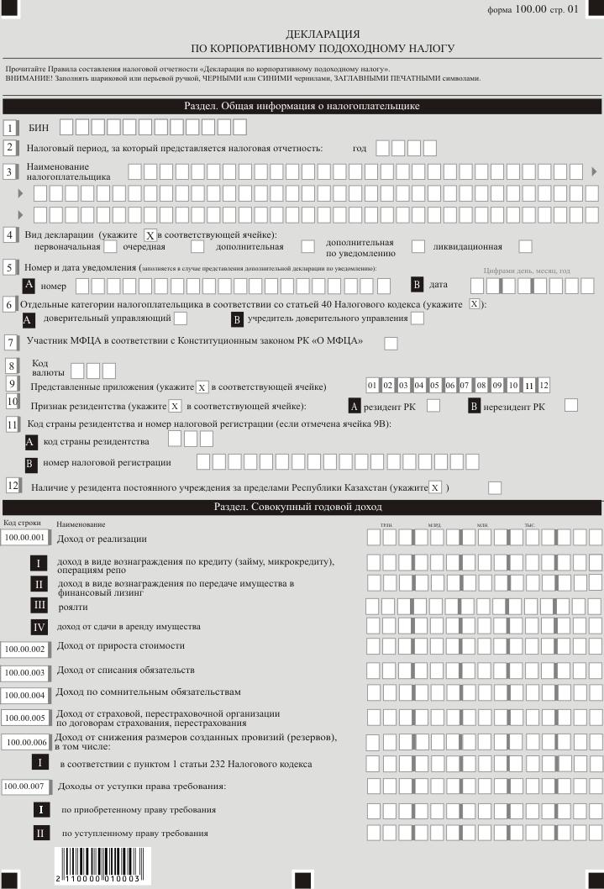

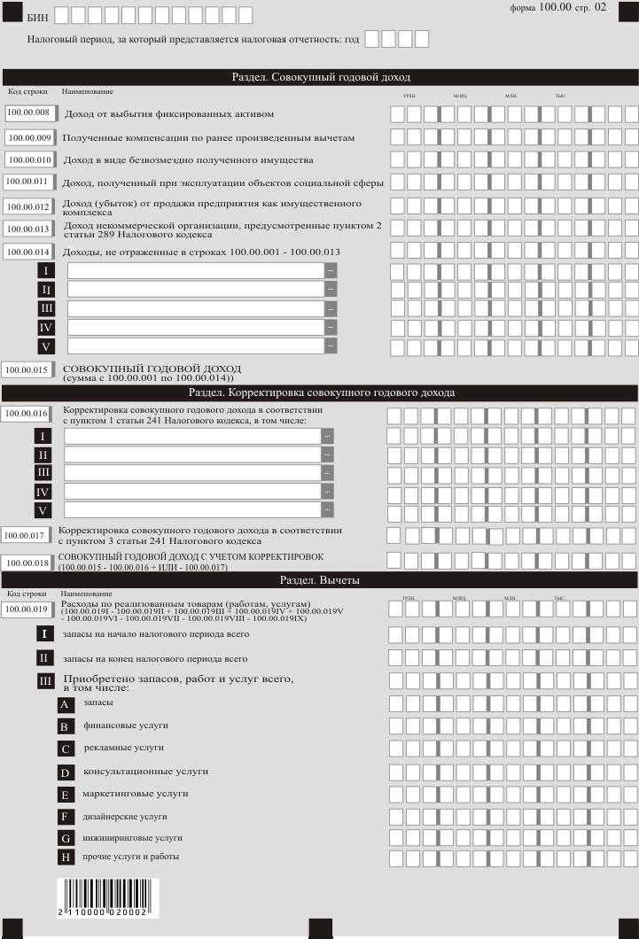

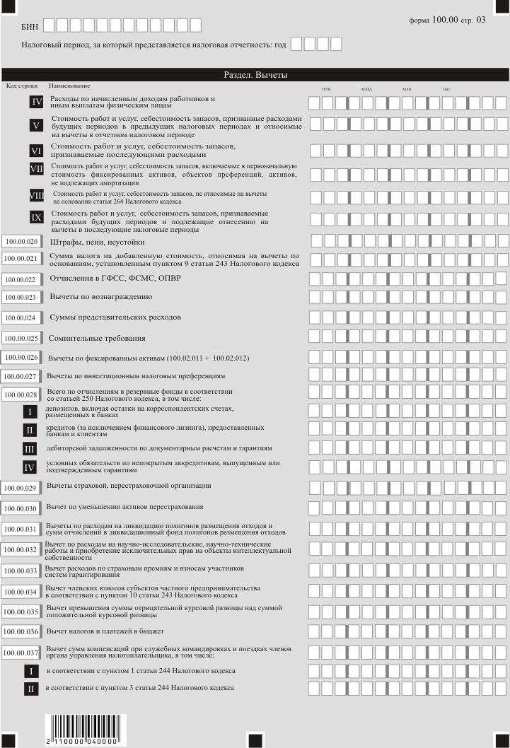

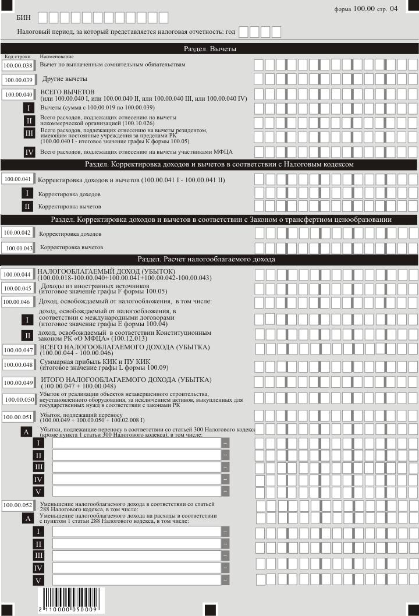

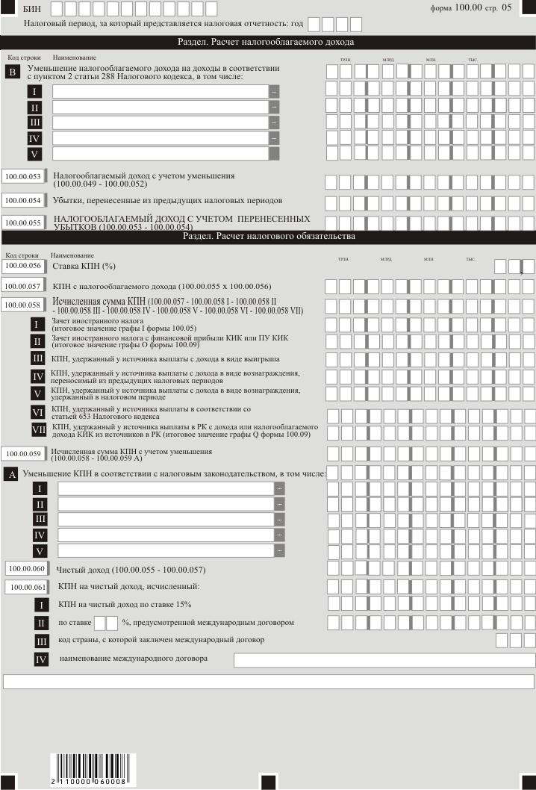

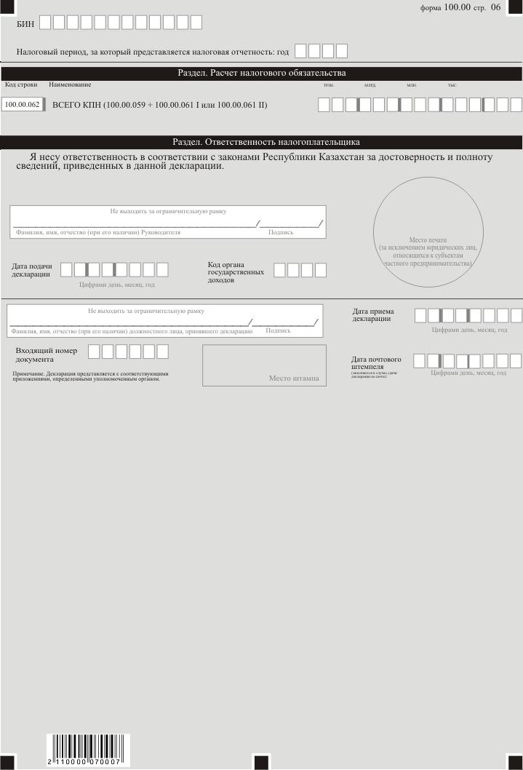

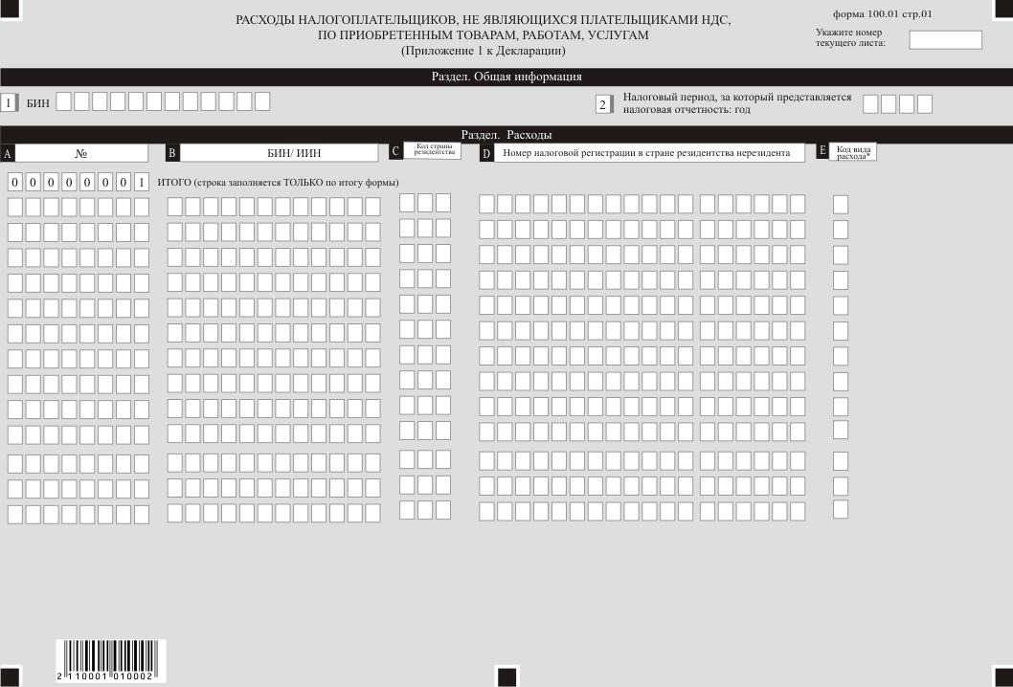

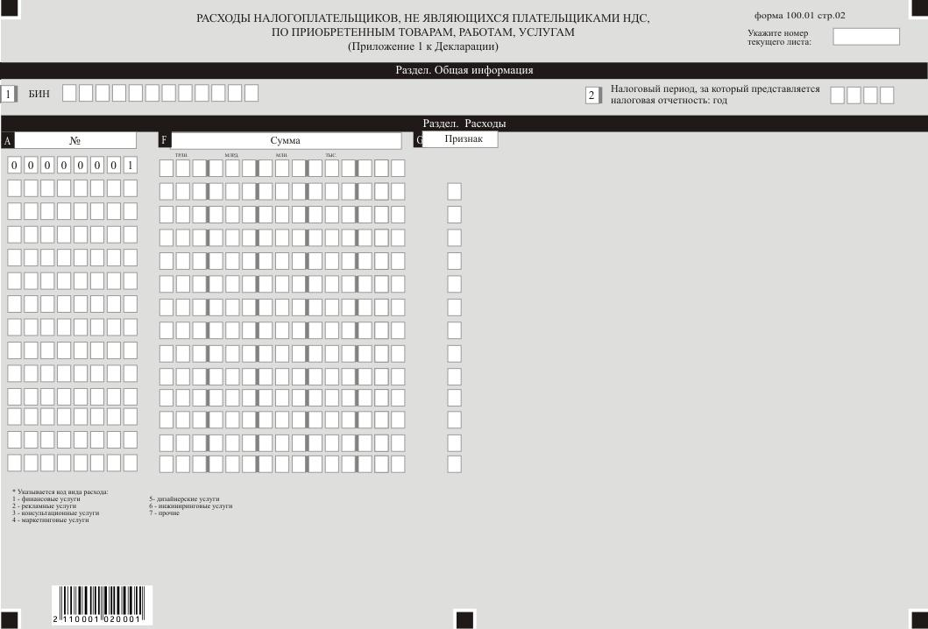

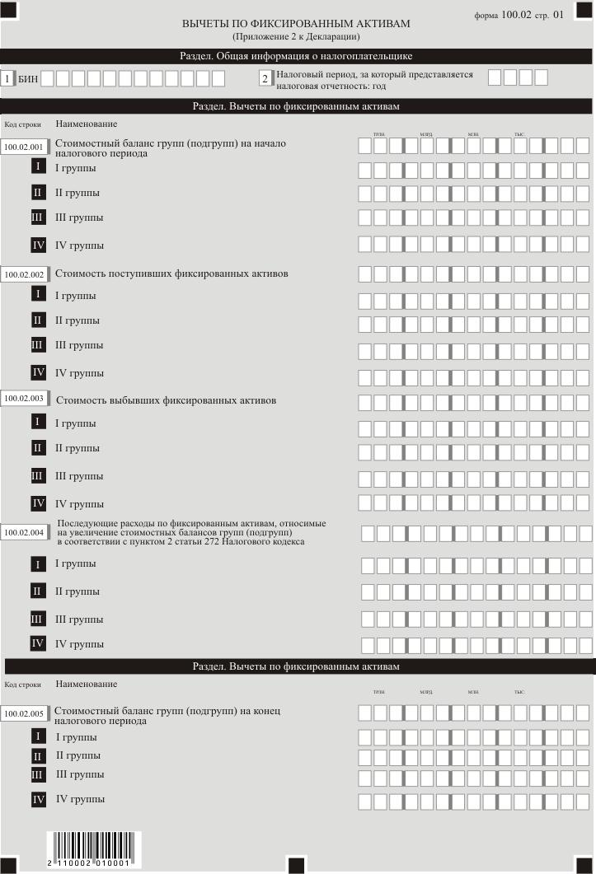

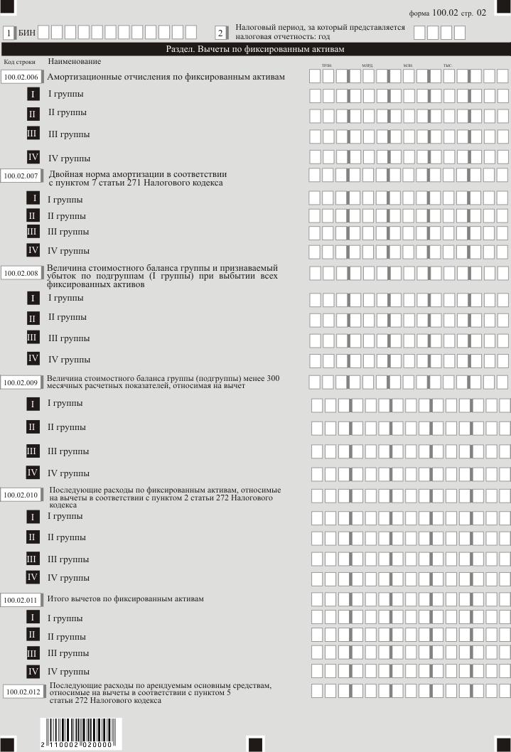

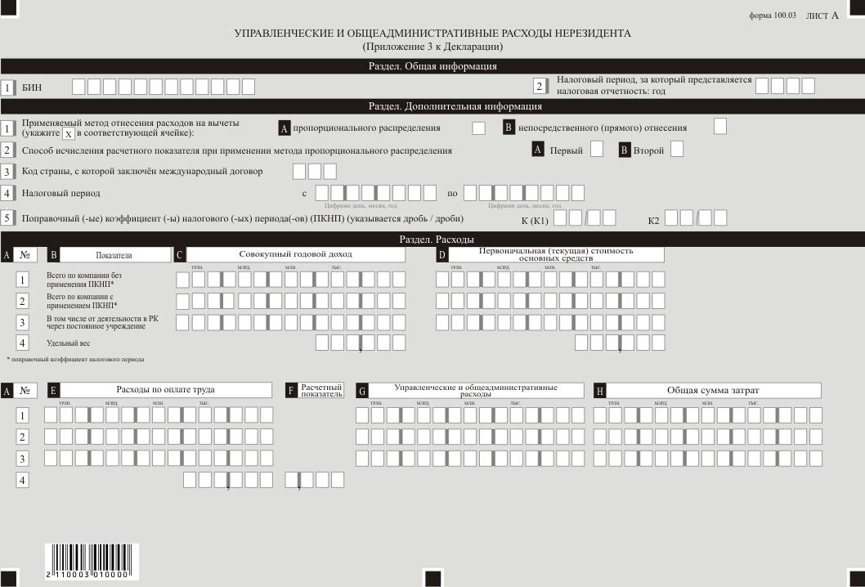

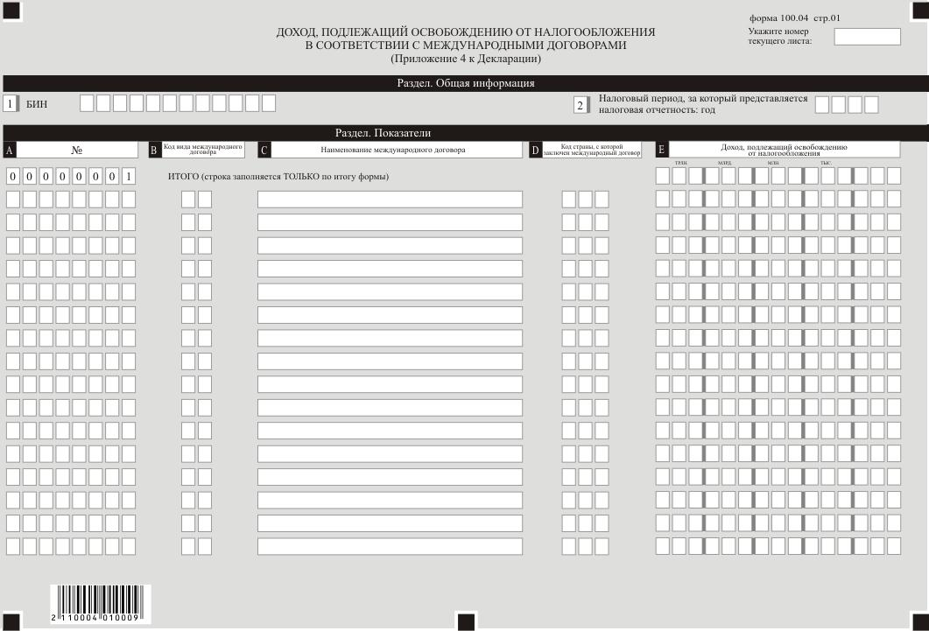

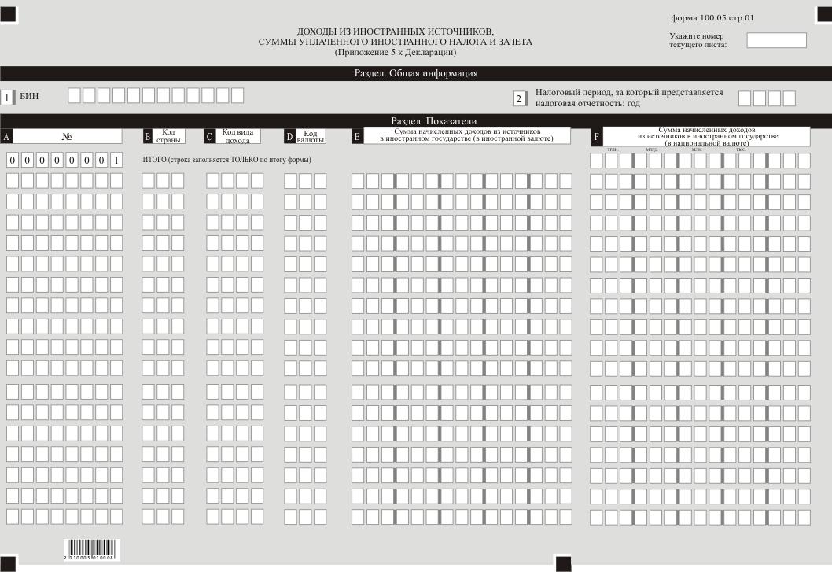

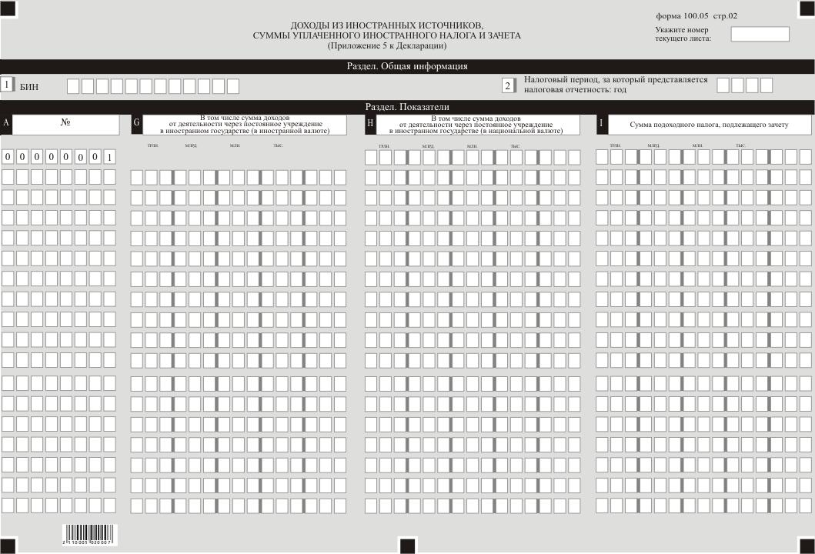

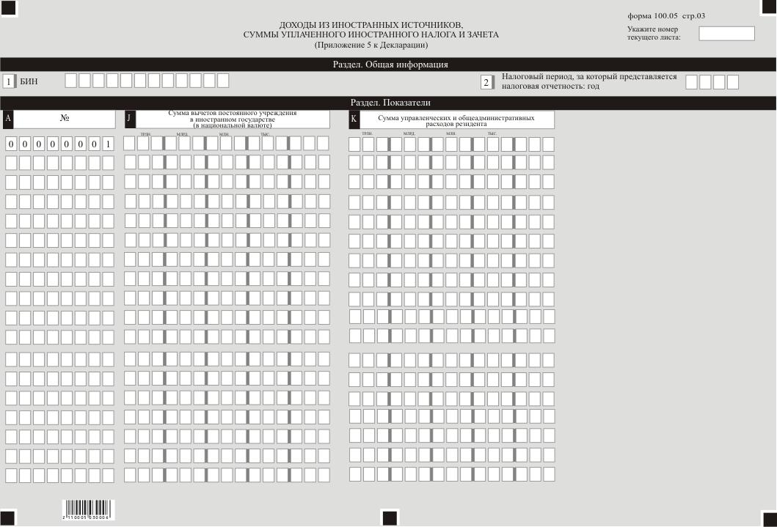

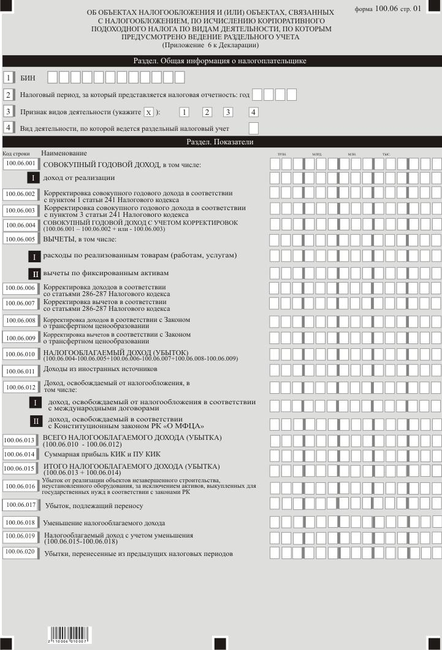

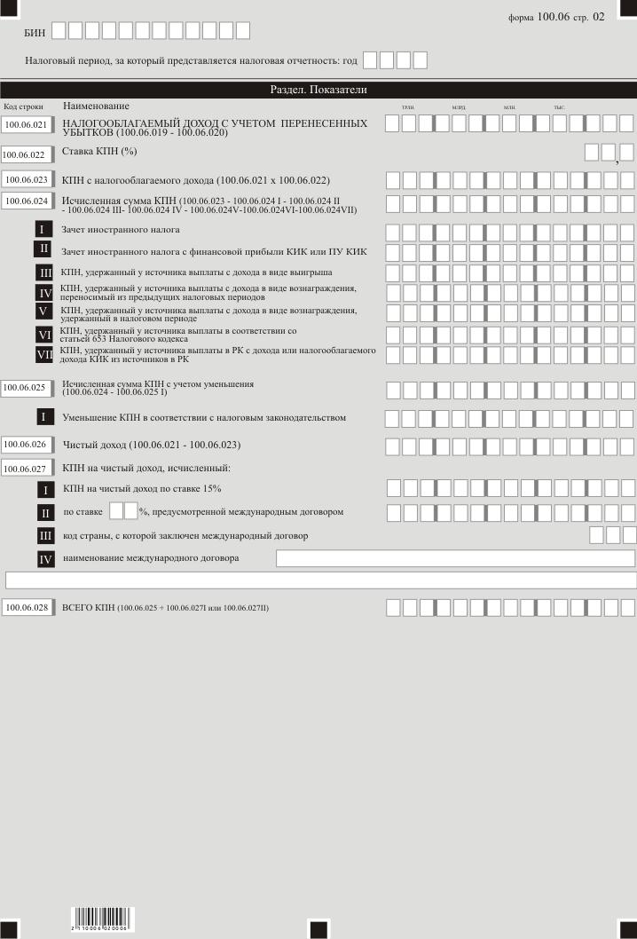

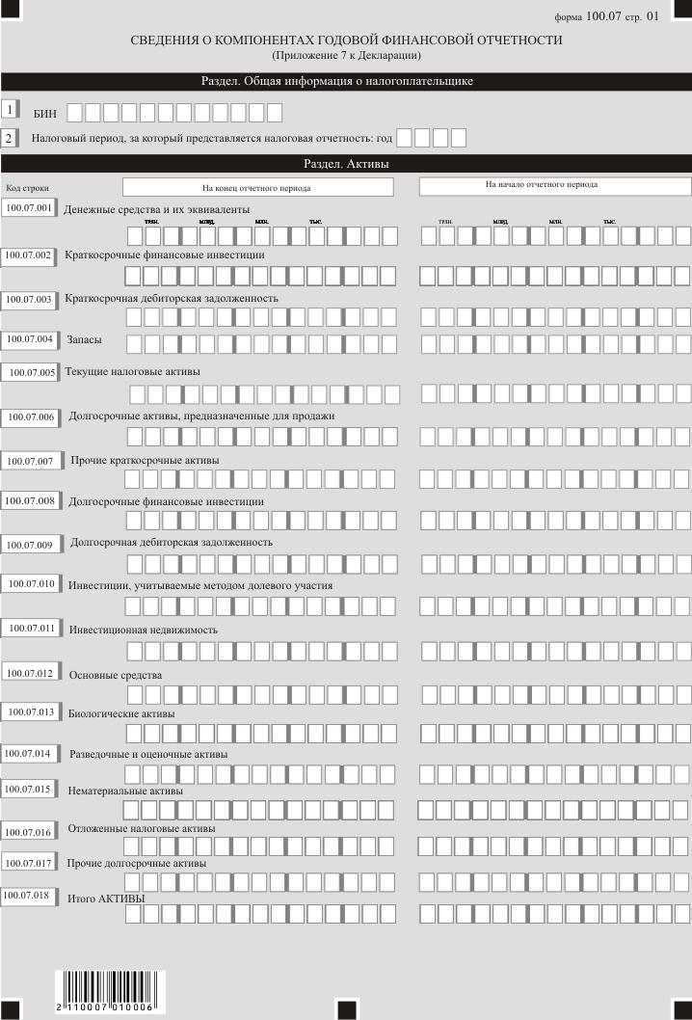

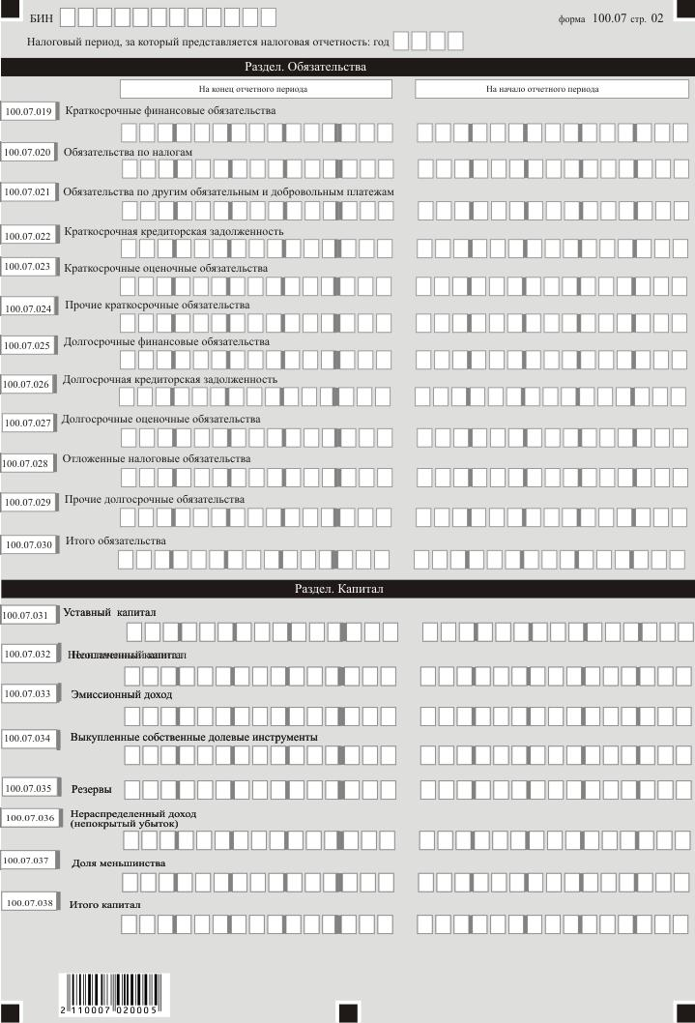

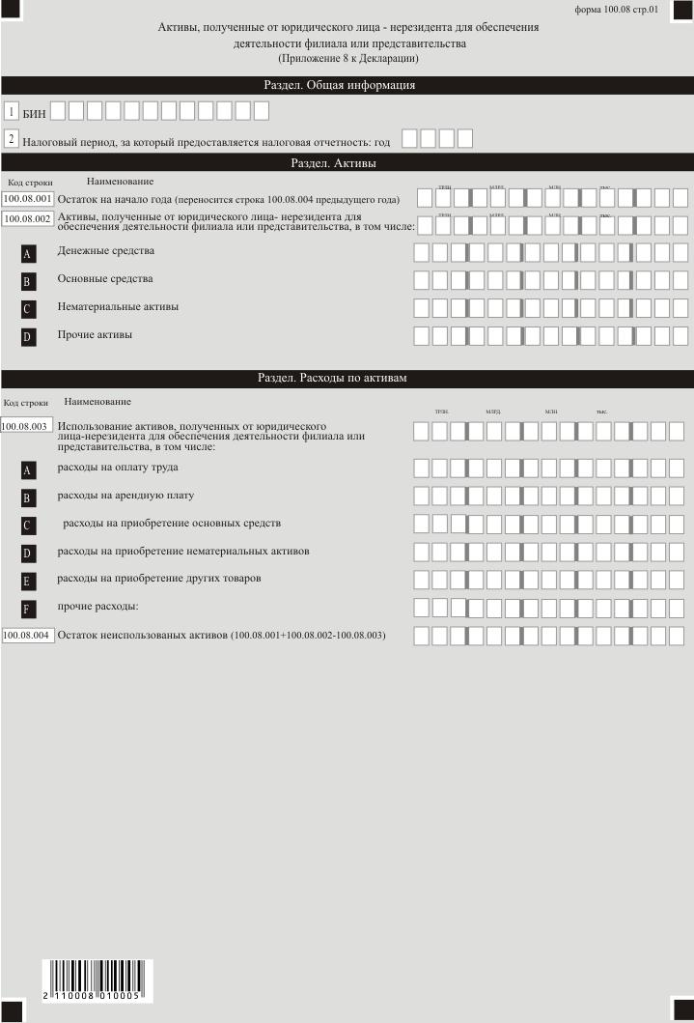

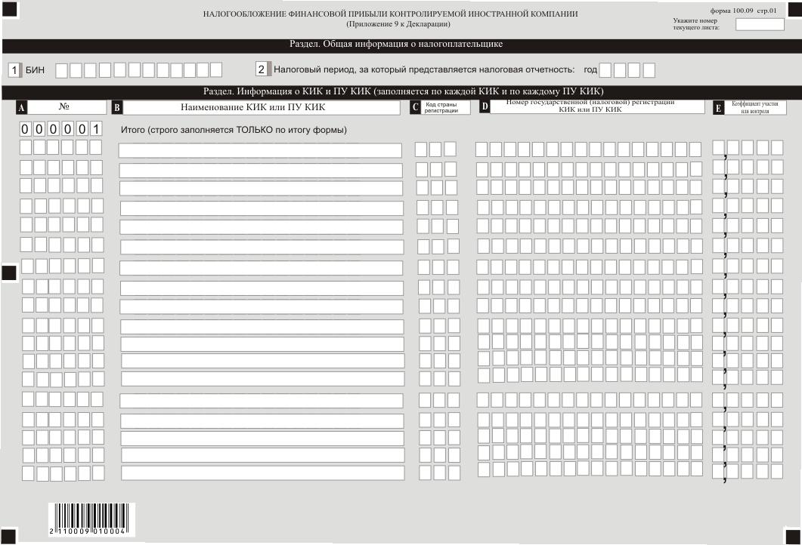

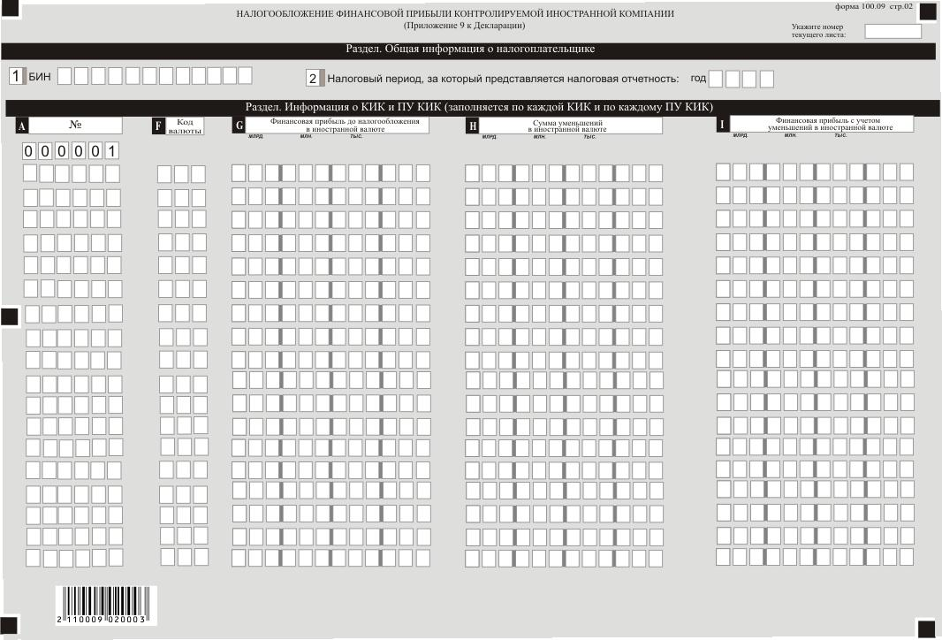

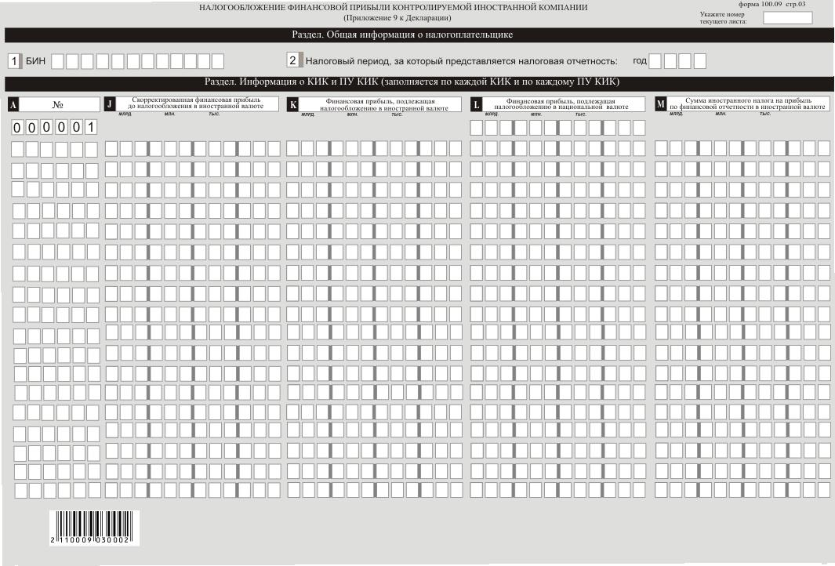

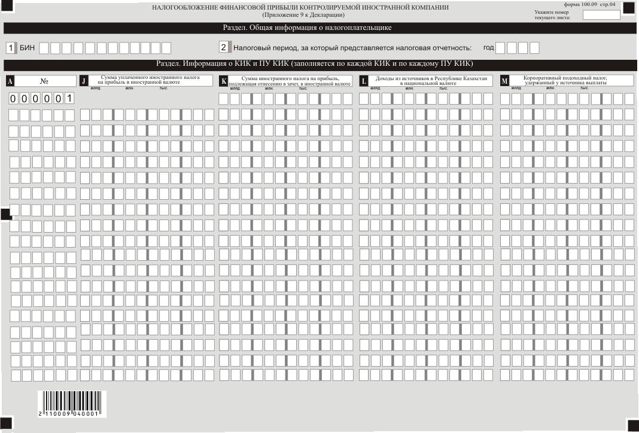

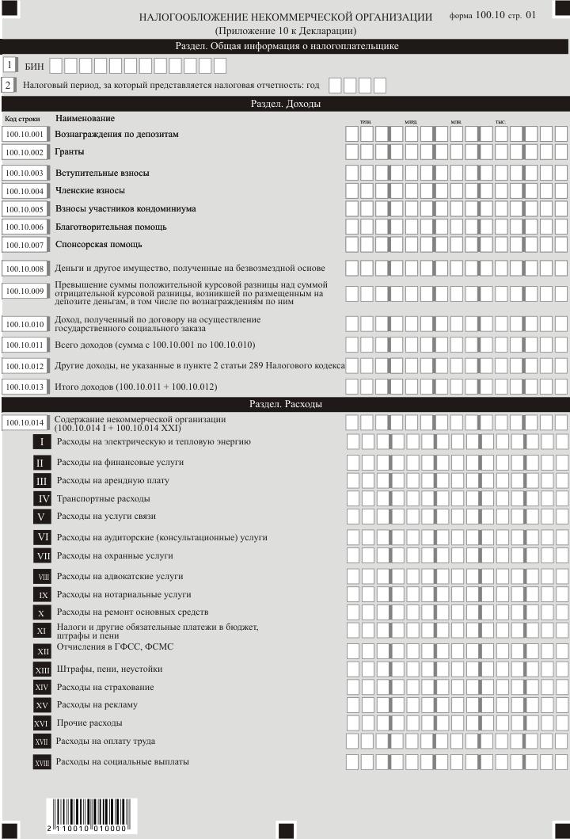

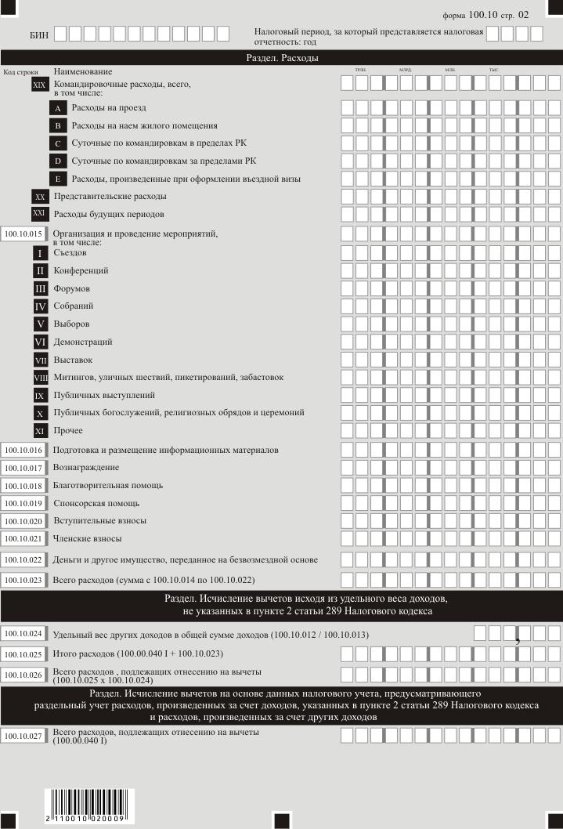

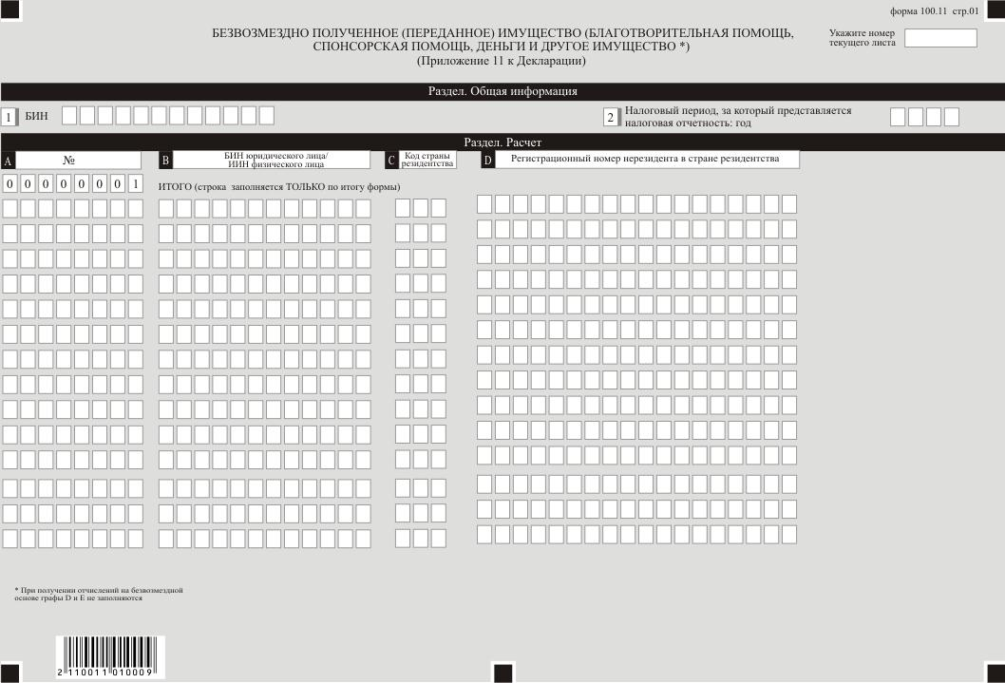

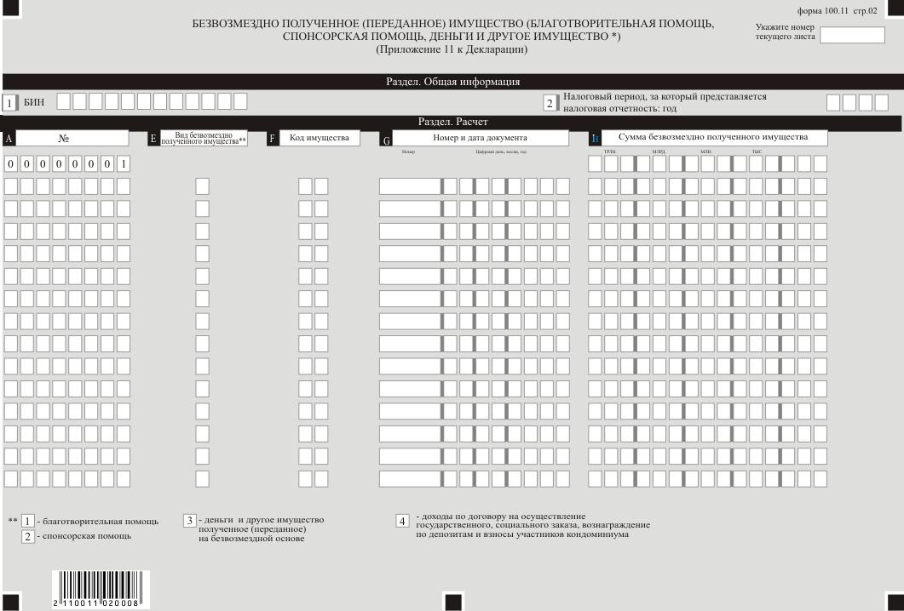

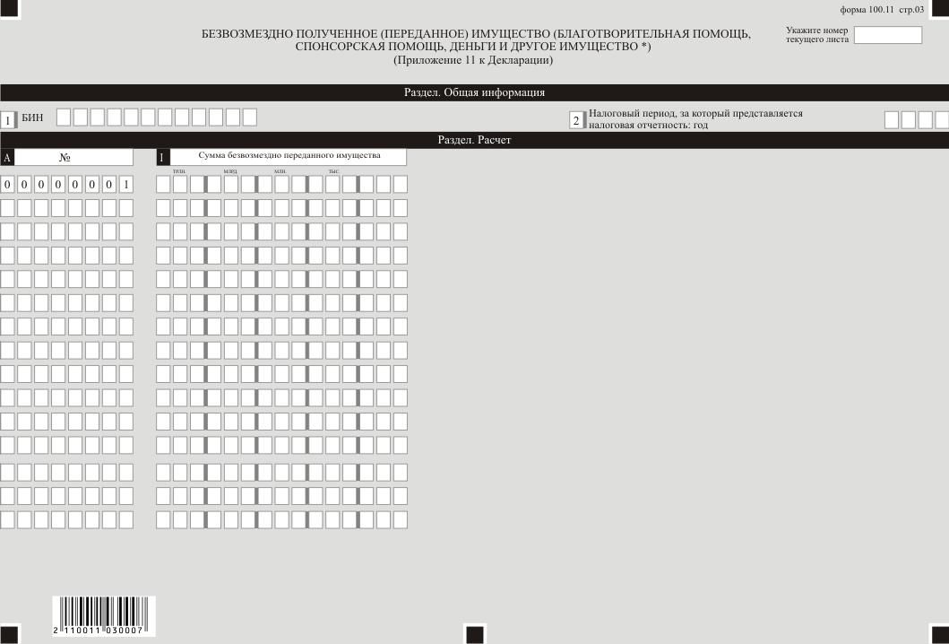

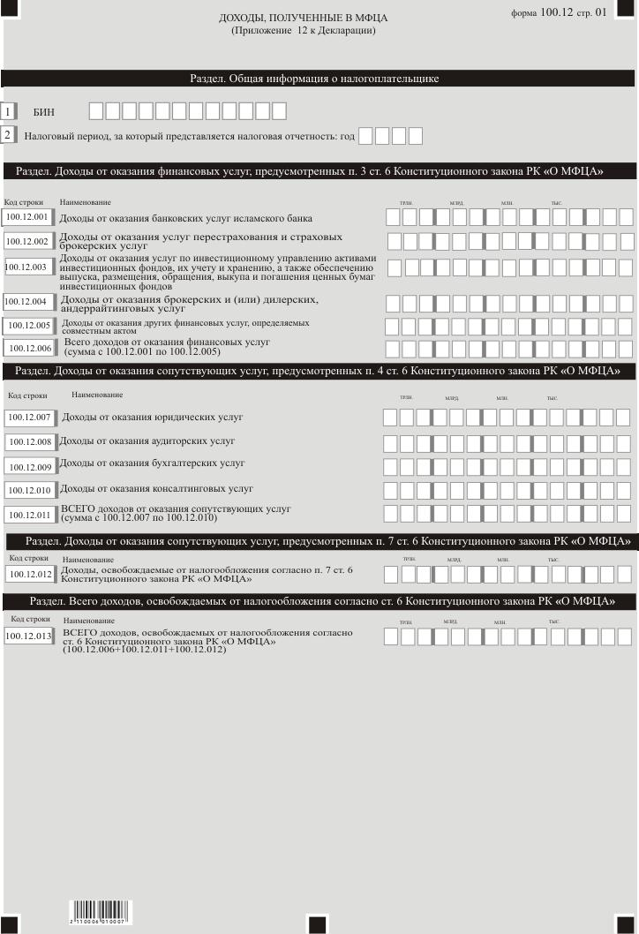

Приложение 2 к приказу
Министра финансов
Республики Казахстан
от 20 декабря 2020 года
№ 1214
Приложение 75
к приказу Первого заместителя
Премьера-Министра
Республики Казахстан –
Министра финансов
Республики Казахстан
от 20 января 2020 года № 39
Правила составления налоговой отчетности
"Декларация по корпоративному подоходному налогу (форма 100.00)"
Глава 1. Общие положения
1. Настоящие Правила составления налоговой отчетности "Декларация по корпоративному подоходному налогу (форма 100.00)" (далее – Правила) разработаны в соответствии с Кодексом Республики Казахстан от 25 декабря 2017 года "О налогах и других обязательных платежах в бюджет"(Налоговый кодекс) и определяют порядок составления формы налоговой отчетности "Декларация по корпоративному подоходному налогу"(далее – декларация), предназначенной для исчисления корпоративного подоходного налога (далее – КПН). Декларация составляется юридическими лицами-резидентами, юридическими лицами-нерезидентами, осуществляющими деятельность в Республике Казахстан через постоянное учреждение, за исключением:
государственных учреждений;
государственных учебных заведений среднего образования;
недропользователей, заполняющих декларацию по формам 110.00 или 150.00.
2. Декларация состоит из самой декларации (форма 100.00) и приложений к ней (формы с 100.01 по 100.12), предназначенных для детального отражения информации об исчислении налогового обязательства.
3. При заполнении декларации не допускаются исправления, подчистки и помарки.
4. При отсутствии показателей соответствующие ячейки декларации не заполняются.
5. Приложения к декларации составляются при заполнении строк в декларации, требующих раскрытия соответствующих показателей.
6. Приложения к декларации не составляются при отсутствии данных, подлежащих отражению в них.
7. В случае превышения количества показателей в строках, имеющихся на листе приложения к декларации, дополнительно заполняется аналогичный лист приложения к декларации.
8. В настоящих Правилах применяются следующие арифметические знаки: "+" - плюс, "-" - минус, "х" - умножение, "/" - деление, "=" - равно.
9. Отрицательные значения сумм обозначаются знаком "-" в первой левой ячейке соответствующей строки (графы) декларации.
10. При составлении декларации:
1) на бумажном носителе – заполняется шариковой или перьевой ручкой, черными или синими чернилами, заглавными печатными символами или с использованием печатающего устройства;
2) на электронном носителе – заполняется в соответствии со статьей 208 Налогового кодекса.
11. Декларация составляется, подписывается, заверяется (печатью в установленных законодательством Республики Казахстан случаях либо электронной цифровой подписью) налогоплательщиком (налоговым агентом) на бумажном и (или) электронных носителях на казахском и (или) русском языках, в соответствии с пунктом 2 статьи 204 Налогового кодекса.
12. При представлении декларации:
1) в явочном порядке на бумажном носителе – составляется в двух экземплярах, один экземпляр возвращается налогоплательщику (налоговому агенту) с отметкой фамилии, имени и отчества (при его наличии) и подписью работника органа государственных доходов, принявшего декларацию и оттиском печати (штампа);
2) по почте заказным письмом с уведомлением на бумажном носителе – налогоплательщик (налоговый агент) получает уведомление почтовой или иной организации связи;
3) в электронной форме, допускающем компьютерную обработку информации – налогоплательщик (налоговый агент) получает уведомление о принятии или непринятии налоговой отчетности системой приема налоговой отчетности органов государственных доходов.
13. В разделах "Общая информация о налогоплательщике" приложений указываются соответствующие данные, отраженные в разделе "Общая информация о налогоплательщике" декларации.
Глава 2. Пояснение по заполнению декларации (форма 100.00)
14. В разделе "Общая информация о налогоплательщике" налогоплательщик указывает следующие данные:
1) бизнес-идентификационный номер (далее – БИН) налогоплательщика;
2) налоговый период, за который представляется налоговая отчетность (год) – отчетный налоговый период, за который представляется декларация (указывается арабскими цифрами);
3) наименование налогоплательщика – наименование юридического лица в соответствии с учредительными документами.
При исполнении налогового обязательства доверительным управляющим в строке указывается наименование юридического лица-доверительного управляющего в соответствии с учредительными документами;
4) вид декларации:
соответствующие ячейки отмечаются с учетом отнесения декларации к видам налоговой отчетности, указанным в статье 206 Налогового кодекса;
5) номер и дата уведомления:
строки заполняются в случае представления вида декларации, предусмотренного подпунктом 4) пункта 3 статьи 206 Налогового кодекса;
6) отдельные категории налогоплательщика в соответствии со статьей 40 Налогового кодекса.
ячейки отмечаются в случае, если налогоплательщик относится к одной из категорий, указанных в строке A или B:
А – доверительный управляющий;
В – учредитель доверительного управления;
7) участник Международного финансового центра "Астана" (далее – МФЦА) в соответствии с Конституционным законом Республики Казахстан от 7 декабря 2015 года "О Международном финансовом центре "Астана" (далее – Конституционный закон);
8) код валюты согласно пункту 51 настоящих Правил;
9) представленные приложения:
отмечается номер представленного налогоплательщиком приложения к декларации;
10) признак резидентства:
ячейка А отмечается налогоплательщиком-резидентом Республики Казахстан;
ячейка В отмечается налогоплательщиком-нерезидентом Республики Казахстан;
11) код страны резидентства и номер налоговой регистрации.
Заполняется в случае, если декларация составляется налогоплательщиком-нерезидентом Республики Казахстан, при этом:
в строке А указывается код страны резидентства нерезидента согласно пункту 52 настоящих Правил;
в строке В указывается номер налоговой регистрации в стране резидентства нерезидента;
12) наличие постоянного учреждения за пределами Республики Казахстан.
Ячейка отмечается резидентом Республики Казахстан, имеющим постоянное учреждение за пределами Республики Казахстан.
15. В разделе "Совокупный годовой доход":
1) в строке 100.00.001 указывается сумма дохода от реализации, определяемая в соответствии со статьей 227 Налогового кодекса, в том числе:
в строке 100.00.001 I указывается доход в виде вознаграждения по кредиту (займу, микрокредиту), операциям репо;
в строке 100.00.001 II указывается доход в виде вознаграждения по передаче имущества в финансовый лизинг;
в строке 100.00.001 III указывается доход в виде роялти;
в строке 100.00.001 IV указывается доход от сдачи в аренду имущества;
2) в строке 100.00.002 указывается сумма дохода от прироста стоимости, определяемая в соответствии со статьей 228 Налогового кодекса с учетом положений статьи 300 Налогового кодекса;
3) в строке 100.00.003 указывается сумма дохода от списания обязательств, определяемая в соответствии со статьей 229 Налогового кодекса;
4) в строке 100.00.004 указывается сумма дохода по сомнительным обязательствам, определяемая в соответствии со статьей 230 Налогового кодекса;
5) в строке 100.00.005 указывается доход от страховой, перестраховочной организации по договорам страхования, перестрахования, определяемая в соответствии со статьей 231 Налогового кодекса;
6) в строке 100.00.006 указывается сумма дохода от снижения размеров созданных провизий (резервов), определяемая в соответствии со статьей 232 Налогового кодекса. Данная строка включает в себя также строку 100.00.006 I:
в строке 100.00.006 I указывается сумма дохода от снижения размеров провизий (резервов), определяемая в соответствии с пунктом 1 статьи 232 Налогового кодекса;
7) в строке 100.00.007 указывается доход от уступки права требования в соответствии со статьей 233 Налогового кодекса, определяемый как сумма строк 100.00.007 I и 100.00.007 II;
в строке 100.00.007 I указывается доход от уступки права требования по приобретенному праву требования;
в строке 100.00.007 II указывается доход от уступки права требования по уступленному праву требования;
8) в строке 100.00.008 указывается доход от выбытия фиксированных активов, определяемый в соответствии со статьей 234 Налогового кодекса;
9) в строке 100.00.009 указываются полученные компенсации по ранее произведенным вычетам, определяемые в соответствии со статьей 237 Налогового кодекса;
10) в строке 100.00.010 указывается доход в виде безвозмездного полученного имущества, определяемый в соответствии со статьей 238 Налогового кодекса;
11) в строке 100.00.011 указывается доход, полученный при эксплуатации объектов социальной сферы, определяемый в соответствии со статьей 239 Налогового кодекса;
12) в строке 100.00.012 указывается доход (убыток) от продажи предприятия как имущественного комплекса, определяемый в соответствии со статьей 240 Налогового кодекса;
13) в строке 100.00.013 указываются доходы некоммерческой организации, указанные в пункте 2 статьи 289 Налогового кодекса;
14) в строке 100.00.014 указывается сумма доходов налогоплательщика, включаемые в совокупный годовой доход в соответствии с Налоговым кодексом и не отраженных в строках 100.00.001 – 100.00.013;
15) в строках 100.00.014 I – 100.00.014 V указывается положение Налогового кодекса, соответствующее доходу, включаемому в совокупный годовой доход, а также сумма такого дохода;
16) в строке 100.00.015 указывается общая сумма совокупного годового дохода, определяемая сложением строк с 100.00.001 по 100.00.014.
16. В разделе "Корректировка совокупного годового дохода":
1) в строке 100.00.016 указывается общая сумма корректировки совокупного годового дохода в соответствии с пунктом 1 статьи 241 Налогового кодекса;
2) в строках 100.00.016 I – 100.00.016 V указывается положение Налогового кодекса, в соответствии с которым производится корректировка совокупного подоходного налога, а также сумма такой корректировки;
3) в строке 100.00.017 указывается корректировка совокупного годового дохода в соответствии с пунктом 3 статьи 241 Налогового кодекса;
4) в строке 100.00.018 указывается совокупный годовой доход с учетом корректировок (100.00.015-100.00.016 + или - 100.00.017).
17. В разделе "Вычеты":
1) в строке 100.00.019 указывается себестоимость реализованных (использованных) товаров, стоимость приобретенных работ, услуг, относимые на вычеты в соответствии с пунктом 1 статьи 242 Налогового кодекса. Определяется как 100.00.019 I – 100.00.019 II + 100.00.019 III + 100.00.019 IV + 100.00.019 V – 100.00.019 VI – 100.00.019 VII – 100.00.019 VIII – 100.00.019 IX;
в строке 100.00.019 I указывается балансовая стоимость запасов на начало налогового периода. Указанная строка заполняется согласно данным, определенным по бухгалтерскому балансу на начало налогового периода. У налогоплательщика, представляющего свою первоначальную декларацию, запасы на начало налогового периода могут отсутствовать;
строка 100.00.019 II заполняется согласно данным бухгалтерского баланса на конец налогового периода. В ликвидационной декларации, представляемой налогоплательщиком в течение налогового периода, строка 100.00.019 II заполняется на основании данных ликвидационного баланса;
в строке 100.00.019 III указывается стоимость:
поступивших в течение налогового периода запасов, в том числе приобретенных, полученных безвозмездно, в результате реорганизации путем присоединения, в качестве вклада в уставный капитал, а также поступивших по иным основаниям;
выполненных работ и оказанных услуг сторонними организациями, индивидуальными предпринимателями, частными нотариусами, адвокатами, физическими лицами.
Определяется сложением значений строк с 100.00.019 III А по 100.00.019 III H (100.00.019 III А + 100.00.019 III B + 100.00.019 III C + 100.00.019 III D + 100.00.019III E + 100.00.019 III F + 100.00.019 III G + 100.00.019 III H):
в строке 100.00.019 III А указывается себестоимость приобретенных, безвозмездно полученных в течение отчетного налогового периода налогоплательщиком запасов;
в строке 100.00.019 III B указывается стоимость финансовых услуг;
в строке 100.00.019 III С указывается стоимость рекламных услуг;
в строке 100.00.019 III D указывается стоимость консультационных услуг;
в строке 100.00.019 III E указывается стоимость маркетинговых услуг;
в строке 100.00.019 III F указывается стоимость дизайнерских услуг;
в строке 100.00.019 III G указывается стоимость инжиниринговых услуг;
в строке 100.00.019 III H указывается стоимость приобретенных в течение отчетного налогового периода прочих работ и услуг. Данная строка не включает суммы расходов по приобретенным работам, услугам, относимые на вычеты по строкам с 100.00.010 по 100.00.019 декларации;
в строке 100.00.019 IV указывается сумма расходов по начисленным доходам работников и иным выплатам физическим лицам, относимые на вычеты;
в строке 100.00.019 V указывается стоимость работ и услуг, себестоимость запасов, которые были признаны расходами будущих периодов в предыдущих налоговых периодах и относимые на вычеты в отчетном налоговом периоде;
в строке 100.00.019 VI указывается стоимость работ и услуг, себестоимость запасов, которые признаются последующими расходами по фиксированным активам, арендуемым основным средствам, объектам преференций;
в строке 100.00.019 VII указываются стоимость работ и услуг, себестоимость запасов, включаемые в первоначальную стоимость фиксированных активов, объектов преференций, активов, не подлежащих амортизации;
в строке 100.00.019 VIII указываются стоимость работ и услуг, себестоимость запасов, не относимые на вычеты на основании статьи 264 Налогового кодекса, за исключением стоимости, отражаемой по строке 100.00.019 VII, в том числе сумма расходов по естественной убыли запасов, сумма расходов, не подлежащая отнесению на вычеты в соответствии с пунктом 5 статьи 242 Налогового кодекса. Кроме того, по данной строке отражается себестоимость запасов, которая относится на вычеты по строкам с 100.00.019 по 100.00.027 декларации;
в строке 100.00.019 IX указываются стоимость работ и услуг, себестоимость запасов, признаваемые в отчетном налоговом периоде расходами будущих периодов и подлежащие отнесению на вычеты в последующие налоговые периоды;
2) в строке 100.00.020 указывается общая сумма расходов по неустойке (штрафам, пени), относимая на вычеты в соответствии с пунктом 7 статьи 243 Налогового кодекса;
3) в строке 100.00.021 указывается сумма налога на добавленную стоимость, относимая на вычеты по основаниям, установленным пунктом 9 статьи 243 Налогового кодекса;
4) в строке 100.00.022 указывается сумма вычета по начисленным социальным отчислениям в Государственный фонд социального страхования, относимая на вычеты в соответствии с пунктом 11 статьи 243 Налогового кодекса, сумма отчислений, уплаченных в фонд социального медицинского страхования в соответствии Законом Республики Казахстан от 16 ноября 2015 года "Об обязательном социальном медицинском страховании"(далее – Закон об обязательном социальном медицинском страховании), относимая на вычеты в соответствии с пунктом 12 статьи 243 Налогового кодекса и обязательные пенсионные взносы работодателя (ОПВР);
5) в строке 100.00.023 указывается сумма вычета по вознаграждению, определенная в соответствии со статьей 246 Налогового кодекса;
6) в строке 100.00.024 указывается сумма вычета представительских расходов, определенная в соответствии со статьей 245 Налогового кодекса;
7) в строке 100.00.025 указывается сумма вычета по сомнительным требованиям, определенная в соответствии со статьей 248 Налогового кодекса;
8) в строке 100.00.026 указывается сумма вычетов по фиксированным активам и арендованным основным средствам, определенная в соответствии со статьями 265, 266, 267, 268, 269, 270, 271, 272 и 273 Налогового кодекса. В данную строку переносится сумма строк 100.02.011 и 100.02.012;
9) в строке 100.00.027 указывается сумма вычетов по инвестиционным налоговым преференциям:
определенных в соответствии со статьями 274, 275 и 276 Налогового кодекса;
по контрактам, заключенным с уполномоченным государственным органом по инвестициям до 1 января 2009 года в соответствии с Предпринимательским кодексом Республики Казахстан от 29 октября 2015 года, в виде части стоимости введенных в эксплуатацию в рамках инвестиционного проекта фиксированных активов;
10) в строке 100.00.028 указывается сумма расходов, относимая на вычеты в соответствии со статьей 250 Налогового кодекса, в том числе:
в строке 100.00.028 I указываются депозиты, включая остатки на корреспондентских счетах, размещенных в банках;
в строке 100.00.028 II указываются кредиты (за исключением финансового лизинга), предоставленные банкам и клиентам;
в строке 100.00.028 III указывается дебиторская задолженность по документарным расчетам и гарантиям;
в строке 100.00.028 IV указываются условные обязательства по непокрытым аккредитивам, выпущенным или подтвержденным гарантиям;
11) в строке 100.00.029 указываются вычеты страховой, перестраховочной организации, в соответствии со статьей 249 Налогового кодекса;
12) в строке 100.00.030 указываются вычеты по уменьшению активов перестрахования, в соответствии со статьей 251 Налогового кодекса;
13) в строке 100.00.031 указываются вычеты по расходам на ликвидацию полигонов размещения отходов и сумм отчислений в ликвидационный фонд полигонов размещения отходов, в соответствии со статьей 253 Налогового кодекса;
14) в строке 100.00.032 указываются вычеты по расходам на научно-исследовательские, научно-технические работы и приобретение исключительных прав на объекты интеллектуальной собственности, в соответствии со статьей 254 Налогового кодекса;
15) в строке 100.00.033 указываются вычеты расходов по страховым премиям и взносам участников систем гарантирования, в соответствии со статьей 256 Налогового кодекса;
16) в строке 100.00.034 указываются вычет членских взносов субъектов частного предпринимательства в соответствии с пунктом 10 статьи 243 Налогового кодекса;
17) в строке 100.00.035 указываются вычет превышения суммы отрицательной курсовой разницы над суммой положительной курсовой разницы, в соответствии со статьей 262 Налогового кодекса;
18) в строке 100.00.036 указывается вычет налогов и платежей в бюджет, в соответствии со статьей 262 Налогового кодекса;
19) в строке 100.00.037 указывается вычет сумм компенсаций при служебных командировках и поездах членов органа управления налогоплательщика, в том числе:
в строке 100.00.037 I расходы по компенсациям при служебных командировках, в соответствии с пунктом 1 статьи 244 Налогового кодекса;
в строке 100.00.037 II расходы по компенсациям при поездках членов совета директоров или иного органа управления налогоплательщика, не являющегося высшим органом управления, понесенные в связи с выполнением возложенных на них управленческих обязанностей, кроме компенсации при служебных командировках, в соответствии с пунктом 3 статьи 244 Налогового кодекса;
20) в строке 100.00.038 указывается вычет по выплаченным сомнительным обязательствам, в соответствии со статьей 247 Налогового кодекса;
21) в строке 100.00.039 указывается сумма прочих расходов, относимая на вычеты в соответствии с Налоговым кодексом;
22) в строке 100.00.040 указывается итоговая сумма вычетов. В данную строку переносится значение строки 100.00.040 I или строки 100.00.040 II, или строки 100.00.040 III, или строки 100.00.040 IV. Если заполнена строка 100.00.040 II, переносится значение строки 100.10.026 I:
в строке 100.00.040 I указывается общая сумма вычетов, определенная как сумма строк с 100.00.019 по 100.00.039.
Некоммерческими организациями, которые ведут раздельный налоговый учет, в строках 100.00.018 по 100.00.039 указывается сумма расходов по доходам, подлежащим налогообложению в общеустановленном порядке;
в строке 100.00.040 II указывается относимая на вычет в соответствии со статьей 289 Налогового кодекса сумма расходов некоммерческой организации. В данную строку переносится строка 100.10.026;
в строке 100.00.040 III указывается сумма расходов, подлежащая отнесению на вычеты резидентами, имеющими постоянное(-ые) учреждение (-я) за пределами Республики Казахстан. Определяется как разница строки 100.00.040 I и итоговое значение графы К формы 100.05;
в строке 100.00.040 IV указывается сумма расходов, подлежащая отнесению на вычеты участниками МФЦА.
18. В разделе "Корректировка доходов и вычетов в соответствии с Налоговым кодексом":
в строке 100.00.041 указывается сумма корректировок доходов и вычетов, определяемая в соответствии со статьями 286 и 287 Налогового кодекса. Определяется как разница строк 100.00.041 I и 100.00.041 II (100.00.041 I – 100.00.041 II):
в строке 100.00.041 I указывается сумма корректировки доходов, определяемая в соответствии со статьями 286 и 287 Налогового кодекса;
в строке 100.00.041 II указывается сумма корректировки вычетов, определяемая в соответствии со статьями 286 и 287 Налогового кодекса.
19. В разделе "Корректировка доходов и вычетов в соответствии с Законом Республики Казахстан от 5 июля 2008 года "О трансфертном ценообразовании" (далее – Закон о трансфертном ценообразовании):
в строке 100.00.042 указывается сумма корректировки доходов, определяемая в соответствии с Законом о трансфертном ценообразовании;
в строке 100.00.043 указывается сумма корректировки вычетов, определяемая в соответствии с Законом о трансфертном ценообразовании.
20. В разделе "Расчет налогооблагаемого дохода":
1) в строке 100.00.044 указывается налогооблагаемый доход (убыток). Определяется как 100.00.018 – 100.00.040 + 100.00.041 + 100.00.042 – 100.00.043);
2) в строке 100.00.045 указывается сумма доходов, полученных налогоплательщиком-резидентом из источников за пределами Республики Казахстан. В данную строку переносятся итоговое значение графы F формы 100.05. Строка 100.00.045 носит справочный характер;
3) в строке 100.00.046 указывается сумма дохода, подлежащего освобождению от налогообложения, в том числе:
в строке 100.00.046 I сумма дохода, подлежащего освобождению от налогообложения в соответствии с международными договорами согласно пункту 5 статьи 2 Налогового кодекса;
в строке 100.00.046 II сумма дохода, освобожденного в соответствии с Конституционным законом (100.12.013);
4) в строке 100.00.047 указывается сумма налогооблагаемого дохода (убытка) с учетом особенностей международного налогообложения. Строка 100.00.047 определяется 100.00.044 – 100.00.046;
5) в строке 100.00.048 указывается суммарная прибыль контролируемых иностранных компаний (далее – КИК) и постоянных учреждений контролируемых иностранных компаний (далее – ПУ КИК), определенная в соответствии со статьей 297 Налогового кодекса. В данную строку переносится итоговое значение графы L формы 100.09;
6) в строке 100.00.049 указывается сумма налогооблагаемого дохода (убытка) с учетом суммарной прибыли КИК и ПУ КИК. Строка 100.00.049 определяется, как 100.00.047 + 100.00.048;
7) в строке 100.00.050 указываются убытки от реализации объектов незавершенного строительства, неустановленного оборудования, за исключением активов, выкупленных для государственных нужд в соответствии с законами Республики Казахстан;
8) в строке 100.00.051 указывается убыток, подлежащий переносу в соответствии с пунктом 1 статьи 300 Налогового кодекса. Если строка 100.00.049 имеет отрицательное значение, строка 100.00.051 определяется как сумма модуля строки 100.00.049, и строк 100.00.050, 100.02.008 I. Если строка 100.00.049 имеет положительное значение, в строку 100.00.051 переносится строка сумма строк 100.00.050 и 100.02.008 I;
в строке 100.00.051 А указывается сумма убытков, подлежащих переносу в соответствии со статьей 300 Налогового кодекса, за исключением переносимого убытка, указанного в пункте 1 статьи 300 Налогового кодекса;
в строках 100.00.051 А I-100.00.051 А V указывается положение Налогового кодекса, в соответствии с которым производится перенос убытка, а также сумма такого переносимого убытка.
9) в строке 100.00.052 указывается сумма уменьшения налогооблагаемого дохода в соответствии со статьей 288 Налогового кодекса.
в строке 100.00.052 А указывается сумма уменьшения налогооблагаемого дохода на расходы в соответствии с пунктом 1 статьи 288 Налогового кодекса;
в строках 100.00.052 А I – 100.00.052 А V указывается положение Налогового кодекса, в соответствии с которым производится уменьшение налогооблагаемого дохода на расходы, а также сумма такого уменьшения;
в строке 100.00.052 В указывается сумма уменьшения налогооблагаемого дохода на доходы в соответствии с пунктом 2 статьи 288 Налогового кодекса;
в строках 100.00.052 В I - 100.00.052 В V указывается положение Налогового кодекса, в соответствии с которым производится уменьшение налогооблагаемого дохода на доходы, а также сумма такого уменьшения;
10) в строке 100.00.053 указывается налогооблагаемый доход с учетом уменьшения, исчисленного в соответствии со статьей 288 Налогового кодекса. Определяется как разница строк 100.00.049 и 100.00.052 (100.00.046 – 100.00.052). В случае если строка 100.00.052 больше строки 100.00.049, в строке 100.00.053 указывается ноль;
11) в строке 100.00.054 указываются убытки, перенесенные из предыдущих налоговых периодов;
12) в строке 100.00.055 указывается налогооблагаемый доход с учетом перенесенных из предыдущих налоговых периодов убытков. Заполняется в случае, если в строке 100.00.053 отражено положительное значение. Определяется как разница строк 100.00.053 и 100.00.054 (100.00.053 – 100.00.054). Если строка 100.00.054 больше строки 100.00.053, в строке 100.00.055 указывается ноль.
21. В разделе "Расчет налогового обязательства":
1) в строке 100.00.056 указывается ставка КПН в соответствии со статьей 313 Налогового кодекса в процентах. В случае если налогоплательщик использует одновременно ставки в размере 20 и 10 %, то строка 100.00.056 не заполняется;
2) в строке 100.00.057 указывается сумма КПН с налогооблагаемого дохода. Определяется как произведение строк 100.00.055 и 100.00.056 (100.00.055 x 100.00.056). В случае если налогоплательщик использует одновременно ставки в размере 20 и 10 %, то в строке 100.00.058 указывается сумма КПН, определенная на основе данных раздельного налогового учета;
3) в строке 100.00.058 указывается сумма исчисленного КПН за налоговый период в соответствии с пунктом 1 статьи 302 Налогового кодекса. Определяется как разница строк 100.00.057, 100.00.058 I, 100.00.058 II, 100.00.058 III, 100.00.058 IV, 100.00.058 V, 100.00.058 VI, 100.00.58 VII (100.00.057 – 100.00.058 I – 100.00.058 II – 100.00.058 III – 100.00.058 IV – 100.00.058 V – 100.00.058 VI – 100.00.058 VII). Если полученная разница меньше ноля, то в строке 100.00.058 указывается ноль:
в строке 100.00.058 I указывается сумма уплаченных за пределами Республики Казахстан налогов на доходы или идентичного вида подоходного налога с доходов, полученных налогоплательщиком-резидентом из источников за пределами Республики Казахстан, которая зачитывается при уплате КПН в Республике Казахстан в соответствии со статьей 303 Налогового кодекса. В данную строку переносится итоговое значение графы I формы 100.05;
в строке 100.00.058 II указывается сумма зачета иностранного подоходного налога с финансовой прибыли КИК или ПУ КИК, исчисленного в соответствии с пунктом 4 статьи 303 Налогового кодекса. В данную строку переносится итоговое значение графы О формы 100.09;
в строке 100.00.058 III указывается сумма КПН, удержанного в налоговом периоде у источника выплаты с дохода в виде выигрыша, которая в соответствии с пунктом 2 статьи 302 Налогового кодекса уменьшает сумму КПН, подлежащего уплате в бюджет;
в строке 100.00.058 IV указывается сумма КПН, удержанного у источника выплаты с дохода в виде вознаграждения, и перенесенная из предыдущих налоговых периодов в соответствии с пунктом 3 статьи 302 Налогового кодекса;
в строке 100.00.058 V указывается сумма КПН, удержанного в налоговом периоде у источника выплаты с дохода в виде вознаграждения, которая в соответствии с пунктом 2 статьи 302 Налогового кодекса уменьшает сумму КПН, подлежащего уплате в бюджет;
в строке 100.00.058 VI указывается сумма КПН, удержанного у источника выплаты в соответствии со статьей 653 Налогового кодекса;
в строке 100.00.058 VII указывается сумма КПН, удержанного у источника выплаты в Республике Казахстан в налоговом периоде с дохода или уплаченного КПН с налогооблагаемого дохода КИК из источников в Республике Казахстан в соответствии с подпунктом 1) или 2) пункта 1 статьи 302 Налогового кодекса. В данную строку переносится итоговое значение графы Q формы 100.09;
4) в строке 100.00.059 указывается сумма исчисленного КПН за налоговый период с учетом уменьшения. Определяется как 100.00.058 – 100.00.059 I;
в строке 100.00.059 А I указывается сумма уменьшения КПН за налоговый период в соответствии с налоговым законодательством Республики Казахстан;
в строках 100.00.059 А I – 100.00.059 А V указывается положение Налогового кодекса, в соответствии с которым производится уменьшение КПН за налоговый период, а также сумма такого уменьшения;
5) в строке 100.00.060 указывается чистый доход юридического лица-нерезидента от деятельности в Республике Казахстан через постоянное учреждение в соответствии с пунктом 1 статьи 652 Налогового кодекса. Определяется как разница строк 100.00.055 и 100.00.057 (100.00.055 – 100.00.057);
6) в строке 100.00.061 указывается сумма КПН на чистый доход:
в строке 100.00.061 I указывается сумма КПН на чистый доход, исчисленного в соответствии с пунктом 1 статьи 652 Налогового кодекса, за исключением суммы КПН, на которую осуществляется зачет в соответствии с пунктами 2 и 3 статьи 302 Налогового кодекса и статьи 303 Налогового кодекса, по ставке 15 процентов;
в строке 100.00.061 II указывается сумма КПН на чистый доход, исчисленная в соответствии со статьей 670 Налогового кодекса по ставке, предусмотренной международным договором. Если налогоплательщиком применяются положения международного договора в отношении КПН на чистый доход, указывается ставка КПН на чистый доход;
строка 100.00.061 III заполняется в случае, если заполнена строка 100.00.061 II. В данной строке указывается код страны согласно пункту 52 настоящих Правил, с которой Республикой Казахстан заключен международный договор;
строка 100.00.061 IV заполняется в случае, если заполнена строка 100.00.062 II. В данной строке указывается наименование международного договора;
7) в строке 100.00.062 указывается итоговая сумма исчисленного КПН. Определяется как 100.00.059 + 100.00.061 I или 100.00.061 II.
22. Налогоплательщики, которые обязаны вести раздельный налоговый учет в случаях, предусмотренных Налоговым кодексом, составляют Декларацию (форма 100.00) и приложения к ней (формы 100.01 – 100.11, кроме формы 100.06) в целом по всем видам деятельности на основе данных раздельного налогового учета и не применяет формулы, предусмотренные в декларации (форма 100.00), если применение таких формул приведет к искажению значений, подлежащих отражению в данной декларации.
Значения по строке 100.06.001 всех приложений формы 100.06 складываются, и итоговая сумма указывается в строке 100.00.015.
Значения по строке 100.06.001 I всех приложений формы 100.06 складываются, и итоговая сумма указывается в строке 100.00.001.
Значения по строке 100.06.002 всех приложений формы 100.06 складываются, и итоговая сумма указывается в строке 100.00.016.
Значения по строке 100.06.003 всех приложений формы 100.06 складываются, и итоговая сумма указывается в строке 100.00.017.
Значения по строке 100.06.004 всех приложений формы 100.06 складываются, и итоговая сумма указывается в строке 100.00.018.
Значение по строке 100.06.005 I всех приложений формы 100.06 складываются, и итоговая сумма указывается в строке 100.00.019.
Значение по строке 100.06.005 II всех приложений формы 100.06 складываются, итоговая сумма указывается в строке 100.00.026.
Значения по строке 100.06.006 всех приложений формы 100.06 складываются, и итоговая сумма указывается в строке 100.00.041 I.
Значения по строке 100.06.007 всех приложений формы 100.06 складываются, и итоговая сумма указывается в строке 100.00.041 II.
Значения по строке 100.06.008 всех приложений формы 100.06 складываются, и итоговая сумма указывается в строке 100.00.042.
Значения по строке 100.06.009 всех приложений формы 100.06 складываются, и итоговая сумма указывается в строке 100.00.043.
Значения по строке 100.06.010 не подлежат переносу в строку 100.00.044, при этом, в случае заполнения формы 100.06 строка 100.00.025 формы 100.00 не заполняется.
Значения по строке 100.06.011 всех приложений формы 100.06 складываются, и итоговая сумма указывается в строке 100.00.045.
Значения по строке 100.06.012 всех приложений формы 100.06 складываются, и итоговая сумма указывается в строке 100.00.046.
Значения по строке 100.06.013 не подлежат переносу в строку 100.00.047, при этом, в случае заполнения формы 100.06 строка 100.00.047 формы 100.00 не заполняется.
Значения по строке 100.06.014 всех приложений формы 100.06 складываются, и итоговая сумма указывается в строке 100.00.048.
Значения по строке 100.06.015 всех не подлежит переносу в строку 100.00.049, при этом, в случае заполнения формы 100.06 строка 100.00.049 формы 100.00 не заполняется.
Значения по строке 100.06.016 всех приложений формы 100.06 складываются, и итоговая сумма указывается в строке 100.00.050.
Значения по строке 100.06.017 всех приложений формы 100.06 складываются, и итоговая сумма указывается в строке 100.00.051.
Значения по строке 100.06.018 всех приложений формы 100.06 складываются, и итоговая сумма указывается в строке 100.00.052.
Значения по строке 100.06.019 всех приложений формы 100.06 складываются, и итоговая сумма указывается в строке 100.00.053.
Значения по строке 100.06.020 всех приложений формы 100.06 складываются, и итоговая сумма указывается в строке 100.00.054.
Значения по строке 100.06.021 всех приложений формы 100.06 складываются, и итоговая сумма указывается в строке 100.00.055.
Значения по строке 100.06.023 всех приложений формы 100.06 складываются, и итоговая сумма указывается в строке 100.00.057.
Значения по строке 100.06.024 всех приложений формы 100.06 складываются, и итоговая сумма указывается в строке 100.06.058.
Значения по строке 100.06.024 I всех приложений формы 100.06 складываются, и итоговая сумма указывается в строке 100.00.058 I.
Значения по строке 100.06.024 II всех приложений формы 100.06 складываются, и итоговая сумма указывается в строке 100.00.058 II.
Значения по строке 100.06.024 III всех приложений формы 100.06 складываются, и итоговая сумма указывается в строке 100.00.058 III.
Значения по строке 100.06.024 IV всех приложений формы 100.06 складываются, и итоговая сумма указывается в строке 100.00.058 IV.
Значения по строке 100.06.024 V всех приложений формы 100.06 складываются, и итоговая сумма указывается в строке 100.00.058 V.
Значения по строке 100.06.024 VI всех приложений формы 100.06 складываются, и итоговая сумма указывается в строке 100.00.058 VI.
Значения по строке 100.06.024 VII всех приложений формы 100.06 складываются, и итоговая сумма указывается в строке 100.00.058 VII.
Значения по строке 100.06.025 всех приложений формы 100.06 складываются, и итоговая сумма указывается в строке 100.00.059.
Значения по строке 100.06.025 I всех приложений формы 100.06 складываются, и итоговая сумма указывается в строке 100.00.059 I.
Значения по строке 100.06.026 всех приложений формы 100.06 складываются, и итоговая сумма указывается в строке 100.00.060.
Значения по строке 100.06.027 I всех приложений формы 100.06 складываются, и итоговая сумма указывается в строке 100.00.061 I.
Значения по строке 100.06.027 II всех приложений формы 100.06 складываются, и итоговая сумма указывается в строке 100.00.061 II.
В случае заполнения формы 100.06 строки 100.00.061 III, 100.00.061 IV формы 100.00 не заполняются.
Значения по строке 100.06.028 всех приложений формы 100.06 складываются, и итоговая сумма указывается в строке 100.00.062.
При этом другие строки формы 100.00, которые не дублируются в форме 100.06, подлежат заполнению налогоплательщиком в целом по всем видам деятельности.
Налогоплательщик-доверительный управляющий, на которого в соответствии со статьей 194 Налогового кодекса возложено исполнение налогового обязательства по исчислению, уплате или удержанию сумм налогов и других обязательных платежей в бюджет, а также составлению и представлению налоговых форм за учредителя доверительного управления по договору доверительного управления имуществом или выгодоприобретателя по иным основаниям возникновения доверительного управления, и осуществляющий ведение раздельного налогового учета по объектам налогообложения и объектам, связанным с налогообложением, составляет декларацию (форма 100.00) в целом по своей деятельности и деятельности, осуществляемым им в рамках договора доверительного управления имуществом, на основе данных раздельного налогового учета и не применяет формулы, предусмотренные в декларации (форма 100.00), если применение таких формул приведет к искажению значений, подлежащих отражению в данной декларации.
23. В разделе "Ответственность налогоплательщика":
1) в поле "Фамилия, имя, отчество (при его наличии) Руководителя" указываются фамилия, имя, отчество (при его наличии) руководителя;
2) дата подачи декларации – дата представления декларации в орган государственных доходов;
3) код органа государственных доходов – код органа государственных доходов по месту регистрации налогоплательщика;
4) в поле "Фамилия, имя, отчество (при его наличии) должностного лица, принявшего декларацию" указываются фамилия, имя, отчество (при его наличии) работника органа государственных доходов, принявшего декларацию;
5) дата приема декларации – дата представления декларации в соответствии с пунктом 2 статьи 209 Налогового кодекса;
6) входящий номер документа – регистрационный номер декларации, присваиваемый органом государственных доходов;
7) дата почтового штемпеля – дата почтового штемпеля, проставленного почтовой или иной организацией связи.
Подпункты 4), 5), 6) и 7) настоящего пункта заполняются работником органа государственных доходов, принявшим декларацию на бумажном носителе.
Глава 3. Пояснение по заполнению формы 100.01 – Расходы налогоплательщиков, не являющихся плательщиками налога на добавленную стоимость, по реализованным товарам, выполненным работам, оказанным услугам
24. Данная форма заполняется лицами, не являющимися плательщиками налога на добавленную стоимость. В форме отражаются сведения по приобретенным товарам (работам, услугам), включая не относимые на вычеты. Сведения из данной формы не переносятся в декларацию и приложения к ней.
25. В разделе "Расходы":
1) в графе А указывается порядковый номер строки;
2) в графе B указывается бизнес-идентификационный номер/индивидуальный идентификационный номер (далее – ИИН) номер налогоплательщика-контрагента;
3) в графе C указывается код страны резидентства нерезидента-контрагента согласно пункту 52 настоящих Правил;
4) в графе D указывается номер налоговой регистрации нерезидента-контрагента в стране резидентства. Графа заполняется при отражении в графе С кода страны резидентства;
5) в графе E указывается код вида расходов:
1 – финансовые услуги;
2 – рекламные услуги;
3 – консультационные услуги;
4 – маркетинговые услуги;
5 – дизайнерские услуги;
6 – инжиниринговые услуги;
7 – прочие;
6) в графе F указывается стоимость приобретенных товаров(работ, услуг);
7) в графе G указывается признак вида деятельности.
При этом отмечается:
"1" – если затраты (расходы) понесены исключительно в целях осуществления деятельности, налогообложение которой осуществляется в общеустановленном порядке;
"2" – если затраты (расходы) понесены исключительно в целях осуществления деятельности, налогообложение которой осуществляется в рамках специального налогового режима в соответствии со статьями 697, 698, 699, 700 и 701 Налогового кодекса;
"3" – если затраты (расходы) подлежат распределению между деятельностью, налогообложение которой осуществляется в общеустановленном режиме и деятельностью, налогообложение которой осуществляется в рамках специального налогового режима в соответствии со статьями 697, 698, 700, 700 и 701 Налогового кодекса;
"4" – если затраты (расходы) не относятся на вычеты.
Глава 4. Пояснение по заполнению формы 100.02 –
Вычеты по фиксированным активам
26. Данная форма предназначена для определения вычетов по фиксированным активам в соответствии со статьями 265, 266, 267, 268, 269, 270, 271, 272 и 273 Налогового кодекса, а также для определения убытка от выбытия фиксированных активов I группы, переносимого на последующие налоговые периоды в соответствии с пунктом 1 статьи 300 Налогового кодекса.
27. В разделе "Вычеты по фиксированным активам":
1) в строке 100.02.001 указывается общая сумма стоимостных балансов групп на начало налогового периода. Определяется как сумма строк с 100.02.001 I по 100.02.001 IV:
в строке 100.02.001 I указывается сумма стоимостных балансов подгрупп фиксированных активов I группы на начало налогового периода, определенных в соответствии с пунктом 7 статьи 267 Налогового кодекса;
в строке 100.02.001 II указывается стоимостный баланс фиксированных активов II группы на начало налогового периода, определенный в соответствии с пунктом 7 статьи 267 Налогового кодекса;
в строке 100.02.001 III указывается стоимостный баланс фиксированных активов III группы на начало налогового периода, определенный в соответствии с пунктом 7 статьи 267 Налогового кодекса;
в строке 100.02.001 IV указывается стоимостный баланс фиксированных активов IV группы на начало налогового периода, определенный в соответствии с пунктом 7 статьи 267 Налогового кодекса;
2) в строке 100.02.002 указывается общая стоимость поступивших в налоговом периоде фиксированных активов. Определяется как сумма строк с 100.02.002 I по 100.02.002 IV:
в строке 100.02.002 I указывается стоимость поступивших фиксированных активов I группы, определяемая в соответствии со статьей 268 Налогового кодекса;
в строке 100.02.002 II указывается стоимость поступивших фиксированных активов II группы, определяемая в соответствии со статьей 268 Налогового кодекса;
в строке 100.02.002 III указывается стоимость поступивших фиксированных активов III группы, определяемая в соответствии со статьей 268 Налогового кодекса;
в строке 100.02.002 IV указывается общая стоимость поступивших фиксированных активов IV группы, определяемая в соответствии со статьей 268 Налогового кодекса;
3) в строке 100.02.003 указывается общая стоимость выбывших фиксированных активов. Определяется как сумма строк с 100.02.003 I по 100.02.003 IV:
в строке 100.02.003 I указывается стоимость выбывших фиксированных активов I группы, определяемая в соответствии со статьей 270 Налогового кодекса;
в строке 100.02.003 II указывается стоимость выбывших фиксированных активов II группы, определяемая в соответствии со статьей 270 Налогового кодекса;
в строке 100.02.003 III указывается стоимость выбывших фиксированных активов III группы, определяемая в соответствии со статьей 270 Налогового кодекса;
в строке 100.02.003 IV указывается стоимость выбывших фиксированных активов IV группы, определяемая в соответствии со статьей 270 Налогового кодекса;
4) в строке 100.02.004 указывается общая сумма последующих расходов, относимых на увеличение стоимостных балансов групп (подгрупп) в соответствии с пунктом 2 статьи 272 Налогового кодекса. Определяется как сумма строк с 100.02.004 I по 100.02.004 IV:
в строке 100.02.004 I указываются последующие расходы по фиксированным активам I группы, относимые на увеличение стоимостных балансов подгрупп в соответствии с пунктом 2 статьи 272 Налогового кодекса;
в строке 100.02.004 II указываются последующие расходы по фиксированным активам II группы, относимые на увеличение стоимостного баланса группы в соответствии с пунктом 2 статьи 272 Налогового кодекса;
в строке 100.02.004 III указываются последующие расходы по фиксированным активам III группы, относимые на увеличение стоимостного баланса группы в соответствии с пунктом 2 статьи 272 Налогового кодекса;
в строке 100.02.004 IV указываются последующие расходы по фиксированным активам IV группы, относимые на увеличение стоимостного баланса группы в соответствии с пунктом 2 статьи 272 Налогового кодекса;
5) в строке 100.02.005 указывается общая сумма стоимостных балансов групп на конец налогового периода, определяется как сумма строк с 100.02.005 I по 100.02.005 IV:
в строке 100.02.005 I указывается общая сумма стоимостных балансов подгрупп фиксированных активов I группы на конец налогового периода, определенных в соответствии с пунктом 8 статьи 267 Налогового кодекса;
в строке 100.02.005 II указывается стоимостный баланс фиксированных активов II группы на конец налогового периода, определенный в соответствии с пунктом 8 статьи 267 Налогового кодекса;
в строке 100.02.005 III указывается стоимостный баланс фиксированных активов III группы на конец налогового периода, определенный в соответствии с пунктом 8 статьи 267 Налогового кодекса;
в строке 100.02.005 IV указывается стоимостный баланс фиксированных активов IV группы на конец налогового периода, определенный в соответствии с пунктом 8 статьи 267 Налогового кодекса;
6) в строке 100.02.006 указывается общая сумма амортизационных отчислений по фиксированным активам, исчисленных по итогам налогового периода в соответствии с пунктами 2, и 3 статьи 271 Налогового кодекса. Определяется как сумма строк с 100.02.006 I по 100.02.006 IV:
в строке 100.02.006 I указываются амортизационные отчисления по фиксированным активам I группы, исчисленные в соответствии с пунктами 2 и 3 статьи 271 Налогового кодекса;
в строке 100.02.006 II указываются амортизационные отчисления по фиксированным активам II группы, исчисленные в соответствии с пунктами 2 и 3 статьи 271 Налогового кодекса;
в строке 100.02.006 III указываются амортизационные отчисления по фиксированным активам III группы, исчисленные в соответствии с пунктами 2 и 3 статьи 271 Налогового кодекса;
в строке 100.02.006 IV указываются амортизационные отчисления по фиксированным активам IV группы, исчисленные в соответствии с пунктами 2 и 3 статьи 271 Налогового кодекса;
7) в строке 100.02.007 указывается общая сумма амортизационных отчислений, исчисленных по двойной норме амортизации в соответствии с пунктом 7 статьи 271 Налогового кодекса. Определяется как сумма строк с 100.02.007 I по 100.02.007 IV:
в строке 100.02.007 I указывается сумма амортизационных отчислений, исчисленная по двойной норме амортизации в соответствии с пунктом 7 статьи 271 Налогового кодекса, по фиксированным активам I группы;
в строке 100.02.007 II указывается сумма амортизационных отчислений, исчисленная по двойной норме амортизации в соответствии с пунктом 7 статьи 271 Налогового кодекса, по фиксированным активам II группы;
в строке 100.02.007 III указывается сумма амортизационных отчислений, исчисленная по двойной норме амортизации в соответствии с пунктом 7 статьи 271 Налогового кодекса, по фиксированным активам III группы;
в строке 100.02.007 IV указывается сумма амортизационных отчислений, исчисленная по двойной норме амортизации в соответствии с пунктом 7 статьи 271 Налогового кодекса, по фиксированным активам IV группы;
8) в строке 100.02.008 указывается общая сумма стоимостных балансов групп (подгрупп) при выбытии всех фиксированных активов, относимых на вычеты (II, III, IV группы) или признаваемых убытком (I группа) в соответствии с пунктами 1 и 2 статьи 273 Налогового кодекса с учетом пункта 3 статьи 273 Налогового кодекса. Определяется как сумма строк с 100.02.008 I по 100.02.008 IV:
в строке 100.02.008 I указывается сумма стоимостных балансов подгрупп, выбывших (за исключением безвозмездно переданных) фиксированных активов I группы, признаваемых убытком в соответствии с пунктом 1 статьи 273 Налогового кодекса с учетом пункта 3 указанной статьи;
в строке 100.02.008 II указывается стоимостный баланс II группы при выбытии (за исключением безвозмездной передачи) всех фиксированных активов группы, относимый на вычет в соответствии с пунктом 2 статьи 273 Налогового кодекса с учетом пункта 3 указанной статьи Налогового кодекса;
в строке 100.02.008 III указывается стоимостный баланс III группы при выбытии (за исключением безвозмездной передачи) всех фиксированных активов группы, относимый на вычет в соответствии с пунктом 2 статьи 273 Налогового кодекса с учетом пункта 3 указанной статьи;
в строке 100.02.008 IV указывается стоимостный баланс IV группы при выбытии (за исключением безвозмездной передачи) всех фиксированных активов группы, относимый на вычет в соответствии с пунктом 2 статьи 273 Налогового кодекса с учетом пункта 3 указанной статьи;
9) в строке 100.02.009 указывается общая сумма стоимостных балансов групп (подгрупп) на конец налогового периода, которые составляют сумму меньшую, чем 300-кратный размер месячного расчетного показателя, устанавливаемого законом о республиканском бюджете и действующего на последнее число налогового периода в соответствии с пунктом 4 статьи 273 Налогового кодекса. Определяется как сумма строк с 100.02.009 I по100.02.009 IV:
в строке 100.02.009 I указывается сумма стоимостных балансов подгрупп на конец налогового периода, которые составляют сумму меньшую, чем 300-кратный размер месячного расчетного показателя, устанавливаемого законом о республиканском бюджете и действующего на последнее число налогового периода, относимых на вычет в соответствии с пунктом 4 статьи 273 Налогового кодекса, по фиксированным активам I группы;
в строке 100.02.009 II указывается стоимостный баланс группы на конец налогового периода, который составляет сумму меньшую, чем 300-кратный размер месячного расчетного показателя, устанавливаемого законом о республиканском бюджете и действующего на последнее число налогового периода, относимый на вычет в соответствии с пунктом 4 статьи 273 Налогового кодекса, по фиксированным активам II группы;
в строке 100.02.009 III указывается стоимостный баланс группы на конец налогового периода, который составляет сумму меньшую, чем 300-кратный размер месячного расчетного показателя, устанавливаемого законом о республиканском бюджете и действующего на последнее число налогового периода, относимый на вычет в соответствии с пунктом 4 статьи 273 Налогового кодекса, по фиксированным активам III группы;
в строке 100.02.009 IV указывается стоимостный баланс группы на конец налогового периода, который составляет сумму меньшую, чем 300-кратный размер месячного расчетного показателя, устанавливаемого законом о республиканском бюджете и действующего на последнее число налогового периода, относимый на вычет в соответствии с пунктом 4 статьи 273 Налогового кодекса, по фиксированным активам IV группы;
10) в строке 100.02.010 указывается общая сумма последующих расходов, относимых на вычеты в соответствии с пунктом 2 статьи 272 Налогового кодекса, за исключением расходов по начисленным доходам работников. Определяется как сумма строк с 100.02.010 I по 100.02.010 IV:
в строке 100.02.010 I указываются последующие расходы по фиксированным активам I группы, относимые на вычеты в соответствии с пунктом 2 статьи 272 Налогового кодекса;
в строке 100.02.010 II указываются последующие расходы по фиксированным активам II группы, относимые на вычеты в соответствии с пунктом 2 статьи 272 Налогового кодекса;
в строке 100.02.010 III указываются последующие расходы по фиксированным активам III группы, относимые на вычеты в соответствии с пунктом 2 статьи 272 Налогового кодекса;
в строке 100.02.010 IV указываются последующие расходы по фиксированным активам IV группы, относимые на вычеты в соответствии с пунктом 2 статьи 272 Налогового кодекса;
11) в строке 100.02.011 указывается общая сумма вычетов налогового периода по фиксированным активам. Определяется как сумма строк с 100.02.011 I по 100.02.011 IV:
в строке 100.02.011 I указываются вычеты по фиксированным активам I группы. Определяется как сумма строк 100.02.006 I, 100.02.007 I, 100.02.009 I и 100.02.010 I (100.02.006 I + 100.02.007 I + 100.02.009 I + 100.02.010 I);
в строке 100.02.0011 II указываются вычеты по фиксированным активам II группы. Определяется как сумма строк 100.02.006 II, 100.02.007 II, 100.02.008 II, 100.02.009 II и 100.02.010 II (100.02.006 II + 100.02.007 II + 100.02.008 II + 100.02.009 II + 100.02.010 II);
в строке 100.02.011 III указываются вычеты по фиксированным активам III группы. Определяется как сумма строк 100.02.006 III, 100.02.007 III, 100.02.008 III, 100.02.009 III и 100.02.010 III (100.02.006 III + 100.02.007 III + 100.02.008 III + 100.02.009 III + 100.02.010 III);
в строке 100.02.011 IV указываются вычеты по фиксированным активам IV группы. Определяется как сумма строк 100.02.006 IV, 100.02.007 IV, 100.02.008 IV, 100.02.009 IV и 100.02.010 IV (100.02.006 IV + 100.02.007 IV + 100.02.008 IV + 100.02.009 IV + 100.02.010 IV);
12) в строке 100.02.012 указываются последующие расходы по арендуемым основным средствам, относимые на вычет в соответствии с пунктом 5 статьи 272 Налогового кодекса.
Глава 5. Пояснение по заполнению формы 100.03 –
Управленческие и общеадминистративные расходы нерезидента
28. Данная форма предназначена для определения суммы управленческих и общеадминистративных расходов, относимых на вычеты в соответствии со статьями 662, 663, 664 и 665 Налогового кодекса, и заполняется нерезидентом, осуществляющим деятельность в Республике Казахстан через постоянное учреждение, применяющее положения международного договора об избежании двойного налогообложения и предотвращении уклонения от налогообложения доходов или имущества (капитала), заключенного Республикой Казахстан (далее – международный договор).
29. В разделе "Дополнительная информация":
1) применяемый метод отнесения расходов на вычеты. Отмечается метод, применяемый при отнесении расходов на вычеты в соответствии со статьей 662 Налогового кодекса:
ячейка А отмечается, если применяется метод пропорционального распределения;
ячейка В отмечается, если применяется метод непосредственного (прямого) отнесения;
2) способ исчисления расчетного показателя при применении метода пропорционального распределения. Отмечается применяемый способ исчисления расчетного показателя:
ячейка А отмечается, если применяется способ исчисления расчетного показателя, определяемый в соответствии с подпунктом 1) пункта 2 статьи 663 Налогового кодекса;
ячейка В отмечается, если применяется способ исчисления расчетного показателя, определяемый в соответствии с подпунктом 2) пункта 2 статьи 663 Налогового кодекса;
3) код страны резидентства, с которой заключен международный договор. Указывается код страны резидентства согласно пункту 52 настоящих Правил, с которой Республикой Казахстан заключен применяемый международный договор;
4) налоговый период. Отмечается дата начала и конца налогового периода в стране, с которой заключен международный договор;
5) поправочный (-ые) коэффициент (-ы) налогового периода(далее – ПКНП). Отмечается размер поправочного (-ых) коэффициента (-ов) К (К1 и К2), в случае его (их) применения в соответствии со статьей 664 Налогового кодекса.
30. В разделе "Расходы":
1) в графе А указывается порядковый номер строки;
2) в графе В определены соответствующие показатели;
3) в графе С указываются суммы совокупного годового дохода, полученного (подлежащего получению) налогоплательщиком-нерезидентом и постоянным учреждением, расположенным в Республике Казахстан. В случае использования ПКНП с его учетом;
4) в графе D указываются суммы первоначальной (текущей) стоимости основных средств юридического лица-нерезидента и постоянного учреждения, расположенного в Республике Казахстан. В случае использования ПКНП с его учетом;
5) в графе Е указываются суммы расходов по оплате труда работников налогоплательщика-нерезидента и постоянного учреждения, расположенного в Республике Казахстан. В случае использования ПКНП с его учетом;
6) в графе F указывается размер расчетного показателя, исчисленный по применяемому способу. Расчетный показатель представляет собой отношение сопоставимых показателей от деятельности в Республике Казахстан через постоянное учреждение к сопоставимым показателям нерезидента, определяемый в строке 4С или как отношение суммы строк 4С, 4D, 4Е к 3 по формуле ((4С+4D+4Е)/3), в зависимости от применяемого способа исчисления расчетного показателя при применении метода пропорционального распределения. При определении расчетного показателя указываются тысячные доли;
7) в графе G указывается сумма управленческих и общеадминистративных расходов нерезидента, в том числе от деятельности в Республике Казахстан через постоянное учреждение;
8) в графе H указывается общая сумма затрат налогоплательщика с учетом затрат, отраженных в графе G.
Глава 6. Пояснение по заполнению формы 100.04 –
Доход, подлежащий освобождению от налогообложения в соответствии с международными договорами
31. Данная форма предназначена для определения дохода, подлежащего освобождению от налогообложения согласно международным договорам, заключенным Республикой Казахстан. В соответствии с пунктом 5 статьи 2 Налогового кодекса, если международным договором, ратифицированным Республикой Казахстан, установлены иные правила, чем те, которые содержатся в Налоговом кодексе, применяются правила ратифицированного Республикой Казахстан международного договора.
32. В разделе "Показатели":
1) в графе А указывается порядковый номер строки;
2) в графе В указывается код вида международного договора согласно пункту 53 настоящих Правил, в соответствии с которым в отношении дохода установлен порядок налогообложения, отличный от порядка, установленного Налоговым кодексом;
3) в графе С указывается наименование международного договора;
4) в графе D указывается код страны, с которой заключен международный договор, согласно пункту 52 настоящих Правил;
5) в графе Е указывается доход, подлежащий освобождению от налогообложения согласно положениям международного договора.
Глава 7. Пояснение по заполнению формы 100.05 – Доходы из иностранных источников, с суммы уплаченного иностранного налога и зачета
33. Данная форма предназначена для определения доходов из иностранных источников, в том числе доходов из источников в странах с льготным налогообложением, а также суммы уплаченного иностранного налога и их зачета в соответствии со статьями 225, 226, 227, 228, 229, 229, 230, 231, 232, 233, 234, 235, 236, 237, 238, 239 и 240 Налогового кодекса.
34. В разделе "Показатели":
1) в графе А указывается порядковый номер строки;
2) в графе В указывается код страны согласно пункту 52 настоящих Правил. В данной графе указывается код страны резидентства нерезидента, выплачивающего доход (в случае начисления дохода от деятельности, не связанной с постоянным учреждением), либо код страны – источника дохода (в случае получения дохода от деятельности через постоянное учреждение);
3) в графе С указывается код вида дохода, указанного в графе Е, начисленного налогоплательщиком-резидентом из иностранных источников, согласно подпункту 2) пункта 50 настоящих Правил.
В случае если налогоплательщиком-резидентом в отчетном налоговом периоде в одном иностранном государстве начислены различные виды доходов, то в данной графе указывается отдельно каждый вид начисленных доходов из источников в таком иностранном государстве;
4) в графе D указывается код валюты дохода, указанного в графе Е, согласно пункту 51 настоящих Правил.
В случае, если налогоплательщиком-резидентом начислены в отчетном налоговом периоде доходы в различной валюте, то в данной графе указываются отдельно суммы начисленных доходов по каждой валюте;
5) в графе Е указывается сумма дохода из источников в иностранном государстве, начисленного налогоплательщиком-резидентом в течение отчетного налогового периода, который подлежит налогообложению в Республике Казахстан в соответствии со статьями 225, 226, 227, 228, 229, 229, 230, 231, 232, 233, 234, 235, 236, 237, 238, 239 и 240 Налогового кодекса, в иностранной валюте, включая:
доходы, начисленные от деятельности, не связанные с постоянным учреждением в иностранном государстве,
доходы от деятельности через постоянное учреждение в иностранном государстве,
доходы, указанные в настоящем подпункте, начисленные налогоплательщиком-резидентом из источников в государствах с льготным налогообложением.
В случае если налогоплательщик-резидент начисляет в одном иностранном государстве в одной валюте один вид дохода из нескольких источников, то в данной графе указывается общая сумма такого вида доходов, начисленных в таком иностранном государстве;
6) в графе F указывается сумма доходов, отраженных в графе E, пересчитанная в национальную валюту с применением рыночного курса обмена валюты, определенного в последний рабочий день, предшествующий дате совершения операции;
7) в графе G указывается, в том числе сумма начисленных доходов от деятельности через постоянное учреждение в иностранном государстве, включая такие доходы, начисленные налогоплательщиком-резидентом из источников в государствах с льготным налогообложением, исчисленных в соответствии со статьями 225, 226, 227, 228, 229, 229, 230, 231, 232, 233, 234, 235, 236, 237, 238, 239 и 240 Налогового кодекса, в иностранной валюте;
8) в графе H указывается сумма доходов, отраженных в графе G, пересчитанная в национальную валюту с применением рыночного курса обмена валюты, определенного в последний рабочий день, предшествующий дате совершения операции;
9) в графе I указывается сумма иностранного подоходного налога c доходов из источников в иностранных государствах, подлежащие зачету при уплате КПН в Республике Казахстан, исчисленные в соответствии с положениями пунктов 1-3 статьи 303 Налогового кодекса, в национальной валюте.
При этом размер зачитываемой суммы иностранного подоходного налога представляет собой наименьшую из следующих величин:
сумму фактически уплаченного в иностранном государстве иностранного подоходного налога с доходов, полученных налогоплательщиком-резидентом из источников за пределами Республики Казахстан;
сумму иностранного подоходного налога с доходов из источников за пределами Республики Казахстан, подлежащую уплате в иностранном государстве в соответствии с положениями международного договора Республики Казахстан;
сумму КПН с доходов из источников за пределами Республики Казахстан, исчисленную в Республике Казахстан по ставке, установленной статьей 313 Налогового кодекса;
10) в графе J указывается сумма расходов, понесенных налогоплательщиком-резидентом от деятельности в иностранном государстве через постоянное учреждение, отнесенных на вычеты и исчисленных в соответствии со статьями 242, 243, 244, 245, 246, 247, 248, 249, 250, 251, 252, 253, 254, 255, 256, 257, 258, 259, 260, 261, 262, 263, 264, 265, 266, 267, 268, 269, 270, 271, 272 и 273 Налогового кодекса, в национальной валюте;
11) в графе K указывается сумма управленческих и общеадминистративных расходов налогоплательщика-резидента, относимых на вычеты постоянными учреждениями за пределами Республики Казахстан, исчисленных в соответствии со статьей 242 Налогового кодекса, в национальной валюте.
Итоговые значения строк графы F, соответствующих кодам видов доходов "2010", "2020", "2030", "2040", "2050", "2170" и "2190" переносятся в строку 100.00.001.
Итоговые значения строк графы F, соответствующих коду вида дохода "2060", переносятся в строку 100.00.002.
Итоговые значения строк графы F, соответствующих иным кодам видов доходов, переносятся в строку 100.00.004.
Итоговое значение графы F переносится в строку 100.00.045.
Итоговое значение графы I переносится в строку 100.00.058 I.
Глава 8. Пояснение по заполнению формы 100.06 – Об объектах налогообложения и (или) объектах, связанных с налогообложением, по исчислению КПН по видам деятельности, по которым предусмотрено ведение раздельного учета
35. Данная форма предназначена для отражения информации об объектах налогообложения и (или) объектах, связанных с налогообложением, по исчислению КПН по выделяемым категориям, в отношении которых предусмотрено ведение раздельного налогового учета в случаях, предусмотренных Налоговым кодексом.
Заполнение данной формы осуществляется:
1) отдельно по каждому признаку видов деятельности;
2) в случае осуществления деятельности по договору доверительного управления, в соответствии с которым на доверительного управляющего возложены обязательства по исчислению, уплате и представлению налоговой отчетности по КПН – по деятельности по доверительному управлению отдельно по каждому договору доверительного управления имуществом или иному случаю возникновения доверительного управления имуществом и прочей деятельности.
В строке 3 отмечается ячейка, соответствующая видам деятельности, по которым осуществляется ведение раздельного учета:
признак 1 – виды деятельности, на которые распространяется специальный налоговый режим в соответствии со статьями 697, 698, 699, 700 и 701 Налогового кодекса с исчислением КПН по ставке, предусмотренной пунктом 1 статьи 313 Налогового кодекса;
признак 2 – виды деятельности, на которые распространяется специальный налоговый режим в соответствии со статьями 697, 698, 699, 700 и 701 Налогового кодекса с исчислением КПН по ставке, предусмотренной пунктом 2 статьи 313 Налогового кодекса;
признак 3 – виды деятельности, доходы от осуществления которых подлежат обложению КПН в общеустановленном порядке по ставке, предусмотренной пунктом 1 статьи 313 Налогового кодекса;
признак 4 – виды деятельности, доходы от осуществления которых подлежат обложению КПН в общеустановленном порядке по ставке, предусмотренной пунктом 2 статьи 313 Налогового кодекса.
В строке 4 отражается значение, соответствующее деятельности по которой ведется раздельный учет:
1 – по совместной деятельности;
2 – по доверительному управлению;
3 – по доходам некоммерческой организации, определенным пунктом 2 статьи 289 Налогового кодекса;
4 – по доходам организации, специализирующейся на улучшении качества кредитных портфелей банков второго уровня, единственным акционером которой является Правительство Республики Казахстан, определенным пунктом 1 статьи 292 Налогового кодекса;
5 – по перевозке груза морским судном, зарегистрированным в международном судовом реестре Республики Казахстан;
6 – по электронной торговле товарами;
7 – по деятельности по показу фильма, признанного национальным фильмом в соответствии с законодательством Республики Казахстан о кинематографии;
8 – по деятельности организации, являющейся правообладателем фильма, признанного национальным фильмом в соответствии с законодательством Республики Казахстан о кинематографии;
9 – по деятельности участника международного технологического парка "Астана Хаб";
10 – по приоритетным видам деятельности, осуществляемым на территории специальной экономической зоны;
11 – по приоритетным видам деятельности в рамках инвестиционного контракта;
12 – по деятельности, по которой налогообложение осуществляется в общеустановленном порядке.
36. В разделе "Показатели":
1) в строке 100.06.001 указывается совокупный годовой доход:
в строке 100.06.001 I указывается доход от реализации, определяемый в соответствии со статьей 227 Налогового кодекса;
2) в строке 100.06.002 указывается сумма корректировки совокупного годового дохода, осуществляемой в соответствии с пунктом 1 статьи 241 Налогового кодекса;
3) в строке 100.06.003 указывается сумма корректировки совокупного годового дохода, осуществляемой в соответствии с пунктом 2 статьи 241 Налогового кодекса;
4) в строке 100.06.004 указывается совокупный годовой доход с учетом корректировок, определяемый как разница строк 100.06.001 и 100.06.002, увеличенная на строку 100.06.003 (в случае, если значение данной строки положительное) или уменьшенная на строку 100.06.003 (в случае, если значение данной строки отрицательное) (100.06.001 – 100.06.002) + (–) 100.06.003);
5) в строке 100.06.005 указывается общая сумма расходов, подлежащая отнесению на вычеты;
в строке 100.06.005 I указывается себестоимость реализованных (использованных) товаров, приобретенных и безвозмездно полученных работ, услуг, относимая на вычеты в соответствии с пунктом 1 статьи 242 Налогового кодекса;
в строке 100.06.005 II указывается сумма вычетов по фиксированным активам и арендованным основным средствам, определяемая в соответствии со статьями 265, 266, 267, 268, 269, 270, 271, 272 и 273 Налогового кодекса;
6) в строке 100.06.006 указывается сумма корректировок доходов, производимых в соответствии со статьями 286 и 287 Налогового кодекса;
7) в строке 100.06.007 указывается сумма корректировок вычетов, производимых в соответствии со статьями 286 и 287 Налогового кодекса;
8) в строке 100.06.008 указывается сумма корректировок доходов, производимых в соответствии с Законом о трансфертном ценообразовании;
9) в строке 100.06.009 указывается сумма корректировок вычетов, производимых в соответствии с Законом о трансфертном ценообразовании;
10) в строке 100.06.010 указывается налогооблагаемый доход (убыток). Определяется как 100.06.004 – 100.06.005 + 100.06.006 – 100.06.007 + 100.06.008 – 100.06.009;
11) в строке 100.06.011 указывается сумма доходов, полученных налогоплательщиком-резидентом из источников за пределами Республики Казахстан. Строка 100.06.011 носит справочный характер;
12) в строке 100.06.012 указывается сумма дохода, подлежащего освобождению от налогообложения в соответствии с международными договорами согласно пункту 5 статьи 2 Налогового кодекса, в том числе:
в строке 100.06.012 I указывается доход, освобождаемый от налогообложения в соответствии с международными договорами;
в строке 100.06.012 II указывается доход, освобождаемый в соответствии с Конституционным законом РК "О МФЦА";
13) в строке 100.06.013 указывается сумма налогооблагаемого дохода (убытка) с учетом особенностей международного налогообложения. Строка 100.06.013 определяется как разница строк 100.06.010 минус строка 100.06.012 (100.06.010 – 100.06.012);
14) в строке 100.06.014 указывается суммарная прибыль КИК и ПУ КИК, определенная в соответствии с пунктом 1 статьи 297 Налогового кодекса;
15) в строке 100.06.015 указывается сумма налогооблагаемого дохода (убытка) с учетом суммарной прибыли КИК и ПУ КИК. Строка 100.06.015 определяется как сумма строк 100.06.013 и 100.06.014 (100.06.013+100.06.014);
16) в строке 100.06.016 указываются убытки от реализации объектов незавершенного строительства, неустановленного оборудования, за исключением активов, выкупленных для государственных нужд в соответствии с законами Республики Казахстан;
17) в строке 100.06.017 указывается убыток, подлежащий переносу в соответствии с пунктом 1 статьи 300 Налогового кодекса. Данная строка заполняется с учетом строки 100.02.008 I;
18) в строке 100.06.018 указывается сумма уменьшения налогооблагаемого дохода в соответствии со статьей 288 Налогового кодекса;
19) в строке 100.06.019 указывается налогооблагаемый доход с учетом уменьшения, исчисленный в соответствии со статьей 288 Налогового кодекса. Определяется как разница строк 100.06.015 и 100.06.018 (100.06.015 – 100.06.018). В случае, если строка 100.06.018 больше строки 100.06.015, в строке 100.06.019 указывается ноль;
20) в строке 100.06.020 указываются убытки, перенесенные из предыдущих налоговых периодов;
21) в строке 100.06.021 указывается налогооблагаемый доход с учетом перенесенных убытков. Заполняется в случае, если в строке 100.06.019 отражено положительное значение. Данная строка определяется как разница строк 100.06.019 и 100.06.020 (100.06.019 – 100.06.020). Если строка 100.06.020 больше строки 100.06.019, в строке 100.06.021 указывается ноль;
22) в строке 100.06.022 указывается ставка КПН в соответствии со статьей 313 Налогового кодекса в процентах;
23) в строке 100.06.023 указывается сумма КПН с налогооблагаемого дохода, которая определяется как произведение строк 100.06.021 и 100.06.022 (100.06.021 x 100.06.022);
24) в строке 100.06.024 указывается сумма исчисленного КПН за налоговый период в соответствии с пунктом 1 статьи 302 Налогового кодекса. Определяется как разница строк 100.06.023, 100.06.024 I, 100.06.024 II, 100.06.024 III, 100.06.024 IV, 100.06.024 V, 100.06.024 VI, 100.06.024 VII (100.06.023 – 100.06.024 I – 100.06.024 II – 100.06.024 III – 100.06.024 IV – 100.06.024 V – 100.06.024 VI – 100.06.024 VII). Если полученная разница меньше ноля, то в строке 100.06.024 указывается ноль;
в строке 100.06.024 I указывается сумма уплаченных за пределами Республики Казахстан налогов на доходы или идентичного вида подоходного налога с доходов, полученных налогоплательщиком-резидентом из источников за пределами Республики Казахстан, которая зачитывается при уплате КПН в Республике Казахстан в соответствии со статьей 303 Налогового кодекса;
в строке 100.06.024 II указывается сумма иностранного подоходного налога с финансовой прибыли КИК, исчисленная в соответствии с пунктом 4 статьи 303 Налогового кодекса;
в строке 100.06.024 III указывается сумма КПН, удержанного в налоговом периоде у источника выплаты с дохода в виде выигрыша, которая в соответствии с пунктом 2 статьи 302 Налогового кодекса уменьшает сумму КПН, подлежащего уплате в бюджет;
в строке 100.06.024 IV указывается сумма КПН, удержанного у источника выплаты с дохода в виде вознаграждения, и перенесенная из предыдущих налоговых периодов в соответствии с пунктом 3 статьи 302 Налогового кодекса;
в строке 100.06.024 V указывается сумма КПН, удержанного в налоговом периоде у источника выплаты с дохода в виде вознаграждения, которая в соответствии с пунктом 2 статьи 302 Налогового кодекса уменьшает сумму КПН, подлежащего уплате в бюджет;
в строке 100.06.024 VI указывается сумма КПН, удержанного у источника выплаты дохода в соответствии со статьей 653 Налогового кодекса;
в строке 100.06.024 VII указывается сумма КПН, удержанного у источника выплаты в Республике Казахстан в налоговом периоде с дохода или налогооблагаемого дохода КИК из источников в Республике Казахстан в соответствии с подпунктом 1) или подпунктом 2) пункта 1 статьи 302 Налогового кодекса;
25) в строке 100.06.025 указывается сумма исчисленного КПН за налоговый период с учетом уменьшения налогового обязательства. Определяется как 100.06.024 – 100.06.025 I:
в строке 100.06.025 I указывается сумма уменьшения КПН за налоговый период в соответствии с налоговым законодательством Республики Казахстан;
26) в строке 100.06.026 указывается чистый доход юридического лица-нерезидента от деятельности в Республике Казахстан через постоянное учреждение в соответствии с пунктом 1 статьи 652 Налогового кодекса. Данная строка определяется как разница строк 100.06.021 и 100.06.023 (100.06.021 –100.06.023);
27) в строке 100.06.027 указывается сумма КПН на чистый доход:
в строке 100.06.027 I указывается сумма КПН на чистый доход, исчисленного в соответствии с пунктом 1 статьи 652 Налогового кодекса, за исключением суммы КПН, на которую осуществляется зачет в соответствии с пунктами 2 и 3 статьи 302 Налогового кодекса и статьи 303 Налогового кодекса, по ставке 15 процентов (100.06.026 х 15%);
в строке 100.06.027 II указывается сумма КПН на чистый доход, исчисленная в соответствии со статьей 670 Налогового кодекса по ставке, предусмотренной международным договором. Если налогоплательщиком применяются положения международного договора в отношении КПН на чистый доход, указывается ставка КПН на чистый доход;
строка 100.06.027 III заполняется в случае, если заполнена строка 100.06.027 II. В данной строке указывается код страны согласно пункту 52 настоящих Правил, с которой Республикой Казахстан заключен международный договор;
строка 100.06.027 IV заполняется в случае, если заполнена строка 100.06.027 II. В данной строке указывается наименование международного договора;
28) в строке 100.06.028 указывается итоговая сумма исчисленного КПН. Данная строка определяется как 100.06.025 + 100.06.027 I или 100.06.027 II.
Глава 9. Пояснение по заполнению формы 100.07 – Сведения о компонентах годовой финансовой отчетности
37. Данная форма составляется налогоплательщиком (за исключением недропользователей, указанных в абзаце четвертом пункта 1 настоящих Правил) на основании данных бухгалтерского учета, подготовленных за отчетный налоговый период в соответствии с международными стандартами и Законом о бухгалтерском учете и финансовой отчетности.
Глава 10. Пояснение по заполнению формы 100.08 – Активы, полученные от юридического лица-нерезидента для обеспечения деятельности филиала или представительства
38. Данная форма предназначена для отражения поступления и расходования активов, полученных от юридического лица-нерезидента для обеспечения деятельности филиала или представительства.
39. В разделе "Общая информация":
1) в графе 1 указывается БИН филиала, представительства юридического лица-нерезидента в Республике Казахстан;
2) в графе 2 указывается налоговый период, за который представляется налоговая отчетность.
В разделе "Активы":
1) в строке 100.08.01 указывается остаток неиспользованных активов путем переноса данных из строки 100.08.004 формы налоговой отчетности 100.08 за предыдущий налоговый период;
2) в строке 100.08.002 указывается сумма активов, полученных от юридического лица-нерезидента для обеспечения деятельности филиала или представительства, в том числе:
3) в строке 100.08.002 А сумма денежных средств;
4) в строке 100.08.002 В стоимость основных средств;
5) в строке 100.08.002 С стоимость нематериальных активов;
6) в строке 100.08.002 D стоимость прочих активов.
В разделе "Расходы по активам":
1) в строке 100.08.003 указывается сумма использованных активов, полученных от юридического лица-нерезидента для обеспечения деятельности филиала или представительства, в том числе:
2) в строке 100.08.003 А расходы на оплату труда;
3) в строке 100.08.003 В расходы на арендную плату;
4) в строке 100.08.003 С расходы на приобретение основных средств;
5) в строке 100.08.003 D расходы на приобретение нематериальных активов;
6) в строке 100.08.003 E расходы на приобретение других товаров;
7) в строке 100.08.003 F указываются прочие расходы;
8) в строке 100.08.004 указывается остаток неиспользованных активов, который определяется по следующей формуле: строка 100.08.001 + строка 100.08.002 – строка 100.08.003.
Глава 11. Пояснение по заполнению формы 100.09 – Налогообложение финансовой прибыли контролируемой иностранной компании
40. Данная форма предназначена для отражения информации о суммах финансовой прибыли КИК или финансовой прибыли ПУ КИК, налога на прибыль с финансовой прибыли КИК или финансовой прибыли ПУ КИК, подлежащего отнесению в зачет, и КПН, удержанного у источника выплаты с дохода КИК, или КПН, уплаченного с налогооблагаемого дохода КИК, полученных из источников в Республике Казахстан.
В данном приложении не подлежит отражению финансовая прибыль КИК или финансовая прибыль ПУ КИК, подлежащая освобождению от налогообложения в Республике Казахстан в соответствии со статьей 296 Налогового кодекса, при условии наличия у налогоплательщика-резидента подтверждающих документов, определенных пунктом 2 статьи 296 Налогового кодекса.
41. В разделе "Информация о КИК или ПУ КИК":
1) в графе А указывается порядковый номер строки;
2) в графе B указывается наименование каждой КИК или каждого ПУ КИК. Определения КИК и ПУ КИК даны в статье 294 Налогового кодекса;
3) в графе С указывается код страны, в которой КИК или ПУ КИК созданы (инкорпорированы) и являются резидентами. В случае если КИК или ПУ КИК созданы в одной стране и являются резидентами в другой стране, то в данной графе указывается код страны, в которой они созданы (инкорпорированы);
4) в графе D указывается номер государственной (налоговой) регистрации каждой КИК или каждого ПУ КИК в стране, где они созданы (инкорпорированы). При наличии у КИК или ПУ КИК двух регистрации: государственной и налоговой регистрации, то в данной графе необходимо указать номер налоговой регистрации;
5) в графе E указывается общий размер коэффициента прямого, косвенного, конструктивного участия или контроля налогоплательщика-резидента в каждой КИК при прямом, косвенном, конструктивном владении или прямом, косвенном, конструктивном контроле налогоплательщика-резидента в КИК самостоятельно или через контролируемое лицо (контролируемые лица), определяемого в соответствии с пунктом 7 статьи 297 Налогового кодекса;
6) в графе F указывается код валюты финансовой прибыли, указанной в графе G, согласно пункту 51 настоящих Правил;
7) в графе G указывается положительная величина финансовой прибыли до налогообложения каждой КИК или каждого ПУ КИК, определяемая в соответствии с пунктами 2 и 3 статьи 297 Налогового кодекса, в иностранной валюте;
8) в графе H указывается сумма уменьшений, произведенных из финансовой прибыли КИК или финансовой прибыли ПУ КИК в соответствии с пунктом 4 статьи 297 Налогового кодекса, в иностранной валюте, при условии наличия у налогоплательщика-резидента подтверждающих документов, определенных пунктом 10 статьи 297 Налогового кодекса.
В случае если налогоплательщик-резидент не применяет пункт 4статьи 297 Налогового кодекса, то в данной графе указывается "0";
9) в графе I указывается сумма финансовой прибыли КИК или ПУ КИК до налогообложения с учетом уменьшений, которая определяется как разница между графами G и H (графа G – графа H), в иностранной валюте;
10) в графе J указывается положительная величина финансовой прибыли, отраженной в графе I, скорректированная с применением поправочных коэффициентов в соответствии с пунктом 5 статьи 297 Налогового кодекса. В случае если налогоплательщик-резидент не применяет пункт 5 статьи 297 Налогового кодекса, то данная графа не заполняется;
11) в графе K указывается положительная величина финансовой прибыли, подлежащей налогообложению в Республике Казахстан, в иностранной валюте, которая определяется в одном из следующих порядков:
как произведение граф J и E (графа J x графа E) в случае, если финансовая прибыль, отраженная в графе I, скорректирована с применением поправочных коэффициентов в соответствии с пунктом 5 статьи 297 Налогового кодекса;
как произведение граф I и E (графа I x графа E) в случае, если налогоплательщик-резидент не применяет пункт 5 статьи 297 Налогового кодекса;
12) в графе L указывается положительная величина финансовой прибыли, подлежащая налогообложению в Республике Казахстан, отраженная в графе K и пересчитанная в национальной валюте в соответствии с пунктом 6 статьи 297 Налогового кодекса;
13) в графе M указывается сумма налога на прибыль (иностранного подоходного налога) с финансовой прибыли КИК до налогообложения или финансовой прибыли ПУ КИК до налогообложения, исчисляемого в соответствии с пунктом 4 статьи 303 Налогового кодекса, в иностранной валюте, при условии наличия у налогоплательщика-резидента подтверждающих документов, указанных в пункте 4 статьи 303 Налогового кодекса. Налог на прибыль определен в соответствии со статьей 294 Налогового кодекса (с применением эффективной ставки, определяемой в соответствии с абзацем вторым подпункта 12) пункта 4 статьи 294 Налогового кодекса), в иностранной валюте.
Налог на прибыль включает налог, удержанный у источника выплаты в отчетном периоде, в случае, если финансовая прибыль КИК или ПУ КИК до налогообложения включает (включала) в текущем или предыдущем периоде доходы, обложенные налогом, удержанным у источника выплаты;
14) в графе N указывается сумма налога на прибыль (иностранного подоходного налога) с финансовой прибыли КИК до налогообложения или финансовой прибыли ПУ КИК до налогообложения, исчисляемого в соответствии с пунктом 4 статьи 303 Налогового кодекса (с применением эффективной ставки, определяемой в соответствии с абзацем третьим подпункта 12) пункта 4 статьи 294 Налогового кодекса), и уплаченного в иностранном государстве за отчетный период, в иностранной валюте при условии наличия у налогоплательщика-резидента подтверждающих документов, указанных в пункте 4 статьи 303 Налогового кодекса. В случае если сумма налога на прибыль, указанная в графе М, отличается от суммы налога на прибыль уплаченного в иностранном государстве, то в данной графе указывается сумма уплаченного налога на прибыль. В случае если финансовая прибыль КИК или финансовая прибыль ПУ КИК облагалась налогом на прибыль в двух и более иностранных государствах, то в данной графе указывается только уплаченная сумма одного налога на прибыль, у которого эффективная ставка составляет максимальную величину из эффективных ставок налога на прибыль, уплаченного в таких иностранных государствах;
15) в графе O указывается сумма налога на прибыль, подлежащая отнесению в зачет в соответствии с пунктом 4 статьи 303 Налогового кодекса, в национальной валюте при условии наличия у налогоплательщика-резидента документов, подтверждающих суммы налога на прибыль, указанные в графах M и N. В данной графе указывается сумма налога на прибыль, которая является наименьшей из сумм, указанных в графах M и N, пересчитанная в национальной валюте с применением следующего рыночного курса обмена валюты:
в случае если в данной графе подлежит отражению сумма налога на прибыль, указанного в графе M – среднеарифметического рыночного курса обмена валюты за отчетный период;
в случае если в данной графе подлежит отражению сумма налога на прибыль, указанного в графе N – рыночного курса обмена валюты на день уплаты такого налога на прибыль в иностранном государстве;
16) в графе P указываются доходы, полученные КИК из источников в Республике Казахстан, в национальной валюте;
17) в графе Q указывается сумма КПН, удержанного у источника выплаты с дохода, указанного в графе P, подлежащего вычету в соответствии с подпунктом 1) или 2) пункта 1 статьи 302 Налогового кодекса, в национальной валюте, при условии наличия у налогоплательщика-резидента подтверждающих документов, указанных в части третьей пункта 1 статьи 302 Налогового кодекса.
Графы P и Q заполняются только в случае применения налогоплательщиком-резидентом положений подпункта 1) или 2) пункта 1 статьи 302 Налогового кодекса.
Итоговое значение графы L переносится в строку 100.00.029.
Итоговое значение графы O переносится в строку 100.00.039 II.
Итоговое значение графы Q переносится в строку 100.00.039 VII.
Глава 12. Пояснение по заполнению формы 100.10 – Налогообложение некоммерческой организации
42. Данная форма предназначена для отражения сведений об объектах налогообложения некоммерческой организации, соответствующей условиям пункта 1 статьи 289 Налогового кодекса, по доходам, указанным в пункте 2 статьи 289 Налогового кодекса, за исключением акционерных обществ, учреждений и потребительских кооперативов, кроме кооперативов собственников квартир (помещений).
43. В разделе "Доходы":
1) в строке 100.10.001 указывается сумма полученных доходов в виде вознаграждений по депозитам;
2) в строке 100.10.002 указывается сумма полученных доходов в виде гранта;
3) в строке 100.10.003 указывается сумма полученных доходов в виде вступительных взносов;
4) в строке 100.10.004 указывается сумма полученных доходов в виде членских взносов;
5) в строке 100.10.005 указывается сумма полученных доходов в виде взносов участников кондоминиума;
6) в строке 100.10.006 указывается сумма полученных доходов в виде благотворительной помощи;
7) в строке 100.10.007 указывается сумма полученных доходов в виде спонсорской помощи;
8) в строке 100.10.008 указывается сумма денег и другое имущество, полученных на безвозмездной основе;
9) в строке 100.10.009 указывается превышение суммы положительной курсовой разницы над суммой отрицательной курсовой разницы, возникшей по размещенным на депозите деньгам, в том числе по вознаграждениям по ним;
10) в строке 100.10.010 указывается сумма дохода, полученного по договору на осуществление государственного социального заказа;
11) в строке 100.10.011 указывается общая сумма доходов, определяемая как сумма строк с 100.10.001 по 100.10.010. Данная строка включается в строку 100.00.004;
12) в строке 100.10.012 указывается сумма полученных доходов в случае наличия доходов от деятельности, не предусмотренных пунктом 2 статьи 289 Налогового кодекса;
13) в строке 100.10.013 указывается итоговая сумма доходов, определяемая как сумма строк 100.10.011 и 100.10.012.
44. В разделе "Расходы":
1) в строке 100.10.014 указывается сумма расходов на содержание некоммерческой организации. Определяется сложением значений строк с 100.10.014 I по 100.10.014 XXI:
в строке 100.10.014 I указывается сумма расходов на электрическую и тепловую энергию;
в строке 100.10.014 II указывается сумма расходов на финансовые услуги;
в строке 100.10.014 III указывается сумма расходов на арендную плату;
в строке 100.10.014 IV указывается сумма расходов на транспортные услуги;
в строке 100.10.014 V указывается сумма расходов на услуги связи;
в строке 100.10.014 VI указывается сумма расходов на аудиторские (консультационные) услуги;
в строке 100.10.014 VII указывается сумма расходов на охранные услуги;
в строке 100.10.014 VIII указывается сумма расходов на адвокатские услуги;
в строке 100.10.014 IX указывается сумма расходов на нотариальные услуги;
в строке 100.10.014 X указывается сумма расходов на ремонт основных средств;
в строке 100.10.014 XI указывается сумма налогов и других обязательных платежей в бюджет, штрафы и пени;
в строке 100.10.014 XII указывается сумма вычета по начисленным социальным отчислениям в Государственный фонд социального страхования, относимая на вычеты в соответствии с пунктом 11 статьи 243 Налогового кодекса, а также сумма отчислений, уплаченных в фонд социального медицинского страхования в соответствии с Законом Об обязательном социальном медицинском страховании, относимая на вычеты в соответствии с пунктом 12 статьи 243 Налогового кодекса;
в строке 100.10.014 XIII указывается сумма штрафов, пеней, неустоек;
в строке 100.10.014 XIV указывается сумма расходов на страхование;
в строке 100.10.014 XV указывается сумма расходов на рекламу;
в строке 100.10.014 XVI указывается сумма прочих расходов;
в строке 100.10.014 XVII указывается сумма расходов на оплату труда;
в строке 100.10.014 XVIII указывается сумма расходов на социальные выплаты;
в строке 100.10.014 IXX указывается общая сумма командировочных расходов, определяемая как сумма строк с 100.10.014 IXX A по 100.10.014 IXX E;
в строке 100.10.014 IXX A отражается сумма фактически произведенных расходов на проезд к месту командировки и обратно, включая оплату расходов за бронь;
в строке 100.10.014 IXX B отражается сумма фактически произведенных расходов на наем жилого помещения, включая оплату за бронь;
в строках 100.10.014 IXX C и 100.10.014 IXX D отражаются соответствующие суммы выплачиваемых суточных по командировкам в пределах и за пределами Республики Казахстан;
в строке в строке 100.10.014 IXX E указывается сумма расходов, произведенных налогоплательщиком при оформлении въездной визы (стоимость визы, консульских услуг, обязательного медицинского страхования);
в строке 100.10.014 XX указывается сумма представительских расходов;
в строке 100.10.014 XXI указывается сумма расходов будущих периодов, относимая на расходы налогового периода;
2) в строке 100.10.015 указывается сумма расходов по организации и проведению мероприятий. Определяется сложением значений строк с 100.10.015 I по 100.10.015 XI:
в строках с 100.10.015 I по 100.10.015 XI указываются суммы расходов по видам мероприятий;
3) в строке 100.10.016 указывается сумма расходов по подготовке и размещению информационных материалов;
4) в строке 100.10.017 указывается сумма вознаграждения, выплаченная (подлежащая выплате) налогоплательщиком за налоговый период согласно условиям договора;
5) в строке 100.10.018 указывается сумма расходов в виде благотворительной помощи;
6) в строке 100.10.019 указывается сумма расходов в виде спонсорской помощи;
7) в строке 100.10.020 указывается сумма расходов в виде вступительных взносов;
8) в строке 100.10.021 указывается сумма расходов в виде членских взносов;
9) в строке 100.10.022 указывается сумма расходов в виде денег и другого имущества, переданных на безвозмездной основе;
10) в строке 100.10.023 указывается общая сумма расходов, определенная как сумма строк с 100.10.014 по 100.10.022.
45. В разделе "Исчисление вычетов исходя из удельного веса доходов, не указанных в пункте 2 статьи 289 Налогового кодекса":
1) в строке 100.10.024 указывается удельный вес доходов, подлежащих налогообложению в общеустановленном порядке в соответствии с пунктом 5 Налогового кодекса, в общей сумме доходов, определяемый как отношение суммы строки 100.10.012 и суммы строки 100.10.013;
2) в строку 100.10.025 указываются расходы некоммерческой организации и определяется как сумма расходов, указанных в строках 100.00.040 I, в случае наличия доходов от деятельности, не предусмотренных пунктом 2 статьи 289 Налогового кодекса и 100.10.023;
3) в строке 100.10.026 указываются расходы, подлежащие отнесению на вычеты, в случае наличия доходов от деятельности, не предусмотренных пунктом 2 статьи 289 Налогового кодекса. Определяется как произведение строк 100.10.025 и 100.10.024.
46. В разделе "Исчисление вычетов на основе данных налогового учета, предусматривающего раздельный учет расходов, произведенных за счет доходов, указанных в пункте 2 статьи 289 Налогового кодекса, и расходов, произведенных за счет других доходов":
в строке 100.10.027 указывается сумма расходов, подлежащих отнесению на вычеты и определенная по методу на основе данных налогового учета, предусматривающего раздельный учет расходов, произведенных за счет доходов, указанных в пункте 2 статьи 289 Налогового кодекса, и расходов, произведенных за счет других доходов. В данную строку переносится сумма строки 100.00.040 I.
Глава 13. Пояснение по заполнению формы 100.11 – Безвозмездно полученное (переданное) имущество (благотворительная помощь, спонсорская помощь, деньги и другое имущество)
47. Данная форма предназначена для определения суммы доходов некоммерческой организации.
48. В разделе "Расчет":
1) в графе А указывается порядковый номер строки;
2) в графе B указывается БИН юридического лица либо ИИН физического лица, указанного в графе В.
Строка подлежит заполнению при наличии у юридического либо физического лица БИН (ИИН) в соответствии с Законом Республики Казахстан от 12 января 2007 года "О национальных реестрах идентификационных номеров";
3) в графе C указывается код страны резидентства согласно пункту 57 настоящих Правил;
4) в графе D указывается регистрационный номер нерезидента в стране его резидентства, безвозмездно передавшего (получившего) имущество;
5) в графе E указывается код вида безвозмездно полученного (переданного) имущества. При заполнении декларации используется следующая кодировка видов безвозмездно полученного (переданного) имущества:
1 – благотворительная помощь;
2 – спонсорская помощь;
3 – деньги и другое имущество, полученное (переданное) на безвозмездной основе;
4 – доходы по договору на осуществление государственного социального заказа, вознаграждение по депозитам и взносы участников кондоминиума;
6) в графе F указывается код имущества, полученного безвозмездно, согласно пункту 59 настоящих Правил. Данная графа не заполняется в случае получения отчислений на безвозмездной основе;
7) в графе G указываются номер и дата документа, подтверждающего безвозмездное получение (передачу) имущества;
8) в графе H указывается сумма (стоимость) безвозмездно полученного имущества;
9) в графе I указывается сумма (стоимость) безвозмездно переданного имущества.
Глава 14. Пояснение по заполнению формы 100.12 – Доходы, полученные в МФЦА
49. Данная форма предназначена для отражения доходов, освобождаемых от обложения КПН в соответствии с пунктами 3, 4 и 7 статьи 6 Конституционного закона, за исключением доходов участников МФЦА, представляющих декларацию по форме 180.00.
50. В разделе "Доходы от оказания финансовых услуг, предусмотренных пунктом 3 статьи 6 Конституционного закона":
1) в строке 100.12.001 указывается сумма дохода от оказания банковских услуг исламского банка, определяемая в соответствии с подпунктом 1) пункта 3 статьи 6 Конституционного закона;
2) в строке 100.12.002 указывается сумма дохода от оказания услуг перестрахования и страховых брокерских услуг, определяемая в соответствии с подпунктом 2) пункта 3 статьи 6 Конституционного закона;
3) в строке 100.12.003 указывается сумма дохода от оказания услуг по инвестиционному управлению активами инвестиционных фондов, их учету и хранению, а также обеспечению выпуска, размещения, обращения, выкупа и погашения ценных бумаг инвестиционных фондов, определяемая в соответствии с подпунктом 3) пункта 3 статьи 6 Конституционного закона;
4) в строке 100.12.004 указывается сумма дохода от оказания брокерских и (или) дилерских, андеррайтинговых услуг, определяемая в соответствии с подпунктом 4) пункта 3 статьи 6 Конституционного закона;
5) в строке 100.12.005 указывается сумма дохода от оказания других финансовых услуг, определяемых актами МФЦА, определяемая в соответствии с подпунктом 5) пункта 3 статьи 6 Конституционного закона;
6) в строке 100.12.006 указывается общая сумма доходов от оказания финансовых услуг, указанных в пункте 3 статьи 6 Конституционного закона. Определяется как сумма показателей строк с 100.12.001 по 100.12.005.
51. В разделе "Доходы от оказания сопутствующих услуг, предусмотренных пунктом 4 статьи 6 Конституционного закона":
1) в строке 100.12.007 указывается сумма дохода от оказания юридических услуг, определяемая в соответствии с пунктом 4 статьи 6 Конституционного закона;
2) в строке 100.12.008 указывается сумма дохода от оказания аудиторских услуг, определяемая в соответствии с пунктом 4 статьи 6 Конституционного закона;
3) в строке 100.12.009 указывается сумма дохода от оказания бухгалтерских услуг, определяемая в соответствии с пунктом 4 статьи 6 Конституционного закона;
4) в строке 100.12.010 указывается сумма дохода от оказания консалтинговых услуг, определяемая в соответствии с пунктом 4 статьи 6 Конституционного закона;
5) в строке 100.12.011 указывается общая сумма доходов от оказания сопутствующих услуг, указанных в пункте 4 статьи 6 Конституционного закона. Определяется как сумма показателей строк с 100.12.007 по 100.12.010.
52. В разделе "Доходы, освобождаемые от налогообложения согласно пункту 7 статьи 6 Конституционного закона":
в строке 100.12.012 указывается общая сумма доходов, освобождаемых от налогообложения согласно пункту 7 статьи 6 Конституционного закона.
53. В разделе "Всего доходов, освобождаемых от налогообложения согласно Конституционному закону":
в строке 100.12.013 указывается общая сумма доходов, освобождаемых от налогообложения согласно Конституционному закону. Определяется как 100.12.006 + 100.12.011 + 100.12.012.".
Глава 15. Коды видов доходов, валют, стран, международных соглашений, имущества
54. При заполнении декларации использовать следующую кодировку видов доходов:
1) доходы из источников в Республике Казахстан:
1010 – доход от реализации товаров на территории Республики Казахстан, а также доход от реализации товаров, находящихся в Республике Казахстан, за ее пределы в рамках осуществления внешнеторговой деятельности;
1020 – доход от выполнения работ, оказания услуг на территории Республики Казахстан;
1030 – доход от оказания управленческих, финансовых, консультационных, инжиниринговых, маркетинговых, аудиторских, юридических (за исключением услуг по представительству и защите прав и законных интересов в судах, арбитраже или третейском суде, а также нотариальных услуг) услуг за пределами Республики Казахстан;
1040 – доходы лица, зарегистрированного в государстве с льготным налогообложением, включенном в перечень, государств с льготным налогообложением, утвержденный уполномоченным органом приказ Министра финансов Республики Казахстан от 8 февраля 2018 года № 142 (зарегистрирован в Реестре государственной регистрации нормативных правовых актов под № 16404) (далее – Приказ № 142), от выполнения работ, оказания услуг независимо от места их фактического выполнения, оказания, а также иные доходы, установленные статьей 644 Налогового кодекса;
1050 – доходы лица, зарегистрированного в иностранном государстве, в виде обязательств по полученному авансу (предоплате) при выполнении одного из следующих условий:
не удовлетворенных нерезидентом по истечении двухлетнего периода со дня выплаты аванса (предоплаты);
не удовлетворенных нерезидентом на дату представления ликвидационной налоговой отчетности при ликвидации лица, выплатившего аванс (предоплату), до истечения двухлетнего периода со дня выплаты аванса (предоплаты), если иное не предусмотрено настоящим подпунктом;
1060 – доход от прироста стоимости при реализации:
находящегося на территории Республики Казахстан имущества, права на которое или сделки по которому подлежат государственной регистрации в соответствии с Законом Республики Казахстан от 26 июля 2007 года "О государственной регистрации прав на недвижимое имущество" (далее – Закон о государственной регистрации);
находящегося на территории Республики Казахстан имущества, подлежащего государственной регистрации в соответствии с Законом о государственной регистрации;
ценных бумаг, выпущенных резидентом, а также долей участия в уставном капитале юридического лица-резидента, консорциума, расположенного в Республике Казахстан;
акций, выпущенных нерезидентом, а также долей участия в уставном капитале юридического лица-нерезидента, консорциума, если 50 (пятьдесят) и более процентов стоимости таких акций, долей участия или активов юридического лица-нерезидента составляет имущество, находящееся в Республике Казахстан;
1070 – доход от уступки прав требования долга резиденту или юридическому лицу-нерезиденту, осуществляющему деятельность в Республике Казахстан через постоянное учреждение, - для нерезидента, уступившего право требования;
1080 – доход от уступки прав требования при приобретении прав требования долга у резидента или юридического лица-нерезидента, осуществляющего деятельность в Республике Казахстан через постоянное учреждение, – для нерезидента, приобретающего право требования;
1090 – доход в виде неустойки (штрафов, пени) и других видов санкций, кроме возвращенных из бюджета необоснованно удержанных ранее штрафов;
1100 – доход в виде дивидендов, получаемый от юридического лица-резидента, а также от паевых инвестиционных фондов, созданных в соответствии с Законом Республики Казахстан от 7 июля 2004 года "Об инвестиционных и венчурных фондах";
1110 – доход в виде вознаграждений, за исключением вознаграждений по долговым ценным бумагам;
1120 – доход в виде вознаграждений по долговым ценным бумагам, получаемый от эмитента;
1130 – доход в виде роялти;
1140 – доход от сдачи в имущественный наем (аренду) имущества, которое находится или будет находиться в Республике Казахстан, кроме финансового лизинга;
1150 – доход от недвижимого имущества, находящегося в Республике Казахстан;
1160 – доход в виде страховых премий, выплачиваемый по договорам страхования или перестрахования рисков, возникающих в Республике Казахстан;
1170 – доход от оказания услуг по международной перевозке;
1180 – доход в виде платежа за простой судна при погрузочно-разгрузочных операциях сверх сталийного времени, предусмотренного в договоре (контракте) морской перевозки;
1190 – доход от эксплуатации трубопроводов, линий электропередачи, линий волоконно-оптической связи, находящихся на территории Республики Казахстан;
1200 – доход физического лица-нерезидента от деятельности в Республике Казахстан по трудовому договору (соглашению, контракту), заключенному с резидентом или нерезидентом, являющимися работодателями;
1210 – доход трудового иммигранта-нерезидента по трудовому договору, заключенному в соответствии с Трудовым кодексом Республики Казахстан от 23 ноября 2015 года на основании разрешения трудовому иммигранту;
1220 – гонорар руководителя и (или) иные выплаты членам органа управления (совета директоров или иного органа), получаемые указанными лицами в связи с выполнением возложенных на них управленческих обязанностей в отношении резидента, независимо от места фактического выполнения таких обязанностей;
1230 – надбавки физического лица-нерезидента, выплачиваемые ему в связи с проживанием в Республике Казахстан резидентом или нерезидентом, являющимися работодателями;
1240 – доход физического лица-нерезидента от деятельности в Республике Казахстан в виде материальной выгоды, полученной от работодателя;
1250 – доход физического лица-нерезидента в виде материальной выгоды, полученной от лица, не являющегося работодателем;
1260 – пенсионные выплаты, осуществляемые накопительным пенсионным фондом-резидентом;
1270 – доход артиста театра, кино, радио, телевидения, музыканта, художника, спортсмена и иного физического лица-нерезидента от деятельности в Республике Казахстан в области культуры, искусства и спорта, независимо от того, как и кому осуществляются выплаты;
1280 – доход в виде выигрыша;
1290 – доход, от оказания независимых личных (профессиональных) услуг в Республике Казахстан;
1300 – доход в виде безвозмездно полученного или унаследованного имущества, в том числе работ, услуг, за исключением безвозмездно полученного имущества физическим лицом-нерезидентом от физического лица-резидента;
1310 – доход по производным финансовым инструментам;
1320 – доход от передачи в доверительное управление имущества резиденту, на которого не возложено исполнение налогового обязательства в Республике Казахстан за нерезидента, являющегося учредителем доверительного управления;
1330 – доход по инвестиционному депозиту, размещенному в исламском банке;
1341 – доходы от списания обязательств;
1350 – доходы по сомнительным обязательствам, понесенные в Республике Казахстан;
1360 – доходы от снижения страховых резервов, созданных страховыми, перестраховочными организациями по договорам страхования, перестрахования, получаемые от резидента;
1370 – доходы за согласие ограничить или прекратить предпринимательскую деятельность в Республике Казахстан;
1380 – доходы от выбытия фиксированных активов в Республике Казахстан;
1390 – доходы от корректировки расходов на геологическое изучение и подготовительные работы к добыче природных ресурсов, а также других расходов недропользователей в Республике Казахстан;
1400 – доходы от превышения суммы отчислений в фонд ликвидации последствий разработки месторождений над суммой фактических расходов по ликвидации последствий разработки месторождений в Республике Казахстан;
1410 – полученные компенсации по ранее произведенным вычетам от резидента в Республике Казахстан;
1420 – превышение суммы положительной курсовой разницы над суммой отрицательной курсовой разницы, определенное в соответствии с международными стандартами финансовой отчетности и требованиями законодательства Республики Казахстан о бухгалтерском учете и финансовой отчетности в Республике Казахстан;
1430 – превышение доходов над расходами при эксплуатации объектов социальной сферы в Республике Казахстан;
1440 – доходы от продажи предприятия как имущественного комплекса в Республике Казахстан;
1450 – чистый доход от доверительного управления имуществом, полученный (подлежащий получению) учредителем доверительного управления по договору доверительного управления либо выгодоприобретателем в иных случаях возникновения доверительного управления в Республике Казахстан;
1460 – доходы от снижения размеров созданных провизий банков и организаций, осуществляющих отдельные виды банковских операций на основании лицензии, получаемые от резидента;
1470 – другие доходы, возникающие в результате предпринимательской деятельности в Республике Казахстан;
2) доходы из источников за пределами Республики Казахстан:
2010 – доходы от реализации товаров, находящихся за пределами Республики Казахстан, в иностранном государстве;
2020 – доходы от выполнения работ, оказания услуг за пределами Республики Казахстан;
2030 – доходы от оказания управленческих, финансовых (за исключением услуг по страхованию или перестрахованию рисков), консультационных, аудиторских, юридических (за исключением услуг по представительству и защите интересов в судах и арбитражных органах, а также нотариальных услуг) услуг за пределами Республики Казахстан нерезиденту;
2040 – доходы от выполнения работ, оказания услуг, реализации товаров в государстве с льготным налогообложением, определяемом в соответствии со статьей 294 Налогового кодекса, а также иные доходы, получаемые резидентом от нерезидента, зарегистрированного в таком государстве;
2050 – доходы от осуществления совместной деятельности за пределами Республики Казахстан;
2060 – доходы от прироста стоимости при реализации:
имущества, находящегося за пределами Республики Казахстан;
ценных бумаг, выпущенных нерезидентом;
реализации долей участия в юридическом лице-нерезиденте, консорциуме, расположенном за пределами Республики Казахстан;
реализации акций, выпущенных нерезидентом, если более 50 (пятьдесят) процентов стоимости таких акций или активов юридического лица-нерезидента составляет имущество, находящееся за пределами Республики Казахстан;
реализации долей участия в юридическом лице-нерезиденте, консорциуме, если более 50 (пятьдесят) процентов стоимости таких долей участия или активов юридического лица-нерезидента составляет имущество, находящееся за пределами Республики Казахстан;
2070 – доходы от уступки прав требования долга нерезиденту - для налогоплательщика, уступившего право требования;
2080 – доходы от уступки прав требования долга у нерезидента - для налогоплательщика, приобретающего право требования;
2090 – доход в виде неустойки (штрафов, пени) и других видов санкций, кроме возвращенных из бюджета необоснованно удержанных ранее штрафов;
2100 – доходы в форме дивидендов, поступающих от юридического лица-нерезидента;
2110 – доходы в форме вознаграждений, за исключением вознаграждений по долговым ценным бумагам, получаемые от нерезидента;
2120 – доходы в форме вознаграждений по долговым ценным бумагам, получаемые от эмитента-нерезидента;
2130 – доходы в форме роялти, получаемые от нерезидента;
2140 – доходы от сдачи в аренду имущества, находящегося за пределами Республики Казахстан;
2150 – доходы от недвижимого имущества, находящегося за пределами Республики Казахстан, кроме финансового лизинга;
2160 – доходы в форме страховых премий, выплачиваемых по договорам страхования или перестрахования рисков, возникающих за пределами Республики Казахстан;
2170 – доходы от оказания транспортных услуг в международных перевозках, получаемые от нерезидента;
2180 – доход в виде платежа за простой судна при погрузочно-разгрузочных операциях сверх сталийного времени, предусмотренного в договоре (контракте) морской перевозки, получаемого от нерезидента;
2190 – доходы от эксплуатации трубопроводов, линий электропередачи, линий оптико-волоконной связи, находящихся за пределами Республики Казахстан;
2200 – доходы физического лица-резидента от деятельности за пределами Республики Казахстан по трудовому договору (контракту), заключенному с нерезидентом, являющимся работодателем;
2210 – доход трудового иммигранта-резидента по трудовому договору, заключенному в соответствии с трудовым законодательством иностранного государства на основании разрешения трудовому иммигранту;
2220 – гонорары руководителя и (или) иные выплаты, получаемые членами органа управления (совета директоров, правления или иного органа) в связи с выполнением возложенных на таких лиц управленческих обязанностей в отношении нерезидента, независимо от места фактического выполнения таких обязанностей;
2230 – надбавки физического лица-резидента, выплачиваемые ему в связи с проживанием за пределами Республики Казахстан нерезидентом, являющимся работодателем;
2240 – надбавки физического лица-резидента, выплачиваемые ему в связи с проживанием за пределами Республики Казахстан резидентом, являющимся работодателем;
2250 – доход физического лица-резидента от деятельности в Республике Казахстан в виде материальной выгоды, полученной от работодателя-нерезидента;
2260 – пенсионные выплаты, осуществляемые накопительными пенсионными фондами-нерезидентами;
2270 – доход артиста театра, кино, радио, телевидения, музыканта, художника, спортсмена и иного физического лица-резидента от деятельности за пределами Республики Казахстан в области культуры, искусства и спорта, независимо от того, как и кому осуществляются выплаты;
2280 – выигрыши, выплачиваемые нерезидентом;
2290 – доходы от оказания независимых личных (профессиональных) услуг за пределами Республики Казахстан;
2300 – доход в виде безвозмездно полученного или унаследованного имущества, находящегося за пределами Республики Казахстан, в том числе работ, услуг, за исключением безвозмездно полученного имущества физическим лицом-резидентом от физического лица-нерезидента;
2310 – доходы по производным финансовым инструментам;
2320 – доход от передачи в доверительное управление имущества нерезиденту, на которого не возложено исполнение налогового обязательства за пределами Республике Казахстан за резидента, являющегося учредителем доверительного управления;
2330 – доход по инвестиционному депозиту, размещенному в исламском банке-нерезиденте;
2340 – доходы от списания обязательств;
2350 – доходы по сомнительным обязательствам, понесенные за пределами Республики Казахстан;
2360 – доходы от снижения страховых резервов, созданных страховыми, перестраховочными организациями по договорам страхования, перестрахования, получаемые от нерезидента;
2370 – доходы за согласие ограничить или прекратить предпринимательскую деятельность за пределами Республики Казахстан;
2380 – доходы от выбытия фиксированных активов за пределами Республики Казахстан;
2390 – доходы от корректировки расходов на геологическое изучение и подготовительные работы к добыче природных ресурсов, а также других расходов недропользователей за пределами Республики Казахстан;
2400 – доходы от превышения суммы отчислений в фонд ликвидации последствий разработки месторождений над суммой фактических расходов по ликвидации последствий разработки месторождений за пределами Республики Казахстан;
2410 – компенсации по ранее произведенным вычетам от нерезидента за пределами Республики Казахстан;
2420 – превышение суммы положительной курсовой разницы над суммой отрицательной курсовой разницы, определенное в соответствии с международными стандартами финансовой отчетности и требованиями законодательства Республики Казахстан о бухгалтерском учете и финансовой отчетности за пределами Республики Казахстан;
2430 – превышение доходов над расходами при эксплуатации объектов социальной сферы за пределами Республики Казахстан;
2440 – доходы от продажи предприятия как имущественного комплекса за пределами Республики Казахстан;
2450 – чистый доход от доверительного управления имуществом, полученный (подлежащий получению) учредителем доверительного управления по договору доверительного управления либо выгодоприобретателем в иных случаях возникновения доверительного управления за пределами Республики Казахстан;
2360 – доходы от снижения размеров созданных провизий банков и организаций, осуществляющих отдельные виды банковских операций на основании лицензии, получаемые от нерезидента;
2470 – другие доходы, возникающие в результате предпринимательской деятельности за пределами Республики Казахстан.
55. При заполнении кода валюты используется кодировка валют в соответствии с приложением 23 "Классификатор валют", утвержденным решением Комиссии Таможенного союза от 20 сентября 2010 года № 378"О классификаторах, используемых для заполнения таможенных деклараций".
56. При заполнении кода страны используется кодировка стран в соответствии с приложением 22 "Классификатор стран мира", утвержденным решением Комиссии Таможенного союза от 20 сентября 2010 года № 378 "О классификаторах, используемых для заполнения таможенных деклараций", кроме государств с льготным налогообложением, включенных в перечень, утвержденный Приказом № 142. Для государств с льготным налогообложением, включенных в перечень, утвержденный Приказом № 142 при заполнении кода страны в качестве кода страны используются порядковые номера таких государств в соответствии с Приказом № 142. Для государств, имеющих на своей территории административные территориальные единицы с льготным налогообложением, кодом страны будет считаться порядковый номер этого государства.
57. При заполнении Декларации используется следующая кодировка видов международных договоров (соглашений):
01 – Конвенция об избежании двойного налогообложения и предотвращении уклонения от уплаты налогов на доход и капитал;
02 – Учредительный договор Исламского Банка Развития;
03 – Соглашение об условиях работы регионального экологического центра Центральной Азии;
04 – Учредительный договор Азиатского банка развития;
05 – Соглашение по использованию гранта на проект строительства нового правительственного здания;
06 – Соглашение о финансовом сотрудничестве;
07 – Меморандум о взаимопонимании;
08 – Соглашение относительно уничтожения шахтных пусковых установок межконтинентальных баллистических ракет, ликвидации последствий аварийных ситуаций и предотвращения распространения ядерного оружия;
09 – Соглашение Международного банка реконструкции и развития;
10 – Соглашение Международного валютного фонда;
11 – Соглашение Международной финансовой корпорации;
12 – Конвенция об урегулировании инвестиционных споров;
13 – Соглашение об учреждении Европейского банка реконструкции и развития;
14 – Венская конвенция о дипломатических сношениях;
15 – Договор по созданию Университета Центральной Азии;
16 – Конвенция об учреждении Многостороннего агентства по гарантиям инвестиций;
17 – Соглашение о Египетском университете исламской культуры "Нур-Мубарак";
18 – Соглашение о воздушном сообщении;
19 – Соглашение о предоставлении Международным Банком Реконструкции и Развития гранта Республике Казахстан на подготовку проекта "Поддержка агросервисных служб";
20 – Соглашение в форме обмена нотами о привлечении гранта Правительства Японии для осуществления проекта "Водоснабжение сельских населенных пунктов в Республике Казахстан";
21 – Конвенция о привилегиях и иммунитетах Евразийского экономического сообщества;
22 – Соглашение Азиатского банка инфраструктурных инвестиций;
23 – Иные международные договоры (соглашения, конвенции).
58. При заполнении кода имущества используется следующая кодировка:
01 – деньги;
02 – финансовые инвестиции;
03 – запасы;
04 – основные средства;
05 – нематериальные активы;
06 – услуги;
07 – работы;
08 – прочее.
Приложение 3 к приказу
Министра финансов
Республики Казахстан
от 20 декабря 2020 года № 1214
Приложение 76
к приказу Первого заместителя
Премьера-Министра
Республики Казахстан –
Министра финансов
Республики Казахстан
от 20 января 2020 года № 39

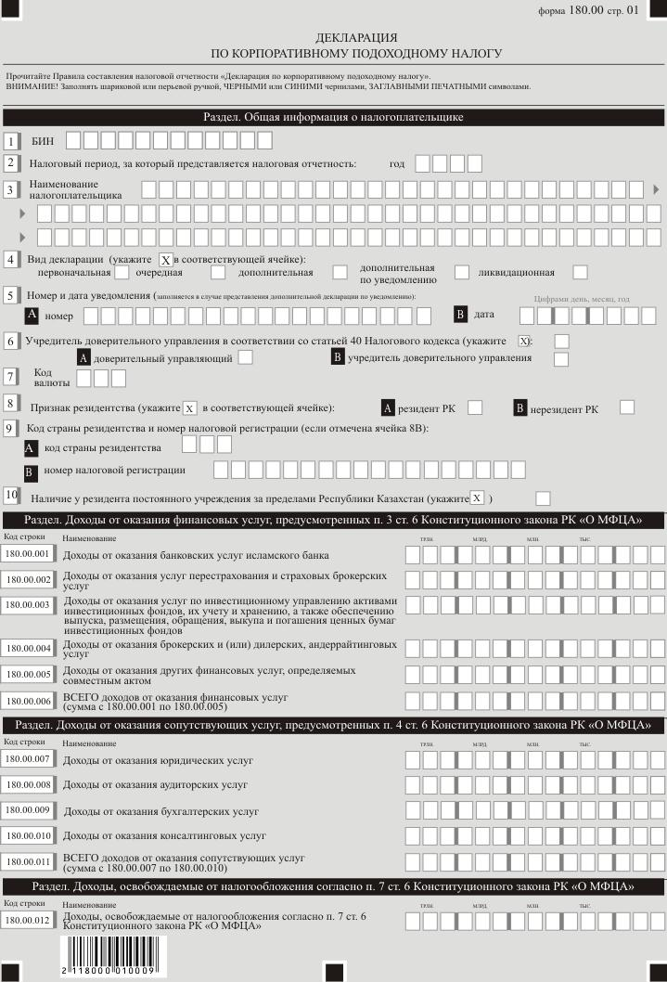

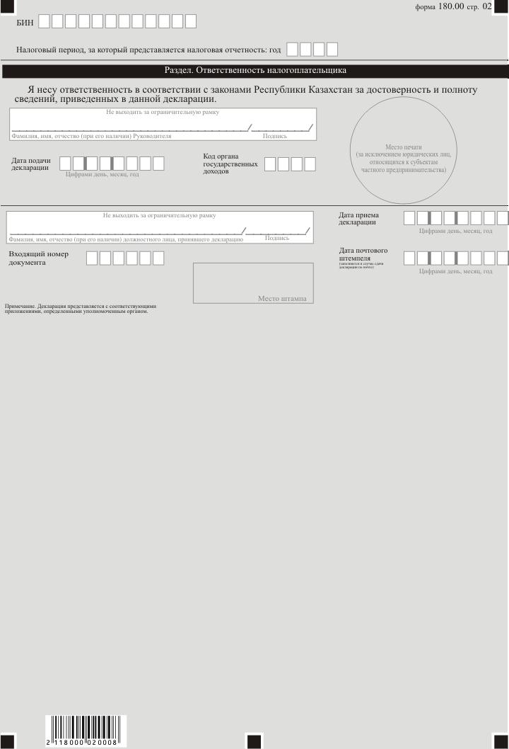

Приложение 4 к приказу
Министра финансов
Республики Казахстан
от 20 декабря 2020 года № 1214
Приложение 77
к приказу Первого заместителя
Премьера-Министра
Республики Казахстан –
Министра финансов
Республики Казахстан
от 20 января 2020 года № 39
Правила составления налоговой отчетности
"Декларация по корпоративному подоходному налогу (форма 180.00)"
Глава 1. Общие положения
1. Настоящие Правила составления налоговой отчетности "Декларация по корпоративному подоходному налогу (форма 180.00)" (далее – Правила) разработаны в соответствии с пунктом 9 статьи 6 Конституционного закона Республики Казахстан от 7 декабря 2015 года "О Международном финансовом центре "Астана" (далее – Конституционный закон), Кодексом Республики Казахстан от 25 декабря 2017 года "О налогах и других обязательных платежах в бюджет" (Налоговый кодекс), пунктом 12 Правил налогового администрирования и взаимодействия органов государственных доходов с органами и участниками Международного финансового центра "Астана" (далее – МФЦА) по вопросам налогообложения, утвержденных совместным приказом Управляющего МФЦА от 22 декабря 2017 года № 48 и Председателя Комитета государственных доходов Министерства финансов Республики Казахстан от 29 декабря 2017 года № 596 (далее – Правила налогового администрирования), и определяют порядок составления формы налоговой отчетности "Декларация по корпоративному подоходному налогу"(далее – декларация), предназначенной для декларирования доходов, освобождаемых от обложения корпоративным подоходным налогом в соответствии с пунктами 3, 4 и 7 статьи 6 Конституционного закона. Декларация составляется юридическими лицами-резидентами, юридическими лицами-нерезидентами, осуществляющими деятельность в Республике Казахстан через постоянное учреждение, при одновременном соблюдении следующих условий:
1) являются участниками МФЦА, прошедшими государственную регистрацию и осуществляющими деятельность в Республике Казахстан только на территории МФЦА;
2) получают исключительно доходы, освобождаемые в соответствии с пунктами 3, 4 и 7 статьи 6 Конституционного закона;
3) не являются доверительными управляющими в соответствии со статьей 40 Налогового кодекса.
2. При составлении декларации не допускаются исправления, подчистки и помарки.
3. При отсутствии показателей соответствующие ячейки декларации не заполняются.
4. В Правилах применяются следующие арифметические знаки:"+" – плюс, "–" – минус, "х" – умножение, "/" – деление, "=" – равно.
5. Отрицательные значения сумм обозначаются знаком "–" в первой левой ячейке соответствующей строки (графы) декларации.
6. При составлении декларации:
1) на бумажном носителе – заполняется шариковой или перьевой ручкой, черными или синими чернилами, заглавными печатными символами или с использованием печатающего устройства;
2) в электронной форме – заполняется в соответствии со статьей 208 Налогового кодекса.
7. Декларация составляется, подписывается, заверяется (печатью в установленных законодательством Республики Казахстан случаях либо электронной цифровой подписью) налогоплательщиком либо его представителем на бумажном носителе на казахском и (или) русском и (или) английском языках в соответствии с пунктом 2 статьи 204 Налогового кодекса и пунктом 7 Правил налогового администрирования.
8. При представлении декларации:
1) в явочном порядке на бумажном носителе – составляется в двух экземплярах, один экземпляр возвращается налогоплательщику с отметкой фамилии, имени и отчества (если оно указано в документе, удостоверяющем личность) и подписью работника органа государственных доходов (или иного уполномоченного работника), принявшего декларацию, и оттиском печати (штампа);
2) по почте заказным письмом с уведомлением на бумажном носителе – налогоплательщик получает уведомление почтовой или иной организации связи;
3) в электронной форме, допускающей компьютерную обработку информации – налогоплательщик получает уведомление о принятии или непринятии налоговой отчетности системой приема налоговой отчетности органов государственных доходов.
9. При заполнении кода валюты необходимо использовать кодировку валют в соответствии с приложением 23 "Классификатор валют", утвержденным решением Комиссии Таможенного союза от 20 сентября 2010 года № 378 "О классификаторах, используемых для заполнения таможенных деклараций" (далее – решение КТС № 378).
10. При заполнении кода страны необходимо использовать кодировку стран в соответствии с приложением 22 "Классификатор стран мира", утвержденным решением КТС № 378.
Глава 2. Пояснение по заполнению раздела "Общая информация о налогоплательщике"
11. В строке 1 указывается бизнес-идентификационный номер (далее – БИН) налогоплательщика.
12. В строке 2 указывается отчетный налоговый период (год), за который представляется декларация (указывается арабскими цифрами).
13. В строке 3 указывается наименование юридического лица в соответствии с учредительными документами.
14. В строке 4 указывается вид декларации с учетом отнесения декларации к видам налоговой отчетности, указанным в пункте 3 статьи 206 Налогового кодекса.
15. В строке 5 указываются номер и дата уведомления в случае представления вида декларации, предусмотренного подпунктом 4) пункта 3 статьи 206 Налогового кодекса.
16. Строка 6 отмечается налогоплательщиком, являющимся учредителем доверительного управления в соответствии со статьей 40 Налогового кодекса.
17. В строке 7 указывается код валюты, в которой ведется налоговый учет и составлена декларация, согласно пункту 10 Правил.
18. В строке 8 указывается признак резидентства:
1) ячейка А отмечается налогоплательщиком-резидентом Республики Казахстан;
2) ячейка В отмечается налогоплательщиком-нерезидентом Республики Казахстан.
19. В строке 9 указываются реквизиты нерезидента в случае, если декларация составляется налогоплательщиком-нерезидентом Республики Казахстан:
1) в строке А указывается код страны резидентства нерезидента согласно пункту 11 Правил;
2) в строке В указывается номер налоговой регистрации в стране резидентства нерезидента.
20. В строке 10 указывается наличие постоянного учреждения за пределами Республики Казахстан.
Ячейка отмечается резидентом Республики Казахстан, имеющим постоянное учреждение за пределами Республики Казахстан.
Глава 3.Пояснение по заполнению раздела "Доходы от оказания финансовых услуг, предусмотренных пунктом 3 статьи 6 Конституционного закона"
21. В строке 180.00.001 указывается сумма дохода от оказания банковских услуг исламского банка, определяемая в соответствии с подпунктом 1) пункта 3 статьи 6 Конституционного закона.
22. В строке 180.00.002 указывается сумма дохода от оказания услуг перестрахования и страховых брокерских услуг, определяемая в соответствии с подпунктом 2) пункта 3 статьи 6 Конституционного закона.
23. В строке 180.00.003 указывается сумма дохода от оказания услуг по инвестиционному управлению активами инвестиционных фондов, их учету и хранению, а также обеспечению выпуска, размещения, обращения, выкупа и погашения ценных бумаг инвестиционных фондов, определяемая в соответствии с подпунктом 3) пункта 3 статьи 6 Конституционного закона.
24. В строке 180.00.004 указывается сумма дохода от оказания брокерских и (или) дилерских, андеррайтинговых услуг, определяемая в соответствии с подпунктом 4) пункта 3 статьи 6 Конституционного закона.
25. В строке 180.00.005 указывается сумма дохода от оказания других финансовых услуг, предусмотренные в соответствии с подпунктом 5) пункта 3 статьи 6 Конституционного закона и определяемые совместным актом МФЦА, центрального уполномоченного органа по государственному планированию и государственного органа, осуществляющего руководство в сфере обеспечения поступлений налогов и других обязательных платежей в бюджет.
26. В строке 180.00.006 указывается общая сумма доходов от оказания финансовых услуг, указанных в пункте 3 статьи 6 Конституционного закона. Определяется как сумма показателей строк с 180.00.001 по 180.00.005.
Глава 4. Пояснение по заполнению раздела "Доходы от оказания сопутствующих услуг, предусмотренных пунктом 4 статьи 6 Конституционного закона"
27. В строке 180.00.007 указывается сумма дохода от оказания юридических услуг, определяемая в соответствии с пунктом 4 статьи 6 Конституционного закона.
28. В строке 180.00.008 указывается сумма дохода от оказания аудиторских услуг, определяемая в соответствии с пунктом 4 статьи 6 Конституционного закона.
29. В строке 180.00.009 указывается сумма дохода от оказания бухгалтерских услуг, определяемая в соответствии с пунктом 4 статьи 6 Конституционного закона.
30. В строке 180.00.010 указывается сумма дохода от оказания консалтинговых услуг, определяемая в соответствии с пунктом 4 статьи 6 Конституционного закона.
31. В строке 180.00.011 указывается общая сумма доходов от оказания сопутствующих услуг, указанных в пункте 4 статьи 6 Конституционного закона. Определяется как сумма показателей строк с 180.00.007 по 180.00.010.
Глава 5. Пояснение по заполнению раздела "Доходы, освобождаемые от налогообложения согласно пункту 7 статьи 6 Конституционного закона"
32. В строке 180.00.012 указывается общая сумма доходов, освобождаемых от налогообложения согласно пункту 7 статьи 6 Конституционного закона.
Глава 6. Пояснение по заполнению раздела "Ответственность налогоплательщика"
33. В поле "Фамилия, имя, отчество (при его наличии) Руководителя" указываются фамилия, имя, отчество (при его наличии) руководителя или соответствующего уполномоченного лица налогоплательщика.
34. В поле "подпись" ставится подпись руководителя или соответствующего уполномоченного лица налогоплательщика.
35. В поле "Дата подачи декларации" указывается дата представления декларации в Экспат-центр, или почтовую или иную организацию связи.
36. В поле "Код органа государственных доходов" указывается код органа государственных доходов по месту регистрации налогоплательщика.
37. В поле "Место Печати" ставится печать налогоплательщика.
38. В поле "Фамилия, имя, отчество (при его наличии) должностного лица, принявшего декларацию" указываются фамилия, имя, отчество (при его наличии) работника органа государственных доходов, принявшего декларацию.
39. Дата приема декларации – дата представления декларации в соответствии с пунктом 2 статьи 209 Налогового кодекса.
40. Входящий номер документа – регистрационный номер декларации, присваиваемый органом государственных доходов.
41. Дата почтового штемпеля – дата почтового штемпеля, проставленного почтовой или иной организацией связи.
42. Пункты 39, 40, 41 и 42 настоящей главы заполняются работником органа государственных доходов, принявшим декларацию на бумажном носителе.
Приложение 5 к приказу
Министра финансов
Республики Казахстан
от 20 декабря 2020 года № 1214
Приложение 78
к приказу Первого заместителя
Премьера-Министра
Республики Казахстан –
Министра финансов
Республики Казахстан
от 20 января 2020 года № 39

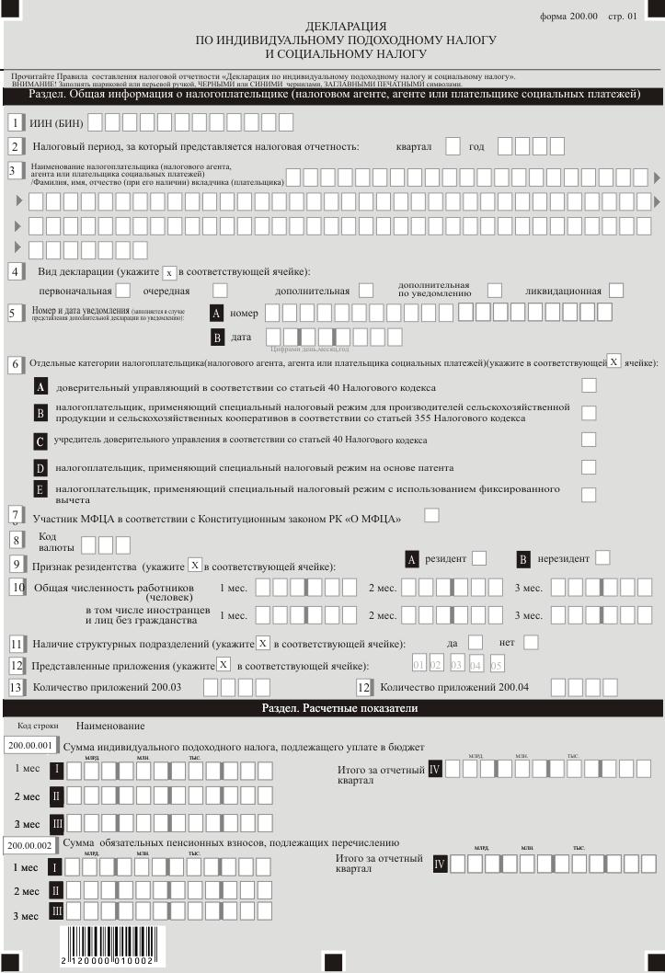

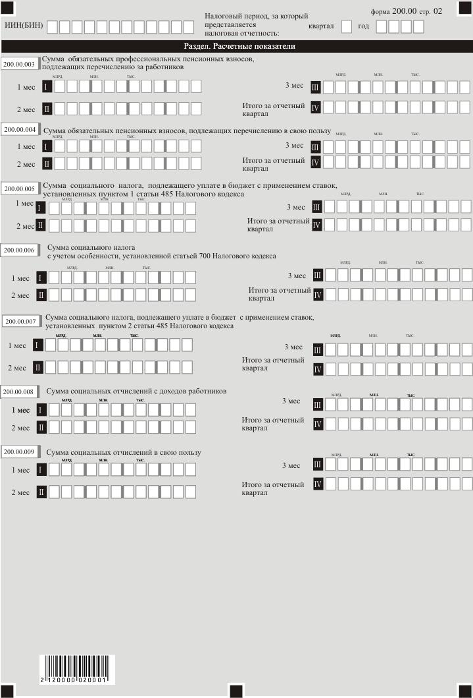

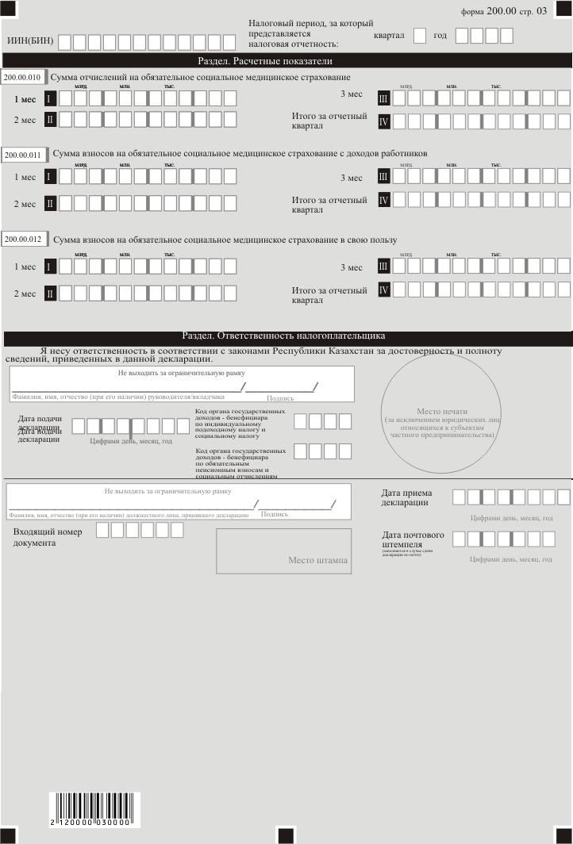

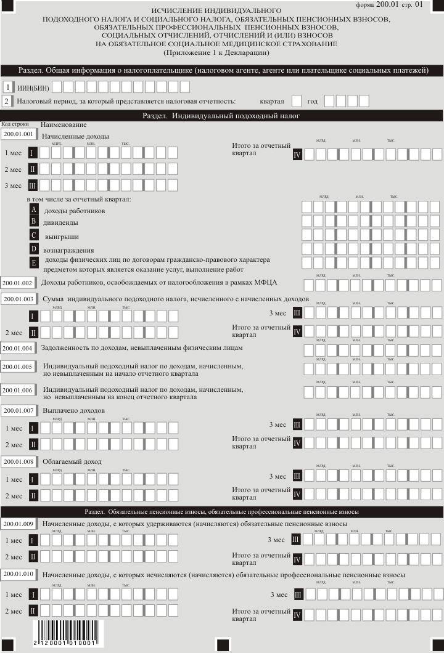

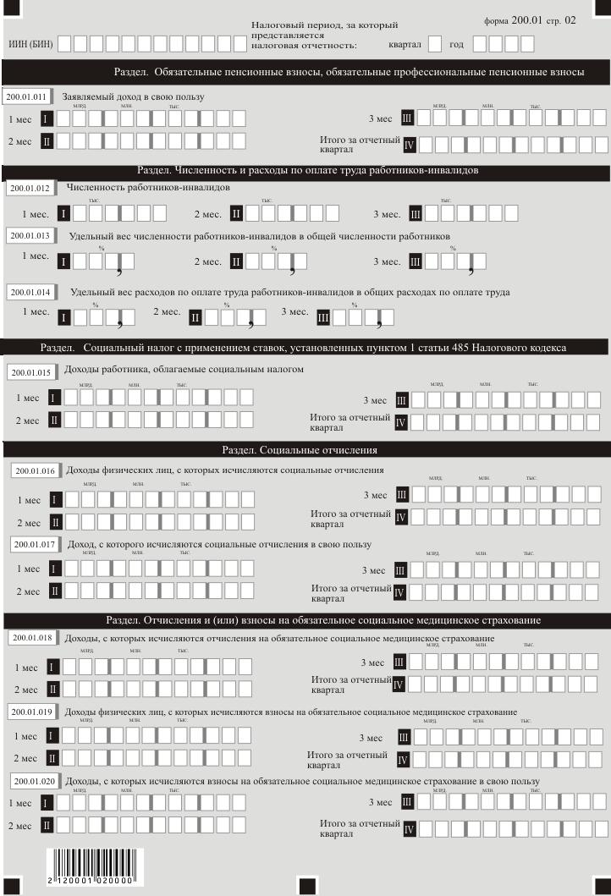

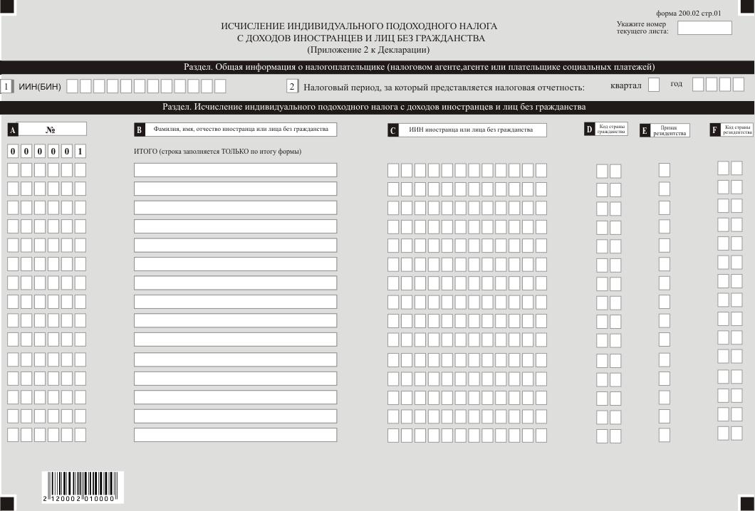

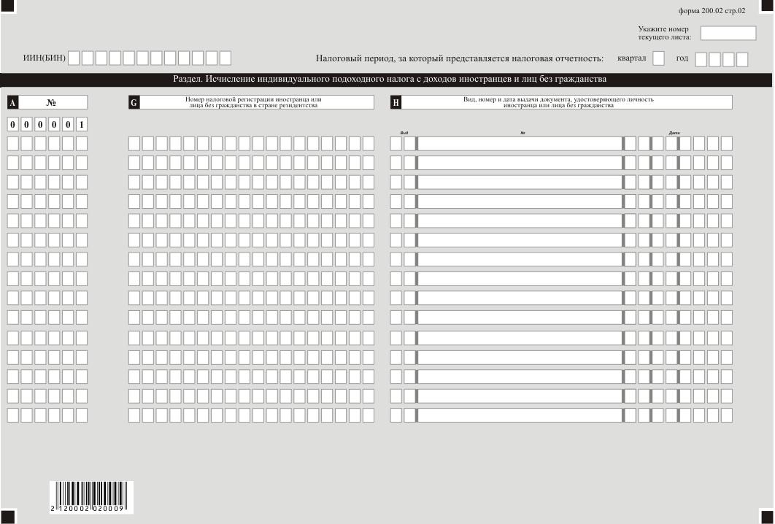

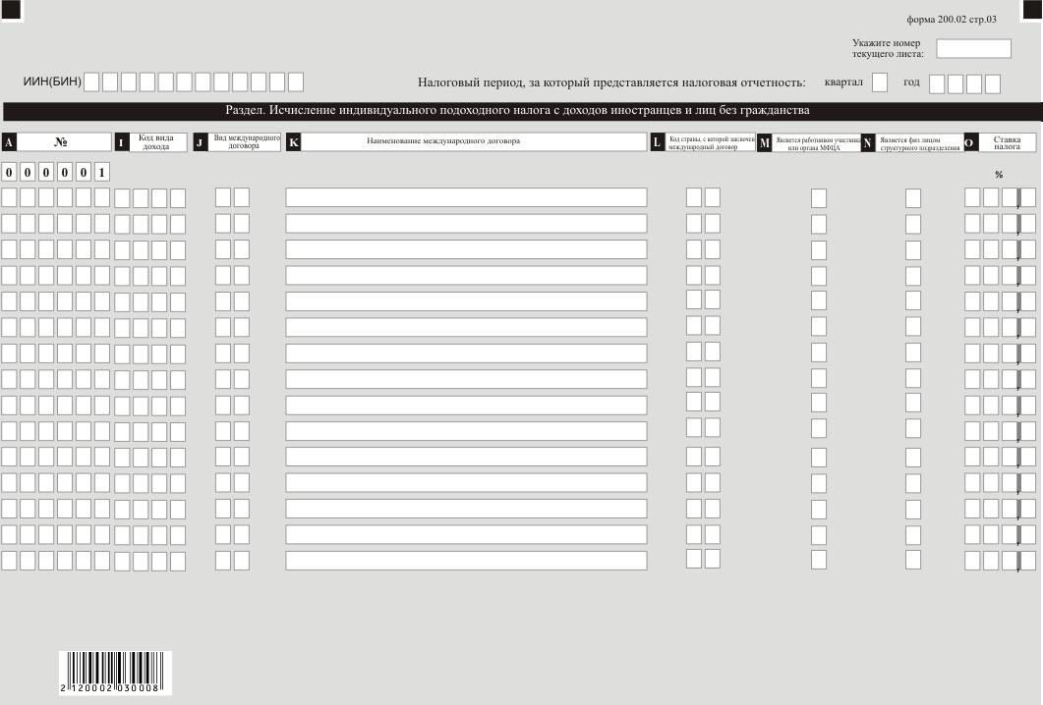

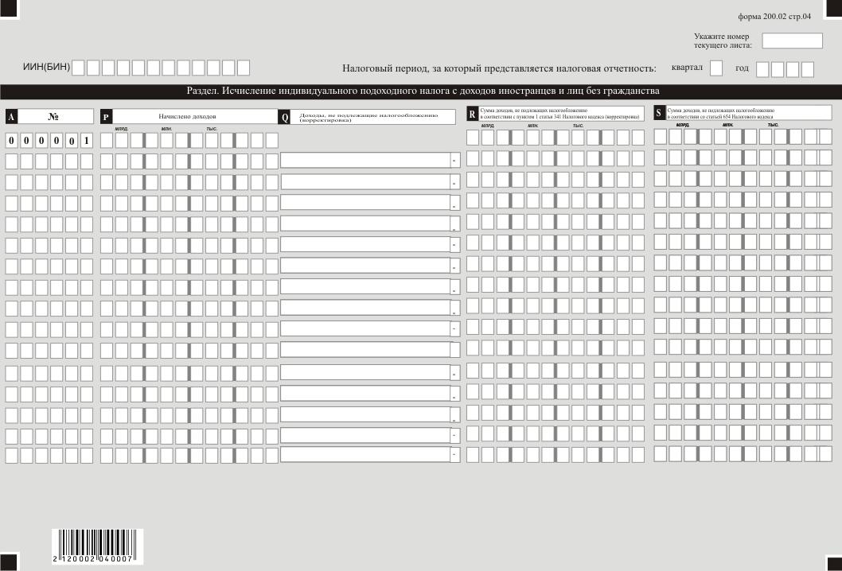

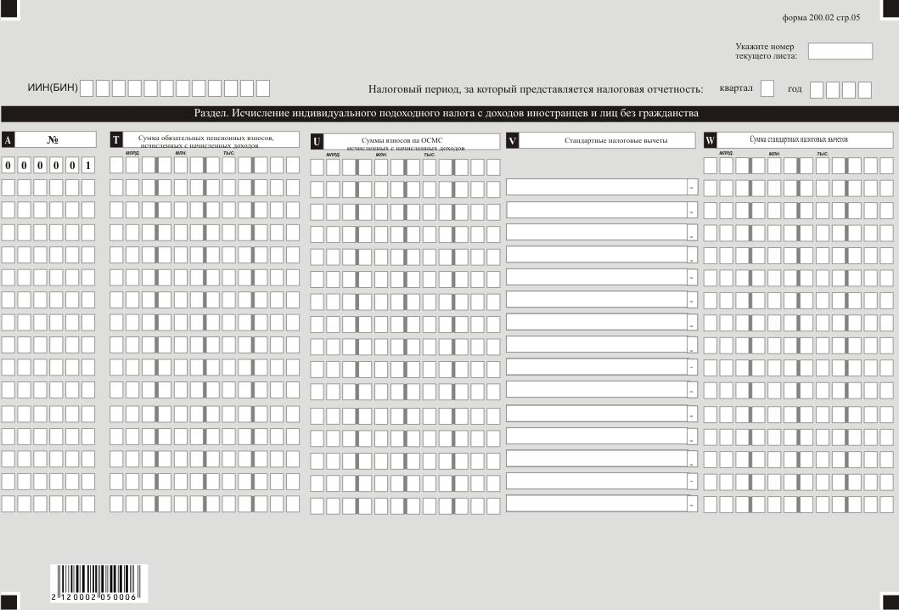

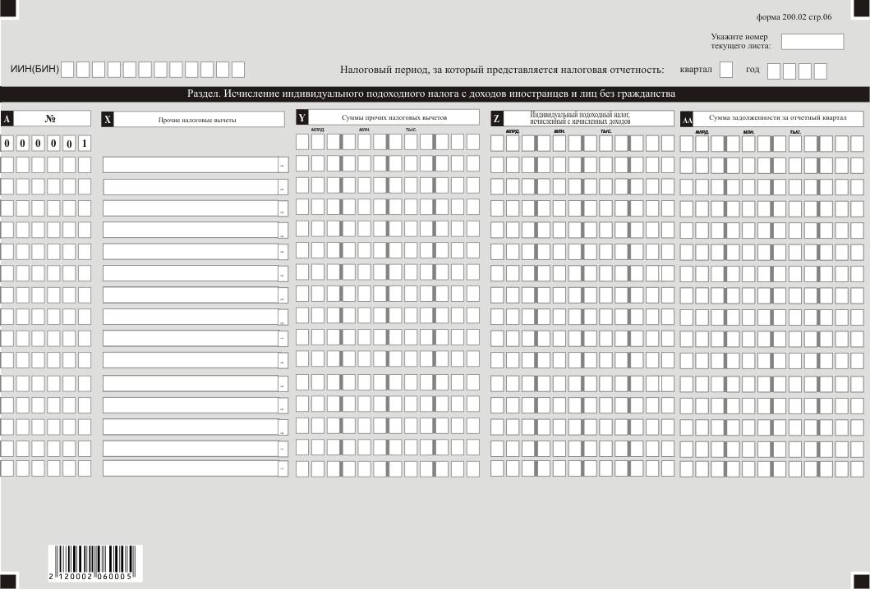

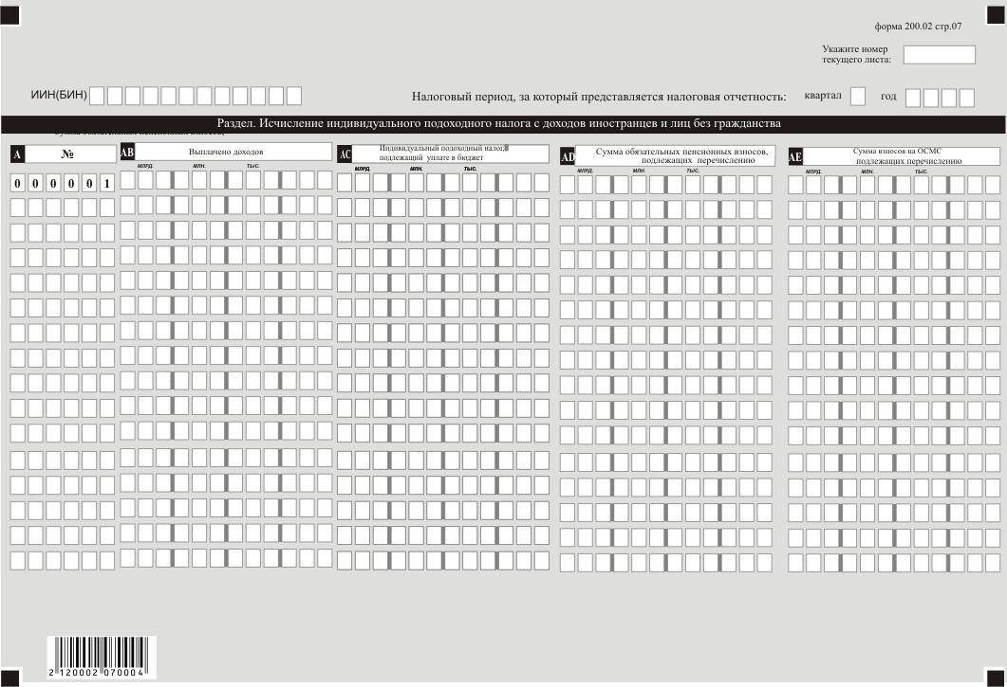

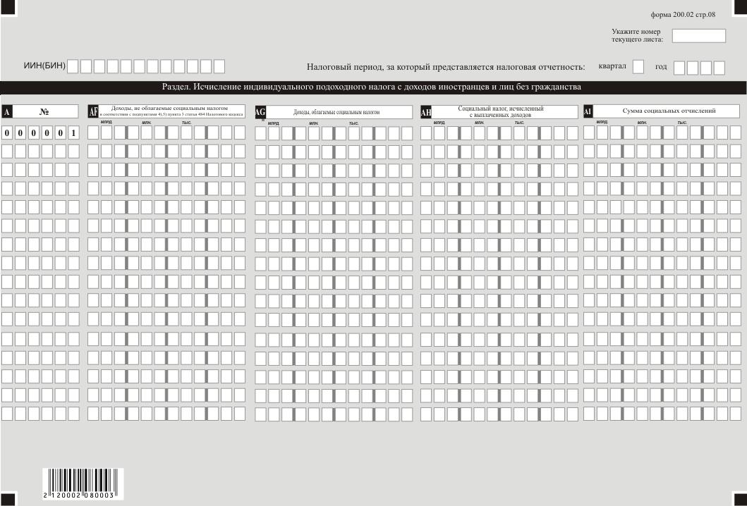

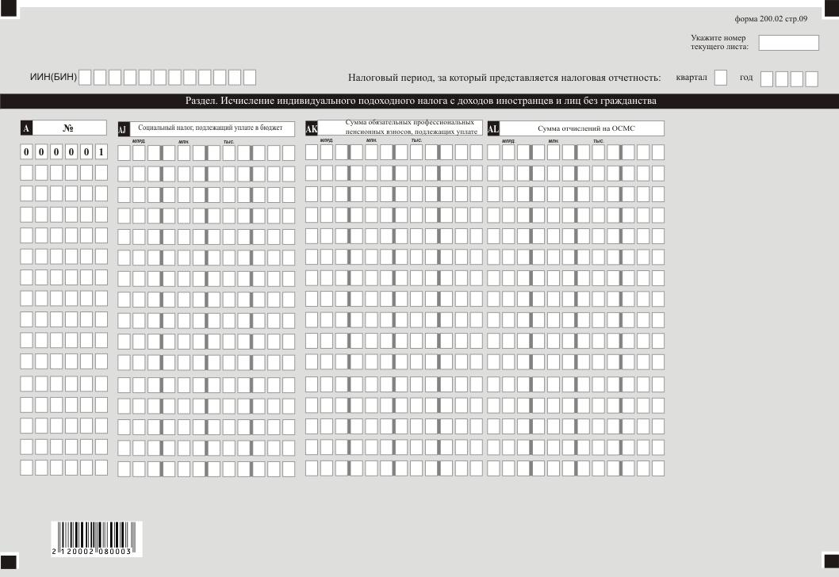

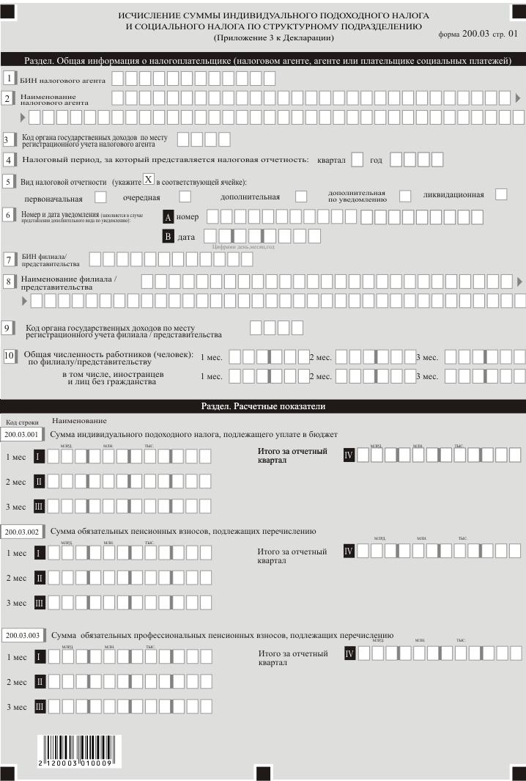

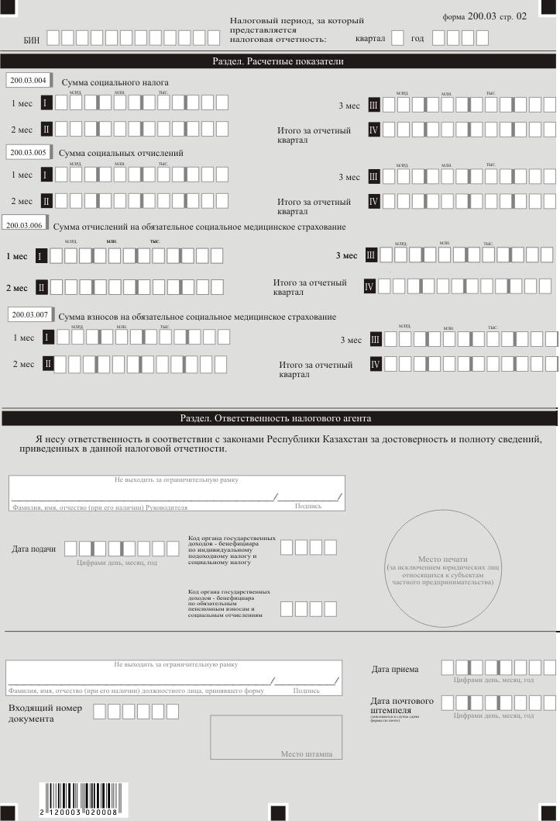

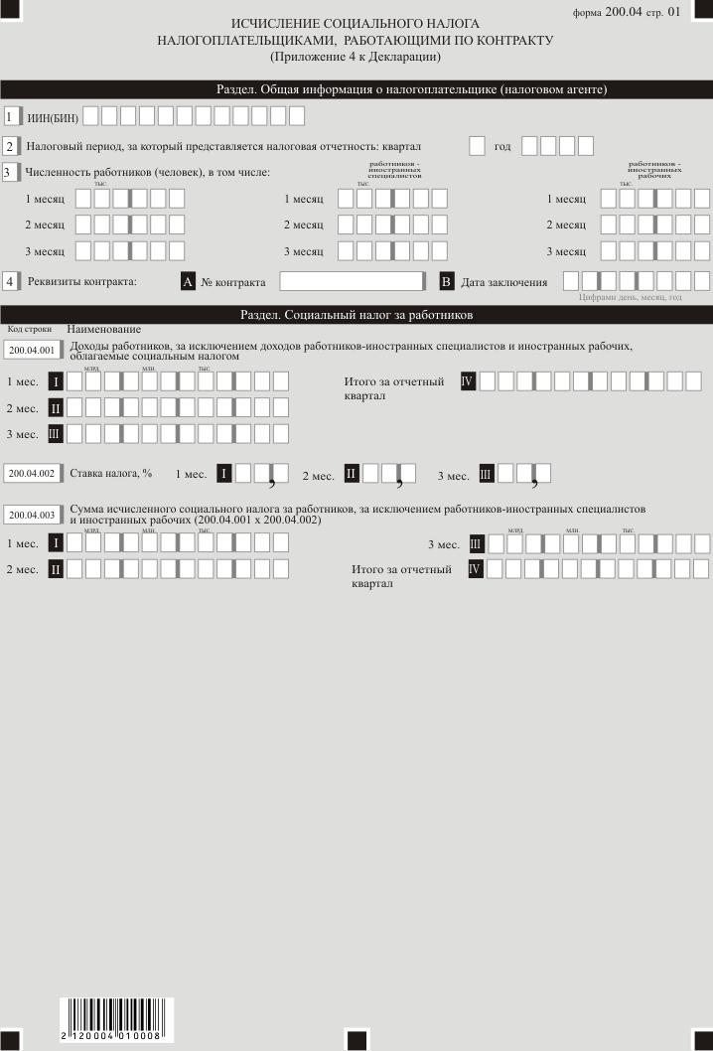

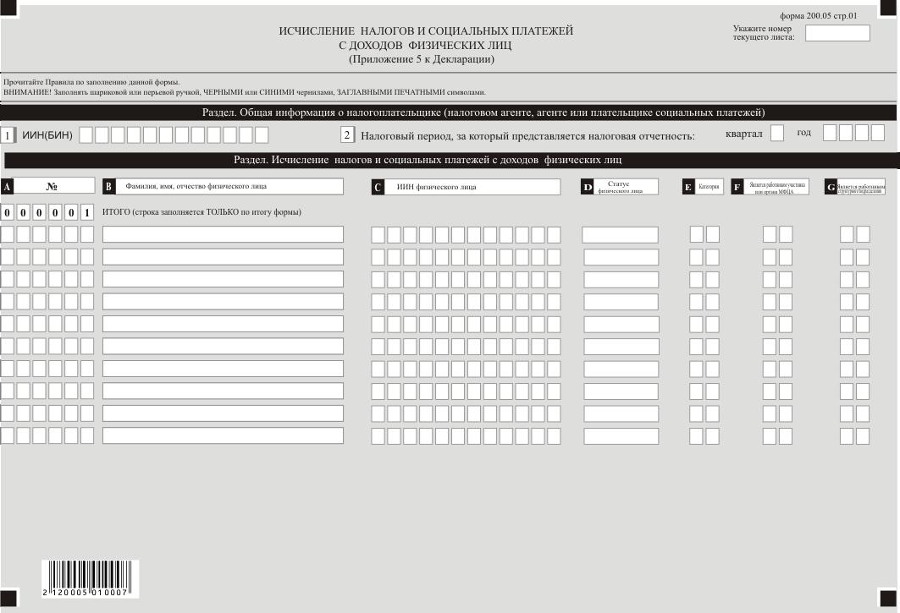

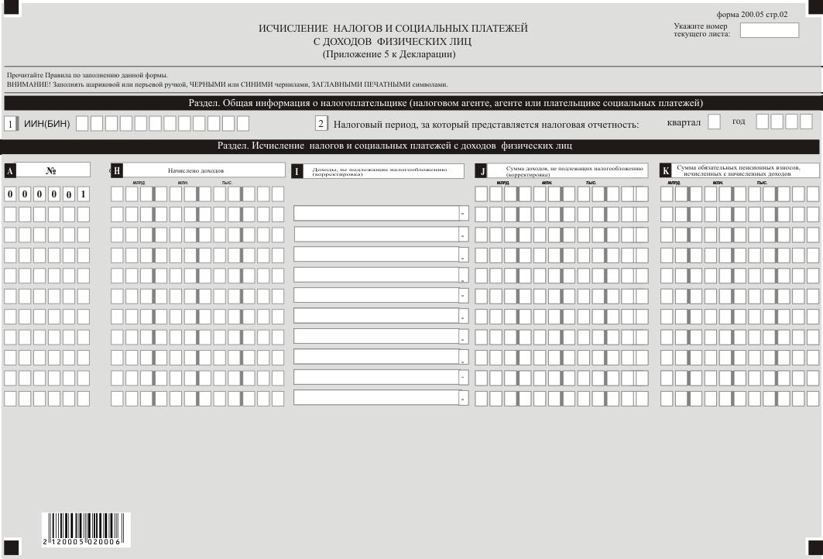

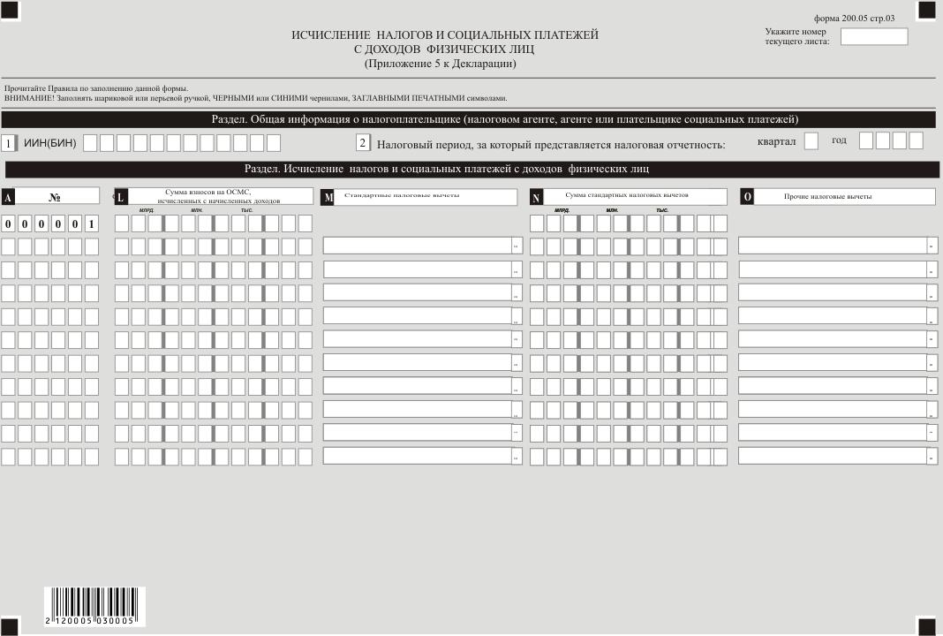

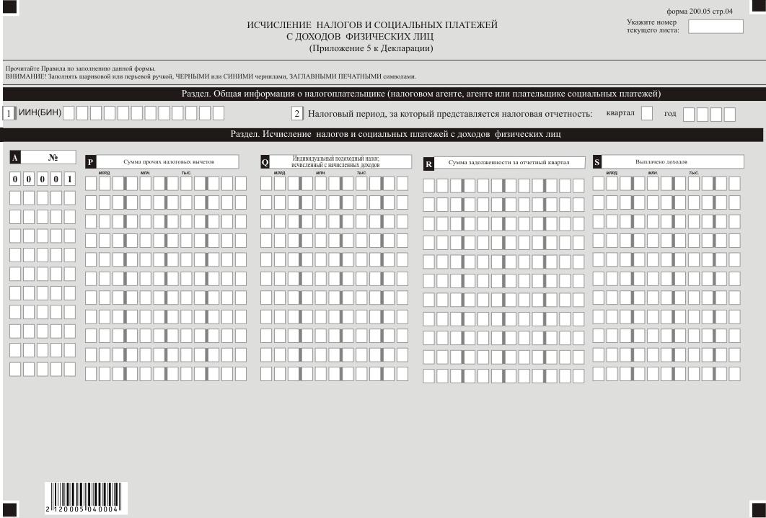

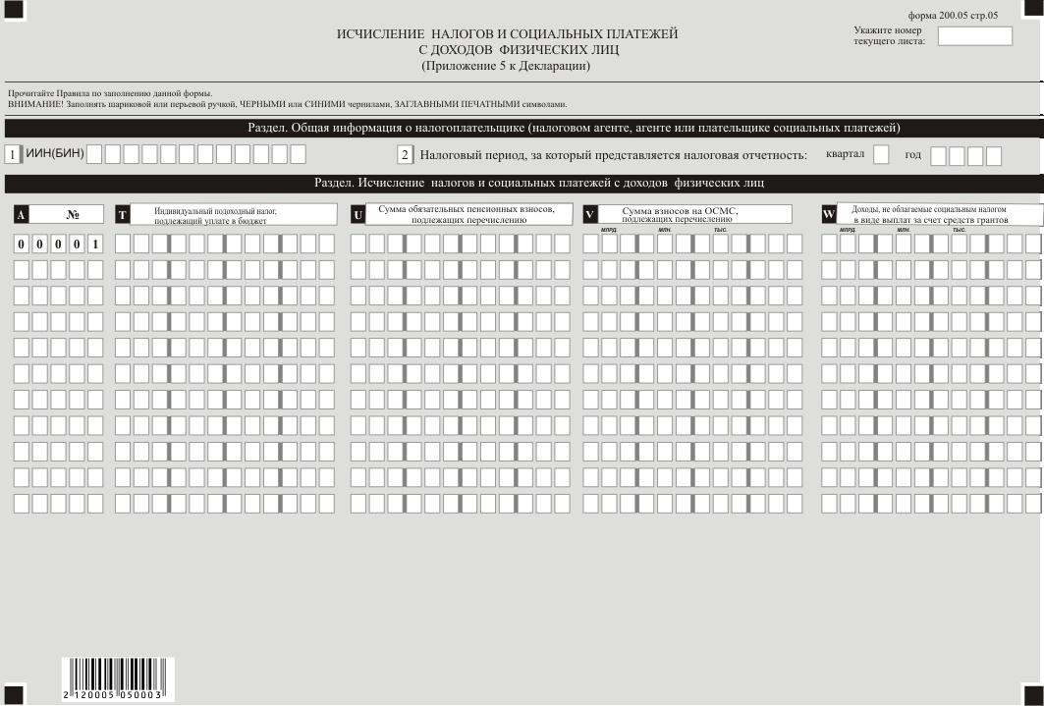

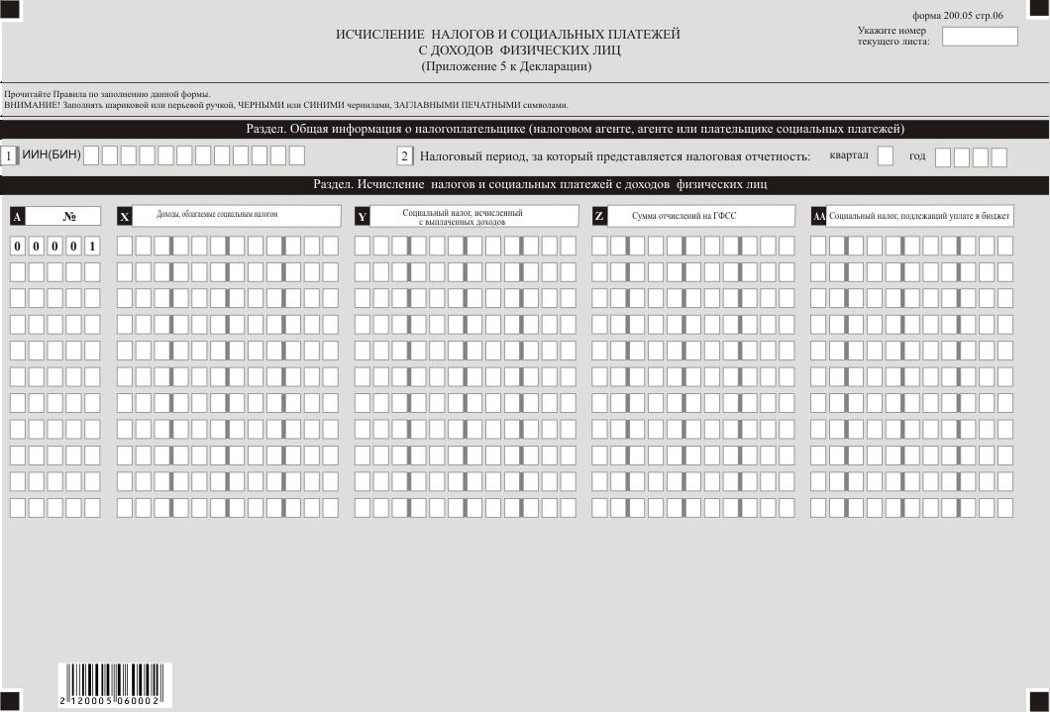

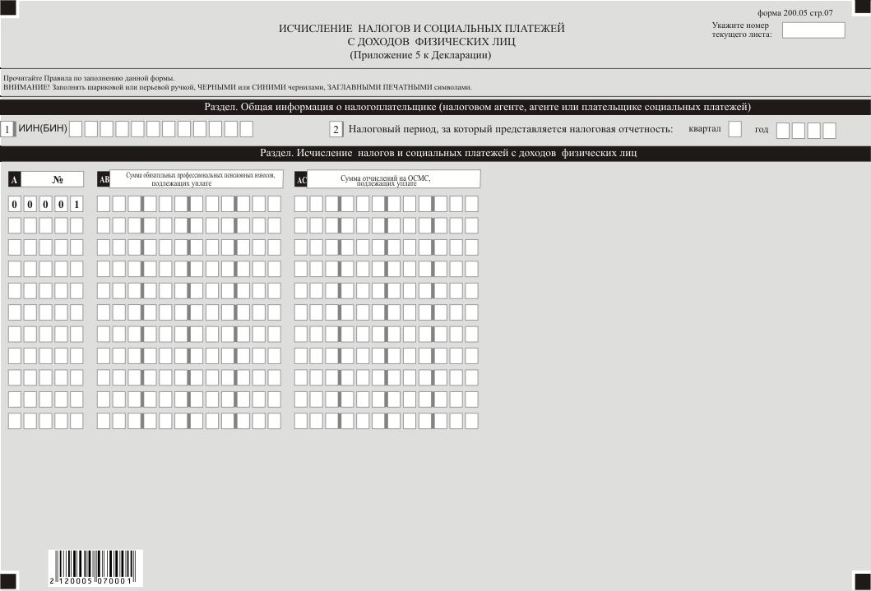

Приложение 6 к приказу
Министра финансов
Республики Казахстан
от 20 декабря 2020 года № 1214
Приложение 79
к приказу Первого заместителя
Премьера-Министра
Республики Казахстан –
Министра финансов
Республики Казахстан
от 20 января 2020 года № 39
Правила составления налоговой отчетности
"Декларация по индивидуальному подоходному налогу и социальному налогу (форма 200.00)"
Глава 1. Общие положения
1. Настоящие Правила составления налоговой отчетности "Декларация по индивидуальному подоходному налогу и социальному налогу (форма 200.00)" (далее – Правила) разработаны в соответствии с Кодексом Республики Казахстан от 25 декабря 2017 года "О налогах и других обязательных платежах в бюджет" (Налоговый кодекс) и Законами Республики Казахстан от 25 апреля 2003 года "Об обязательном социальном страховании" (далее – Закон об обязательном социальном страховании), от 21 июня 2013 года "О пенсионном обеспечении в Республике Казахстан" (далее – Закон о пенсионном обеспечении), от 16 ноября 2015 года "Об обязательном социальном медицинском страховании" (далее – Закон об обязательном социальном медицинском страховании).
Правила определяют порядок составления формы налоговой отчетности "Декларация по индивидуальному подоходному налогу и социальному налогу" (далее – декларация), предназначенной для исчисления индивидуального подоходного налога (далее – ИПН), социального налога, а также для исчисления, удержания (начисления) и перечисления сумм обязательных пенсионных взносов (далее – обязательные пенсионные взносы), обязательных профессиональных пенсионных взносов в единый накопительный пенсионный фонд (далее – ЕНПФ), начисления и перечисления сумм социальных отчислений в Государственный фонд социального страхования (далее – социальные отчисления) и отчислений и (или) взносов на обязательное социальное медицинское страхование (далее – ОСМС).
Декларация составляется налогоплательщиками (налоговыми агентами, за исключением применяющих специальные налоговые режимы для крестьянских или фермерских хозяйств, на основе упрощенной декларации), к физическим лицам согласно главам 35 и 36 раздела 8, главе 74 раздела 19, разделу 19 Налогового кодекса, агентами по уплате обязательных пенсионных взносов, обязательных профессиональных пенсионных взносов в соответствии с Законом о пенсионном обеспечении, плательщиками социальных отчислений в соответствии с Законом об обязательном социальном страховании, плательщиками взносов и (или) отчислений на обязательное социальное медицинское страхование в соответствии с Законом об обязательном социальном медицинском страховании, в том числе индивидуальными предпринимателями (за исключением применяющих специальные налоговые режимы для крестьянских или фермерских хозяйств, на основе упрощенной декларации и патента), лицами, занимающимися частной практикой по обязательным пенсионным взносам, социальным отчислениям, взносам на ОСМС в свою пользу в размерах, установленных законами о пенсионном обеспечении и обязательном социальном страховании, об обязательном социальном медицинском страховании.
Структурные подразделения, признанные по решению юридического лица самостоятельными плательщиками социального налога согласно пункту 3 статьи 482 Налогового кодекса, признаются налоговыми агентами по индивидуальному подоходному налогу.
Налогоплательщик, осуществляющий деятельность в рамках специального налогового режима в соответствии со статьями 697, 698, 699, 700 и 701 Налогового кодекса и деятельность, налогообложение которой производит в общеустановленном порядке, представление декларации производит раздельно по каждому виду деятельности в соответствии с пунктом 1 статьи 207 Налогового кодекса.
2. Декларация состоит из самой декларации (форма 200.00) и приложений к ней (формы с 200.01 по 200.05), предназначенных для детального отражения информации об исчислении налогового обязательства.
3. При заполнении декларации не допускаются исправления, подчистки и помарки.
4. При отсутствии показателей соответствующие ячейки декларации не заполняются.
5. Приложения к декларации составляются в обязательном порядке при заполнении строк в декларации, требующих раскрытия соответствующих показателей.
6. Приложения к декларации не составляются при отсутствии данных, подлежащих отражению в них.
7. В случае превышения количества показателей в строках, имеющихся на листе приложения к декларации, дополнительно заполняется аналогичный лист приложения к декларации.
8. В настоящих Правилах применяются следующие арифметические знаки: "+" – плюс, "–" – минус, "х" – умножение, "/" – деление, "=" – равно.
9. Отрицательные значения сумм обозначаются знаком "–" в первой левой ячейке соответствующей строки (графы) декларации.
10. При составлении декларации:
1) на бумажном носителе – заполняется шариковой или перьевой ручкой, черными или синими чернилами, заглавными печатными символами или с использованием печатающего устройства;
2) в электронной форме – заполняется в соответствии со статьей 208 Налогового кодекса.
11. Декларация составляется, подписывается, заверяется (печатью в установленных законодательством Республики Казахстан случаях либо электронной цифровой подписью) налогоплательщиком (налоговым агентом) на бумажном и (или) электронных носителях на казахском и (или) русском языках, в соответствии с пунктом 2 статьи 204 Налогового кодекса.
12. При представлении декларации:
1) в явочном порядке на бумажном носителе – составляется в двух экземплярах, один экземпляр возвращается налогоплательщику (налоговому агенту) с отметкой фамилии, имени и отчества (при его наличии) и подписью работника органа государственных доходов, принявшего декларацию и оттиском печати (штампа);
2) по почте заказным письмом с уведомлением на бумажном носителе – налогоплательщик (налоговый агент) получает уведомление почтовой или иной организации связи;
3) в электронной форме, допускающем компьютерную обработку информации – налогоплательщик (налоговый агент) получает уведомление о принятии или непринятии налоговой отчетности системой приема налоговой отчетности органов государственных доходов.
13. В разделах "Общая информация о налогоплательщике (налоговом агенте)" приложений указываются соответствующие данные, отраженные в разделе "Общая информация о налогоплательщике (налоговом агенте)" декларации.
Глава 2. Пояснение по заполнению декларации (форма 200.00)
14. В разделе "Общая информация о налогоплательщике (налоговом агенте, агенте или плательщике социальных платежей)" налогоплательщик указывает следующие данные:
1) Индивидуальный идентификационный номер (бизнес-идентификационный номер) (далее – ИИН (БИН)) налогоплательщика.
При исполнении налогового обязательства доверительным управляющим в строке указывается ИИН (БИН) доверительного управляющего;
2) налоговый период, за который представляется налоговая отчетность – отчетный квартал, в который входят отчетные налоговые периоды (указывается арабскими цифрами);
3) наименование налогоплательщика (налогового агента, агента или плательщика социальных платежей)/фамилия, имя, отчество (при его наличии) вкладчика (плательщика) – фамилия, имя, отчество (при его наличии) физического лица или наименование юридического лица в соответствии с учредительными документами.
При исполнении налогового обязательства доверительным управляющим в строке указываются фамилия, имя, отчество (при его наличии) физического лица или наименование юридического лица-доверительного управляющего;
4) вид декларации.
Соответствующие ячейки отмечаются с учетом отнесения декларации к видам налоговой отчетности, указанным в статье 206 Налогового кодекса;
5) номер и дата уведомления.
Строки заполняются в случае представления вида декларации, предусмотренного подпунктом 4) пункта 3 статьи 206 Налогового кодекса;
6) отдельные категории налогоплательщика (налогового агента, агента или плательщика социальных платежей).
Ячейки отмечаются в случае, если налогоплательщик относится к одной из категорий, указанных в строках А, B, C, D и Е:
А – доверительный управляющий в соответствии со статьей 40 Налогового кодекса;
В – налогоплательщик, применяющий специальный налоговый режим для производителей сельскохозяйственной продукции и сельскохозяйственных кооперативов, в соответствии со статьей 355 Налогового кодекса;
С – учредитель доверительного управления в соответствии со статьей 40 Налогового кодекса;
D – налогоплательщик, применяющий специальный налоговый режим на основе патента в соответствии со статьей 355 Налогового кодекса;
Е – налогоплательщик, применяющий специальный налоговый режим с использованием фиксированного вычета, в соответствии со статьей 355 Налогового кодекса.
В случае если налогоплательщик, отметивший ячейку 6В одновременно относится к категории 6А, 6С или 6D, то отмечает обе ячейки 6В и 6А, 6В и 6С или 6D;
7) участник Международного финансового центра "Астана" (далее – МФЦА) в соответствии с Конституционным законом Республики Казахстан от 7 декабря 2015 года "О Международном финансовом центре "Астана" (далее – Конституционный закон);
8) код валюты – в соответствии с приложением 23 "Классификатор валют", утвержденным решением Комиссии Таможенного союза от 20 сентября 2010 года № 378 "О классификаторах, используемых для заполнения таможенных деклараций".
Данный код валюты не распространяется на социальные платежи, которые отражаются в соответствующих строках декларации и приложений к ней в тенге;
9) признак резидентства:
ячейка А отмечается налогоплательщиком-резидентом Республики Казахстан;
ячейка В отмечается налогоплательщиком-нерезидентом Республики Казахстан;
10) общая численность работников (человек) – численность работников, в том числе, иностранцев и лиц без гражданства которым начислены доходы в отчетном квартале.
При предоставлении дополнительной декларации указывать разницу между численностью, указанной в ранее представленной очередной декларации и фактической численностью за налоговый период;
11) наличие структурных подразделений, не признанных по решению юридического лица-резидента налоговыми агентами по ИПН и самостоятельными плательщиками по социальному налогу.
При наличии у юридического лица-резидента структурных подразделений, не признанных налоговыми агентами по ИПН и самостоятельными плательщиками по социальному налогу, отмечается соответствующая ячейка. Обязательно для заполнения одной из ячеек;
12) представленные приложения.
Отмечаются ячейки представленных приложений;
13) количество приложений 200.03.
Указывается количество приложений 200.03, которое соответствует количеству структурных подразделений юридического лица-резидента, не признанных налоговыми агентами по ИПН и самостоятельными плательщиками по социальному налогу; количество приложений 200.04.
Указывается количество приложений 200.04, которое соответствует количеству контрактов, заключенных с Республикой Казахстан в установленном Налоговым кодексом порядке.
15. В разделе "Расчетные показатели":
1) строки 200.00.001 I, 200.00.001 II и 200.00.001 III предназначены для отражения суммы ИПН, исчисленного с доходов, выплаченных физическим лицам и подлежащей перечислению в бюджет за каждый месяц отчетного квартала налоговым агентом (в том числе, структурных подразделений, признанных налоговыми агентами в соответствии со статьей 353 Налогового кодекса), за исключением суммы ИПН, подлежащей уплате в бюджет по доходам работников структурных подразделений, не признанных налоговыми агентами по ИПН и самостоятельными плательщиками по социальному налогу, которые подлежат отражению в приложении 200.03 к данной форме.
Строка 200.00.001 IV предназначена для отражения итоговой суммы налога за отчетный квартал, определяемой как сумма строк 200.00.001 I, 200.00.001 II и 200.00.001 III;
2) строки 200.00.002 I, 200.00.002 II и 200.00.002 III предназначены для отражения суммы обязательных пенсионных взносов, исчисленных с выплаченных доходов работников и физических лиц по договорам гражданско-правового характера и подлежащих перечислению в ЕНПФ за каждый месяц отчетного квартала в соответствии с пенсионным законодательством Республики Казахстан для налогового агента (в том числе, структурных подразделений, признанных налоговыми агентами в соответствии со статьей 353 Налогового кодекса), за исключением сумм обязательных пенсионных взносов, подлежащих уплате в бюджет за структурные подразделения, не признанные налоговыми агентами, которые подлежат отражению в приложении 200.03 к данной форме.
Строка 200.00.002 IV предназначена для отражения итоговой суммы обязательных пенсионных взносов за отчетный квартал, определяемой как сумма строк 200.00.002 I, 200.00.002 II и 200.00.002 III;
3) строки 200.00.003 I, 200.00.003 II и 200.00.003 III предназначены для отражения налоговым агентом (в том числе, структурными подразделениями, признанными налоговыми агентами в соответствии со статьей 353 Налогового кодекса) суммы обязательных профессиональных пенсионных взносов, исчисляемых с доходов, начисленных работникам за месяц и подлежащих перечислению за работников в ЕНПФ за каждый месяц отчетного квартала в соответствии с пенсионным законодательством Республики Казахстан, за исключением сумм обязательных профессиональных пенсионных взносов, подлежащих уплате в бюджет за структурные подразделения, не признанные налоговыми агентами, которые подлежат отражению в приложении 200.03 к данной форме.
Строка 200.00.003 IV предназначена для отражения итоговой суммы обязательных профессиональных пенсионных взносов за отчетный квартал, определяемой как сумма строк 200.00.003 I, 200.00.003 II и 200.00.003 III;
4) строки 200.00.004 I, 200.00.004 II и 200.00.004 III предназначены для отражения суммы обязательных пенсионных взносов, подлежащих перечислению в свою пользу в ЕНПФ за каждый месяц отчетного квартала индивидуальными предпринимателями (за исключением применяющих специальные налоговые режимы для крестьянских или фермерских хозяйств, на основе упрощенной декларации и патента), лицами, занимающимися частной практикой.
Строка 200.00.004 IV предназначена для отражения итоговой суммы обязательных пенсионных взносов за отчетный квартал, определяемой как сумма строк 200.00.004 I, 200.00.004 II и 200.00.004 III;
5) строки 200.00.005 I, 200.00.005 II и 200.00.005 III предназначены для отражения суммы социального налога, подлежащего уплате в бюджет, исчисленного в соответствии с пунктом 1 статьи 485 Налогового кодекса за каждый месяц отчетного квартала, и уменьшенного на сумму социальных отчислений, исчисленных в соответствии с Законом об обязательном социальном страховании для налогового агента (в том числе, структурных подразделений, признанных налоговыми агентами в соответствии со статьей 353 Налогового кодекса), за исключением суммы социального налога, подлежащей уплате в бюджет за структурные подразделения, не признанные налоговыми агентами по ИПН и самостоятельными плательщиками по социальному налогу, которые подлежат отражению в приложении 200.03 к данной форме.
Данные строки не заполняются налогоплательщиками, применяющими специальный налоговый режим для производителей сельскохозяйственной продукции и сельскохозяйственных кооперативов.
Исчисление социального налога, подлежащего уплате производится по каждому работнику.
Строка 200.00.005 IV предназначена для отражения итоговой суммы налога за отчетный квартал, определяемой как сумма строк 200.00.005 I, 200.00.005 II и 200.00.005 III;
6) в случае представления декларации налогоплательщиками, применяющими специальный налоговый режим для производителей сельскохозяйственной продукции и сельскохозяйственных кооперативов, сумма социального налога, подлежащего уплате в бюджет, отражается в строке 200.00.006 с учетом особенности, установленной статьей 700 Налогового кодекса (при заполнении ячейки 6 В).
Строки 200.00.006 I, 200.00.006 II и 200.00.006 III предназначены для отражения суммы социального налога за каждый месяц отчетного квартала.
Строка 200.00.006 IV предназначена для отражения итоговой общей суммы налога за отчетный квартал, определяемой как сумма строк 200.00.006 I, 200.00.006 II и 200.00.006 III;
7) строки 200.00.007 I, 200.00.007 II и 200.00.007 III предназначены для отражения суммы социального налога, подлежащего уплате в бюджет, исчисленного в соответствии с пунктом 2 статьи 485 Налогового кодекса, уменьшенного на сумму социальных отчислений и уплачиваемого налогоплательщиком за себя и за работников за каждый месяц отчетного квартала.
Строка 200.00.007 IV предназначена для отражения итоговой суммы налога за отчетный квартал, определяемой как сумма строк 200.00.007 I, 200.00.007 II и 200.00.007 III;
8) строки 200.00.008 I, 200.00.008 II и 200.00.008 III предназначены для отражения суммы социальных отчислений в каждом месяце отчетного квартала, определяемых в соответствии с Законом об обязательном социальном страховании, для налогового агента (в том числе, структурных подразделений, признанных налоговыми агентами в соответствии со статьей 353 Налогового кодекса), за исключением суммы социальных отчислений, подлежащих уплате в бюджет за структурные подразделения, не признанные налоговыми агентами, которые подлежат отражению в приложении 200.03 к данной форме.
Строка 200.00.008 IV предназначена для отражения итоговой суммы социальных отчислений за отчетный квартал, определяемой как сумма строк 200.00.008 I, 200.00.008 II и 200.00.008 III;
9) строки 200.00.009 I, 200.00.009 II и 200.00.009 III предназначены для отражения суммы социальных отчислений в свою пользу за каждый месяц отчетного квартала индивидуальными предпринимателями (за исключением применяющих специальные налоговые режимы для крестьянских или фермерских хозяйств, на основе упрощенной декларации и патента), лицами, занимающимися частной практикой.
Строка 200.00.009 IV предназначена для отражения итоговой суммы социальных отчислений за отчетный квартал, определяемой как сумма строк 200.00.009 I, 200.00.009 II и 200.00.009 III;
10) строки 200.00.010 I, 200.00.010 II и 200.00.010 III предназначены для отражения суммы отчислений на ОСМС в соответствии с Законом об обязательном социальном медицинском страховании.
Строка 200.00.010 IV предназначена для отражения итоговой суммы отчислений на ОСМС за отчетный квартал, определяемой как сумма строк 200.00.010 I, 200.00.010 II и 200.00.010 III;
11) строки 200.00.011 I, 200.00.011 II и 200.00.011 III предназначены для отражения суммы взносов на ОСМС с доходов работников в соответствии с Законом об обязательном социальном медицинском страховании, а также для отражения суммы взносов физических лиц, получающих доходы по договорам гражданско-правового характера, где исчисление (удержание) и перечисление по таким взносам осуществляются налоговыми агентами, с которыми заключены такие договоры.
Строка 200.00.011 IV предназначена для отражения итоговой суммы взносов на ОСМС за отчетный квартал, определяемой как сумма строк 200.00.011 I, 200.00.011 II и 200.00.011 III;
12) строки 200.00.012 I, 200.00.012 II и 200.00.012 III предназначены для отражения суммы взносов на ОСМС в соответствии с Законом об обязательном социальном медицинском страховании в свою пользу за каждый месяц отчетного квартала индивидуальными предпринимателями (за исключением применяющих специальные налоговые режимы для крестьянских или фермерских хозяйств, на основе упрощенной декларации и патента) и лицами, занимающимися частной практикой.
Строка 200.00.012 IV предназначена для отражения итоговой суммы взносов на ОСМС в свою пользу за отчетный квартал, определяемой как сумма строк 200.00.012 I, 200.00.012 II и 200.00.012 III.
16. В разделе "Ответственность налогоплательщика":
1) в поле "Фамилия, имя, отчество (при его наличии) Руководителя/Фамилия, имя, отчество (при его наличии) Вкладчика" указываются фамилия, имя, отчество (при его наличии) руководителя в соответствии с учредительными документами/вкладчика, в соответствии с документами, удостоверяющими личность.
Если декларация представляется индивидуальным предпринимателем, лицом, занимающимся частной практикой указываются его фамилия, имя, отчество (при его наличии) в соответствии с документами, удостоверяющими личность.
При исполнении налогового обязательства доверительным управляющим указываются фамилия, имя, отчество (при его наличии) доверительного управляющего в соответствии с договором доверительного управления имуществом либо выгодоприобретателя в иных случаях возникновения доверительного управления;
2) дата подачи декларации – текущая дата представления декларации в орган государственных доходов;
3) код органа государственных доходов – бенефициара по ИПН и социальному налогу – код органа государственных доходов по месту регистрационного учета налогового агента;
4) код органа государственных доходов – бенефициара по обязательным пенсионным взносам и социальным отчислениям – код органа государственных доходов по месту нахождения (жительства) налогового агента, вкладчика (плательщика);
5) в поле "Фамилия, имя, отчество (при его наличии) должностного лица, принявшего Декларацию" – фамилия, имя, отчество (при его наличии) работника органа государственных доходов, принявшего декларацию, а также его подпись;
6) дата приема декларации – дата представления декларации в соответствии с пунктом 2 статьи 209 Налогового кодекса;
7) входящий номер документа – регистрационный номер декларации, присваиваемый органом государственных доходов;
8) дата почтового штемпеля – дата почтового штемпеля, проставленного почтовой или иной организацией связи.
Подпункты 5), 6), 7) и 8) настоящего пункта заполняются работником органа государственных доходов, принявшим декларацию на бумажном носителе.
Глава 3. Пояснение по заполнению формы 200.01 – Исчисление индивидуального подоходного налога и социального налога, обязательных пенсионных взносов, обязательных профессиональных пенсионных взносов, социальных отчислений, отчислений и (или) взносов на ОСМС
Данное приложение предназначено для отражения суммы доходов, начисленных налоговым агентом физическим лицам (работникам и физическим лицам по договорам гражданско-правового характера), в том числе иностранцам и лицам без гражданства, а также по отражению сумм доходов для исчисления индивидуального подоходного налога, социального налога, сумм социальных платежей, подлежащих уплате в бюджет за структурные подразделения, не признанные налоговыми агентами, которые подлежат отражению в приложении 200.03 к данной форме.
17. В разделе "Индивидуальный подоходный налог":
1) строки 200.01.001 I, 200.01.001 II и 200.01.001 III предназначены для отражения суммы доходов, начисленных налоговым агентом физическим лицам, в том числе иностранцам и лицам без гражданства, за каждый месяц отчетного квартала, в том числе, доходы, полученные работником от работодателя в денежной или натуральной форме, включая доходы, полученные в виде материальной выгоды, а также по заключенным с налоговым агентом в соответствии с законодательством Республики Казахстан договорам гражданско-правового характера, в том числе доходы, отраженные в статье 341 Налогового кодекса.
Строка 200.01.001 IV предназначена для отражения итоговой суммы доходов за отчетный квартал, определяемой как сумма строк 200.01.001 I, 200.01.001 II и 200.01.001 III. Строка 200.01.001 IV включает, в том числе, сумму строк 200.01.001 А и 200.01.001 В.
Строка 200.01.001 IV включает, в том числе, итоговую сумму графы P формы 200.02.
Строка 200.01.001 А предназначена для отражения суммы доходов, начисленных работникам за отчетный квартал.
Строка 200.01.001 В предназначена для отражения суммы начисленных доходов в виде дивидендов за отчетный квартал.
Строка 200.01.001 С предназначена для отражения суммы начисленных доходов в виде выигрышей за отчетный квартал.
Строка 200.01.001 D предназначена для отражения суммы начисленных доходов в виде вознаграждения за отчетный квартал.
Строка 200.01.001 Е предназначена для отражения суммы начисленных доходов по договорам гражданско-правового характера предметом которых является оказание услуг, выполнение работ за отчетный квартал;
2) 200.01.002 предназначена для отражения суммы доходов, освобождаемых от налогообложения согласно пунктам 6, 7 статьи 6 Конституционного закона "О МФЦА".
Строка 200.01.002 включает в себя в том числе, сумму доходов, отраженных в графе P в форме 200.02, по иностранцам и лицам без гражданства, являющимися работниками участника или органа МФЦА, освобождаемых от налогообложения, согласно пунктам 6 и 7 статьи 6 Конституционного закона;
3) строки 200.01.003 I, 200.01.003 II и 200.01.0003III предназначены для отражения суммы ИПН, исчисленного с доходов, начисленных физическим лицам в каждом месяце отчетного квартала.
Строка 200.01.003 IV предназначена для отражения итоговой суммы налога за отчетный квартал, определяемой как сумма строк 200.01.003 I, 200.01.003 II и 200.01.003 III;
4) строка 200.01.004 предназначена для отражения суммы задолженности по доходам, начисленным, но не выплаченным налоговым агентом физическим лицам на конец отчетного квартала, без учета обязательных, обязательных профессиональных пенсионных взносов, взносов на ОСМС и индивидуального подоходного налога;
5) строка 200.01.005 предназначена для отражения суммы ИПН по доходам, начисленным, но не выплаченным на начало отчетного квартала;
6) строка 200.01.006 предназначена для отражения суммы ИПН по доходам, начисленным, но не выплаченным на конец отчетного квартала;
7) строки 200.01.007 I, 200.01.007 II и 200.01.007 III предназначены для отражения суммы доходов, выплаченных физическим лицам в каждом месяце отчетного квартала.
Строка 200.01.007 IV предназначена для отражения итоговой суммы доходов за отчетный квартал, определяемой как сумма строк 200.01.007 I, 200.01.007 II и 200.01.007 III.
8) строки 200.01.008 I, 200.01.008 II и 200.01.008 III предназначены для отражения суммы облагаемого дохода в каждом месяце отчетного квартала.
Строка 200.01.008 IV предназначена для отражения итоговой суммы доходов за отчетный квартал, определяемой как сумма строк 200.01.008 I, 200.01.008 II и 200.01.008 III.
18. В разделе "Обязательные пенсионные взносы, обязательные профессиональные пенсионные взносы":
1) строки 200.01.009 I, 200.01.009 II и 200.01.009 III предназначены для отражения суммы доходов, начисленных физическим лицам, с которых удерживаются (начисляются) обязательные пенсионные взносы за каждый месяц отчетного квартала в соответствии с Законом о пенсионном обеспечении.
Строка 200.01.009 IV предназначена для отражения итоговой суммы налога за отчетный квартал, определяемой как сумма строк 200.01.009 I, 200.01.009 II и 200.01.009 III;
2) строки 200.01.0010 I, 200.01.0010 II и 200.01.0010 III предназначены для отражения суммы доходов, начисленных физическим лицам, с которых исчисляются (начисляются) обязательные профессиональные пенсионные взносы за каждый месяц отчетного квартала в соответствии с пенсионным законодательством Республики Казахстан.
Строка 200.01.0010 IV предназначена для отражения итоговой суммы налога за отчетный квартал, определяемой как сумма строк 200.01.0010 I, 200.01.0010 II и 200.01.0010 III;
3) строки 200.01.011 I, 200.01.011 II и 200.01.011 III предназначены для отражения суммы заявляемого дохода в свою пользу за каждый месяц отчетного квартала индивидуальными предпринимателями (за исключением применяющих специальные налоговые режимы для крестьянских или фермерских хозяйств, на основе упрощенной декларации и патента), лицами, занимающимися частной практикой.
Строка 200.01.011 IV предназначена для отражения итоговой суммы заявляемого дохода за отчетный квартал, определяемой как сумма строк 200.01.011 I, 200.01.011 II и 200.01.011 III.
19. Раздел "Численность и расходы по оплате труда работников-инвалидов" заполняется специализированными организациями, в которых работают инвалиды с нарушениями опорно-двигательного аппарата, по потере слуха, речи, зрения, соответствующими условиям пункта 3 статьи 290 Налогового кодекса.
В данном разделе:
1) строки 200.01.012 I, 200.01.012 II и 200.01.012 III предназначены для отражения численности работников-инвалидов за каждый месяц отчетного квартала;
2) строки 200.01.013 I, 200.01.013 II и 200.01.013 III предназначены для отражения удельного веса численности работников-инвалидов в общей численности работников за каждый месяц отчетного квартала;
3) строки 200.01.014 I, 200.01.014 II и 200.01.014 III предназначены для отражения удельного веса расходов по оплате труда работников-инвалидов в общих расходах по оплате труда за каждый месяц отчетного квартала.
20. Раздел "Социальный налог с применением ставок, установленных пунктом 1 статьи 485 Налогового кодекса" заполняется юридическими лицами-резидентами Республики Казахстан, а также нерезидентами, осуществляющими деятельность в Республике Казахстан через постоянное учреждение в соответствии со статьей 220 Налогового кодекса, являющимися налоговыми агентами.
В данном разделе:
1) строки 200.01.015 I, 200.01.015 II и 200.01.015 III предназначены для отражения доходов, являющихся объектом обложения социальным налогом за каждый месяц отчетного квартала.
Индивидуальные предприниматели (за исключением применяющих специальные налоговые режимы для крестьянских или фермерских хозяйств, на основе упрощенной декларации и патента), лица, занимающиеся частной практикой, указывают численность работников, включая в том числе себя.
Строка 200.01.015 IV предназначена для отражения итоговой суммы доходов за отчетный квартал, определяемой как сумма строк 200.01.015 I, 200.01.015 II и 200.01.015 III.
21. В разделе "Социальные отчисления":
1) строки 200.01.016 I, 200.01.016 II и 200.01.016 III предназначены для отражения расходов работодателя, выплачиваемых физическим лицам в виде доходов, с включением в расходы работодателя выплачиваемого в виде доходов физическим лицам денежного содержания военнослужащих, сотрудников специальных государственных и правоохранительных органов в каждом месяце отчетного квартала в соответствии с Законом об обязательном социальном страховании.
Строка 200.01.016 IV предназначена для отражения итоговой суммы доходов физических лиц за отчетный квартал, определяемой как сумма строк 200.01.016 I, 200.01.016 II и 200.01.016 III;
2) строки 200.01.017 I, 200.01.017 II и 200.01.017 III предназначены для отражения суммы дохода, применяемого для исчисления социальных отчислений в свою пользу в каждом месяце отчетного квартала индивидуальными предпринимателями (за исключением применяющих специальные налоговые режимы для крестьянских или фермерских хозяйств, на основе упрощенной декларации и патента), лицами, занимающимися частной практикой.
Строка 200.01.017 IV предназначена для отражения итоговой суммы дохода за отчетный квартал, определяемой как сумма строк 200.01.017 I, 200.01.017 II и 200.01.017 III.
22. В разделе "Отчисления и (или) взносы на обязательное социальное медицинское страхование":
1) строки 200.01.018 I, 200.01.018 II и 200.01.018 III предназначены для отражения суммы дохода, применяемого для исчисления отчислений на ОСМС в соответствии с Законом об обязательном социальном медицинском страховании в каждом месяце отчетного квартала.
Строка 200.01.018 IV предназначена для отражения итоговой суммы дохода за отчетный квартал, определяемой как сумма строк 200.01.018 I, 200.01.018 II и 200.01.018 III;
2) строки 200.01.019 I, 200.01.019 II и 200.01.019 III предназначены для отражения суммы дохода работника, а также физических лиц, получающих доходы по договорам гражданско-правового характера, где исчисление (удержание) и перечисление по таким доходам взносов осуществляются налоговыми агентами, с которыми заключены такие договоры. в соответствии с Законом об обязательном социальном медицинском страховании в каждом месяце отчетного квартала.
Строка 200.01.019 IV предназначена для отражения итоговой суммы дохода за отчетный квартал, определяемой как сумма строк 200.01.019 I, 200.01.019 II и 200.01.019 III;
3) строки 200.01.020 I, 200.01.020 II и 200.01.020 III предназначены для отражения суммы взносов на ОСМС в соответствии с Законом об обязательном социальном медицинском страховании в свою пользу за каждый месяц отчетного квартала индивидуальными предпринимателями (за исключением применяющих специальные налоговые режимы для крестьянских или фермерских хозяйств, на основе упрощенной декларации и патента) и лицами, занимающимися частной практикой.
Строка 200.00.020 IV предназначена для отражения итоговой суммы взносов на ОСМС в свою пользу за отчетный квартал, определяемой как сумма строк 200.00.020 I, 200.00.020 II и 200.00.020 III.
Глава 4. Пояснение по заполнению формы 200.02 – Исчисление ИПН с доходов иностранцев и лиц без гражданства
Данная форма предназначена для отражения налоговым агентом сумм доходов, начисленных, в том числе работникам – иностранцам и лицам без гражданства, сумм исчисленных налоговым агентом сумм ИПН с доходов иностранцев и лиц без гражданства, а также отражению исчисленных сумм ИПН, социального налога, сумм социальных платежей с таких доходов, подлежащих уплате в бюджет за структурные подразделения, не признанные налоговыми агентами, которые подлежат отражению в приложении 200.03 к данной форме.
Форма составляется по итогам квартала и представляется вместе с декларацией, а также при представлении декларации с отметкой в ячейке 4 вида декларации "Ликвидационная".
23. В разделе "Исчисление ИПН с доходов иностранцев и лиц без гражданства":
1) в графе А проставляется очередной порядковый номер;
2) в графе B указываются фамилия, имя, отчество (при его наличии) иностранцев и лиц без гражданства, которым были начислены, выплачены доходы в отчетном квартале;
3) в графе C указываются ИИН иностранцев и лиц без гражданства;
4) в графе D указывается код страны гражданства иностранцев и лиц без гражданства. Код страны указывается в соответствии с двузначной буквенной кодировкой, установленной в приложении 22 "Классификатор стран мира", утвержденном решением Комиссии Таможенного союза от 20 сентября 2010 года № 378 (далее – решение КТС № 378). Например, DE–Федеративная Республика Германия, GB – Соединенное Королевство Великобритании и Северной Ирландии (кроме KZ – Республика Казахстан);
5) в графе E указывается признак резидентства "1" – резидент, "2" – нерезидент;
6) в графе F указывается код страны резидентства иностранцев и лиц без гражданства. Код страны указывается в соответствии с двузначной буквенной кодировкой, установленной в приложении 22 "Классификатор стран мира", утвержденном решением КТС № 378. Например, KZ – Республика Казахстан, DE – Федеративная Республика Германия, GB – Соединенное Королевство Великобритании и Северной Ирландии;
7) в графе G указывается номер налоговой регистрации иностранцев и лиц без гражданства в стране резидентства.
Данная графа заполняется при наличии у иностранцев и лиц без гражданства номера налоговой регистрации;
8) в графе H указываются код вида документа, удостоверяющего личность иностранцев и лиц без гражданства, а также номер и дата выдачи данного документа.
При заполнении декларации используется следующая кодировка видов документов, удостоверяющих личность иностранцев и лиц без гражданства:
01 – паспорт иностранного гражданина;
02 – удостоверение личности иностранного гражданина;
03 – паспорт моряка;
04 – вид на жительство;
05 – другие документы;
9) в графе I указывается код вида дохода, выплачиваемого иностранцу или лицу без гражданства, согласно пункту 34 настоящих Правил;
10) в графе J указывается код вида международного договора согласно пункту 35 настоящих Правил, в соответствии с которым в отношении доходов, указанных в графе P, предусмотрен порядок налогообложения, отличный от порядка, установленного Налоговым кодексом.
Графа заполняется в случае, если налоговый агент применяет положения межгосударственного или межправительственного договора;
11) в графе K указывается наименование международного договора, подлежащей заполнению в случае, если налоговый агент указал в графе J код вида международного договора 23 "Иные международные договоры (соглашения, конвенции)".
Графа заполняется в случае, если налоговый агент применяет положения межгосударственного или межправительственного договора;
12) в графе L указывается код страны, с которой заключен международный договор.
Код страны указывается в соответствии с двузначной буквенной кодировкой, установленной в решении КТС № 378.
Графа заполняется в случае, если налоговый агент применяет положения межгосударственного или межправительственного договора;
13) в графе M отмечается если иностранец или лицо без гражданства, в соответствии со статьей 6 Конституционного закона является работником участника или органа МФЦА;
14) в графе N отмечается если иностранец или лицо без гражданства, осуществляет деятельность в структурном подразделении юридического лица, не признанного налоговым агентом. Подлежит заполнению если заполнено приложение 200.03 за структурное подразделение;
15) в графе O указывается ставка подоходного налога у источника выплаты, установленная международным договором или статьями 646 и 320 Налогового кодекса;
16) в графе P указываются начисленные доходы иностранцам и лицам без гражданства, в том числе доходы, полученные работником от работодателя в денежной или натуральной форме, включая доходы, полученные в виде материальной выгоды, а также по заключенным с работодателем в соответствии с законодательством Республики Казахстан по договорам гражданско-правового характера, в том числе доходы, отраженные в статьях 341 и 654 Налогового кодекса;
17) в графе Q указываются доходы иностранцев и лиц без гражданства, не подлежащие налогообложению в соответствии пунктом 1 статьи 341 и 654 Налогового кодекса.
В случае, если Приложение заполняется на бумажном носителе, и если к доходу физического лица применено несколько видов корректировки доходов, каждый вид корректировки подлежит заполнению отдельной строкой;
18) в графе R указывается сумма доходов, не подлежащих налогоообложения, в соответствии с пунктом 1 статьи 341 Налогового кодекса.
В случае, если Приложение заполняется на бумажном носителе, и если к доходу иностранца и лица без гражданства применено несколько видов корректировки доходов, сумма в разрезе каждой из перечисленных корректировок доходов подлежит заполнению отдельной строкой. В первой строке заполняется общая сумма корректировок;
19) в графе S указывается сумма доходов, не подлежащих налогоообложения, в соответствии со статьей 654 Налогового кодекса.
В случае, если Приложение заполняется на бумажном носителе, и если к доходу иностранца и лица без гражданства применено несколько видов корректировки доходов, сумма в разрезе каждой из перечисленных корректировок доходов подлежит заполнению отдельной строкой. В первой строке заполняется общая сумма корректировок;
20) в графе T указываются суммы обязательных пенсионных взносов, исчисленные с начисленных доходов иностранцев и лиц без гражданства, в соответствии с пенсионным законодательством Республики Казахстан и относимые на вычеты в соответствии с подпунктом 1) пункта 1 статьи 342 Налогового кодекса;
21) в графе U указывается сумма взносов на обязательное социальное медицинское страхование, исчисленных с начисленных доходов;
22) в графе V указываются стандартные налоговые вычеты;
1 – один минимальный размер заработной платы, установленный законом о республиканском бюджете и действующий на 1 января соответствующего финансового года в соответствии с подпунктом 1) пункта 1 статьи 346 Налогового кодекса;
2 – 882-кратный размер месячного расчетного показателя за календарный год в соответствии с подпунктом 2) пункта 1 статьи 346 Налогового кодекса;
3 – 882-кратный размер месячного расчетного показателя за календарный год в соответствии с подпунктом 3) пункта 1 статьи 346 Налогового кодекса.
В случае, если Приложение заполняется на бумажном носителе, и если к доходу иностранца и лица без гражданства, применено несколько видов стандартных налоговых вычетов, каждый вид налогового вычета подлежит заполнению отдельной строкой;
23) в графе W указывается сумма стандартных налоговых вычетов
В случае, если Приложение заполняется на бумажном носителе, и если к доходу физического лица применено несколько видов стандартных налоговых вычетов, сумма в разрезе каждого налогового вычета подлежит заполнению отдельной строкой. В первой строке заполняется общая сумма стандартных налоговых вычетов;
24) в графе X указываются прочие налоговые вычеты:
1 – налоговый вычет по добровольным пенсионным взносам;
2 – налоговый вычет на медицину;
3 – налоговый вычет по вознаграждениям.
В случае, если Приложение заполняется на бумажном носителе, и если к доходу иностранца и лица без гражданства применено несколько видов прочих налоговых вычетов, каждый вид налогового вычета подлежит заполнению отдельной строкой;
25) в графе Y указывается сумму прочих налоговых вычетов
В случае, если Приложение заполняется на бумажном носителе, и если к доходу иностранца или лица без гражданства применено несколько видов стандартных налоговых вычетов, сумма в разрезе каждого налогового вычета подлежит заполнению отдельной строкой. В первой строке заполняется общая сумма прочих налоговых вычетов;
26) в графе Z указываются суммы ИПН, исчисленного с доходов иностранцев и лиц без гражданства за отчетный квартал;
27) в графе AA указывается сумма задолженности по начисленным, но невыплаченным доходам физических лиц за отчетный квартал;
28) в графе АB указывается сумма выплаченных иностранцам и лицам без гражданства доходов;
29) в графе АC указывается сумма индивидуального подоходного налога, подлежащего уплате в бюджет;
30) в графе AD указывается сумма обязательных пенсионных взносов, подлежащих перечислению;
31) в графе AE указывается сумма взносов на ОСМС, подлежащих перечислению;
32) в графе AF указываются суммы доходов, не облагаемые социальным налогом, в соответствии с подпунктом 4) и 5) пункта 3 статьи 484 Налогового кодекса;
33) в графе AG указываются доходы, облагаемые социальным налогом
34) в графе AH указывается сумма исчисленного с начисленных доходов социального налога;
35) в графе AI указывается сумма социальных отчислений, начисленных в соответствии с законодательством Республики Казахстан;
36) в графе AJ указывается сумма социального налога, подлежащего уплате в бюджет;
37) в графе АK указывается сумма обязательных профессиональных пенсионных взносов, подлежащих уплате;
38) в графе АL указывается сумма отчислений на обязательное социальное медицинское страхование в соответствии с Законом об обязательном социальном медицинском страховании, подлежащих уплате.
Глава 5. Пояснение по заполнению формы 200.03 – Исчисление суммы индивидуального подоходного налога и социального налога по структурному подразделению
Данная форма предназначена для исчисления юридическим лицом-налоговым агентом суммы ИПН, социального налога, обязательных пенсионных взносов, обязательных профессиональных пенсионных взносов, социальных отчислений, отчислений и (или) взносов на ОСМС, подлежащих уплате по филиалу/представительству, не признанных налоговыми агентами по ИПН и самостоятельными плательщиками по социальному налогу, с доходов, начисленных физическим лицам (работникам и физическим лицам по договорам гражданско - правового характера), в том числе иностранцам и лицам без гражданства.
24. Форма составляется юридическим лицом по каждому филиалу/представительству в соответствии со статьями 353, 358, 486 и 489 Налогового кодекса.
25. В разделе "Общая информация о налогоплательщике (налоговом агенте, агенте или плательщике социальных платежей)":
1) БИН налогового агента.
При исполнении налогового обязательства доверительным управляющим в строке указывается БИН доверительного управляющего;
2) наименование налогового агента – наименование юридического лица в соответствии с учредительными документами.
При исполнении налогового обязательства доверительным управляющим в строке указывается наименование юридического лица-доверительного управляющего;
3) код органа государственных доходов по месту регистрационного учета налогового агента – код органа государственных доходов по месту регистрационного учета юридического лица;
4) налоговый период, за который представляется налоговая отчетность (квартал, год) – квартал, в который входят отчетные налоговые периоды (указывается арабскими цифрами);
5) вид налоговой отчетности.
Соответствующие ячейки отмечаются с учетом отнесения декларации к видам налоговой отчетности, указанным в статье 206 Налогового кодекса;
6) номер и дата уведомления.
Строки заполняются в случае представления вида декларации, предусмотренного подпунктом 4) пункта 3 статьи 206 Налогового кодекса;
7) БИН филиала/представительства;
8) наименование филиала/представительства – наименование филиала/представительства в соответствии с учредительными документами;
9) код органа государственных доходов по месту регистрационного учета филиала/представительства – код органа государственных доходов по месту регистрационного учета филиала/представительства;
10) Общая численность работников (человек) по филиалу/представительству – численность работников, в том числе работников иностранцев и лиц без гражданства, которым начислены доходы в отчетном квартале. При представлении дополнительной декларации указывать разницу между численностью, указанной в ранее представленной очередной декларации и фактической численностью за налоговый период.
26. В разделе "Расчетные показатели":
1) строки 200.03.001 I, 200.03.001 II и 200.03.001 III предназначены для отражения суммы ИПН, исчисленного с доходов, выплаченных физическим лицам, и подлежащего перечислению в бюджет по филиалу/представительству за каждый месяц отчетного квартала.
Строка 200.03.001 IV предназначена для отражения итоговой суммы налога за отчетный квартал, определяемой как сумма строк 200.03.001 I, 200.03.001 II и 200.03.001 III;
2) строки 200.03.002 I, 200.03.002 II и 200.03.002 III предназначены для отражения суммы обязательных пенсионных взносов, исчисленных с выплаченных доходов физических лиц и подлежащих перечислению в ЕНПФ по филиалу/представительству за каждый месяц отчетного квартала, в соответствии с пенсионным законодательством Республики Казахстан.
Строка 200.03.002 IV предназначена для отражения итоговой суммы обязательных пенсионных взносов за отчетный квартал, определяемой как сумма строк 200.03.002 I, 200.03.002 II и 200.03.002 III;
3) строки 200.03.003 I, 200.03.003 II и 200.03.003 III предназначены для отражения суммы обязательных профессиональных пенсионных взносов, исчисляемых с доходов, начисленных работникам за месяц и подлежащих перечислению в ЕНПФ по филиалу/представительству за каждый месяц отчетного квартала, в соответствии с пенсионным законодательством Республики Казахстан.
Строка 200.03.003 IV предназначена для отражения итоговой суммы обязательных профессиональных пенсионных взносов за отчетный квартал, определяемой как сумма строк 200.03.003 I, 200.03.003 II и 200.03.003 III;
4) строки 200.03.004 I, 200.03.004 II и 200.03.004 III предназначены для отражения суммы социального налога по филиалу/представительству за каждый месяц отчетного квартала.
Строка 200.03.004 IV предназначена для отражения итоговой суммы налога за отчетный квартал, определяемой как сумма строк 200.03.004 I, 200.03.004 II и 200.03.004 III;
5) строки 200.03.005 I, 200.03.005 II и 200.03.005 III предназначены для отражения суммы социальных отчислений по филиалу/представительству в каждом месяце отчетного квартала, определяемых в соответствии с Законом об обязательном социальном страховании.
Строка 200.03.005 IV предназначена для отражения итоговой суммы социальных отчислений за отчетный квартал, определяемой как сумма строк 200.03.005 I, 200.03.005 II и 200.03.005 III;
6) строки 200.03.006 I, 200.03.006 II и 200.03.006 III предназначены для отражения суммы отчислений на ОСМС в соответствии с Законом об обязательном социальном медицинском страховании в каждом месяце отчетного квартала.
Строка 200.03.006 IV предназначена для отражения итоговой суммы отчислений за отчетный квартал, определяемой как сумма строк 200.03.006 I, 200.03.006 II и 200.03.006 III;
7) строки 200.03.007 I, 200.03.007 II и 200.03.007 III предназначены для отражения суммы взносов на ОСМС в соответствии с Законом об обязательном социальном медицинском страховании с доходов работников в соответствии с Законом об обязательном социальном медицинском страховании, а также для отражения суммы взносов физических лиц, получающих доходы по договорам гражданско-правового характера, где исчисление (удержание) и перечисление по таким взносам осуществляются налоговыми агентами, с которыми заключены такие договоры, в каждом месяце отчетного квартала.
Строка 200.03.007 IV предназначена для отражения итоговой суммы взносов за отчетный квартал, определяемой как сумма строк 200.03.007 I, 200.03.007 II и 200.03.007 III.
27. В разделе "Ответственность налогового агента":
1) в поле "Фамилия, имя, отчество (при его наличии) Руководителя" указываются фамилия, имя, отчество (при его наличии) руководителя в соответствии с учредительными и (или) распорядительными документами.
При исполнении налогового обязательства доверительным управляющим указываются фамилия, имя, отчество (при его наличии) доверительного управляющего в соответствии с договором доверительного управления имуществом либо выгодоприобретателя в иных случаях возникновения доверительного управления;
2) дата подачи – дата представления формы 200.03 в орган государственных доходов;
3) код органа государственных доходов – бенефициара по ИПН и социальному налогу, по месту регистрационного учета филиала/представительства;
4) код органа государственных доходов – бенефициара по обязательным пенсионным взносам и социальным отчислениям, по месту нахождения филиала/представительства;
5) в поле "Фамилия, имя, отчество (при его наличии) должностного лица, принявшего форму" указываются фамилия, имя, отчество (при его наличии) работника органа государственных доходов, принявшего форму 200.03;
6) дата приема – дата представления формы 200.03 в соответствии с пунктом 2 статьи 209 Налогового кодекса;
7) входящий номер документа – регистрационный номер формы 200.03, присваиваемый органом государственных доходов;
8) дата почтового штемпеля – дата почтового штемпеля, проставленного почтовой или иной организацией связи.
Глава 6. Пояснение по заполнению формы 200.04 – Исчисление социального налога налогоплательщиками, работающими по контракту
28. Данная форма предназначена для исчисления социального налога налогоплательщиками, работающими по контрактам, заключенным с Республикой Казахстан в установленном законодательством порядке в соответствии с пунктом 1 статьи 722 Налогового кодекса (далее – контракты). Форма составляется по каждому контракту отдельно.
29. В разделе "Общая информация о налогоплательщике (налоговом агенте, агенте или плательщике социальных платежей"):
1) ИИН (БИН) налогоплательщика.
При исполнении налогового обязательства доверительным управляющим в строке указывается ИИН (БИН) доверительного управляющего;
2) налоговый период, за который представляется налоговая отчетность – отчетный квартал, в который входят отчетные налоговые периоды (указываются арабские цифры);
3) в строке "Численность работников (человек), в том числе" указывается численность работников, с выделением работников-иностранных специалистов и работников-иностранных рабочих;
4) в строке "Реквизиты контракта" указываются реквизиты контракта:
А – номер контракта;
В – дата заключения контракта.
30. Раздел "Социальный налог за работников" предназначен для исчисления социального налога за работников, за исключением работников-иностранных специалистов и иностранных рабочих:
1) строки 200.04.001 I, 200.04.001 II и 200.04.001 III предназначены для отражения суммы облагаемых доходов работников, за исключением работников-иностранных специалистов и иностранных рабочих, за каждый месяц отчетного квартала.
Строка 200.04.001 IV предназначена для отражения итоговой суммы доходов за отчетный квартал, определяемой как сумма строк 200.04.001 I, 200.04.001 II и 200.04.001 III;
2) строки 200.04.002 I, 200.04.002 II и 200.04.002 III предназначены для отражения размера ставки социального налога за работников, установленной в соответствии с контрактом;
3) строки 200.04.003 I, 200.04.003 II и 200.04.003 III предназначены для отражения суммы социального налога за работников, исчисленного за каждый месяц отчетного квартала, за исключением работников-иностранных специалистов и иностранных рабочих, определяемой путем умножения соответствующих сумм строк 200.04.001 и 200.04.002.
Глава 7. Пояснение по заполнению формы 200.05 – Исчисление налогов и социальных платежей по доходам физических лиц
31. Данная форма предназначена для исчисления налогов и социальных платежей с доходов физических лиц, облагаемых у источника выплаты, за исключением иностранцев и лиц без гражданства.
32. В разделе "Общая информация о налогоплательщике (налоговом агенте, агенте или плательщике социальных платежей)" – ИИН (БИН) налогоплательщика.
33. В разделе "Исчисление налогов и социальных платежей с доходов физических лиц":
1) в графе А проставляется очередной порядковый номер;
2) в графе В указываются фамилия, имя, отчество (при его наличии) физических лиц, которым начислены доходы в отчетном квартале;
3) в графе C указываются ИИН физических лиц;
4) в графе D указывается статус физического лица:
1 – физическое лицо, получившее доход работника (по трудовому договору/контракту), в том числе в виде натуральной и материальной выгоды, прощения долга, а также безвозмездно полученного имущества;
2 – физическое лицо, получившее доходы по договорам гражданско-правового характера предметом которых является оказание услуг, выполнение работ, в том числе в виде прощения долга;
3 – физическое лицо, получившее доход в виде выигрыша;
4 – физическое лицо, получившее доходы в виде пенсионных выплат;
5 – физическое лицо, получившее доходы в виде вознаграждения по операциям репо;
6 – физическое лицо, получившее доходы в виде вознаграждений, за исключением вознаграждения по операциям репо;
7 - физическое лицо, получившее доходы в виде дивидендов;
8 – физическое лицо, получившее доходы в виде стипендий;
9 – физическое лицо, получившее доходы по договорам накопительного страхования;
10 – физическое лицо, получившее доходы от личного подсобного хозяйства;
11 – физическое лицо, получившее иные доходы, облагаемые у источника выплаты, за исключением указанных выше;
В случае если у физического лица произведены выплаты в виде нескольких видов доходов, каждый из перечисленных доходов подлежит заполнению отдельной строкой.
5) в графе E указывается категория физического лица:
1 – пенсионер;
2 – инвалид;
3 – лицо, приравненное к участникам Великой Отечественной войны и/или являющееся ветераном боевых действий на территории других государств;
4 – родитель, опекун, попечитель ребенка-инвалида, не достигшего восемнадцатилетнего возраста, или лица, признанного инвалидом по причине "инвалид с детства";
5 – усыновитель (удочеритель) ребенка, не достигшего восемнадцатилетнего возраста;
6 – приемный родитель, принявший детей-сирот и детей, оставшихся без попечения родителей, в приемную семью.
В случае, если физическое лицо имеет несколько категорий, категории указываются через запятую.
6) в графе F отмечается если физическое лицо в соответствии со статьей 6 Конституционного закона является работником участника или органа МФЦА;
7) в графе G отмечается если физическое лицо осуществляет деятельность в структурном подразделении юридического лица. не признанном налоговым агентом. Подлежит заполнению если заполнено приложение 200.03 за структурное подразделение;
8) в графе H указывается начисленные физическим лицам доходы;
9) в графе I указывается корректировка согласно пункту 1 статьи 341 Налогового кодекса.
В случае, если Приложение заполняется на бумажном носителе, и если к доходу физического лица применено несколько видов корректировки доходов, каждый вид корректировки подлежит заполнению отдельной строкой;
10) в графе J указывается сумма корректировки в соответствии с пунктом 1 статьи 341 Налогового кодекса.
В случае, если Приложение заполняется на бумажном носителе, и если к доходу физического лица применено несколько видов корректировки доходов, сумма в разрезе каждой из перечисленных корректировок доходов подлежит заполнению отдельной строкой. В первой строке заполняется общая сумма корректировок;
11) в графе К указывается сумма обязательных пенсионных взносов, исчисленных с начисленных доходов в соответствии с пенсионным законодательством Республики Казахстан;
12) в графе L указывается сумма взносов на обязательное социальное медицинское страхование, исчисленных с начисленных доходов;
13) в графе М указываются стандартные налоговые вычеты:
1 – один минимальный размер заработной платы, установленный законом о республиканском бюджете и действующий на 1 января соответствующего финансового года в соответствии с подпунктом 1) пункта 1 статьи 346 Налогового кодекса;
2 – 882-кратный размер месячного расчетного показателя за календарный год в соответствии с подпунктом 2) пункта 1 статьи 346 Налогового кодекса;
3 – 882-кратный размер месячного расчетного показателя за календарный год в соответствии с подпунктом 3) пункта 1 статьи 346 Налогового кодекса.
В случае, если Приложение заполняется на бумажном носителе, и если к доходу физического лица применено несколько видов стандартных налоговых вычетов, каждый вид налогового вычета подлежит заполнению отдельной строкой;
14) в графе N указывается сумма стандартных налоговых вычетов.
В случае, если Приложение заполняется на бумажном носителе, и если к доходу физического лица применено несколько видов стандартных налоговых вычетов, сумма в разрезе каждого налогового вычета подлежит заполнению отдельной строкой. В первой строке заполняется общая сумма стандартных налоговых вычетов;
15) в графе О указываются прочие налоговые вычеты:
1 – налоговый вычет по добровольным пенсионным взносам;
2 – налоговый вычет на медицину;
3 – налоговый вычет по вознаграждениям.
В случае, если Приложение заполняется на бумажном носителе, и если к доходу физического лица применено несколько видов прочих налоговых вычетов, каждый вид налогового вычета подлежит заполнению отдельной строкой;
16) в графе Р указывается сумма прочих налоговых вычетов.
В случае, если Приложение заполняется на бумажном носителе, и если к доходу физического лица применено несколько видов стандартных налоговых вычетов, сумма в разрезе каждого налогового вычета подлежит заполнению отдельной строкой. В первой строке заполняется общая сумма прочих налоговых вычетов;
17) в графе Q указывается сумма индивидуального подоходного налога, исчисленного с начисленных доходов;
18) в графе R указывается сумма задолженности по начисленным, но невыплаченным доходам физических лиц за отчетный квартал;
19) в графе S указывается сумма выплаченных физическим лицам доходов;
20) в графе Т указывается сумма индивидуального подоходного налога, подлежащего уплате в бюджет;
21) в графе U указывается сумма обязательных пенсионных взносов, подлежащих перечислению;
22) в графе V указывается сумма взносов на ОСМС, подлежащих перечислению;
23) в графе W указываются суммы доходов, не облагаемые социальным налогом, в виде выплат на оплату труда работникам за счет средств грантов;
24) в графе Х указываются доходы, облагаемые социальным налогом;
25) в графе Y указывается сумма исчисленного с начисленных доходов социального налога;
26) в графе Z указывается сумма социальных отчислений, начисленных в соответствии с законодательством Республики Казахстан;
27) в графе AA указывается сумма социального налога, подлежащего уплате в бюджет;
28) в графе АВ указывается сумма обязательных профессиональных пенсионных взносов, подлежащих уплате;
29) в графе АС указывается сумма отчислений на обязательное социальное медицинское страхование в соответствии с Законом об обязательном социальном медицинском страховании, подлежащих уплате.
Глава 8. Коды видов доходов, стран и международных договоров
34. При заполнении декларации используется следующая кодировка видов доходов из источников в Республике Казахстан:
1010 – доход от реализации товаров на территории Республики Казахстан, а также доход от реализации товаров, находящихся в Республике Казахстан, за ее пределами в рамках осуществления внешнеторговой деятельности;
1020 – доход от выполнения работ, оказания услуг на территории Республики Казахстан;
1030 – доход от оказания управленческих, финансовых, консультационных, инжиниринговых, маркетинговых, аудиторских, юридических (за исключением услуг по представительству и защите прав и законных интересов в судах, арбитраже или третейском суде, а также нотариальных услуг) услуг за пределами Республики Казахстан;
1040 – доходы лица, зарегистрированного в государстве с льготным налогообложением, включенным в перечень, государств с льготным налогообложением, утвержденный Приказом Министра финансов Республики Казахстан от 8 февраля 2018 года № 142 (зарегистрирован в Реестре государственной регистрации нормативных правовых актов под № 16404),от выполнения работ, оказания услуг независимо от места их фактического выполнения, оказания, а также иные доходы, установленные статьей 644 Налогового кодекса;
1050 – доходы лица, зарегистрированного в иностранном государстве, в виде обязательств по полученному авансу (предоплате) при выполнении одного из следующих условий:
не удовлетворенных нерезидентом по истечении двухлетнего периода со дня выплаты аванса (предоплаты);
не удовлетворенных нерезидентом на дату представления ликвидационной налоговой отчетности при ликвидации лица, выплатившего аванс (предоплату), до истечения двухлетнего периода со дня выплаты аванса (предоплаты), если иное не предусмотрено настоящим подпунктом;
1060 – доход от прироста стоимости при реализации:
находящегося на территории Республики Казахстан имущества, права на которое или сделки по которому подлежат государственной регистрации в соответствии с Законом Республики Казахстан от 26 июля 2007 года "О государственной регистрации прав на недвижимое имущество" (далее – Закон о государственной регистрации);
находящегося на территории Республики Казахстан имущества, подлежащего государственной регистрации в соответствии с Законом о государственной регистрации;
ценных бумаг, выпущенных резидентом, а также долей участия в уставном капитале юридического лица-резидента, консорциума, расположенного в Республике Казахстан;
акций, выпущенных нерезидентом, а также долей участия в уставном капитале юридического лица-нерезидента, консорциума, если 50 и более процентов стоимости таких акций, долей участия или активов юридического лица-нерезидента составляет имущество, находящееся в Республике Казахстан;
1070 – доход от уступки прав требования долга резиденту или юридическому лицу-нерезиденту, осуществляющему деятельность в Республике Казахстан через постоянное учреждение, – для нерезидента, уступившего право требования;
1080 – доход от уступки прав требования при приобретении прав требования долга у резидента или юридического лица-нерезидента, осуществляющего деятельность в Республике Казахстан через постоянное учреждение, – для нерезидента, приобретающего право требования;
1090 – доход в виде неустойки (штрафов, пени) и других видов санкций, кроме возвращенных из бюджета необоснованно удержанных ранее штрафов;
1100 – доход в виде дивидендов, получаемый от юридического лица-резидента, а также от паевых инвестиционных фондов, созданных в соответствии с Законом Республики Казахстан от 7 июля 2004 года "Об инвестиционных и венчурных фондах";
1110 – доходы в виде вознаграждений, за исключением вознаграждений по долговым ценным бумагам;
1120 – доходы в виде вознаграждений по долговым ценным бумагам, получаемые от эмитента;
1130 – доходы в форме роялти;
1140 – доход от сдачи в имущественный наем (аренду) имущества, которое находится или будет находиться в Республике Казахстан, кроме финансового лизинга;
1150 – доход, получаемые от недвижимого имущества, находящегося в Республике Казахстан;
1160 – доход в виде страховых премий, выплачиваемых по договорам страхования или перестрахования рисков, возникающих в Республике Казахстан;
1170 – доход от оказания услуг по международной перевозке;
1180 – доход в виде платежа за простой судна при погрузочно-разгрузочными операциях сверхсталийного времени, предусмотренного в договоре (контракте) морской перевозки;
1190 – доход, получаемый от эксплуатации трубопроводов, линий электропередачи, линий волоконно-оптической связи, находящихся на территории Республики Казахстан;
1200 – доход физического лица-нерезидента от деятельности в Республике Казахстан по трудовому договору (соглашению, контракту), заключенному с резидентом или нерезидентом, являющимися работодателями;
1210 – доход трудового иммигранта-нерезидента по трудовому договору, заключенному в соответствии с Трудовым кодексом Республики Казахстан от 23 ноября 2015 года на основании разрешения трудовому иммигранту;
1220 – гонорары руководителя и (или) иные выплаты членам органа управления (совета директоров или иного органа), получаемые указанными лицами в связи с выполнением возложенных на них управленческих обязанностей в отношении резидента, независимо от места фактического выполнения таких обязанностей;
1230 – надбавки физического лица-нерезидента, выплачиваемые ему в связи с проживанием в Республике Казахстан резидентом или нерезидентом, являющимися работодателями;
1240 – доход физического лица-нерезидента от деятельности в Республике Казахстан в виде материальной выгоды, полученной от работодателя;
1250 – доход физического лица-нерезидента в виде материальной выгоды, полученной от лица, не являющегося работодателем;
1260 – пенсионные выплаты, осуществляемые накопительным пенсионным фондом-резидентом;
1270 – доход артиста театра, кино, радио, телевидения, музыканта, художника, спортсмена и иного физического лица-нерезидента от деятельности в Республике Казахстан в области культуры, искусства и спорта, независимо от того, как и кому осуществляются выплаты;
1280 – доход в виде выигрыша;
1290 – доход, от оказания независимых личных (профессиональных) услуг в Республике Казахстан;
1300 – доход в виде безвозмездно полученного или унаследованного имущества, в том числе работ, услуг, за исключением безвозмездно полученного имущества физическим лицом-нерезидентом от физического лица-резидента;
1310 – доходы по производным финансовым инструментам;
1320 – доход от передачи в доверительное управление имущества резиденту, на которого возложено исполнение налогового обязательства в Республике Казахстан за нерезидента, являющегося учредителем доверительного управления;
1330 – доход по инвестиционному депозиту, размещенного в исламском банке;
1340 – другие доходы, возникающие от деятельности на территории Республики Казахстан;
0001 – Княжество Андора;
0002 – Антигуа и Барбуда;
0003 – Содружество Багамских островов;
0004 – Барбадос;
0005 – Королевство Бахрейн;
0006 – Белиз;
0007 – Султанат Бруней Даруссалам;
0008 – Республика Вануату;
0009 – Кооперативная Республика Гайана;
0010 – Республика Гватемала;
0011 – Гренада;
0012 – Республика Джибути;
0013 – Доминиканская Республика;
0014 – Содружество Доминики;
0015 – Королевство Испания (только в части территории Канарских островов);
0016 – Китайская Народная Республика (только в части территорий специальных административных районов Аомынь, (Макао) и Сянган (Гонконг);
0017 – Республика Колумбия;
0018 – Федеративная Исламская Республика Коморские острова;
0019 – Республика Коста-Рика;
0020 – Малайзия (только в части территории анклава Лабуан);
0021 – Республика Либерия;
0022 – Ливанская Республика;
0023 – Княжество Лихтенштейн;
0024 – Республика Маврикий;
0025 – Исламская Республика Мавритания;
0026 – Португальская Республика (только в части территории Мадейра);
0027 – Мальдивская Республика;
0028 – Республика Маршалловы острова;
0029 – Княжество Монако;
0030 – Мальта;
0031 – Марианские острова;
0032 – Королевство Марокко (только в части территории города Танжер);
0033 – Республика Союз Мьянма;
0034 – Республика Науру;
0035 – Королевство Нидерланды (только в части территории острова Аруба и зависимых территорий Антильских островов);
0036 – Федеративная Республика Нигерия;
0037 – Новая Зеландия (только в части территории островов Кука и Ниуэ);
0038 – Республика Палау;
0039 – Республика Панама;
0040 – Независимое Государство Самоа;
0041 – Республика Сан-Марино;
0042 – Республика Сейшельские острова;
0043 – Сент-Винсент и Гренадины;
0044 – Федерация Сент-Китс и Невис;
0045 – Сент-Люсия;
0046 – Соединенное Королевство Великобритании и Северной Ирландии (только в части следующих территорий остров Ангилья, Бермудские острова, Британские Виргинские острова, Гибралтар, Каймановы острова, остров Монтсеррат, острова Терке и Кайкос, остров Мэн, Нормандские острова (острова Гернси, Джерси, Сарк, Олдерни), остров Южная Георгия, Южные Сэндвичевы острова, остров Чагос);
0047 – Соединенные Штаты Америки (только в части американские Виргинские острова, остров Гуам, содружество Пуэрто-Рико, штат Вайоминг, штат Делавэр);
0048 – Республика Суринам;
0049 – Объединенная Республика Танзания;
0050 – Королевство Тонга;
0051 – Республика Тринидад и Тобаго;
0052 – Суверенная Демократическая Республика Фиджи;
0053 – Республика Филиппины;
0054 – Французская Республика (только в части остров Кергелен, Французская Полинезия, Французская Гвиана);
0055 – Черногория;
0056 – Демократическая Республика Шри-Ланка;
0057 – Ямайка.
35. При заполнении декларации используется следующая кодировка видов международных договоров (соглашений):
01 – Конвенция об избежании двойного налогообложения и предотвращении уклонения от уплаты налогов на доход и капитал;
02 – Учредительный договор Исламского Банка Развития;
03 – Соглашение об условиях работы регионального экологического центра Центральной Азии;
04 – Учредительный договор Азиатского банка развития;
05 – Соглашение по использованию гранта на проект строительства нового правительственного здания;
06 – Соглашение о финансовом сотрудничестве;
07 – Меморандум о взаимопонимании;
08 – Соглашение относительно уничтожения шахтных пусковых установок межконтинентальных баллистических ракет, ликвидации последствий аварийных ситуаций и предотвращения распространения ядерного оружия;
09 – Соглашение Международного банка реконструкции и развития;
10 – Соглашение Международного валютного фонда;
11 – Соглашение Международной финансовой корпорации;
12 – Конвенция об урегулировании инвестиционных споров;
13 – Соглашение об учреждении Европейского банка реконструкции и развития;
14 – Венская конвенция о дипломатических сношениях;
15 – Договор по созданию Университета Центральной Азии;
16 – Конвенция об учреждении Многостороннего агентства по гарантиям инвестиций;
17 – Соглашение о Египетском университете исламской культуры "Нур-Мубарак";
18 – Соглашение о воздушном сообщении;
19 – Соглашение о предоставлении Международным Банком Реконструкции и Развития гранта Республике Казахстан на подготовку проекта "Поддержка агросервисных служб";
20 – Соглашение в форме обмена нотами о привлечении гранта Правительства Японии для осуществления проекта "Водоснабжение сельских населенных пунктов в Республике Казахстан";
21 – Конвенция о привилегиях и иммунитетах Евразийского экономического сообщества;
22 – Соглашение Азиатского банка инфраструктурных инвестиций;
23 – Иные международные договоры (соглашения, конвенции).
Приложение 7 к приказу
Министра финансов
Республики Казахстан
от 20 декабря 2020 года № 1214
Приложение 80
к приказу Первого заместителя
Премьера-Министра
Республики Казахстан –
Министра финансов
Республики Казахстан
от 20 января 2020 года № 39

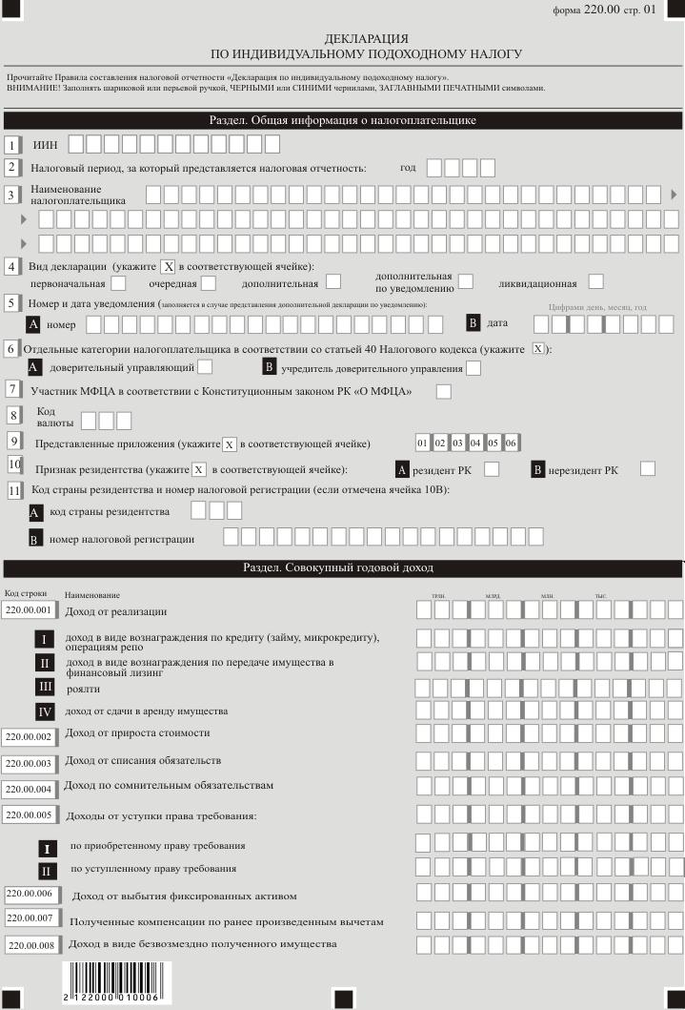

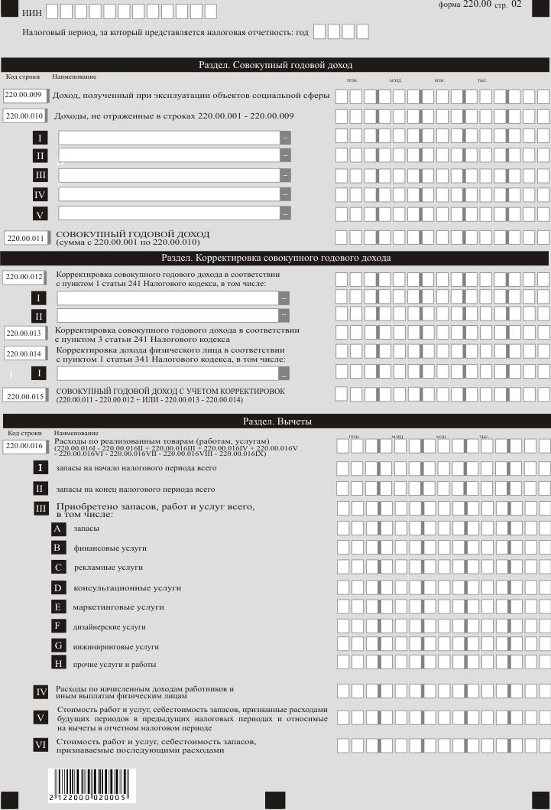

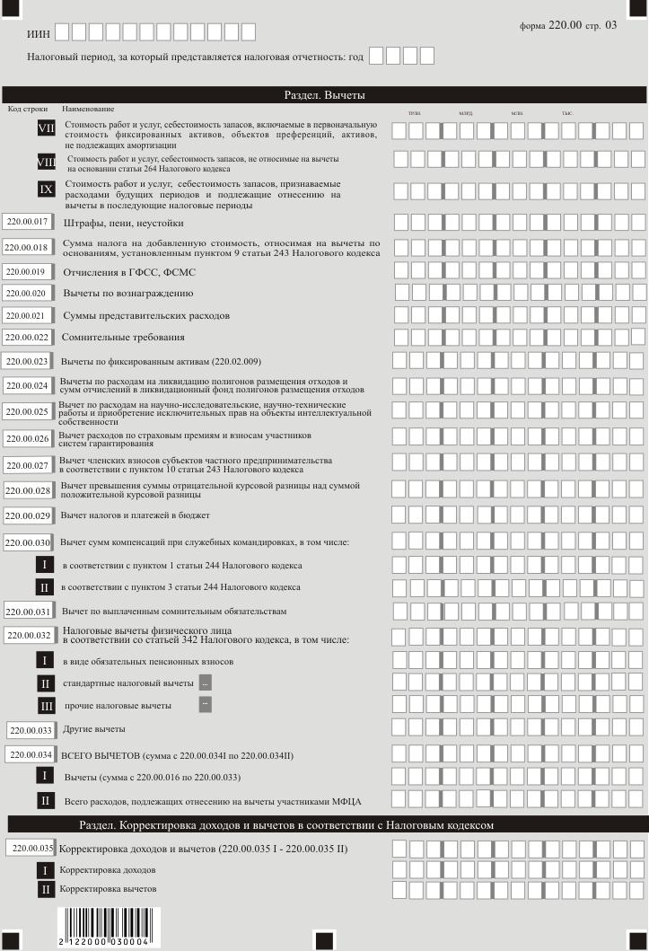

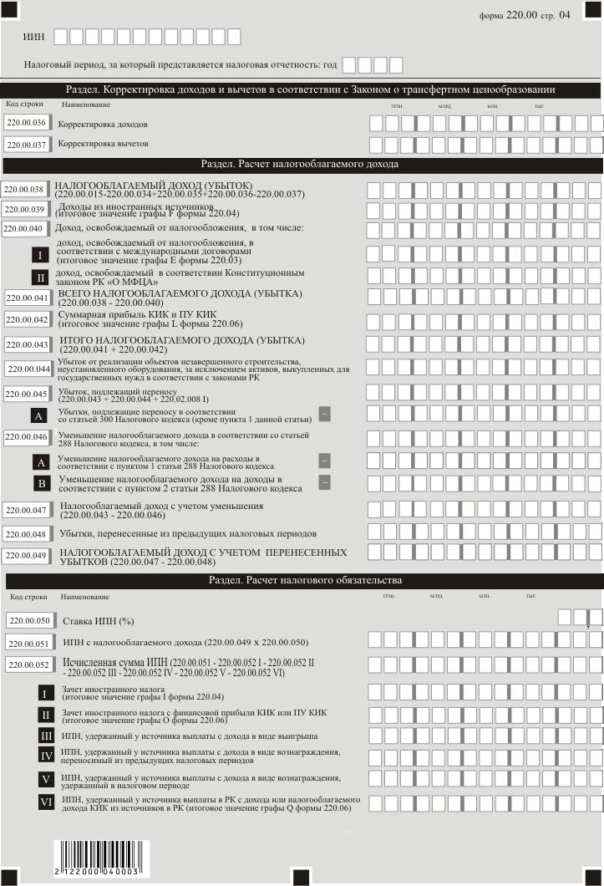

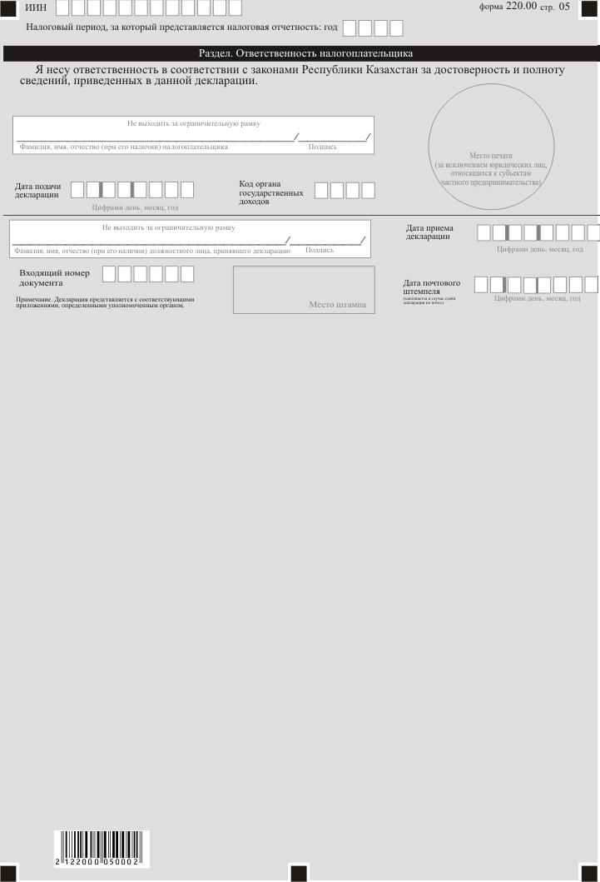

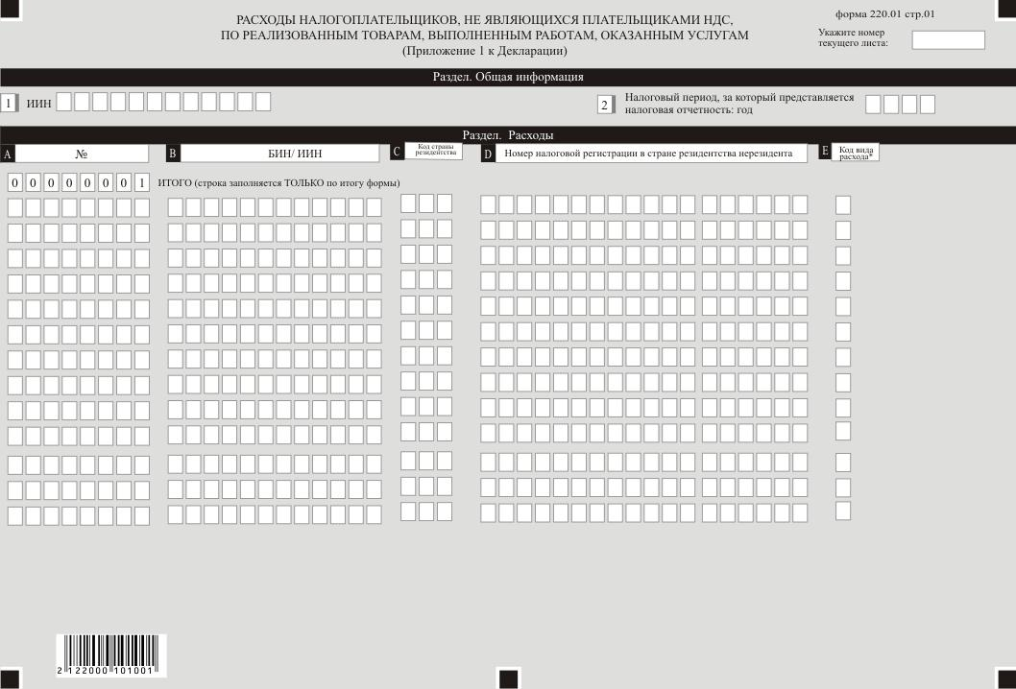

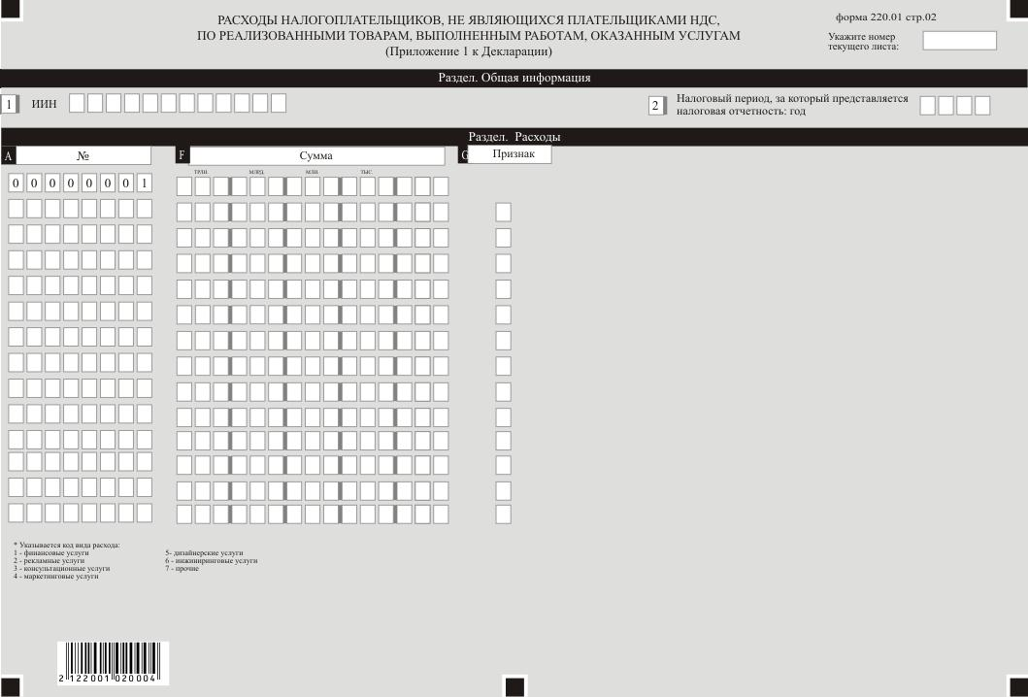

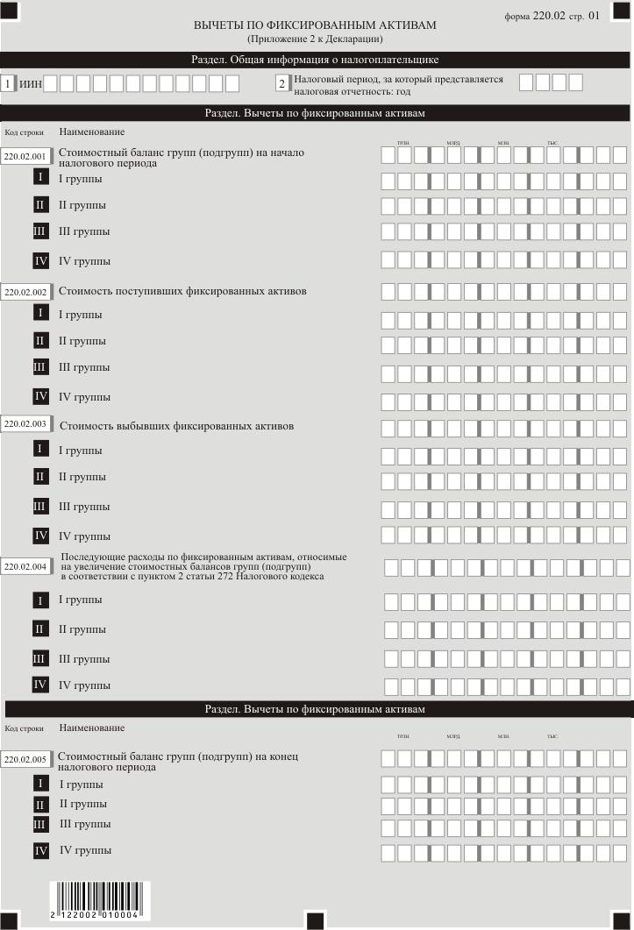

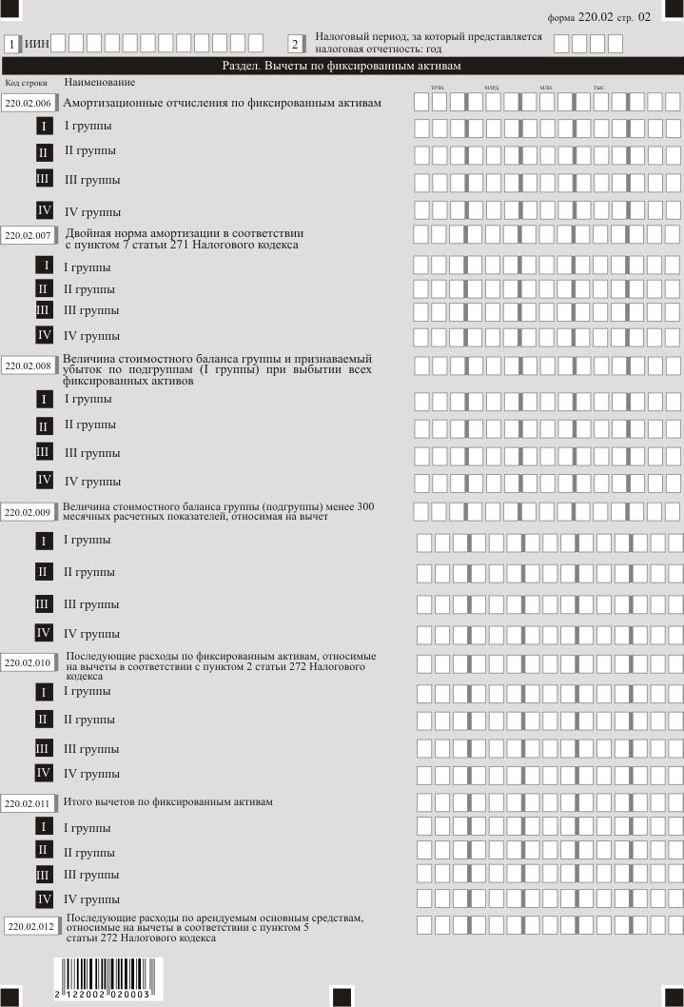

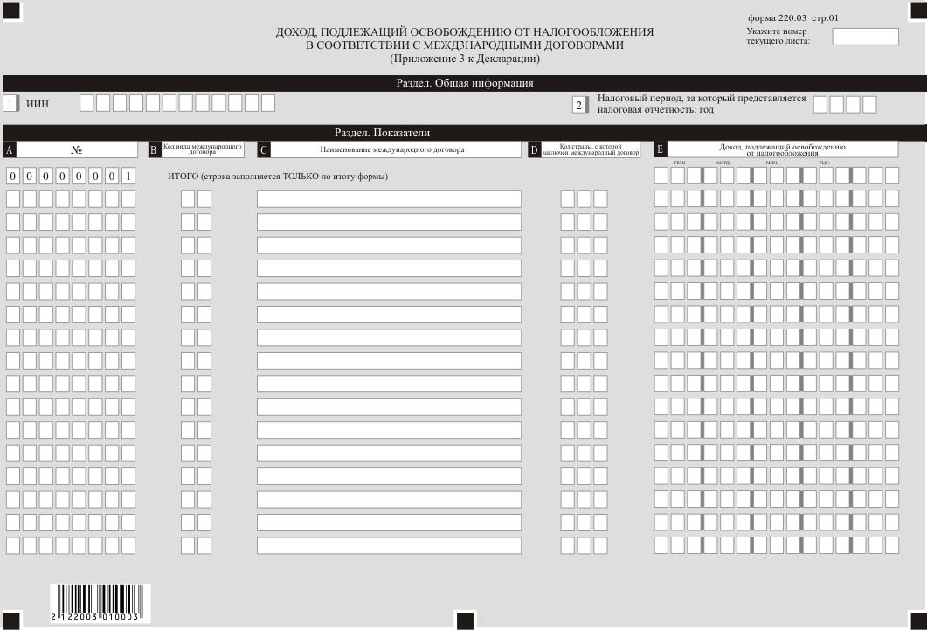

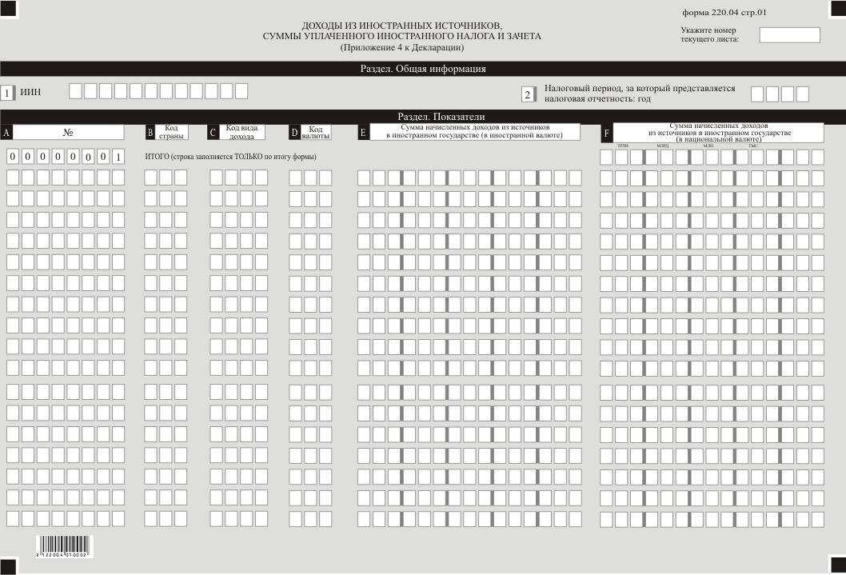

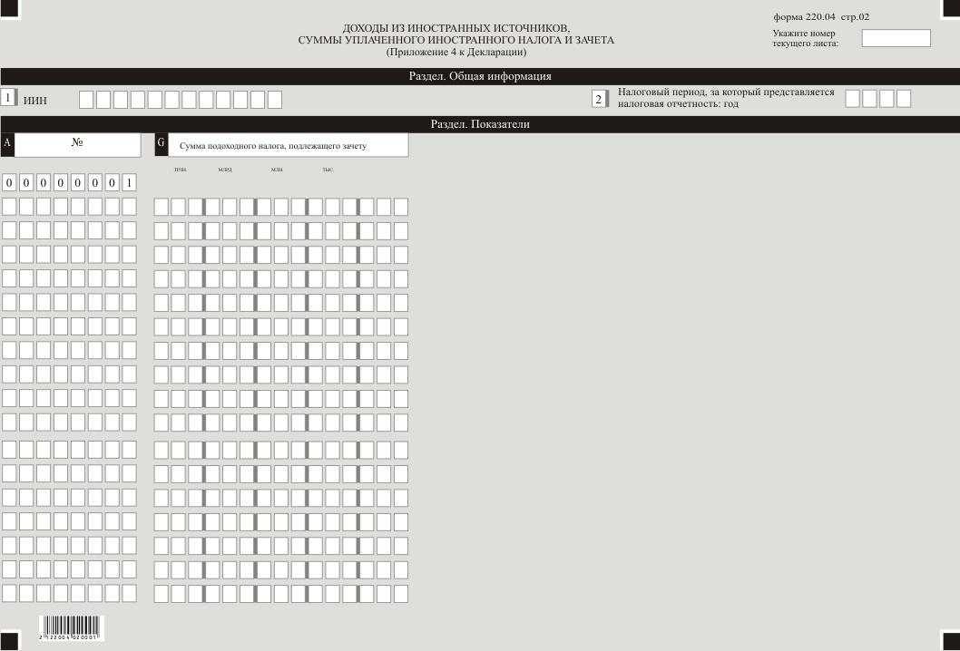

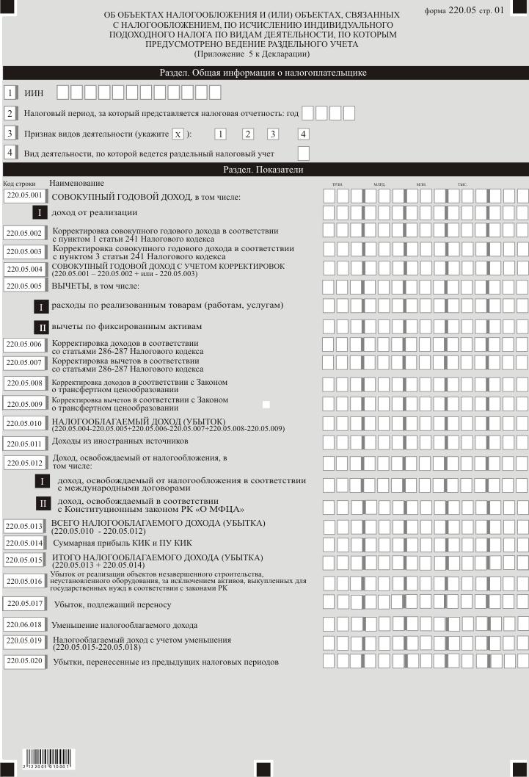

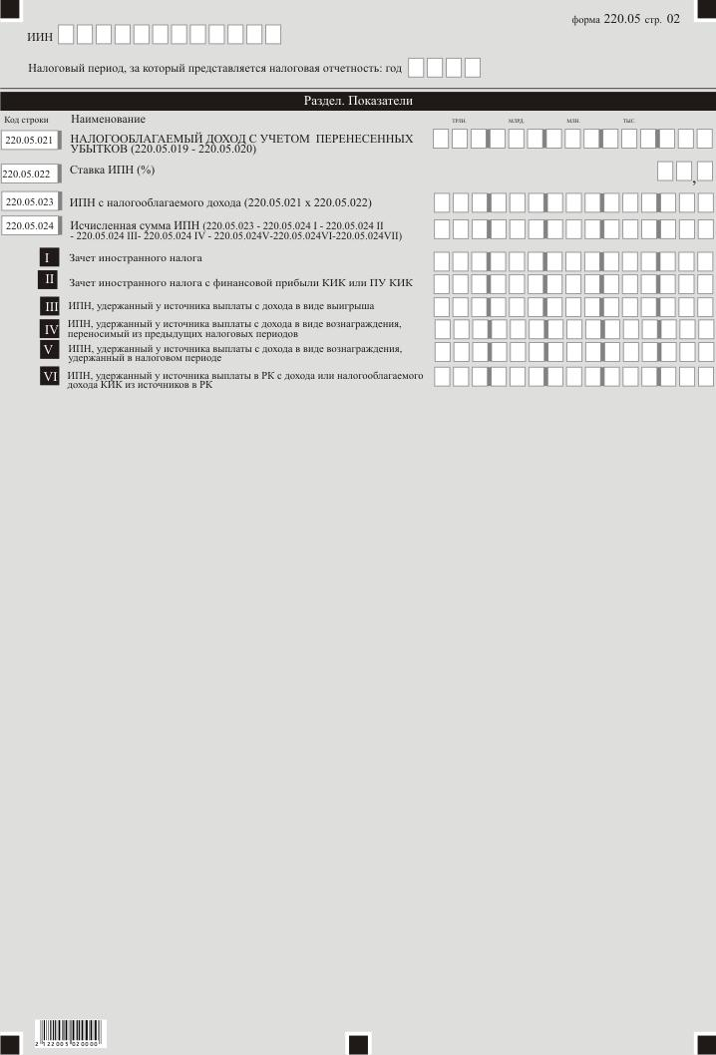

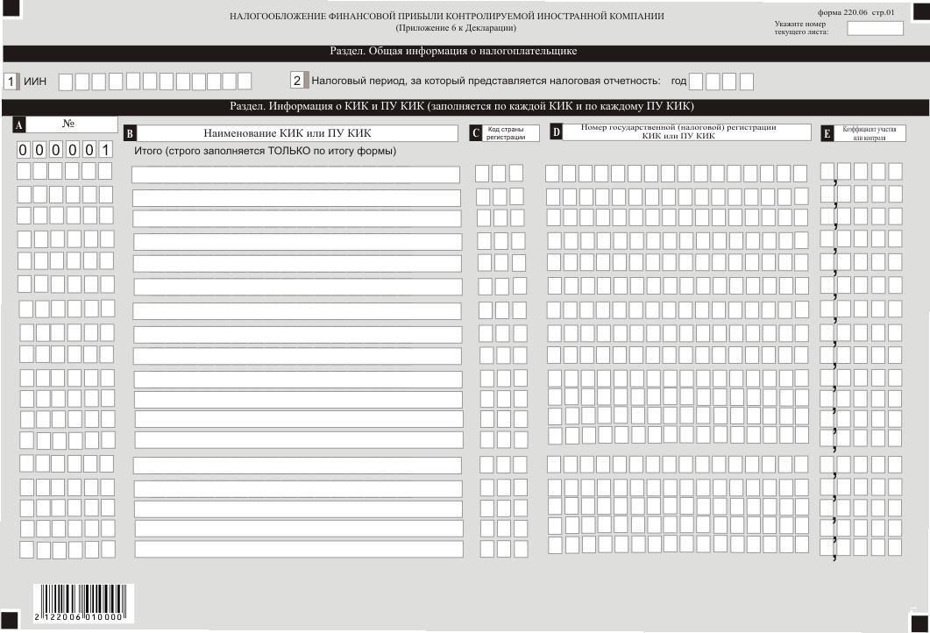

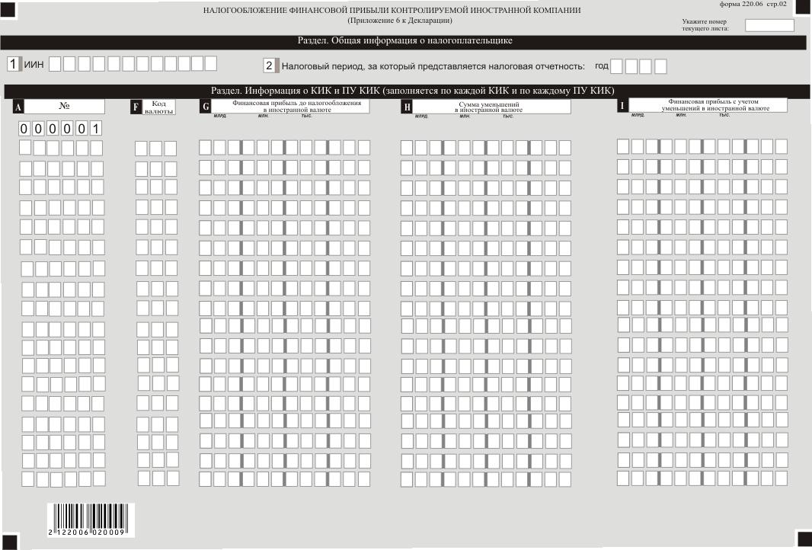

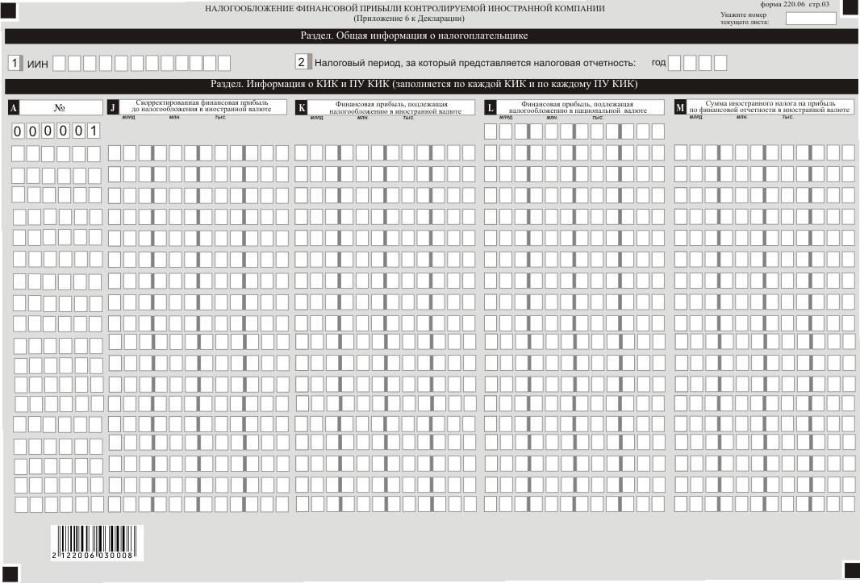

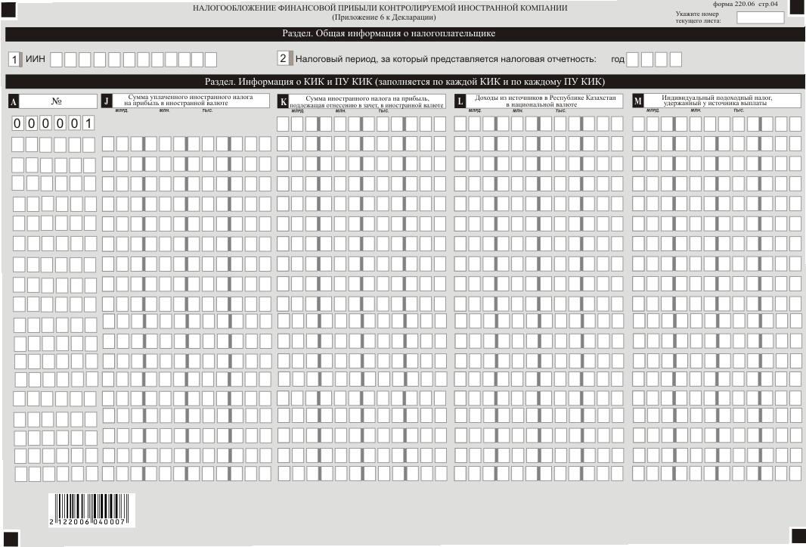

Приложение 8 к приказу
Министра финансов
Республики Казахстан
от 20 декабря 2020 года № 1214
Приложение 81
к приказу Первого заместителя
Премьера-Министра
Республики Казахстан –
Министра финансов
Республики Казахстан
от 20 января 2020 года № 39
Правила составления налоговой отчетности "Декларация по индивидуальному подоходному налогу (форма 220.00)"
Глава 1. Общие положения
1. Настоящие Правила составления налоговой отчетности "Декларация по индивидуальному подоходному налогу (форма 220.00)" (далее – Правила) разработаны в соответствии с Кодексом Республики Казахстан от 25 декабря 2017 года "О налогах и других обязательных платежах в бюджет"(Налоговый кодекс) и определяют порядок составления формы налоговой отчетности "Декларация по индивидуальному подоходному налогу"(далее – декларация), предназначенной для исчисления индивидуального подоходного налога (далее – ИПН).
Декларация составляется физическими лицами-индивидуальными предпринимателями, осуществляющими исчисление и уплату налогов в общеустановленном порядке в соответствии с пунктом 1 статьи 337, со статьями 358 и 366 Налогового кодекса и крестьянскими или фермерскими хозяйствами, применяющими специальный налоговый режим для производителей сельскохозяйственной продукции, продукции аквакультуры (рыбоводства) и сельскохозяйственных кооперативов, в соответствии с пунктом 1 статьи 337, со статьями 358 и 366 Налогового кодекса с учетом особенности, установленной статьей 700 Налогового кодекса, а также физическими лицами-нерезидентами в соответствии с главой 30 Налогового кодекса.
2. Декларация состоит из самой декларации (форма 220.00) и приложений к ней (формы с 220.01 по 220.06), предназначенных для детального отражения информации об исчислении налогового обязательства.
3. При заполнении декларации не допускаются исправления, подчистки и помарки.
4. При отсутствии показателей соответствующие ячейки декларации не заполняются.
5. Приложения к декларации составляются при заполнении строк в декларации, требующих раскрытия соответствующих показателей.
6. Приложения к декларации не составляются при отсутствии данных, подлежащих отражению в них.
7. В случае превышения количества показателей в строках, имеющихся на листе приложения к декларации, дополнительно заполняется аналогичный лист приложения к декларации.
8. В настоящих Правилах применяются следующие арифметические знаки: "+" - плюс, "-" - минус, "х" - умножение, "/" - деление, "=" - равно.
9. Отрицательные значения сумм обозначаются знаком "-" в первой левой ячейке соответствующей строки (графы) декларации.
10. При составлении декларации:
1) на бумажном носителе – заполняется шариковой или перьевой ручкой, черными или синими чернилами, заглавными печатными символами или с использованием печатающего устройства;
2) на электронном носителе – заполняется в соответствии со статьей 208 Налогового кодекса.
11. Декларация составляется, подписывается, заверяется (печатью в установленных законодательством Республики Казахстан случаях либо электронной цифровой подписью) налогоплательщиком (налоговым агентом) на бумажном и (или) электронных носителях на казахском и (или) русском языках, в соответствии с пунктом 2 статьи 204 Налогового кодекса.
12. При представлении декларации:
1) в явочном порядке на бумажном носителе – составляется в двух экземплярах, один экземпляр возвращается налогоплательщику (налоговому агенту) с отметкой фамилии, имени и отчества (при его наличии) и подписью работника органа государственных доходов, принявшего декларацию и оттиском печати (штампа);
2) по почте заказным письмом с уведомлением на бумажном носителе – налогоплательщик (налоговый агент) получает уведомление почтовой или иной организации связи;
3) в электронной форме, допускающем компьютерную обработку информации – налогоплательщик (налоговый агент) получает уведомление о принятии или непринятии налоговой отчетности системой приема налоговой отчетности органов государственных доходов.
13. В разделах "Общая информация о налогоплательщике" приложений указываются соответствующие данные, отраженные в разделе "Общая информация о налогоплательщике" декларации.
14. Данная форма распространяется на правоотношения, возникшие с 1 января 2020 года.
Глава 2. Пояснение по заполнению декларации (форма 220.00)
15. В разделе "Общая информация о налогоплательщике" налогоплательщик указывает следующие данные:
1) индивидуальный-идентификационный номер (далее – ИИН) налогоплательщика;
2) налоговый период, за который представляется налоговая отчетность (год) – отчетный налоговый период, за который представляется декларация (указывается арабскими цифрами);
3) наименование налогоплательщика – фамилия, имя, отчество (при его наличии) физического лица в соответствии с документами, удостоверяющими личность.
При исполнении налогового обязательства доверительным управляющим в строке указываются фамилия, имя, отчество (при его наличии) физического лица-доверительного управляющего в соответствии с документами, удостоверяющими личность;
4) вид декларации:
соответствующие ячейки отмечаются с учетом отнесения декларации к видам налоговой отчетности, указанным в статье 206 Налогового кодекса;
5) номер и дата уведомления:
строки заполняются в случае представления вида декларации, предусмотренного подпунктом 4) пункта 3 статьи 206 Налогового кодекса;
6) отдельные категории налогоплательщика в соответствии со статьей 40 Налогового кодекса.
ячейки отмечаются в случае, если налогоплательщик относится к одной из категорий, указанных в строке A или B:
А – доверительный управляющий;
В – учредитель доверительного управления;
7) участник Международного финансового центра "Астана" (далее – МФЦА) в соответствии с Конституционным законом Республики Казахстан от 7 декабря 2015 года "О Международном финансовом центре "Астана" (далее – Конституционный закон);
8) код валюты согласно пункту 38 настоящих Правил;
9) представленные приложения:
отмечается номер представленного налогоплательщиком приложения к декларации;
10) признак резидентства:
ячейка А отмечается налогоплательщиком-резидентом Республики Казахстан;
ячейка В отмечается налогоплательщиком-нерезидентом Республики Казахстан;
11) код страны резидентства и номер налоговой регистрации.
Заполняется в случае, если декларация составляется налогоплательщиком-нерезидентом Республики Казахстан, при этом:
в строке А указывается код страны резидентства нерезидента согласно пункту 39 настоящих Правил;
в строке В указывается номер налоговой регистрации в стране резидентства нерезидента;
16. В разделе "Совокупный годовой доход":
1) в строке 220.00.001 указывается сумма дохода от реализации, определяемая в соответствии со статьей 227 Налогового кодекса, в том числе:
в строке 220.00.001 I указывается доход в виде вознаграждения по кредиту (займу, микрокредиту), операциям репо;
в строке 220.00.001 II указывается доход в виде вознаграждения по передаче имущества в финансовый лизинг;
в строке 220.00.001 III указывается доход в виде роялти;
в строке 220.00.001 IV указывается доход от сдачи в аренду имущества;
2) в строке 220.00.002 указывается сумма дохода от прироста стоимости, определяемая в соответствии со статьей 228 Налогового кодекса с учетом положений статьи 300 Налогового кодекса;
3) в строке 220.00.003 указывается сумма дохода от списания обязательств, определяемая в соответствии со статьей 229 Налогового кодекса;
4) в строке 220.00.004 указывается сумма дохода по сомнительным обязательствам, определяемая в соответствии со статьей 230 Налогового кодекса;
5) в строке 220.00.005 указывается доход от уступки права требования в соответствии со статьей 233 Налогового кодекса, определяемый как сумма строк 220.00.005 I и 220.00.005 II;
в строке 220.00.005 I указывается доход от уступки права требования по приобретенному праву требования;
в строке 220.00.005 II указывается доход от уступки права требования по уступленному праву требования;
6) в строке 220.00.006 указывается доход от выбытия фиксированных активов, определяемый в соответствии со статьей 234 Налогового кодекса;
7) в строке 220.00.007 указываются полученные компенсации по ранее произведенным вычетам, определяемые в соответствии со статьей 237 Налогового кодекса;
8) в строке 220.00.008 указывается доход в виде безвозмездного полученного имущества, определяемый в соответствии со статьей 238 Налогового кодекса;
9) в строке 220.00.009 указывается доход, полученный при эксплуатации объектов социальной сферы, определяемый в соответствии со статьей 239 Налогового кодекса;
10) в строке 220.00.010 указывается сумма доходов налогоплательщика, включаемые в совокупный годовой доход в соответствии с Налоговым кодексом и не отраженных в строках 220.00.001 – 220.00.009;
в строках 220.00.010 I – 220.00.010 V указывается положение Налогового кодекса, соответствующее доходу, включаемому в совокупный годовой доход, а также сумма такого дохода.
11) в строке 220.00.011 указывается общая сумма совокупного годового дохода, определяемая сложением строк с 220.00.001 по 220.00.010.
17. В разделе "Корректировка совокупного годового дохода":
1) в строке 220.00.012 указывается общая сумма корректировки совокупного годового дохода в соответствии с пунктом 1 статьи 241 Налогового кодекса.
2) в строках 220.00.012 I – 220.00.012 II указывается положение Налогового кодекса, в соответствии с которым производиться корректировка совокупного подоходного налога, а также сумма такой корректировки.
3) в строке 220.00.013 указывается корректировка совокупного годового дохода в соответствии с пунктом 3 статьи 241 Налогового кодекса;
4) в строке 220.00.014 указывается корректировка совокупного годового дохода в соответствии с пунктом 1 статьи 341 Налогового кодекса и сумма такой корректировки.
В случае, если Приложение заполняется на бумажном носителе, и если к доходу иностранца и лица без гражданства применено несколько видов корректировки доходов, сумма в разрезе каждой из перечисленных корректировок доходов подлежит заполнению отдельной строкой. В первой строке заполняется общая сумма корректировок;
5) в строке 220.00.015 указывается совокупный годовой доход с учетом корректировок (220.00.011-220.00.012 + или - 220.00.013-220.00.014).
18. В разделе "Вычеты":
1) в строке 220.00.016 указывается себестоимость реализованных (использованных) товаров, стоимость приобретенных работ, услуг, относимые на вычеты в соответствии с пунктом 1 статьи 242 Налогового кодекса. Определяется как 220.00.016 I – 220.00.016 II + 220.00.016 III + 220.00.016 IV + 220.00.016 V – 220.00.016 VI – 220.00.016 VII – 220.00.016 VIII – 220.00.016 IX;
в строке 220.00.016 I указывается балансовая стоимость запасов на начало налогового периода. Указанная строка заполняется согласно данным, определенным по бухгалтерскому балансу на начало налогового периода. У налогоплательщика, представляющего свою первоначальную декларацию, запасы на начало налогового периода могут отсутствовать;
строка 220.00.016 II заполняется согласно данным бухгалтерского баланса на конец налогового периода. В ликвидационной декларации, представляемой налогоплательщиком в течение налогового периода, строка 220.00.016 II заполняется на основании данных ликвидационного баланса;
в строке 220.00.016 III указывается стоимость:
поступивших в течение налогового периода запасов, в том числе приобретенных, полученных безвозмездно, в результате реорганизации путем присоединения, в качестве вклада в уставный капитал, а также поступивших по иным основаниям;
выполненных работ и оказанных услуг сторонними организациями, индивидуальными предпринимателями, частными нотариусами, адвокатами, физическими лицами.
Определяется сложением значений строк с 220.00.016 III А по 220.00.016 III H (220.00.016 III А + 220.00.016 III B + 220.00.016 III C + 220.00.016 III D + 220.00.016III E + 220.00.016 III F + 220.00.016 III G + 220.00.016 III H):
в строке 220.00.016 III А указывается себестоимость приобретенных, безвозмездно полученных в течение отчетного налогового периода налогоплательщиком запасов;
в строке 220.00.016 III B указывается стоимость финансовых услуг;
в строке 220.00.016 III С указывается стоимость рекламных услуг;
в строке 220.00.016 III D указывается стоимость консультационных услуг;
в строке 220.00.016 III E указывается стоимость маркетинговых услуг;
в строке 220.00.016 III F указывается стоимость дизайнерских услуг;
в строке 220.00.016 III G указывается стоимость инжиниринговых услуг;
в строке 220.00.016 III H указываются стоимость приобретенных в течение отчетного налогового периода прочих работ и услуг. Данная строка не включает суммы расходов по приобретенным работам, услугам, относимые на вычеты по строкам с 220.00.016 по 220.00.033 декларации;
в строке 220.00.016 IV указывается сумма расходов по начисленным доходам работников и иным выплатам физическим лицам, относимые на вычеты;
в строке 220.00.016 V указывается стоимость работ и услуг, себестоимость запасов, которые были признаны расходами будущих периодов в предыдущих налоговых периодах и относимые на вычеты в отчетном налоговом периоде;
в строке 220.00.016 VI указывается стоимость работ и услуг, себестоимость запасов, которые признаются последующими расходами по фиксированным активам, арендуемым основным средствам, объектам преференций;
в строке 220.00.016 VII указываются стоимость работ и услуг, себестоимость запасов, включаемые в первоначальную стоимость фиксированных активов, объектов преференций, активов, не подлежащих амортизации;
в строке 220.00.016 VIII указываются стоимость работ и услуг, себестоимость запасов, не относимые на вычеты на основании статьи 264 Налогового кодекса, за исключением стоимости, отражаемой по строке 220.00.016 VII, в том числе сумма расходов по естественной убыли запасов, сумма расходов, не подлежащая отнесению на вычеты в соответствии с пунктом 5 статьи 242 Налогового кодекса. Кроме того, по данной строке отражается себестоимость запасов, которая относится на вычеты по строкам с 220.00.016 по 220.00.033 декларации;
в строке 220.00.016 IX указываются стоимость работ и услуг, себестоимость запасов, признаваемые в отчетном налоговом периоде расходами будущих периодов и подлежащие отнесению на вычеты в последующие налоговые периоды;
2) в строке 220.00.17 указывается общая сумма расходов по неустойке (штрафам, пени), относимая на вычеты в соответствии с пунктом 7 статьи 243 Налогового кодекса;
3) в строке 220.00.018 указывается сумма налога на добавленную стоимость, относимая на вычеты по основаниям, установленным пунктом 9 статьи 243 Налогового кодекса;
4) в строке 220.00.019 указывается сумма вычета по начисленным социальным отчислениям в Государственный фонд социального страхования, относимая на вычеты в соответствии с пунктом 11 статьи 243 Налогового кодекса, сумма отчислений, уплаченных в фонд социального медицинского страхования в соответствии с Законом об обязательном социальном медицинском страховании, относимая на вычеты в соответствии с пунктом 12 статьи 243 Налогового кодекса;
5) в строке 220.00.020 указывается сумма вычета по вознаграждению, определенная в соответствии со статьей 246 Налогового кодекса;
6) в строке 220.00.021 указывается сумма вычета представительских расходов, определенная в соответствии со статьей 245 Налогового кодекса;
7) в строке 220.00.022 указывается сумма вычета по сомнительным требованиям, определенная в соответствии со статьей 248 Налогового кодекса;
8) в строке 220.00.023 указывается сумма вычетов по фиксированным активам и арендованным основным средствам, определенная в соответствии со статьями 265, 266, 267, 268, 269, 270, 271, 272 и 273 Налогового кодекса. В данную строку переносится сумма строк 220.02.011 и 220.02.012;
9) в строке 220.00.024 указываются вычеты по расходам на ликвидацию полигонов размещения отходов и сумм отчислений в ликвидационный фонд полигонов размещения отходов, в соответствии со статьей 253 Налогового кодекса;
10) в строке 220.00.025 указываются вычеты по расходам на научно-исследовательские, научно-технические работы и приобретение исключительных прав на объекты интеллектуальной собственности, в соответствии со статьей 254 Налогового кодекса;
11) в строке 220.00.026 указываются вычеты расходов по страховым премиям и взносам участников систем гарантирования, в соответствии с пунктом 1 статьи 256 Налогового кодекса;
12) в строке 220.00.027 указываются вычет членских взносов субъектов частного предпринимательства в соответствии с пунктом 10 статьи 243 Налогового кодекса;
13) в строке 220.00.028 указываются вычет превышения суммы отрицательной курсовой разницы над суммой положительной курсовой разницы, в соответствии со статьей 262 Налогового кодекса;
14) в строке 220.00.029 указывается вычет налогов и платежей в бюджет, в соответствии со статьей 263 Налогового кодекса;
15) в строке 220.00.030 указывается вычет сумм компенсаций при служебных командировках, в том числе:
в строке 220.00.030 I расходы по компенсациям при служебных командировках, в соответствии с пунктом 1 статьи 244 Налогового кодекса;
в строке 220.00.030 II расходы в соответствии с пунктом 3 статьи 244 Налогового кодекса;
16) в строке 220.00.031 указывается вычет по выплаченным сомнительным обязательствам, в соответствии со статьей 247 Налогового кодекса;
17) в строке 220.00.032 указываются суммы налоговых вычетов в соответствии со статьей 342 Налогового кодекса, в том числе:
I – в виде обязательных пенсионных взносов;
II – стандартные налоговые вычеты.
1 – один минимальный размер заработной платы, установленный законом о республиканском бюджете и действующий на 1 января соответствующего финансового года в соответствии с подпунктом 1) пункта 1 статьи 346 Налогового кодекса;
2 – 882-кратный размер месячного расчетного показателя за календарный год в соответствии с подпунктом 2) пункта 1 статьи 346 Налогового кодекса;
3 – 882-кратный размер месячного расчетного показателя за календарный год в соответствии с подпунктом 3) пункта 1 статьи 346 Налогового кодекса.
В случае, если Декларация заполняется на бумажном носителе, и если к доходу физического лица применено несколько видов стандартных налоговых вычетов, каждый вид налогового вычета подлежит заполнению отдельной строкой. В первой строке заполняется общая сумма стандартных налоговых вычетов;
III – указываются прочие налоговые вычеты:
1 – налоговый вычет по добровольным пенсионным взносам;
2 – налоговый вычет на медицину;
3 – налоговый вычет по вознаграждениям.
В случае, если Приложение заполняется на бумажном носителе, и если к доходу физического лица применено несколько видов прочих налоговых вычетов, каждый вид налогового вычета подлежит заполнению отдельной строкой. В первой строке заполняется общая сумма прочих налоговых вычетов;
18) в строке 220.00.033 указывается сумма прочих расходов, относимая на вычеты в соответствии с Налоговым кодексом;
19) в строке 220.00.034 указывается итоговая сумма вычетов. В данную строку переносится значение строки 220.00.034 I или строки 220.00.034 II.
в строке 220.00.034 I указывается общая сумма вычетов, определенная как сумма строк с 220.00.016 по 220.00.033.
в строке 220.00.034 II указывается сумма расходов, подлежащая отнесению на вычеты участниками МФЦА.
19. В разделе "Корректировка доходов и вычетов в соответствии с Налоговым кодексом":
в строке 220.00.035 указывается сумма корректировок доходов и вычетов, определяемая в соответствии со статьями 286 и 287 Налогового кодекса. Определяется как разница строк 220.00.035 I и 220.00.035 II (220.00.035 I – 220.00.035 II):
в строке 220.00.035 I указывается сумма корректировки доходов, определяемая в соответствии со статьями 286 и 287 Налогового кодекса;
в строке 220.00.035 II указывается сумма корректировки вычетов, определяемая в соответствии со статьями 286 и 287 Налогового кодекса.
20. В разделе "Корректировка доходов и вычетов в соответствии с Законом Республики Казахстан от 5 июля 2008 года "О трансфертном ценообразовании" (далее – Закон о трансфертном ценообразовании):
в строке 220.00.036 указывается сумма корректировки доходов, определяемая в соответствии с Законом о трансфертном ценообразовании;
в строке 220.00.037 указывается сумма корректировки вычетов, определяемая в соответствии с Законом о трансфертном ценообразовании.
21. В разделе "Расчет налогооблагаемого дохода":
1) в строке 220.00.038 указывается налогооблагаемый доход (убыток). Определяется как 1220.00.015-220.00.034+220.00.035+220.00.036-220.00.037);
2) в строке 220.00.039 указывается сумма доходов, полученных налогоплательщиком-резидентом из источников за пределами Республики Казахстан. В данную строку переносятся итоговое значение графы F формы 220.04. Строка 220.00.039 носит справочный характер;
3) в строке 220.00.040 указывается сумма дохода, подлежащего освобождению от налогообложения, в том числе:
в строке 220.00.040 I сумма дохода подлежащего освобождению от налогообложения в соответствии с международными договорами согласно пункту 5 статьи 2 Налогового кодекса;
в строке 220.00.040 II сумма дохода, освобожденного в соответствии с Конституционным законом;
4) в строке 220.00.041 указывается сумма налогооблагаемого дохода (убытка) с учетом особенностей международного налогообложения. Строка 220.00.041 определяется 220.00.038 – 220.00.040;
5) в строке 220.00.042 указывается суммарная прибыль контролируемых иностранных компаний (далее – КИК) и постоянных учреждений контролируемых иностранных компаний (далее – ПУ КИК), определенная в соответствии со статьей 297 Налогового кодекса. В данную строку переносится итоговое значение графы L формы 220.06;
6) в строке 220.00.043 указывается сумма налогооблагаемого дохода (убытка) с учетом суммарной прибыли КИК и ПУ КИК. Строка 220.00.049 определяется, как 220.00.041 + 220.00.042;
7) в строке 220.00.044 указываются убытки от реализации объектов незавершенного строительства, неустановленного оборудования, за исключением активов, выкупленных для государственных нужд в соответствии с законами Республики Казахстан;
8) в строке 220.00.045 указывается убыток, подлежащий переносу в соответствии с пунктом 1 статьи 300 Налогового кодекса. Если строка 220.00.043 имеет отрицательное значение, строка 2200.00.045 определяется как сумма модуля строки 220.00.043, и строк 220.00.044, 220.02.008 I. Если строка 220.00.043 имеет положительное значение, в строку 220.00.045 переносится строка сумма строк 220.00.044 и 220.02.008 I;
9) в строке 220.00.045 А указывается сумма убытков, подлежащих переносу в соответствии со статьей 300 Налогового кодекса, за исключением переносимого убытка, указанного в пункте 1 статьи 300 Налогового кодекса;
10) в строке 220.00.046 указывается сумма уменьшения налогооблагаемого дохода в соответствии со статьей 288 Налогового кодекса.
11) в строке 220.00.046 А указывается сумма уменьшения налогооблагаемого дохода на расходы в соответствии с пунктом 1 статьи 288 Налогового кодекса;
12) в строке 220.00.046 В указывается сумма уменьшения налогооблагаемого дохода на доходы в соответствии с пунктом 2 статьи 288 Налогового кодекса;
13) в строке 220.00.047 указывается налогооблагаемый доход с учетом уменьшения, исчисленного в соответствии со статьей 288 Налогового кодекса. Определяется как разница строк 220.00.043 и 220.00.046 (220.00.043 – 220.00.046). В случае если строка 220.00.043 больше строки 220.00.047, в строке 220.00.047 указывается ноль;
15) в строке 220.00.048 указываются убытки, перенесенные из предыдущих налоговых периодов;
16) в строке 220.00.049 указывается налогооблагаемый доход с учетом перенесенных из предыдущих налоговых периодов убытков. Заполняется в случае, если в строке 220.00.047 отражено положительное значение. Определяется как разница строк 220.00.047 и 220.00.048 (220.00.047 – 220.00.048). Если строка 220.00.048 больше строки 220.00.047, в строке 220.00.049 указывается ноль.
22. В разделе "Расчет налогового обязательства":
1) в строке 220.00.050 указывается ставка ИПН в соответствии с пунктом 1 статьи 320 Налогового кодекса в процентах. В случае если налогоплательщик применяет коэффициент "0" к ставке ИПН, то в строке 220.00.050 указывается "0";
2) в строке 220.00.051 указывается сумма ИПН с налогооблагаемого дохода. Определяется как произведение строк 220.00.049 и 220.00.050 (220.00.049 x 220.00.050);
3) в строке 220.00.052 указывается сумма исчисленного ИПН за налоговый период в соответствии с пунктом 1 статьи 302 Налогового кодекса. Определяется как разница строк 220.00.051, 220.00.052 I, 220.00.052 II, 220.00.052 III, 220.00.052 IV, 220.00.052 V, 220.00.052 VI (220.00.052 – 220.00.052 I – 220.00.052 II – 220.00.052 III – 220.00.052 IV – 220.00.052 V – 220.00.052 VI). Если полученная разница меньше ноля, то в строке 220.00.058 указывается ноль:
в строке 220.00.052 I указывается сумма уплаченных за пределами Республики Казахстан налогов на доходы или идентичного вида подоходного налога с доходов, полученных налогоплательщиком-резидентом из источников за пределами Республики Казахстан, которая зачитывается при уплате ИПН в Республике Казахстан в соответствии со статьей 303 Налогового кодекса. В данную строку переносится итоговое значение графы I формы 220.04;
в строке 220.00.052 II указывается сумма зачета иностранного подоходного налога с финансовой прибыли КИК или ПУ КИК, исчисленного в соответствии с пунктом 4 статьи 303 Налогового кодекса. В данную строку переносится итоговое значение графы О формы 220.06;
в строке 220.00.052 III указывается сумма ИПН, удержанного в налоговом периоде у источника выплаты с дохода в виде выигрыша, которая в соответствии с пунктом 2 статьи 302 Налогового кодекса уменьшает сумму ИПН, подлежащего уплате в бюджет;
в строке 220.00.052 IV указывается сумма ИПН, удержанного у источника выплаты с дохода в виде вознаграждения, и перенесенная из предыдущих налоговых периодов в соответствии с пунктом 3 статьи 302 Налогового кодекса;
в строке 220.00.052 V указывается сумма ИПН, удержанного в налоговом периоде у источника выплаты с дохода в виде вознаграждения, которая в соответствии с пунктом 2 статьи 302 Налогового кодекса уменьшает сумму ИПН, подлежащего уплате в бюджет;
в строке 220.00.052 VI указывается сумма ИПН, удержанного у источника выплаты в Республике Казахстан в налоговом периоде с дохода или уплаченного ИПН с налогооблагаемого дохода КИК из источников в Республике Казахстан в соответствии с подпунктом 1) или 2) пункта 1 статьи 302 Налогового кодекса. В данную строку переносится итоговое значение графы Q формы 220.06;
23. Налогоплательщики, которые обязаны вести раздельный налоговый учет в случаях, предусмотренных Налоговым кодексом, составляют Декларацию (форма 220.00) и приложения к ней (формы 220.01 – 220.06, кроме формы 220.05) в целом по всем видам деятельности на основе данных раздельного налогового учета и не применяет формулы, предусмотренные в декларации (форма 220.00), если применение таких формул приведет к искажению значений, подлежащих отражению в данной декларации.
Значения по строке 220.05.001 всех приложений формы 220.05 складываются, и итоговая сумма указывается в строке 220.00.015.
Значения по строке 220.05.001 I всех приложений формы 220.05 складываются, и итоговая сумма указывается в строке 220.00.001.
Значения по строке 220.05.002 всех приложений формы 220.05 складываются, и итоговая сумма указывается в строке 220.00.016.
Значения по строке 220.05.003 всех приложений формы 220.05 складываются, и итоговая сумма указывается в строке 220.00.017.
Значения по строке 220.05.004 всех приложений формы 220.05 складываются, и итоговая сумма указывается в строке 220.00.018.
Значения по строке 220.05.005 I всех приложений формы 220.05 складываются, и итоговая сумма указывается в строке 220.00.019.
Значения по строке 220.05.005 II всех приложений формы 220.05 складываются, итоговая сумма указывается в строке 220.00.026.
Значения по строке 220.05.006 всех приложений формы 220.05 складываются, и итоговая сумма указывается в строке 220.00.041 I.
Значения по строке 220.05.007 всех приложений формы 220.05 складываются, и итоговая сумма указывается в строке 220.00.041 II.
Значения по строке 220.05.008 всех приложений формы 220.05 складываются, и итоговая сумма указывается в строке 220.00.042.
Значения по строке 220.05.009 всех приложений формы 220.05 складываются, и итоговая сумма указывается в строке 220.00.043.
Значения по строке 220.05.010 не подлежат переносу в строку 220.00.044, при этом, в случае заполнения формы 220.05 строка 220.00.025 формы 220.00 не заполняется.
Значения по строке 220.05.011 всех приложений формы 220.05 складываются, и итоговая сумма указывается в строке 220.00.045.
Значения по строке 220.05.012 всех приложений формы 220.05 складываются, и итоговая сумма указывается в строке 220.00.046.
Значения по строке 220.05.013 не подлежат переносу в строку 220.00.047, при этом, в случае заполнения формы 220.05 строка 220.00.047 формы 220.00 не заполняется.
Значения по строке 220.05.014 всех приложений формы 220.05 складываются, и итоговая сумма указывается в строке 220.00.048.
Значения по строке 220.05.015 всех не подлежит переносу в строку 220.00.049, при этом, в случае заполнения формы 220.05 строка 220.00.049 формы 220.00 не заполняется.
Значения по строке 220.05.016 всех приложений формы 220.05 складываются, и итоговая сумма указывается в строке 220.00.050.
Значения по строке 220.05.017 всех приложений формы 220.05 складываются, и итоговая сумма указывается в строке 220.00.051.
Значения по строке 220.05.018 всех приложений формы 220.05 складываются, и итоговая сумма указывается в строке 220.00.052.
Значения по строке 220.05.019 всех приложений формы 220.05 складываются, и итоговая сумма указывается в строке 220.00.053.
Значения по строке 220.05.020 всех приложений формы 220.05 складываются, и итоговая сумма указывается в строке 220.00.054.
Значения по строке 220.05.021 всех приложений формы 220.05 складываются, и итоговая сумма указывается в строке 220.00.055.
Значения по строке 220.05.023 всех приложений формы 220.05 складываются, и итоговая сумма указывается в строке 220.00.057.
Значения по строке 220.05.024 всех приложений формы 220.05 складываются и итоговая сумма указывается в строке 220.00.052.
Значения по строке 220.05.024 I всех приложений формы 220.05 складываются, и итоговая сумма указывается в строке 220.00.052 I.
Значения по строке 220.05.024 II всех приложений формы 220.05 складываются, и итоговая сумма указывается в строке 220.00.052 II.
Значения по строке 220.05.024 III всех приложений формы 220.05 складываются, и итоговая сумма указывается в строке 220.00.052 III.
Значения по строке 220.05.024 IV всех приложений формы 220.05 складываются, и итоговая сумма указывается в строке 220.00.052 IV.
Значения по строке 220.05.024 V всех приложений формы 220.05 складываются, и итоговая сумма указывается в строке 220.00.052 V.
Значения по строке 220.05.024 VI всех приложений формы 220.05 складываются, и итоговая сумма указывается в строке 220.00.052 VI.
При этом другие строки формы 220.00, которые не дублируются в форме 220.05, подлежат заполнению налогоплательщиком в целом по всем видам деятельности.
Налогоплательщик-доверительный управляющий, на которого в соответствии со статьей 194 Налогового кодекса возложено исполнение налогового обязательства по исчислению, уплате или удержанию сумм налогов и других обязательных платежей в бюджет, а также составлению и представлению налоговых форм за учредителя доверительного управления по договору доверительного управления имуществом или выгодоприобретателя по иным основаниям возникновения доверительного управления, и осуществляющий ведение раздельного налогового учета по объектам налогообложения и объектам, связанным с налогообложением, составляет декларацию (форма 220.00) в целом по своей деятельности и деятельности, осуществляемым им в рамках договора доверительного управления имуществом, на основе данных раздельного налогового учета и не применяет формулы, предусмотренные в декларации (форма 220.00), если применение таких формул приведет к искажению значений, подлежащих отражению в данной декларации.
24. В разделе "Ответственность налогоплательщика":
1) в поле "Фамилия, имя отчество (при его наличии) налогоплательщика" указываются фамилия, имя отчество (при его наличии) руководителя;
2) дата подачи декларации – дата представления декларации в орган государственных доходов;
3) код органа государственных доходов – код органа государственных доходов по месту регистрации налогоплательщика;
4) в поле "Фамилия, имя отчество (при его наличии) должностного лица, принявшего декларацию" указываются фамилия, имя отчество (при его наличии) работника органа государственных доходов, принявшего декларацию;
5) дата приема декларации – дата представления декларации в соответствии с пунктом 2 статьи 209 Налогового кодекса;
6) входящий номер документа – регистрационный номер декларации, присваиваемый органом государственных доходов;
7) дата почтового штемпеля – дата почтового штемпеля, проставленного почтовой или иной организацией связи.
Подпункты 4), 5), 6) и 7) настоящего пункта заполняются работником органа государственных доходов, принявшим декларацию на бумажном носителе.
Глава 3. Пояснение по заполнению формы 220.01 – Расходы налогоплательщиков, не являющихся плательщиками налога на добавленную стоимость, по реализованным товарам, выполненным работам, оказанным услугам
25. Данная форма заполняется лицами, не являющимися плательщиками налога на добавленную стоимость. В форме отражаются сведения по приобретенным товарам (работам, услугам), включая не относимые на вычеты. Сведения из данной формы не переносятся в декларацию и приложения к ней.
26. В разделе "Расходы":
1) в графе А указывается порядковый номер строки;
2) в графе B указывается бизнес-идентификационный номер (далее – БИН)/индивидуальный идентификационный номер (далее – ИИН) номер налогоплательщика-контрагента;
3) в графе C указывается код страны резидентства нерезидента-контрагента согласно пункту 39 настоящих Правил;
4) в графе D указывается номер налоговой регистрации нерезидента- контрагента в стране резидентства. Графа заполняется при отражении в графе С кода страны резидентства;
5) в графе E указывается код вида расходов:
1 – финансовые услуги;
2 – рекламные услуги;
3 – консультационные услуги;
4 – маркетинговые услуги;
5 – дизайнерские услуги;
6 – инжиниринговые услуги;
7 – прочие;
6) в графе F указывается стоимость приобретенных товаров (работ, услуг);
7) в графе G указывается признак вида деятельности.
При этом отмечается:
"1" – если затраты (расходы) понесены исключительно в целях осуществления деятельности, налогообложение которой осуществляется в общеустановленном порядке;
"2" – если затраты (расходы) понесены исключительно в целях осуществления деятельности, налогообложение которой осуществляется в рамках специального налогового режима в соответствии со статьями 697, 698, 699, 700 и 701 Налогового кодекса;
"3" – если затраты (расходы) подлежат распределению между деятельностью, налогообложение которой осуществляется в общеустановленном режиме и деятельностью, налогообложение которой осуществляется в рамках специального налогового режима в соответствии со статьями 697, 698, 699, 700 и 701 Налогового кодекса;
"4" – если затраты (расходы) не относятся на вычеты.
Глава 4. Пояснение по заполнению формы 220.02 – Вычеты по фиксированным активам
27. Данная форма предназначена для определения вычетов по фиксированным активам в соответствии со статьями 265, 266, 267, 268, 269, 270, 271, 272 и 273 Налогового кодекса, а также для определения убытка от выбытия фиксированных активов I группы, переносимого на последующие налоговые периоды в соответствии с пунктом 1 статьи 300 Налогового кодекса.
28. В разделе "Вычеты по фиксированным активам":
1) в строке 220.02.001 указывается общая сумма стоимостных балансов групп на начало налогового периода. Определяется как сумма строк с 220.02.001 I по 220.02.001 IV:
в строке 220.02.001 I указывается сумма стоимостных балансов подгрупп фиксированных активов I группы на начало налогового периода, определенных в соответствии с пунктом 7 статьи 267 Налогового кодекса;
в строке 220.02.001 II указывается стоимостный баланс фиксированных активов II группы на начало налогового периода, определенный в соответствии с пунктом 7 статьи 267 Налогового кодекса;
в строке 220.02.001 III указывается стоимостный баланс фиксированных активов III группы на начало налогового периода, определенный в соответствии с пунктом 7 статьи 267 Налогового кодекса;
в строке 220.02.001 IV указывается стоимостный баланс фиксированных активов IV группы на начало налогового периода, определенный в соответствии с пунктом 7 статьи 267 Налогового кодекса;
2) в строке 220.02.002 указывается общая стоимость поступивших в налоговом периоде фиксированных активов. Определяется как сумма строк с 220.02.002 I по 220.02.002 IV:
в строке 220.02.002 I указывается стоимость поступивших фиксированных активов I группы, определяемая в соответствии со статьей 268 Налогового кодекса;
в строке 220.02.002 II указывается стоимость поступивших фиксированных активов II группы, определяемая в соответствии со статьей 268 Налогового кодекса;
в строке 220.02.002 III указывается стоимость поступивших фиксированных активов III группы, определяемая в соответствии со статьей 268 Налогового кодекса;
в строке 220.02.002 IV указывается общая стоимость поступивших фиксированных активов IV группы, определяемая в соответствии со статьей 268 Налогового кодекса;
3) в строке 220.02.003 указывается общая стоимость выбывших фиксированных активов. Определяется как сумма строк с 220.02.003 I по 220.02.003 IV:
в строке 220.02.003 I указывается стоимость выбывших фиксированных активов I группы, определяемая в соответствии со статьей 270 Налогового кодекса;
в строке 220.02.003 II указывается стоимость выбывших фиксированных активов II группы, определяемая в соответствии со статьей 270 Налогового кодекса;
в строке 220.02.003 III указывается стоимость выбывших фиксированных активов III группы, определяемая в соответствии со статьей 270 Налогового кодекса;
в строке 220.02.003 IV указывается стоимость выбывших фиксированных активов IV группы, определяемая в соответствии со статьей 270 Налогового кодекса;
4) в строке 220.02.004 указывается общая сумма последующих расходов, относимых на увеличение стоимостных балансов групп (подгрупп) в соответствии с пунктом 2 статьи 272 Налогового кодекса. Определяется как сумма строк с 220.02.004 I по 220.02.004 IV:
в строке 220.02.004 I указываются последующие расходы по фиксированным активам I группы, относимые на увеличение стоимостных балансов подгрупп в соответствии с пунктом 2 статьи 272 Налогового кодекса;
в строке 220.02.004 II указываются последующие расходы по фиксированным активам II группы, относимые на увеличение стоимостного баланса группы в соответствии с пунктом 2 статьи 272 Налогового кодекса;
в строке 220.02.004 III указываются последующие расходы по фиксированным активам III группы, относимые на увеличение стоимостного баланса группы в соответствии с пунктом 2 статьи 272 Налогового кодекса;
в строке 220.02.004 IV указываются последующие расходы по фиксированным активам IV группы, относимые на увеличение стоимостного баланса группы в соответствии с пунктом 2 статьи 272 Налогового кодекса;
5) в строке 220.02.005 указывается общая сумма стоимостных балансов групп на конец налогового периода, определяется как сумма строк с 220.02.005 I по 220.02.005 IV:
в строке 220.02.005 I указывается общая сумма стоимостных балансов подгрупп фиксированных активов I группы на конец налогового периода, определенных в соответствии с пунктом 8 статьи 267 Налогового кодекса;
в строке 220.02.005 II указывается стоимостный баланс фиксированных активов II группы на конец налогового периода, определенный в соответствии с пунктом 8 статьи 267 Налогового кодекса;
в строке 220.02.005 III указывается стоимостный баланс фиксированных активов III группы на конец налогового периода, определенный в соответствии с пунктом 8 статьи 267 Налогового кодекса;
в строке 220.02.005 IV указывается стоимостный баланс фиксированных активов IV группы на конец налогового периода, определенный в соответствии с пунктом 8 статьи 267 Налогового кодекса;
6) в строке 220.02.006 указывается общая сумма амортизационных отчислений по фиксированным активам, исчисленных по итогам налогового периода в соответствии с пунктами 2, и 3 статьи 271 Налогового кодекса. Определяется как сумма строк с 220.02.006 I по 220.02.006 IV:
в строке 220.02.006 I указываются амортизационные отчисления по фиксированным активам I группы, исчисленные в соответствии с пунктами 2 и 3 статьи 271 Налогового кодекса;
в строке 220.02.006 II указываются амортизационные отчисления по фиксированным активам II группы, исчисленные в соответствии с пунктами 2 и 3 статьи 271 Налогового кодекса;
в строке 220.02.006 III указываются амортизационные отчисления по фиксированным активам III группы, исчисленные в соответствии с пунктами 2 и 3 статьи 271 Налогового кодекса;
в строке 220.02.006 IV указываются амортизационные отчисления по фиксированным активам IV группы, исчисленные в соответствии с пунктами 2 и 3 статьи 271 Налогового кодекса;
7) в строке 220.02.007 указывается общая сумма амортизационных отчислений, исчисленных по двойной норме амортизации в соответствии с пунктом 7 статьи 271 Налогового кодекса. Определяется как сумма строк с 220.02.007 I по 220.02.007 IV:
в строке 220.02.007 I указывается сумма амортизационных отчислений, исчисленная по двойной норме амортизации в соответствии с пунктом 7 статьи 271 Налогового кодекса, по фиксированным активам I группы;
в строке 220.02.007 II указывается сумма амортизационных отчислений, исчисленная по двойной норме амортизации в соответствии с пунктом 7 статьи 271 Налогового кодекса, по фиксированным активам II группы;
в строке 220.02.007 III указывается сумма амортизационных отчислений, исчисленная по двойной норме амортизации в соответствии с пунктом 7 статьи 271 Налогового кодекса, по фиксированным активам III группы;
в строке 220.02.007 IV указывается сумма амортизационных отчислений, исчисленная по двойной норме амортизации в соответствии с пунктом 7 статьи 271 Налогового кодекса, по фиксированным активам IV группы;
8) в строке 220.02.008 указывается общая сумма стоимостных балансов групп (подгрупп) при выбытии всех фиксированных активов, относимых на вычеты (II, III, IV группы) или признаваемых убытком (I группа) в соответствии с пунктами 1 и 2 статьи 273 Налогового кодекса с учетом пункта 3 статьи 273 Налогового кодекса. Определяется как сумма строк с 220.02.008 I по 220.02.008 IV:
в строке 220.02.008 I указывается сумма стоимостных балансов подгрупп, выбывших (за исключением безвозмездно переданных) фиксированных активов I группы, признаваемых убытком в соответствии с пунктом 1 статьи 273 Налогового кодекса с учетом пункта 3 указанной статьи;
в строке 220.02.008 II указывается стоимостный баланс II группы при выбытии (за исключением безвозмездной передачи) всех фиксированных активов группы, относимый на вычет в соответствии с пунктом 2 статьи 273 Налогового кодекса с учетом пункта 3 указанной статьи Налогового кодекса;
в строке 220.02.008 III указывается стоимостный баланс III группы при выбытии (за исключением безвозмездной передачи) всех фиксированных активов группы, относимый на вычет в соответствии с пунктом 2 статьи 273 Налогового кодекса с учетом пункта 3 указанной статьи;
в строке 220.02.008 IV указывается стоимостный баланс IV группы при выбытии (за исключением безвозмездной передачи) всех фиксированных активов группы, относимый на вычет в соответствии с пунктом 2 статьи 273 Налогового кодекса с учетом пункта 3 указанной статьи;
9) в строке 220.02.009 указывается общая сумма стоимостных балансов групп (подгрупп) на конец налогового периода, которые составляют сумму меньшую, чем 300-кратный размер месячного расчетного показателя, устанавливаемого законом о республиканском бюджете и действующего на последнее число налогового периода в соответствии с пунктом 2 статьи 273 Налогового кодекса. Определяется как сумма строк с 220.02.009 I по 220.02.009 IV:
в строке 220.02.009 I указывается сумма стоимостных балансов подгрупп на конец налогового периода, которые составляют сумму меньшую, чем 300-кратный размер месячного расчетного показателя, устанавливаемого законом о республиканском бюджете и действующего на последнее число налогового периода, относимых на вычет в соответствии с пунктом 2 статьи 273 Налогового кодекса, по фиксированным активам I группы;
в строке 220.02.009 II указывается стоимостный баланс группы на конец налогового периода, который составляет сумму меньшую, чем 300-кратный размер месячного расчетного показателя, устанавливаемого законом о республиканском бюджете и действующего на последнее число налогового периода, относимый на вычет в соответствии с пунктом 2 статьи 273 Налогового кодекса, по фиксированным активам II группы;
в строке 220.02.009 III указывается стоимостный баланс группы на конец налогового периода, который составляет сумму меньшую, чем 300-кратный размер месячного расчетного показателя, устанавливаемого законом о республиканском бюджете и действующего на последнее число налогового периода, относимый на вычет в соответствии с пунктом 4 статьи 273 Налогового кодекса, по фиксированным активам III группы;
в строке 220.02.009 IV указывается стоимостный баланс группы на конец налогового периода, который составляет сумму меньшую, чем 300-кратный размер месячного расчетного показателя, устанавливаемого законом о республиканском бюджете и действующего на последнее число налогового периода, относимый на вычет в соответствии с пунктом 4 статьи 273 Налогового кодекса, по фиксированным активам IV группы;
10) в строке 220.02.010 указывается общая сумма последующих расходов, относимых на вычеты в соответствии с пунктом 2 статьи 272 Налогового кодекса, за исключением расходов по начисленным доходам работников. Определяется как сумма строк с 220.02.010 I по 220.02.010 IV:
в строке 220.02.010 I указываются последующие расходы по фиксированным активам I группы, относимые на вычеты в соответствии с пунктом 2 статьи 272 Налогового кодекса;
в строке 220.02.010 II указываются последующие расходы по фиксированным активам II группы, относимые на вычеты в соответствии с пунктом 2 статьи 272 Налогового кодекса;
в строке 220.02.010 III указываются последующие расходы по фиксированным активам III группы, относимые на вычеты в соответствии с пунктом 2 статьи 272 Налогового кодекса;
в строке 220.02.010 IV указываются последующие расходы по фиксированным активам IV группы, относимые на вычеты в соответствии с пунктом 2 статьи 272 Налогового кодекса;
11) в строке 220.02.011 указывается общая сумма вычетов налогового периода по фиксированным активам. Определяется как сумма строк с 220.02.011 I по 220.02.011 IV:
в строке 220.02.011 I указываются вычеты по фиксированным активам I группы. Определяется как сумма строк 220.02.006 I, 220.02.007 I, 220.02.009 I и 220.02.010 I (220.02.006 I + 220.02.007 I + 220.02.009 I + 220.02.010 I);
в строке 220.02.0011 II указываются вычеты по фиксированным активам II группы. Определяется как сумма строк 220.02.006 II, 220.02.007 II, 220.02.008 II, 220.02.009 II и 220.02.010 II (220.02.006 II + 220.02.007 II + 220.02.008 II + 220.02.009 II + 220.02.010 II);
в строке 220.02.011 III указываются вычеты по фиксированным активам III группы. Определяется как сумма строк 220.02.006 III, 220.02.007 III, 220.02.008 III, 220.02.009 III и 220.02.010 III (220.02.006 III + 220.02.007 III + 220.02.008 III + 220.02.009 III + 220.02.010 III);
в строке 220.02.011 IV указываются вычеты по фиксированным активам IV группы. Определяется как сумма строк 220.02.006 IV, 220.02.007 IV, 220.02.008 IV, 220.02.009 IV и 220.02.010 IV (220.02.006 IV + 220.02.007 IV + 220.02.008 IV + 220.02.009 IV + 220.02.010 IV);
12) в строке 220.02.012 указываются последующие расходы по арендуемым основным средствам, относимые на вычет в соответствии с пунктом 5 статьи 272 Налогового кодекса.
Глава 5. Пояснение по заполнению формы 220.03 – доход, подлежащий освобождению от налогообложения в соответствии с международными договорами
29. Данная форма предназначена для определения дохода, подлежащего освобождению от налогообложения согласно международным договорам, заключенным Республикой Казахстан. В соответствии с пунктом 5 статьи 2 Налогового кодекса, если международным договором, ратифицированным Республикой Казахстан, установлены иные правила, чем те, которые содержатся в Налоговом кодексе, применяются правила ратифицированного Республикой Казахстан международного договора.
30. В разделе "Показатели":
1) в графе А указывается порядковый номер строки;
2) в графе В указывается код вида международного договора согласно пункту 40 настоящих Правил, в соответствии с которым в отношении дохода установлен порядок налогообложения, отличный от порядка, установленного Налоговым кодексом;
3) в графе С указывается наименование международного договора;
4) в графе D указывается код страны, с которой заключен международный договор, согласно пункту 39 настоящих Правил;
5) в графе Е указывается доход, подлежащий освобождению от налогообложения согласно положениям международного договора.
Глава 6. Пояснение по заполнению формы 220.04 – Доходы из иностранных источников, с суммы уплаченного иностранного налога и зачета
31. Данная форма предназначена для определения доходов из иностранных источников, в том числе доходов из источников в странах с льготным налогообложением в странах с льготным налогообложением, а также суммы уплаченного иностранного налога и их зачета в соответствии со статьями 225, 226, 227, 228, 229, 229, 230, 231, 232, 233, 234, 235, 236, 237, 238, 239 и 240 Налогового кодекса.
32. В разделе "Показатели":
1) в графе А указывается порядковый номер строки;
2) в графе В указывается код страны согласно пункту 39 настоящих Правил. В данной графе указывается код страны резидентства нерезидента, выплачивающего доход (в случае начисления дохода от деятельности, не связанной с постоянным учреждением), либо код страны – источника дохода (в случае получения дохода от деятельности через постоянное учреждение);
3) в графе С указывается код вида дохода, указанного в графе Е, начисленного налогоплательщиком-резидентом из иностранных источников, согласно подпункту 2) пункта 37 настоящих Правил.
В случае если налогоплательщиком-резидентом в отчетном налоговом периоде в одном иностранном государстве начислены различные виды доходов, то в данной графе указывается отдельно каждый вид начисленных доходов из источников в таком иностранном государстве;
4) в графе D указывается код валюты дохода, указанного в графе Е, согласно пункту 38 настоящих Правил.
В случае, если налогоплательщиком-резидентом начислены в отчетном налоговом периоде доходы в различной валюте, то в данной графе указываются отдельно суммы начисленных доходов по каждой валюте;
5) в графе Е указывается сумма дохода из источников в иностранном государстве, начисленного налогоплательщиком-резидентом в течение отчетного налогового периода, который подлежит налогообложению в Республике Казахстан в соответствии со статьями 225, 226, 227, 228, 229, 229, 230, 231, 232, 233, 234, 235, 236, 237, 238, 239 и 240 Налогового кодекса, в иностранной валюте, включая:
доходы, начисленные от деятельности, не связанные с постоянным учреждением в иностранном государстве,
доходы от деятельности через постоянное учреждение в иностранном государстве,
доходы, указанные в настоящем подпункте, начисленные налогоплательщиком-резидентом из источников в государствах с льготным налогообложением.
В случае если налогоплательщик-резидент начисляет в одном иностранном государстве в одной валюте один вид дохода из нескольких источников, то в данной графе указывается общая сумма такого вида доходов, начисленных в таком иностранном государстве;
6) в графе F указывается сумма доходов, отраженных в графе E, пересчитанная в национальную валюту с применением рыночного курса обмена валюты, определенного в последний рабочий день, предшествующий дате совершения операции;
7) в графе G указывается сумма иностранного подоходного налога c доходов из источников в иностранных государствах, подлежащие зачету при уплате ИПН в Республике Казахстан, исчисленные в соответствии с положениями пунктов 1-3 статьи 303 Налогового кодекса, в национальной валюте.
При этом размер зачитываемой суммы иностранного подоходного налога представляет собой наименьшую из следующих величин:
сумму фактически уплаченного в иностранном государстве иностранного подоходного налога с доходов, полученных налогоплательщиком-резидентом из источников за пределами Республики Казахстан;
сумму иностранного подоходного налога с доходов из источников за пределами Республики Казахстан, подлежащую уплате в иностранном государстве в соответствии с положениями международного договора Республики Казахстан;
сумму ИПН с доходов из источников за пределами Республики Казахстан, исчисленную в Республике Казахстан по ставке, установленной статьей 313 Налогового кодекса;
Итоговые значения строк графы F, соответствующих кодам видов доходов "2010", "2020", "2030", "2040", "2050", "2170" и "2190" переносятся в строку 220.00.001.
Итоговые значения строк графы F, соответствующих коду вида дохода "2060", переносятся в строку 220.00.002.
Итоговые значения строк графы F, соответствующих иным кодам видов доходов, переносятся в строку 220.00.004.
Итоговое значение графы F переносится в строку 220.00.039.
Итоговое значение графы I переносится в строку 220.00.052 I.
Глава 7. Пояснение по заполнению формы 220.05 – Об объектах налогообложения и (или) объектах, связанных с налогообложением, по исчислению ИПН по видам деятельности, по которым предусмотрено ведение раздельного учета
33. Данная форма предназначена для отражения информации об объектах налогообложения и (или) объектах, связанных с налогообложением, по исчислению ИПН по выделяемым категориям, в отношении которых предусмотрено ведение раздельного налогового учета в случаях, предусмотренных Налоговым кодексом.
Заполнение данной формы осуществляется:
1) отдельно по каждому признаку видов деятельности;
2) в случае осуществления деятельности по договору доверительного управления, в соответствии с которым на доверительного управляющего возложены обязательства по исчислению, уплате и представлению налоговой отчетности по ИПН – по деятельности по доверительному управлению отдельно по каждому договору доверительного управления имуществом или иному случаю возникновения доверительного управления имуществом и прочей деятельности.
В строке 3 отмечается ячейка, соответствующая видам деятельности, по которым осуществляется ведение раздельного учета:
признак 1 – виды деятельности, на которые распространяется специальный налоговый режим в соответствии со статьями 697, 698, 699, 700 и 701 Налогового кодекса с исчислением ИПН по ставке, предусмотренной пунктом 1 статьи 313 Налогового кодекса;
признак 2 – виды деятельности, на которые распространяется специальный налоговый режим в соответствии со статьями 697, 698, 699, 700 и 701 Налогового кодекса с исчислением ИПН по ставке, предусмотренной пунктом 2 статьи 313 Налогового кодекса;
признак 3 – виды деятельности, доходы от осуществления которых подлежат обложению ИПН в общеустановленном порядке по ставке, предусмотренной пунктом 1 статьи 313 Налогового кодекса;
признак 4 – виды деятельности, доходы от осуществления которых подлежат обложению ИПН в общеустановленном порядке по ставке, предусмотренной пунктом 2 статьи 313 Налогового кодекса.
В строке 4 отражается значение, соответствующее деятельности по которой ведется раздельный учет:
1 – по совместной деятельности;
2 – по доверительному управлению;
3 – по доходам некоммерческой организации, определенным пунктом 2 статьи 289 Налогового кодекса;
4 – по перевозке груза морским судном, зарегистрированным в международном судовом реестре Республики Казахстан;
5 – по электронной торговле товарами;
6 – по деятельности по показу фильма, признанного национальным фильмом в соответствии с законодательством Республики Казахстан о кинематографии;
7 – по деятельности ИП, являющегося правообладателем фильма, признанного национальным фильмом в соответствии с законодательством Республики Казахстан о кинематографии;
8 – по приоритетным видам деятельности, осуществляемым на территории специальной экономической зоны;
9 – по деятельности, по которой налогообложение осуществляется в общеустановленном порядке.
34. В разделе "Показатели":
1) в строке 220.05.001 указывается совокупный годовой доход:
в строке 220.05.001 I указывается доход от реализации, определяемый в соответствии со статьей 227 Налогового кодекса;
2) в строке 220.05.002 указывается сумма корректировки совокупного годового дохода, осуществляемой в соответствии с пунктом 1 статьи 241 Налогового кодекса;
3) в строке 220.05.003 указывается сумма корректировки совокупного годового дохода, осуществляемой в соответствии с пунктом 2 статьи 241 Налогового кодекса;
4) в строке 220.05.004 указывается совокупный годовой доход с учетом корректировок, определяемый как разница строк 220.05.001 и 220.05.002, увеличенная на строку 220.06.003 (в случае, если значение данной строки положительное) или уменьшенная на строку 220.05.003 (в случае, если значение данной строки отрицательное) (220.05.001 – 220.05.002) + (–) 220.05.003);
5) в строке 220.05.005 указывается общая сумма расходов, подлежащая отнесению на вычеты;
в строке 220.05.005 I указывается себестоимость реализованных (использованных) товаров, приобретенных и безвозмездно полученных работ, услуг, относимая на вычеты в соответствии с пунктом 1 статьи 242 Налогового кодекса;
в строке 220.05.005 II указывается сумма вычетов по фиксированным активам и арендованным основным средствам, определяемая в соответствии со статьями 265, 266, 267, 268, 269, 270, 271, 272 и 273 Налогового кодекса;
6) в строке 220.05.006 указывается сумма корректировок доходов, производимых в соответствии со статьями 286 и 287 Налогового кодекса;
7) в строке 220.05.007 указывается сумма корректировок вычетов, производимых в соответствии со статьями 286 и 287 Налогового кодекса;
8) в строке 220.05.008 указывается сумма корректировок доходов, производимых в соответствии с Законом о трансфертном ценообразовании;
9) в строке 220.05.009 указывается сумма корректировок вычетов, производимых в соответствии с Законом о трансфертном ценообразовании;
10) в строке 220.05.010 указывается налогооблагаемый доход (убыток). Определяется как 220.05.004 – 220.05.005 + 220.05.006 – 220.05.007 + 220.05.008 – 220.05.009;
11) в строке 220.05.011 указывается сумма доходов, полученных налогоплательщиком-резидентом из источников за пределами Республики Казахстан. Строка 220.05.011 носит справочный характер;
12) в строке 220.05.012 указывается сумма дохода, подлежащего освобождению от налогообложения в соответствии с международными договорами согласно пункту 5 статьи 2 Налогового кодекса, в том числе:
в строке 220.05.012 I указывается доход, освобождаемый от налогообложения в соответствии с международными договорами;
в строке 220.05.012 II указывается доход, освобождаемый в соответствии с Конституционным законом РК "О МФЦА";
13) в строке 220.05.013 указывается сумма налогооблагаемого дохода (убытка) с учетом особенностей международного налогообложения. Строка 220.05.013 определяется как разница строк 220.05.010 минус строка 220.05.012 (220.05.010 – 220.05.012);
14) в строке 220.05.014 указывается суммарная прибыль КИК и ПУ КИК, определенная в соответствии с пунктом 1 статьи 297 Налогового кодекса;
15) в строке 220.05.015 указывается сумма налогооблагаемого дохода (убытка) с учетом суммарной прибыли КИК и ПУ КИК. Строка 220.05.015 определяется как сумма строк 220.05.013 и 220.05.014 (220.05.013+220.05.014);
16) в строке 220.05.016 указываются убытки от реализации объектов незавершенного строительства, неустановленного оборудования, за исключением активов, выкупленных для государственных нужд в соответствии с законами Республики Казахстан;
17) в строке 220.05.017 указывается убыток, подлежащий переносу в соответствии с пунктом 1 статьи 300 Налогового кодекса. Данная строка заполняется с учетом строки 220.02.008 I;
18) в строке 220.05.018 указывается сумма уменьшения налогооблагаемого дохода в соответствии со статьей 288 Налогового кодекса;
19) в строке 220.05.019 указывается налогооблагаемый доход с учетом уменьшения, исчисленный в соответствии со статьей 288 Налогового кодекса. Определяется как разница строк 220.05.015 и 220.05.018 (220.05.015 – 220.05.018). В случае, если строка 220.05.018 больше строки 220.05.015, в строке 220.05.019 указывается ноль;
20) в строке 220.05.020 указываются убытки, перенесенные из предыдущих налоговых периодов;
21) в строке 220.05.021 указывается налогооблагаемый доход с учетом перенесенных убытков. Заполняется в случае, если в строке 220.05.019 отражено положительное значение. Данная строка определяется как разница строк 220.05.019 и 220.05.020 (220.05.019 – 220.05.020). Если строка 220.05.020 больше строки 220.05.019, в строке 220.05.021 указывается ноль;
22) в строке 220.05.022 указывается ставка ИПН в соответствии со статьей 313 Налогового кодекса в процентах;
23) в строке 220.05.023 указывается сумма ИПН с налогооблагаемого дохода, которая определяется как произведение строк 220.05.021 и 220.05.022 (220.05.021 x 220.05.022);
24) в строке 220.05.024 указывается сумма исчисленного ИПН за налоговый период в соответствии с пунктом 1 статьи 302 Налогового кодекса. Определяется как разница строк 220.05.023, 220.05.024 I, 220.05.024 II, 220.05.024 III, 220.05.024 IV, 220.05.024 V, 220.05.024 VI (220.05.023 – 220.05.024 I – 220.05.024 II – 220.05.024 III – 220.05.024 IV – 220.05.024 V – 220.05.024 VI). Если полученная разница меньше ноля, то в строке 220.05.024 указывается ноль;
в строке 220.05.024 I указывается сумма уплаченных за пределами Республики Казахстан налогов на доходы или идентичного вида подоходного налога с доходов, полученных налогоплательщиком-резидентом из источников за пределами Республики Казахстан, которая зачитывается при уплате ИПН в Республике Казахстан в соответствии со статьей 303 Налогового кодекса;
в строке 220.05.024 II указывается сумма иностранного подоходного налога с финансовой прибыли КИК, исчисленная в соответствии с пунктом 4 статьи 303 Налогового кодекса;
в строке 220.05.024 III указывается сумма ИПН, удержанного в налоговом периоде у источника выплаты с дохода в виде выигрыша, которая в соответствии с пунктом 2 статьи 302 Налогового кодекса уменьшает сумму ИПН, подлежащего уплате в бюджет;
в строке 220.05.024 IV указывается сумма ИПН, удержанного у источника выплаты с дохода в виде вознаграждения, и перенесенная из предыдущих налоговых периодов в соответствии с пунктом 3 статьи 302 Налогового кодекса;
в строке 220.05.024 V указывается сумма ИПН, удержанного в налоговом периоде у источника выплаты с дохода в виде вознаграждения, которая в соответствии с пунктом 2 статьи 302 Налогового кодекса уменьшает сумму ИПН, подлежащего уплате в бюджет;
в строке 220.05.024 VI указывается сумма ИПН, удержанного у источника выплаты в Республике Казахстан в налоговом периоде с дохода или налогооблагаемого дохода КИК из источников в Республике Казахстан в соответствии с подпунктом 1) или подпунктом 2) пункта 1 статьи 302 Налогового кодекса.
Глава 8. Пояснение по заполнению формы 220.06 – Налогообложение финансовой прибыли контролируемой иностранной компании
35. Данная форма предназначена для отражения информации о суммах финансовой прибыли КИК или финансовой прибыли ПУ КИК, налога на прибыль с финансовой прибыли КИК или финансовой прибыли ПУ КИК, подлежащего отнесению в зачет, и ИПН, удержанного у источника выплаты с дохода КИК, или ИПН, уплаченного с налогооблагаемого дохода КИК, полученных из источников в Республике Казахстан.
В данном приложении не подлежит отражению финансовая прибыль КИК или финансовая прибыль ПУ КИК, подлежащая освобождению от налогообложения в Республике Казахстан в соответствии со статьей 296 Налогового кодекса, при условии наличия у налогоплательщика-резидента подтверждающих документов, определенных пунктом 2 статьи 296 Налогового кодекса.
36. В разделе "Информация о КИК или ПУ КИК":
1) в графе А указывается порядковый номер строки;
2) в графе B указывается наименование каждой КИК или каждого ПУ КИК. Определения КИК и ПУ КИК даны в статье 294 Налогового кодекса;
3) в графе С указывается код страны, в которой КИК или ПУ КИК созданы (инкорпорированы) и являются резидентами. В случае если КИК или ПУ КИК созданы в одной стране и являются резидентами в другой стране, то в данной графе указывается код страны, в которой они созданы (инкорпорированы);
4) в графе D указывается номер государственной (налоговой) регистрации каждой КИК или каждого ПУ КИК в стране, где они созданы (инкорпорированы). При наличии у КИК или ПУ КИК двух регистрации: государственной и налоговой регистрации, то в данной графе необходимо указать номер налоговой регистрации;
5) в графе E указывается общий размер коэффициента прямого, косвенного, конструктивного участия или контроля налогоплательщика-резидента в каждой КИК при прямом, косвенном, конструктивном владении или прямом, косвенном, конструктивном контроле налогоплательщика-резидента в КИК самостоятельно или через контролируемое лицо (контролируемые лица), определяемого в соответствии с пунктом 7 статьи 297 Налогового кодекса;
6) в графе F указывается код валюты финансовой прибыли, указанной в графе G, согласно пункту 38 настоящих Правил;
7) в графе G указывается положительная величина финансовой прибыли до налогообложения каждой КИК или каждого ПУ КИК, определяемая в соответствии с пунктами 2 и 3 статьи 297 Налогового кодекса, в иностранной валюте;
8) в графе H указывается сумма уменьшений, произведенных из финансовой прибыли КИК или финансовой прибыли ПУ КИК в соответствии с пунктом 4 статьи 297 Налогового кодекса, в иностранной валюте, при условии наличия у налогоплательщика-резидента подтверждающих документов, определенных пунктом 10 статьи 297 Налогового кодекса.
В случае если налогоплательщик-резидент не применяет пункт 4 статьи 297 Налогового кодекса, то в данной графе указывается "0";
9) в графе I указывается сумма финансовой прибыли КИК или ПУ КИК до налогообложения с учетом уменьшений, которая определяется как разница между графами G и H (графа G – графа H), в иностранной валюте;
10) в графе J указывается положительная величина финансовой прибыли, отраженной в графе I, скорректированная с применением поправочных коэффициентов в соответствии с пунктом 5 статьи 297 Налогового кодекса. В случае если налогоплательщик-резидент не применяет пункт 5 статьи 297 Налогового кодекса, то данная графа не заполняется;
11) в графе K указывается положительная величина финансовой прибыли, подлежащей налогообложению в Республике Казахстан, в иностранной валюте, которая определяется в одном из следующих порядков:
как произведение граф J и E (графа J x графа E) в случае, если финансовая прибыль, отраженная в графе I, скорректирована с применением поправочных коэффициентов в соответствии с пунктом 5 статьи 297 Налогового кодекса;
как произведение граф I и E (графа I x графа E) в случае, если налогоплательщик-резидент не применяет пункт 5 статьи 297 Налогового кодекса;
12) в графе L указывается положительная величина финансовой прибыли, подлежащая налогообложению в Республике Казахстан, отраженная в графе K и пересчитанная в национальной валюте в соответствии с пунктом 6 статьи 297 Налогового кодекса;
13) в графе M указывается сумма налога на прибыль (иностранного подоходного налога) с финансовой прибыли КИК до налогообложения или финансовой прибыли ПУ КИК до налогообложения, исчисляемого в соответствии с пунктом 4 статьи 303 Налогового кодекса, в иностранной валюте, при условии наличия у налогоплательщика-резидента подтверждающих документов, указанных в пункте 4 статьи 303 Налогового кодекса. Налог на прибыль определен в соответствии со статьей 294 Налогового кодекса (с применением эффективной ставки, определяемой в соответствии с абзацем вторым подпункта 12) пункта 4 статьи 294 Налогового кодекса), в иностранной валюте.
Налог на прибыль включает налог, удержанный у источника выплаты в отчетном периоде, в случае, если финансовая прибыль КИК или ПУ КИК до налогообложения включает (включала) в текущем или предыдущем периоде доходы, обложенные налогом, удержанным у источника выплаты;
14) в графе N указывается сумма налога на прибыль (иностранного подоходного налога) с финансовой прибыли КИК до налогообложения или финансовой прибыли ПУ КИК до налогообложения, исчисляемого в соответствии с пунктом 4 статьи 303 Налогового кодекса (с применением эффективной ставки, определяемой в соответствии с абзацем третьим подпункта 12) пункта 4 статьи 294 Налогового кодекса), и уплаченного в иностранном государстве за отчетный период, в иностранной валюте при условии наличия у налогоплательщика-резидента подтверждающих документов, указанных в пункте 4 статьи 303 Налогового кодекса. В случае если сумма налога на прибыль, указанная в графе М, отличается от суммы налога на прибыль уплаченного в иностранном государстве, то в данной графе указывается сумма уплаченного налога на прибыль. В случае если финансовая прибыль КИК или финансовая прибыль ПУ КИК облагалась налогом на прибыль в двух и более иностранных государствах, то в данной графе указывается только уплаченная сумма одного налога на прибыль, у которого эффективная ставка составляет максимальную величину из эффективных ставок налога на прибыль, уплаченного в таких иностранных государствах;
15) в графе O указывается сумма налога на прибыль, подлежащая отнесению в зачет в соответствии с пунктом 4 статьи 303 Налогового кодекса, в национальной валюте при условии наличия у налогоплательщика-резидента документов, подтверждающих суммы налога на прибыль, указанные в графах M и N. В данной графе указывается сумма налога на прибыль, которая является наименьшей из сумм, указанных в графах M и N, пересчитанная в национальной валюте с применением следующего рыночного курса обмена валюты:
в случае если в данной графе подлежит отражению сумма налога на прибыль, указанного в графе M – среднеарифметического рыночного курса обмена валюты за отчетный период;
в случае если в данной графе подлежит отражению сумма налога на прибыль, указанного в графе N – рыночного курса обмена валюты на день уплаты такого налога на прибыль в иностранном государстве;
16) в графе P указываются доходы, полученные КИК из источников в Республике Казахстан, в национальной валюте;
17) в графе Q указывается сумма ИПН, удержанного у источника выплаты с дохода, указанного в графе P, подлежащего вычету в соответствии с подпунктом 1) или 2) пункта 1 статьи 302 Налогового кодекса, в национальной валюте, при условии наличия у налогоплательщика-резидента подтверждающих документов, указанных в части третьей пункта 1 статьи 302 Налогового кодекса.
Графы P и Q заполняются только в случае применения налогоплательщиком-резидентом положений подпункта 1) или 2) пункта 1 статьи 302 Налогового кодекса.
Итоговое значение графы L переносится в строку 220.00.042.
Итоговое значение графы O переносится в строку 220.00.052 II.
Итоговое значение графы Q переносится в строку 220.00.052 VI.
Глава 9. Коды видов доходов, валют, стран, международных соглашений, имущества
37. При заполнении декларации используется следующая кодировка видов доходов:
1) доходы из источников в Республике Казахстан:
1010 – доход от реализации товаров на территории Республики Казахстан, а также доход от реализации товаров, находящихся в Республике Казахстан, за ее пределы в рамках осуществления внешнеторговой деятельности;
1020 – доход от выполнения работ, оказания услуг на территории Республики Казахстан;
1030 – доход от оказания управленческих, финансовых, консультационных, инжиниринговых, маркетинговых, аудиторских, юридических (за исключением услуг по представительству и защите прав и законных интересов в судах, арбитраже или третейском суде, а также нотариальных услуг) услуг за пределами Республики Казахстан;
1040 – доходы лица, зарегистрированного в государстве с льготным налогообложением, включенным в перечень, государств с льготным налогообложением, утвержденный Приказом Министра финансов Республики Казахстан от 8 февраля 2018 года № 142 (зарегистрирован в Реестре государственной регистрации нормативных правовых актов под № 16404) (далее – Приказ № 142), от выполнения работ, оказания услуг независимо от места их фактического выполнения, оказания, а также иные доходы, установленные статьей 644 Налогового кодекса;
1050 – доходы лица, зарегистрированного в иностранном государстве, в виде обязательств по полученному авансу (предоплате) при выполнении одного из следующих условий:
не удовлетворенных нерезидентом по истечении двухлетнего периода со дня выплаты аванса (предоплаты);
не удовлетворенных нерезидентом на дату представления ликвидационной налоговой отчетности при ликвидации лица, выплатившего аванс (предоплату), до истечения двухлетнего периода со дня выплаты аванса (предоплаты), если иное не предусмотрено настоящим подпунктом;
1060 – доход от прироста стоимости при реализации:
находящегося на территории Республики Казахстан имущества, права на которое или сделки по которому подлежат государственной регистрации в соответствии с Законом Республики Казахстан от 26 июля 2007 года "О государственной регистрации прав на недвижимое имущество" (далее – Закон о государственной регистрации);
находящегося на территории Республики Казахстан имущества, подлежащего государственной регистрации в соответствии с Законом о государственной регистрации;
ценных бумаг, выпущенных резидентом, а также долей участия в уставном капитале юридического лица-резидента, консорциума, расположенного в Республике Казахстан;
акций, выпущенных нерезидентом, а также долей участия в уставном капитале юридического лица-нерезидента, консорциума, если 50 и более процентов стоимости таких акций, долей участия или активов юридического лица-нерезидента составляет имущество, находящееся в Республике Казахстан;
1070 – доход от уступки прав требования долга резиденту или юридическому лицу-нерезиденту, осуществляющему деятельность в Республике Казахстан через постоянное учреждение, – для нерезидента, уступившего право требования;
1080 – доход от уступки прав требования при приобретении прав требования долга у резидента или юридического лица-нерезидента, осуществляющего деятельность в Республике Казахстан через постоянное учреждение, – для нерезидента, приобретающего право требования;
1090 – доход в виде неустойки (штрафов, пени) и других видов санкций, кроме возвращенных из бюджета необоснованно удержанных ранее штрафов;
1100 – доход в виде дивидендов, получаемый от юридического лица-резидента, а также от паевых инвестиционных фондов, созданных в соответствии с Законом Республики Казахстан от 7 июля 2004 года "Об инвестиционных и венчурных фондах";
1110 – доход в виде вознаграждений, за исключением вознаграждений по долговым ценным бумагам;
1120 – доход в виде вознаграждений по долговым ценным бумагам, получаемый от эмитента;
1130 – доход в виде роялти;
1140 – доход от сдачи в имущественный наем (аренду) имущества, которое находится или будет находиться в Республике Казахстан, кроме финансового лизинга;
1150 – доход от недвижимого имущества, находящегося в Республике Казахстан;
1160 – доход в виде страховых премий, выплачиваемый по договорам страхования или перестрахования рисков, возникающих в Республике Казахстан;
1170 – доход от оказания услуг по международной перевозке;
1180 – доход в виде платежа за простой судна при погрузочно-разгрузочных операциях сверх сталийного времени, предусмотренного в договоре (контракте) морской перевозки;
1190 – доход от эксплуатации трубопроводов, линий электропередачи, линий волоконно-оптической связи, находящихся на территории Республики Казахстан;
1200 – доход физического лица-нерезидента от деятельности в Республике Казахстан по трудовому договору (соглашению, контракту), заключенному с резидентом или нерезидентом, являющимися работодателями;
1210 – доход трудового иммигранта-нерезидента по трудовому договору, заключенному в соответствии с Трудовым кодексом Республики Казахстан от 23 ноября 2015 года на основании разрешения трудовому иммигранту;
1220 – гонорар руководителя и (или) иные выплаты членам органа управления (совета директоров или иного органа), получаемые указанными лицами в связи с выполнением возложенных на них управленческих обязанностей в отношении резидента, независимо от места фактического выполнения таких обязанностей;
1230 – надбавки физического лица-нерезидента, выплачиваемые ему в связи с проживанием в Республике Казахстан резидентом или нерезидентом, являющимися работодателями;
1240 – доход физического лица-нерезидента от деятельности в Республике Казахстан в виде материальной выгоды, полученной от работодателя;
1250 – доход физического лица-нерезидента в виде материальной выгоды, полученной от лица, не являющегося работодателем;
1260 – пенсионные выплаты, осуществляемые накопительным пенсионным фондом-резидентом;
1270 – доход артиста театра, кино, радио, телевидения, музыканта, художника, спортсмена и иного физического лица-нерезидента от деятельности в Республике Казахстан в области культуры, искусства и спорта, независимо от того, как и кому осуществляются выплаты;
1280 – доход в виде выигрыша;
1290 – доход, от оказания независимых личных (профессиональных) услуг в Республике Казахстан;
1300 – доход в виде безвозмездно полученного или унаследованного имущества, в том числе работ, услуг, за исключением безвозмездно полученного имущества физическим лицом-нерезидентом от физического лица-резидента;
1310 – доход по производным финансовым инструментам;
1320 – доход от передачи в доверительное управление имущества резиденту, на которого не возложено исполнение налогового обязательства в Республике Казахстан за нерезидента, являющегося учредителем доверительного управления;
1330 – доход по инвестиционному депозиту, размещенному в исламском банке;
1341 – доходы от списания обязательств;
1350 – доходы по сомнительным обязательствам, понесенные в Республике Казахстан;
1360 – доходы от снижения страховых резервов, созданных страховыми, перестраховочными организациями по договорам страхования, перестрахования, получаемые от резидента;
1370 – доходы за согласие ограничить или прекратить предпринимательскую деятельность в Республике Казахстан;
1380 – доходы от выбытия фиксированных активов в Республике Казахстан;
1390 – доходы от корректировки расходов на геологическое изучение и подготовительные работы к добыче природных ресурсов, а также других расходов недропользователей в Республике Казахстан;
1400 – доходы от превышения суммы отчислений в фонд ликвидации последствий разработки месторождений над суммой фактических расходов по ликвидации последствий разработки месторождений в Республике Казахстан;
1410 – компенсации по ранее произведенным вычетам от резидента в Республике Казахстан;
1420 – превышение суммы положительной курсовой разницы над суммой отрицательной курсовой разницы, определенное в соответствии с международными стандартами финансовой отчетности и требованиями Закона Республики Казахстан от 28 февраля 2007 года "О бухгалтерском учете и финансовой отчетности" (далее – Закон о бухгалтерском учете и финансовой отчетности);
1430 – превышение доходов над расходами при эксплуатации объектов социальной сферы в Республике Казахстан;
1440 – доходы от продажи предприятия как имущественного комплекса в Республике Казахстан;
1450 – чистый доход от доверительного управления имуществом, полученный (подлежащий получению) учредителем доверительного управления по договору доверительного управления либо выгодоприобретателем в иных случаях возникновения доверительного управления в Республике Казахстан;
1460 – доходы от снижения размеров созданных провизий банков и организаций, осуществляющих отдельные виды банковских операций на основании лицензии, получаемые от резидента;
1470 – другие доходы, возникающие в результате предпринимательской деятельности в Республике Казахстан;
2) доходы из источников за пределами Республики Казахстан:
2010 – доходы от реализации товаров, находящихся за пределами Республики Казахстан, в иностранном государстве;
2020 – доходы от выполнения работ, оказания услуг за пределами Республики Казахстан;
2030 – доходы от оказания управленческих, финансовых (за исключением услуг по страхованию или перестрахованию рисков), консультационных, аудиторских, юридических (за исключением услуг по представительству и защите интересов в судах и арбитражных органах, а также нотариальных услуг) услуг за пределами Республики Казахстан нерезиденту;
2040 – доходы от выполнения работ, оказания услуг, реализации товаров в государстве с льготным налогообложением, включенным в перечень, утвержденный Приказом № 142, а также иные доходы, получаемые резидентом от нерезидента, зарегистрированного в таком государстве;
2050 – доходы от осуществления совместной деятельности за пределами Республики Казахстан;
2060 – доходы от прироста стоимости при реализации:
имущества, находящегося за пределами Республики Казахстан;
ценных бумаг, выпущенных нерезидентом;
реализации долей участия в юридическом лице-нерезиденте, консорциуме, расположенном за пределами Республики Казахстан;
реализации акций, выпущенных нерезидентом, если более 50 процентов стоимости таких акций или активов юридического лица-нерезидента составляет имущество, находящееся за пределами Республики Казахстан;
реализации долей участия в юридическом лице-нерезиденте, консорциуме, если более 50 процентов стоимости таких долей участия или активов юридического лица-нерезидента составляет имущество, находящееся за пределами Республики Казахстан;
2070 – доходы от уступки прав требования долга нерезиденту – для налогоплательщика, уступившего право требования;
2080 – доходы от уступки прав требования долга у нерезидента – для налогоплательщика, приобретающего право требования;
2090 – доход в виде неустойки (штрафов, пени) и других видов санкций, кроме возвращенных из бюджета необоснованно удержанных ранее штрафов;
2100 – доходы в форме дивидендов, поступающих от юридического лица-нерезидента;
2110 – доходы в форме вознаграждений, за исключением вознаграждений по долговым ценным бумагам, получаемые от нерезидента;
2120 – доходы в форме вознаграждений по долговым ценным бумагам, получаемые от эмитента-нерезидента;
2130 – доходы в форме роялти, получаемые от нерезидента;
2140 – доходы от сдачи в аренду имущества, находящегося за пределами Республики Казахстан;
2150 – доходы от недвижимого имущества, находящегося за пределами Республики Казахстан, кроме финансового лизинга;
2160 – доходы в форме страховых премий, выплачиваемых по договорам страхования или перестрахования рисков, возникающих за пределами Республики Казахстан;
2170 – доходы от оказания транспортных услуг в международных перевозках, получаемые от нерезидента;
2180 – доход в виде платежа за простой судна при погрузочно-разгрузочных операциях сверх сталийного времени, предусмотренного в договоре (контракте) морской перевозки, получаемого от нерезидента;
2190 – доходы от эксплуатации трубопроводов, линий электропередачи, линий оптико-волоконной связи, находящихся за пределами Республики Казахстан;
2200 – доходы физического лица-резидента от деятельности за пределами Республики Казахстан по трудовому договору (контракту), заключенному с нерезидентом, являющимся работодателем;
2210 – доход трудового иммигранта-резидента по трудовому договору, заключенному в соответствии с трудовым законодательством иностранного государства на основании разрешения трудовому иммигранту;
2220 – гонорары руководителя и (или) иные выплаты, получаемые членами органа управления (совета директоров, правления или иного органа) в связи с выполнением возложенных на таких лиц управленческих обязанностей в отношении нерезидента, независимо от места фактического выполнения таких обязанностей;
2230 – надбавки физического лица-резидента, выплачиваемые ему в связи с проживанием за пределами Республики Казахстан нерезидентом, являющимся работодателем;
2240 – надбавки физического лица-резидента, выплачиваемые ему в связи с проживанием за пределами Республики Казахстан резидентом, являющимся работодателем;
2250 – доход физического лица-резидента от деятельности в Республике Казахстан в виде материальной выгоды, полученной от работодателя-нерезидента;
2260 – пенсионные выплаты, осуществляемые накопительными пенсионными фондами-нерезидентами;
2270 – доход артиста театра, кино, радио, телевидения, музыканта, художника, спортсмена и иного физического лица-резидента от деятельности за пределами Республики Казахстан в области культуры, искусства и спорта, независимо от того, как и кому осуществляются выплаты;
2280 – выигрыши, выплачиваемые нерезидентом;
2290 – доходы от оказания независимых личных (профессиональных) услуг за пределами Республики Казахстан;
2300 – доход в виде безвозмездно полученного или унаследованного имущества, находящегося за пределами Республики Казахстан, в том числе работ, услуг, за исключением безвозмездно полученного имущества физическим лицом-резидентом от физического лица-нерезидента;
2310 – доходы по производным финансовым инструментам;
2320 – доход от передачи в доверительное управление имущества нерезиденту, на которого не возложено исполнение налогового обязательства за пределами Республике Казахстан за резидента, являющегося учредителем доверительного управления;
2330 – доход по инвестиционному депозиту, размещенному в исламском банке-нерезиденте;
2340 – доходы от списания обязательств;
2350 – доходы по сомнительным обязательствам, понесенные за пределами Республики Казахстан;
2360 – доходы от снижения страховых резервов, созданных страховыми, перестраховочными организациями по договорам страхования, перестрахования, получаемые от нерезидента;
2370 – доходы за согласие ограничить или прекратить предпринимательскую деятельность за пределами Республики Казахстан;
2380 – доходы от выбытия фиксированных активов за пределами Республики Казахстан;
2390 – доходы от корректировки расходов на геологическое изучение и подготовительные работы к добыче природных ресурсов, а также других расходов недропользователей за пределами Республики Казахстан;
2400 – доходы от превышения суммы отчислений в фонд ликвидации последствий разработки месторождений над суммой фактических расходов по ликвидации последствий разработки месторождений за пределами Республики Казахстан;
2410 – компенсации по ранее произведенным вычетам от нерезидента за пределами Республики Казахстан;
2420 – превышение суммы положительной курсовой разницы над суммой отрицательной курсовой разницы, определенное в соответствии с международными стандартами финансовой отчетности и требованиями Закон о бухгалтерском учете и финансовой отчетности;
2430 – превышение доходов над расходами при эксплуатации объектов социальной сферы за пределами Республики Казахстан;
2440 – доходы от продажи предприятия как имущественного комплекса за пределами Республики Казахстан;
2450 – чистый доход от доверительного управления имуществом, полученный (подлежащий получению) учредителем доверительного управления по договору доверительного управления либо выгодоприобретателем в иных случаях возникновения доверительного управления за пределами Республики Казахстан;
2460 – доход в виде стипендии, получаемой от нерезидента;
2470 – другие доходы, возникающие в результате предпринимательской деятельности за пределами Республики Казахстан.
38. При заполнении кода валюты используется цифровая кодировка валют в соответствии с приложением 23 "Классификатор валют", утвержденным решением Комиссии Таможенного союза от 20 сентября2010 года № 378 "О классификаторах, используемых для заполнения таможенных деклараций".
39. При заполнении кода страны используется кодировка стран в соответствии с приложением 22 "Классификатор стран мира", утвержденным решением Комиссии Таможенного союза от 20 сентября 2010 года № 378 "О классификаторах, используемых для заполнения таможенных деклараций", кроме государств с льготным налогообложением, включенных в перечень, утвержденный Приказом № 142. Для государств с льготным налогообложением, включенных в перечень, утвержденный Приказом № 142, при заполнении кода страны в качестве кода страны используются порядковые номера таких государств в соответствии с Приказом № 142. Для государств, имеющих на своей территории административные территориальные единицы с льготным налогообложением, кодом страны будет считаться порядковый номер этого государства.
40. При заполнении декларации используется следующая кодировка видов международных договоров (соглашений):
01 – Конвенция об избежании двойного налогообложения и предотвращении уклонения от уплаты налогов на доход и капитал;
02 – Учредительный договор Исламского Банка Развития;
03 – Соглашение об условиях работы регионального экологического центра Центральной Азии;
04 – Учредительный договор Азиатского банка развития;
05 – Соглашение по использованию гранта на проект строительства нового правительственного здания;
06 – Соглашение о финансовом сотрудничестве;
07 – Меморандум о взаимопонимании;
08 – Соглашение относительно уничтожения шахтных пусковых установок межконтинентальных баллистических ракет, ликвидации последствий аварийных ситуаций и предотвращения распространения ядерного оружия;
09 – Соглашение Международного банка реконструкции и развития;
10 – Соглашение Международного валютного фонда;
11 – Соглашение Международной финансовой корпорации;
12 – Конвенция об урегулировании инвестиционных споров;
13 – Соглашение об учреждении Европейского банка реконструкции и развития;
14 – Венская конвенция о дипломатических сношениях;
15 – Договор по созданию Университета Центральной Азии;
16 – Конвенция об учреждении Многостороннего агентства по гарантиям инвестиций;
17 – Соглашение о Египетском университете исламской культуры "Нур-Мубарак";
18 – Соглашение о воздушном сообщении;
19 – Соглашение о предоставлении Международным Банком Реконструкции и Развития гранта Республике Казахстан на подготовку проекта "Поддержка агросервисных служб";
20 – Соглашение в форме обмена нотами о привлечении гранта Правительства Японии для осуществления проекта "Водоснабжение сельских населенных пунктов в Республике Казахстан";
21 – Конвенция о привилегиях и иммунитетах Евразийского экономического сообщества;
22 – Соглашение Азиатского банка инфраструктурных инвестиций;
23 – иные международные договоры (соглашения, конвенции).
Приложение 9 к приказу
Министра финансов
Республики Казахстан
от 20 декабря 2020 года № 1214
Приложение 82
к приказу Первого заместителя
Премьера-Министра
Республики Казахстан –
Министра финансов
Республики Казахстан
от 20 января 2020 года № 39

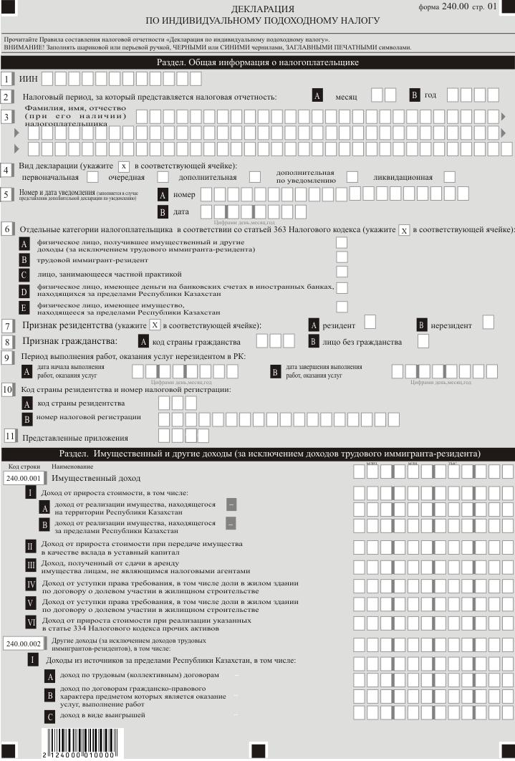

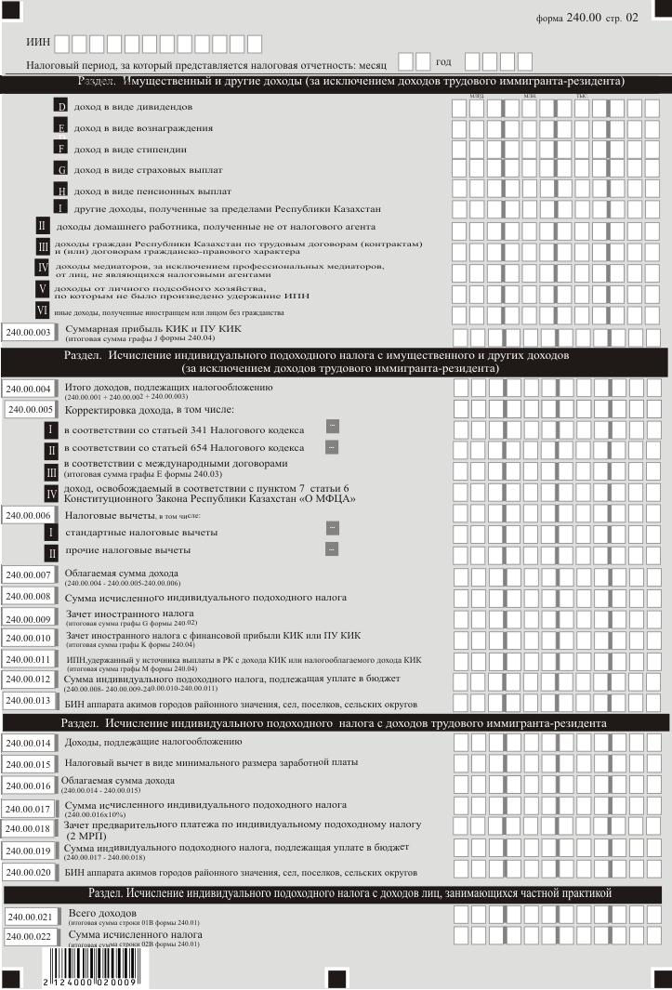

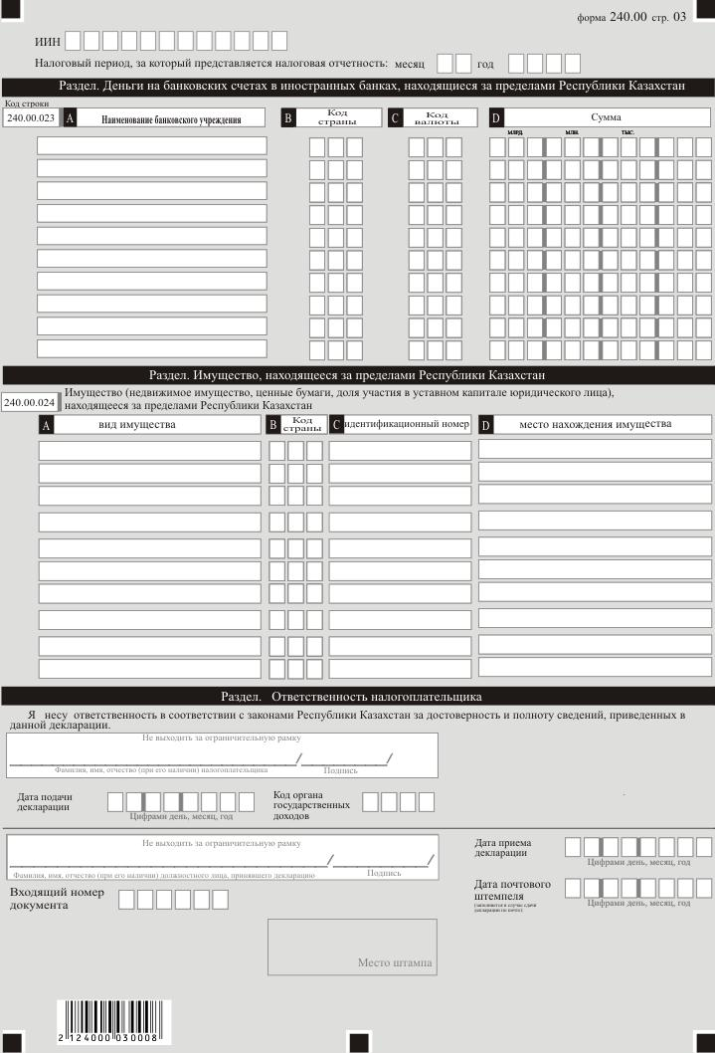

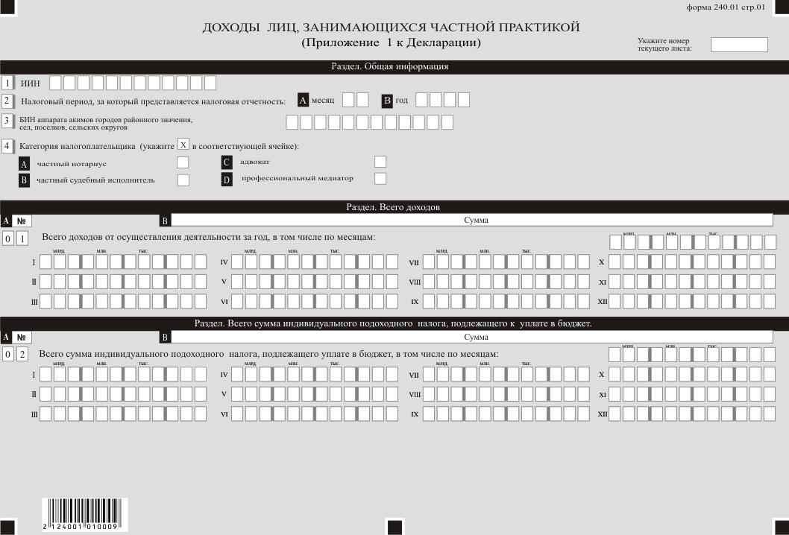

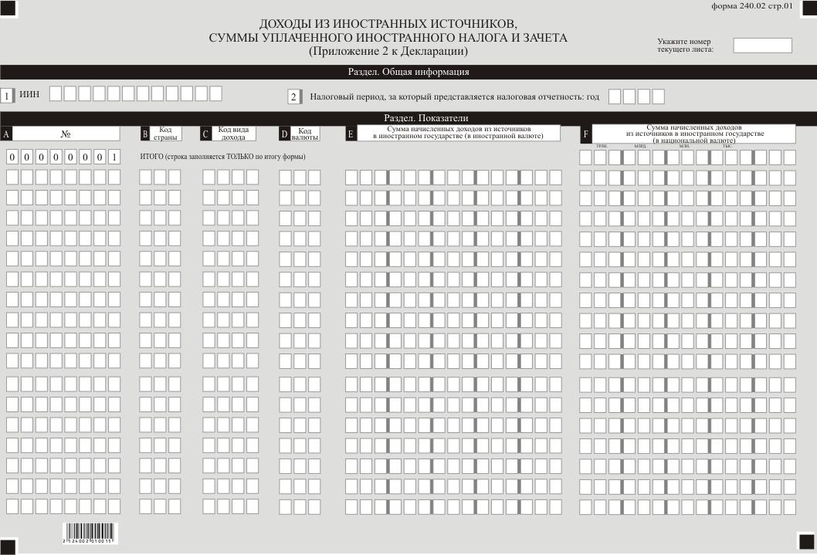

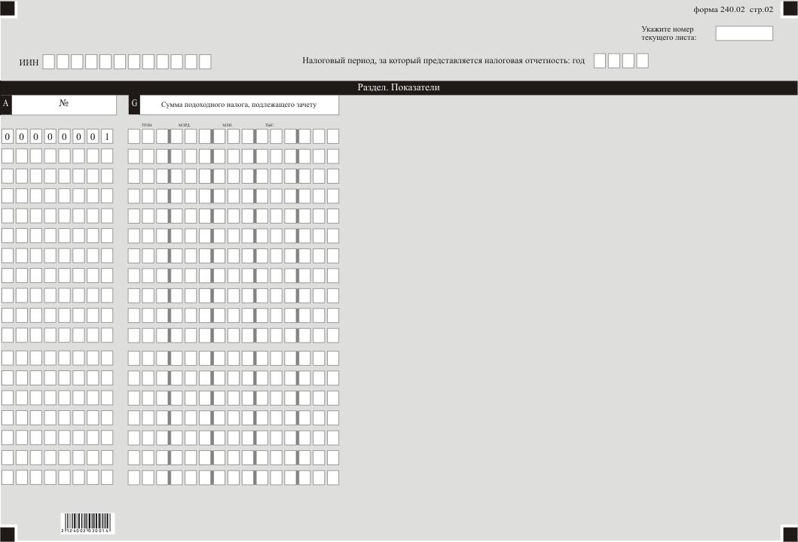

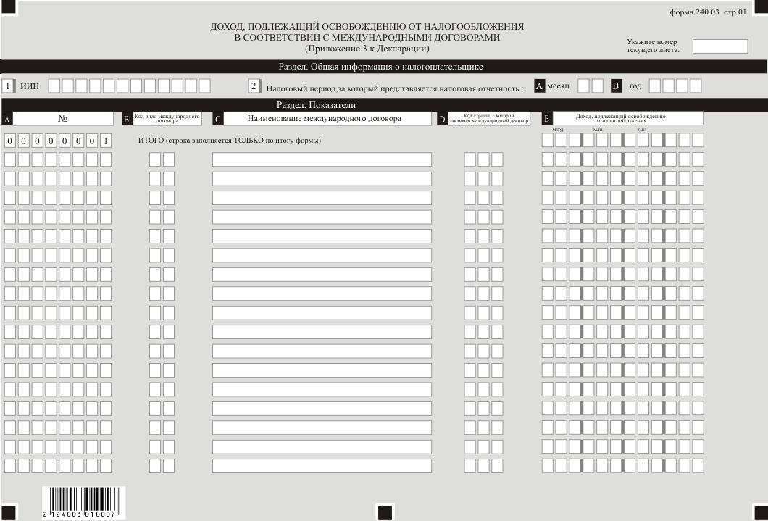

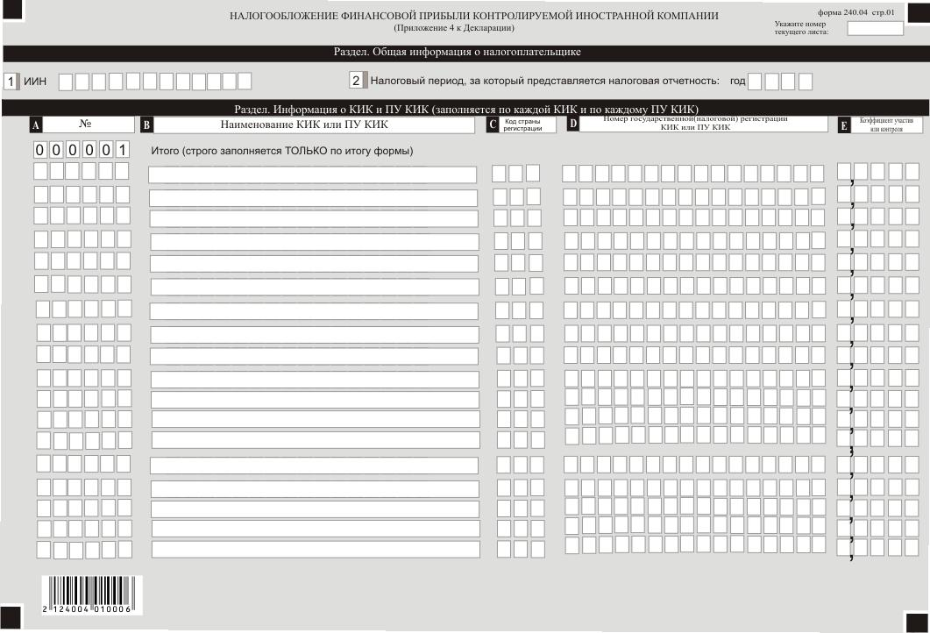

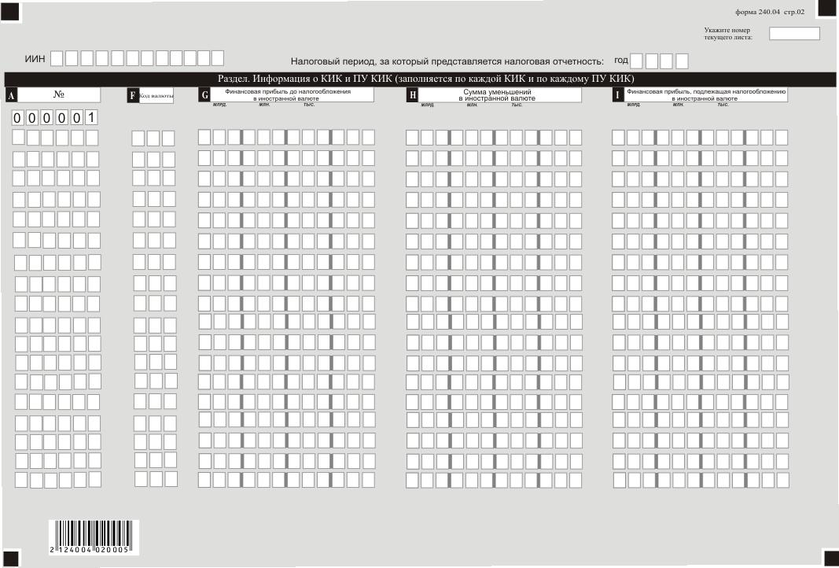

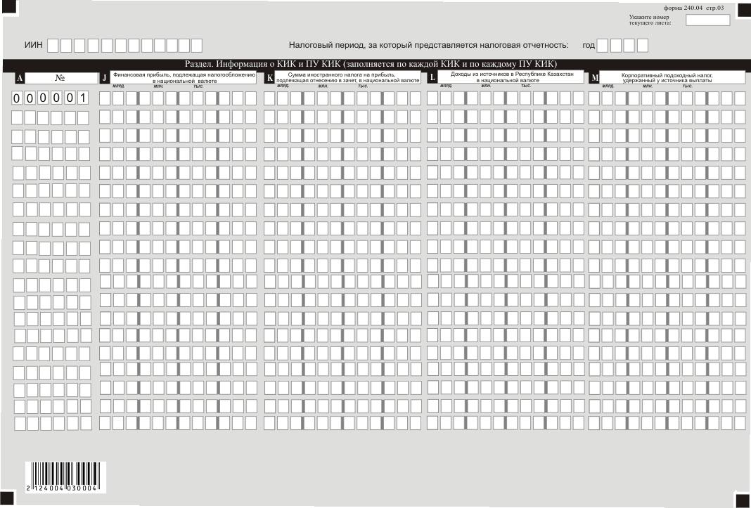

Приложение 10 к приказу
Министра финансов
Республики Казахстан
от 20 декабря 2020 года № 1214
Приложение 83
к приказу Первого заместителя
Премьера-Министра
Республики Казахстан –
Министра финансов
Республики Казахстан
от 20 января 2020 года № 39
Правила составления налоговой отчетности "Декларация по индивидуальному подоходному налогу (форма 240.00)"
Глава 1. Общие положения
1. Настоящие Правила составления налоговой отчетности "Декларация по индивидуальному подоходному налогу (форма 240.00)" (далее – Правила) разработаны в соответствии с Кодексом Республики Казахстан от 25 декабря 2017 года "О налогах и других обязательных платежах в бюджет" (далее – Налоговый кодекс) и определяют порядок составления формы налоговой отчетности "Декларация по индивидуальному подоходному налогу" (далее – ИПН) (далее – декларация), предназначенной для исчисления ИПН. Декларация составляется следующими физическими лицами:
получившими имущественный доход, в том числе доход от реализации имущества, находящегося за пределами Республики Казахстан, а также другие доходы;
получившими доходы из источников за пределами Республики Казахстан;
трудовыми иммигрантами-резидентами;
занимающимися частной практикой;
имеющими деньги на банковских счетах в иностранных банках, находящихся за пределами Республики Казахстан, за исключением физических лиц, у которых возникает обязательство по представлению декларации об активах и обязательствах (форма 250.00);
имеющими на праве собственности недвижимое имущество, ценные бумаги, долю участия в уставном капитале юридического лица, зарегистрированного за пределами Республики Казахстан, за исключением физических лиц, у которых возникает обязательство по представлению декларации об активах и обязательствах (форма 250.00);
нерезидентами в соответствии с разделом 19 Налогового кодекса.
2. Декларация составляется в соответствии со статьей 659, разделами 8 и 9, статьями 204 и 205, разделом 19 Налогового кодекса. Декларация состоит из самой декларации (форма 240.00) и приложений к ней (формы с 240.01 по 240.04), предназначенных для детального отражения информации об исчислении налогового обязательства.
3. При заполнении декларации не допускаются исправления, подчистки и помарки.
4. При отсутствии показателей соответствующие ячейки декларации не заполняются.
5. Приложения к декларации составляются в обязательном порядке при заполнении строк в декларации, требующих раскрытия соответствующих показателей.
6. Приложения к декларации не составляются при отсутствии данных, подлежащих отражению в них.
7. В случае превышения количества показателей в строках, имеющихся на листе приложения к декларации, дополнительно заполняется аналогичный лист приложения к декларации.
8. В настоящих Правилах применяются следующие арифметические знаки: "+" – плюс, "–" – минус, "х" – умножение, "/" – деление, "=" – равно.
9. Отрицательные значения сумм обозначаются знаком "–" в первой левой ячейке соответствующей строки (графы) декларации.
10. При составлении декларации:
1) на бумажном носителе – заполняется шариковой или перьевой ручкой, черными или синими чернилами, заглавными печатными символами или с использованием печатающего устройства;
2) в электронной форме – заполняется в соответствии со статьей 208 Налогового кодекса.
11. Декларация составляется, подписывается, заверяется (печатью в установленных законодательством Республики Казахстан случаях либо электронной цифровой подписью) налогоплательщиком (налоговым агентом) на бумажном и (или) электронном носителях на казахском и (или) русском языках, в соответствии с пунктом 2 статьи 204 Налогового кодекса.
12. При представлении декларации:
1) в явочном порядке на бумажном носителе – составляется в двух экземплярах, один экземпляр возвращается налогоплательщику (налоговому агенту) с отметкой фамилии, имени, отчества (при его наличии) и подписью работника органа государственных доходов, принявшего декларацию и оттиском печати (штампа) органа государственных доходов;
2) по почте заказным письмом с уведомлением на бумажном носителе – налогоплательщик (налоговый агент) получает уведомление почтовой или иной организации связи;
3) в электронной форме допускающем компьютерную обработку информации – налогоплательщик (налоговый агент) получает уведомление о принятии или непринятии налоговой отчетности системой приема налоговой отчетности органов государственных доходов.
13. В разделах "Общая информация о налогоплательщике" приложений указываются соответствующие данные, отраженные в разделе "Общая информация о налогоплательщике" декларации.
Глава 2. Пояснение по заполнению декларации (форма 240.00)
14. В разделе "Общая информация о налогоплательщике" налогоплательщик указывает следующие данные:
1) индивидуальный идентификационный номер (далее – ИИН) налогоплательщика. При исполнении налогового обязательства доверительным управляющим в строке указывается ИИН доверительного управляющего;
2) налоговый период, за который представляется налоговая отчетность (месяц, год) – отчетный налоговый период, за который представляется декларация (указывается арабскими цифрами).
Налоговым периодом для представления декларации является налоговый год. Если продолжительность периода составляет менее календарного года, то в ячейке "месяц" указывается количество месяцев, за которые представляется декларация, а в ячейке "год" указывается текущий налоговый год;
Если продолжительность периода составляет полный календарный год, то ячейка "месяц" не заполняется, а в ячейке "год" указывается налоговый год, за который представляется декларация;
3) Фамилия, имя, отчество (при его наличии) налогоплательщика – физического лица в соответствии с документами, удостоверяющими личность;
4) вид декларации.
Соответствующие ячейки отмечаются с учетом отнесения декларации к видам налоговой отчетности, указанным в статье 206 Налогового кодекса;
5) номер и дата уведомления.
Строки заполняются в случае представления вида декларации, предусмотренного подпунктом 4) пункта 3 статьи 206 Налогового кодекса;
6) отдельные категории налогоплательщика в соответствии со статьей 363 Налогового кодекса.
Ячейки отмечаются, в случае, если налогоплательщик относится к одной из категорий, указанных в строках А, В, С, D и E:
А – физическое лицо, получившее имущественный и другие доходы (за исключением трудового иммигранта-резидента);
В – трудовой иммигрант – резидент;
С – лицо, занимающееся частной практикой;
D – физическое лицо, имеющее деньги на банковских счетах в иностранных банках, находящихся за пределами Республики Казахстан;
Е – физическое лицо, имеющее имущество, находящееся за пределами Республики Казахстан;
7) признак резидентства.
Заполняется физическими лицами резидентами и нерезидентами Республики Казахстан, при этом:
ячейка А отмечается гражданином Республики Казахстан, иностранцем или лицом без гражданства, который является резидентом Республики Казахстан;
ячейка В отмечается иностранцем или лицом без гражданства, который является нерезидентом Республики Казахстан;
8) признак гражданства.
в ячейке А указывается код страны гражданства гражданина Республики Казахстан и иностранца, являющегося резидентом Республики Казахстан, в соответствии с пунктом 33 настоящих Правил;
ячейка В отмечается лицом без гражданства, являющимся резидентом Республики Казахстан;
9) период выполнения работ, оказания услуг нерезидентом в Республике Казахстан.
Заполняется в случае, если декларация составляется нерезидентом, при этом:
в строке А указывается дата начала выполнения работ, оказания услуг в Республике Казахстан нерезидентом, определяемая в соответствии со статьей 220 Налогового кодекса;
в строке В указывается дата фактического завершения выполнения работ, оказания услуг в Республике Казахстан нерезидентом по одному или нескольким контрактам (договорам, соглашениям), заключенным нерезидентом, в соответствии с которым (-ми) выполняются работы, оказываются услуги в Республике Казахстан. Данная строка заполняется после фактического (окончательного) завершения нерезидентом выполнения работ, оказания услуг в Республике Казахстан. В случае если в течение отчетного налогового периода работы, услуги не завершены, данная строка не заполняется;
10) код страны резидентства и номер налоговой регистрации.
Заполняется в случае, если декларация составляется нерезидентом Республики Казахстан, при этом:
в строке А указывается код страны резидентства нерезидента, в соответствии с пунктом 33 настоящих Правил;
в строке В указывается номер налоговой регистрации в стране резидентства нерезидента;
11) представленные приложения.
Отмечаются соответствующие ячейки представленных приложений.
15. В разделе "Имущественный и другие доходы (за исключением доходов трудового иммигранта-резидента) заполняется физическим лицом, отметившим ячейку 6А в разделе "Общая информация о налогоплательщике":
1) строка 240.00.001 предназначена для отражения суммы имущественного дохода, полученного в Республике Казахстан и за ее пределами, в том числе доход от реализации имущества, находящегося за пределами Республики Казахстан. Данная строка определяется как сумма строк 240.00.001I, 240.00.001II, 240.00.001III, 240.00.001IV, 240.00.001V, 240.00.001VI (240.00.001 I + 240.00.001 II + 240.00.001 III + 240.00.001IV + 240.00.001V + 240.00.001VI).
В строке 240.00.001 I А отражается доход от реализации имущества, находящегося в Республике Казахстан, указанного в статье 331 Налогового кодекса;
В строке 240.00.001I В отражается доход от реализации имущества, полученного из источников за пределами Республики Казахстан согласно статье 332 Налогового кодекса.
При этом в строку 240.00.001I B переносятся итоговые значения строк графы F формы 240.02, соответствующих кодам видов дохода "2060", в строку 240.00.001 II переносятся также итоговые значения строк графы F формы 240.02, соответствующих кодам видов дохода "2140";
В строке 240.00.001II отражается доход от прироста стоимости при передаче имущества (кроме денег) в качестве вклада в уставный капитал, указанного в статье 333 Налогового кодекса;
В строке 240.00.001III отражается доход, полученный физическим лицом, не являющимся индивидуальным предпринимателем, от сдачи в имущественный наем (аренду) имущества лицам, не являющимся налоговыми агентами;
В строке 240.00.001 IV отражается доход от реализации имущества, находящегося в Республике Казахстан, указанного в статье 331 Налогового кодекса;
В строке 240.00.001V отражается доход от уступки права требования, в том числе доли в жилом доме (здании) по договору о долевом участии в жилищном строительстве;
В строке 240.00.001VI отражается доход от прироста стоимости при реализации указанных в статье 334 Налогового кодекса прочих активов индивидуального предпринимателя, применяющего специальный налоговый режим для субъектов малого бизнеса либо для крестьянских или фермерских хозяйств.
2) строка 240.00.002 предназначена для отражения суммы других доходов, за исключением доходов, полученных трудовым иммигрантом-резидентом (должна быть не менее суммы строк 240.00.002 I, 240.00.002 II и 240.00.002 III, 240.00.002 IV, 240.00.002 V и 220.00.002 VI), в том числе:
строка 240.00.002 I предназначена для отражения суммы доходов, полученных или подлежащих получению в отчетном налоговом периоде из иностранных источников, определяемых согласно статьям 322-338 Налогового кодекса. В данную строку переносятся итоговые значения строк графы F формы 240.02, за исключением строк, соответствующих кодам видов дохода "2060", "2140":
строка 240.00.002 I А предназначена для отражения суммы доходов по трудовым (коллективным) договорам, полученных или подлежащих получению в отчетном налоговом периоде из иностранных источников;
строка 240.00.002 I В предназначена для отражения суммы доходов по договорам гражданско-правового характера предметом которых является оказание услуг, выполнение работ, полученных или подлежащих получению в отчетном налоговом периоде из иностранных источников;
строка 240.00.002 I С предназначена для отражения суммы доходов в виде выигрышей, полученных или подлежащих получению в отчетном налоговом периоде из иностранных источников;
строка 240.00.002 I D предназначена для отражения суммы доходов в виде дивидендов, полученных или подлежащих получению в отчетном налоговом периоде из иностранных источников;
строка 240.00.002 I E предназначена для отражения суммы доходов в виде вознаграждения, полученных или подлежащих получению в отчетном налоговом периоде из иностранных источников;
строка 240.00.002 I F предназначена для отражения суммы доходов в виде стипендии, полученных или подлежащих получению в отчетном налоговом периоде из иностранных источников;
строка 240.00.002 I G предназначена для отражения суммы доходов в виде страховых выплат, полученных или подлежащих получению в отчетном налоговом периоде из иностранных источников;
строка 240.00.002 I H предназначена для отражения суммы доходов в виде пенсионных выплат, полученных или подлежащих получению в отчетном налоговом периоде из иностранных источников;
строка 240.00.002 I I предназначена для отражения суммы других, не указанных в графах 240.00.002 I A - 240.00.002 I Н, полученных или подлежащих получению в отчетном налоговом периоде из иностранных источников;
строка 240.00.002 II предназначена для отражения суммы доходов домашних работников, полученных не от налогового агента, согласно пункту 1 статьи 357 Налогового кодекса;
строка 240.00.002 III предназначена для отражения суммы доходов, полученных гражданами Республики Казахстан по трудовым договорам (контрактам) и (или) договорам гражданско-правового характера, согласно подпунктам 6) и 7) пункта 1 статьи 363 Налогового кодекса;
строка 240.00.002 IV предназначена для отражения суммы доходов медиаторов, за исключением профессиональных медиаторов, от лиц, не являющихся налоговыми агентами, согласно пункту 1 статьи 357 Налогового кодекса;
строка 240.00.002 V предназначена для отражения суммы доходов от личного подсобного хозяйства, учтенного в книге похозяйственного учета в соответствии с законодательством Республики Казахстан, подлежащие налогообложению, по которым не было произведено удержание индивидуального подоходного налога у источника выплаты в связи с представлением налоговому агенту недостоверных сведений лицом, занимающимся личным подсобным хозяйством, согласно пункту 1 статьи 357 Налогового кодекса;
строка 240.00.002 VI предназначена для отражения суммы иных доходов, полученных иностранцем или лицом без гражданства из источников в Республике Казахстан согласно статьям 338, 644 Налогового кодекса;
3) строка 240.00.003 предназначена для отражения суммарной прибыли контролируемых иностранных компаний (далее – КИК) и постоянных учреждений контролируемых иностранных компаний (далее – ПУ КИК), определенной согласно статьям 297 и 340 Налогового кодекса. В данную строку переносится итоговое значение графы J формы 240.04;
16. В разделе "Исчисление индивидуального подоходного налога с имущественного и других доходов (за исключением доходов трудового иммигранта-резидента)":
1) строка 240.00.004 предназначена для отражения итоговой суммы доходов, подлежащих налогообложению, определяемой как сумма строк 240.00.001, 240.00.002 и 240.00.003 (240.00.001 + 240.00.002 + 240.00.003);
2) строка 240.00.005 предназначена для отражения общей суммы корректировки доходов;
строка 240.00.005 I предназначена для отражения доходов, исключенные из доходов, подлежащих налогообложению в Республике Казахстан в соответствии со статьей 341 Налогового кодекса и их суммы;
строка 240.00.005 II предназначена для отражения доходов, исключенные из доходов, подлежащих налогообложению в Республике Казахстан в соответствии со статьей 654 Налогового кодекса и их суммы;
строка 240.00.005 III предназначена для отражения суммы доходов, не подлежащих налогообложению в Республике Казахстан в соответствии с международными договорами. В данную строку переносится итоговая сумма, отраженная в графе Е формы 240.03;
строка 240.00.005 IV предназначена для отражения суммы доходов, освобождаемых в соответствии с пунктом 7 статьи 6 Конституционного Закона Республики Казахстан "О МФЦА";
3) строка 240.00.006 предназначена для отражения суммы налоговых вычетов в соответствии со статьей 342 Налогового кодекса, при условии, если такие вычеты не были произведены при определении дохода, облагаемого у источника выплаты, в том числе:
строка 240.00.006I предназначена для отражения стандартных налоговых вычетов и их суммы;
строка 240.00.006II предназначена для отражения прочих налоговых вычетов и их суммы;
4) строка 240.00.007 предназначена для отражения облагаемой суммы доходов, определяемой в соответствии с пунктом 1 статьи 357 Налогового кодекса (240.00.005 – 240.00.006 – 240.00.007);
5) строка 240.00.008 предназначена для отражения суммы исчисленного ИПН;
6) строка 240.00.009 предназначена для отражения суммы зачета иностранного налога с доходов из иностранных источников, определяемой в соответствии с пунктом 1 статьи 359 Налогового кодекса. В данную строку переносится итоговое значение графы G формы 240.02;
7) строка 240.00.010 предназначена для отражения суммы зачета иностранного налога с финансовой прибыли КИК или ПУ КИК, определяемой в соответствии с пунктом 2 статьи 359 Налогового кодекса. В данную строку переносится итоговое значение графы K формы 240.04;
8) в строке 240.00.011 предназначена для отражения суммы корпоративного подоходного налога, удержанного у источника выплаты в Республике Казахстан в налоговом периоде с дохода, или уплаченного корпоративного подоходного налога с налогооблагаемого дохода КИК из источников в Республике Казахстан в соответствии с подпунктом 1) или 2) пункта 6 статьи 358 Налогового кодекса. В данную строку переносится итоговое значение графы M формы 240.04;
9) строка 240.00.012 предназначена для отражения суммы ИПН, подлежащей уплате за налоговый период по имущественному и другим доходам, определяемой как разница строк 240.00.008, 240.00.009, 240.00.010 и 240.00.011 (240.00.008 – 240.00.009-240.00.010-240.00.011);
10) в строке 240.00.013 указывается бизнес-идентификационный номер (далее – БИН) аппарата акимов городов районного значения, сел, поселков, сельских округов по месту нахождения физического лица.
17. Раздел "Исчисление индивидуального подоходного налога с доходов трудового иммигранта-резидента" заполняется физическим лицом, отметившим ячейку 6 В в разделе "Общая информация о налогоплательщике":
1) строка 240.00.014 предназначена для отражения общей суммы доходов, подлежащих налогообложению, полученных трудовым иммигрантом за отчетный налоговый период в соответствии со статьей 360 Налогового кодекса;
2) строка 240.00.015 предназначена для отражения суммы налогового вычета в виде минимального размера заработной платы, установленного законом о республиканском бюджете и действующего на 1 января соответствующего финансового года, исчисленную за каждый месяц выполнения работ (оказания услуг) соответствующего периода, указанного в разрешении иностранному работнику на осуществление трудовой деятельности у физических лиц;
3) строка 240.00.016 предназначена для отражения облагаемой суммы доходов трудового иммигранта-резидента, определяемой как разница строк 240.00.014 и 240.00.015 (240.00.014-240.00.015);
4) строка 240.00.017 предназначена для отражения суммы исчисленного ИПН, определяемой по ставке 10 % к строке 240.00.015 (240.00.016*10 %);
5) строка 240.00.018 предназначена для отражения трудовым иммигрантом, уплаченного предварительного платежа по ИПН, исчисленного в размере 2-кратного размера месячного расчетного показателя, установленного законом о республиканском бюджете и действующего на 1 января соответствующего финансового года, за каждый месяц выполнения трудовым иммигрантом-резидентом работ (оказания услуг);
6) строка 240.00.019 предназначена для отражения суммы ИПН, подлежащей уплате за налоговый период по доходам трудового иммигранта-резидента, определяемой как разница строк 240.00.017 и 240.00.018 (240.00.017 – 240.00.018);
7) в строке 240.00.020 указывается БИН аппарата акимов городов районного значения, сел, поселков, сельских округов по месту нахождения физического лица.
18. Раздел "Исчисление налога с доходов лиц, занимающихся частной практикой" заполняется лицами, отметившими ячейку 6 С в разделе "Общая информация о налогоплательщике".
В данном разделе:
1) строка 240.00.021 предназначена для отражения суммы доходов, полученных лицами, занимающимися частной практикой за налоговый период. В данную строку переносится итоговая сумма, отраженная в строке 01 В формы 240.01;
2) строка 240.00.022 предназначена для отражения суммы исчисленного ИПН за налоговый период. В данную строку переносится итоговая сумма, отраженная в строке 02 В формы 240.01.
19. Раздел "Деньги на банковских счетах в иностранных банках, находящиеся за пределами Республики Казахстан" заполняется физическим лицом, отметившим ячейку 6 D в разделе "Общая информация о налогоплательщике":
1) строка 240.00.023 А предназначена для отражения наименований иностранных банков, находящихся за пределами Республики Казахстан, в которых физические лица имеют деньги;
2) строка 240.00.023 В предназначена для отражения кода страны, в которой создан (зарегистрирован) иностранный банк, указанный в графе А согласно пункту 33 настоящих Правил;
3) строка 240.00.023 С предназначена для отражения кода валюты, согласно пункту 32 настоящих Правил, в которых размещены деньги физических лиц в иностранных банках, находящихся за пределами Республики Казахстан;
4) строка 240.00.023 D предназначена для отражения суммы денег на банковских счетах в иностранных банках, находящихся за пределами Республики Казахстан.
20. Раздел "Имущество, находящееся за пределами Республики Казахстан" заполняется физическим лицом, имеющим по состоянию на 31 декабря отчетного налогового периода имущество за пределами Республики Казахстан заполняется физическим лицом, отметившим ячейку 6 E в разделе "Общая информация о налогоплательщике":
1) строка 240.00.024 А предназначена для отражения вида имущества, находящегося на праве собственности за пределами Республики Казахстан, (жилые и нежилые здания и помещения, в том числе квартира, дом, гараж, дачное строение, земельные участки, ценные бумаги, доля участия в юридическом лице);
2) строка 240.00.024 В предназначена для отражения кода страны, в которой расположено недвижимое имущество, а также юридическое лицо, ценные бумаги, доли участия в котором принадлежит на праве собственности налогоплательщику, согласно пункту 33 настоящих Правил;
строка 240.00.024 В предназначена для отражения по:
недвижимому имуществу – кадастрового номера недвижимого имущества, находящегося на праве собственности, согласно правоустанавливающим документам или номера регистрации недвижимого имущества, находящегося за пределами Республики Казахстан в соответствии с законодательством иностранного государства;
ценным бумагам – идентификационного номера эмиссии ценных бумаг или другого номера в соответствии с законодательством иностранного государства;
доле участия в юридическом лице – идентификационного номера лица, зарегистрированного за пределами Республики Казахстан, в котором имеется доля участия;
3) строка 240.00.024 D предназначена для отражения по:
недвижимому имуществу – места нахождения (адреса) недвижимого имущества, находящегося на праве собственности, в том числе за пределами Республики Казахстан;
ценным бумагам – места нахождения (адреса) лица, выпустившего ценные бумаги;
доле участия в юридическом лице – места нахождения (адреса) лица, в котором доля участия принадлежит налогоплательщику, с указанием размера такой доли участия в процентах.
21. В разделе "Ответственность налогоплательщика":
1) в поле "Фамилия, имя, отчество (при его наличии) налогоплательщика" указываются фамилия, имя, отчество (при его наличии) налогоплательщика в соответствии с документами, удостоверяющими личность;
2) дата подачи декларации – дата представления декларации в орган государственных доходов;
3) код органа государственных доходов – код органа государственных доходов по месту нахождения (жительства) налогоплательщика;
4) в поле "Фамилия, имя, отчество (при его наличии) должностного лиц, принявшего декларацию" указываются фамилия, имя, отчество (при его наличии) работника органа государственных доходов, принявшего декларацию;
5) дата приема декларации – дата представления декларации в соответствии с пунктом 2 статьи 209 Налогового кодекса;
6) входящий номер документа – регистрационный номер декларации, присваиваемый органом государственных доходов;
7) дата почтового штемпеля – дата почтового штемпеля, проставленного почтовой или иной организацией связи.
Подпункты 4), 5), 6) и 7) настоящего пункта заполняются работником органа государственных доходов, принявшим декларацию на бумажном носителе.
Глава 3. Пояснение по заполнению формы 240.01 – Доходы лиц, занимающиехся частной практикой
22. Данная форма предназначена для отражения доходов лицами, занимающимися частной практикой, определяемых в соответствии со статьей 336 Налогового кодекса, за исключением аналогичных видов доходов, полученных из источников за пределами Республики Казахстан, и заполняется лицами, отметившими ячейки 6 С разделе "Общая информация о налогоплательщике".
Раздел "Общая информация о налогоплательщике" налогоплательщик указывает следующие данные:
1) в строке 1 указывается ИИН – индивидуальный идентификационный номер налогоплательщика. При исполнении налогового обязательства доверительным управляющим в строке указывается индивидуальный идентификационный номер доверительного управляющего;
2) в строке 2 указывается налоговый период, за который представляется налоговая отчетность (месяц, год) – отчетный налоговый период, за который представляется декларация (указывается арабскими цифрами).
Налоговым периодом для представления декларации является налоговый год. Если продолжительность периода составляет менее календарного года, то в ячейке "месяц" указывается количество месяцев, за которые представляется декларация, а в ячейке "год" указывается текущий налоговый год;
Если продолжительность периода составляет полный календарный год, то ячейка "месяц" не заполняется, а в ячейке "год" указывается налоговый год, за который представляется декларация;
3) в строке 3 указывается бизнес-идентификационный номер аппарата акимов городов районного значения, сел, поселков, сельских округов по месту нахождения физического лица;
4) в строке 4 указывается категория налогоплательщика: частный нотариус, частный судебный исполнитель, адвокат и профессиональный медиатор.
23. В разделе "Всего доходов":
строка 01 В предназначена для отражения суммы доходов, полученных лицами, занимающимися частной практикой за налоговый период, в том числе за каждый месяц налогового периода.
24. В разделе "Всего сумма индивидуального подоходного налога, подлежащего к уплате в бюджет":
строка 02 В предназначена для отражения суммы индивидуального подоходного налога, подлежащего к уплате в бюджет лицами, занимающимися частной практикой за налоговый период, в том числе за каждый месяц налогового периода.
Глава 4. Пояснение по заполнению формы 240.02 – Доходы из иностранных источников, суммы уплаченного иностранного налога и зачета
25. Данная форма предназначена для определения доходов из источников в иностранных государствах, в том числе, доходов из источников в странах с льготным налогообложением, а также суммы уплаченного иностранного налога и зачета в соответствии с разделом 8 Налогового кодекса. В данном приложении не отражаются финансовая прибыль КИК и финансовая прибыль ПУ КИК.
26. В разделе "Показатели":
1) в графе А указывается порядковый номер строки;
2) в графе В указывается код страны, в которой расположен нерезидент, выплачивающий налогоплательщику-резиденту доход, подлежащий налогообложению в Республике Казахстан, согласно пункту 33 настоящих Правил;
3) в графе С указывается код вида дохода, начисленного налогоплательщику-резиденту в течение отчетного налогового периода в иностранном государстве, который подлежит налогообложению в Республике Казахстан в соответствии со статьями 322-338 Налогового кодекса, согласно подпункту 2) пункта 31 настоящих Правил.
В случае если налогоплательщику-резиденту в отчетном налоговом периоде в одном иностранном государстве начислены различные виды доходов, то в данной графе указывается отдельно каждый вид начисленных доходов из источников в таком иностранном государстве;
4) в графе D указывается код валюты дохода, указанного в графе Е, согласно пункту 32 настоящих Правил.
В случае если налогоплательщиком-резидентом начислены в отчетном налоговом периоде доходы в различной валюте, то в данной графе указываются отдельно суммы доходов по каждой валюте;
5) в графе Е указывается сумма дохода из источников в иностранном государстве, начисленного налогоплательщику-резиденту в течение отчетного налогового периода, который подлежит налогообложению в Республике Казахстан в соответствии со статьями 322-338 Налогового кодекса, включая доходы из источников в государствах с льготным налогообложением, в иностранной валюте.
В случае если налогоплательщику-резиденту начисляют в одном иностранном государстве в одной валюте один вид дохода из нескольких источников, то в данной графе указывается общая сумма такого вида доходов, подлежащих получению в таком иностранном государстве;
6) в графе F указывается сумма доходов, отраженных в графе E, пересчитанная в национальную валюту с применением рыночного курса обмена валюты, определенного в последний рабочий день, предшествующий дате, начиная с которой доход подлежит получению;
7) в графе G указываются суммы иностранного подоходного налога c доходов из источников в иностранных государствах, подлежащие зачету при уплате ИПН в Республике Казахстан, исчисленные в соответствии с положениями пункта 1 статьи 359 Налогового кодекса, в национальной валюте.
При этом размер зачитываемой суммы иностранного подоходного налога представляет собой наименьшую из следующих величин:
сумму фактически уплаченного в иностранном государстве иностранного подоходного налога с доходов, полученных налогоплательщиком-резидентом из источников за пределами Республики Казахстан;
сумму иностранного подоходного налога с доходов из источников за пределами Республики Казахстан, подлежащую уплате в иностранном государстве в соответствии с положениями международного договора Республики Казахстан;
сумму ИПН с доходов из источников за пределами Республики Казахстан, исчисленную в Республике Казахстан по ставке, установленной статьей 320 Налогового кодекса.
Итоговые значения строк графы F, соответствующих коду вида дохода "2060", переносятся в строку 240.00.001 I А.
Итоговые значения строк графы F, соответствующих коду вида дохода "2140", переносятся в строку 240.00.001 II.
Итоговые значения строк графы F, соответствующих иным кодам видов доходов, переносятся в строку 240.00.002 I.
Итоговое значение графы G переносится в строку 240.00.009.
Глава 5. Пояснение по заполнению формы 240.03 – Доход, подлежащий освобождению от налогообложения в соответствии с международными договорами
27. Данная форма предназначена для определения дохода, подлежащего освобождению от налогообложения согласно международным договорам, заключенным Республикой Казахстан, в соответствии с пунктом 5 статьи 2 и статьями 666, 669 Налогового кодекса.
28. В разделе "Показатели":
1) в графе А указывается порядковый номер строки;
2) в графе В указывается код вида международного договора согласно пункту 34 настоящих Правил, в соответствии с которым в отношении дохода установлен порядок налогообложения, отличный от порядка, установленного Налоговым кодексом;
3) в графе С указывается наименование международного договора;
4) в графе D указывается код страны согласно пункту 33 настоящих Правил, с которой Республикой Казахстан заключен международный договор;
5) в графе Е указывается доход, подлежащий освобождению от налогообложения согласно положениям международного договора.
Итоговое значение графы E формы 240.03 переносится в строку 240.00.005 II.
Глава 6. Пояснение по заполнению формы 240.04 – Налогообложение финансовой прибыли контролируемой иностранной компании
29. Данная форма предназначена для отражения информации о суммах финансовой прибыли КИК или финансовой прибыли ПУ КИК, налога на прибыль с финансовой прибыли КИК или финансовой прибыли ПУ КИК, подлежащего отнесению в зачет, и КПН, удержанного у источника выплаты с дохода КИК, или КПН, уплаченного с налогооблагаемого дохода КИК, полученных из источников в Республике Казахстан.
В данном приложении не подлежит отражению финансовая прибыль КИК или финансовая прибыль ПУ КИК, подлежащая освобождению от налогообложения в Республике Казахстан в соответствии с пунктом 2 статьи 340 Налогового кодекса, при условии наличия у налогоплательщика-резидента подтверждающих документов, определенных пунктом 2 статьи 296 Налогового кодекса.
30. В разделе "Информация о КИК или ПУ КИК":
1) в графе А указывается порядковый номер строки;
2) в графе B указывается наименование каждой КИК или каждого ПУ КИК. Определения КИК и ПУ КИК даны в статье 294 Налогового кодекса;
3) в графе С указывается код страны, в которой КИК или ПУ КИК созданы (инкорпорированы), согласно пункту 33 настоящих Правил;
4) в графе D указывается номер государственной (налоговой) регистрации каждой КИК или каждого ПУ КИК в стране, где они созданы (инкорпорированы). При наличии у КИК или ПУ КИК двух регистрации: государственной и налоговой регистрации, то в данной графе необходимо указать номер налоговой регистрации;
5) в графе E указывается общий размер коэффициента прямого, косвенного, конструктивного участия или контроля налогоплательщика-резидента в каждой КИК при его прямом, косвенном, конструктивном владении или прямом, косвенном, конструктивном контроле налогоплательщика-резидента в КИК самостоятельно или через контролируемое лицо (контролируемые лица), определяемого в соответствии со статьей 294, пунктом 7 статьи 297 Налогового кодекса;
6) в графе F указывается код валюты финансовой прибыли, указанной в графе G, согласно пункту 32 настоящих Правил;
7) в графе G указывается положительная величина финансовой прибыли до налогообложения каждой КИК или каждого ПУ КИК, определяемая в соответствии с пунктом 1 статьи 340, пунктами 2 и 3 статьи 297 Налогового кодекса, в иностранной валюте;
8) в графе H указывается сумма уменьшений, произведенных из финансовой прибыли КИК или финансовой прибыли ПУ КИК в соответствии с пунктом 3 статьи 340 Налогового кодекса, в иностранной валюте, при наличии у налогоплательщика-резидента подтверждающих документов, определенных пунктом 10 статьи 297 Налогового кодекса.
В случае если налогоплательщик-резидент не применяет пункт 3 статьи 340 Налогового кодекса, то в данной графе указывается "0";
9) в графе I указывается положительная величина финансовой прибыли, подлежащей налогообложению в Республике Казахстан в иностранной валюте, которая определяется в одном из следующих порядков:
как произведение графы E и величины, которая определяется как разница между графами G и H ((графа G – графа H) x графа E) в случае, если финансовая прибыль, отраженная в графе G, не подлежит корректировке в соответствии с пунктом 5 статьи 297 Налогового кодекса;
как произведение графы Е и величины, определяемой в соответствии с абзацем вторым настоящего подпункта, скорректированной с применением поправочных коэффициентов в соответствии с пунктом 5 статьи 297 Налогового кодекса;
10) в графе J указывается положительная величина финансовой прибыли, подлежащая налогообложению в Республике Казахстан, отраженная в графе I и пересчитанная в национальной валюте в соответствии с пунктом 6 статьи 297 Налогового кодекса;
11) в графе K указывается сумма налога на прибыль, подлежащая отнесению в зачет в соответствии с пунктом 2 статьи 359 Налогового кодекса, в национальной валюте при условии наличия у налогоплательщика-резидента подтверждающих документов, указанных в пункте 2 статьи 359 Налогового кодекса.
В данной графе указывается наименьшая из следующих величин:
налога на прибыль с финансовой прибыли КИК до налогообложения или финансовой прибыли ПУ КИК до налогообложения, исчисленного в соответствии с пунктом 2 статьи 359 Налогового кодекса (с применением эффективной ставки, определяемой в соответствии с абзацем вторым подпункта 12) пункта 4 статьи 294 Налогового кодекса),
уплаченная сумма налога на прибыль с финансовой прибыли КИК до налогообложения или финансовой прибыли ПУ КИК до налогообложения, исчисленного в соответствии с 2 статьи 359 Налогового кодекса (с применением эффективной ставки, определяемой в соответствии с абзацем третьим подпункта 12) пункта 4 статьи 294 Налогового кодекса).
В данной графе указывается сумма налога на прибыль, пересчитанная в национальной валюте с применением следующего рыночного курса обмена валюты:
в случае если в данной графе подлежит отражению сумма налога на прибыль, указанного в абзаце третьем настоящего подпункта – среднеарифметического рыночного курса обмена валюты за отчетный период;
в случае если в данной графе подлежит отражению сумма налога на прибыль, указанного в абзаце четвертом настоящего подпункта – рыночного курса обмена валюты на день уплаты такого налога на прибыль в иностранном государстве;
12) в графе L указываются доходы, полученные КИК из источников в Республике Казахстан, в национальной валюте;
13) в графе M указывается сумма КПН, удержанного у источника выплаты с дохода, указанного в графе L, подлежащего вычету в соответствии с подпунктом 1) или 2) пункта 6 статьи 358 Налогового кодекса, в национальной валюте, при условии наличия у налогоплательщика-резидента подтверждающих документов, указанных в части третьей пункта 6 статьи 358 Налогового кодекса.
Графы L, M заполняются только в случае применения налогоплательщиком-резидентом положений подпункта 1) или 2) пункта 6 статьи 358 Налогового кодекса.
Итоговое значение графы J переносится в строку 240.00.003.
Итоговое значение графы K переносится в строку 240.00.010.
Итоговое значение графы M переносится в строку 240.00.011.
Глава 7. Коды видов доходов, валют, стран и международных договоров
31. При заполнении декларации используется следующая кодировка видов доходов:
1) доходы из источников в Республике Казахстан:
1010 – доходы от реализации товаров на территории Республики Казахстан, а также доход от реализации товаров, находящихся в Республике Казахстан, за ее пределы в рамках осуществления внешнеторговой деятельности;
1020 – доходы от выполнения работ, оказания услуг в Республике Казахстан;
1030 – доход от оказания управленческих, финансовых, консультационных, инжиниринговых, маркетинговых, аудиторских, юридических (за исключением услуг по представительству и защите прав и законных интересов в судах, арбитраже или третейском суде, а также нотариальных услуг) услуг за пределами Республики Казахстан;
1040 – доходы лица, зарегистрированного в государстве с льготным налогообложением, включенным в перечень, государств с льготным налогообложением, утвержденный приказом Министра финансов Республики Казахстан от 8 февраля 2018 года № 142 (зарегистрирован в Реестре государственной регистрации нормативных правовых актов под № 16404) (далее – Приказ № 142), от выполнения работ, оказания услуг независимо от места их фактического выполнения, оказания, а также иные доходы, установленные статьей 644 Налогового кодекса;
1050 – доходы лица, зарегистрированного в иностранном государстве, в виде обязательств по полученному авансу (предоплате) при выполнении одного из следующих условий:
не удовлетворенных нерезидентом по истечении двухлетнего периода со дня выплаты аванса (предоплаты);
не удовлетворенных нерезидентом на дату представления ликвидационной налоговой отчетности при ликвидации лица, выплатившего аванс (предоплату), до истечения двухлетнего периода со дня выплаты аванса (предоплаты), если иное не предусмотрено настоящим подпунктом;
1060 – доходы от прироста стоимости при реализации:
находящегося на территории Республики Казахстан имущества, права на которое или сделки по которому подлежат государственной регистрации в соответствии с Законом Республики Казахстан от 26 июля 2007 года "О государственной регистрации прав на недвижимое имущество" (далее – Закон о государственной регистрации);
находящегося на территории Республики Казахстан имущества, подлежащего государственной регистрации в соответствии с Законом о государственной регистрации;
ценных бумаг, выпущенных резидентом, а также долей участия в уставном капитале юридического лица-резидента, консорциума, расположенного в Республике Казахстан;
акций, выпущенных нерезидентом, а также долей участия в уставном капитале юридического лица-нерезидента, консорциума, если 50 (пятьдесят) и более процентов стоимости таких акций, долей участия или активов юридического лица-нерезидента составляет имущество, находящееся в Республике Казахстан;
1070 – доход от уступки прав требования долга резиденту или юридическому лицу-нерезиденту, осуществляющему деятельность в Республике Казахстан через постоянное учреждение – для нерезидента, уступившего право требования;
1080 – доход от уступки прав требования при приобретении прав требования долга у резидента или юридического лица-нерезидента, осуществляющего деятельность в Республике Казахстан через постоянное учреждение – для нерезидента, приобретающего право требования;
1090 – доход в виде неустойки (штрафов, пени) и других видов санкций, кроме возвращенных из бюджета необоснованно удержанных ранее штрафов;
1100 – доход в виде дивидендов, получаемый от юридического лица - резидента, а также от паевых инвестиционных фондов, созданных в соответствии с Законом Республики Казахстан от 7 июля 2004 года "Об инвестиционных и венчурных фондах";
1110 – доход в виде вознаграждений, за исключением вознаграждений по долговым ценным бумагам;
1120 – доход в виде вознаграждений по долговым ценным бумагам, получаемый от эмитента;
1130 – доход в виде роялти;
1140 – доход от сдачи в имущественный наем (аренду) имущества, которое находится или будет находиться в Республике Казахстан, кроме финансового лизинга;
1150 – доход от недвижимого имущества, находящегося в Республике Казахстан;
1160 – доход в виде страховых премий, выплачиваемый по договорам страхования или перестрахования рисков, возникающих в Республике Казахстан;
1170 – доход от оказания услуг по международной перевозке;
1180 – доход в виде платежа за простой судна при погрузочно-разгрузочных операциях сверх сталийного времени, предусмотренного в договоре (контракте) морской перевозки;
1190 – доход от эксплуатации трубопроводов, линий электропередачи, линий волоконно-оптической связи, находящихся на территории Республики Казахстан;
1200 – доход физического лица-нерезидента от деятельности в Республике Казахстан по трудовому договору (соглашению, контракту), заключенному с резидентом или нерезидентом, являющимися работодателями;
1210 – доход трудового иммигранта-нерезидента по трудовому договору, заключенному в соответствии с Трудовым кодексом Республики Казахстан от 23 ноября 2015 года на основании разрешения трудовому иммигранту;
1220 – гонорар руководителя и (или) иные выплаты членам органа управления (совета директоров или иного органа), получаемые указанными лицами в связи с выполнением возложенных на них управленческих обязанностей в отношении резидента, независимо от места фактического выполнения таких обязанностей;
1230 – надбавки физического лица-нерезидента, выплачиваемые ему в связи с проживанием в Республике Казахстан резидентом или нерезидентом, являющимися работодателями;
1240 – доход физического лица-нерезидента от деятельности в Республике Казахстан в виде материальной выгоды, полученной от работодателя;
1250 – доход физического лица-нерезидента в виде материальной выгоды, полученной от лица, не являющегося работодателем;
1260 – пенсионные выплаты, осуществляемые накопительным пенсионным фондом-резидентом;
1270 – доход артиста театра, кино, радио, телевидения, музыканта, художника, спортсмена и иного физического лица-нерезидента от деятельности в Республике Казахстан в области культуры;
1280 – доходы в виде выигрыша;
1290 – доход, от оказания независимых личных (профессиональных) услуг в Республике Казахстан;
1300 – доход в виде безвозмездно полученного или унаследованного имущества, в том числе работ, услуг, за исключением безвозмездно полученного имущества физическим лицом-нерезидентом от физического лица-резидента;
1310 – доход по производным финансовым инструментам;
1320 – доход от передачи в доверительное управление имущества резиденту, на которого не возложено исполнение налогового обязательства в Республике Казахстан за нерезидента, являющегося учредителем доверительного управления;
1330 – доход по инвестиционному депозиту, размещенному в исламском банке;
1341 – доходы от списания обязательств;
1350 – доходы по сомнительным обязательствам, понесенные в Республике Казахстан;
1360 – доходы от снижения страховых резервов, созданных страховыми, перестраховочными организациями по договорам страхования, перестрахования, получаемые от резидента;
1370 – доходы за согласие ограничить или прекратить предпринимательскую деятельность в Республике Казахстан;
1380 – доходы от выбытия фиксированных активов в Республике Казахстан;
1390 – доходы от корректировки расходов на геологическое изучение и подготовительные работы к добыче природных ресурсов, а также других расходов недропользователей в Республике Казахстан;
1400 – доходы от превышения суммы отчислений в фонд ликвидации последствий разработки месторождений над суммой фактических расходов по ликвидации последствий разработки месторождений в Республике Казахстан;
1410 – компенсации по ранее произведенным вычетам от резидента в Республике Казахстан;
1420 – превышение суммы положительной курсовой разницы над суммой отрицательной курсовой разницы, определенное в соответствии с международными стандартами финансовой отчетности и требованиями закона Республики Казахстан от 28 февраля 2007 года "О бухгалтерском учете и финансовой отчетности" (далее – Закон о бухгалтерском учете и финансовой отчетности);
1430 – превышение доходов над расходами при эксплуатации объектов социальной сферы в Республике Казахстан;
1440 – доходы от продажи предприятия как имущественного комплекса в Республике Казахстан;
1450 – чистый доход от доверительного управления имуществом, полученный (подлежащий получению) учредителем доверительного управления по договору доверительного управления либо выгодоприобретателем в иных случаях возникновения доверительного управления в Республике Казахстан;
1460 – доходы от снижения размеров созданных провизий банков и организаций, осуществляющих отдельные виды банковских операций на основании лицензии, получаемые от резидента;
1470 – другие доходы, возникающие в результате предпринимательской деятельности в Республике Казахстан;
2) доходы из источников за пределами Республики Казахстан:
2010 – доходы от реализации товаров, находящихся за пределами Республики Казахстан, в иностранном государстве;
2020 – доходы от выполнения работ, оказания услуг за пределами Республики Казахстан;
2030 – доходы от оказания управленческих, финансовых (за исключением услуг по страхованию или перестрахованию рисков), консультационных, аудиторских, юридических (за исключением услуг по представительству и защите интересов в судах и арбитражных органах, а также нотариальных услуг) услуг за пределами Республики Казахстан нерезиденту;
2040 – доходы от выполнения работ, оказания услуг, реализации товаров в государстве с льготным налогообложением, включенным в перечень, утвержденный Приказом № 142, а также иные доходы, получаемые резидентом от нерезидента, зарегистрированного в таком государстве;
2050 – доходы от осуществления совместной деятельности за пределами Республики Казахстан;
2060 – доходы от прироста стоимости при реализации:
имущества, находящегося за пределами Республики Казахстан;
ценных бумаг, выпущенных нерезидентом;
реализации долей участия в юридическом лице-нерезиденте, консорциуме, расположенном за пределами Республики Казахстан;
реализации акций, выпущенных нерезидентом;
2070 – доходы от уступки прав требования долга нерезиденту – для налогоплательщика, уступившего право требования;
2080 – доходы от уступки прав требования долга у нерезидента – для налогоплательщика, приобретающего право требования;
2090 – доход в виде неустойки (штрафов, пени) и других видов санкций, кроме возвращенных из бюджета необоснованно удержанных ранее штрафов;
2100 – доходы в форме дивидендов, поступающих от юридического лица-нерезидента;
2110 – доходы в форме вознаграждений, за исключением вознаграждений по долговым ценным бумагам, получаемые от нерезидента;
2120 – доходы в форме вознаграждений по долговым ценным бумагам, получаемые от эмитента-нерезидента;
2130 – доходы в форме роялти, получаемые от нерезидента;
2140 – доходы от сдачи в аренду имущества, находящегося за пределами Республики Казахстан;
2150 – доходы от недвижимого имущества, находящегося за пределами Республики Казахстан, кроме финансового лизинга;
2160 – доходы, выплачиваемых по договорам страхования или перестрахования рисков, возникающих за пределами Республики Казахстан;
2170 – доходы от оказания транспортных услуг в международных перевозках, получаемые от нерезидента;
2180 – доход в виде платежа за простой судна при погрузочно-разгрузочных операциях сверх сталийного времени, предусмотренного в договоре (контракте) морской перевозки, получаемого от нерезидента;
2190 – доходы от эксплуатации трубопроводов, линий электропередачи, линий оптико-волоконной связи, находящихся за пределами Республики Казахстан;
2200 – доходы физического лица-резидента от деятельности за пределами Республики Казахстан по трудовому договору (контракту), заключенному с нерезидентом, являющимся работодателем;
2210 – доход трудового иммигранта-резидента по трудовому договору, заключенному в соответствии с трудовым законодательством иностранного государства на основании разрешения трудовому иммигранту;
2220 – гонорары руководителя и (или) иные выплаты, получаемые членами органа управления (совета директоров, правления или иного органа) в связи с выполнением возложенных на таких лиц управленческих обязанностей в отношении нерезидента, независимо от места фактического выполнения таких обязанностей;
2230 – надбавки физического лица-резидента, выплачиваемые ему в связи с проживанием за пределами Республики Казахстан нерезидентом, являющимся работодателем;
2240 – надбавки физического лица-резидента, выплачиваемые ему в связи с проживанием за пределами Республики Казахстан резидентом, являющимся работодателем;
2250 – доход физического лица-резидента от деятельности в Республике Казахстан в виде материальной выгоды, полученной от работодателя-нерезидента;
2260 – пенсионные выплаты, осуществляемые накопительными пенсионными фондами-нерезидентами;
2270 – доход артиста театра, кино, радио, телевидения, музыканта, художника, спортсмена и иного физического лица-резидента от деятельности за пределами Республики Казахстан в области культуры, искусства и спорта, независимо от того, как и кому осуществляются выплаты;
2280 – выигрыши, выплачиваемые нерезидентом;
2290 – доходы по договорам гражданско-правового характера предметом которых является оказание услуг, выполнение работ, полученных или подлежащих получению в отчетном налоговом периоде из иностранных источников, в том числе от оказания независимых личных (профессиональных) услуг за пределами Республики Казахстан;
2300 – доход в виде безвозмездно полученного или унаследованного имущества, находящегося за пределами Республики Казахстан, в том числе работ, услуг, за исключением безвозмездно полученного имущества физическим лицом-резидентом от физического лица-нерезидента;
2310 – доходы по производным финансовым инструментам;
2320 – доход от передачи в доверительное управление имущества нерезиденту, на которого не возложено исполнение налогового обязательства за пределами Республике Казахстан за резидента, являющегося учредителем доверительного управления;
2330 – доход по инвестиционному депозиту, размещенному в исламском банке-нерезиденте;
2340 – доходы от списания обязательств;
2350 – доходы по сомнительным обязательствам, понесенные за пределами Республики Казахстан;
2360 – доходы от снижения страховых резервов, созданных страховыми, перестраховочными организациями по договорам страхования, перестрахования, получаемые от нерезидента;
2370 – доходы за согласие ограничить или прекратить предпринимательскую деятельность за пределами Республики Казахстан;
2380 – доходы от выбытия фиксированных активов за пределами Республики Казахстан;
2400 – доходы от превышения суммы отчислений в фонд ликвидации последствий разработки месторождений над суммой фактических расходов по ликвидации последствий разработки месторождений за пределами Республики Казахстан;
2410 – компенсации по ранее произведенным вычетам от нерезидента за пределами Республики Казахстан;
2420 – превышение суммы положительной курсовой разницы над суммой отрицательной курсовой разницы, определенное в соответствии с международными стандартами финансовой отчетности и требованиями Закона о бухгалтерском учете и финансовой отчетности за пределами Республики Казахстан;
2430 – превышение доходов над расходами при эксплуатации объектов социальной сферы за пределами Республики Казахстан;
2440 – доходы от продажи предприятия как имущественного комплекса за пределами Республики Казахстан;
2450 – чистый доход от доверительного управления имуществом, полученный (подлежащий получению) учредителем доверительного управления по договору доверительного управления либо выгодоприобретателем в иных случаях возникновения доверительного управления за пределами Республики Казахстан;
2460 – доходы в виде стипендии, получаемой от нерезидента;
2470 – другие доходы полученные в отчетном налоговом периоде из иностранных источников, в том числе возникающие в результате предпринимательской деятельности за пределами Республики Казахстан.
32. При заполнении кода валюты используется кодировка валют согласно приложению 23 "Классификатор валют", утвержденное решением Комиссии Таможенного союза от 20 сентября 2010 года № 378 "О классификаторах, используемых для заполнения таможенных деклараций" (далее – решение КТС № 378).
33. При заполнении кода страны используется кодировка стран в соответствии с приложением 22 "Классификатор стран мира", утвержденным решением КТС № 378, кроме государств с льготным налогообложением, включенных в перечень, утвержденный Приказом № 142. Для государств с льготным налогообложением, включенных в перечень, утвержденный Приказом № 142, при заполнении кода страны в качестве кода страны используются порядковые номера таких государств в соответствии с Приказом № 142. Для государств, имеющих на своей территории административные территориальные единицы с льготным налогообложением, кодом страны будет считаться порядковый номер этого государства.
34. При заполнении декларации используется следующая кодировка видов международных договоров (соглашений):
01 – Конвенция об избежании двойного налогообложения и предотвращении уклонения от уплаты налогов на доход и капитал;
02 – Учредительный договор Исламского Банка Развития;
03 – Соглашение об условиях работы регионального экологического центра Центральной Азии;
04 – Учредительный договор Азиатского банка развития;
05 – Соглашение по использованию гранта на проект строительства нового правительственного здания;
06 – Соглашение о финансовом сотрудничестве;
07 – Меморандум о взаимопонимании;
08 – Соглашение относительно уничтожения шахтных пусковых установок межконтинентальных баллистических ракет, ликвидации последствий аварийных ситуаций и предотвращения распространения ядерного оружия;
09 – Соглашение Международного банка реконструкции и развития;
10 – Соглашение Международного валютного фонда;
11 – Соглашение Международной финансовой корпорации;
12 – Конвенция об урегулировании инвестиционных споров;
13 – Соглашение об учреждении Европейского банка реконструкции и развития;
14 – Венская конвенция о дипломатических сношениях;
15 – Договор по созданию Университета Центральной Азии;
16 – Конвенция об учреждении Многостороннего агентства по гарантиям инвестиций;
17 – Соглашение о Египетском университете исламской культуры "Нур-Мубарак";
18 – Соглашение о воздушном сообщении;
19 – Соглашение о предоставлении Международным Банком Реконструкции и Развития гранта Республике Казахстан на подготовку проекта "Поддержка агросервисных служб";
20 – Соглашение в форме обмена нотами о привлечении гранта Правительства Японии для осуществления проекта "Водоснабжение сельских населенных пунктов в Республике Казахстан";
21 – Конвенция о привилегиях и иммунитетах Евразийского экономического сообщества;
22 – Соглашение Азиатского банка инфраструктурных инвестиций;
23 – иные международные договоры (соглашения, конвенции).
Приложение 11 к приказу
Министра финансов
Республики Казахстан
от 20 декабря 2020 года № 1214
Приложение 84
к приказу Первого заместителя
Премьера-Министра
Республики Казахстан –
Министра финансов
Республики Казахстан
от 20 января 2020 года № 39

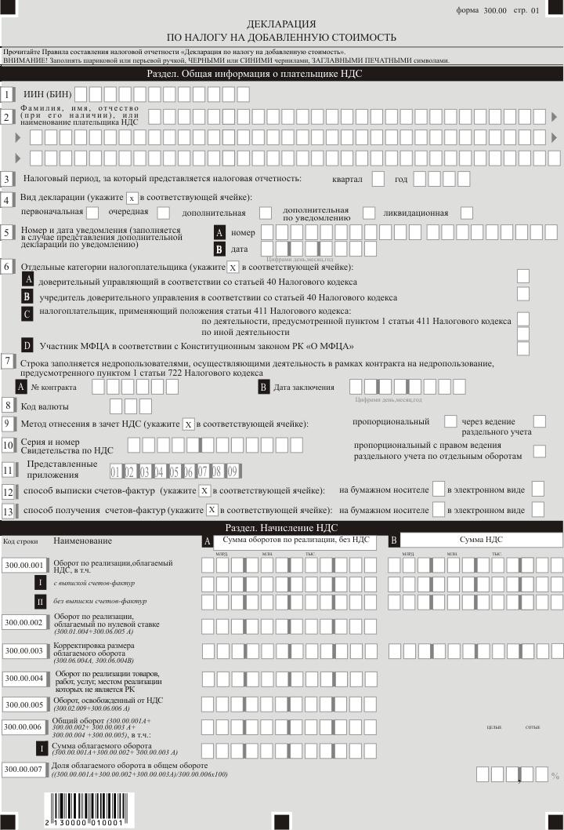

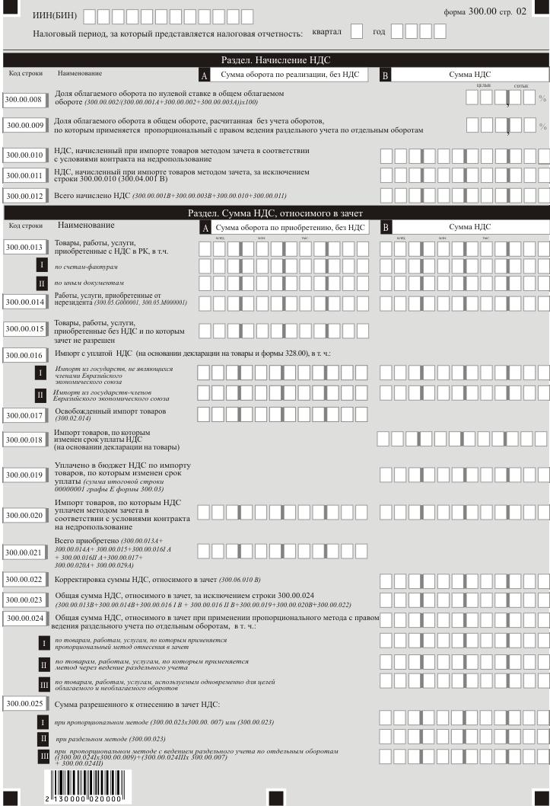

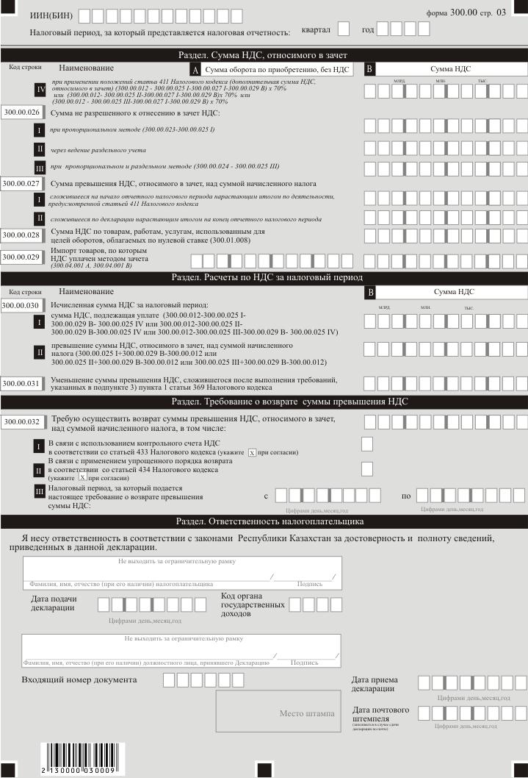

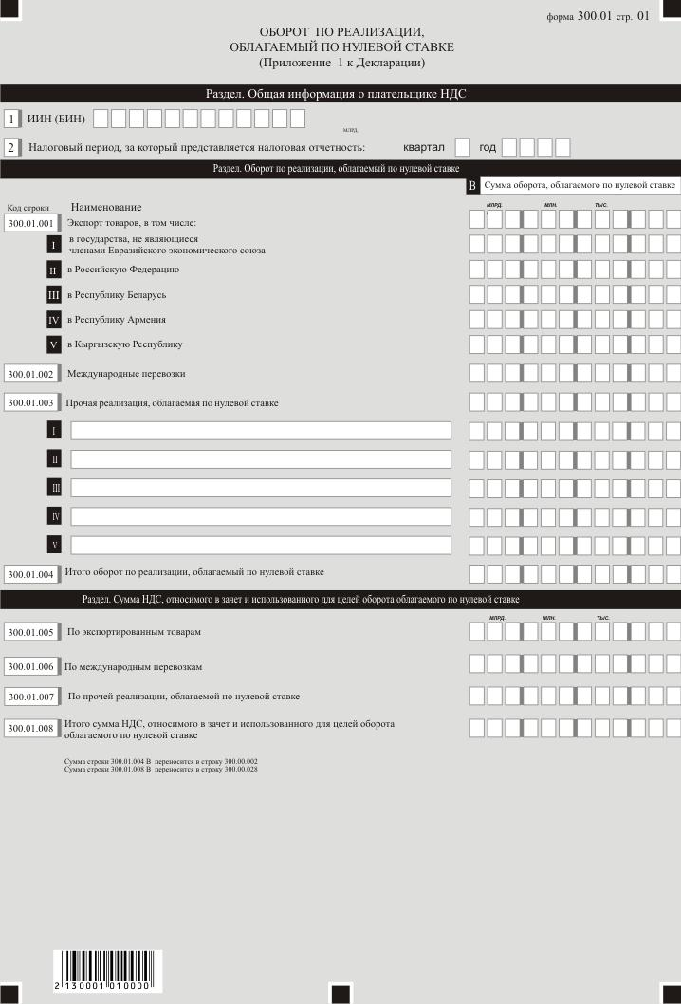

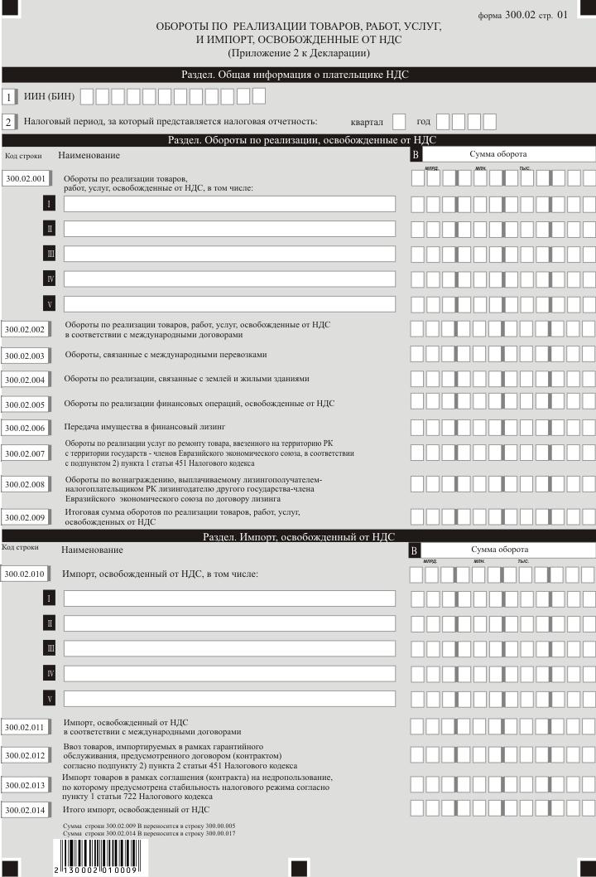

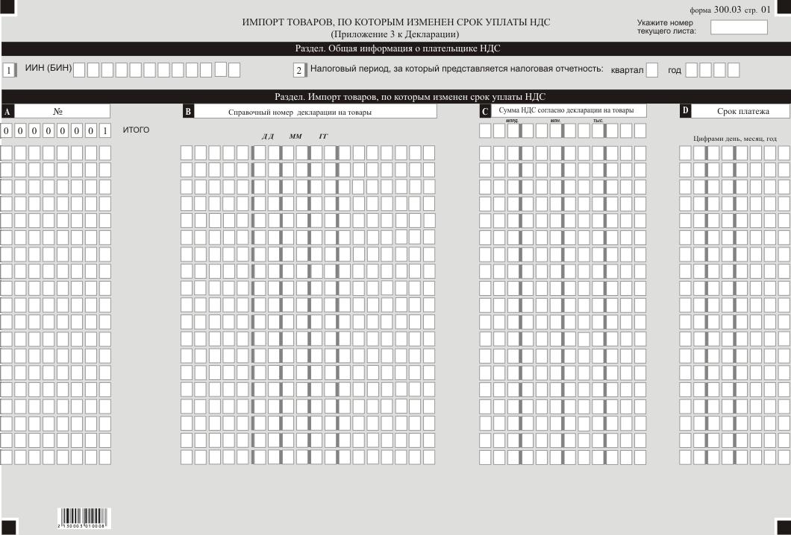

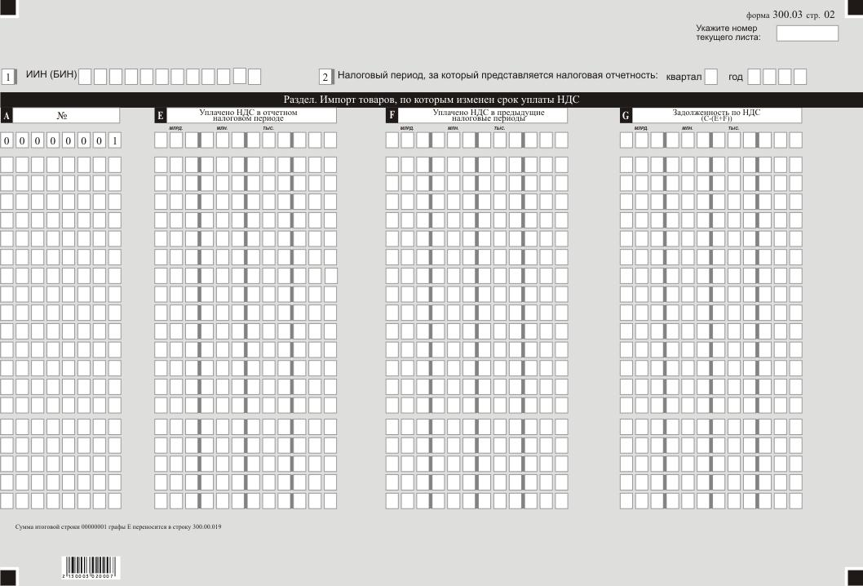

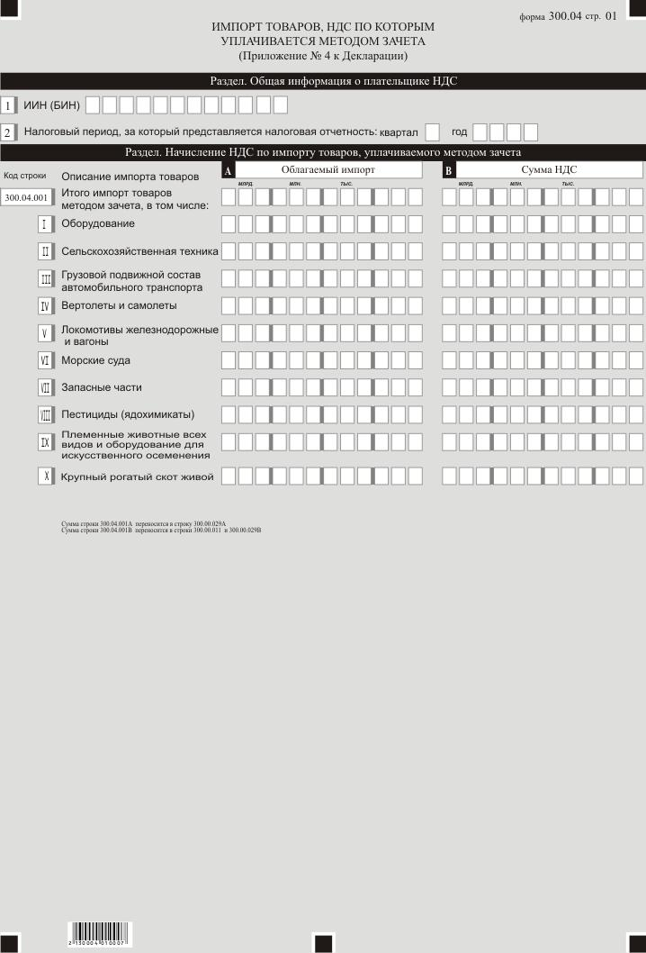

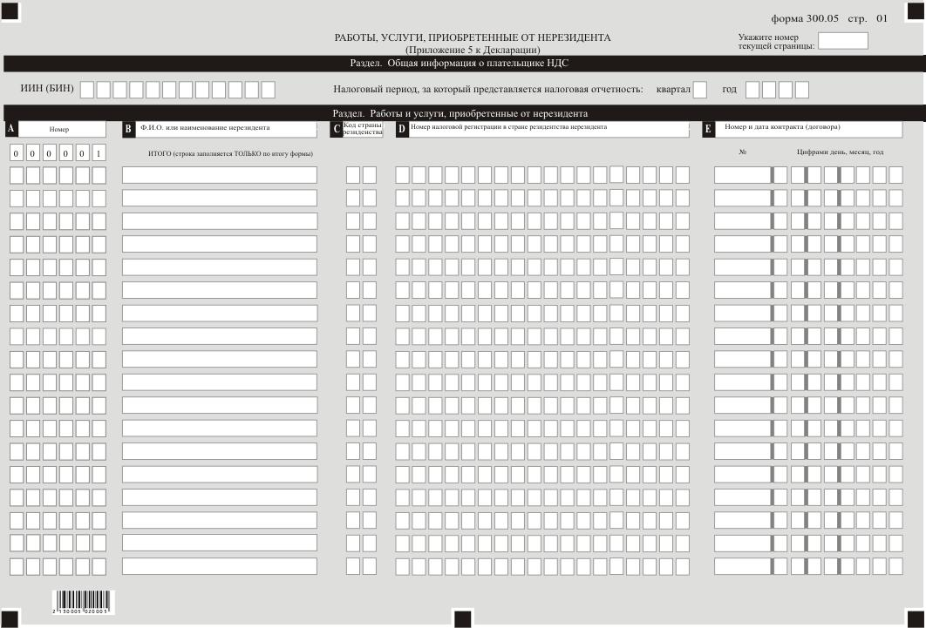

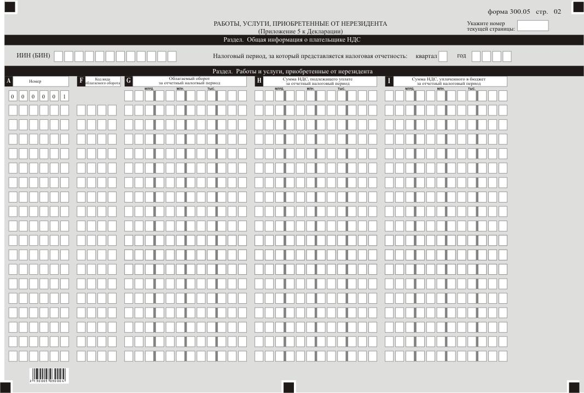

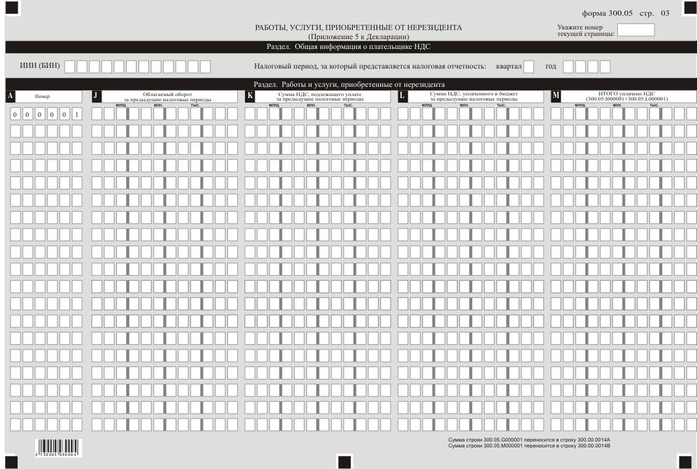

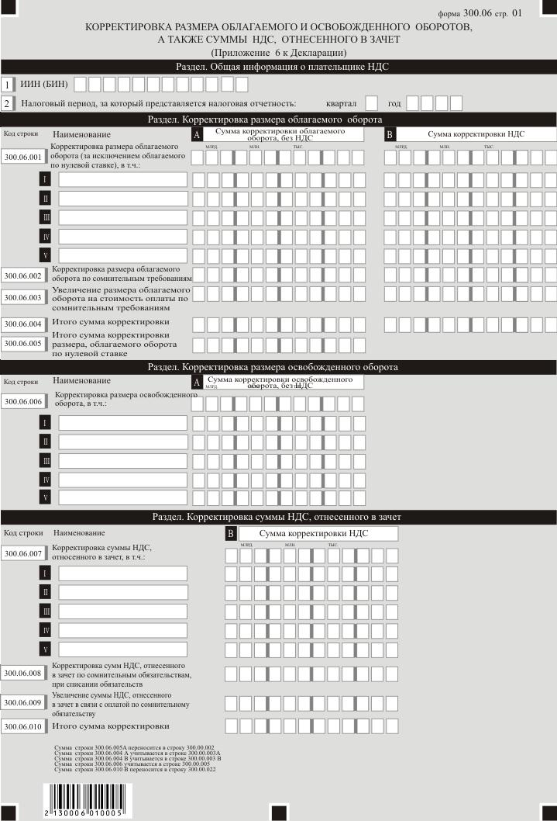

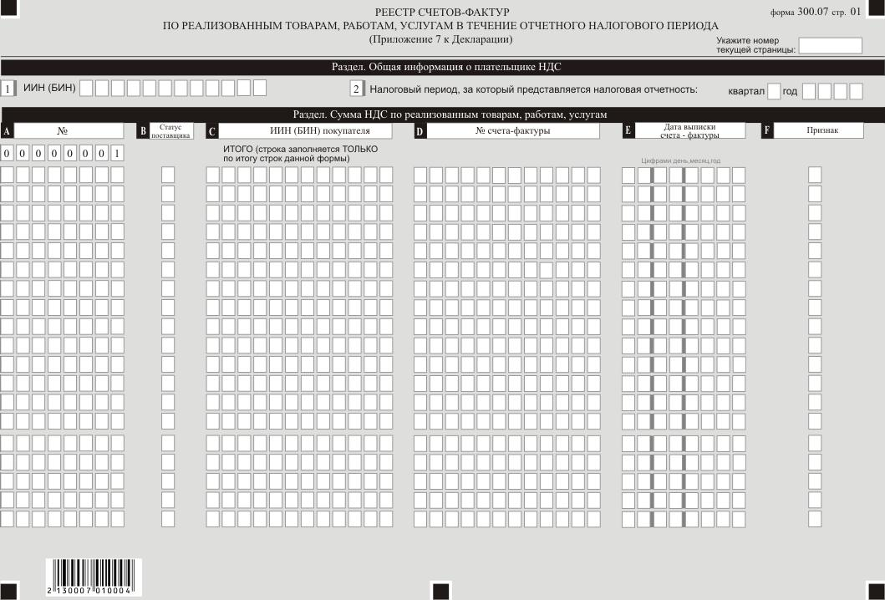

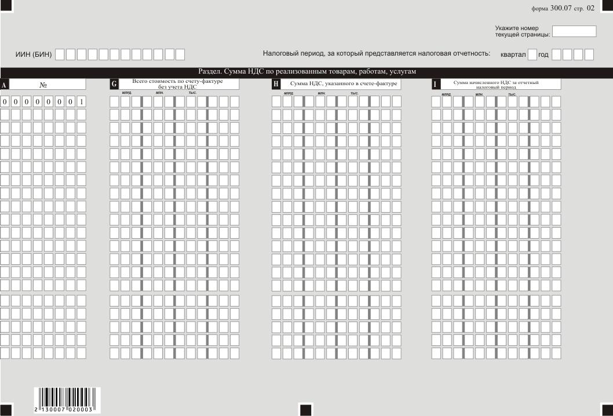

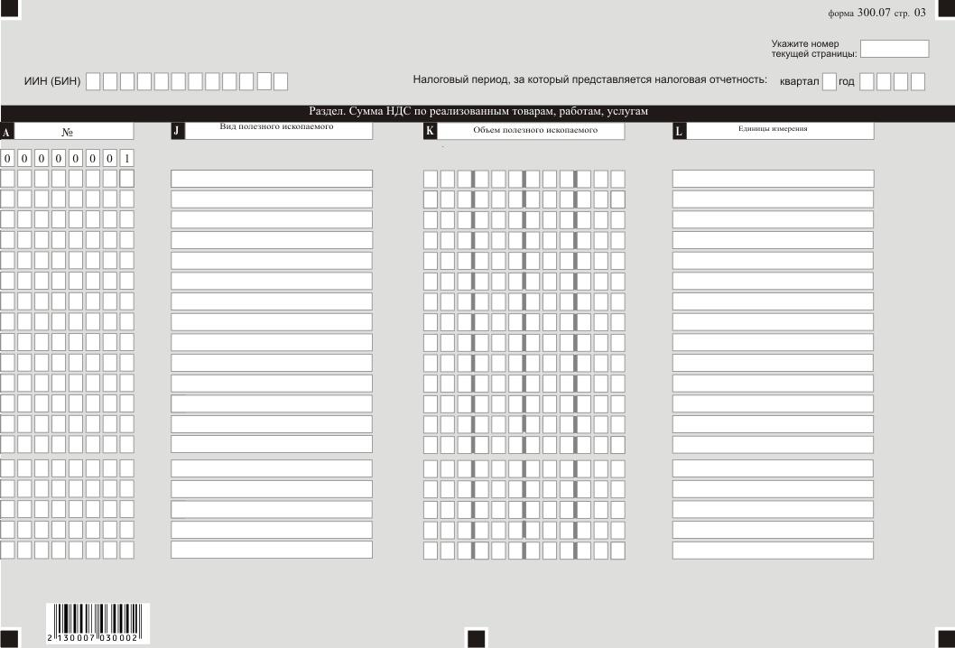

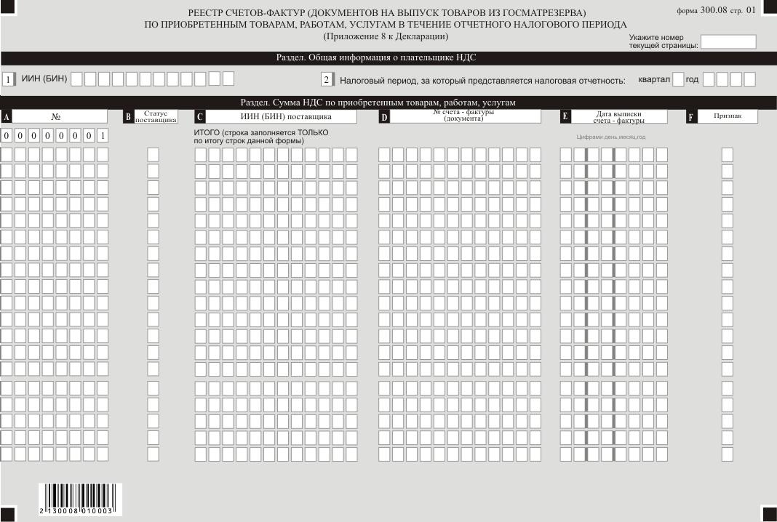

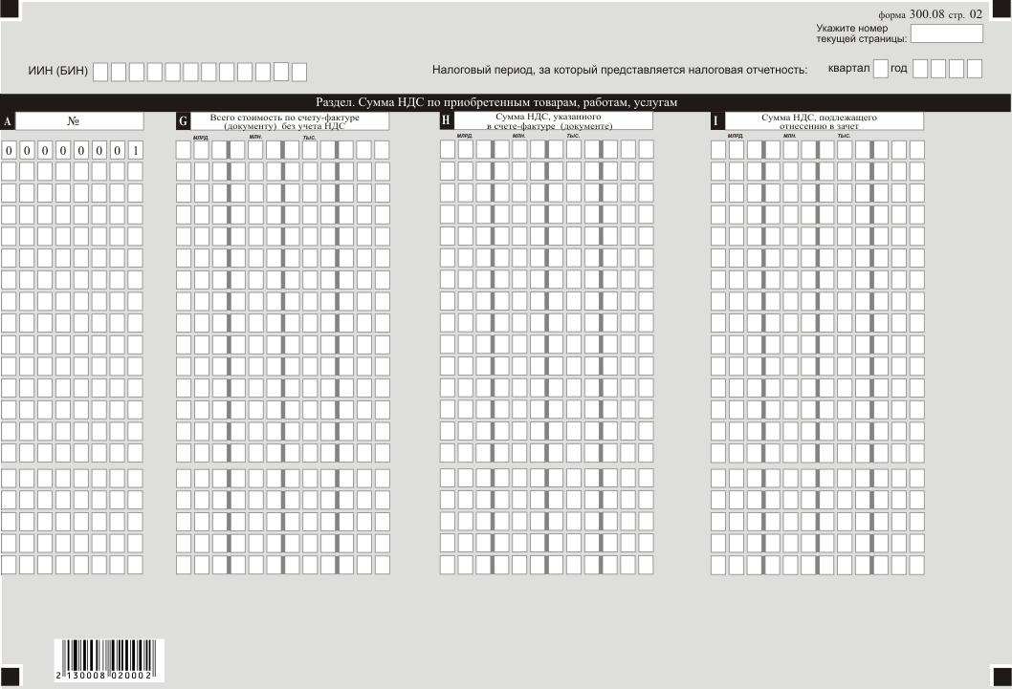

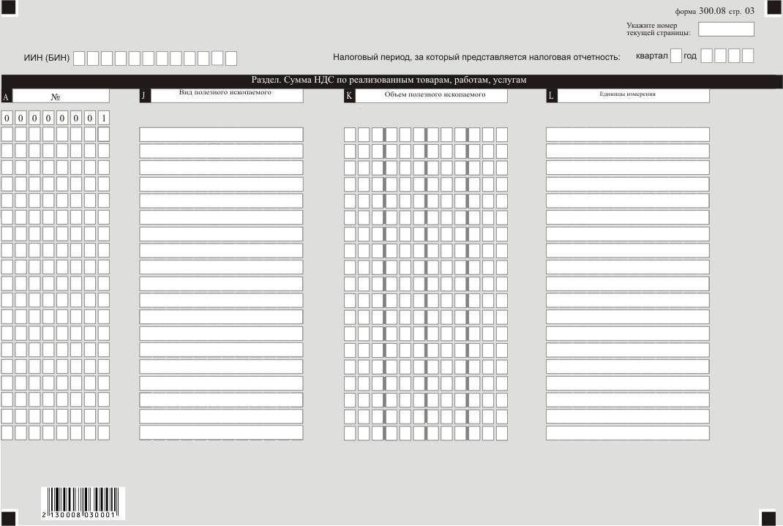

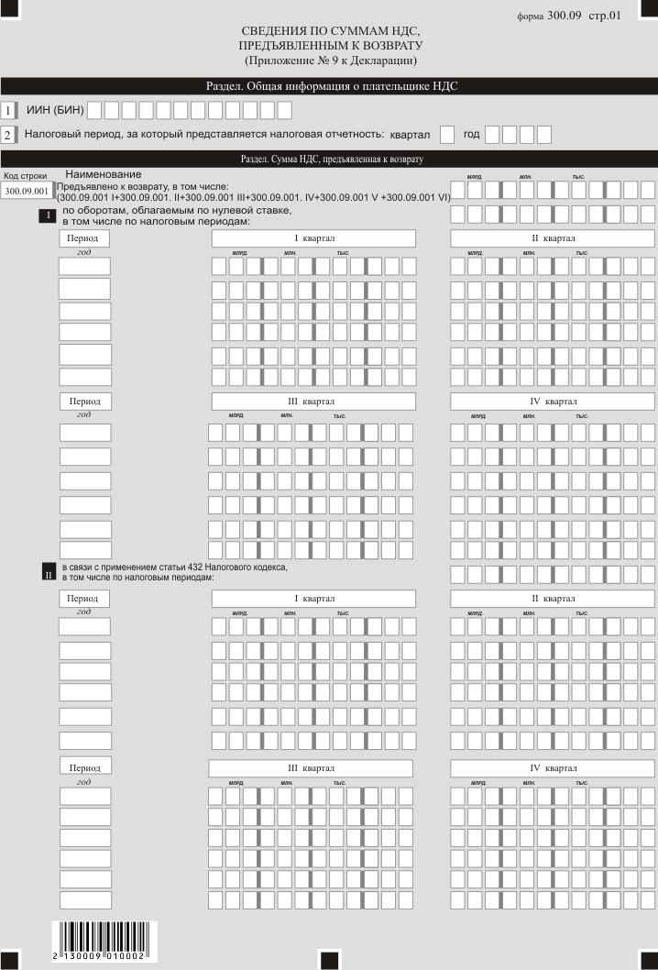

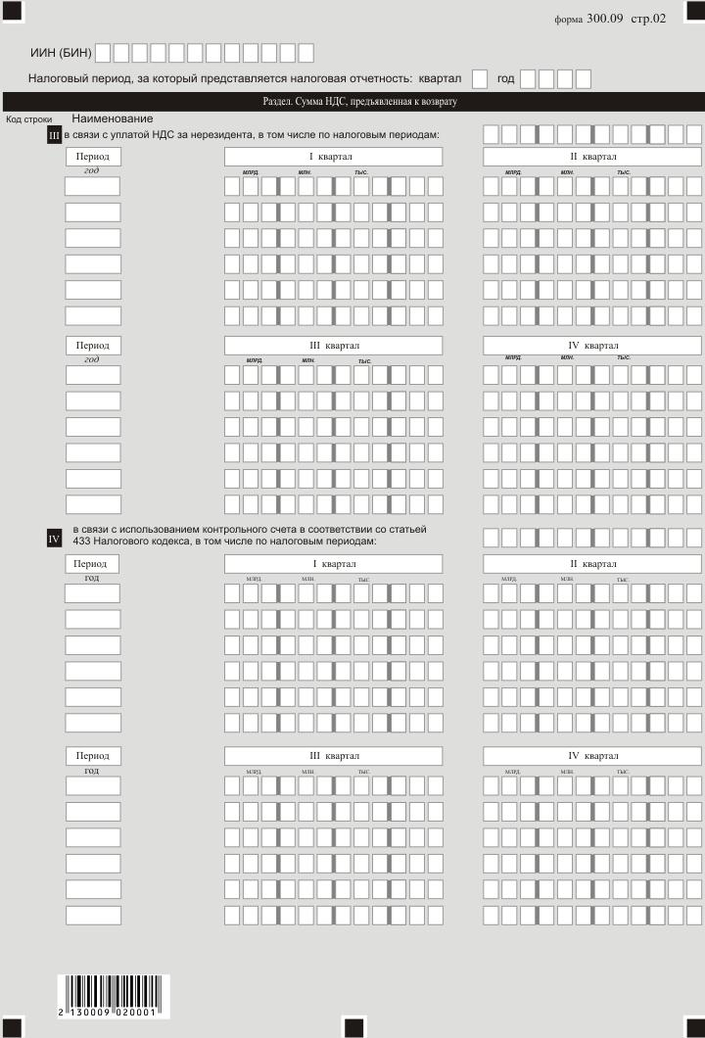

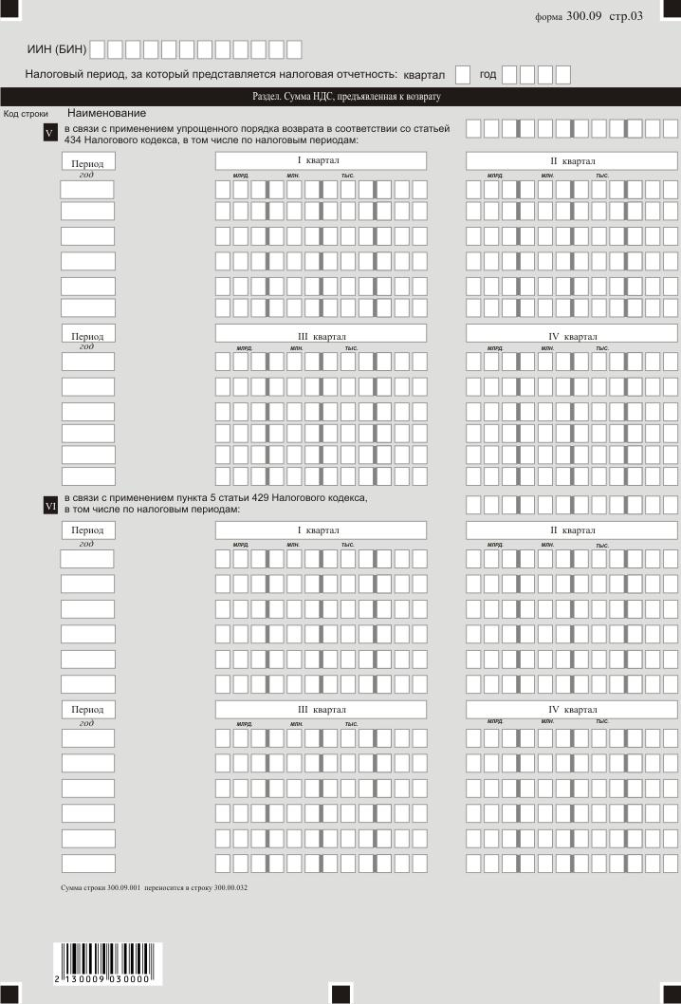

Приложение 12 к приказу
Министра финансов
Республики Казахстан
от 20 декабря 2020 года № 1214
Приложение 85
к приказу Первого заместителя
Премьера-Министра
Республики Казахстан –
Министра финансов
Республики Казахстан
от 20 января 2020 года № 39
Правила составления налоговой отчетности "Декларация по налогу на добавленную стоимость (форма 300.00)"
Глава 1. Общие положения
1. Настоящие Правила составления налоговой отчетности "Декларация по налогу на добавленную стоимость (форма 300.00)" (далее – Правила) разработаны в соответствии с Кодексом Республики Казахстан от 25 декабря 2017 года "О налогах и других обязательных платежах в бюджет"(Налоговый кодекс) и определяют порядок составления формы налоговой отчетности "Декларация по налогу на добавленную стоимость" (далее – НДС) (далее – декларация), предназначенной для исчисления сумм НДС в соответствии с разделом 10 Налогового кодекса.
2. Декларация состоит из самой декларации (форма 300.00), приложений к ней (формы с 300.01 по 300.09), предназначенных для детального отражения информации об исчислении налогового обязательства.
3. При заполнении декларации не допускаются исправления, подчистки и помарки.
4. При отсутствии показателей соответствующие ячейки не заполняются.
5. Приложения к декларации составляются в обязательном порядке при заполнении строк в декларации, требующих раскрытия соответствующих показателей.
6. Приложения к декларации не составляются при отсутствии данных, подлежащих отражению в них.
7. В случае превышения количества показателей в строках, имеющихся на листе приложения к декларации, дополнительно заполняется аналогичный лист приложения к декларации.
8. В настоящих правилах применяются арифметические знаки: "+" – плюс, "–" – минус, "х" – умножение, "/" – деление, "=" – равно.
9. Отрицательные значения сумм обозначаются знаком "–" в первой левой ячейке соответствующей строки (графы) декларации.
10. При составлении декларации:
1) на бумажном носителе – заполняется шариковой или перьевой ручкой, черными или синими чернилами, заглавными печатными символами или с использованием печатающего устройства;
2) в электронной форме – заполняется в соответствии со статьей 208 Налогового кодекса.
11. Декларация составляется, подписывается, заверяется (печатью в установленных законодательством Республики Казахстан случаях либо электронной цифровой подписью) налогоплательщиком (налоговым агентом) на бумажном и (или) электронных носителях на казахском и (или) русском языках, в соответствии с пунктом 2 статьи 204 Налогового кодекса.
12. При представлении декларации:
1) в явочном порядке на бумажном носителе – составляется в двух экземплярах, один экземпляр возвращается налогоплательщику (налоговому агенту) с отметкой фамилии, имени, отчества (при его наличии) и подписью работника органа государственных доходов, принявшего декларацию и оттиском печати (штампа) органа государственных доходов;
2) по почте заказным письмом с уведомлением на бумажном носителе – налогоплательщик (налоговый агент) получает уведомление почтовой или иной организации связи;
3) в электронной форме допускающем компьютерную обработку информации – налогоплательщик (налоговый агент) получает электронное уведомление системой приема и обработки налоговой отчетности органов государственных доходов.
13. В разделах "Общая информация о плательщике НДС" приложений указываются соответствующие данные, отраженные в разделе "Общая информация о плательщике НДС" декларации.
Глава 2. Пояснение по заполнению декларации (форма 300.00)
14. В разделе "Общая информация о плательщике НДС" налогоплательщик обязательно отражает следующие данные:
1) индивидуальный идентификационный номер (бизнес-идентификационный номер) (далее – ИИН (БИН)) налогоплательщика. При исполнении налогового обязательства доверительным управляющим в строке указывается ИИН (БИН) доверительного управляющего;
2) фамилия, имя, отчество (при его наличии) или наименование плательщика НДС – наименование юридического лица в соответствии с учредительными документами, наименование или фамилия, имя, отчество (при его наличии) индивидуального предпринимателя в соответствии со свидетельством о государственной регистрации индивидуального предпринимателя. Строка подлежит обязательному заполнению.
При исполнении налогового обязательства доверительным управляющим в строке указывается наименование или фамилия, имя, отчество (при его наличии) доверительного управляющего;
3) налоговый период, за который представляется налоговая отчетность (квартал, год) – отчетный налоговый период, за который представляется декларация (указывается арабскими цифрами). Отчетным периодом для представления декларации в соответствии со статьей 423 Налогового кодекса является календарный квартал. Строка подлежит обязательному заполнению;
4) вид декларации.
Обязательной отметке подлежит одна из ячеек, в зависимости от вида налоговой отчетности в соответствии со статьей 206 Налогового кодекса.
При снятии с регистрационного учета по НДС представление декларации с видом "ликвидационная" является обязательным;
5) номер и дата уведомления.
Строки заполняются в случае представления вида декларации, предусмотренного подпунктом 4) пункта 3 статьи 206 Налогового кодекса;
6) отдельные категории налогоплательщика.
Ячейки отмечаются в случае, если налогоплательщик относится к одной из категорий, указанных в строках А, В, С, D;
А – доверительный управляющий в соответствии со статьей 40 Налогового кодекса;
В – учредитель доверительного управления в соответствии со статьей 40 Налогового кодекса;
С – налогоплательщик, применяющий положения статьи 411 Налогового кодекса:
ячейка "по деятельности, предусмотренной пунктом 1 статьи 411 Налогового кодекса";
ячейка "по иной деятельности";
D – участник МФЦА в соответствии с Конституционным законом "О МФЦА".
Обязательной отметке подлежит одна из ячеек, в зависимости от того по какой деятельности представляется декларация;
7) строка заполняется недропользователем, осуществляющим деятельность в рамках соглашения (контракта) на недропользование, предусмотренного статьей 722 Налогового кодекса.
Строка заполняется в случае, если налогоплательщик является недропользователем, осуществляющим деятельность в рамках соглашения (контракта) на недропользование, по которому предусмотрена стабильность налогового режима согласно пункту 1 статьи 722 Налогового кодекса, при этом в ячейках 8 А и В обязательно указывается номер и дата заключения соглашения (контракта) (номер контракта, дата заключения). По контрактам, не соответствующим условиям пункта 1 статьи 722 Налогового кодекса, данная строка не заполняется.
По каждому соглашению (контракту), установленному пунктом 1статьи 722 Налогового кодекса, составляется отдельная декларация;
8) код валюты в соответствии с приложением 23 "Классификатор валют", утвержденным решением Комиссии Таможенного союза от 20 сентября 2010 года № 378 "О классификаторах, используемых для заполнения таможенных деклараций" (далее – решение КТС № 378);
9) метод отнесения в зачет НДС. Обязательной отметке подлежит одна из соответствующих ячеек.
Соответствующая ячейка заполняется исходя из выбранного в соответствии со статьей 407 Налогового кодекса метода отнесения НДС в зачет.
Ячейка "пропорциональный" отмечается в том случае, если налогоплательщик выбрал пропорциональный метод отнесения в зачет НДС.
Ячейка "через ведение раздельного учета" отмечается в том случае, если налогоплательщик выбрал метод отнесения в зачет НДС через ведение раздельного учета.
Ячейка "пропорциональный с правом ведения раздельного учета по отдельным оборотам" отмечается в том случае, если налогоплательщик согласно статье 407 Налогового кодекса использует одновременно пропорциональный и методы отнесения в зачет НДС через ведение раздельного учета по отдельным оборотам;
10) серия и номер свидетельства по НДС. Указывается серия и номер свидетельства о постановке на регистрационный учет по НДС. Строка подлежит обязательному заполнению;
11) представленные приложения. Обязательной отметке подлежат ячейки, соответствующие представленным приложениям;
12) способ выписки счет-фактуры. В зависимости от способа выписки счетов-фактур (на бумажном носителе, в электронном виде) отмечается соответствующая ячейка. В случае если в налоговом периоде счета-фактуры выписываются и на бумажном носителе и в электронном виде, то отмечаются обе ячейки;
13) способ получения счет-фактуры. В зависимости от способа получения счетов-фактур (на бумажном носителе, в электронном виде) отмечается соответствующая ячейка. В случае, если в налоговом периоде счета-фактуры получены и на бумажном носителе и в электронном виде, то отмечаются обе ячейки.
15. В разделе "Начисление НДС":
1) в строке 300.00.001 А указывается сумма оборотов по реализации товаров, работ, услуг, облагаемых НДС, за исключением оборотов, облагаемых НДС по нулевой ставке в соответствии с Налоговым кодексом;
2) в строке 300.00.001 В указывается сумма начисленного НДС по оборотам, отраженным в строке 300.00.001 А.
Недропользователи, осуществляющие деятельность по соглашению (контракту), установленному пунктом 1 статьи 722 Налогового кодекса, применяют к соответствующим строкам ставку налога в соответствии с соглашением (контрактом);
3) в строке 300.00.001 I А указывается сумма оборотов по реализации товаров, работ, услуг, облагаемых НДС, по которым произведена выписка счетов-фактур;
4) в строке 300.00.001 I В указывается сумма начисленного НДС по оборотам, отраженным в строке 300.00.001 I А;
5) в строке 300.00.001 II А указывается сумма оборотов по реализации товаров, работ, услуг, облагаемых НДС, по которым выписка счета-фактуры не требуется в соответствии с Налоговым кодексом;
6) в строке 300.00.001 II В указывается сумма начисленного НДС по оборотам, отраженным в строке 300.00.001 II А;
7) в строке 300.00.002 указывается оборот по реализации за отчетный налоговый период, облагаемый НДС по нулевой ставке. В данную строку переносится сумма, отраженная в строке 300.01.004 приложения 300.01 с учетом строки 300.06.005 А приложения 300.06;
8) в строке 300.00.003 А указывается сумма корректировки размера облагаемого оборота за отчетный налоговый период, которая производится в случаях и в порядке, предусмотренных статьями 383 и 384 Налогового кодекса. В данную строку переносится сумма, отраженная в строке 300.06.004 А. Данная строка имеет положительное или отрицательное значение;
9) в строке 300.00.003 В указываются сумма корректировки НДС за отчетный налоговый период, которая производится в случаях и в порядке, предусмотренных статьями 383 и 384 Налогового кодекса. В данную строку переносится сумма, отраженная в строке 300.06.004 В. Данная строка имеет положительное или отрицательное значение;
10) в строке 300.00.004 А указываются обороты по реализации товаров, работ и услуг, осуществленные плательщиком НДС в течение налогового периода, местом реализации которых в соответствии со статьями 378 и 441 Налогового кодекса не является Республика Казахстан;
11) в строке 300.00.005 А указываются общая сумма оборотов по реализации товаров, работ, услуг, освобожденных от НДС. Также, в данной строке указывается сумма корректировки размера освобожденного оборота, которая производится в случаях и в порядке, предусмотренных статьями 404 и 405 Налогового кодекса. В данную строку переносится сумма, отраженная в строке 300.02.009. В случае, если в отчетном налоговом периоде произведена корректировка размера освобожденного оборота, то в данной строке указывается сумма с учетом произведенной корректировки, отраженной в строке 300.06.006 А;
12) в строке 300.00.006 указывается общая сумма оборотов по реализации товаров, работ, услуг, осуществленных в течение налогового периода, включающая в себя также сумму корректировки размера облагаемого и освобожденного оборотов. Данная строка определяется как сумма строк 300.00.001 А, 300.00.002, 300.00.003 А, 300.00.004 и 300.00.005(300.00.001 А + 300.00.002 + 300.00.003 А + 300.00.004 + 300.00.005);
13) в строке 300.00.006 I указывается сумма облагаемого оборота по реализации товаров, работ, услуг, осуществленных в течении налогового периода. Данная строка определяется как сумма строк 300.00.001 А, 300.00.002 , 300.00.003 А (300.00.001 A + 300.00.002 + 300.00.003 А);
14) в строке 300.00.007 указывается доля облагаемого оборота в общем обороте по реализации, определяемая как отношение суммыстрок 300.00.001 А, 300.00.002, 300.00.003 А к строке 300.00.006, в процентах (300.00.001 А + 300.00.002 + 300.00.003 А / 300.00.006 х 100 %). В случае отсутствия облагаемых и необлагаемых оборотов по реализации строка 300.00.007 не заполняется;
15) в строке 300.00.008 указывается доля оборота, облагаемого по нулевой ставке, в общем облагаемом обороте, определяемая как отношение строки 300.00.002 к суммам строк 300.00.001 А, 300.00.002, 300.00.003 А в процентах (300.00.002 / (300.00.001 А + 300.00.002 + 300.00.003 А)) х 100 %). Данная строка не заполняется при отрицательном значении величины строки 300.00.002;
16) в строке 300.00.009, которая определяется налогоплательщиком самостоятельно, указывается доля облагаемого оборота в общем обороте по реализации в случае, когда налогоплательщиком применяются одновременно пропорциональный метод и метод с правом ведения раздельного учета по отдельным оборотам в соответствии со статьями 407, 408 и 409 Налогового кодекса. При этом обороты по реализации товаров, работ, услуг, по которым при приобретении был применен раздельный метод отнесения в зачет, не учитываются при определении удельного веса облагаемого оборота в общей сумме оборота;
17) в строке 300.00.010 указывается сумма НДС, начисленного по импортируемым товарам в течение налогового периода и уплаченного методом зачета в соответствии с условиями контракта на недропользование;
18) в строке 300.00.011 указывается сумма НДС, начисленного по импортируемым товарам в течение налогового периода и уплаченного методом зачета в соответствии со статьями 427 и 428 Налогового кодекса, за исключением сумм НДС, указанных в строке 300.00.010. В данную строку переносится сумма, отраженная в строке 300.04.001 В;
19) в строке 300.00.012 указывается общая сумма начисленного НДС за отчетный налоговый период, определяемая как сумма строк 300.00.001 В, 300.00.003 В, 300.00.010, 300.00.011 (300.00.001 В + 300.00.003 В + 300.00.010 + 300.00.011).
16. В разделе "Сумма НДС, относимого в зачет" плательщики НДС, применяющие метод отнесения в зачет через ведение раздельного учета, при заполнении строк с 300.00.013 В по 300.00.022 В (кроме строки 300.00.015) отражают суммы НДС по товарам, работам, услугам, используемым для целей облагаемого оборота.
В разделе "Сумма НДС, относимого в зачет":
1) в строке 300.00.013 А указывается общая сумма оборотов по товарам, работам, услугам, приобретенным с НДС в Республике Казахстан, за исключением сумм, указанных в строке 300.00.015;
2) в строке 300.00.013 В указывается общая сумма НДС по товарам, работам, услугам, приобретенным с НДС в Республике Казахстан, за исключением сумм, указанных в строке 300.00.015;
3) в строке 300.00.013 I А указывается общая сумма оборотов по товарам, работам, услугам, приобретенным с НДС в Республике Казахстан по выписанным счетам-фактурам;
4) в строке 300.00.013 I В указывается сумма НДС по оборотам, отраженным в строке 300.00.013 I А;
5) в строке 300.00.013 II А указывается общая сумма оборотов по товарам, работам, услугам, приобретенным с НДС в Республике Казахстан по выписанным документам, за исключением счетов-фактур;
6) в строке 300.00.013 II В указывается сумма НДС по оборотам, отраженным в строке 300.00.013 II А;
7) в строке 300.00.014 А указывается сумма облагаемого оборота по работам, услугам, приобретенным от нерезидента, местом реализации которых в соответствии со статьями 378 и 441 Налогового кодекса признается Республика Казахстан. В данную строку переносится сумма, отраженная в итоговой графе 300.05.G000001;
8) в строке 300.00.014 В указывается сумма начисленного НДС по оборотам, отраженным в строке 300.00.014 А. В строку 300.00.014 В переносится сумма, отраженная в строке 300.05.M000001;
9) в строке 300.00.015 указывается сумма оборота по товарам, работам, услугам, приобретенным без НДС, а также сумма оборота по товарам, работам, услугам, приобретенным с НДС, но по которым НДС не подлежит отнесению в зачет в соответствии со статьями 402 и 403 Налогового кодекса. В данной строке указывается сумма оборота по приобретению без учета НДС;
10) в строке 300.00.016 I А указывается размер облагаемого импорта по товарам, ввезенным из государств, не являющихся членами Евразийского экономического союза, за исключением отражаемого в строках 300.00.017, 300.00.020 А, 300.00.029 А. Размер облагаемого импорта определяется в соответствии со статьей 385 Налогового кодекса. Данная строка заполняется на основании сведений, указанных в декларации (-ях) на товары;
11) в строке 300.00.016 I В указывается сумма НДС на импорт, уплаченная по товарам, ввезенным из государств, не являющихся членами Евразийского экономического союза. При применении пропорционального метода отнесения в зачет в данной строке указывается сумма НДС, уплаченного по импортируемым товарам согласно декларации (-ий) на товары. При применении метода отнесения в зачет через ведение раздельного учета в данной строке указывается сумма НДС, уплаченного по импортируемым товарам, используемым для целей облагаемого оборота;
12) в строке 300.00.016 II А указывается размер облагаемого импорта по товарам, ввезенным из государств-членов Евразийского экономического союза, за исключением отражаемого в строках 300.00.017, 300.00.020 А и 300.00.029 А. Размер облагаемого импорта определяется в соответствии со статьей 444 Налогового кодекса. Данная строка заполняется на основании сведений, указанных в заявлении (-ях) о ввозе товаров и уплате косвенных налогов формы 328.00, представленной (-ых) за соответствующий (-ие) налоговый (-ые) период (-ы), определяемый (-ые) в соответствии с пунктом 6 статьи 456 Налогового кодекса, НДС на импорт по которым подлежит отнесению в зачет в налоговом периоде, определяемом в соответствии с пунктом 2 статьи 401 Налогового кодекса;
13) в строке 300.00.016 II В указывается сумма НДС на импорт, уплаченная по товарам, ввезенным из государств-членов Евразийского экономического союза и отраженной в заявлении (-ях) о ввозе товаров и уплате косвенных налогов формы 328.00, представленной (-ых) за соответствующий (-ие) налоговый (-ые) период (-ы), определяемый (-ые) в соответствии с пунктом 6 статьи 456 Налогового кодекса, налог на добавленную стоимость на импорт по которым подлежит отнесению в зачет в налоговом периоде, определяемом в соответствии с пунктом 2 статьи 401 Налогового кодекса. При применении пропорционального метода отнесения в зачет в данной строке указывается сумма НДС, уплаченного по импортируемым товарам, согласно заявлении (-ях) о ввозе товаров и уплате косвенных налогов формы 328.00. При применении метода отнесения в зачет через ведение раздельного учета в данной строке указывается сумма НДС, уплаченного по импортируемым товарам, используемым для целей облагаемого оборота;
14) в строке 300.00.017 указывается стоимость импортируемых товаров, освобожденных от НДС в соответствии со статьями 399 и 451 Налогового кодекса или в соответствии с международными договорами. В данную строку переносится сумма, отраженная в строке 300.02.014;
15) в строке 300.00.018 указывается сумма НДС по импортируемым товарам, по которым изменен срок уплаты НДС в соответствии с пунктами 9 и 10 статьи 49 Налогового кодекса на основании представленной в таможенный орган декларации на товары, помещенные под таможенную процедуру выпуска для внутреннего потребления;
16) в строке 300.00.019 указывается сумма фактически уплаченного в налоговом периоде НДС по импортируемым товарам, по которым был изменен срок уплаты НДС в соответствии с пунктами 9 и 10 статьи 49 Налогового кодекса;
17) в строке 300.00.020 А указывается стоимость импортируемых товаров, по которым НДС уплачен методом зачета в соответствии с условиями контракта на недропользование;
18) в строке 300.00.020 В указывается сумма НДС по импорту товаров, уплаченного методом зачета в соответствии с условиями контракта на недропользование;
19) в строке 300.00.021 указывается общая сумма оборота по приобретению товаров, работ, услуг, определяемая как сумма строк 300.00.013 А, 300.00.014 А, 300.00.015, 300.00.016 I А, 300.00.016 II А, 300.00.017, 300.00.020 А и 300.00.029 А (300.00.013 А + 300.00.014А + 300.00.015 + 300.00.016 I А + 300.00.016 II А + 300.00.017 + 300.00.020 А + 300.00.029 A);
20) в строке 300.00.022 указывается корректировка суммы НДС, относимого в зачет, которая производится в случаях и в порядке, предусмотренных статьями 404 и 405 Налогового кодекса. Строка может иметь отрицательное значение. В данную строку переносится сумма, отраженная в строке 300.06.010 В;
21) в строке 300.00.023 указывается общая сумма НДС, относимого в зачет за налоговый период, за исключением указанной в строке 300.00.024. Определяется как сумма строк 300.00.013 В, 300.00.014 В, 300.00.016 I В, 300.00.016 II В, 300.00.019, 300.00.020 В, 300.00.022, (300.00.013 В + 300.00.014 В + 300.00.016 I В + 300.00.016 II В + 300.00.019 + 300.00.020 В + 300.00.022). Данная строка не заполняется налогоплательщиком, применяющим пропорциональный метод отнесения в зачет сумм НДС с правом ведения раздельного учета по отдельным оборотам, который заполняет строку 300.00.024;
22) в строке 300.00.024, которая определяется налогоплательщиком самостоятельно, указывается сумма НДС, относимого в зачет за налоговый период, в случае применения налогоплательщиком пропорционального метода с правом ведения раздельного учета по отдельным оборотам, а именно:
налогоплательщиками при наличии оборотов, освобожденных от НДС в соответствии с пунктом 1 статьи 396 Налогового кодекса, в случае применения пропорционального метода отнесения в зачет сумм НДС с правом ведения раздельного учета по отдельным оборотам, согласно пунктам 2 и 3 статьи 407 Налогового кодекса. Данная строка состоит из строк 300.00.024 I, 300.00.024 II, 300.00.024 III;
23) в строке 300.00.024 I указывается сумма НДС, относимого в зачет по пропорциональному методу при применении пропорционального метода отнесения в зачет с правом ведения раздельного учета по отдельным оборотам;
24) в строке 300.00.024 II указывается сумма НДС, относимого в зачет по методу отнесения в зачет через ведение раздельного учета при применении пропорционального метода с правом ведения раздельного учета по отдельным оборотам;
25) в строке 300.00.024 III указывается сумма НДС по товарам, работам, услугам, используемым одновременно для целей облагаемых и необлагаемых оборотов при применении пропорционального метода отнесения в зачет с правом ведения раздельного учета по отдельным оборотам;
26) в строке 300.00.025 указывается сумма разрешенного зачета НДС за налоговый период, рассчитанная в соответствии с положениями Налогового кодекса. Строка состоит из строк 300.00.025 I, 300.00.025 II, 300.00.025 III и 300.00.025 IV подлежит заполнению одна из строк 300.00.025 I, 300.00.025 II, 300.00.025 III в зависимости от применяемого метода отнесения в зачет НДС, а также дополнительно заполняется строка 300.00.025 IV при применении положении статьи 411 Налогового кодекса;
27) в строке 300.00.025 I В указывается сумма разрешенного зачета НДС при применении пропорционального метода отнесения в зачет, определяемая по следующей формуле (300.00.023 х 300.00.007). В случае, если за налоговый период оборот по реализации отсутствует, то сумма разрешенного зачета переносится из строки 300.00.023;
28) в строке 300.00.025 II В указывается сумма разрешенного зачета НДС при применении метода отнесения в зачет через ведение раздельного учета. Сумма разрешенного зачета определяется в размере НДС, относимого в зачет, по полученным товарам, работам, услугам, используемым для целей облагаемого оборота с учетом корректировки. В данную строку переносится сумма строки 300.00.023;
29) в строке 300.00.025 III В указывается сумма разрешенного зачета НДС при применении пропорционального метода с правом ведения раздельного учета по отдельным оборотам, определяемая по формуле: ((300.00.024 I x 300.00.009) + (300.00.024 III x 300.00.007) + 300.00.024 II);
30) в строке 300.00.025 IV В указывается дополнительная сумма зачета по НДС, относимого в зачет и определяется по следующей формуле (300.00.012 – 300.00.025 I – 300.00.027 I – 300.00.029 В) х 70 % или (300.00.012 – 300.00.025 II – 300.00.027 I – 300.00.029 В) х 70 % или (300.00.012 – 300.00.025 III – 300.00.027 I – 300.00.029 В) х 70 %. Данная строка заполняется исключительно налогоплательщиками, указанными в статье 411 Налогового кодекса;
31) в строке 300.00.026 указывается сумма не разрешенного к отнесению в зачет НДС, рассчитанная в соответствии с положениями Налогового кодекса. Строка состоит из строк 300.00.026 I, 300.00.026 II, 300.00.026 III, подлежит заполнению одна из строк в зависимости от применяемого метода отнесения в зачет НДС;
32) в строке 300.00.026 I указывается сумма не разрешенного к отнесению в зачет суммы НДС при применении пропорционального метода отнесения в зачет и определяется по формуле (300.00.023 – 300.00.025 I);
33) в строке 300.00.026 II указывается сумма не разрешенного к отнесению в зачет суммы НДС при применении метода отнесения в зачет через ведение раздельного учета;
34) в строке 300.00.026 III указывается сумма не разрешенного к отнесению в зачет НДС при применении пропорционального метода отнесения в зачет с правом ведения раздельного учета по отдельным оборотам, определяемая по формуле (300.00.024 – 300.00.025 III);
35) в строке 300.00.027 указывается сумма превышения НДС, относимого в зачет, над суммой начисленного налога. Строка состоит из строк 300.00.027 I и 300.00.027 II;
36) в строке 300.00.027 I указывается сумма превышения НДС, относимого в зачет, над суммой начисленного налога сложившегося на начало налогового периода нарастающим итогом. Строка заполняется налогоплательщиками, предусмотренными статье 411 Налогового кодекса;
37) в строке 300.00.027 II указывается сумма превышения НДС, относимого в зачет, над суммой начисленного налога сложившееся по декларации нарастающим итогом на конец отчетного налогового периода;
38) в строке 300.00.028 указывается сумма НДС по товарам, работам, услугам, использованным для целей оборотов, облагаемых по нулевой ставке. Строка не заполняется плательщиками НДС, у которых выполняются условия, предусмотренные пунктом 2 статьи 429 Налогового кодекса. В данную строку переносится сумма, указанная в строке 300.01.008;
39) в строке 300.00.029 А указывается стоимость импортируемых товаров, по которым НДС уплачен методом зачета, в соответствии со статьями 427 и 428 Налогового кодекса, за исключением стоимости импортируемых товаров, указанных в строке 300.00.020 А. В данную строку переносится сумма, указанная в строке 300.04.001 А;
40) в строке 300.00.029 В указывается сумма НДС по импортируемым товарам, по которым налог уплачен методом зачета, в соответствии со статьями 427 и 428 Налогового кодекса, за исключением НДС по импортируемым товарам, указанного в строке 300.00.020 В. В данную строку переносится сумма, указанная в строке 300.04.001 В.
17. В разделе "Расчеты по НДС за налоговый период":
В строке 300.00.030 указывается исчисленная сумма НДС за отчетный налоговый период, которая состоит из строк 300.00.030 I и 300.00.030 II:
1) в строке 300.00.030 I указывается сумма налога, подлежащего уплате в бюджет за налоговый период. Данная строка определяется:
при пропорциональном методе отнесения в зачет как разница строк 300.00.012, 300.00.025 I, 300.00.029 В и 300.00.025 IV (300.00.012 – 300.00.025 I – 300.00.029 В – 300.00.025 IV);
при методе отнесения в зачет через ведение раздельного учета как разница строк 300.00.012, 300.00.025 II, 300.00.029 В и 300.00.025 IV (300.00.012 – 300.00.025 II – 300.00.029 В – 300.00.025 IV);
при применении пропорционального метода отнесения в зачет с правом ведения раздельного учета по отдельным оборотам как разница строк 300.00.012, 300.00.025 III, 300.00.029 В и 300.00.025 IV (300.00.012 – 300.00.025 III – 300.00.029 В – 300.00.025 IV);
2) в строке 300.00.030 II указывается превышение суммы НДС, относимого в зачет, над суммой начисленного налога, за отчетный налоговый период.
Данная строка определяется:
при пропорциональном методе отнесения в зачет по формуле (300.00.025 I + 300.00.029 В – 300.00.012);
при методе отнесения в зачет через ведение раздельного учета по формуле (300.00.025 II + 300.00.029 В – 300.00.012);
при применении пропорционального метода отнесения в зачет с правом ведения раздельного учета по отдельным оборотам по формуле (300.00.025 III + 300.00.029 В – 300.00.012);
3) в строке 300.00.031 указывается уменьшение суммы НДС, сложившегося после выполнения требований, указанных в подпункте 3) пункта 1 статьи 369 Налогового кодекса. Данная строка заполняется в случае списания превышения НДС в соответствии с пунктом 8 статьи 429 Налогового кодекса.
18. В разделе "Требование о возврате суммы превышения НДС":
1) в строке 300.00.032 указывается требование о возврате суммы превышения НДС, относимого в зачет, над суммой начисленного налога в соответствии со статьей 429 Налогового кодекса. Данная строка не заполняется в случае, если в разделе "Общая информация о плательщике НДС" в строке 4 отмечен вид декларации "дополнительная", "дополнительная по уведомлению", а также, если налогоплательщик отнесен к одной из категорий, указанных в пункте 3 статьи 431 Налогового кодекса;
2) ячейка в строке 300.00.032 I отмечается налогоплательщиком, использующим контрольный счет НДС в соответствии со статьей 433 Налогового кодекса;
3) ячейка в строке 300.00.032 II отмечается в случае, если у налогоплательщика имеется превышение НДС, подлежащее возврату в упрощенном порядке в соответствии со статьей 434 Налогового кодекса;
4) в строке 300.00.032 III указывается налоговый период, за который плательщиком НДС подается настоящее требование о возврате суммы превышения НДС. Данная строка подлежит обязательному заполнению, если заполнена строка 300.00.032.
19. В разделе "Ответственность налогоплательщика":
1) в поле "Фамилия, имя, отчество (при его наличии) налогоплательщика (руководителя)" указываются фамилия, имя, отчество (при его наличии) руководителя в соответствии с учредительными документами. Если декларация представляется индивидуальным предпринимателем, указывается его фамилия, имя, отчество (при его наличии), в соответствии со свидетельством о государственной регистрации индивидуального предпринимателя;
2) дата подачи декларации – дата представления декларации в орган государственных доходов;
3) код органа государственных доходов – код органа государственных доходов по месту нахождения налогоплательщика;
4) в поле "Фамилия, имя, отчество (при его наличии) должностного лица, принявшего декларацию" указываются фамилия, имя, отчество (при его наличии) работника органа государственных доходов, принявшего декларацию;
5) дата приема декларации – дата представления декларации в соответствии с пунктом 2 статьи 209 Налогового кодекса;
6) входящий номер документа – регистрационный номер декларации, присваиваемый органом государственных доходов;
7) дата почтового штемпеля – дата почтового штемпеля, проставленного почтовой или иной организацией связи.
Подпункты 4), 5), 6) и 7) настоящего пункта заполняются работником органа государственных доходов, принявшим декларацию на бумажном носителе.
Глава 3. Пояснение по заполнению формы 300.01 – Оборот по реализации, облагаемый по нулевой ставке
20. Данная форма предназначена для детального отражения информации об оборотах, облагаемых НДС по нулевой ставке, а также о суммах НДС, отнесенных в зачет по товарам, работам, услугам, использованным для целей оборотов, облагаемых по нулевой ставке.
Приложение 300.01 подлежит заполнению, если в разделе "Общая информация о плательщике НДС" формы 300.00 в строке 11 "Представленные приложения" отмечена ячейка "01".
21. В разделе "Оборот по реализации, облагаемый по нулевой ставке" отражаются обороты, облагаемые по нулевой ставке в соответствии с главами 44 и 50 Налогового кодекса.
В данном разделе:
1) в строке 300.01.001 В указывается оборот по реализации товаров на экспорт. Данная строка включает в себя строки 300.01.001 I В, 300.01.001 II В, 300.01.001 III В, 300.01.001 IV В и 300.01.001 V В;
2) в строке 300.01.001 I В указывается оборот по реализации товаров на экспорт в государства, не являющиеся членами Евразийского экономического союза;
3) в строке 300.01.001 II В указывается оборот по реализации товаров на экспорт в Российскую Федерацию;
4) в строке 300.01.001 III В указывается оборот по реализации товаров на экспорт в Республику Беларусь;
5) в строке 300.01.001 IV В указывается оборот по реализации товаров на экспорт в Республику Армения;
6) в строке 300.01.001 V В указывается оборот по реализации товаров на экспорт в Кыргызскую Республику;
7) в строке 300.01.002 В указывается оборот по реализации услуг по международным перевозкам;
8) в строке 300.01.003 В указывается прочая реализация облагаемая по нулевой ставке. Данная строка включает в себя строки с 300.01.003 I В по 300.01.003 V В;
9) в строках 300.01.003 I, 300.01.003 II, 300.01.003 III , 300.01.003 IVВ и 300.01.003 V указывается положение Налогового кодекса, в соответствии с которым оборот по реализации облагается по нулевой ставке НДС;
10) в строках 300.01.003 I В, 300.01.003 II В, 300.01.003 III В, 300.01.003 IV В и 300.01.003 V В указывается сумма оборота, облагаемого по нулевой ставке;
11) в строке 300.01.004 В указывается итоговый оборот по реализации, облагаемый НДС по нулевой ставке, определяемый как сумма строк с 300.01.001 по 300.01.003.
22. Раздел "Сумма НДС, относимого в зачет и использованного для целей оборота, облагаемого по нулевой ставке" не заполняется плательщиками НДС, у которых выполняются условия, предусмотренные пунктом 2 статьи 429 Налогового кодекса.
В данном разделе:
1) в строке 300.01.005 В указывается сумма НДС, отнесенного в зачет по товарам, работам, услугам, использованным для целей оборота по реализации товаров на экспорт;
2) в строке 300.01.006 В указывается сумма НДС, отнесенного в зачет по товарам, работам, услугам, использованным для целей оборота по реализации услуг по международным перевозкам;
3) в строке 300.01.007 В указывается сумма НДС, отнесенного в зачет по товарам, работам, услугам, использованным для целей оборота по прочей реализации, облагаемой по нулевой ставке;
4) в строке 300.01.008 В указывается итоговая сумма НДС, отнесенного в зачет по товарам, работам, услугам, использованным для целей оборотов, облагаемых по нулевой ставке. Данная строка определяется как сумма строк с 300.01.005 В по 300.01.007 В.
Сумма строки 300.01.004 В переносится в строку 300.00.002.
Сумма строки 300.01.008 В переносится в строку 300.00.028.
Глава 4. Пояснение по заполнению формы 300.02 – Обороты по реализации товаров, работ, услуг и импорт, освобожденные от налога на добавленную стоимость
23. Данная форма предназначена для детального отражения оборотов по реализации товаров, работ, услуг и импорта, освобожденных от НДС в соответствии с главой 45 и 50 Налогового кодекса.
24. Приложение 300.02 подлежит заполнению, если в разделе "Общая информация о плательщике НДС" формы 300.00 в строке 11 "Представленные приложения" отмечена ячейка "02".
25. В разделе "Обороты по реализации, освобожденные от НДС":
1) в строке 300.02.001 В указывается сумма оборотов по реализации товаров, работ, услуг, освобожденных от НДС в соответствии со статьями 394 и 451 Налогового кодекса и определяется как сумма строк 300.02.001 I В, 300.02.001 II В, 300.02.001 III В, 300.02.001 IV В и 300.02.001 V В. Данная строка включает в себя строки с 300.02.001 I по 300.02.001 V;
2) в строках 300.02.001 I, 300.02.001 II, 300.02.001 III, 300.02.001 IV и 300.02.001 V указывается положение Налогового кодекса, в соответствии с которым оборот по реализации освобождается от НДС;
3) в строках 300.02.001 I В, 300.02.001 II В, 300.02.001 III В, 300.02.001 IV В и 300.02.001 V В указывается сумма освобожденного оборота;
4) в строке 300.02.002 В указывается оборот по реализации товаров, работ, услуг, освобожденный от НДС в соответствии с международными договорами, предусматривающими такое освобождение;
5) в строке 300.02.003 В указываются обороты, связанные с международными перевозками и освобожденные от НДС в соответствии со статьей 395 Налогового кодекса;
6) в строке 300.02.004 В указываются обороты, связанные с землей и жилыми зданиями, и освобожденные от НДС в соответствии со статьей 396 Налогового кодекса;
7) в строке 300.02.005 В указываются обороты по реализации финансовых операций, освобожденные от НДС в соответствии со статьей 397 Налогового кодекса и (или) с пунктом 8-2 статьи 6 Конституционного закона Республики Казахстан "О Международном финансовом центре Астана";
8) в строке 300.02.006 В указываются обороты по передаче имущества в финансовый лизинг, освобожденные от НДС в соответствии со статьей 398 Налогового кодекса;
9) в строке 300.02.007 В указываются обороты по реализации услуг по ремонту товара, ввезенного на территорию Республики Казахстан с территории государств-членов Евразийского экономического союза, включая его восстановление, замену составных частей в соответствии с подпунктом 2) пункта 1 статьи 451 Налогового кодекса;
10) в строке 300.02.008 В указываются обороты по вознаграждению, выплачиваемого лизингополучателем-налогоплательщиком Республики Казахстан лизингодателю другого государства-члена Евразийского экономического союза по договору лизинга;
11) в строке 300.02.009 В указывается итоговая сумма оборотов по реализации товаров, работ, услуг, освобожденных от НДС, определяемая как сумма строк с 300.02.001 В по 300.02.008 В.
26. В разделе "Импорт, освобожденный от НДС":
1) в строке 300.02.010 В указывается импорт, освобожденный от НДС в соответствии со статьями 399 и 451 Налогового кодекса и определяется как сумма строк 300.02.010 I В, 300.02.010 II В, 300.02.010 III В, 300.02.010 IV В и 300.02.010 V В. Данная строка включает в себя строки c 300.02.010 I по 300.02.010 V;
2) в строках 300.02.010 I, 300.02.010 II, 300.02.010 III, 300.02.010 IV и 300.02.010 V указывается положение Налогового кодекса, в соответствии с которым импорт освобождается от НДС;
3) в строках 300.02.010 I В, 300.02.010 II В, 300.02.010 III В, 300.02.010 IV В и 300.02.010 V В указывается сумма освобожденного импорта;
4) в строке 300.02.011 В указывается сумма импорта товаров, освобожденного в соответствии с международными договорами;
5) в строке 300.02.012 В указывается сумма освобожденного импорта товаров, ввезенных в рамках гарантийного обслуживания, предусмотренного договором (контрактом) согласно подпункту 2) пункта 2 статьи 451 Налогового кодекса;
6) в строке 300.02.013 В указывается сумма освобожденного импорта товаров в рамках соглашения (контракта) на недропользование, по которому предусмотрена стабильность налогового режима согласно пункту 1 статьи 722 Налогового кодекса;
7) в строке 300.02.014 В указывается итоговая сумма импорта освобожденного от НДС, определяемая как сумма строк с 300.02.010 В по 300.02.013 В.
Сумма строки 300.02.009 В переносится в строку 300.00.005.
Сумма строки 300.02.014 В переносится в строку 300.00.017.
Глава 5. Пояснение по заполнению формы 300.03 – Импорт товаров, по которым изменен срок уплаты налога на добавленную стоимость
27. Данная форма заполняется как при составлении декларации за налоговый период, в котором осуществлен импорт товаров, и изменен срок уплаты НДС в соответствии с пунктами 9 и 10 статьи 49 Налогового кодекса.
28. Приложение 300.03 подлежит заполнению, если в разделе "Общая информация о плательщике НДС" формы 300.00 в строке 11 "Представленные приложения" отмечена ячейка "03".
29.В разделе "Импорт товаров, по которым изменен срок уплаты НДС":
1) в графе А указывается порядковый номер строки;
2) в графе В указывается справочный номер декларации на товары;
3) в графе С указывается сумма НДС согласно декларации на товары;
4) в графе D указывается срок (измененный), для погашения налога, установленного в соответствии с пунктами 9 и 10 статьи 49 Налогового кодекса;
5) в графе Е указывается сумма НДС, фактически уплаченная в бюджет в отчетном налоговом периоде по импортируемым товарам;
6) в графе F указывается сумма НДС, уплаченная в предыдущие налоговые периоды по импортируемым товарам. В данную графу переносятся суммы, отраженные в соответствующих строках графы Е за предыдущий налоговый период в соответствии со справочным номером декларации на товары, отраженным в графе В;
7) в графе G указывается сумма задолженности по НДС, подлежащему уплате в бюджет. Данная сумма определяется как разница соответствующих строк графы С к сумме строк граф Е и F;
8) сумма итоговой строки 00000001 графы Е переносится в строку 300.00.019.
Глава 6. Пояснение по заполнению формы 300.04 – Импорт товаров, налог на добавленную стоимость по которым уплачивается методом зачета
30. Данная форма предназначена для детального отражения информации по импорту товаров (в том числе из государств-членов Евразийского экономического союза), осуществленному в течение налогового периода, по которым НДС уплачивается методом зачета, предусмотренным статьями 427 и 428 Налогового кодекса.
31. Приложение 300.04 подлежит заполнению, если в разделе "Общая информация о плательщике НДС" формы 300.00 в строке 11 "Представленные приложения" отмечена ячейка "04".
32. В разделе "Начисление НДС по импорту товаров, уплачиваемого методом зачета":
1) в строке 300.04.001 А указывается сумма облагаемого импорта, НДС по которому уплачивается методом зачета. Данная строка включает в себя строки 300.04.001 I А, 300.04.001 II А, 300.04.001 III А, 300.04.001 IV А, 300.04.001 V А, 300.04.001 VI А, 300.04.001 VII А, 300.04.001 VIII А, 300.04.001 IХ А и 300.04.001 Х А;
2) в строке 300.04.001 I А указывается сумма импортированного оборудования;
3) в строке 300.04.001 II А указывается сумма импортированной сельскохозяйственной техники;
4) в строке 300.04.001 III А указывается сумма импортированного грузового подвижного состава автомобильного транспорта;
5) в строке 300.04.001 IV А указывается сумма импортированных самолетов и вертолетов;
6) в строке 300.04.001 V А указывается сумма импортированных локомотивов железнодорожных и вагонов;
7) в строке 300.04.001 VI А указывается сумма импортированных морских судов;
8) в строке 300.04.001 VII А указывается сумма импортированных запасных частей;
9) в строке 300.04.001 VIII А указывается сумма импортированных пестицидов (ядохимикатов);
10) в строке 300.04.001 IХ А указывается сумма импортированных племенных животных всех видов и оборудования для искусственного осеменения;
11) в строке 300.04.001 Х А указывается сумма импортированного крупного рогатого скота живого;
12) в строке 300.04.001 В указывается сумма НДС по импорту товаров, уплачиваемого методом зачета. Данная строка включает в себя строки 300.04.001 I В, 300.04.001 II В, 300.04.001 III В, 300.04.001 IV В, 300.04.001 V В, 300.04.001 VI В, 300.04.001 VII В, 300.04.001 VIII В, 300.04.001 IХ В и 300.04.001 Х В;
13) в строке 300.04.001 I В указывается сумма НДС по импортированному оборудованию;
14) в строке 300.04.001 II В указывается сумма НДС по импортированной сельскохозяйственной технике;
15) в строке 300.04.001 III В указывается сумма НДС по импортированному грузовому подвижному составу автомобильного транспорта;
16) в строке 300.04.001 IV В указывается сумма НДС по импортированным самолетам и вертолетам;
17) в строке 300.04.001 V В указывается сумма НДС по импортированным локомотивам железнодорожным и вагонам;
18) в строке 300.04.001 VI В указывается сумма НДС по импортированным морским судам;
19) в строке 300.04.001 VII В указывается сумма НДС по импортированным запасным частям;
20) в строке 300.04.001 VIII В указывается сумма НДС по импортированным пестицидам (ядохимикатам);
21) в строке 300.04.001 IХ В указывается сумма НДС по импортированным племенным животным всех видов и оборудованиям для искусственного осеменения;
22) в строке 300.04.001 Х В указывается сумма НДС по импортированному крупному рогатому скоту живому.
Сумма строки 300.04.001 А переносится в строку 300.00.029 А.
Сумма строки 300.04.001 В переносится в строки 300.00.011 и 300.00.029 В.
Глава 7. Пояснение по заполнению формы 300.05 – Работы, услуги, приобретенные от нерезидента
33. В разделе "Работы и услуги, приобретенные от нерезидента":
1) в графе А указывается порядковый номер строки;
2) в графе В указывается фамилия, имя, отчество (при его наличии) или наименование нерезидента, выполнившего работы и оказавшего услуги, местом реализации которых является Республика Казахстан;
3) в графе С указывается код страны резиденства нерезидента.
При заполнении кода страны используется кодировка стран в соответствии с приложением 22 "Классификатор стран мира", утвержденным решением КТС № 378, кроме государств с льготным налогообложением, включенных в перечень, государств с льготным налогообложением, утвержденный приказом Министра финансов Республики Казахстан от 8 февраля 2018 года № 142 (зарегистрирован в Реестре государственной регистрации нормативных правовых актов под № 16404) (далее – Приказ № 142). Для государств с льготным налогообложением, включенных в перечень, утвержденный Приказом № 142 при заполнении кода страны в качестве кода страны используются порядковые номера таких государств в соответствии с Приказом № 142. Для государств, имеющих на своей территории административные территориальные единицы с льготным налогообложением, кодом страны будет считаться порядковый номер этого государства;
4) в графе D указывается номер налоговой регистрации в стране резидентства нерезидента;
5) в графе E указывается номер и дата контракта (договора), заключенного между нерезидентом и плательщиком НДС;
6) в графе F указывается код вида облагаемого оборота по реализации работ и услуг, приобретенных от нерезидента согласно пункту 36 настоящих Правил, работы и услуги приобретенные от нерезидента, который подлежит обложению НДС в соответствии со статьей 373 Налогового кодекса;
7) в графе G указывается сумма облагаемого оборота по реализации работ и услуг, приобретенных от нерезидента за отчетный период. Размер облагаемого оборота определяется в соответствии со статьей 382 Налогового кодекса;
8) в графе H указывается сумма НДС, подлежащего уплате за отчетный налоговый период по обороту, указанному в графе G. Данная графа подлежит обязательному заполнению, если заполнена графа G;
9) в графе I указывается сумма НДС, фактически уплаченного в бюджет в течение налогового периода, по обороту, указанному в графе G. В данную графу также включается сумма налога, излишне уплаченного в бюджет, зачтенного в счет погашения недоимки по НДС, подлежащего уплате за нерезидента;
10) в графе J указывается сумма облагаемого оборота по работам и услугам, приобретенным от нерезидента в предыдущие налоговые периоды. Данная графа заполняется в том случае, если НДС, подлежащий к уплате в бюджет, не был уплачен (или частично был уплачен) в установленный срок;
11) в графе K указывается сумма НДС, подлежащего уплате за нерезидента, по обороту, указанному в графе J;
12) в графе L указывается сумма НДС, фактически уплаченная в бюджет в течение налогового периода, по обороту, указанному в графе J. В данную графу также включается сумма налога, излишне уплаченного в бюджет, зачтенного в счет погашения недоимки по НДС, подлежащего уплате за нерезидента;
13) в графе M указывается общая сумма НДС, фактически уплаченного в бюджет в налоговом периоде, по работам и услугам, приобретенным у нерезидента, определяемая как сумма граф I и L.
Сумма строки 300.05.G000001 переносится в строку 300.00.014 А.
Сумма строки 300.05.M000001 переносится в строку 300.00.014 В.
34. Коды видов облагаемого оборота по реализации работ и услуг, приобретенных от нерезидента:
3010 – оборот от выполнения работ, оказания услуг связанные непосредственно с недвижимым имуществом, находящимся на территории Республики Казахстан;
3020 – оборот от выполнения работ, оказания услуг связанные с движимым имуществом, фактически оказаны на территории Республики Казахстан;
3030 – оборот от оказания услуг относящимся к услугам в сфере культуры, развлечений, науки, искусства, образования, физической культуры или спорта и фактически оказаны на территории Республики Казахстан;
3040 – оборот от выполнения работ, оказания услуг по передачи прав на использование объектов интеллектуальной собственности; по техническому обслуживанию и обновлению программного обеспечения;
3050 – оборот от выполнения работ, оказания услуг по предоставлению доступа к интернет-ресурсам;
3060 – оборот от выполнения работ, оказания услуг консультационных, аудиторских, инжиниринговых, дизайнерских, маркетинговых, юридических, бухгалтерских, адвокатских, рекламных услуг, а также услуги по предоставлению и (или) обработке информации, кроме распространения продукции средств массовой информации, а также предоставления доступа к массовой информации, размещенной на интернет-ресурсе;
3070 – оборот от выполнения работ, оказания услуг по предоставлению персонала;
3080 – оборот от выполнения работ, оказания услуг по сдаче в имущественный наем (аренду) движимого имущества (кроме транспортных средств);
3090 – оборот от оказания услуги агента по приобретению товаров, работ, услуг, а также привлечению от имени основного участника договора (контракта) лиц для осуществления услуг, предусмотренных настоящим подпунктом;
3110 – оборот от оказания услуги связи;
3120 – оборот от согласия ограничить или прекратить предпринимательскую деятельность за вознаграждение;
3130 – оборот от оказания услуги радио и телевизионные услуги;
3140 – оборот от оказания услуги по предоставлению в аренду и (или) пользование грузовых вагонов и контейнеров;
3150 – прочие работы и услуги, которые выполняются или оказываются лицом, осуществляющим предпринимательскую или любую другую деятельность на территории Республики Казахстан.
Глава 8. Пояснение по заполнению формы 300.06 – Корректировка размера, облагаемого и освобожденного оборотов, а также суммы налога на добавленную стоимость, отнесенного в зачет
35. Данная форма предназначена для детального отражения корректировки размера облагаемого и освобожденного оборотов и суммы НДС, произведенной в отчетном налоговом периоде. Корректировка размера облагаемого и освобожденного оборотов и суммы НДС производится в случаях и в порядке, предусмотренных статьями 383 и 384 Налогового кодекса. Также в данной форме отражаются сведения по корректировке суммы НДС, отнесенного в зачет, произведенной в соответствии со статьями 404 и 405 Налогового кодекса.
36. Приложение 300.06 подлежит заполнению, если в разделе "Общая информация о плательщике НДС" формы 300.00 в строке 11 "Представленные приложения" отмечена ячейка "06".
В случае если в ином документе, подтверждающем наступление случаев, при которых производится корректировка размера облагаемого оборота, не указана сумма НДС, то данная сумма определяется путем применения ставки налога к сумме корректировки размера облагаемого оборота.
37. В разделе "Корректировка размера облагаемого и освобожденного оборота":
1) в строке 300.06.001 А указывается сумма корректировки размера облагаемого оборота. Данная строка включает в себя строки c 300.06.001 I по 300.06.001V;
2) в строке 300.06.001 В указывается сумма корректировки НДС по облагаемому обороту;
3) в строках 300.06.001 I по 300.06.001 V указывается положение Налогового кодекса, в соответствии с которым производится корректировка облагаемого оборота;
4) в строках 300.06.001 I А по 300.06.001 V А указывается сумма корректировки облагаемого оборота, без НДС;
5) в строках 300.06.001 I В по 300.06.001 V В указывается сумма корректировки НДС;
6) в строке 300.06.002 А указывается корректировка размера облагаемого оборота по сомнительным требованиям;
7) в строке 300.06.002 В указывается сумма корректировки НДС по сомнительным требованиям;
8) в строке 300.06.003 А указывается сумма корректировки оборота при увеличении размера облагаемого оборота на стоимость оплаты по сомнительным требованиям;
9) в строке 300.06.003 В указывается сумма корректировки НДС по облагаемому обороту при увеличении размера облагаемого оборота на стоимость оплаты по сомнительным требованиям;
10) в строке 300.06.004 А указывается итоговая сумма корректировки размера облагаемого оборота, за исключением суммы корректировки размера оборота, облагаемого по нулевой ставке, и определяется путем сложения сумм из строк с 300.06.001 А по 300.06.003 А по облагаемым оборотам, за исключением оборотов, облагаемых по нулевой ставке;
11) в строке 300.06.004 В указывается итоговая сумма корректировки НДС по облагаемым оборотам, которая определяется путем сложения сумм из строк с 300.06.001 В по 300.06.003 В по облагаемым оборотам;
12 ) в строке 300.06.005 А указывается итоговая сумма корректировки размера оборота, облагаемого по нулевой ставке;
13) в строке 300.06.006 А указывается сумма корректировки размера освобожденного оборота. Данная строка включает в себя строки с 300.06.006 I по 300.06.006V;
14) в строках 300.06.006 I по 300.06.006 V указывается положение Налогового кодекса, в соответствии с которым производится корректировка освобожденного оборота;
15) в строках 300.06.006 I А по 300.06.006 V А указывается сумма корректировки освобожденного оборота.
38. В разделе "Корректировка суммы НДС, отнесенного в зачет":
1) в строке 300.06.007 В указывается сумма корректировки зачета по НДС по товарам, работам, услугам, по которым в предыдущие налоговые периоды НДС был отнесен в зачет, и которые в отчетном налоговом периоде были использованы не в целях облагаемого оборота. Данная строка включает в себя строки с 300.06.007 I по 300.06.007 V;
2) в строках 300.06.007 I по 300.06.007 V указывается положение Налогового кодекса, в соответствии с которым производится корректировка;
3) в строках 300.06.007 I В по 300.06.007 V В указывается сумма корректировки НДС;
4) в строке 300.06.008 В указывается сумма корректировки по сомнительным обязательствам, при списании обязательств;
5) в строке 300.06.009 B указывается сумма корректировки НДС, в связи с оплатой по сомнительным обязательствам;
6) в строке 300.06.010 B указывается итоговая сумма корректировки НДС. Данная строка определяется как сумма строк с 300.06.007 В по300.06.009 В.
Сумма строки 300.06.005 А переносится в строку 300.00.002.
Сумма строки 300.06.004 А учитывается в строке 300.00.003 А.
Сумма строки 300.06.004 В учитывается в строке 300.00.003 В.
Сумма строки 300.06.006 А учитывается в строке 300.00.005.
Сумма строки 300.06.010 B переносится в строку 300.00.022.
Глава 9. Пояснение по заполнению формы 300.07 – Реестр счетов-фактур по реализованным товарам, работам, услугам в течение отчетного налогового периода
39. Данная форма предназначена для детального отражения в соответствии с подпунктом 2) пункта 2 статьи 424 Налогового кодекса сведений о счетах-фактурах, выписанных по реализованным товарам, работам, услугам на бумажном носителе.
В случае если плательщик НДС выписывает в течение налогового периода счета-фактуры в электронной форме и на бумажном носителе, то в реестре счетов-фактур по реализованным в течение налогового периода товарам, работам, услугам (далее – Реестр по реализованным товарам, работам, услугам) отражаются счета-фактуры, выписанные на бумажном носителе. В случае если плательщик НДС выписывает в течение налогового периода счета-фактуры исключительно в электронной форме, то Реестр по реализованным товарам, работам, услугам в налоговые органы не представляется.
40. Приложение 300.07 подлежит заполнению, если в разделе "Общая информация о плательщике НДС" формы 300.00 в строке 11 "Представленные приложения" отмечена ячейка "07".
41. В данной форме отражаются счета-фактуры, дата совершения оборота по реализации по которым приходится на отчетный налоговый период.
Реестр по реализованным товарам, работам, услугам представляется по выписанным счетам-фактурам, в том числе выписанных комиссионерами, комитентами, доверителями, поверенными, в случаях, установленных главой 47 Налогового кодекса, экспедиторами, участниками договора о совместной деятельности.
42. Не отражаются в Реестре по реализованным товарам, работам, услугам счета-фактуры, выписанные в адрес нерезидентов, не осуществляющих деятельность в Республике Казахстан, в том числе через филиал и представительство, а также выписываемые в адрес физических лиц, за исключением индивидуальных предпринимателей.
43. В разделе "Сумма НДС по реализованным товарам, работам, услугам:
1) в графе А указывается порядковый номер строки;
2) в графе В указывается заглавными кириллическими буквами статус поставщика. Данная графа заполняется в случае реализации товаров, работ, услуг по договорам комиссии, поручения, транспортной экспедиции, финансового лизинга, в рамках договоров о совместной деятельности, в случае реализации периодических печатных изданий или иной продукции средств массовой информации, включая размещенные на интернет-ресурсе в общедоступных телекоммуникационных сетях. Если поставщиком является комитент указывается статус "К"; комиссионер – указывается статус "М"; доверитель – указывается статус "Д"; поверенный – указывается статус "П"; экспедитор – указывается статус "Э"; лизингодатель – указывается статус "Л". Если реализация товаров, работ, услуг осуществляется в рамках договоров о совместной деятельности поставщиком-участником (-ами) договора о совместной деятельности, то в данной графе указывается статус "С". Если реализуются периодические печатные издания или иная продукция средств массовой информации, включая размещенные на интернет-ресурсе в общедоступных телекоммуникационных сетях, то указывается статус "И";
3) в графе С указывается ИИН (БИН) (при его наличии) покупателя либо его структурного подразделения;
4) в графе D указывается арабскими цифрами порядковый номер счета-фактуры, (номер счета-фактуры, присвоенный в учетной системе), который должен соответствовать номеру, отраженному в счете-фактуре.
Количество ячеек для указания номера счета-фактуры при предоставлении реестра счетов-фактур по реализованным товарам, работам, услугам в течение отчетного периода в электронном виде не ограничивается;
5) в графе E указывается дата выписки счета-фактуры или дополнительного счета-фактуры, выписанного в соответствии со статьей 420 Налогового кодекса при корректировке размера облагаемого или освобожденного оборота, а также дата выписки исправленного счета-фактуры;
6) в графе F указывается признак:
"1" – если счет-фактура выписан исключительно в целях осуществления иной деятельности, налогообложение которой осуществляется в общеустановленном порядке;
"2" – если счет-фактура выписан исключительно по деятельности, предусмотренной пунктом 1 статьи 411 Налогового кодекса;
7) в графе G указывается всего стоимость товаров, работ, услуг, указанных в счете-фактуре, без учета НДС.
При этом налогоплательщики, выписывающие счета-фактуры покупателю товаров, работ, услуг с учетом особенностей, установленных статьей 376 Налогового кодекса, в данной графе указывают общую сумму оборота (облагаемого и (или) необлагаемого) по реализации товаров, работ, услуг, отраженную в счете-фактуре, с учетом стоимости работ и услуг, выполненных и оказанных перевозчиками и (или) поставщиками в рамках договора транспортной экспедиции.
Комиссионеры, выписывающие счета-фактуры покупателю товаров, работ, услуг с учетом особенностей, установленной статьей 416 Налогового кодекса, указывают общую сумму оборота (облагаемого и (или) необлагаемого) по реализации товаров, работ, услуг, отраженную в счете-фактуре, выписанном комиссионером, исходя из стоимости товаров, работ, услуг, по которой комиссионерами осуществляется их реализация покупателю.
Итоговая величина графы G указывается только на первой странице формы 300.07 в строке 00000001, и определяется путем сложения всех сумм, отраженных в данной графе всех страниц;
8) в графе H отражается сумма НДС, указанная в счете-фактуре. Итоговая величина графы H указывается только на первой странице формы 300.07 в строке 00000001, и определяется путем сложения всех сумм, отраженных в данной графе всех страниц;
9) в графе I указывается сумма начисленного НДС за отчетный налоговый период.
При передаче имущества в финансовый лизинг в данной графе указывается сумма начисленного НДС по облагаемому обороту, определенному в соответствии с пунктом 4 статьи 381 Налогового кодекса.
По счету-фактуре, выписанному при реализации периодических печатных изданий согласно статье 414 Налогового кодекса, в данной графе указывается сумма начисленного НДС по облагаемому обороту, определенному в соответствии с пунктом 11 статьи 381 Налогового кодекса.
По счету-фактуре, выписанному в рамках договора о совместной деятельности в соответствии со статьей 417 Налогового кодекса, в данной графе указывается сумма начисленного НДС, приходящаяся на данного участника договора о совместной деятельности.
По счету-фактуре, выписанному в соответствии со статьей 417 Налогового кодекса, когда осуществляется реализация участнику (участникам) договора о совместной деятельности, в данной графе указывается сумма начисленного НДС, приходящегося на каждого участника договора о совместной деятельности. При этом в зависимости от количества участников договора о совместной деятельности допустимо указание в Реестре одного счета-фактуры в нескольких строках.
Графа I подлежит обязательному заполнению в случае, если по соответствующей строке заполнена графа H Итоговая величина графы I указывается только на первой странице формы 300.07 в строке 00000001 и определяется путем сложения всех сумм, отраженных в данной графе всех страниц;
10) в графе J указывается вид полезного ископаемого, реализованного за отчетный налоговый период;
11) в графе K указывается объем полезного ископаемого, реализованного за отчетный налоговый период;
12) в графе L указываются единицы измерения реализованного полезного ископаемого за отчетный налоговый период.
Графы J, K, L заполняются в случае, если счет-фактура выписан для реализации полезных ископаемых и/или минерального сырья, содержащего полезные ископаемые. К видам полезных ископаемых относятся углеводородное сырье (сырая нефть, газовый конденсат, газ), твердые полезные ископаемые (руды, металлы, минеральное сырье), общераспространенные полезные ископаемые, подземные воды и лечебные грязи.
44. Внесение изменений и дополнений в Реестры производится, в том числе при выписке счета-фактуры в электронной форме, ранее выписанного на бумажном носителе, с учетом следующего:
1) в основной форме декларации по НДС формы 300.00 с учетом отнесения к виду налоговой отчетности, предусмотренной в пункте 3 статьи 206 Налогового кодекса, обязательно проставление отметки в ячейке "дополнительная" или "дополнительная по уведомлению";
2) в разделе "Общая информация о плательщике НДС" Реестра указываются регистрационный номер налогоплательщика, ИИН (БИН) (при его наличии) и налоговый период за который вносятся изменения и дополнения;
3) в случае обнаружения ошибки в любой из граф B, C, D, E, F, G, H и I раздела "Сумма НДС по реализованным товарам, работам, услугам" производится удаление из Реестра ранее указанного ошибочного счета-фактуры. Для удаления ошибочного счета-фактуры в дополнительном Реестре указывается номер строки, следующей за последним номером строки ранее представленного Реестра за период, в который вносятся изменения, указываются ранее отраженные реквизиты граф B C, D, E и F, а в графах G, H и I, указываются ранее отраженные суммы со знаком минус. Далее новой строкой вводится счет-фактура с правильными реквизитами и суммами;
4) в случае дополнения Реестра за налоговый период новыми строками указывается номер строки, следующей за последним номером строки ранее представленного Реестра за период, в который вносятся дополнения.
45. Отражение исправленного счета-фактуры в Реестре производится с учетом следующего:
1) в основной форме декларации по НДС формы 300.00 с учетом отнесения к виду налоговой отчетности, предусмотренной в пункте 3 статьи 206 Налогового кодекса, обязательно проставление отметки в ячейке "дополнительная" или "дополнительная по уведомлению";
2) в разделе "Общая информация о плательщике НДС" Реестра указываются регистрационный номер налогоплательщика, ИИН (БИН) (при его наличии) и налоговый период за который вносятся изменения и дополнения;
3) в графах В, С, D, E, F, G, Н, I, J, K, и L раздела "Сумма НДС по реализованным товарам, работам, услугам" производится удаление из Реестра ранее выписанного счета-фактуры, к которому выписан исправленный счет-фактура. Удаление ранее выписанного счета-фактуры, к которому выписан исправленный счет-фактура производится путем его отражения в дополнительном Реестре с указанием номера строки, следующей за последним номером строки ранее представленного Реестра за период, в который вносятся изменения, указываются ранее отраженные реквизиты граф B, C, D, E, F, J, K и L, а в графах, G, H и I указываются ранее отраженные суммы со знаком минус. Далее новой строкой вводится исправленный счет-фактура с правильными реквизитами и суммами.
46. При применении подпунктов 3) и 4) пункта 46 и подпунктов 2) и 3) пункта 47 Правил следует учесть, что если представляется первая дополнительная декларация после представления очередной декларации, то при дополнении реестра или удалении строк из реестра указывается номер строки, следующей за последней строкой реестра к очередной декларации.
Если представляется дополнительная декларация к очередной декларации, к которой уже представлялись дополнительные декларации, то при дополнении реестра или удалении строк из реестра указывается номер строки, следующей за последней строкой реестра, представленного к последней дополнительной декларации.
Глава 10. Пояснение по заполнению формы 300.08 – Реестр счетов-фактур (документов на выпуск товаров из госматрезерва) по приобретенным товарам, работам, услугам в течение отчетного налогового периода
47. Форма 300.08 предназначена для отражения в соответствии с подпунктом 2) пункта 2 статьи 424 Налогового кодекса сведений о полученных на бумажном носителе счетах-фактурах (документов на выпуск товаров из государственного материального резерва) по товарам, работам, услугам, приобретенным на территории Республики Казахстан.
В случае если плательщик НДС получает в течение налогового периода счета-фактуры в электронной форме и на бумажном носителе, то в Реестре счетов-фактур по приобретенным в течение налогового периода товарам, работам, услугам (далее – Реестр по приобретенным товарам, работам, услугам) отражаются счета-фактуры, выписанные на бумажном носителе. В случае если плательщик НДС получает в течение налогового периода счета-фактуры исключительно в электронной форме, то Реестр по приобретенным товарам, работам, услугам в налоговые органы не представляется.
48. Приложение 300.08 подлежит заполнению, если в разделе "Общая информация о плательщике НДС" формы 300.00 в строке 11 "Представленные приложения" отмечена ячейка "08".
49. Реестр по приобретенным товарам, работам, услугам представляется также комиссионерами, комитентами, поверенными, доверителями, экспедиторами, участниками договора о совместной деятельности.
Не отражаются в Реестре счета-фактуры по товарам, работам, услугам, приобретенным от нерезидентов, не осуществляющих деятельность в Республике Казахстан, в том числе через филиал, представительство.
50. В разделе "Сумма НДС по приобретенным товарам, работам, услугам":
1) в графе А указывается порядковый номер строки;
2) в графе В указывается заглавными кириллическими буквами статус поставщика в случае приобретения товаров, работ, услуг по договорам комиссии, транспортной экспедиции, финансового лизинга, в рамках договоров о совместной деятельности.
Если поставщиком по счету-фактуре является комитент, указывается отметка "К"; если экспедитор – указывается отметка "Э"; если лизингодатель – указывается отметка "Л". В случае если приобретение товаров, работ, услуг осуществляется от поставщика – участника договора о совместной деятельности, то в данной графе указывается отметка "С";
3) в графе С указывается ИИН (БИН) (при его наличии) поставщика либо его структурного подразделения;
4) в графе D указывается арабскими цифрами номер счета-фактуры (номер счета-фактуры, присвоенный в учетной системе), который должен соответствовать порядковому номеру, указанному в счете-фактуре или указывается номер документа на выпуск товаров из госматрезерва.
Количество ячеек для указания порядкового номера счета-фактуры (документа) при предоставлении в электронном виде реестра счетов-фактур по приобретенным товарам, работам, услугам в течение отчетного периода не ограничивается;
5) в графе E указывается дата выписки счета-фактуры (документа);
6) в графе F указывается признак:
"1" – если приобретение товаров, работ, услуг по счету-фактуре произведено исключительно в целях иной деятельности, налогообложение которой осуществляется в общеустановленном порядке;
"2" – если приобретение товаров, работ, услуг по счету-фактуре произведено исключительно по деятельности, предусмотренной пунктом 1 статьи 411 Налогового кодекса;
"3" – если приобретение товаров, работ, услуг по счету-фактуре подлежит распределению между деятельностью, предусмотренной пунктом 1 статьи 411 Налогового кодекса и иной деятельностью;
7) в графе G указывается всего стоимость по счету-фактуре (документу) без учета НДС. Итоговая величина графы G указывается только на первой странице формы 300.08 в строке 00000001, и определяется путем сложения всех сумм, отраженных в данной графе всех страниц;
8) в графе H указывается сумма НДС, указанная в счете-фактуре (документе). Итоговая величина графы H указывается только на первой странице формы 300.08 в строке 00000001, и определяется путем сложения всех сумм, отраженных в данной графе всех страниц;
9) в графе I указывается сумма НДС, подлежащего отнесению в зачет по указанному счету-фактуре (документу).
По счету-фактуре, выписанному при реализации периодических печатных изданий согласно статье 414 Налогового кодекса, в данной графе отражается сумма НДС, подлежащего отнесению в зачет в соответствии со статьей 400 Налогового кодекса.
По счету-фактуре, выписанному в соответствии с пунктом 1 статьи 417 Налогового кодекса, когда товары, работы, услуги приобретаются от участника (участников) договора о совместной деятельности, в данной графе указывается сумма НДС, подлежащего отнесению в зачет, от каждого участника договора о совместной деятельности. При этом в зависимости от количества участников договора о совместной деятельности допустимо указание в Реестре одного счета-фактуры в нескольких строках.
По счету-фактуре, выписанному в соответствии с пунктом 3 статьи 417 Налогового кодекса, когда участником (участниками) договора о совместной деятельности приобретаются товары, работы, услуги в рамках такой деятельности, в данной графе указывается сумма НДС, подлежащего отнесению в зачет данным участником договора о совместной деятельности.
Итоговая величина графы I указывается только на первой странице формы 300.08 в строке 00000001, и определяется путем сложения всех сумм, отраженных в данной графе всех страниц;
10) в графе J указывается вид полезного ископаемого, приобретенного за отчетный налоговый период;
11) в графе K указывается объем полезного ископаемого, приобретенного за отчетный налоговый период;
12) в графе L указываются единицы измерения приобретенного полезного ископаемого за отчетный налоговый период.
Графы J, K и L заполняются в случае, если счет-фактура выписан при приобретении полезных ископаемых и/или минерального сырья, содержащего полезные ископаемые. К видам полезных ископаемых относятся углеводородное сырье (сырая нефть, газовый конденсат, газ), твердые полезные ископаемые (руды, металлы, минеральное сырье), общераспространенные полезные ископаемые, подземные воды и лечебные грязи.
Отражение исправленного счета-фактуры в Реестре производится с учетом следующего:
13) в основной форме декларации по НДС формы 300.00 с учетом отнесения к виду налоговой отчетности, предусмотренной в пункте 3 статьи 206 Налогового кодекса, обязательно проставление отметки в ячейке "дополнительная" или "дополнительная по уведомлению";
14) в разделе "Общая информация о плательщике НДС" Реестра указываются регистрационный номер налогоплательщика, ИИН (БИН)(при его наличии) и налоговый период за который вносятся изменения и дополнения;
15) в графах В, С, D, E, F, G, Н, I, J, K и L раздела "Сумма НДС по приобретенным товарам, работам, услугам" производится удаление из Реестра ранее выписанного счета-фактуры, к которому выписан исправленный счет-фактура. Удаление ранее выписанного счета-фактуры, к которому выписан исправленный счет-фактура производится путем его отражения в дополнительном Реестре с указанием номера строки, следующей за последним номером строки ранее представленного Реестра за период, в который вносятся изменения, указываются ранее отраженные реквизиты граф B, C, D, E, F, J, K и L, а в графах G, H и I, указываются ранее отраженные суммы со знаком минус. Далее новой строкой вводится исправленный счет-фактура с правильными реквизитами и суммами.
51. Порядок внесения изменений и дополнений в ранее представленный Реестр по приобретенным товарам, работам, услугам, в том числе при выписке счета-фактуры в электронной форме, ранее выписанного на бумажном носителе, аналогичен порядку внесения изменений в Реестр по реализованным товарам, работам, услугам, согласно пунктам 46, 47 и 48 настоящих Правил.
Глава 11. Пояснение по заполнению формы 300.09 – Сведения по суммам налога на добавленную стоимость, предъявленным к возврату
52. Данная форма предназначена для детального отражения сведений по суммам НДС, предъявленным к возврату в соответствии со статьями 429, 430, 431, 432, 433, 434 Налогового кодекса.
53. Приложение 300.09 подлежит заполнению, если в разделе "Общая информация о плательщике НДС" формы 300.00 в строке 11 "Представленные приложения" отмечена ячейка "09".
54. Данная форма не заполняется в случае, если в разделе "Общая информация о плательщике НДС" в строке 4 отмечен вид декларации "дополнительная", "дополнительная по уведомлению", а также, если налогоплательщик отнесен к одной из категорий, указанных в пункте 3 статьи 431 Налогового кодекса.
55. В разделе "Сумма НДС, предъявленная к возврату" отражаются суммы НДС, заявленные налогоплательщиком, в разрезе налоговых периодов в течение срока исковой давности.
В данном разделе:
1) в строке 300.09.001 указывается сумма превышения НДС, предъявленная к возврату. Данная строка включает в себя сумму строк с 300.09.001 I по 300.09.001 VI;
2) в строке 300.09.001 I указывается сумма превышения НДС, предъявленная к возврату, образовавшаяся по оборотам, облагаемым по нулевой ставке, за исключением сумм превышения НДС по оборотам, облагаемым по нулевой ставке, указанных в строках 300.09.001 II, 300.09.001 III, 300.09.001 IV, 300.09.001 V, 300.09.001 VI, в том числе с разбивкой по налоговым периодам в пределах срока исковой давности.
Данная строка также заполняется в случае отказа от применения порядка возврата НДС в соответствии со статьями 433 и 434 Налогового кодекса;
3) в строке 300.09.001 II указывается сумма превышения НДС, образовавшаяся в связи с применением статьи 432 Налогового кодекса, за исключением сумм превышение НДС, указанных в строках 300.09.001 I, 300.09.001 III, 300.09.001 IV, 300.09.001 V, 300.09.001 VI, в том числе с разбивкой по налоговым периодам в пределах срока исковой давности;
4) в строке 300.09.001 III указывается сумма превышения НДС, образовавшаяся в связи с уплатой НДС за нерезидента, за исключением сумм превышения НДС, указанных в строках 300.09.001 I, 300.09.001 II, 300.09.001 IV, 300.09.001 V, 300.09.001 VI, в том числе с разбивкой по налоговым периодам в пределах срока исковой давности;
5) в строке 300.09.001 IV указывается сумма превышения НДС, образовавшаяся в связи с использованием контрольного счета НДС в соответствии со статьей 433 Налогового кодекса, в том числе с разбивкой по налоговым периодам в пределах срока исковой давности.
Данная строка заполняется в случае, если отмечена ячейка 300.00.032 I;
6) в строке 300.09.001 V указывается сумма превышения НДС, в случае применения статьи 434 Налогового кодекса, в том числе с разбивкой по налоговым периодам в пределах срока исковой давности.
Данная строка заполняется в случае, если отмечена ячейка 300.00.032 II;
7) в строке 300.09.001 VI указывается сумма превышения НДС, подлежащая возврату в соответствии с пунктом 5 статьи 429 Налогового кодекса, оставшаяся после применения упрощенного порядка возврата НДС, в соответствии со статьей 434 Налогового кодекса, в том числе с разбивкой по налоговым периодам в пределах срока исковой давности.
Сумма строки 300.09.001 переносится в строку 300.00.032.
Приложение 13 к приказу
Министра финансов
Республики Казахстан
от 20 декабря 2020 года № 1214
Приложение 86
к приказу Первого заместителя
Премьера-Министра
Республики Казахстан –
Министра финансов
Республики Казахстан
от 20 января 2020 года № 39

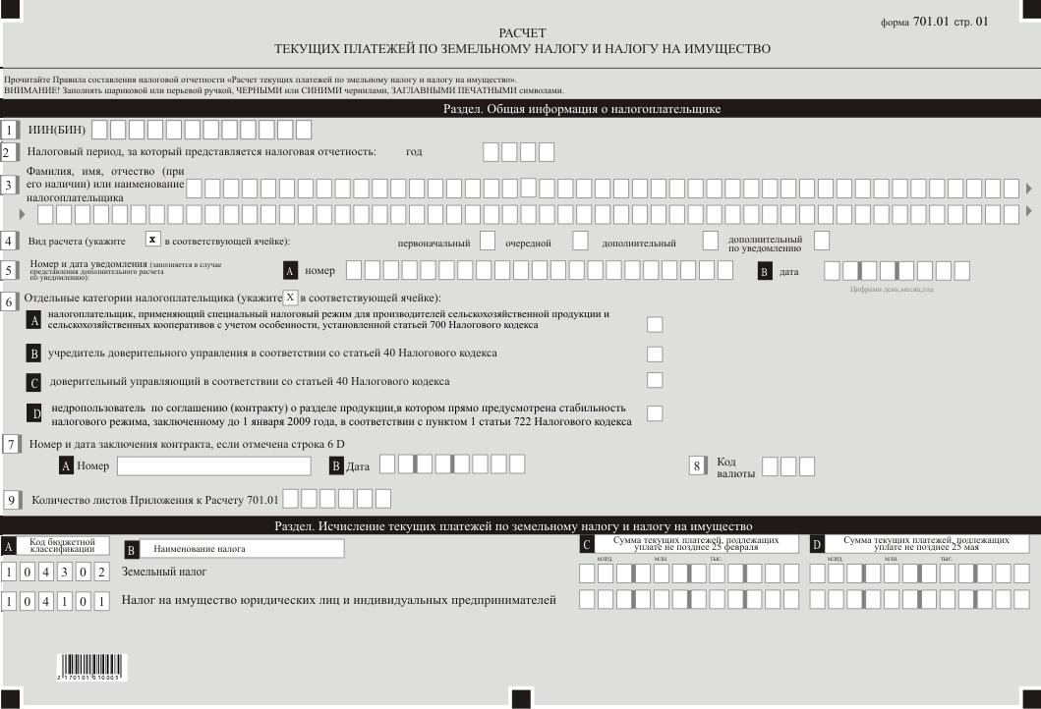

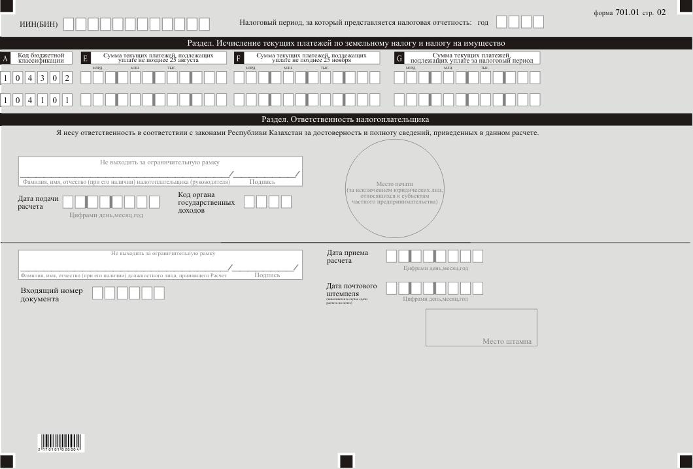

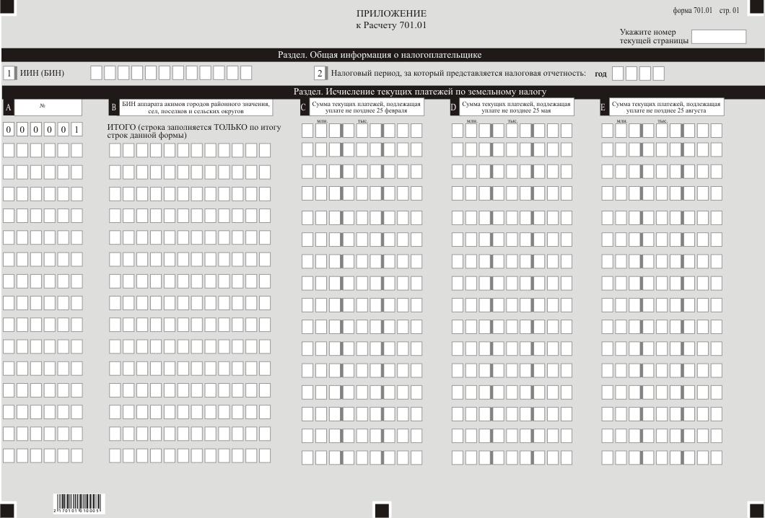

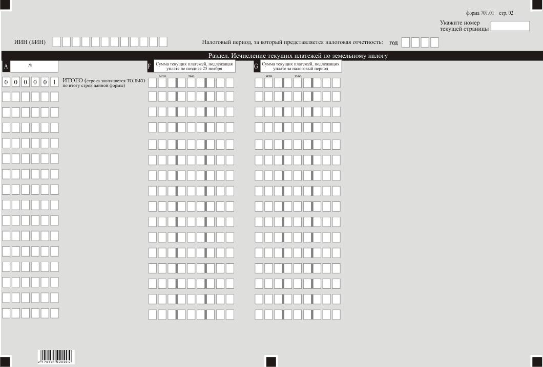

Приложение 14 к приказу
Министра финансов
Республики Казахстан
от 20 декабря 2020 года № 1214
Приложение 87
к приказу Первого заместителя
Премьера-Министра
Республики Казахстан –
Министра финансов
Республики Казахстан
от 20 января 2020 года № 39

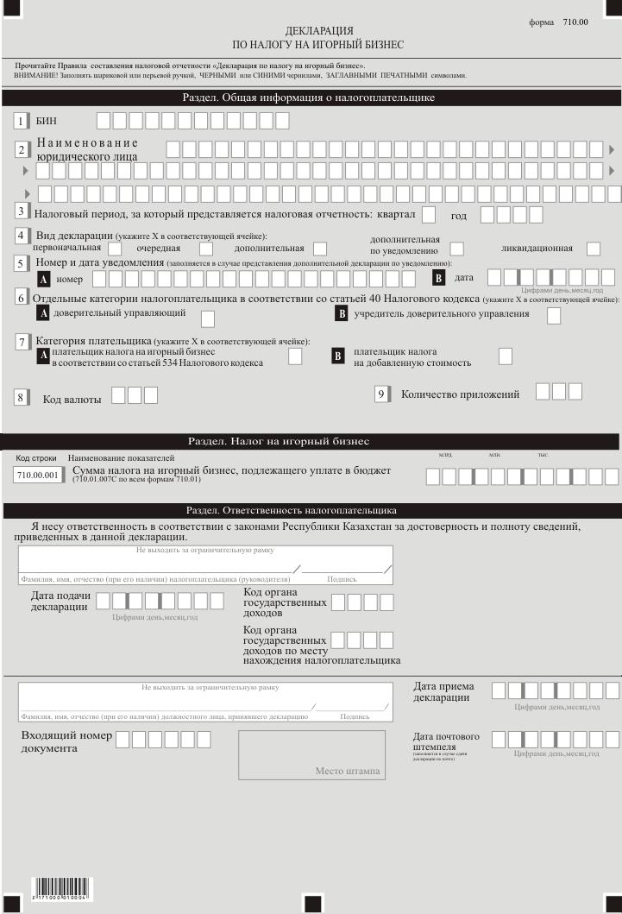

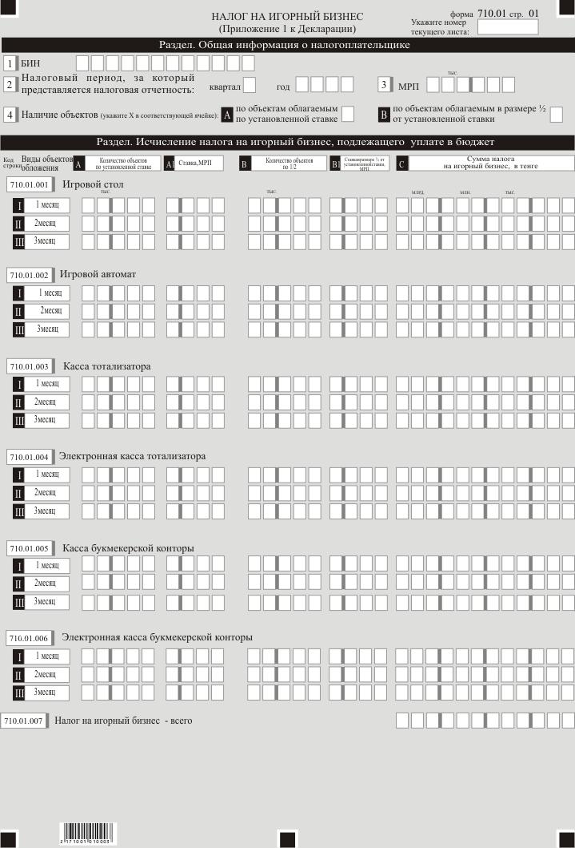

Приложение 15 к приказу
Министра финансов
Республики Казахстан
от 20 декабря 2020 года № 1214
Приложение 88
к приказу Первого заместителя
Премьера-Министра
Республики Казахстан –
Министра финансов
Республики Казахстан
от 20 января 2020 года № 39
Правила составления налоговой отчетности "Декларация по налогу на игорный бизнес (форма 710.00)"
Глава 1. Общие положения
1. Настоящие Правила составления налоговой отчетности "Декларация по налогу на игорный бизнес (форма 710.00)" (далее – Правила) разработаны в соответствии с Кодексом Республики Казахстан от 25 декабря 2017 года "О налогах и других обязательных платежах в бюджет" (Налоговый кодекс) и определяют порядок составления формы налоговой отчетности "Декларация по налогу на игорный бизнес" (далее – декларация), предназначенной для исчисления налога на игорный бизнес, а также по налогу на добавленную стоимость. Декларация составляется:
юридическими лицами, осуществляющими деятельность в сфере игорного бизнеса, в соответствии со статьей 534 Налогового кодекса, а также по которым произведена постановка на регистрационный учет по налогу на добавленную стоимость в соответствии со статьями 82 и 83 Налогового кодекса.
2. Декларация состоит из самой декларации (форма 710.00) и приложения к ней (форма 710.01), предназначенных для детального отражения информации об исчислении налогового обязательства.
3. При заполнении декларации не допускаются исправления, подчистки и помарки.
4. При отсутствии показателей соответствующие ячейки декларации не заполняются.
5. Приложение к декларации составляется в обязательном порядке при заполнении строк в декларации, требующих раскрытия соответствующих показателей.
6. Приложение к декларации не составляется при отсутствии данных, подлежащих отражению в нем.
7. В случае превышения количества показателей в строках, имеющихся на листе приложения к декларации, дополнительно заполняется аналогичный лист приложения к декларации.
8. В настоящих Правилах применяются следующие арифметические знаки: "+" – плюс, "–" – минус, "х" – умножение, "/" – деление, "=" – равно.
9. Отрицательные значения сумм обозначаются знаком "–" в первой левой ячейке соответствующей строки (графы) декларации.
10. При составлении декларации:
1) на бумажном носителе – заполняется шариковой или перьевой ручкой, черными или синими чернилами, заглавными печатными символами или с использованием печатающего устройства;
2) в электронной форме – заполняется в соответствии со статьей 208 Налогового кодекса.
11. Декларация составляется, подписывается, заверяется (печатью в установленных законодательством Республики Казахстан случаях либо электронной цифровой подписью) налогоплательщиком (налоговым агентом) на бумажном и (или) электронном носителях на казахском и (или) русском языках, в соответствии с пунктом 2 статьи 204 Налогового кодекса.
12. При представлении декларации:
1) в явочном порядке на бумажном носителе – составляется в двух экземплярах, один экземпляр возвращается налогоплательщику (налоговому агенту) с отметкой фамилии, имени, отчества (при его наличии) и подписью работника органа государственных доходов, принявшего декларацию и оттиском печати (штампа);
2) по почте заказным письмом с уведомлением на бумажном носителе – налогоплательщик получает уведомление почтовой или иной организации связи;
3) в электронной форме, допускающем компьютерную обработку информации – налогоплательщик (налоговый агент) получает уведомление о принятии или непринятии налоговой отчетности системой приема налоговой отчетности органов государственных доходов.
13. В разделах "Общая информация о налогоплательщике" приложения указываются соответствующие данные, отраженные в разделе "Общая информация о налогоплательщике" декларации.
Глава 2. Пояснение по заполнению декларации (форма 710.00)
14. В разделе "Общая информация о налогоплательщике" налогоплательщик указывает следующие данные:
1) бизнес-идентификационный номер юридического лица;
2) Наименование юридического лица в соответствии с учредительными документами.
При исполнении налогового обязательства доверительным управляющим в соответствии с договором доверительного управления имуществом или в иных случаях возникновения доверительного управления в строке указывается фамилия, имя, отчество (при его наличии) физического лица-доверительного управляющего или наименование юридического лица-доверительного управляющего в соответствии с учредительными документами;
3) налоговый период, за который представляется налоговая отчетность, квартал и год (указывается арабскими цифрами);
4) вид декларации – первоначальная, очередная, дополнительная, дополнительная по уведомлению, ликвидационная.
Соответствующие ячейки отмечаются с учетом отнесения декларации к видам налоговой отчетности, указанным в статье 206 Налогового кодекса;
5) номер и дата уведомления – заполняется в случае представления дополнительной декларации по уведомлению.
Ячейки А и В заполняются в случае представления вида декларации, предусмотренного подпунктом 4) пункта 3 статьи 206 Налогового кодекса;
6) отдельные категории налогоплательщика в соответствии со статьей 40 Налогового кодекса.
Ячейки отмечаются в случае, если налогоплательщик относится к одной из категорий, указанных в строке A или B;
А – доверительный управляющий;
В – учредитель доверительного управления;
7) категория плательщика.
А – плательщик налога на игорный бизнес в соответствии со статьей 534 Налогового кодекса;
В – налогоплательщик, по которому произведена постановка на регистрационный учет по налогу на добавленную стоимость в соответствии со статьями 82 и 83 Налогового кодекса.
В случае, если налогоплательщик одновременно является плательщиком налога на игорный бизнес и плательщиком налога на добавленную стоимость отмечаются обе ячейки А и В;
8) код валюты в соответствии с приложением 23 "Классификатор валют", утвержденным решением Комиссии Таможенного союза от 20 сентября 2010 года № 378 "О классификаторах, используемых для заполнения таможенных деклараций";
9) количество представленных приложений.
15. В разделе "Налог на игорный бизнес":
1) в строке 710.00.001 указывается общая сумма исчисленного налога на игорный бизнес, подлежащего уплате в бюджет за налоговый период, которая переносится из строки 710.01.007 С по всем формам 710.01;
16. В разделе "Ответственность налогоплательщика":
1) в поле "Фамилия, имя, отчество (при его наличии) налогоплательщика (руководителя)" указываются фамилия, имя, отчество (при его наличии) руководителя в соответствии с учредительными документами.
2) дата подачи декларации – дата представления декларации в орган государственных доходов;
3) код органа государственных доходов – код органа государственных доходов по месту регистрационного учета в качестве налогоплательщика, осуществляющего отдельные виды деятельности;
3-1) код органа государственных доходов по месту нахождения налогоплательщика – указывается код органа государственных доходов по месту нахождения налогоплательщика;
4) в поле "Фамилия, имя, отчество (при его наличии) должностного лица, принявшего декларацию" указываются фамилия, имя, отчество (при его наличии) работника органа государственных доходов, принявшего декларацию;
5) дата приема декларации – дата представления декларации в соответствии с пунктом 2 статьи 209 Налогового кодекса;
6) входящий номер документа – регистрационный номер декларации, присваиваемый органом государственных доходов;
7) дата почтового штемпеля – дата почтового штемпеля, проставленного почтовой или иной организацией связи.
Подпункты 4), 5), 6) и 7) настоящего пункта заполняются работником органа государственных доходов, принявшим декларацию на бумажном носителе.
Глава 3. Пояснение по заполнению формы 710.01
17. Форма 710.01 предназначена для отражения информации об исчислении суммы налога на игорный бизнес по всем объектам обложения (при их наличии), определенным статьей 535 Налогового кодекса, за налоговый период (квартал).
18. В разделе "Общая информация о налогоплательщике":
1) в строке 3 указывается месячный расчетный показатель (далее – МРП) – месячный расчетный показатель, установленный законом о республиканском бюджете и действующего на 1 число налогового периода;
2) ячейка 4А отмечается при наличии объектов обложения, находившихся в эксплуатации полный месяц, введенных до 15 числа включительно и выбывших после 15 числа;
3) ячейка 4В отмечается при наличии объектов обложения, введенных в эксплуатацию после 15 числа и выбывших до 15 числа включительно.
По каждой отмеченной ячейке заполняется отдельное приложение по форме 710.01.
19. Раздел "Исчисление налога на игорный бизнес, подлежащего уплате в бюджет" состоит из строк 710.01.001 – игровой стол, 710.01.002 – игровой автомат, 710.01.003 – касса тотализатора, 710.01.004 – электронная касса тотализатора, 710.01.005 – касса букмекерской конторы, 710.01.006 – электронная касса букмекерской конторы, 710.01.007 – налог на игорный бизнес – всего.
В данных строках отражаются:
1) в графе А – количество объектов обложения за каждый месяц налогового периода, исчисляющих по установленной ставке;
2) в графе А1 – ставка налога на игорный бизнес в МРП, применяемая к соответствующему виду объекта обложения, определяемая в соответствии со статьей 536 Налогового кодекса;
3) в графе В – количество объектов обложения за каждый месяц налогового периода, исчисляющих в размере ½ от установленной ставке;
4) в графе В 1 – ставка налога на игорный бизнес в МРП, применяемая к соответствующему виду объекта обложения, определяемая в соответствии со статьей 536 Налогового кодекса и исчисляющая в размере ½ от установленной ставке;
По объектам, находившимся в эксплуатации полный месяц, введенным до 15 числа месяца включительно, выбывшим после 15 числа месяца, ставка налога в тенге определяется как произведение установленной ставки налога в МРП по каждому объекту обложения и размера МРП, указанного в ячейке "МРП" раздела "Общая информация о налогоплательщике".
По объектам, введенным в эксплуатацию после 15 числа месяца и выбывшим до 15 числа месяца включительно, ставка налога в тенге определяется как ½ произведения установленной ставки налога в МРП по каждому объекту обложения и размера МРП, указанного в ячейке "МРП" раздела "Общая информация о налогоплательщике";
5) в графе С – сумма налога на игорный бизнес в тенге, по объекту обложения за каждый месяц налогового периода, определяемая как произведение соответствующих строк графы А и А1 + графы В и В1.
К примеру, по игровым столам заполнение соответствующих строк по указанным графам производится следующим образом (всего 6 игровых столов, в том числе 3 введены в эксплуатацию до 15 числа месяца, 2 – произведено выбытие до 15 числа месяца и 1 - выбытие после 15 числа месяца).
В строке 710.01.001 А указывается количество игровых столов за каждый месяц налогового периода, исчисляющих по установленной ставке. (4 игровых столов).
В строке 710.01.001 А1 указывается соответствующая ставка налога в МРП, применяемая к игровым столам - 1660 МРП.
В строке 710.01.001 B указывается количество игровых столов за каждый месяц налогового периода, исчисляющих в размере ½ от установленной ставке. (2 игровых столов).
В строке 710.01.001 B1 указывается соответствующая ставка налога в МРП, применяемая к игровым столам и исчисляющая в размере ½ от установленной ставке – (1660 МРП / 2=830 МРП).
В строке 710.01.001 C указывается сумма налога за каждый месяц налогового периода, определяемая путем применения соответствующей ставки налога к количеству игровых столов за каждый месяц налогового периода как произведение строк 710.01.001 А и 710.01.001 B (710.01.001 А х 710.01.001 А1 х 1 МРП) + (710.01.001 B х 710.01.001 B1 х 1 МРП).
По другим видам объектов (игровым автоматам, кассам тотализатора, электронным кассам тотализатора, электронным кассам букмекерских контор, кассам букмекерских контор) заполнение строк производится аналогично заполнению по игровым столам;
6) в строке 710.01.007 С указывается общая сумма исчисленного налога на игорный бизнес по всем видам объектов, подлежащего уплате в бюджет за налоговый период, определяемая суммированием строк с 710.01.001 С по 710.01.006 С.
20. В разделе "Налог на добавленную стоимость по игорному бизнесу":
в строке 710.01.008 указывается облагаемый оборот, определяемый в размере дохода, полученного за налоговый период в результате осуществления деятельности по оказанию услуг казино, зала игровых автоматов, тотализатора и букмекерской конторы;
в строке 710.01.009 указывается налог на добавленную стоимость по облагаемому обороту, отраженному в строке 710.01.008;
в строке 710.01.010 указывается налог на добавленную стоимость, разрешенный к отнесению в зачет и определяемый в размере 85 % от суммы налога на добавленную стоимость по облагаемому обороту, указанному в строке 710.01.009;
в строке 710.01.011 указывается, исчисленная сумма налог на добавленную стоимость, которая определяется как разница строк 710.01.009 и 710.01.010.
Приложение 16 к приказу
Министра финансов
Республики Казахстан
от 20 декабря 2020 года № 1214
Приложение 89
к приказу Первого заместителя
Премьера-Министра
Республики Казахстан –
Министра финансов
Республики Казахстан
от 20 января 2020 года № 39

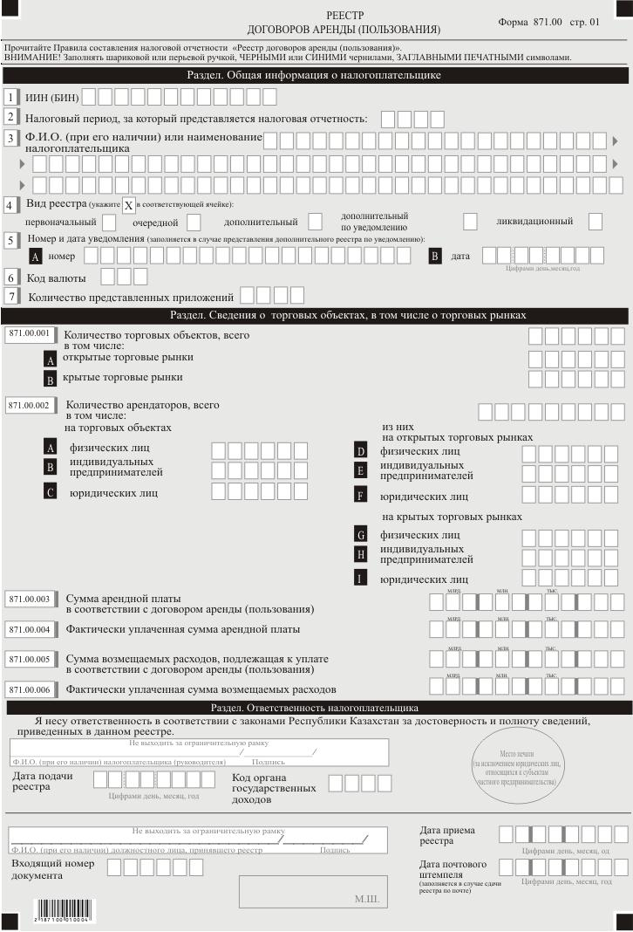

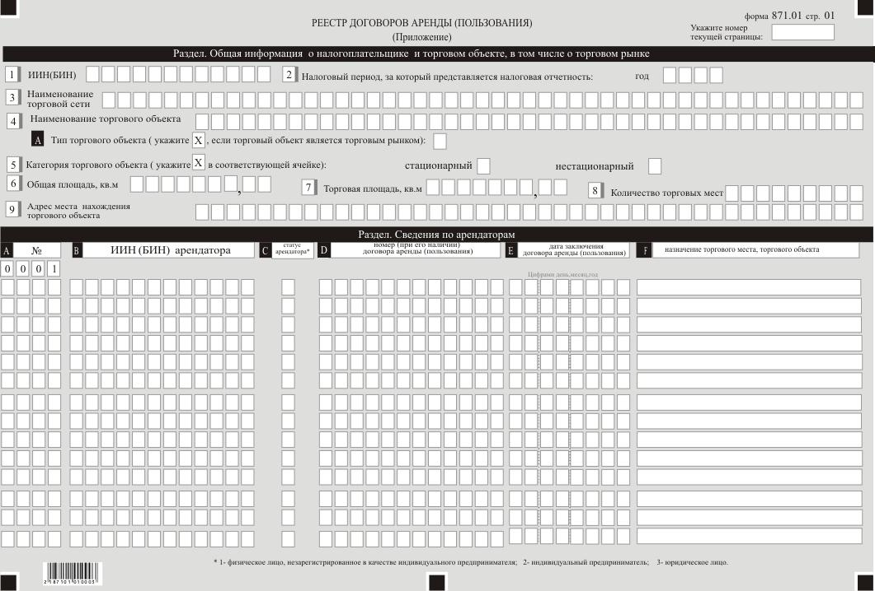

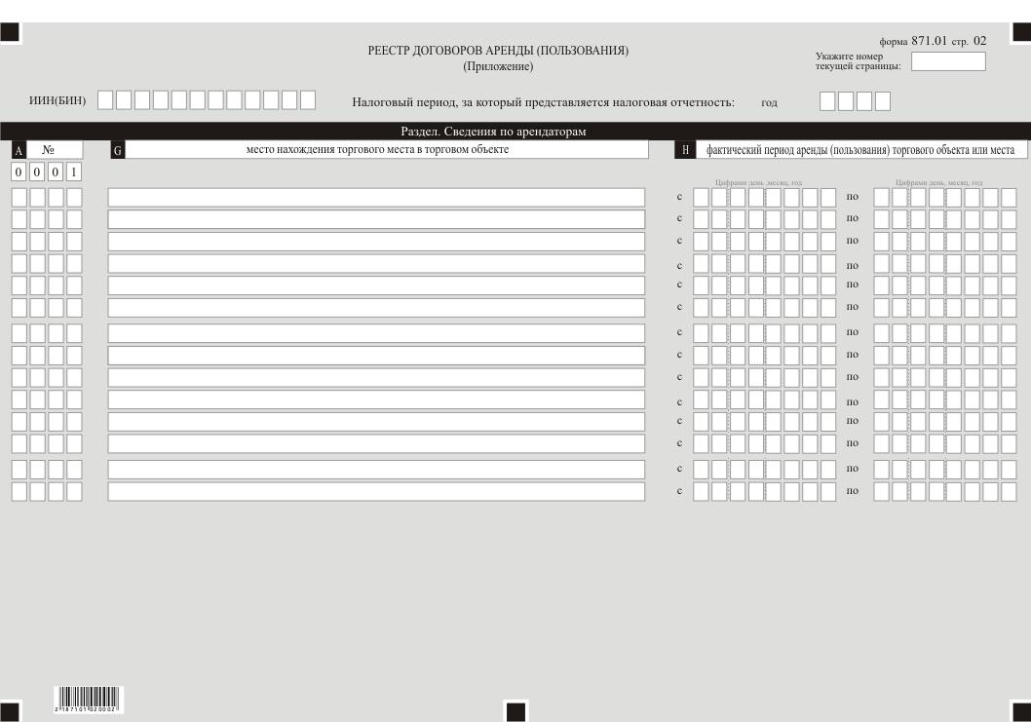

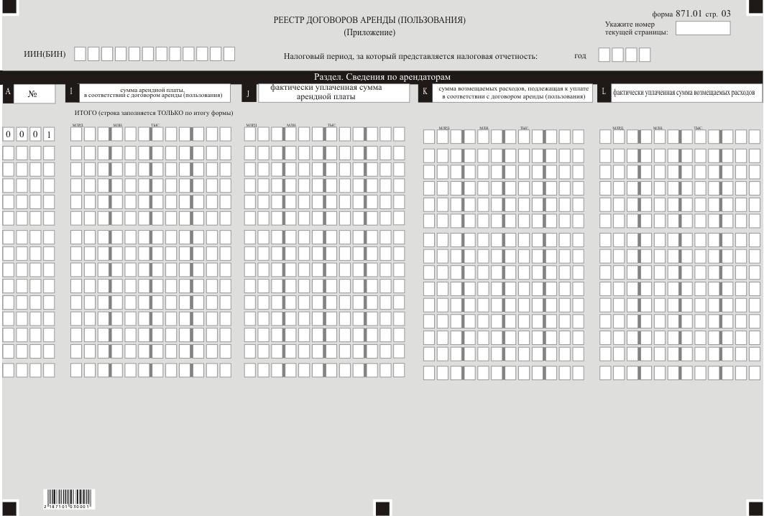

Приложение 17 к приказу
Министра финансов
Республики Казахстан
от 20 декабря 2020 года № 1214
Приложение 90
к приказу Первого заместителя
Премьера-Министра
Республики Казахстан –
Министра финансов
Республики Казахстан
от 20 января 2020 года № 39
Правила составления налоговой отчетности "Реестр договоров аренды (пользования) (форма 871.00)"
Глава 1. Общие положения
1. Настоящие Правила составления налоговой отчетности "Реестр договоров аренды (пользования) (форма 871.00)" (далее – Правила) разработаны в соответствии с Кодексом Республики Казахстан от 25 декабря 2017 года "О налогах и других обязательных платежах в бюджет" (Налоговый кодекс) и определяют порядок составления формы налоговой отчетности "Реестр договоров аренды (пользования)" (далее – реестр), представляемый налогоплательщиками, предоставляющими в аренду (пользование) торговые объекты, торговые места в торговых объектах, в том числе на торговых рынках.
2. Реестр состоит из самого реестра (форма 871.00) и приложения к нему (формы 871.01), предназначенных для отражения налогоплательщиками, предоставляющими в аренду (пользование) торговые объекты, торговые места в торговых объектах, в том числе на торговых рынках, сведений по договорам аренды (пользования) за отчетный период в соответствии с пунктом 2 статьи 206 Налогового кодекса.
3. При заполнении реестра не допускаются исправления, подчистки и помарки.
4. Отрицательные значения сумм обозначаются знаком "–" в первой левой ячейке соответствующей строки (графы) реестра.
5. При отсутствии показателей соответствующие ячейки реестра не заполняются.
6. Приложение к реестру составляется при заполнении строк в реестре, требующих раскрытия соответствующих показателей.
7. В случае превышения количества показателей в строках, имеющихся на листе приложения к реестру, дополнительно заполняется аналогичный лист приложения к реестру.
8. При составлении реестра:
1) на бумажном носителе – заполняется шариковой или перьевой ручкой, черными или синими чернилами, заглавными печатными символами или с использованием печатающего устройства;
2) в электронной форме – заполняется в соответствии со статьей 208 Налогового кодекса.
9. Реестр составляется, подписывается, заверяется (печатью в установленных законодательством Республики Казахстан случаях либо электронной цифровой подписью) налогоплательщиком (налоговым агентом) на бумажном и (или) электронном носителях на казахском и (или) русском языках, в соответствии с пунктом 2 статьи 204 Налогового кодекса.
10. При представлении реестра:
1) в явочном порядке на бумажном носителе – составляется в двух экземплярах, один экземпляр возвращается налогоплательщику (налоговому агенту) с отметкой фамилии, имени и отчества (при его наличии) и подписью работника органа государственных доходов, принявшего декларацию и оттиском печати (штампа);
2) по почте заказным письмом с уведомлением на бумажном носителе – налогоплательщик (налоговый агент) получает уведомление почтовой или иной организации связи;
3) в электронной форме, допускающем компьютерную обработку информации – налогоплательщик (налоговый агент) получает уведомление о принятии или непринятии налоговой отчетности системой приема налоговой отчетности органов государственных доходов.
11. В разделах "Общая информация о налогоплательщике и торговом объекте, в том числе о торговом рынке" приложений указываются соответствующие данные, отраженные в разделе "Общая информация о налогоплательщике" реестра.
Глава 2. Пояснение по заполнению реестра (форма 871.00)
12. В разделе "Общая информация о налогоплательщике" указываются:
1) индивидуальный идентификационный номер (бизнес-идентификационный номер) (далее – ИИН (БИН)) – лица, предоставляющего в аренду (пользование) торговые объекты, торговые места в торговых объектах, в том числе на торговых рынках;
2) налоговый период, за который представляется налоговая отчетность (указывается арабскими цифрами);
3) Фамилия, имя, отчество (при его наличии) или наименование налогоплательщика, предоставляющего в аренду (пользование) торговые объекты, торговые места в торговых объектах, в том числе на торговых рынках.
4) вид реестра.
Соответствующие ячейки отмечаются с учетом отнесения реестра к видам налоговой отчетности, указанным в статье 206 Налогового кодекса;
5) номер и дата уведомления. Ячейки А и В заполняются в случае представления реестра по уведомлению, предусмотренного подпунктом 4) пункта 3 статьи 206 Налогового кодекса;
6) код валюты – в соответствии с приложением 23 "Классификатор валют", утвержденным решением Комиссии Таможенного союза от 20 сентября 2010 года № 378 "О классификаторах, используемых для заполнения таможенных деклараций";
7) количество представленных приложений.
13. В разделе "Сведения о торговых объектах, в том числе о торговых рынках":
1) в строке 871.00.001 указывается количество всего торговых объектов.
Ячейка А заполняется в случае, если в том числе имеется открытый торговый рынок;
Ячейка В заполняется в случае, если в том числе имеется крытый торговый рынок;
2) в строке 871.00.002 указывается количество арендаторов торговых объектов, торговых мест в торговых объектах, в том числе на торговых рынках.
В строках А, В и С указывается количество арендаторов-физических лиц, незарегистрированных в качестве индивидуальных предпринимателей, индивидуальных предпринимателей и юридических лиц, (из них в строках D. E и F указывается количество арендаторов на открытых торговых рынках и в строках G H и I указывается количество арендаторов на крытых торговых рынках) осуществляющих торговую деятельность в соответствии с Законом Республики Казахстан от 12 апреля 2004 года "О регулировании торговой деятельности" (далее – Закон о регулировании торговой деятельности);
3) в строке 871.00.003 указывается сумма арендной платы в соответствии с договором аренды (пользования), определяемая как сумма итоговой строки I по всем формам 871.01;
4) в строке 871.00.004 указывается фактически уплаченная сумма арендной платы, определяемая как сумма итоговой строки J по всем формам 871.01;
5) в строке 871.00.005 указывается сумма возмещаемых расходов, подлежащая к уплате в соответствии с договором аренды (пользования), определяемая как сумма итоговой строки K по всем формам 871.01;
6) в строке 871.00.006 указывается фактически уплаченная сумма возмещаемых расходов, определяемая как сумма итоговой строки L по всем формам 871.01.
14. В разделе "Ответственность налогоплательщика":
1) в поле "Фамилия, имя, отчество (при его наличии) (при его наличии) налогоплательщика (руководителя)" указываются фамилия, имя, отчество (при его наличии) руководителя в соответствии с учредительными документами.
В случае если реестр представляется физическими лицами, в том числе индивидуальными предпринимателями, в поле указывается фамилия, имя, отчество (при его наличии) налогоплательщика, которые заполняются в соответствии с документами, удостоверяющими личность;
2) дата подачи реестра в орган государственных доходов;
3) код органа государственных доходов по месту нахождения налогоплательщика;
4) в поле "Фамилия, имя, отчество (при его наличии) (при его наличии) должностного лица, принявшего реестр" указывается фамилия, имя, отчество (при его наличии) работника органа государственных доходов, принявшего реестр;
5) дата приема реестра должностным лицом органа государственных доходов в соответствии с пунктом 2 статьи 209 Налогового кодекса;
6) входящий номер документа, присваиваемый органом государственных доходов;
7) дата почтового штемпеля, проставленного почтовой или иной организацией связи.
Подпункты 4), 5), 6) и 7) настоящего пункта заполняются работником органа государственных доходов, принявшим декларацию на бумажном носителе.
Глава 3. Пояснение по заполнению формы 871.01.
15. Форма 871.01 предназначена для отражения налогоплательщиками, предоставляющими в аренду (пользование) торговые объекты, торговые места в торговых объектах, в том числе на торговых рынках, следующих сведений по договорам аренды (пользования) за отчетный период в соответствии с пунктом 2 статьи 206 Налогового кодекса.
При наличии у налогоплательщика нескольких торговых объектов, в том числе торговых рынков, приложение по форме 871.01 заполняется отдельно по каждому торговому объекту, в том числе торговому рынку.
16. В разделе "Общая информация о налогоплательщике и торговом объекте, в том числе о торговом рынке" указываются:
1) ИИН (БИН) – налогоплательщика, предоставляющего в аренду (пользование) торговые объекты, торговые места в торговых объектах, в том числе на торговых рынках;
2) налоговый период, за который представляется налоговая отчетность (указывается арабскими цифрами);
3) наименование торговой сети.
Заполняется в случае, если торговый объект или торговый рынок входит в торговую сеть;
4) наименование торгового объекта. Ячейка А заполняется в случае, если в том числе имеется торговый рынок;
5) категория торгового объекта – соответствующие ячейки в соответствии с подпунктами 16-1 и 16-2 статьи 1 Закона о регулировании торговой деятельности;
6) общая площадь, в квадратных метрах;
7) торговая площадь, в квадратных метрах;
8) количество торговых мест;
9) адрес места нахождения торгового объекта.
17. В разделе "Сведения по арендаторам":
1) в графе А указывается очередной порядковый номер;
2) в графе В указывается ИИН (БИН) арендатора;
3) в графе С указывается один из следующих статусов арендатора:
цифра 1, если арендатором является физическое лицо, незарегистрированное в качестве индивидуального предпринимателя;
цифра 2, если арендатором является индивидуальный предприниматель;
цифра 3, если арендатором является юридическое лицо;
4) в графе D указывается номер (при его наличии) договора аренды (пользования);
5) в графе Е указывается дата заключения договора аренды (пользования);
6) в графе F указывается назначение торгового места, торгового объекта (например, ресторан, кафе, промышленные товары и далее);
7) в графе G указывается место нахождения торгового места в торговом объекте (например, ряд, сектор и номер расположения торгового объекта или места);
8) в графе Н указывается фактический период аренды (пользования) торгового объекта или места;
9) в графе I указывается сумма арендной платы в соответствии с договором аренды (пользования);
10) в графе J указывается фактически уплаченная сумма арендной платы;
11) в графе К указывается сумма возмещаемых расходов, подлежащая к уплате в соответствии с договором аренды (пользования);
12) в графе L указывается фактически уплаченная сумма возмещаемых расходов.
В графах I, J, K и L строки 0001 указываются итоговые значения суммы арендной платы, подлежащей к уплате в соответствии с договором аренды (пользования), фактически уплаченной суммы арендной платы, суммы возмещаемых расходов, подлежащей к уплате в соответствии с договором аренды (пользования) и фактически уплаченной суммы возмещаемых расходов, соответственно.
Величина итоговых строк 0001 графы I переносится в строку 871.00.003.
Величина итоговой строки 0001 графы J переносится в строку 871.00.004.
Величина итоговой строки 0001 графы К переносится в строку 871.00.005.
Величина итоговой строки 0001 графы L переносится в строку 871.00.006.
Приложение 18 к приказу
Министра финансов
Республики Казахстан
от 20 декабря 2020 года № 1214
Приложение 91
к приказу Первого заместителя
Премьера-Министра
Республики Казахстан –
Министра финансов
Республики Казахстан
от 20 января 2020 года № 39

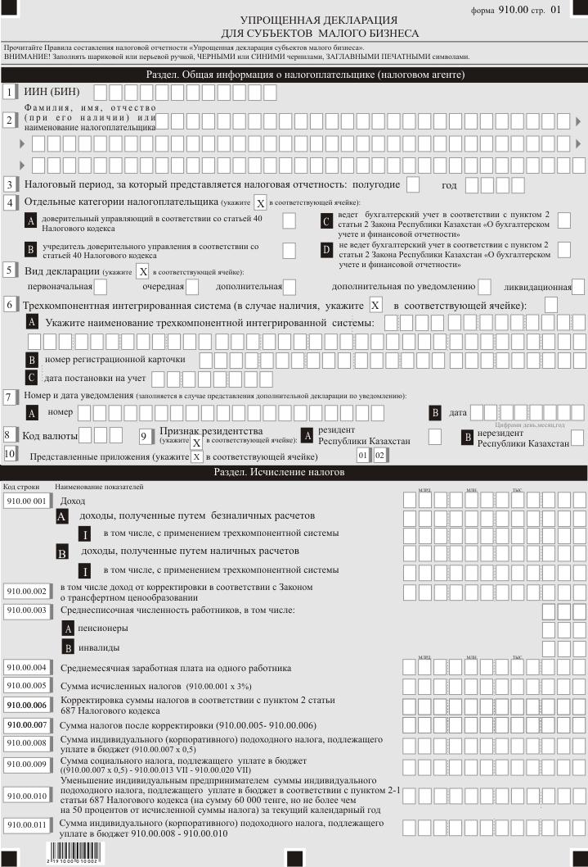

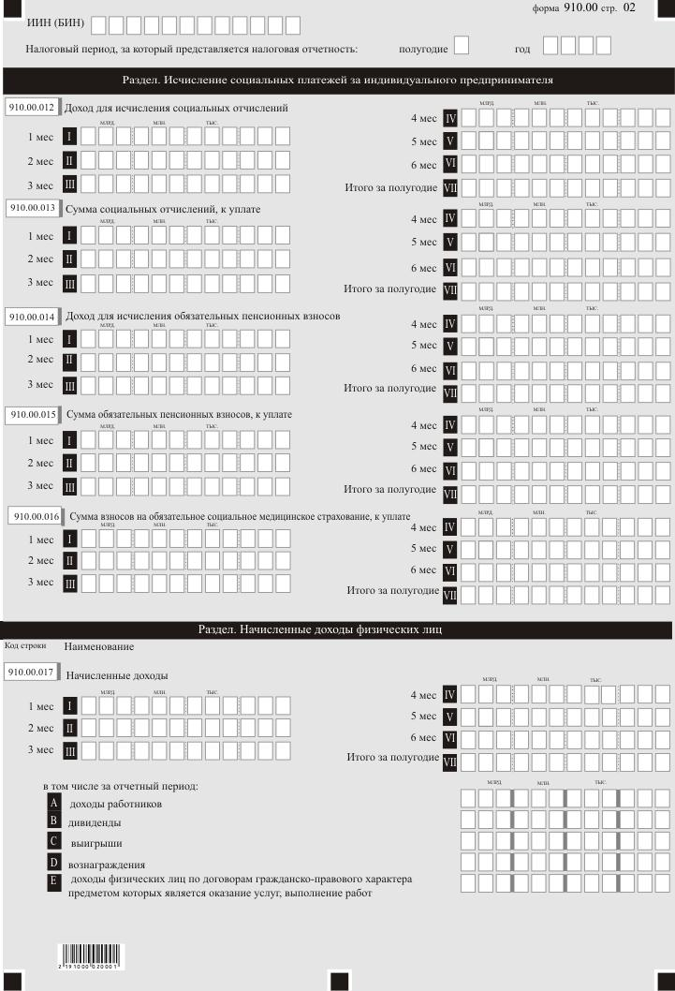
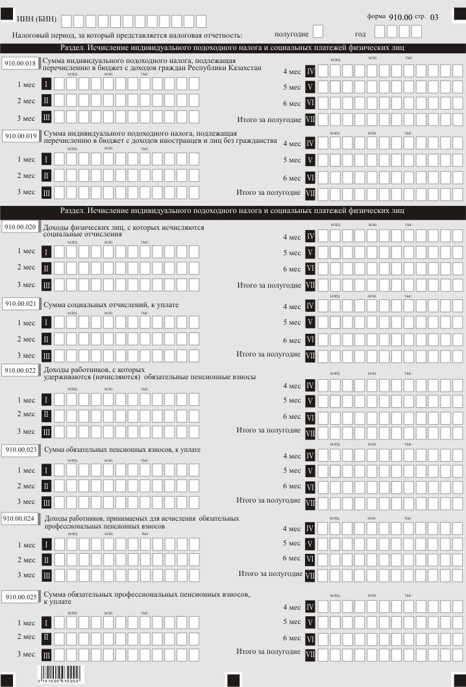
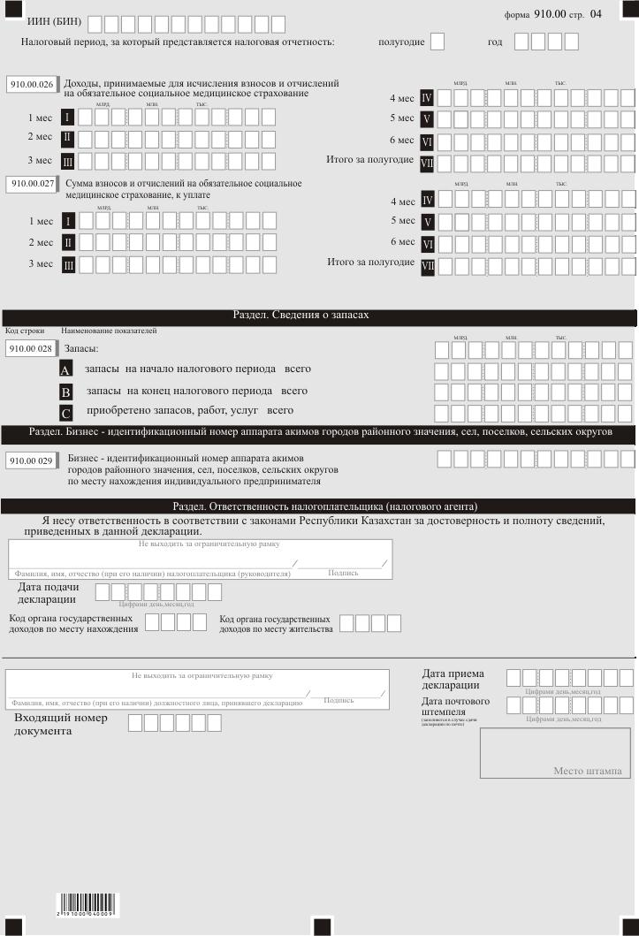

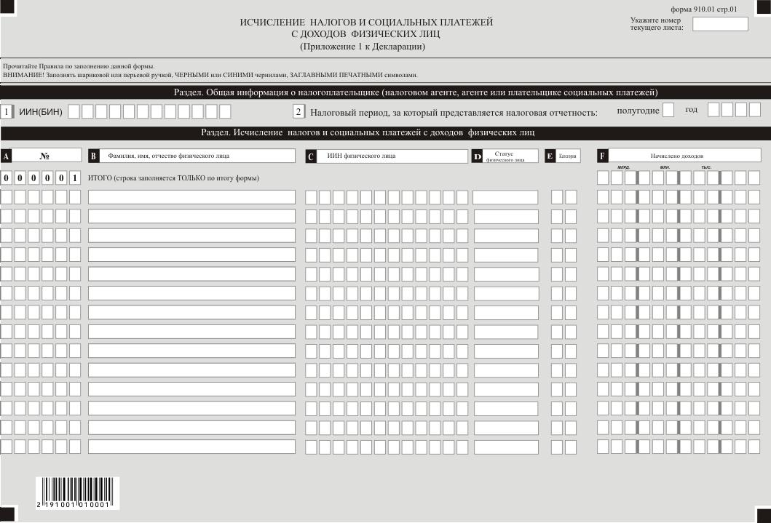
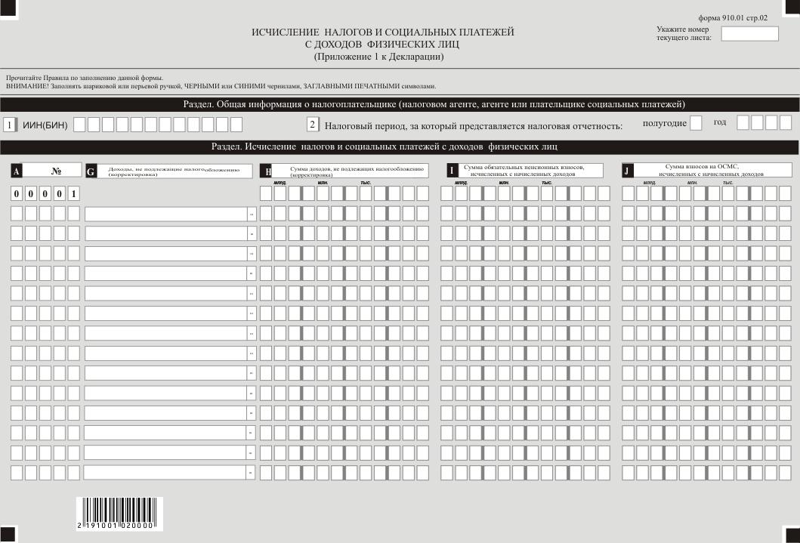
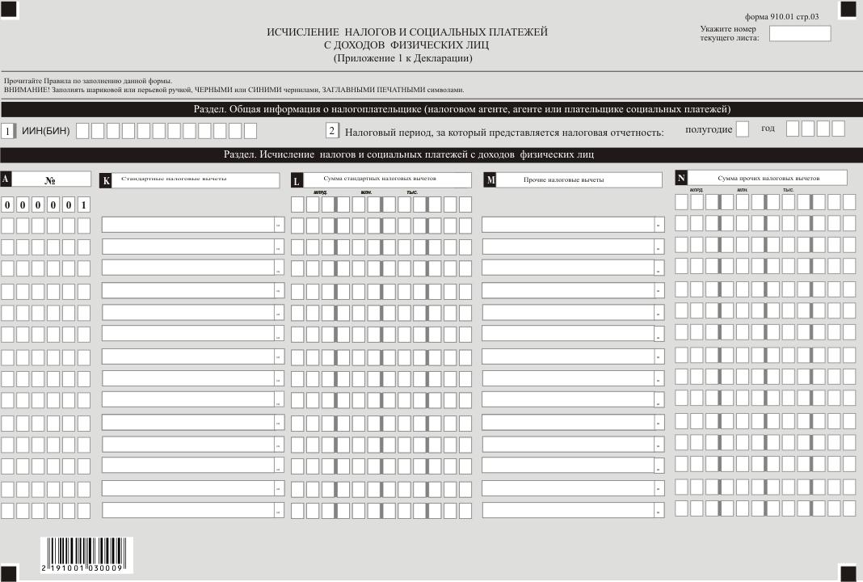
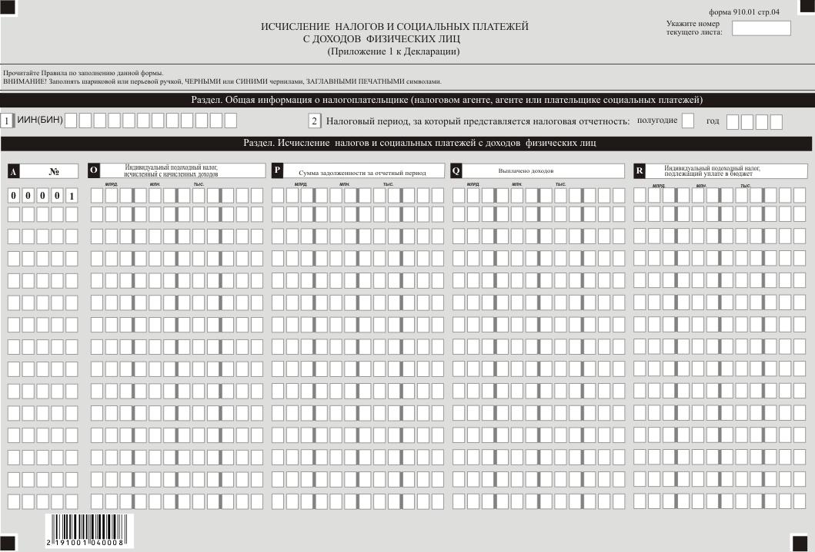
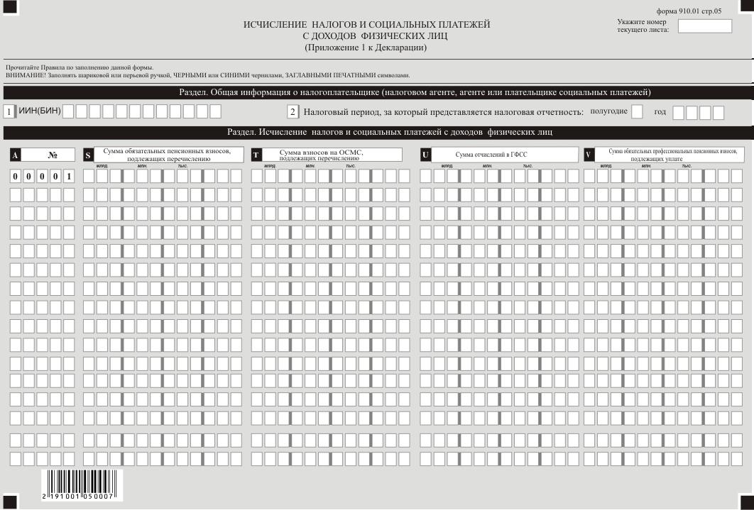
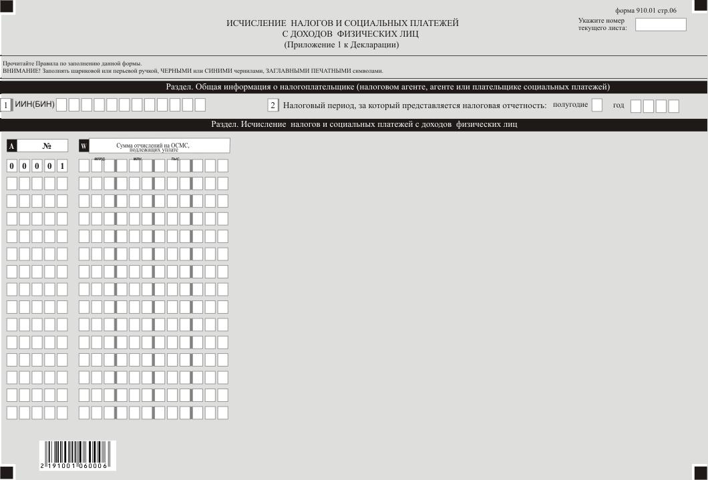
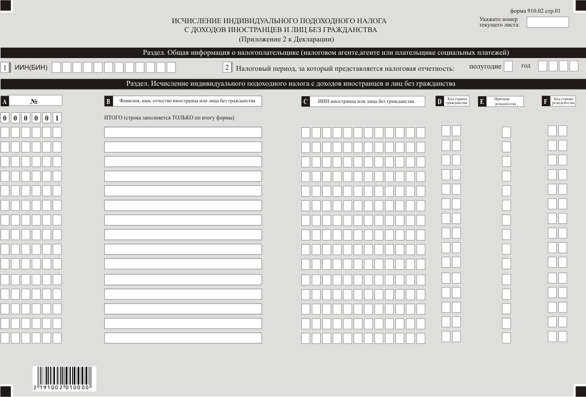
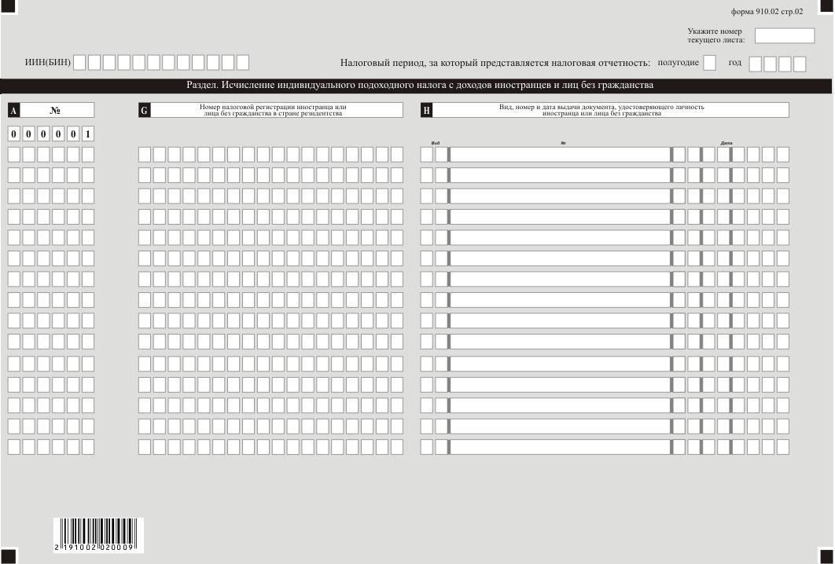
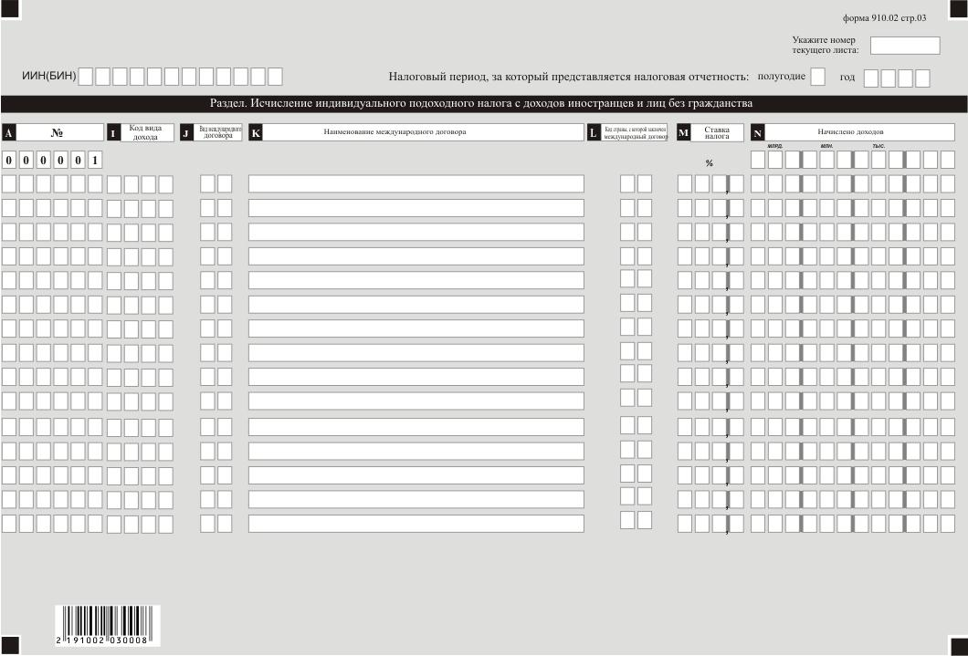
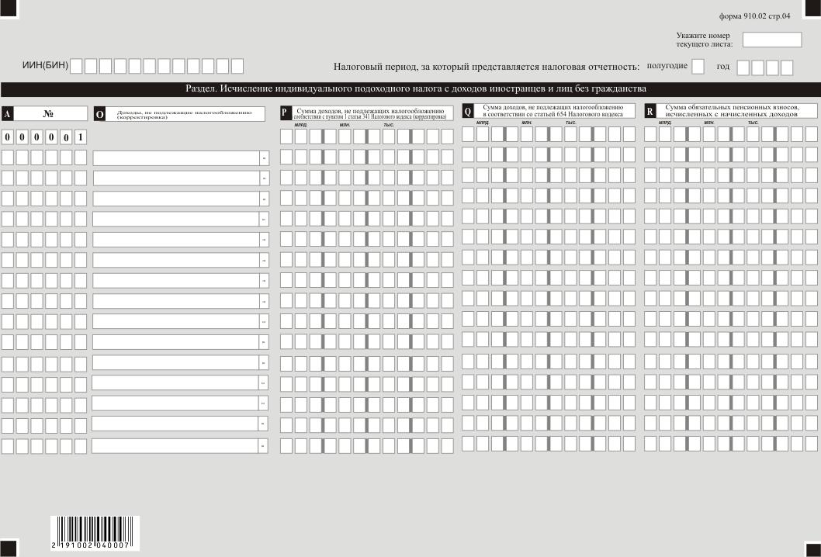
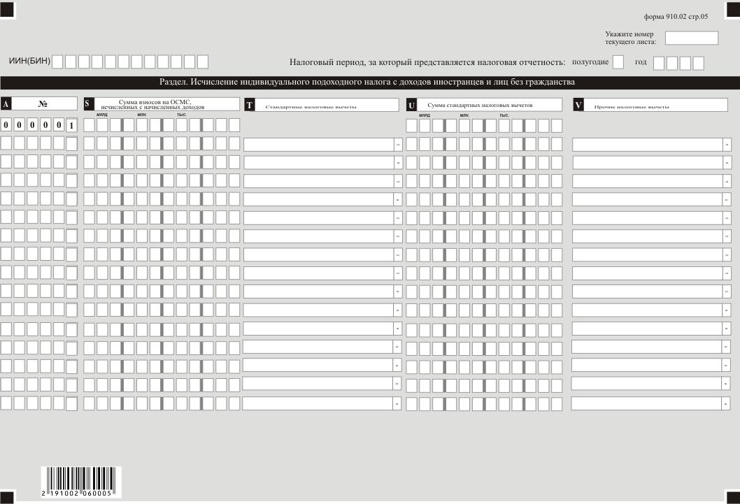
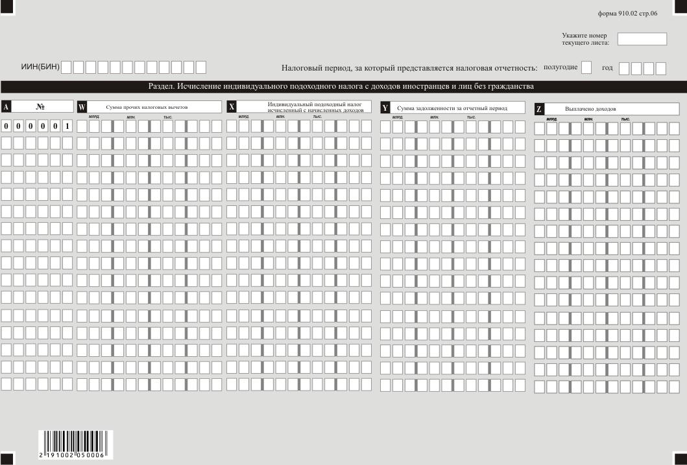
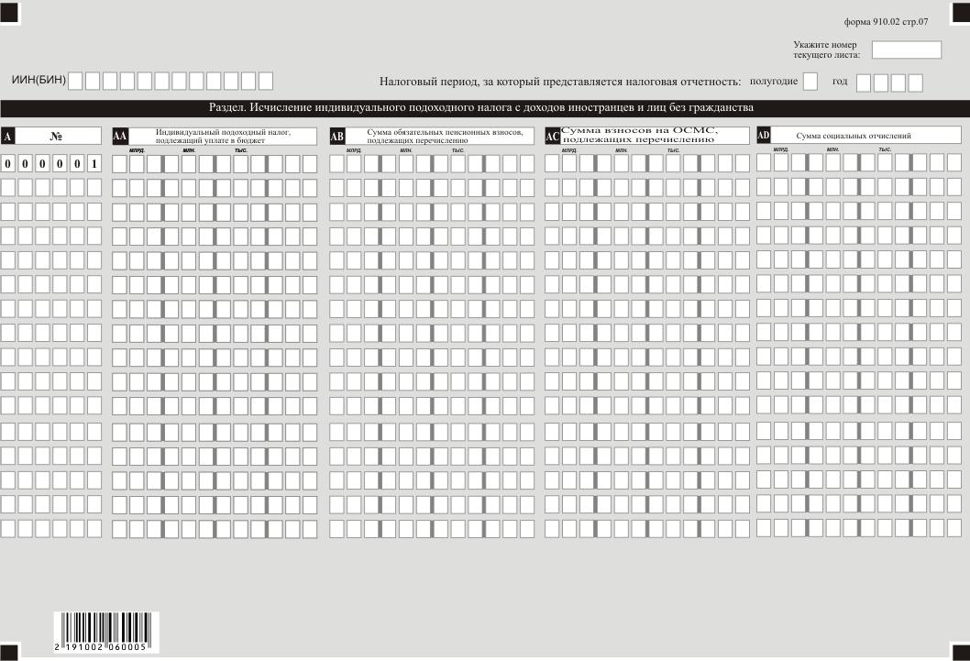
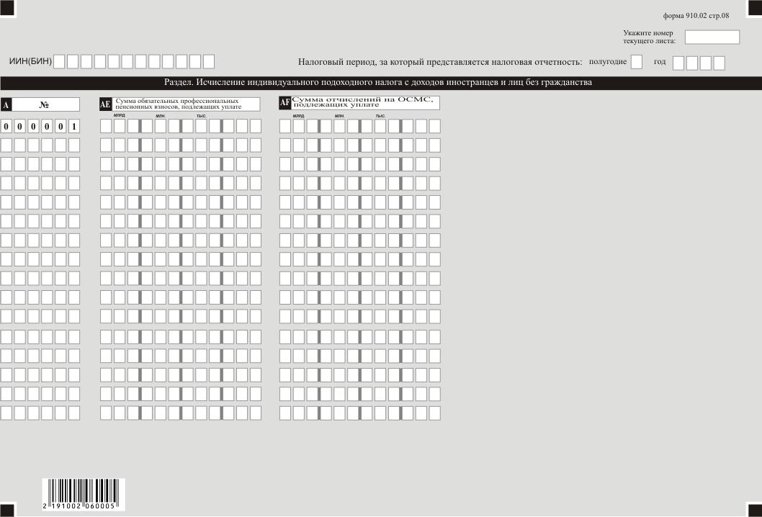

Приложение 19 к приказу
Министра финансов
Республики Казахстан
от 20 декабря 2020 года № 1214
Приложение 92
к приказу Первого заместителя
Премьера-Министра
Республики Казахстан –
Министра финансов
Республики Казахстан
от 20 января 2020 года № 39
Правила составления налоговой отчетности "Упрощенная декларация для субъектов малого бизнеса (форма 910.00)"
Глава 1. Общие положения
1. Настоящие Правила составления налоговой отчетности "Упрощенная декларация для субъектов малого бизнеса (форма 910.00)" (далее – Правила) разработаны в соответствии с Кодексом Республики Казахстан от 25 декабря 2017 года "О налогах и других обязательных платежах в бюджет" (Налоговый кодекс) и определяют порядок составления формы налоговой отчетности "Упрощенная декларация для субъектов малого бизнеса" (далее – декларация), предназначенной для исчисления индивидуального (корпоративного) подоходного и социального налогов, индивидуального подоходного налога с доходов, облагаемых у источника выплаты (далее – ИПН) и социальных платежей. Декларация составляется субъектами малого бизнеса, применяющими специальный налоговый режим на основе упрощенной декларации.
2. При заполнении декларации не допускаются исправления, подчистки и помарки.
3. В настоящих Правилах применяются следующие арифметические знаки: "+" – плюс, "–" – минус, "х" – умножение, "/" – деление, "=" – равно. Отрицательные значения сумм обозначаются знаком "–" в первой левой ячейке соответствующей строки декларации.
4. При отсутствии показателей соответствующие ячейки декларации не заполняются.
5. При составлении декларации:
1) на бумажном носителе – заполняется шариковой или перьевой ручкой, черными или синими чернилами, заглавными печатными символами или с использованием печатающего устройства;
2) в электронной форме – заполняется в соответствии со статьей 208 Налогового кодекса.
6. Декларация составляется, подписывается, заверяется (электронной цифровой подписью) налогоплательщиком (налоговым агентом) на бумажном и (или) электронном носителях на казахском и (или) русском языках, в соответствии с пунктом 2 статьи 204 Налогового кодекса.
7. При представлении декларации:
1) в явочном порядке на бумажном носителе – составляется в двух экземплярах, один экземпляр возвращается налогоплательщику (налоговому агенту) с отметкой с отметкой фамилии, имени, отчества (при его наличии) и подписью работника органа государственных доходов, принявшего декларацию и оттиском печати (штампа);
2) по почте заказным письмом с уведомлением на бумажном носителе – налогоплательщик (налоговый агент) получает уведомление почтовой или иной организации связи;
3) в электронной форме, допускающем компьютерную обработку информации – налогоплательщик (налоговый агент) получает уведомление о принятии или непринятии налоговой отчетности системой приема налоговой отчетности органов государственных доходов.
Глава 2. Пояснение по заполнению декларации (форма 910.00)
8. В разделе "Общая информация о налогоплательщике (налоговом агенте)" налогоплательщик (налоговый агент) указывает следующие данные:
1) индивидуальный идентификационный номер (бизнес-идентификационный номер) (далее – ИИН (БИН)) налогоплательщика (налогового агента);
2) фамилия, имя отчество (при его наличии) индивидуального предпринимателя или наименование юридического лица в соответствии с учредительными документами.
При исполнении налогового обязательства доверительным управляющим в соответствии с договором доверительного управления имуществом или в иных случаях возникновения доверительного управления в строке указывается фамилия, имя отчество (при его наличии) физического лица-доверительного управляющего или наименование юридического лица-доверительного управляющего в соответствии с учредительными документами;
3) налоговый период, за который представляется налоговая отчетность (указывается арабскими цифрами);
4) отдельные категории налогоплательщика.
Ячейки отмечаются в случае, если налогоплательщик относится к одной из категорий, указанных в строке А или В, C или D:
А – доверительный управляющий в соответствии со статьей 40 Налогового кодекса;
В – учредитель доверительного управления в соответствии со статьей 40 Налогового кодекса;
C – ведет бухгалтерский учет в соответствии с пунктом 2 статьи 2 Закона Республики Казахстан от 28 февраля 2007 года "О бухгалтерском учете и финансовой отчетности" (далее – Закон о бухгалтерском учете и финансовой отчетности);
D – не ведет бухгалтерский учет в соответствии с пунктом 2 статьи 2 Закона о бухгалтерском учете и финансовой отчетности;
ячейки C или D отмечаются индивидуальными предпринимателями;
5) вид декларации. Соответствующие ячейки отмечаются с учетом отнесения декларации к видам налоговой отчетности, указанным в статье 206 Налогового кодекса;
6) трехкомпонентная интегрированная система. Ячейка отмечается в случае, если налогоплательщик в соответствии с пунктом 2-1 статьи 687 Налогового кодекса поставил на учет в налоговых органах контрольно-кассовую машину с функцией фиксации и передачи данных или установил трехкомпонентную интегрированную систему:
А – указывается наименование трехкомпонентной интегрированной системы и владельца;
В – указывается номер регистрационной карточки;
С – указывается дата постановки на учет трехкомпонентной интегрированной системы;
7) номер и дата уведомления. Ячейки заполняются в случае представления вида декларации, предусмотренного подпунктом 4) пункта 3 статьи 206 Налогового кодекса;
8) код валюты в соответствии с приложением 23 "Классификатор валют", утвержденным решением Комиссии Таможенного союза от 20 сентября 2010 года № 378 "О классификаторах, используемых для заполнения таможенных деклараций";
9) признак резидентства.
Ячейка А отмечается налогоплательщиком-резидентом Республики Казахстан.
Ячейка В отмечается налогоплательщиком-нерезидентом Республики Казахстан.
10) представленные приложения.
Отмечаются ячейки представленных приложений;
9. В разделе "Исчисление налогов":
1) в строке 910.00.001 указывается доход, определяемый в соответствии со статьей 681 Налогового кодекса, с учетом корректировок, производимых в соответствии с пунктом 6 статьи 681 Налогового кодекса.
В строке А отмечаются доходы, полученные путем безналичных расчетов. В том числе, в строке I, отмечаются доходы, полученные с применением трехкомпонентной интегрированной системы.
В строке В отмечаются доходы, полученные путем наличных расчетов. В том числе, в строке I отмечаются доходы, полученные с применением трехкомпонентной интегрированной системы;
2) в строке 910.00.002 указывается доход, определяемый в соответствии с Законом Республики Казахстан от 5 июля 2008 года "О трансфертном ценообразовании" (далее – Закон о трансфертном ценообразовании");
3) в строке 910.00.003 указывается среднесписочная численность работников за налоговый период, которая определяется по формуле: (А+В+С+D+Е+F)/6 месяцев, где А, В, С, D, Е и F – количество работников за каждый месяц налогового периода.
В строке 910.00.003 А указывается среднесписочная численность работников-пенсионеров, в строке 910.00.003 В указывается среднесписочная численность работников-инвалидов.
В случае если среднесписочная численность работников составит дробное значение от 0,5 и выше, то такое значение подлежит округлению до целой единицы, значение ниже 0,5 округлению не подлежит;
4) в строке 910.00.004 указывается среднемесячная заработная плата на одного работника за налоговый период;
5) в строке 910.00.005 указывается сумма налогов, исчисленных по ставке, установленной пунктом 1 статьи 687 Налогового кодекса, определяемая по формуле: 910.00.001 х 3%;
6) в строке 910.00.006 указывается корректировка суммы налогов в соответствии с пунктом 2 статьи 687 Налогового кодекса, которая определяется по формуле: 910.00.005 (сумма исчисленных налогов с дохода) х 910.00.003 (среднесписочная численность работников) х 1,5% (процент корректировки).
Данная строка заполняется при условии, если среднемесячная заработная плата одного работника по итогам отчетного периода составляет у индивидуальных предпринимателей не менее 23-кратного, юридических лиц – не менее 29-кратного минимального размера месячного расчетного показателя согласно пункту 2 статьи 687 Налогового кодекса;
7) в строке 910.00.007 указывается сумма налогов после корректировки, которая определяется по формуле: 910.00.005 – 910.00.006;
8) в строке 910.00.008 указывается сумма индивидуального (корпоративного) подоходного налога, подлежащего уплате в бюджет в размере 1/2 от исчисленной суммы налогов по декларации, определяемая по формуле: (910.00.007 х 0,5);
9) в строке 910.00.009 указывается сумма социального налога, подлежащего уплате в бюджет в размере 1/2 от исчисленной суммы налогов по декларации за минусом суммы социальных отчислений в Государственный фонд социального страхования, определяемая по формуле: ((910.00.007 х 0,5) – 910.00.013 VII – 910.00.020 VII).
Согласно статье 57-4 Закона о введении, субъекты микро и малого предпринимательства, применяющие специальные налоговые режимы и не осуществляющие отдельные виды деятельности, освобождаются от уплаты налога на доходы на три года c 01.01.2020 года по 01.01.2023 года.
В случае превышения суммы социальных отчислений в Государственный фонд социального страхования, исчисленных в соответствии с Законом Республики Казахстан от 25 апреля 2003 года "Об обязательном социальном страховании" (далее – Законом об обязательном социальном страховании), над суммой социального налога, в строке 910.00.009, в соответствии с пунктом 2 статьи 688 Налогового кодекса, указывается сумма социального налога равная нулю;
10) в строке 910.00.010 указывается уменьшение индивидуальным предпринимателем суммы ИПН, подлежащего уплате в бюджет в соответствии с пунктом 2-1 статьи 687 Налогового кодекса (на сумму 60 000 тенге, но не более чем на 50 процентов от исчисленной суммы налога) за текущий календарный год;
11) в строке 910.00.011 указывается сумма индивидуального (корпоративного) подоходного налога, подлежащего уплате в бюджет, определяемая по формуле: 910.00.008 – 910.00.010.
10. В разделе "Исчисление социальных платежей за индивидуального предпринимателя":
1) в строках с 910.00.012 I по 910.00.012 VI указывается доход, с которого исчисляются социальные отчисления за индивидуального предпринимателя в соответствии с Законом об обязательном социальном страховании, за каждый месяц отчетного периода.
Строка 910.00.012 VII предназначена для отражения итоговой суммы дохода за полугодие, определяемая как сумма строк с 910.00.012 I по 910.00.012 VI;
2) в строках с 910.00.013 I по 910.00.013 VI указывается сумма социальных отчислений за индивидуального предпринимателя, исчисленных в соответствии с Законом об обязательном социальном страховании, за каждый месяц отчетного периода.
Строка 910.00.013 VII предназначена для отражения итоговой суммы социальных отчислений за полугодие, определяемая как сумма строк с 910.00.013 I по 910.00.013VI;
3) в строках с 910.00.014 І по 910.00.014 VI указывается доход, с которого исчисляются обязательные пенсионные взносы за индивидуального предпринимателя за каждый месяц отчетного периода.
Строка 910.00.014 VII предназначена для отражения итоговой суммы дохода за полугодие, определяемая как сумма строк с 910.00.014 I по 910.00.014 VI;
4) в строках с 910.00.015 I по 910.00.015 VI указывается сумма обязательных пенсионных взносов за индивидуального предпринимателя за каждый месяц отчетного периода.
Строка 910.00.015 VII предназначена для отражения итоговой суммы обязательных пенсионных взносов за полугодие, определяемая как сумма строк с 910.00.015 I по 910.00.015 VI;
5) в строках с 910.00.016 I по 910.00.016 VI указывается сумма взносов на обязательное социальное медицинское страхование за индивидуального предпринимателя за каждый месяц отчетного периода в соответствии с Законом Республики Казахстан от 16 ноября 2015 года "Об обязательном социальном медицинском страховании" (далее – Закон об обязательном социальном медицинском страховании).
Строка 910.00.016 VII предназначена для отражения итоговой суммы взносов на обязательное социальное медицинское страхование за индивидуального предпринимателя за полугодие, определяемая как сумма строк с 910.00.016 I по 910.00.016 VI.
Строки 910.00.016 I по 910.00.016 VII подлежат заполнению с 1 января 2020 года в соответствии с Законом об обязательном социальном медицинском страховании.
К примеру, в 2020 году заполнение вышеуказанных строк производится следующим образом:
1) по строке 910.00.001 доход за налоговый период индивидуального предпринимателя составил 55 000 000 тенге;
2) по строке 910.00.002 доход, определяемый в соответствии с Законом о трансфертном ценообразовании, отсутствует;
3) по строке 910.00.003 среднесписочная численность работников, составила 24 человек, определенная следующим образом:
((25+25+25+25+22+22)/6 месяцев), где 25 человека – количество работников с первого по четвертый месяцы налогового периода, 22 человека – количество работников в пятом и шестом месяцах налогового периода;
4) по строке 910.00.004 среднемесячная заработная плата на одного работника за налоговый период составила 69 750 тенге, определенная следующим образом:
сумма начисленной заработной платы работников за первый месяц налогового периода составила 1 743 750 тенге (323 750 тенге + 1 120 000 тенге + 300 000 тенге), в том числе:
заработная плата пяти человек по 64 750 тенге составила 323 750 тенге (5 х 64 750 тенге);
заработная плата шестнадцати человек по 70 000 тенге составила 1 120 000 тенге (16 х 70 000 тенге);
заработная плата четырех человек по 75 000 тенге составила 300 000 тенге (4 х 75 000 тенге).
Так, среднемесячная заработная плата на одного работника за первый месяц налогового периода составила 69 750 тенге (1 743 750 /25 человек).
Аналогично определяются среднемесячные суммы заработной платы на одного работника со второго по шестой месяцы налогового периода.
Во втором месяце налогового периода сумма среднемесячной заработной платы на одного работника составила – 64 700 тенге, в третьем – 67 350 тенге, в четвертом и пятом месяцах по 65 700 тенге, в шестом 65 200 тенге.
Тогда среднемесячная сумма заработной платы на одного работника за налоговый период составила 66 400 тенге (69 750 тенге + 64 700 тенге + 67 350 тенге + 65 700 тенге + 65 700 тенге + 65 200 тенге)/6 месяцев.
В данном примере 23-кратный размер месячного расчетного показателя, установленного Законом Республики Казахстан от 30 ноября 2018 года "О республиканском бюджете на 2019 – 2021 годы" (далее – Закон о республиканском бюджете), составил 58 075 тенге (23 х 2525).
Так как среднемесячная заработная плата на одного работника по итогам налогового периода (69 750 тенге) превысила 23-кратный размер месячного расчетного показателя, то производится корректировка сумм налогов, исчисленных за налоговый период, в сторону уменьшения, исходя из среднесписочной численности работников, предусмотренная пунктом 2 статьи 687 Налогового кодекса;
5) по строке 910.00.005 сумма исчисленных налогов в соответствии с пунктом 1 статьи 687 Налогового кодекса составила 1 650 000 тенге (55 000 000 тенге х 3%);
6) по строке 910.00.006 корректировка суммы налогов в соответствии с пунктом 2 статьи 687 Налогового кодекса составила 594 000 тенге, определяется следующим образом:
1 650 000 тенге х 24 человек х 1,5% = 594 000 тенге, где 1,5% – процент корректировки суммы налога за каждого работника, исходя из среднесписочной численности работников;
7) по строке 910.00.007 сумма налогов после корректировки, произведенной в сторону уменьшения, составила 1 056 000 тенге (1 650 000 тенге – 594 000 тенге);
8) по строке 910.00.008 сумма индивидуального (корпоративного) подоходного налога, подлежащего уплате в бюджет составила 528 000 тенге (1 056 000 тенге * 0,5);
9) по строке 910.00.009 сумма социального налога, подлежащего уплате в бюджет за налоговый период, определяется как сумма исчисленного социального налога (910.00.007 х 0,5) минус сумма социальных отчислений за индивидуального предпринимателя (910.00.013 VII) минус сумма социальных отчислений за работников (910.00.021 VII) равна 355 190 тенге ((1 056 000 х 0,5) – 22 150 – 150 660);
Согласно статье 57-4 Закона о введении, субъекты микро- и малого предпринимательства, применяющие специальные налоговые режимы и не осуществляющие отдельные виды деятельности, освобождаются от уплаты налога на доходы на три года c 01.01.2020 года по 01.01.2023 года.
10) в строке 911.00.010 указывается уменьшение индивидуальным предпринимателем суммы ИПН, подлежащего уплате в бюджет в соответствии с пунктом 2-1 статьи 687 Налогового кодекса (на сумму 60 000 тенге, но не более чем на 50 процентов от исчисленной суммы ИПН) за текущий календарный год;
11) по строке 910.00.011 сумма индивидуального (корпоративного) подоходного налога, подлежащего уплате в бюджет за налоговый период, составила 468 000 тенге (528 000 тенге – 60 000 тенге). При соответствии с пунктом 2-1 ст. 687 Налогового кодекса, в случае постановки на учет в налоговых органах контрольно-кассовой машины с функцией фиксации и передачи данных или трехкомпонентной интегрированной системы, сумма индивидуального (корпоративного) подоходного налога (за второе полугодие календарного года), подлежит корректировке в сторону уменьшения;
12) по строке 910.00.012 сумма дохода, с которого исчисляются социальные отчисления за индивидуального предпринимателя, составила – 1 785 000 тенге (297 500 тенге х 6 месяцев), где 297 500 тенге – предельный доход за месяц, принимаемый для исчисления социальных отчислений;
13) по строке 910.00.013 сумма социальных отчислений за индивидуального предпринимателя составила 62 475 тенге (1 785 000 х 3,5%), где 3,5% – ставка социальных отчислений в 2020 году;
14) по строке 910.00.014 сумма дохода, с которого исчисляются обязательные пенсионные взносы за индивидуального предпринимателя в соответствии с Законом Республики Казахстан от 21 июня 2013 года "О пенсионном обеспечении" (далее – Закон о пенсионном обеспечении), составила 255 000 тенге (42 500 тенге х 6 месяцев), где 42 500 тенге – минимальный размер заработной платы, установленный Законом о республиканском бюджете;
15) по строке 910.00.015 сумма обязательных пенсионных взносов за индивидуального предпринимателя составила 25 500 тенге (255 000 тенге х 10%), где 10% – ставка обязательных пенсионных взносов.
16) по строке 910.00.016 сумма взносов на обязательное социальное медицинское страхование, к уплате;
11. В разделе "Начисленные доходы физических лиц"
1) в строках 910.00.017 I по 910.00.17 VI указывается сумма начисленных доходов граждан Республики Казахстан, выплаченных физическим лицам за налоговый период.
строка 910.00.017 VII предназначена для отражения итоговой суммы начисленных доходов граждан Республики Казахстан за полугодие, определяемая как сумма строк с 910.00.017 I по 910.00.017 VI;
2) в строке 910.00.017 А предназначена для отражения суммы доходов, начисленных работникам за отчетный период.
3) в строке 910.00.017 В предназначена для отражения суммы начисленных доходов в виде дивидендов за отчетный период;
4) в строке 910.00.017 С предназначена для отражения суммы начисленных доходов в виде выигрышей за отчетный период;
5) в строке 910.00.017 D предназначена для отражения суммы начисленных доходов в виде вознаграждения за отчетный период;
6) в строке 910.00.017 Е предназначена для отражения суммы начисленных доходов по договорам гражданско-правового характера предметом которых является оказание услуг, выполнение работ за отчетный период;
12. В разделе "Исчисление индивидуального подоходного налога и социальных платежей физических лиц":
1) в строках с 910.00.18 I по 910.00.18 VI указывается сумма ИПН, исчисленного с доходов граждан Республики Казахстан, выплаченных физическим лицам, и подлежащего перечислению в бюджет за каждый месяц отчетного периода.
Строка 910.00.018 VII предназначена для отражения итоговой суммы ИПН, исчисленного с доходов граждан Республики Казахстан за полугодие, определяемая как сумма строк с 910.00.018 I по 910.00.018 VI;
2) в строках с 910.00.019 I по 910.00.019 VI указывается сумма ИПН, исчисленного с доходов иностранцев и лиц без гражданства, выплаченных физическим лицам, и подлежащего перечислению в бюджет за каждый месяц отчетного периода.
Строка 910.00.019 VII предназначена для отражения итоговой суммы ИПН, исчисленного с доходов иностранцев и лиц без гражданства за полугодие, определяемая как сумма строк с 910.00.019 I по 910.00.019 VI;
3) в строках с 910.00.020 I по 910.00.020 VI указывается сумма расходов работодателя, выплачиваемых физическим лицам в виде доходов за налоговый период в соответствии с Законом об обязательном социальном страховании, за каждый месяц отчетного периода.
При этом социальные отчисления производятся в размере, установленном законодательством об обязательном социальном страховании от объекта исчисления социальных отчислений. Ежемесячный доход, принимаемый для исчисления социальных отчислений, не должен превышать семикратный размер минимальной заработной платы, устанавливаемой Законом о республиканском бюджете.
В случае если объект исчисления социальных отчислений за календарный месяц менее минимального размера заработной платы, установленного Законом о республиканском бюджете и действующего на 1 января соответствующего финансового года, то социальные отчисления исчисляются, перечисляются исходя из минимального размера заработной платы.
Строка 910.00.020 VII предназначена для отражения итоговой суммы доходов физических лиц, с которых исчисляются социальные отчисления за полугодие, определяемая как сумма строк с 910.00.020 I по 910.00.020 VI;
4) в строках с 910.00.021 I по 910.00.021 VI указывается сумма социальных отчислений за каждый месяц отчетного периода.
Строка 910.00.021 VII предназначена для отражения итоговой суммы социальных отчислений за полугодие, определяемая как сумма строк с 910.00.021 I по 910.00.021 VI;
5) в строках с 910.00.022 І по 910.00.022 VI указывается сумма доходов, начисленных физическим лицам, с которых удерживаются (начисляются) обязательные пенсионные взносы за каждый месяц отчетного периода.
Строка 910.00.022 VII предназначена для отражения итоговой суммы доходов, начисленных физическим лицам, с которых удерживаются (начисляются) обязательные пенсионные взносы за полугодие, определяемая как сумма строк с 910.00.022 I по 910.00.022 VI.
При этом ежемесячный доход, принимаемый для исчисления обязательных пенсионных взносов, не должен превышать 50-кратный минимальный размер заработной платы, установленный на соответствующий финансовый год Законом о республиканском бюджете;
6) в строках с 910.00.023 I по 910.00.023 VI указывается сумма обязательных пенсионных взносов, исчисленных с выплаченных доходов физических лиц и подлежащих перечислению в единый накопительный пенсионный фонд за каждый месяц отчетного периода.
Строка 910.00.023 VII предназначена для отражения итоговой суммы обязательных пенсионных взносов за полугодие, определяемая как сумма строк с 910.00.023 I по 910.00.023 VI;
7) в строках с 910.00.024 I по 910.00.024 VI указывается сумма доходов, начисленных физическим лицам, с которых исчисляются (начисляются) обязательные профессиональные пенсионные взносы за каждый месяц отчетного периода в соответствии с Законом о пенсионном обеспечении.
Строка 910.00.024 VII предназначена для отражения итоговой суммы доходов, начисленных физическим лицам, с которых исчисляются (начисляются) обязательные профессиональные пенсионные взносы за полугодие в соответствии с Законом о пенсионном обеспечении, определяемая как сумма строк с 910.00.024 I по 910.00.024 VI;
8) в строках с 910.00.025 I по 910.00.025 VI указывается сумма обязательных профессиональных пенсионных взносов за каждый месяц отчетного периода.
Строка 910.00.025 VII предназначена для отражения итоговой суммы обязательных профессиональных пенсионных взносов за полугодие, определяемая как сумма строк с 910.00.025 I по 910.00.025 VI;
9) в строках с 910.00.026 I по 910.00.026 VI указывается сумма доходов, принимаемые для исчисления взносов и отчислений на обязательное социальное медицинское страхование в соответствии с Законом об обязательном социальном медицинском страховании, за каждый месяц отчетного периода.
Строка 910.00.026 VII предназначена для отражения итоговой суммы доходов, принимаемые для исчисления взносов и отчислений на обязательное социальное медицинское страхование в соответствии с Законом об обязательном социальном медицинском страховании за полугодие, определяемая как сумма строк с 910.00.026 I по 910.00.026 VI;
10) в строках с 910.00.027 I по 910.00.027 VI указывается сумма взносов и отчислений на обязательное социальное медицинское страхование за физических лиц за каждый месяц отчетного периода в соответствии с Законом об обязательном социальном медицинском страховании.
Строка 910.00.027 VII предназначена для отражения итоговой суммы взносов и отчислений на обязательное социальное медицинское страхование за физических лиц за полугодие, определяемая как сумма строк с 910.00.027 I по 910.00.027 VI.
13. В разделе "Сведения о запасах":
в строке 910.00.028 указывается стоимость запасов:
в строке А указывается стоимость запасов на начало налогового периода всего;
в строке В указывается стоимость запасов на конец налогового периода всего;
в строке С указывается стоимость приобретенных запасов, работ, услуг, всего.
Данная строка заполняется в случае применения трехкомпонентной интегрированной системы.
14. В разделе "БИН аппарата акимов городов районного значения, сел, поселков, сельских округов":
1) по строке 910.00.029 указывается БИН аппарата акимов городов районного значения, сел, поселков, сельских округов по месту нахождения индивидуального предпринимателя.
При этом местом нахождения индивидуального предпринимателя признается место преимущественного осуществления деятельности индивидуального предпринимателя, заявленное при постановке на регистрационный учет в органе государственных доходов в качестве индивидуального предпринимателя.
15. В разделе "Ответственность налогоплательщика (налогового агента)":
1) в поле "Фамилия, имя отчество (при его наличии) налогоплательщика (руководителя)" указываются фамилия, имя отчество (при его наличии) руководителя в соответствии с учредительными документами.
В случае если декларация представляется физическим лицом, в поле указывается фамилия, имя отчество (при его наличии) налогоплательщика, которые заполняются в соответствии с документами, удостоверяющими личность;
2) дата подачи декларации в орган государственных доходов;
3) код органа государственных доходов по месту нахождения налогоплательщика.
При этом местом нахождения индивидуального предпринимателя признается место преимущественного осуществления деятельности индивидуального предпринимателя, заявленное при постановке на регистрационный учет в органе государственных доходов в качестве индивидуального предпринимателя.
Местом нахождения юридического лица-резидента признается место нахождения его постоянно действующего органа, указываемое в учредительных документах.
Местом нахождения юридического лица-нерезидента, осуществляющего деятельность через постоянное учреждение без открытия филиала, представительства, признается место осуществления деятельности в Республике Казахстан, заявленное при регистрации в качестве налогоплательщика в органе государственных доходов;
4) код органа государственных доходов по месту жительства физического лица.
При этом местом жительства физического лица признается место регистрации гражданина в соответствии с законодательством Республики Казахстан о регистрации граждан;
5) в поле "Фамилия, имя отчество (при его наличии) должностного лица, принявшего декларацию" указываются фамилия, имя отчество (при его наличии) работника органа государственных доходов, принявшего декларацию;
6) дата приема декларации должностным лицом в соответствии с пунктом 2 статьи 209 Налогового кодекса;
7) входящий номер декларации, присваиваемый органом государственных доходов;
8) дата почтового штемпеля, проставленного почтовой или иной организацией связи.
Подпункты 5), 6), 7) и 8) настоящего пункта заполняются работником органа государственных доходов, принявшим декларацию на бумажном носителе.
Глава 3. Пояснение по заполнению формы 910.01 – Исчисление налога и социальных платежей по доходам физических лиц
16. Данная форма предназначена для исчисления налога и социальных платежей с доходов физических лиц, облагаемых у источника выплаты, за исключением иностранцев и лиц без гражданства.
17. В разделе "Общая информация о налогоплательщике (налоговом агенте, агенте или плательщике социальных платежей)" – ИИН (БИН) налогоплательщика.
18. В разделе "Исчисление налога и социальных платежей с доходов физических лиц":
1) в графе А проставляется очередной порядковый номер;
2) в графе В указываются фамилия, имя, отчество (при его наличии) физических лиц, которым начислены доходы в отчетном периоде;
3) в графе C указываются ИИН физических лиц;
4) в графе D указывается статус физического лица:
1 – физическое лицо, получившее доход работника (по трудовому договору/контракту), в том числе в виде натуральной и материальной выгоды, прощения долга, а также безвозмездно полученного имущества;
2 – физическое лицо, получившее доходы по договорам гражданско-правового характера предметом которых является оказание услуг, выполнение работ, в том числе в виде прощения долга;
3 – физическое лицо, получившее доход в виде выигрыша;
4 – физическое лицо, получившее доходы в виде вознаграждения;
5 – физическое лицо, получившее доходы в виде дивидендов;
В случае если у физического лица произведены выплаты в виде нескольких видов доходов, каждый из перечисленных доходов подлежит заполнению отдельной строкой.
5) в графе E указывается категория физического лица:
1 – дети;
2 – лица, зарегистрированные в качестве безработных;
3 – неработающие беременные женщины;
4 – неработающее лицо (один из законных представителей ребенка), воспитывающее ребенка (детей) до достижения им (ими) возраста трех лет, за исключением лиц, предусмотренных подпунктом 5) настоящей графы;
5 – лица, находящиеся в отпусках в связи с беременностью и родами, усыновлением (удочерением) новорожденного ребенка (детей), по уходу за ребенком (детьми) до достижения им (ими) возраста трех лет;
6 – неработающие лица, осуществляющие уход за ребенком-инвалидом;
6-1 – неработающее лицо, осуществляющее уход за инвалидом первой группы с детства;
7 – получатели пенсионных выплат, в том числе ветераны Великой Отечественной войны;
8 – лица, отбывающие наказание по приговору суда в учреждениях уголовно-исполнительной (пенитенциарной) системы (за исключением учреждений минимальной безопасности);
9 – лица, содержащиеся в следственных изоляторах;
10 – неработающие "Қандас";
11 – многодетные матери, награжденные подвесками "Алтын алқа", "Күміс алқа" или получившие ранее звание "Мать-героиня", а также награжденные орденами "Материнская слава" I и II степени;
12 – инвалиды;
13 – лица, обучающиеся по очной форме обучения в организациях среднего, технического и профессионального, послесреднего, высшего образования, а также послевузовского образования;
14 – неработающие получатели государственной адресной социальной помощи.
15 – усыновитель (удочеритель) ребенка, не достигшего восемнадцатилетнего возраста;
16 – приемный родитель, принявший детей-сирот и детей, оставшихся без попечения родителей, в приемную семью.
В случае если физическое лицо имеет несколько категорий, категории указываются через запятую.
6) в графе F указывается начисление доходов;
7) в графе G указывается корректировка, согласно пункту 1 статьи 341 Налогового кодекса.
В случае, если Приложение заполняется на бумажном носителе, и если к доходу физического лица применено несколько видов корректировки доходов, каждый вид корректировки подлежит заполнению отдельной строкой;
8) в графе H указывается сумма корректировки в соответствии с пунктом 1 статьи 341 Налогового кодекса.
В случае, если Приложение заполняется на бумажном носителе, и если к доходу физического лица применено несколько видов корректировки доходов, сумма в разрезе каждой из перечисленных корректировок доходов подлежит заполнению отдельной строкой. В первой строке заполняется общая сумма корректировок;
9) в графе I указывается сумма обязательных пенсионных взносов, исчисленных в соответствии с пенсионным законодательством Республики Казахстан;
10) в графе J указывается сумма взносов на обязательное социальное медицинское страхование, исчисленных с начисленных доходов;
11) в графе К указывается указываются стандартные налоговые вычеты:
1 – один минимальный размер заработной платы, установленный законом о республиканском бюджете и действующий на 1 января соответствующего финансового года в соответствии с подпунктом 1) пункта 1 статьи 346 Налогового кодекса;
2 – 882-кратный размер месячного расчетного показателя за календарный год в соответствии с подпунктом 2) пункта 1 статьи 346 Налогового кодекса;
3 – 882-кратный размер месячного расчетного показателя за календарный год в соответствии с подпунктом 3) пункта 1 статьи 346 Налогового кодекса.
В случае, если Приложение заполняется на бумажном носителе, и если к доходу физического лица применено несколько видов стандартных налоговых вычетов, каждый вид налогового вычета подлежит заполнению отдельной строкой;
12) в графе L указывается сумма стандартных налоговых вычетов.
В случае, если Приложение заполняется на бумажном носителе, и если к доходу физического лица применено несколько видов стандартных налоговых вычетов, сумма в разрезе каждого налогового вычета подлежит заполнению отдельной строкой. В первой строке заполняется общая сумма стандартных налоговых вычетов;
13) в графе M указываются прочие налоговые вычеты:
1 – налоговый вычет по добровольным пенсионным взносам;
2 – налоговый вычет на медицину;
3 – налоговый вычет по вознаграждениям.
В случае, если Приложение заполняется на бумажном носителе, и если к доходу физического лица применено несколько видов прочих налоговых вычетов, каждый вид налогового вычета подлежит заполнению отдельной строкой;
14) в графе N указывается сумма прочих налоговых вычетов.
В случае, если Приложение заполняется на бумажном носителе, и если к доходу физического лица применено несколько видов стандартных налоговых вычетов, сумма в разрезе каждого налогового вычета подлежит заполнению отдельной строкой. В первой строке заполняется общая сумма прочих налоговых вычетов;
15) в графе O указывается сумма индивидуального подоходного налога, исчисленного с начисленных доходов;
16) в графе P указывается сумма задолженности по начисленным, но невыплаченным доходам физических лиц за отчетный период;
17) в графе Q указывается сумма выплаченных физическим лицам доходов;
18) в графе R указывается сумма индивидуального подоходного налога, подлежащего уплате в бюджет;
19) в графе S указывается сумма обязательных пенсионных взносов, подлежащих перечислению;
20) в графе T указывается сумма взносов на ОСМС, подлежащих перечислению;
21) в графе U указывается сумма социальных отчислений, начисленных в соответствии с законодательством Республики Казахстан;
22) в графе V указывается сумма обязательных профессиональных пенсионных взносов, подлежащих уплате;
23) в графе W указывается сумма отчислений на обязательное социальное медицинское страхование в соответствии с Законом об обязательном социальном медицинском страховании, подлежащих уплате.
Глава 4. Пояснение по заполнению форма 910.02 – Исчисление ИПН с доходов иностранцев и лиц без гражданства
Данная форма предназначена для отражения сумм доходов, начисленных налоговым агентом работникам - иностранцам и лицам без гражданства, сумм исчисленных налоговым агентом сумм ИПН с доходов иностранцев и лиц без гражданства.
Форма составляется по итогам полугодия и представляется вместе с декларацией, а также при представлении декларации с отметкой в ячейке 4 вида декларации "Ликвидационная".
19. В разделе "Исчисление ИПН с доходов иностранцев и лиц без гражданства":
1) в графе А проставляется очередной порядковый номер;
2) в графе B указываются фамилия, имя, отчество (при его наличии) иностранцев и лиц без гражданства, которым были начислены, выплачены доходы в отчетном периоде;
3) в графе C указываются ИИН иностранцев и лиц без гражданства;
4) в графе D указывается код страны гражданства иностранцев и лиц без гражданства. Код страны указывается в соответствии с двузначной буквенной кодировкой, установленной в приложении 22 "Классификатор стран мира", утвержденном решением Комиссии Таможенного союза от 20 сентября 2010 года № 378 (далее – решение КТС № 378). Например, DE–Федеративная Республика Германия, GB – Соединенное Королевство Великобритании и Северной Ирландии (кроме KZ – Республика Казахстан);
5) в графе E указывается признак резидентства "1" – резидент, "2" – нерезидент;
6) в графе F указывается код страны резидентства иностранцев и лиц без гражданства. Код страны указывается в соответствии с двузначной буквенной кодировкой, установленной в приложении 22 "Классификатор стран мира", утвержденном решением КТС № 378. Например, KZ – Республика Казахстан, DE – Федеративная Республика Германия, GB – Соединенное Королевство Великобритании и Северной Ирландии;
7) в графе G указывается номер налоговой регистрации иностранцев и лиц без гражданства в стране резидентства.
Данная графа заполняется при наличии у иностранцев и лиц без гражданства номера налоговой регистрации;
8) в графе H указываются код вида документа, удостоверяющего личность иностранцев и лиц без гражданства, а также номер и дата выдачи данного документа.
При заполнении декларации используется следующая кодировка видов документов, удостоверяющих личность иностранцев и лиц без гражданства:
01 – паспорт иностранного гражданина;
02 – удостоверение личности иностранного гражданина;
03 – паспорт моряка;
04 – вид на жительство;
05 – другие документы;
9) в графе I указывается код вида дохода, выплачиваемого иностранцу или лицу без гражданства, согласно пункту 32 настоящих Правил;
10) в графе J указывается код вида международного договора согласно пункту 33 настоящих Правил, в соответствии с которым в отношении доходов, указанных в графе N, предусмотрен порядок налогообложения, отличный от порядка, установленного Налоговым кодексом.
Графа заполняется в случае, если налоговый агент применяет положения межгосударственного или межправительственного договора;
11) в графе K указывается наименование международного договора, подлежащей заполнению в случае, если налоговый агент указал в графе J код вида международного договора 22 "Иные международные договоры (соглашения, конвенции)".
Графа заполняется в случае, если налоговый агент применяет положения межгосударственного или межправительственного договора;
12) в графе L указывается код страны, с которой заключен международный договор.
Код страны указывается в соответствии с двузначной буквенной кодировкой, установленной в решении КТС № 378.
Графа заполняется в случае, если налоговый агент применяет положения межгосударственного или межправительственного договора;
13) в графе M указывается ставка подоходного налога у источника выплаты, установленная международным договором или статьями 646 и 320 Налогового кодекса;
14) в графе N указываются начисленные доходы иностранцам и лицам без гражданства, в том числе доходы, полученные работником от работодателя в денежной или натуральной форме, включая доходы, полученные в виде материальной выгоды, а также по заключенным с работодателем в соответствии с законодательством Республики Казахстан по договорам гражданско-правового характера, в том числе доходы, отраженные в статьях 341 и 654 Налогового кодекса;
15) в графе O указываются доходы иностранцев и лиц без гражданства, не подлежащие налогообложению в соответствии пунктом 1 статьи 341 и 654 Налогового кодекса.
В случае, если Приложение заполняется на бумажном носителе, и если к доходу физического лица применено несколько видов корректировки доходов, каждый вид корректировки подлежит заполнению отдельной строкой;
16) в графе P указывается сумма доходов, не подлежащих налогообложению, в соответствии с пунктом 1 статьи 341 Налогового кодекса. В случае, если Приложение заполняется на бумажном носителе, и если к доходу иностранца и лица без гражданства применено несколько видов корректировки доходов, сумма в разрезе каждой из перечисленных корректировок доходов подлежит заполнению отдельной строкой. В первой строке заполняется общая сумма корректировок;
17) в графе Q указывается сумма доходов, не подлежащих налогообложения, в соответствии со статьи 654 Налогового кодекса.
В случае, если Приложение заполняется на бумажном носителе, и если к доходу иностранца и лица без гражданства применено несколько видов корректировки доходов, сумма в разрезе каждой из перечисленных корректировок доходов подлежит заполнению отдельной строкой. В первой строке заполняется общая сумма корректировок;
18) в графе R указываются суммы обязательных пенсионных взносов, исчисленные с доходов иностранцев и лиц без гражданства, в соответствии с пенсионным законодательством Республики Казахстан и относимые на вычеты в соответствии с подпунктом 1) пункта 1 статьи 342 Налогового кодекса;
19) в графе S указывается сумма взносов на обязательное социальное медицинское страхование, исчисленных в соответствии с законодательством Республики Казахстан;
20) в графе T указываются стандартные налоговые вычеты;
1 – один минимальный размер заработной платы, установленный законом о республиканском бюджете и действующий на 1 января соответствующего финансового года в соответствии с подпунктом 1) пункта 1 статьи 346 Налогового кодекса;
2 – 882-кратный размер месячного расчетного показателя за календарный год в соответствии с подпунктом 2) пункта 1 статьи 346 Налогового кодекса;
3 – 882-кратный размер месячного расчетного показателя за календарный год в соответствии с подпунктом 3) пункта 1 статьи 346 Налогового кодекса.
В случае, если Приложение заполняется на бумажном носителе, и если к доходу иностранца и лица без гражданства, применено несколько видов стандартных налоговых вычетов, каждый вид налогового вычета подлежит заполнению отдельной строкой;
21) в графе U указывается сумма стандартных налоговых вычетов;
22) в графе V указываются прочие налоговые вычеты:
1 – налоговый вычет по добровольным пенсионным взносам;
2 – налоговый вычет на медицину;
3 – налоговый вычет по вознаграждениям.
В случае, если Приложение заполняется на бумажном носителе, и если к доходу иностранца и лица без гражданства применено несколько видов прочих налоговых вычетов, каждый вид налогового вычета подлежит заполнению отдельной строкой;
23) в графе W указывается сумму прочих налоговых вычетов
В случае, если Приложение заполняется на бумажном носителе, и если к доходу иностранца или лица без гражданства применено несколько видов стандартных налоговых вычетов, сумма в разрезе каждого налогового вычета подлежит заполнению отдельной строкой. В первой строке заполняется общая сумма прочих налоговых вычетов;
24) в графе Х указываются суммы ИПН, исчисленного с доходов иностранцев и лиц без гражданства за отчетный период;
25) в графе Y указывается сумма задолженности по начисленным, но невыплаченным доходам физических лиц за отчетный период;
26) в графе Z указываются выплаченные в налоговом периоде доходы иностранцам и лицам без гражданства;
27) в графе AA указываются суммы ИПН, подлежащего уплате в бюджет с доходов иностранцев и лиц без гражданства за отчетный период;
28) в графе AB указывается сумма обязательных пенсионных взносов, подлежащих перечислению;
29) в графе AC указывается сумма взносов на ОСМС, подлежащих перечислению;
30) в графе AD указываются суммы социальных отчислений, исчисленных в соответствии с Законом об обязательном социальном страховании;
31) в графе AE указываются суммы обязательных профессиональных пенсионных взносов, подлежащих перечислению за иностранцев и лиц без гражданства в ЕНПФ за каждый месяц отчетного периода, в соответствии с пенсионным законодательством Республики Казахстан;
32) в графе AF указываются суммы отчислений на ОСМС в соответствии с Законом об обязательном социальном медицинском страховании.
Приложение 20 к приказу
Министра финансов
Республики Казахстан
от 20 декабря 2020 года № 1214
Приложение 93
к приказу Первого заместителя
Премьера-Министра
Республики Казахстан –
Министра финансов
Республики Казахстан
от 20 января 2020 года № 39

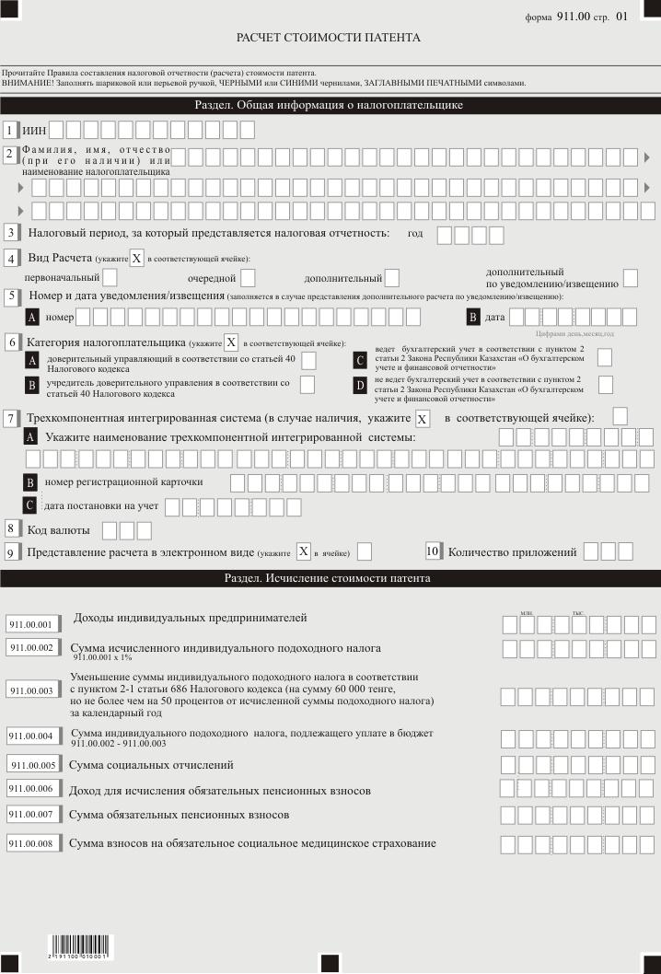

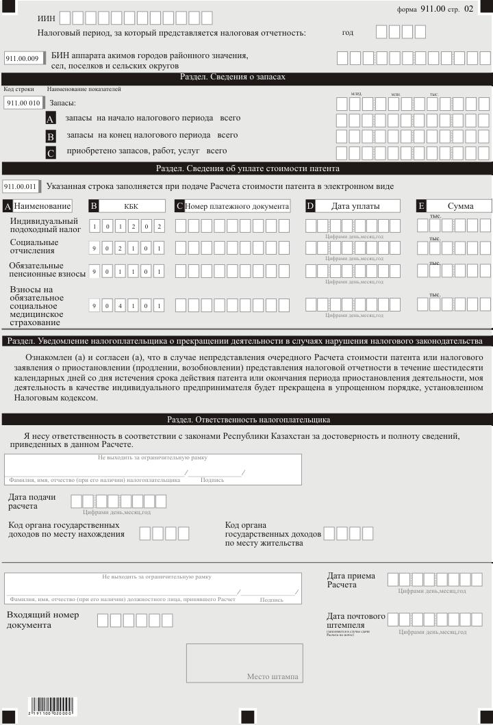

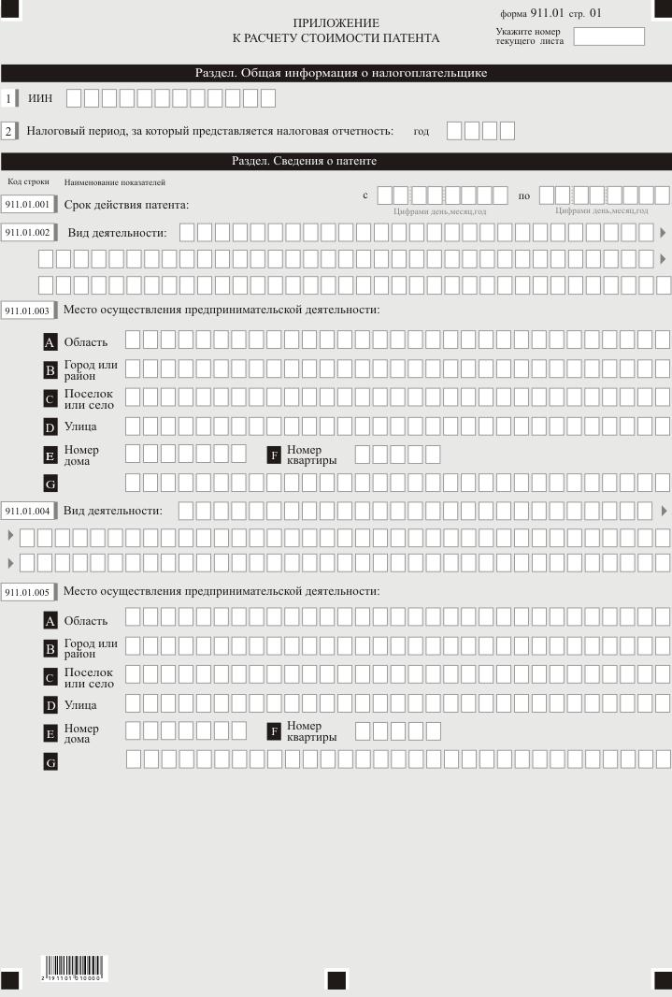

Приложение 21 к приказу
Министра финансов
Республики Казахстан
от 20 декабря 2020 года № 1214
Приложение 94
к приказу Первого заместителя
Премьера-Министра
Республики Казахстан –
Министра финансов
Республики Казахстан
от 20 января 2020 года № 39
Правила составления налоговой отчетности "Расчет стоимости патента (форма 911.00)"
Глава 1. Общие положения
1. Настоящие Правила составления налоговой отчетности "Расчет стоимости патента (форма 911.00)" (далее – Правила) разработаны в соответствии с Кодексом Республики Казахстан от 25 декабря 2017 года "О налогах и других обязательных платежах в бюджет" (Налоговый кодекс) и определяют порядок составления формы налоговой отчетности "Расчет стоимости патента" (далее – расчет), предназначенной для исчисления стоимости патента. В стоимость патента включаются индивидуальный подоходный налог (кроме индивидуального подоходного налога, удерживаемого у источника выплаты) и социальные платежи. Расчет составляется индивидуальными предпринимателями, применяющими специальный налоговый режим на основе патента.
2. Расчет состоит из самого расчета (форма 911.00) и приложения к нему (форма 911.01), предназначенного для отражения необходимой информации для применения специального налогового режима на основе патента.
3. При заполнении расчета не допускаются исправления, подчистки и помарки.
4. При отсутствии показателей соответствующие ячейки расчета не заполняются.
5. Приложение к расчету составляется в обязательном порядке при заполнении строк в расчете, требующих раскрытия соответствующих показателей.
6. В случае превышения количества показателей в строках, имеющихся на листе приложения к расчету, дополнительно заполняется аналогичный лист приложения к расчету.
7. В настоящих Правилах применяются следующие арифметические знаки: "–" – минус; "х" – умножение.
8. Отрицательные значения сумм обозначаются знаком "–" в первой левой ячейке соответствующей строки (графы) расчета.
9. При составлении расчета:
1) на бумажном носителе – заполняется шариковой или перьевой ручкой, черными или синими чернилами, заглавными печатными символами или с использованием печатающего устройства;
2) в электронной форме – заполняется в соответствии со статьей 208 Налогового кодекса.
10. Расчет составляется, подписывается, заверяется (электронной цифровой подписью) налогоплательщиком (налоговым агентом) на бумажном и (или) электронном носителях на казахском и (или) русском языках, в соответствии с пунктом 2 статьи 204 Налогового кодекса.
11. При представлении расчета:
1) в явочном порядке на бумажном носителе – составляется в двух экземплярах, один экземпляр возвращается налогоплательщику (налоговому агенту) с отметкой фамилии, имени и отчества (при его наличии) и подписью работника органа государственных доходов, принявшего декларацию и оттиском печати (штампа);
2) по почте заказным письмом с уведомлением на бумажном носителе – налогоплательщик получает уведомление почтовой или иной организации связи;
3) в электронной форме, допускающем компьютерную обработку информации – налогоплательщик получает уведомление о принятии или непринятии налоговой отчетности системой приема налоговой отчетности органов государственных доходов.
12. В разделах "Общая информация о налогоплательщике" приложения указываются соответствующие данные, отраженные в разделе "Общая информация о налогоплательщике" расчета.
Глава 2. Пояснение по заполнению расчета (форма 911.00)
13. В разделе "Общая информация о налогоплательщике" налогоплательщик указывает следующие данные:
1) индивидуальный идентификационный номер (далее – ИИН) налогоплательщика;
2) фамилия, имя, отчество (при его наличии) или наименование индивидуального предпринимателя.
При исполнении налогового обязательства доверительным управляющим в соответствии с договором доверительного управления имуществом или в иных случаях возникновения доверительного управления в строке указываются фамилия, имя, отчество (при его наличии) физического лица-доверительного управляющего или наименование юридического лица-доверительного управляющего в соответствии с учредительными документами;
3) налоговый период, за который представляется налоговая отчетность (расчет) (указывается арабскими цифрами);
4) вид расчета. Соответствующие ячейки отмечаются с учетом отнесения расчета к видам налоговой отчетности, указанным в статье 206 Налогового кодекса;
5) номер и дата уведомления. Ячейки отмечаются в случае представления расчета по уведомлению, предусмотренного подпунктом 4) пункта 3 статьи 206 Налогового кодекса;
6) отдельные категории налогоплательщика. Ячейки отмечаются в случае, если налогоплательщик относится к одной из категорий, указанных в строке А или В, C или D:
А – доверительный управляющий в соответствии со статьей 40 Налогового кодекса;
В – учредитель доверительного управления в соответствии со статьей 40 Налогового кодекса;
C – ведет бухгалтерский учет в соответствии с пунктом 2 статьи 2 Закона Республики Казахстан от 28 февраля 2007 года "О бухгалтерском учете и финансовой отчетности" (далее – Закон о бухгалтерском учете и финансовой отчетности);
D – не ведет бухгалтерский учет в соответствии с пунктом 2 статьи 2 Закона о бухгалтерском учете и финансовой отчетности;
7) трехкомпонентная интегрированная система. Ячейка отмечается в случае, если налогоплательщик в соответствии с пунктом 2-1 статьи 686 Налогового кодекса поставил на учет в налоговых органах контрольно-кассовую машину с функцией фиксации и передачи данных или установил трехкомпонентную интегрированную систему:
А – указывается наименование трехкомпонентной интегрированной системы и владельца;
В – указывается номер трехкомпонентной интегрированной системы;
С – указывается дата постановки на учет трехкомпонентной интегрированной системы;
8) код валюты, в соответствии с приложением 23 "Классификатор валют", утвержденным решением Комиссии Таможенного союза от 20 сентября 2010 года № 378 "О классификаторах, используемых для заполнения таможенных деклараций";
9) ячейка отмечается при представлении расчета в электронном виде;
10) количество представленных приложений.
14. В разделе "Исчисление стоимости патента":
1) в строке 911.00.001 указываются доходы индивидуальных предпринимателей, с учетом корректировок, производимых в соответствии с пунктом 6 статьи 681 Налогового кодекса;
2) в строке 911.00.002 указывается сумма исчисленного индивидуального подоходного налога, определяемая по формуле: (911.00.001 х 1%). При этом исчисленная сумма налога подлежит округлению до 1 тенге: сумма в 50 и более тиын принимается за один тенге, сумма меньше 50 тиын в расчет не принимается;
3) в строке 911.00.003 указывается уменьшение суммы индивидуального подоходного налога в соответствии с пунктом 2-1 статьи 686 Налогового кодекса (на сумму 60 000 тенге, но не более чем на 50 процентов от исчисленной суммы индивидуального подоходного налога) за календарный год.
Уменьшение налога производится в целом за весь налоговый период одномоментно при исчислении суммы индивидуального подоходного налога в последнем очередном или дополнительном расчете стоимости патента за налоговый период, в котором впервые поставлена на учет в налоговых органах такая контрольно-кассовая машина с функцией фиксации и передачи данных или установлена трехкомпонентная интегрированная система;
4) в строке 911.00.004 указывается сумма индивидуального подоходного налога, подлежащего уплате в бюджет, определяемая по формуле (911.00.002 - 911.00.003);
5) в строке 911.00.005 указывается сумма социальных отчислений в Государственный фонд социального страхования, исчисленных в соответствии с Законом Республики Казахстан от 25 апреля 2003 года "Об обязательном социальном страховании";
6) в строке 911.00.006 указывается заявленный доход для исчисления обязательных пенсионных взносов в накопительные пенсионные фонды, определяемый в порядке, установленном пенсионным законодательством Республики Казахстан;
7) в строке 911.00.007 указывается сумма обязательных пенсионных взносов в накопительные пенсионные фонды, определяемая в порядке, установленном пенсионным законодательством Республики Казахстан;
8) в строке 911.00.008 указывается сумма взносов на обязательное социальное медицинское страхование в соответствии с Законом Республики Казахстан от 16 ноября 2015 года "Об обязательном социальном медицинском страховании";
9) в строке 911.00.009 указывается БИН аппарата акимов городов районного значения, сел, поселков, сельских округов по месту нахождения индивидуального предпринимателя.
При этом местом нахождения индивидуального предпринимателя признается место преимущественного осуществления деятельности индивидуального предпринимателя, заявленное им при постановке на регистрационный учет в органе государственных доходов в качестве индивидуального предпринимателя.
15. В разделе "Сведения о запасах":
в строке 911.00.010 указывается стоимость запасов:
в строке А указывается стоимость запасов на начало налогового периода всего;
в строке В указывается стоимость запасов на конец налогового периода всего;
в строке С указывается стоимость приобретенных запасов, работ, услуг, всего.
Данная строка заполняется в случае применения трехкомпонентной интегрированной системы.
16. При представлении Расчета в электронной форме в разделе "Сведения об уплате стоимости патента" в строках 911.00.011 А, 911.00.011 В, 911.00.011 С, 911.00.011 D, 911.00.011 Е указываются сведения по индивидуальному подоходному налогу, социальным отчислениям, обязательным пенсионным взносам и взносам на обязательное социальное медицинское страхование (наименование платежа, КБК (код бюджетной классификации), номер платежного документа, дата уплаты, сумма), уплаченных в соответствии со статьей 685 Налогового кодекса.
17. В разделе "Уведомление налогоплательщика о прекращении деятельности в случаях нарушения налогового законодательства" указывается, что налогоплательщик ознакомлен (а) и согласен (а), что в случае непредставления очередного расчета стоимости патента или налогового заявления о приостановлении (продлении, возобновлении) представления налоговой отчетности в течение шестидесяти календарных дней со дня истечения срока действия патента или окончания периода приостановления деятельности, моя деятельность в качестве индивидуального предпринимателя будет прекращена в упрощенном порядке, установленном Налоговым кодексом.
18. В разделе "Ответственность налогоплательщика" указывается:
1) в поле "Фамилия, имя, отчество (при его наличии) налогоплательщика" фамилия, имя, отчество (при его наличии) индивидуального предпринимателя в соответствии с документами, удостоверяющими личность;
2) дата представления расчета в орган государственных доходов;
3) код органа государственных доходов по месту нахождения.
При этом местом нахождения индивидуального предпринимателя признается место преимущественного осуществления деятельности индивидуального предпринимателя, заявленное им при постановке на регистрационный учет в органе государственных доходов в качестве индивидуального предпринимателя;
4) код органа государственных доходов по месту жительства.
При этом местом жительства физического лица признается место регистрации гражданина в соответствии с законодательством Республики Казахстан о регистрации граждан;
5) в поле "Фамилия, имя, отчество (при его наличии) должностного лица, принявшего расчет" фамилия, имя, отчество (при его наличии) работника органа государственных доходов, принявшего расчет;
6) дата приема расчета работником органа государственных доходов в соответствии с пунктом 2 статьи 209 Налогового кодекса;
7) входящий номер расчета, присваиваемый органом государственных доходов;
8) дата почтового штемпеля, проставленного почтовой или иной организацией связи.
Подпункты 5), 6), 7) и 8) настоящего пункта заполняются работником органа государственных доходов, принявшим декларацию на бумажном носителе.
Глава 3. Пояснение по заполнению формы 911.01
19. Форма 911.01 предназначена для отражения информации, необходимой для расчета стоимости патента и подлежит заполнению индивидуальным предпринимателем в обязательном порядке.
20. В разделе "Сведения о патенте":
1) в строке 911.01.001 указывается срок применения специального налогового режима на основе патента;
2) в строке 911.01.002 указывается вид осуществляемой предпринимательской деятельности;
3) в строках 911.01.003 A, 911.01.003 B, 911.01.003 C, 911.01.003 D, 911.01.003 E, 911.01.003 F указываются сведения о месте осуществления предпринимательской деятельности (наименование области, города или района, поселка или села, улицы, номера дома и квартиры (при наличии)).
В строке 911.01.003 G указывается наименование объекта коммерческой недвижимости, включая торговые объекты, номер или наименование отдела при осуществлении предпринимательской деятельности в объектах коммерческой недвижимости, включая торговые объекты. В случае осуществления предпринимательской деятельности в области автомобильных перевозок пассажиров и багажа в строке 911.01.003 G указывается номер или сообщение маршрута;
4) в случае осуществления деятельности по сдаче в аренду имущества в разных населенных пунктах дополнительно заполняются строки:
911.01.004 – вид осуществляемой предпринимательской деятельности;
911.01.005 – иное место осуществления предпринимательской деятельности, отличное от места нахождения (регистрации) индивидуального предпринимателя.
Приложение 22 к приказу
Министра финансов
Республики Казахстан
от 20 декабря 2020 года № 1214
Приложение 95
к приказу Первого заместителя
Премьера-Министра
Республики Казахстан –
Министра финансов
Республики Казахстан
от 20 января 2020 года № 39

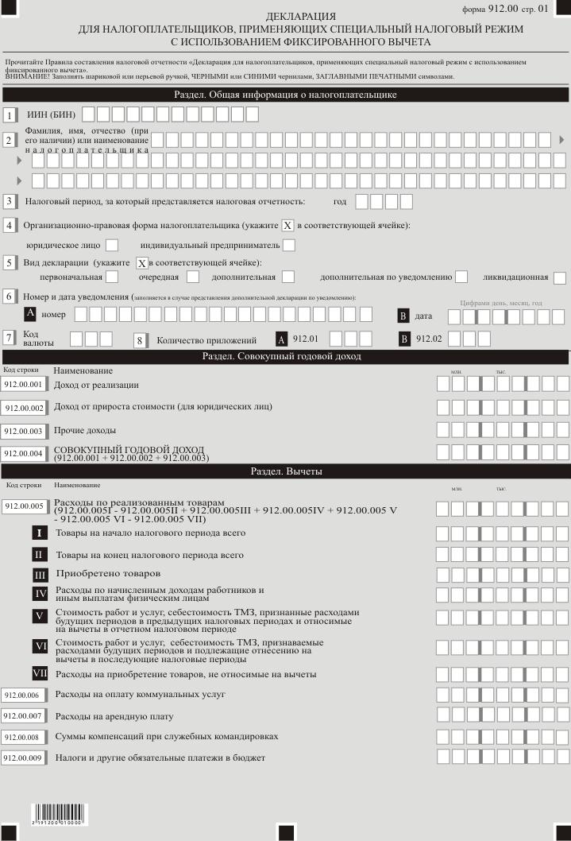

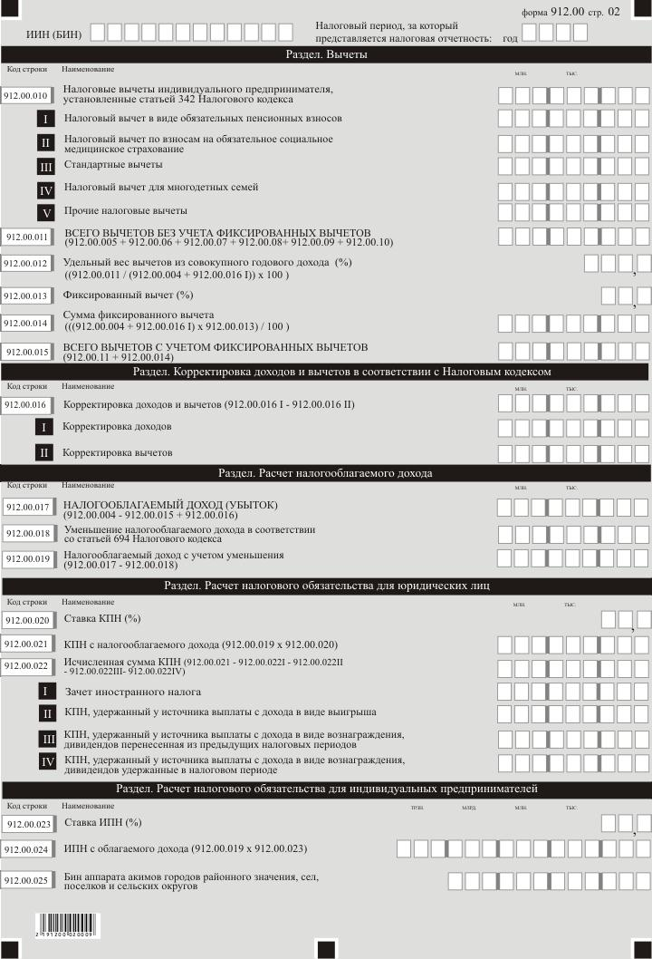

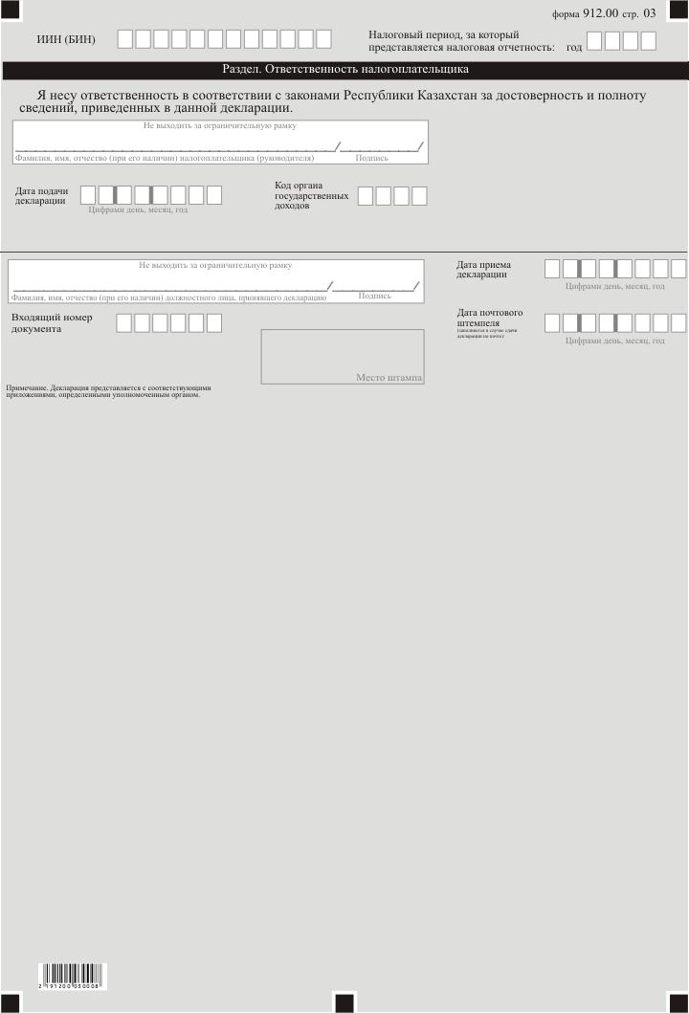

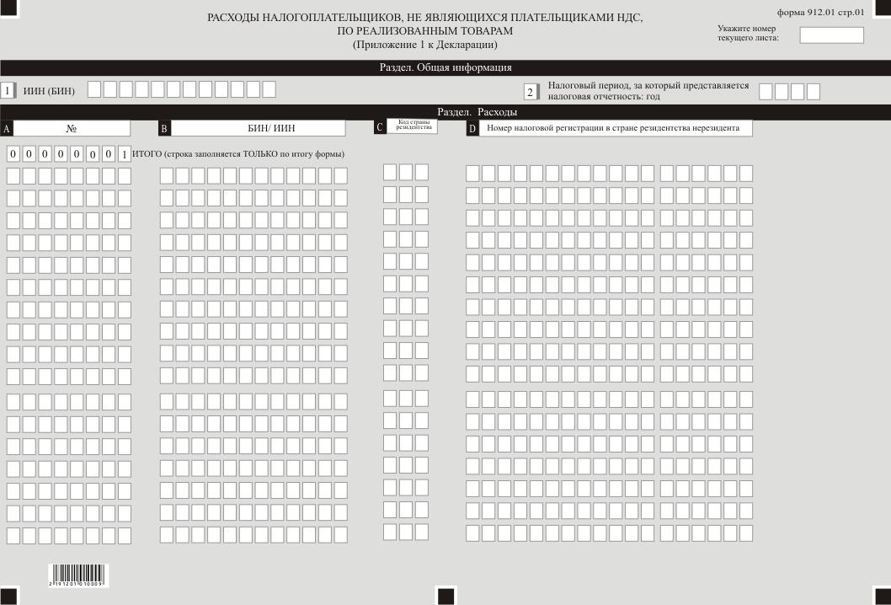

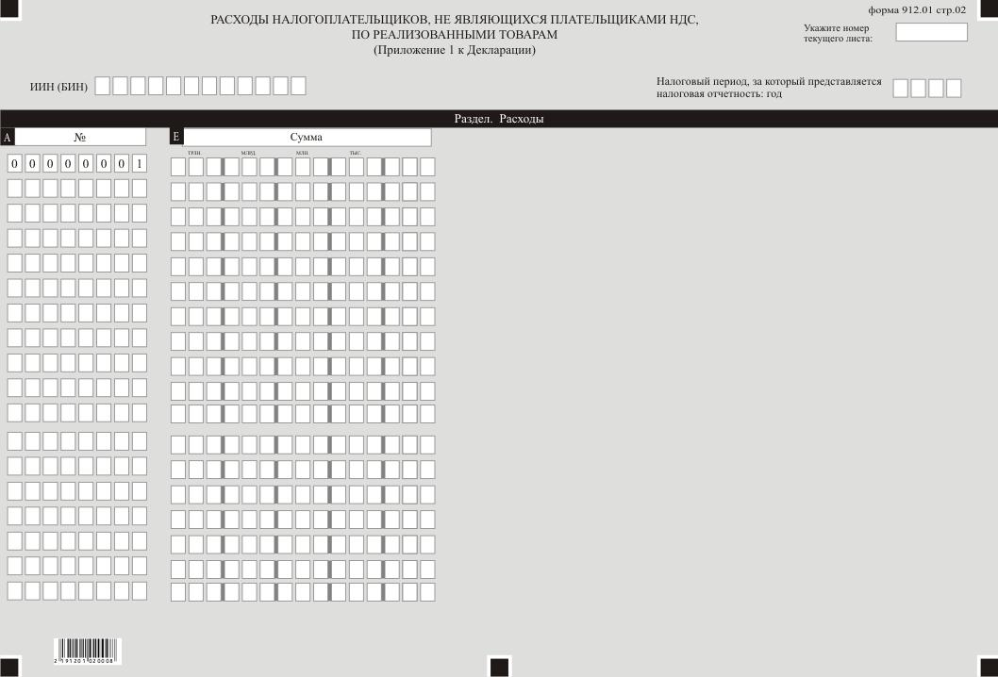

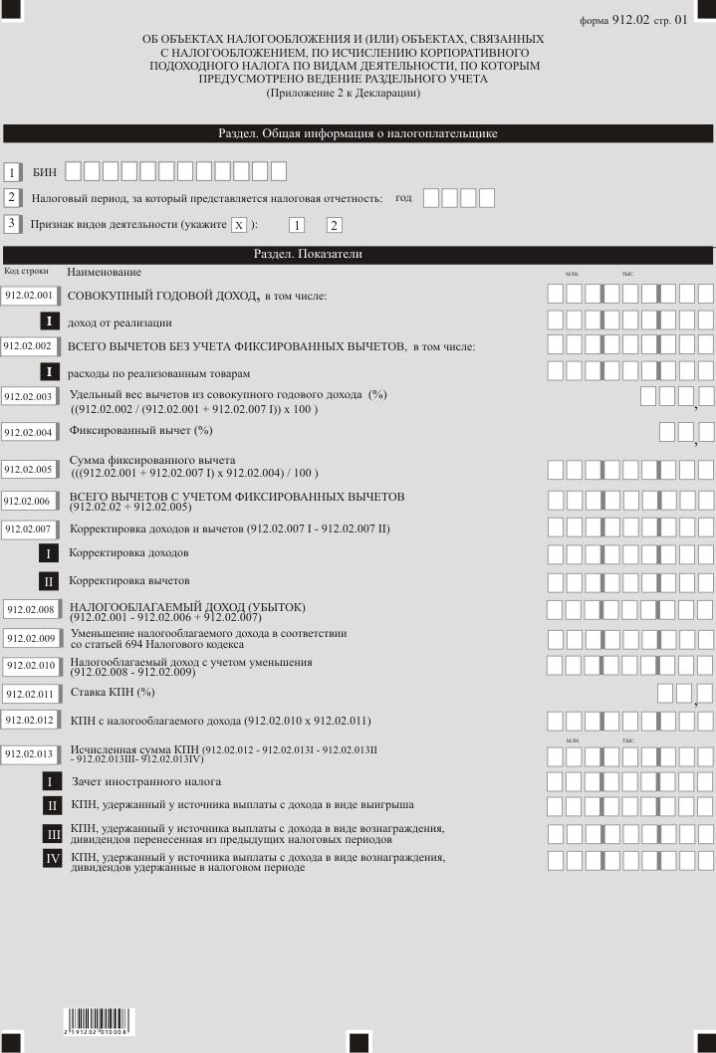

Приложение 23 к приказу
Министра финансов
Республики Казахстан
от 20 декабря 2020 года № 1214
Приложение 96
к приказу Первого заместителя
Премьера-Министра
Республики Казахстан –
Министра финансов
Республики Казахстан
от 20 января 2020 года № 39
Правила составления налоговой отчетности "Декларация для налогоплательщиков, применяющих специальный налоговый режим с использованием фиксированного вычета (форма 912.00)"
Глава 1. Общие положения
1. Настоящие Правила составления налоговой отчетности "Декларация для налогоплательщиков, применяющих специальный налоговый режим с использованием фиксированного вычета (форма 912.00)" (далее – Правила) разработаны в соответствии с Кодексом Республики Казахстан от 25 декабря 2017 года "О налогах и других обязательных платежах в бюджет" (Налоговый кодекс) и определяют порядок составления формы налоговой отчетности "Декларация для налогоплательщиков, применяющих специальный налоговый режим с использованием фиксированного вычета" (далее – Декларация). Декларация составляется индивидуальными предпринимателями и юридическими лицами-резидентами.
2. Декларация состоит из самой декларации (форма 912.00), приложений к ней (формы с 912.01 по 912.02), предназначенных для детального отражения информации об исчислении налогового обязательства.
3. При заполнении декларации не допускаются исправления, подчистки и помарки.
4. При отсутствии показателей соответствующие ячейки декларации не заполняются.
5. Приложения к декларации составляются при заполнении строк в декларации, требующих раскрытия соответствующих показателей.
6. Приложения к декларации не составляются при отсутствии данных, подлежащих отражению в них.
7. В случае превышения количества показателей в строках, имеющихся на листе приложения к декларации, дополнительно заполняется аналогичный лист приложения к декларации.
8. В настоящих Правилах применяются следующие арифметические знаки: "+" – плюс, "–" – минус, "х" – умножение, "/" – деление, "=" – равно.
9. Отрицательные значения сумм обозначаются знаком "–" в первой левой ячейке соответствующей строки (графы) декларации.
10. При составлении декларации:
1) на бумажном носителе – заполняется шариковой или перьевой ручкой, черными или синими чернилами, заглавными печатными символами или с использованием печатающего устройства;
2) в электронной форме – заполняется в соответствии со статьей 208 Налогового кодекса.
11. Декларация составляется, подписывается, заверяется (печатью в установленных законодательством Республики Казахстан случаях либо электронной цифровой подписью) налогоплательщиком (налоговым агентом) на бумажном и (или) электронном носителях на казахском и (или) русском языках, в соответствии с пунктом 2 статьи 204 Налогового кодекса.
12. При представлении декларации:
1) в явочном порядке на бумажном носителе – составляется в двух экземплярах, один экземпляр возвращается налогоплательщику (налоговому агенту) с отметкой фамилии, имени, отчества (при его наличии) и подписью работника органа государственных доходов, принявшего декларацию и оттиском печати (штампа);
2) по почте заказным письмом с уведомлением на бумажном носителе – налогоплательщик (налоговый агент) получает уведомление почтовой или иной организации связи;
3) в электронной форме, допускающем компьютерную обработку информации – налогоплательщик (налоговый агент) получает уведомление о принятии или непринятии налоговой отчетности системой приема налоговой отчетности органов государственных доходов.
13. В разделах "Общая информация о налогоплательщике" приложений к декларации указываются соответствующие данные, отраженные в разделе "Общая информация о налогоплательщике" декларации.
Глава 2. Пояснение по заполнению декларации (форма 912.00)
14. В разделе "Общая информация о налогоплательщике" налогоплательщик указывает следующие данные:
1) индивидуальный идентификационный номер (бизнес- идентификационный) номер (далее – ИИН (БИН)) налогоплательщика;
2) Фамилия, имя, отчество (при его наличии) или наименование налогоплательщика – фамилия, имя, отчество (при его наличии) или наименование юридического лица в соответствии с учредительными документами или индивидуального предпринимателя;
3) налоговый период, за который представляется налоговая отчетность (год) – отчетный налоговый период, за который представляется декларация (указывается арабскими цифрами);
4) организационно-правовая форма налогоплательщика;
5) вид декларации.
Соответствующие ячейки отмечаются с учетом отнесения декларации к видам налоговой отчетности, указанным в статье 206 Налогового кодекса;
6) номер и дата уведомления.
Строки заполняются в случае представления вида декларации, предусмотренного подпунктом 4) пункта 3 статьи 206 Налогового кодекса;
7) код валюты в соответствии с приложением 23 "Классификатор валют", утвержденным решением Комиссии Таможенного союза от 20 сентября 2010 года № 378 "О классификаторах, используемых для заполнения таможенных деклараций" (далее – решение КТС № 378);
8) количество представленных приложений в соответствующей ячейке.
15. В разделе "Совокупный годовой доход":
1) в строке 912.00.001 указывается сумма дохода от реализации, определяемая в соответствии со статьями 690 и 691 Налогового кодекса;
2) в строке 912.00.002 указывается сумма дохода от прироста стоимости (для юридических лиц);
3) в строке 912.00.003 указывается сумма прочих доходов налогоплательщика, включаемых в совокупный годовой доход в соответствии с Налоговым кодексом;
4) в строке 912.00.004 указывается общая сумма совокупного годового дохода. Определяется как 912.00.001 + 912.00.002 + 912.00.003.
16. В разделе "Вычеты":
1) в строке 912.00.005 указывается себестоимость реализованных (использованных) товаров относимые на вычеты в соответствии с подпунктом 1) пункта 2 статьи 692 Налогового кодекса. Определяется как 912.00.005 I – 912.00.005 II + 912.00.005 III + 912.00.005 IV + 912.00.005 V – 912.00.005 VI – 912.00.005 VII;
в строке 912.00.005 I указывается балансовая стоимость товаров на начало налогового периода. Указанная строка заполняется согласно данным, определенным по бухгалтерскому балансу на начало налогового периода.
У налогоплательщика, представляющего свою первоначальную декларацию, товары на начало налогового периода могут отсутствовать;
строка 912.00.005 II заполняется согласно данным бухгалтерского баланса на конец налогового периода. В ликвидационной декларации, представляемой налогоплательщиком в течение налогового периода, строка 912.00.005 II заполняется на основании данных ликвидационного баланса;
в строке 912.00.005 III указывается стоимость поступивших в течение налогового периода товаров, в том числе приобретенных, полученных безвозмездно, в результате реорганизации путем присоединения, в качестве вклада в уставный капитал, а также поступивших по иным основаниям;
в строке 912.00.005 IV указывается сумма расходов по начисленным доходам работников и иным выплатам физическим лицам, относимые на вычеты;
в строке 912.00.005 V указываются стоимость работ и услуг, себестоимость ТМЗ, которые были признаны расходами будущих периодов в предыдущих налоговых периодах и относятся на вычеты в отчетном налоговом периоде;
в строке 912.00.005 VI указываются стоимость работ и услуг, себестоимость ТМЗ, которые были признаны в отчетном налоговом периоде расходами будущих периодов и подлежат отнесению на вычеты в последующие налоговые периоды;
в строке 912.00.005 VII указываются расходы на приобретение товаров, не относимые на вычеты;
2) в строке 912.00.006 указываются расходы на оплату коммунальных услуг в соответствии с подпунктом 5) пункта 2 статьи 692 Налогового кодекса;
3) в строке 912.00.007 указываются расходы на арендную плату в соответствии с подпунктом 6) пункта 2 статьи 692 Налогового кодекса;
4) в строке 912.00.008 указывается сумма компенсаций при служебных командировках, в соответствии с подпунктом 4) пункта 2 статьи 692 Налогового кодекса;
5) в строке 912.00.009 указывается сумма вычета по налогам и другим обязательным платежам в бюджет в соответствии с подпунктом 3) пункта 2 статьи 692 Налогового кодекса;
6) в строке 912.00.010 указывается сумма налоговых вычетов индивидуального предпринимателя, в соответствии со статьей 342 Налогового кодекса, если он не применил их как физическое лицо, в том числе у налогового агента;
в строке 912.00.010 I указывается налоговый вычет в виде обязательных пенсионных взносов – в размере, установленном законодательством Республики Казахстан о пенсионном обеспечении;
в строке 912.00.010 II указывается налоговый вычет по взносам на обязательное социальное медицинское страхование;
в строке 912.00.010 III указываются стандартные налоговые вычеты, предусмотренные статьей 346 Налогового кодекса;
в строке 912.00.010 IV указывается налоговый вычет для многодетных семей;
в строке 912.00.010 V указываются прочие налоговые вычеты, которые включают в себя: налоговый вычет по добровольным пенсионным взносам, налоговый вычет на обучение, налоговый вычет на медицину, налоговый вычет по вознаграждениям;
7) в строке 912.00.011 указывается общая сумма вычетов, без учета фиксированных вычетов, определенная как сумма строк с 912.00.005 по 912.00.010;
8) в строке 912.00.012 указывается удельный вес вычетов из совокупного годового дохода (%), определяемый по формуле: (912.00.011/(912.00.004 + 912.00.016 I)) х 100;
9) в строке 912.00.013 указывается % фиксированного вычета, в пределах установленных статьей 693 Налогового кодекса;
10) в строке 912.00.014 указывается сумма фиксированного вычета определяемая по формуле: ((912.00.004 + 912.00.016 I) х 912.00.013)/100);
11) в строке 912.00.015 указывается общая сумма вычетов, с учетом фиксированных вычетов (912.00.11 + 912.00.014).
17. В разделе "Корректировка доходов и вычетов в соответствии с Налоговым кодексом":
в строке 912.00.016 указывается сумма корректировок доходов и вычетов, определяемая в соответствии со статьей 691 Налогового кодекса. Определяется как разница строк 912.00.016 I и 912.00.016 II (912.00.016 I – 912.00.016 II);
в строке 912.00.016 I указывается сумма корректировки доходов, определяемая в соответствии со статьей 691 Налогового кодекса;
в строке 912.00.016 II указывается сумма корректировки вычетов, определяемая в соответствии с пунктом 7 статьи 692 Налогового кодекса.
18. В разделе "Расчет налогооблагаемого дохода":
1) в строке 912.00.017 указывается налогооблагаемый доход (убыток). Определяется как 912.00.004 – 912.00.015 + 912.00.016;
2) в строке 912.00.018 указывается сумма уменьшения налогооблагаемого дохода в соответствии со статьей 694 Налогового кодекса;
3) в строке 912.00.019 указывается налогооблагаемый доход с учетом уменьшения, исчисленного в соответствии со статьей 694 Налогового кодекса. Определяется как разница строк 912.00.017 и 912.00.018 (912.00.017 – 912.00.018). В случае, если строка 912.00.018 больше строки 912.00.017, в строке 912.00.019 указывается ноль.
19. В разделе "Расчет налогового обязательства для юридических лиц":
1) в строке 912.00.020 указывается ставка корпоративного подоходного налога (далее – КПН) в соответствии со статьей 313 Налогового кодекса в процентах. В случае, если налогоплательщик использует одновременно ставки в размере 20 и 10 процентов, то строка 912.00.020 не заполняется;
2) в строке 912.00.021 указывается сумма КПН с налогооблагаемого дохода. Определяется как произведение строк 912.00.019 и 912.00.020 (912.00.019 x 912.00.020). В случае, если налогоплательщик использует одновременно ставки в размере 20 и 10 процентов, то в строке 912.00.021 указывается сумма КПН, определенная на основе данных раздельного налогового учета;
3) в строке 912.00.022 указывается сумма исчисленного КПН за налоговый период в соответствии со статьей 695 Налогового кодекса. Определяется как разница строк 912.00.021, 912.00.022 I, 912.00.022 II, 912.00.022 III и 912.00.022 IV (912.00.021 – 912.00.022 I – 912.00.022 II – 912.00.022 III – 912.00.022 IV). Если полученная разница меньше ноля, то в строке 912.00.022 указывается ноль:
в строке 912.00.022 I указывается сумма уплаченных за пределами Республики Казахстан налогов на доходы или идентичного вида подоходного налога с доходов, полученных налогоплательщиком–резидентом из источников за пределами Республики Казахстан, которая зачитывается при уплате КПН в Республике Казахстан в соответствии со статьей 303 Налогового кодекса;
в строке 912.00.022 II указывается сумма КПН, удержанного в налоговом периоде у источника выплаты с дохода в виде выигрыша, которая в соответствии с пунктом 2 статьи 302 Налогового кодекса уменьшает сумму КПН, подлежащего уплате в бюджет;
в строке 912.00.022 III указывается сумма КПН, удержанного у источника выплаты с дохода в виде вознаграждения, дивидендов, и перенесенная из предыдущих налоговых периодов в соответствии с пунктом 3 статьи 302 Налогового кодекса;
в строке 912.00.022 IV указывается сумма КПН, удержанного в налоговом периоде у источника выплаты с дохода в виде вознаграждения, дивидендов, которая в соответствии с пунктом 2 статьи 302 Налогового кодекса уменьшает сумму КПН, подлежащего уплате в бюджет.
20. В разделе "Расчет налогового обязательства для индивидуальных предпринимателей":
1) в строке 912.00.023 указывается ставка индивидуального подоходного налога (далее – ИПН) в соответствии с пунктом 1 статьи 320 Налогового кодекса в процентах;
2) в строке 912.00.024 указывается сумма исчисленного ИПН за налоговый период в соответствии со статьей 696 Налогового кодекса. Определяется как произведение строк 912.00.019 и 912.00.023 (912.00.019 x 912.00.023);
3) в строке 910.00.025 указывается БИН аппарата акимов городов районного значения, сел, поселков, сельских округов по месту нахождения индивидуального предпринимателя.
При этом местом нахождения индивидуального предпринимателя признается место преимущественного осуществления деятельности индивидуального предпринимателя, заявленное при постановке на регистрационный учет в органе государственных доходов в качестве индивидуального предпринимателя.
21. В разделе "Ответственность налогоплательщика":
1) в поле "Фамилия, имя, отчество (при его наличии) налогоплательщика (Руководителя)" указываются фамилия, имя, отчество (при его наличии) налогоплательщика (руководителя);
2) дата подачи декларации – дата представления декларации в орган государственных доходов;
3) код органа государственных доходов – код органа государственных доходов по месту регистрации налогоплательщика;
4) в поле "Фамилия, имя, отчество (при его наличии) должностного лица, принявшего декларацию" указываются фамилия, имя, отчество (при его наличии) работника органа государственных доходов, принявшего декларацию;
5) дата приема декларации – дата представления декларации в соответствии с пунктом 2 статьи 209 Налогового кодекса;
6) входящий номер документа – регистрационный номер декларации, присваиваемый органом государственных доходов;
7) дата почтового штемпеля – дата почтового штемпеля, проставленного почтовой или иной организацией связи.
Подпункты 4), 5), 6) и 7) настоящего пункта заполняются работником органа государственных доходов, принявшим декларацию на бумажном носителе.
Глава 3. Пояснение по заполнению формы 912.01 – Расходы налогоплательщиков, не являющихся плательщиками налога на добавленную стоимость, по реализованным товарам
22. Данная форма заполняется лицами, не являющимися плательщиками налога на добавленную стоимость. В форме отражаются сведения по приобретенным товарам.
23. В разделе "Расходы":
1) в графе А указывается порядковый номер строки;
2) в графе B указывается ИИН (БИН) налогоплательщика-контрагента;
3) в графе C указывается код страны резидентства нерезидента-контрагента. При заполнении кода страны используется кодировка стран в соответствии с приложением 22 "Классификатор стран мира" к решению КТС № 378;
4) в графе D указывается номер налоговой регистрации нерезидента- контрагента в стране резидентства. Графа заполняется при отражении в графе С кода страны резидентства;
5) в графе E указывается стоимость приобретенных товаров.
Глава 4. Пояснение по заполнению формы 912.02 - Об объектах налогообложения и (или) объектах, связанных с налогообложением, по исчислению корпоративного подоходного налога по видам деятельности, по которым предусмотрено ведение раздельного учета (форма 912.02)
24. Данная форма предназначена для отражения информации об объектах налогообложения и (или) объектах, связанных с налогообложением, по исчислению КПН по видам деятельности, в отношении которых предусмотрены разные ставки в соответствии с пунктами 1 и 2 статьи 313 Налогового кодекса.
Заполнение данной формы осуществляется:
1) отдельно по каждому признаку видов деятельности;
2) в случае осуществления деятельности по договору доверительного управления, в соответствии с которым на доверительного управляющего возложены обязательства по исчислению, уплате и представлению налоговой отчетности по КПН – отдельно по налоговому обязательству доверительного управляющего по договору доверительного управления и по налоговому обязательству учредителя доверительного управления по договору доверительного управления.
При этом налогоплательщик заполняет не более двух экземпляров формы 912.02.
В строке 3 отмечается ячейка, соответствующая видам деятельности, по которым предусмотрены разные ставки:
признак 1 – виды деятельности, на которые распространяется специальный налоговый режим в соответствии со статьями 690, 691, 692, 693, 694, 695 и 696 Налогового кодекса с исчислением КПН по ставке, предусмотренной пунктом 1 статьи 313 Налогового кодекса;
признак 2 – виды деятельности, на которые распространяется специальный налоговый режим в соответствии со статьями 690, 691, 692, 693, 694, 695 и 696 Налогового кодекса с исчислением КПН по ставке, предусмотренной пунктом 2 статьи 313 Налогового кодекса.
25. В разделе "Показатели":
1) в строке 912.02.001 указывается совокупный годовой доход;
в строке 912.02.001 I указывается доход от реализации, определяемый в соответствии со статьями 690 и 691 Налогового кодекса;
2) в строке 912.02.002 указывается общая сумма вычетов, без учета фиксированных вычетов;
в строке 912.02.002 I указывается себестоимость реализованных (использованных) товаров относимые на вычеты в соответствии с подпунктом 1) пункта 2 статьи 692 Налогового кодекса;
3) в строке 912.02.003 указывается удельный вес вычетов из совокупного годового дохода (%) определяемая по формуле: (912.02.002/(912.02.001 + 912.02.007 I)) х 100);
4) в строке 912.02.004 указывается % фиксированного вычета, в пределах установленных статьей 693 Налогового кодекса;
5) в строке 912.02.005 указывается сумма фиксированного вычета определяемая по формуле: ((912.02.001 + 912.02.007 I) х 912.02.004)/100).
При этом общая сумма расходов, относимых на вычеты, при применении фиксированного вычета, по формам 912.02, не должна превышать 70 процентов от суммы общего совокупного годового дохода с учетом корректировок, предусмотренных пунктом 4 статьи 691 Налогового Кодекса.
К примеру,
1. по виду деятельности, на которые распространяется специальный налоговый режим в соответствии со статьями 690, 691, 692, 693, 694, 695 и 696 Налогового кодекса с исчислением КПН по ставке, предусмотренной пунктом 1 статьи 313 Налогового кодекса:
совокупный годовой доход с учетом корректировок, предусмотренных пунктом 4 статьи 691 Налогового Кодекса – 40 миллионов тенге;
сумма вычетов – 30 миллионов тенге (75 % от совокупного годового дохода);
фиксированный вычет не применяется.
2. По виду деятельности, на которые распространяется специальный налоговый режим в соответствии со статьями 690, 691, 692, 693, 694, 695 и 696 Налогового кодекса с исчислением КПН по ставке, предусмотренной пунктом 2 статьи 313 Налогового кодекса:
совокупный годовой доход с учетом корректировок, предусмотренных пунктом 4 статьи 691 Налогового Кодекса – 60 миллионов тенге;
сумма вычетов – 30 миллионов тенге (50 % от совокупного годового дохода);
при этом сумма фиксированного вычета составит не более 12 миллионов тенге (совокупный годовой доход с учетом корректировок должен быть не более 70 % от совокупного годового дохода (60 миллионов тенге*70 % = 42 миллиона тенге). Фиксированный вычет % = (42 миллиона тенге – 30 миллионов тенге)*100/60 миллионов тенге = 20 %, сумма фиксированного вычета = 60 миллионов тенге*20 % = 12 миллионов тенге);
6) в строке 912.02.006 указывается общая сумма вычетов, с учетом фиксированных вычетов (912.02.002+912.02.005);
7) в строке 912.02.007 указывается сумма корректировок доходов и вычетов, определяемая в соответствии со статьей 691 Налогового кодекса. Определяется как разница строк 912.02.007 I и 912.02.007 II (912.02.007 I – 912.02.007 II):
в строке 912.02.007 I указывается сумма корректировки доходов, определяемая в соответствии со статьей 691 Налогового кодекса;
в строке 912.02.007 II указывается сумма корректировки вычетов, определяемая в соответствии с пунктом 7 статьи 692 Налогового кодекса;
8) в строке 912.02.008 указывается налогооблагаемый доход (убыток). Определяется как 912.02.001 – 912.02.006 + 912.02.007;
9) в строке 912.02.009 указывается сумма уменьшения налогооблагаемого дохода в соответствии со статьей 694 Налогового кодекса;
10) в строке 912.02.010 указывается налогооблагаемый доход с учетом уменьшения, исчисленного в соответствии со статьей 694 Налогового кодекса. Определяется как разница строк 912.02.008 и 912.02.009 (912.02.008 – 912.02.009). В случае, если строка 912.02.009 больше строки 912.02.008, в строке 912.02.010 указывается ноль;
11) в строке 912.02.011 указывается ставка КПН в соответствии со статьей 313 Налогового кодекса в процентах;
12) в строке 912.02.012 указывается сумма КПН с налогооблагаемого дохода. Определяется как произведение строк 912.02.010 и 912.02.011 (912.02.010 x 912.02.011);
13) в строке 912.02.013 указывается сумма исчисленного КПН за налоговый период в соответствии со статьей 695 Налогового кодекса. Определяется как разница строк 912.02.012, 912.02.013 I, 912.02.013 II, 912.02.013 III и 912.02.013 IV (912.02.012 – 912.02.013 I – 912.02.013 II – 912.02.013 III – 912.02.013 IV). Если полученная разница меньше ноля, то в строке 912.02.013 указывается ноль:
в строке 912.02.013 I указывается сумма уплаченных за пределами Республики Казахстан налогов на доходы или идентичного вида подоходного налога с доходов, полученных налогоплательщиком-резидентом из источников за пределами Республики Казахстан, которая зачитывается при уплате КПН в Республике Казахстан в соответствии со статьей 303 Налогового кодекса;
в строке 912.02.013 II указывается сумма КПН, удержанного в налоговом периоде у источника выплаты с дохода в виде выигрыша, которая в соответствии с пунктом 2 статьи 302 Налогового кодекса уменьшает сумму КПН, подлежащего уплате в бюджет;
в строке 912.02.013 III указывается сумма КПН, удержанного у источника выплаты с дохода в виде вознаграждения, дивидендов, и перенесенная из предыдущих налоговых периодов в соответствии с пунктом 3 статьи 302 Налогового кодекса;
в строке 912.02.013 IV указывается сумма КПН, удержанного в налоговом периоде у источника выплаты с дохода в виде вознаграждения, дивидендов, которая в соответствии с пунктом 3 статьи 302 Налогового кодекса уменьшает сумму КПН, подлежащего уплате в бюджет.
Приложение 24 к приказу
Министра финансов
Республики Казахстан
от 20 декабря 2020 года № 1214
Приложение 97
к приказу Первого заместителя
Премьера-Министра
Республики Казахстан –
Министра финансов
Республики Казахстан
от 20 января 2020 года № 39

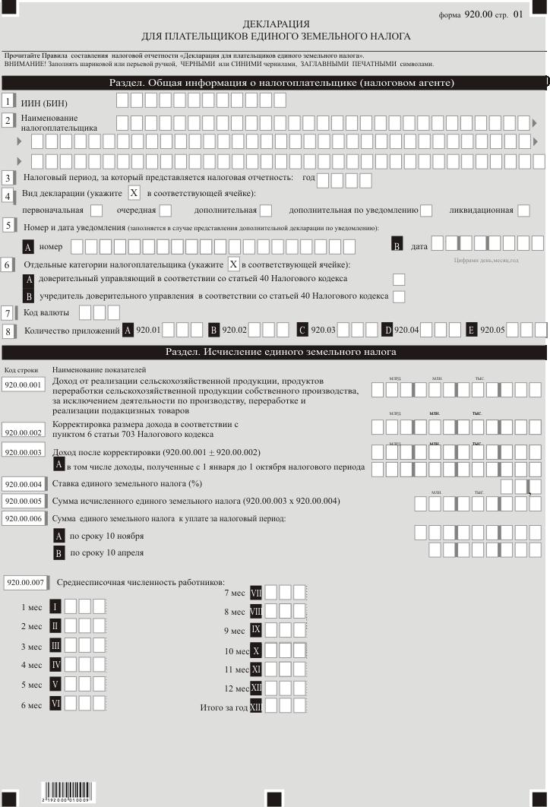

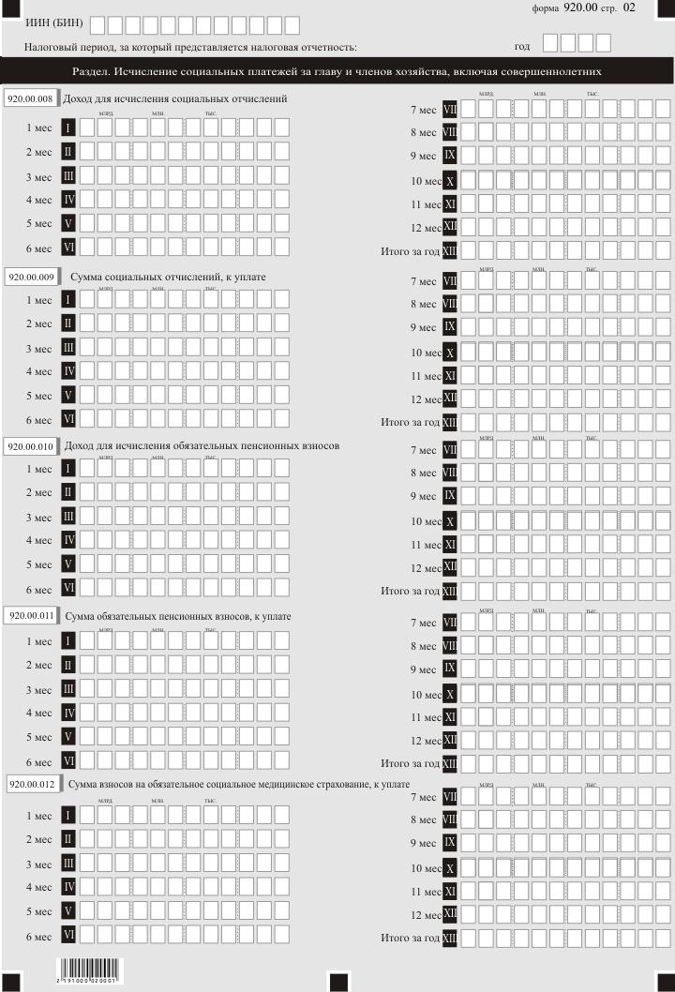

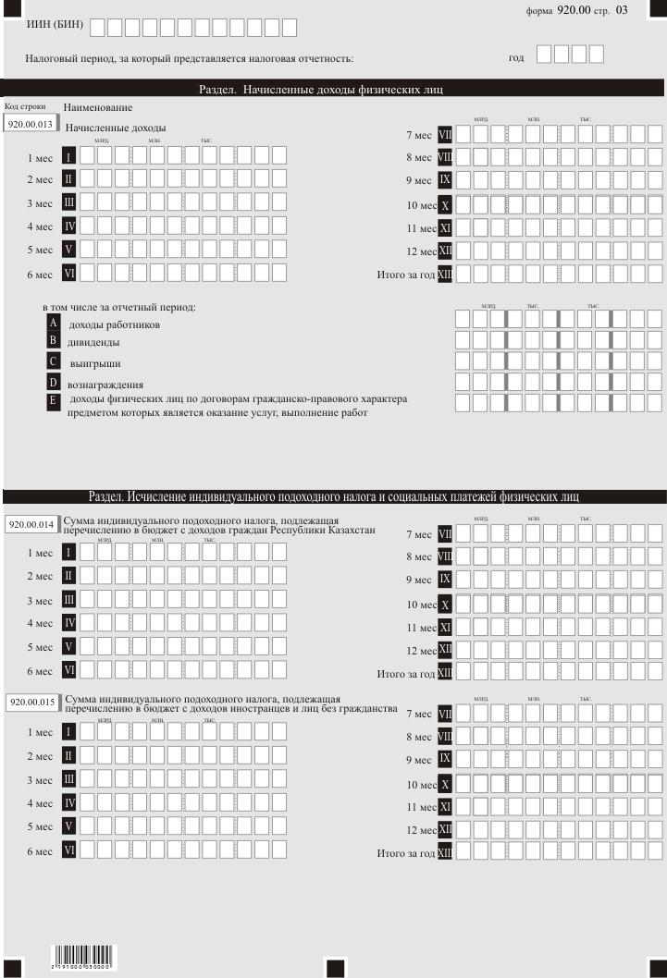

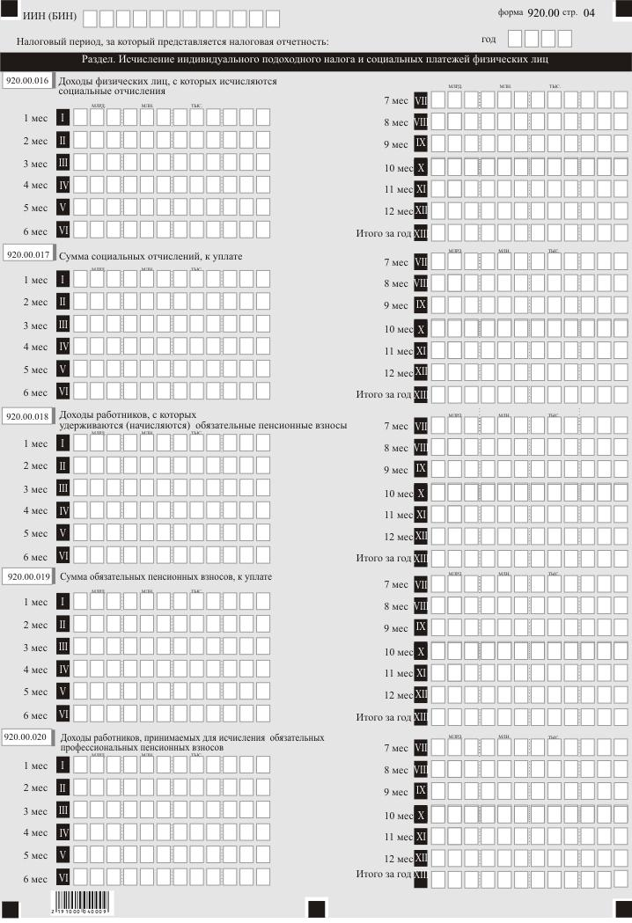

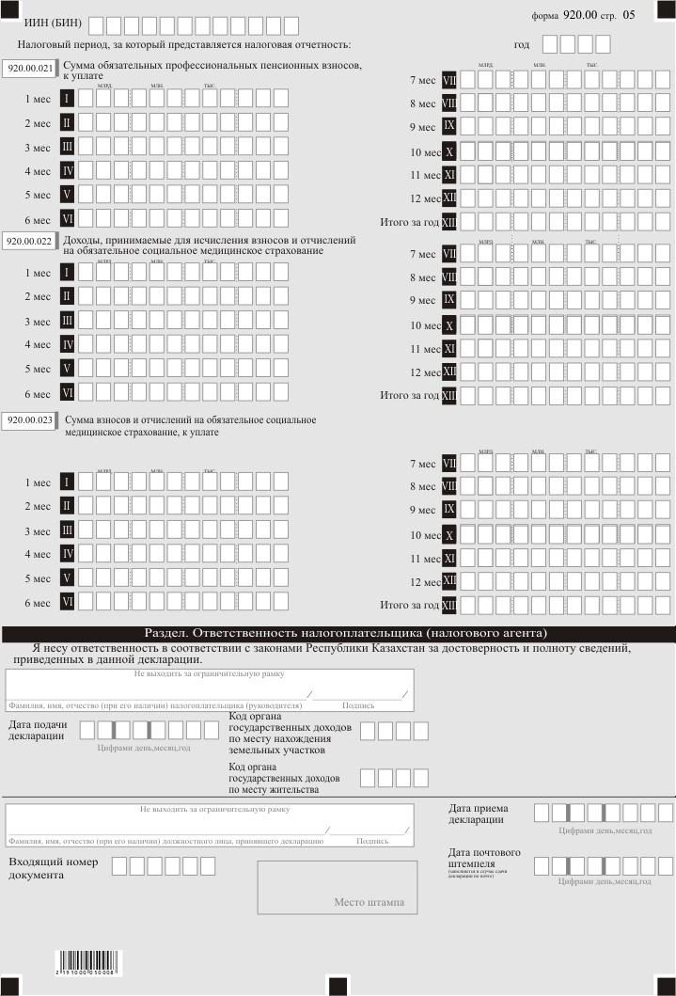

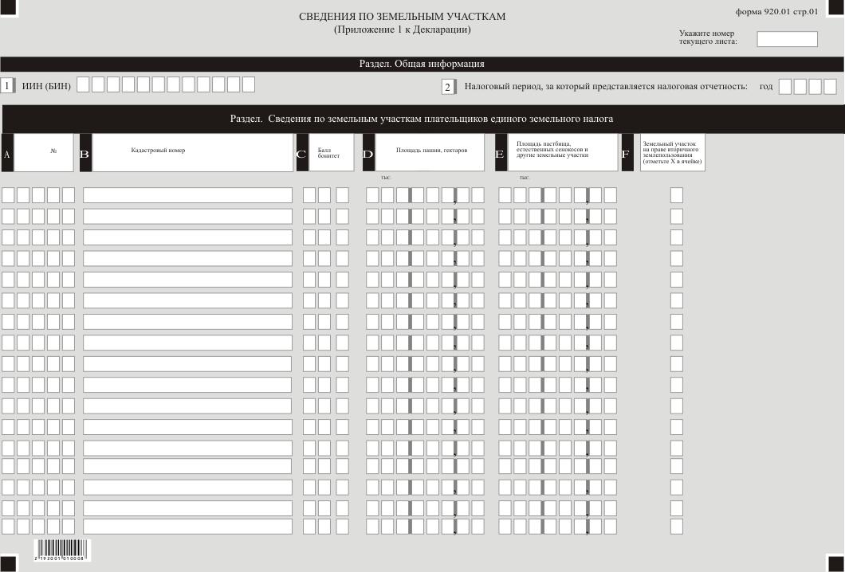

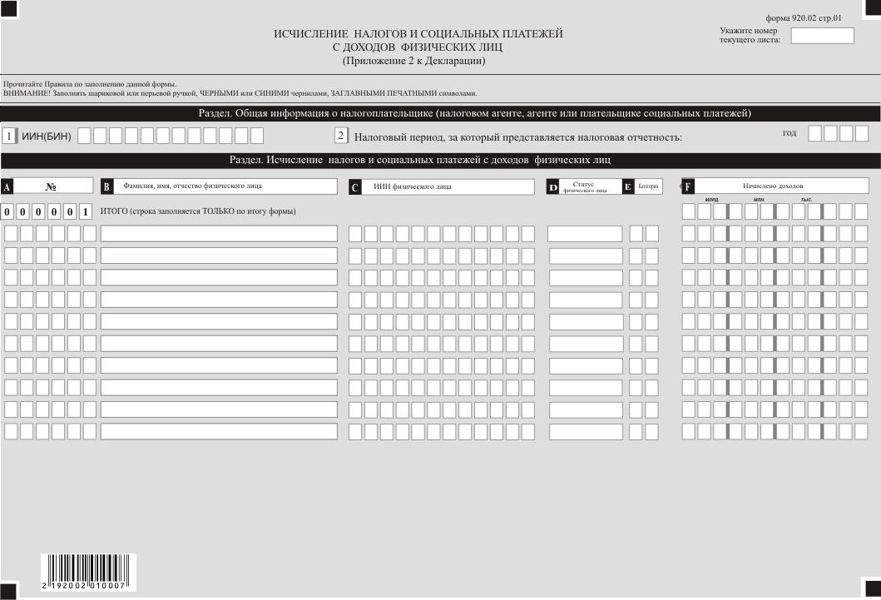

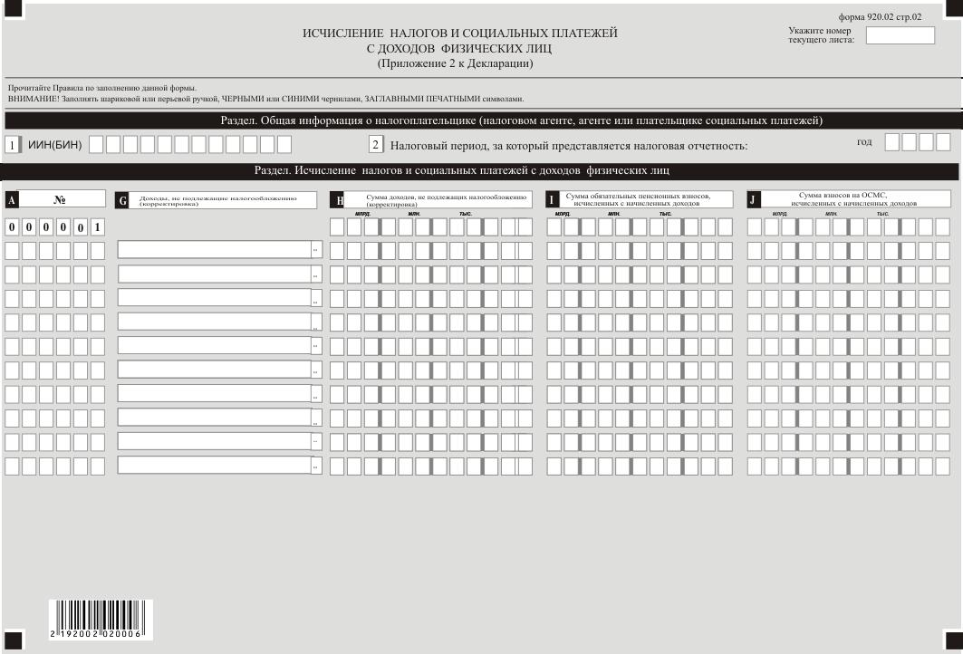

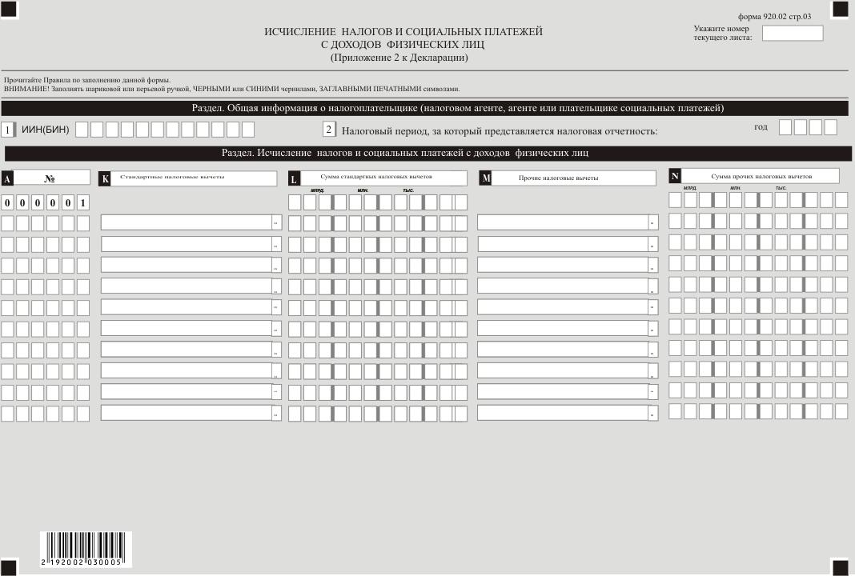

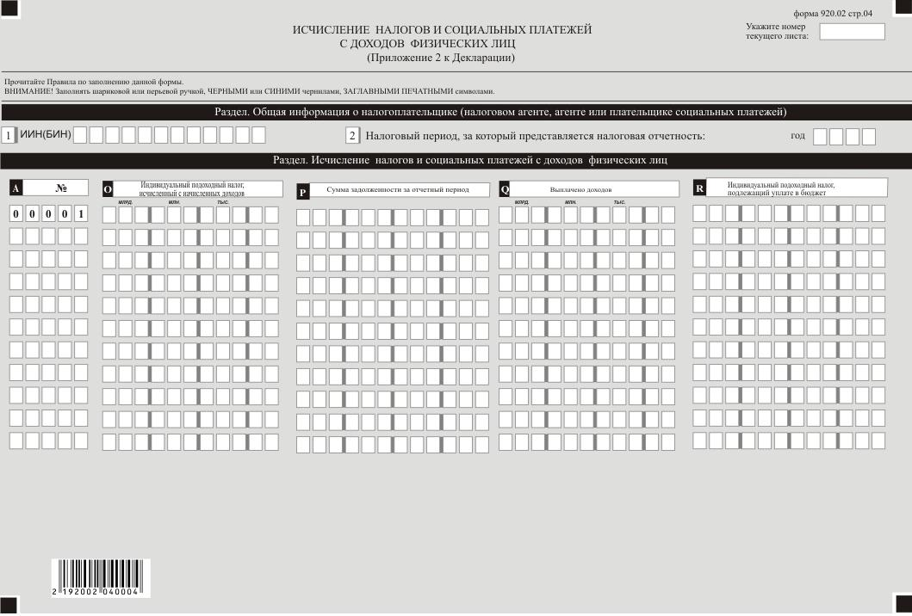

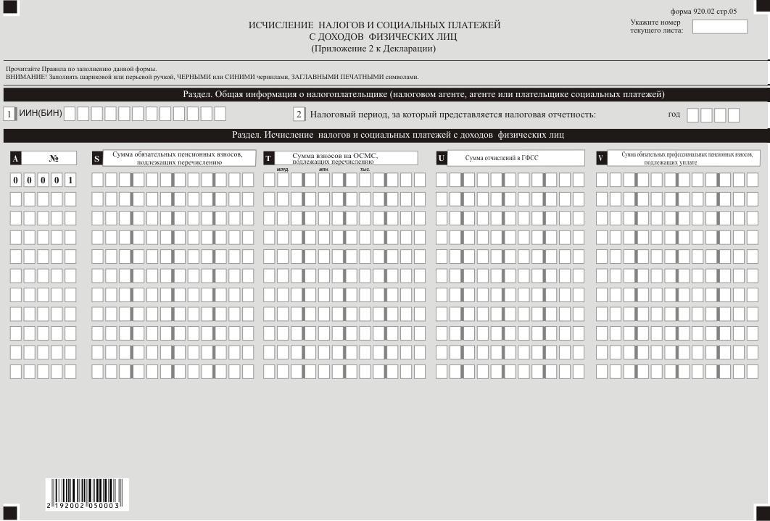

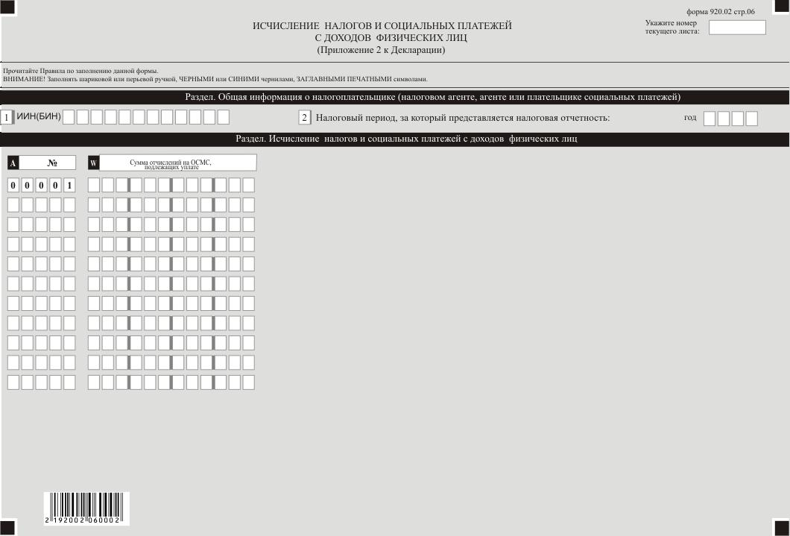

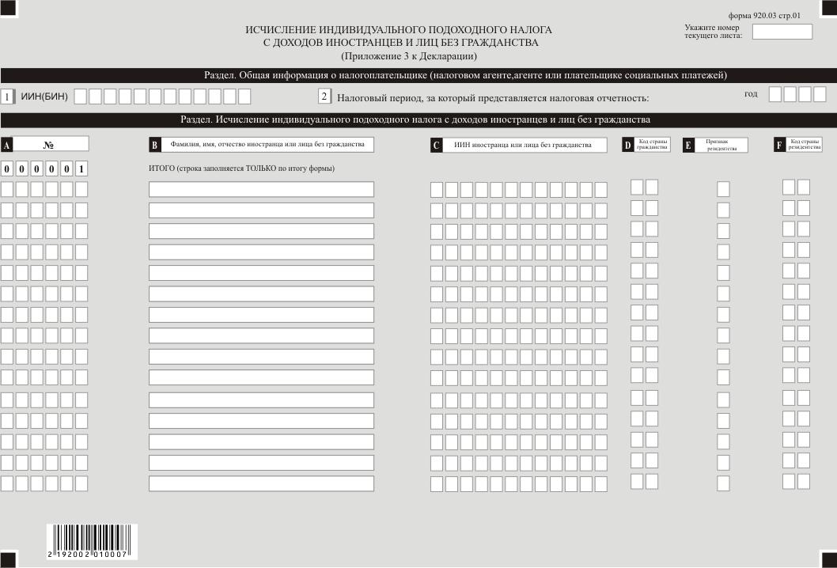

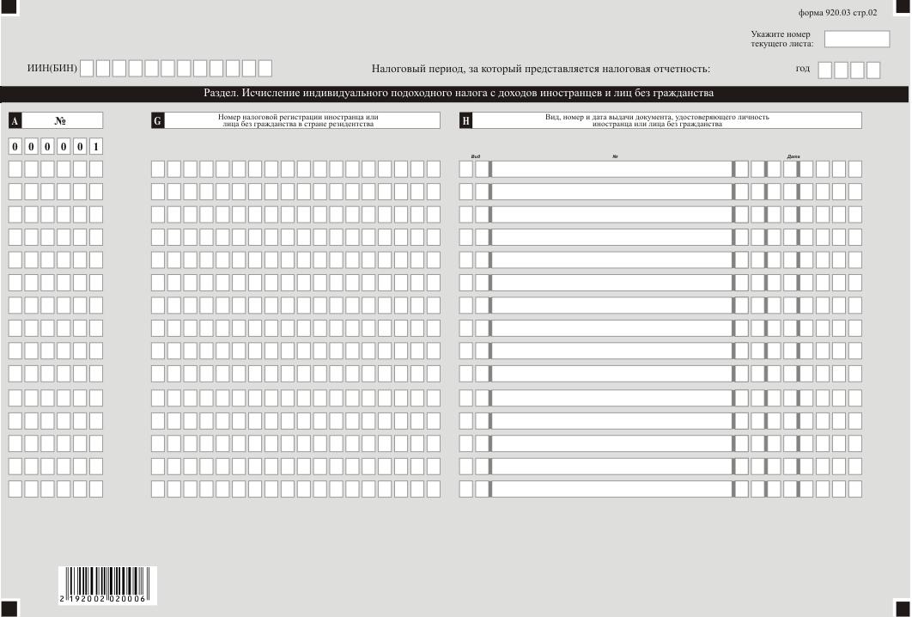

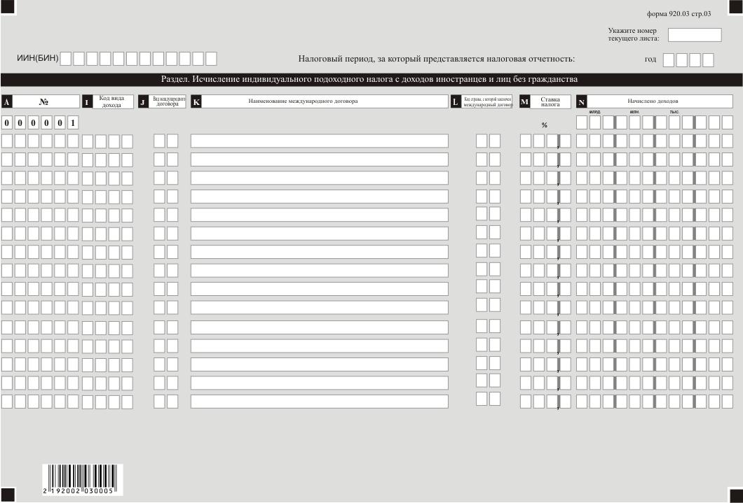

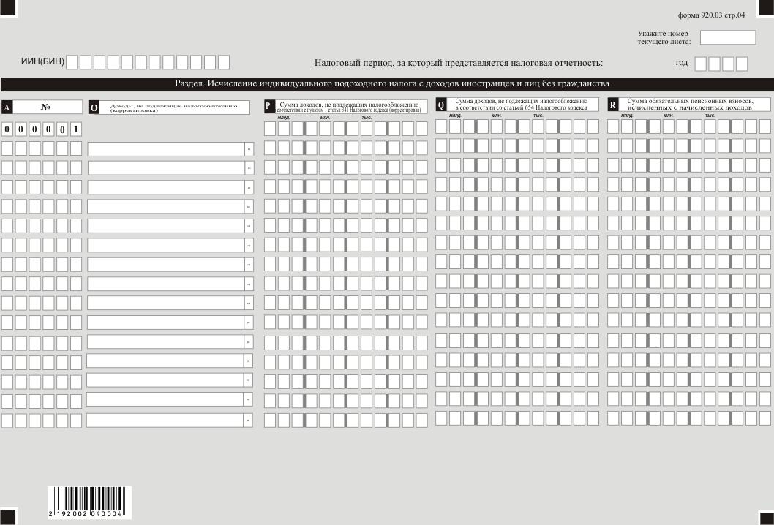

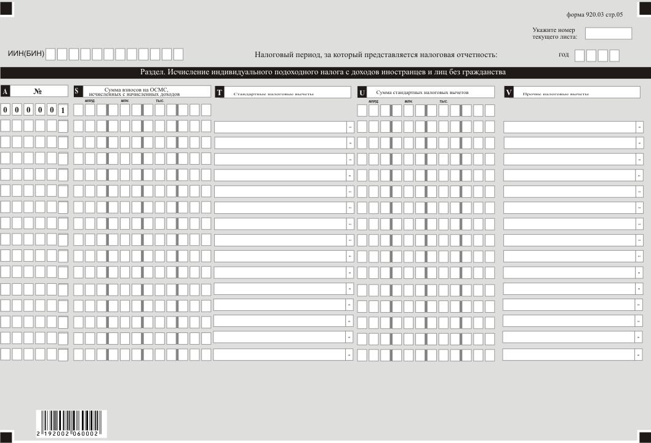

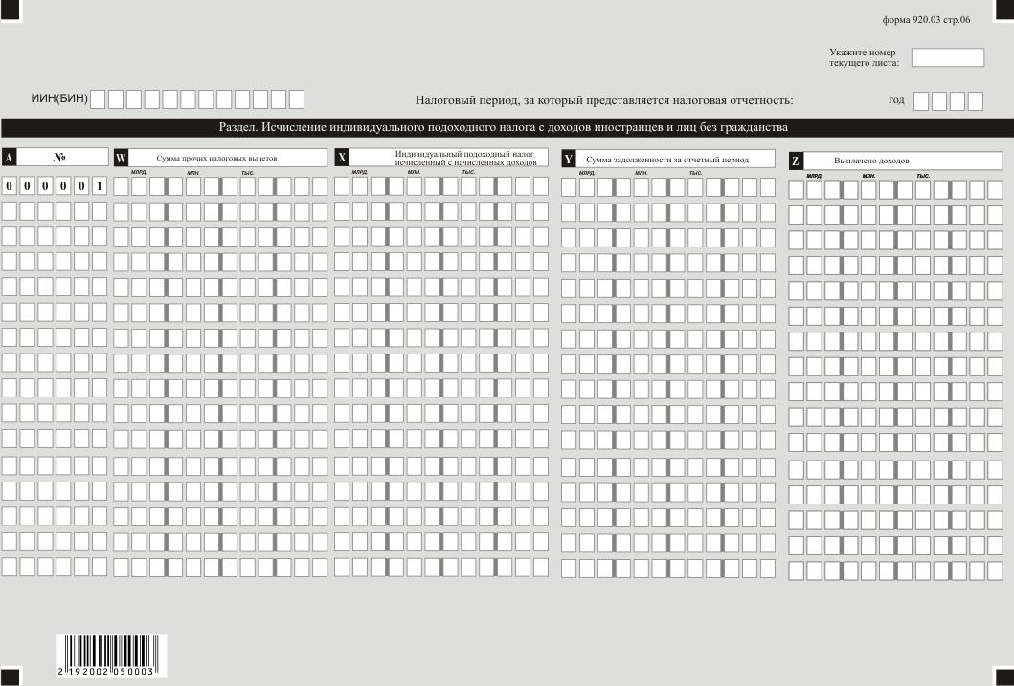

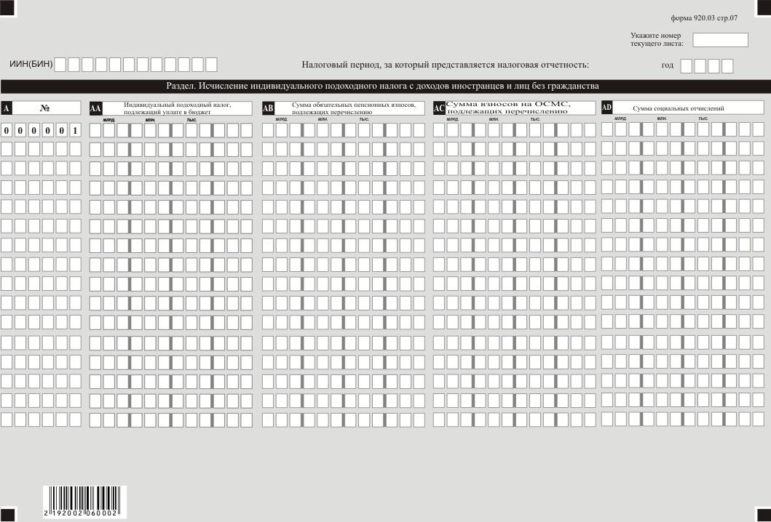

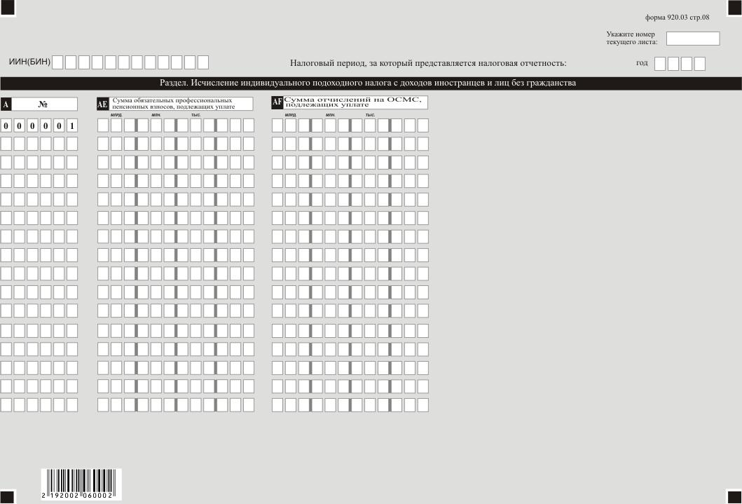

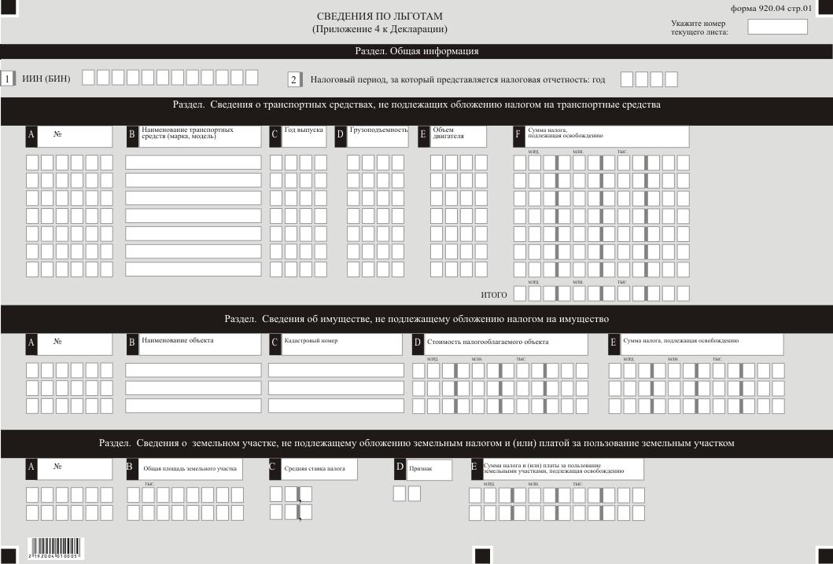

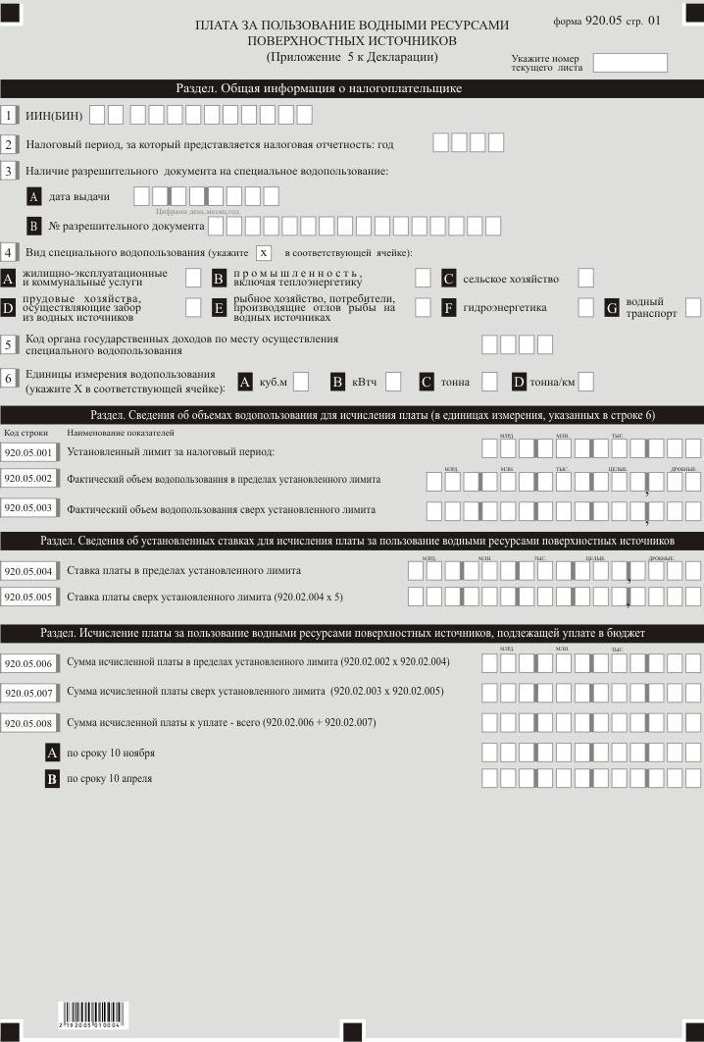

Приложение 25 к приказу
Министра финансов
Республики Казахстан
от 20 декабря 2020 года № 1214
Приложение 98
к приказу Первого заместителя
Премьера-Министра
Республики Казахстан –
Министра финансов
Республики Казахстан
от 20 января 2020 года № 39
Правила составления налоговой отчетности "Декларация для плательщиков единого земельного налога (форма 920.00)"
Глава 1. Общие положения
1. Настоящие Правила составления налоговой отчетности "Декларация для плательщиков единого земельного налога (форма 920.00)" (далее – Правила) разработаны в соответствии с Кодексом Республики Казахстан от 25 декабря 2017 года "О налогах и других обязательных платежах в бюджет" (Налоговый кодекс) и определяют порядок составления налоговой отчетности "Декларация для плательщиков единого земельного налога" (далее – декларация), предназначенной для исчисления единого земельного (далее – ЕЗН) и индивидуального подоходного налога (далее – ИПН), удерживаемого у источника выплаты, платы за пользование водными ресурсами поверхностных источников, а также социальных платежей. Декларация составляется налогоплательщиками, применяющими специальный налоговый режим для крестьянских или фермерских хозяйств.
2. Декларация состоит из самой декларации (форма 920.00) и приложений к ней (формы с 920.01 по 920.05), предназначенных для детального отражения информации об исчислении налогового обязательства.
3. При заполнении декларации не допускаются исправления, подчистки и помарки.
4. При отсутствии показателей соответствующие ячейки декларации не заполняются.
5. Приложения к декларации составляются в обязательном порядке при заполнении строк в декларации, требующих раскрытия соответствующих показателей.
6. Приложения к декларации не составляются при отсутствии данных, подлежащих отражению в них.
7. В случае превышения количества показателей в строках, имеющихся на листе приложения к декларации, дополнительно заполняется аналогичный лист приложения к декларации.
8. В настоящих Правилах применяются следующие арифметические знаки: "+" – плюс, "–" – минус, "х" – умножение, "/" – деление, "=" – равно.
9. Отрицательные значения сумм обозначаются знаком "–" в первой левой ячейке соответствующей строки (графы) декларации.
10. При составлении декларации:
1) на бумажном носителе – заполняется шариковой или перьевой ручкой, черными или синими чернилами, заглавными печатными символами или с использованием печатающего устройства;
2) в электронной форме – заполняется в соответствии со статьей 208 Налогового кодекса.
11. Декларация составляется, подписывается, заверяется (печатью в установленных законодательством Республики Казахстан случаях либо электронной цифровой подписью) налогоплательщиком (налоговым агентом) на бумажном и (или) электронном носителях на казахском и (или) русском языках, в соответствии с пунктом 2 статьи 204 Налогового кодекса.
12. При представлении декларации:
1) в явочном порядке на бумажном носителе – составляется в двух экземплярах, один экземпляр возвращается налогоплательщику (налоговому агенту) с отметкой фамилии, имени, отчества (при его наличии) и подписью работника органа государственных доходов, принявшего Декларацию и оттиском печати (штампа);
2) по почте заказным письмом с уведомлением на бумажном носителе – налогоплательщик (налоговый агент) получает уведомление почтовой или иной организации связи;
3) в электронной форме, допускающем компьютерную обработку информации – налогоплательщик (налоговый агент) получает уведомление о принятии или непринятии налоговой отчетности системой приема налоговой отчетности органов государственных доходов.
13. В разделах "Общая информация о налогоплательщике (налоговом агенте)" приложений указываются соответствующие данные, отраженные в разделе "Общая информация о налогоплательщике" Декларации.
Глава 2. Пояснение по заполнению декларации (форма 920.00)
14. В разделе "Общая информация о налогоплательщике (налоговом агенте)" налогоплательщик (налоговый агент) указывает следующие данные:
1) индивидуальный идентификационный номер (бизнес-идентификационный) номер (далее – ИИН (БИН)) налогоплательщика;
2) наименование налогоплательщика – фамилия, имя, отчество (при его наличии) физического лица и наименование крестьянского или фермерского хозяйства (при его наличии).
При исполнении налогового обязательства доверительным управляющим в соответствии с договором доверительного управления имуществом или в иных случаях возникновения доверительного управления в строке указываются фамилия, имя, отчество (при его наличии) физического лица-доверительного управляющего или наименование юридического лица-доверительного управляющего в соответствии с учредительными документами;
3) налоговый период, за который представляется налоговая отчетность – отчетный налоговый период, за который представляется декларация (указывается арабскими цифрами);
4) вид декларации. Соответствующие ячейки отмечаются с учетом отнесения декларации к видам налоговой отчетности, указанным в статье 206 Налогового кодекса;
5) номер и дата уведомления. Ячейки А и В заполняются в случае представления вида декларации, предусмотренного подпунктом 4) пункта 3 статьи 206 Налогового кодекса;
6) отдельные категории налогоплательщика в соответствии со статьей 40 Налогового кодекса.
Ячейки отмечаются в случае, если налогоплательщик относится к одной из категорий, указанных в строке А или В:
А – доверительный управляющий;
В – учредитель доверительного управления;
7) код валюты, в соответствии с приложением 23 "Классификатор валют", утвержденным решением Комиссии Таможенного союза от 20 сентября 2010 года № 378 "О классификаторах, используемых для заполнения таможенных деклараций";
8) количество представленных приложений в соответствующей ячейке.
15. В разделе "Исчисление ЕЗН":
1) в строке 920.00.001 указывается доход от реализации сельскохозяйственной продукции, продуктов переработки сельскохозяйственной продукции собственного производства, за исключением деятельности по производству, переработке и реализации подакцизных товаров за налоговый период по месту нахождения земельных участков;
2) в строке 920.00.002 указывается сумма корректировки размера дохода в соответствии с пунктом 6 статьи 703 Налогового кодекса, за налоговый период по месту нахождения земельных участков. Корректировкой признается увеличение размера дохода отчетного налогового периода или уменьшение размера дохода отчетного налогового периода в пределах суммы ранее признанного дохода;
3) в строке 920.00.003 указывается доход после корректировки за налоговый период по месту нахождения земельных участков, определяемая как сумма строк 920.00.001 и 920.00.002.
В строке 920.00.003 А указывается доход после корректировки, полученный с 1 января до 1 октября налогового периода;
4) в строке 920.00.004 указывается ставка единого земельного налога;
5) в строке 920.00.005 указывается сумма исчисленного единого земельного налога по месту нахождения пашен и пастбищ, естественных сенокосов и других земельных участков, имеющихся у крестьянского или фермерского хозяйства за налоговый период, определяемая как произведение строк 920.00.003 и 920.00.004.
6) в строке 920.00.006 А указывается сумма исчисленного ЕЗН с учетом корректировки, в соответствии с пунктом 3 статьи 704 Налогового кодекса, за период с 1 января до 1 октября налогового периода, и подлежащего уплате в бюджет по месту нахождения земельных участков, в срок не позднее 10 ноября текущего налогового периода.
В строке 920.00.006 В указывается сумма исчисленного ЕЗН с учетом корректировки, в соответствии с пунктом 3 статьи 704 Налогового кодекса, за период с 1 октября по 31 декабря налогового периода, и подлежащего уплате в бюджет по месту нахождения земельных участков, в срок не позднее 10 апреля налогового периода, следующего за отчетным налоговым периодом.
Согласно статье 57-4 Закона Республики Казахстан от 25 декабря 2017 года "О введении в действие Кодекса Республики Казахстан "О налогах и других обязательных платежах в бюджет" (Налоговый кодекс)" (далее – Закон о введении), субъекты микро- и малого предпринимательства, применяющие специальные налоговые режимы и не осуществляющие отдельные виды деятельности, указанные в статье 57-4 данного Закона, освобождаются от уплаты налога на доходы на три года c 01 января 2020 года по 01 января 2023 года.
При этом в случае соответствия условиям применения положений статьи 57-4 Закона о введении, налогоплательщик вправе заменить исчисленную сумму налогов, подлежащих уплате в бюджет, на нулевой показатель.
7) в строке 920.00.007 указывается среднесписочная численность работников за каждый месяц налогового периода.
16. В разделе "Исчисление социальных платежей за главу и членов хозяйства, включая совершеннолетних":
1) строки 920.00.008 I - 920.00.008 XII предназначены для отражения сумм доходов главы и членов хозяйства, с которых в соответствии с Законом об обязательном социальном страховании исчисляются социальные отчисления за каждый месяц налогового периода.
Строка 920.00.008 XIII предназначена для отражения итоговой суммы доходов главы и членов хозяйства, с которых исчисляются социальные отчисления, определяемая суммированием показателей строк 920.00.008 I - 920.00.008 XII за все месяцы налогового периода;
2) строки 920.00.009 I - 920.00.009 XII предназначены для отражения сумм социальных отчислений за главу и членов хозяйства, определяемых в соответствии с Законом об обязательном социальном страховании за каждый месяц налогового периода.
Итоговая сумма социальных отчислений за главу и членов хозяйства в строке "Итого за год", определяемая суммированием показателей строк 920.00.009 I - 920.00.009 XII за все месяцы налогового периода;
3) строки 920.00.010 I - 920.00.010 XII предназначены для отражения сумм доходов, начисленных главе и членам хозяйства, с которых удерживаются (начисляются) обязательные пенсионные взносы в соответствии с пенсионным законодательством Республики Казахстан за каждый месяц налогового периода.
Итоговая сумма доходов, начисленных главе и членам хозяйства, с которых удерживаются (начисляются) обязательные пенсионные взносы в строке "Итого за год", определяемая суммированием показателей строк 920.00.010 I - 920.00.010 XII за все месяцы налогового периода;
4) строки 920.00.011 I - 920.00.011 XII предназначены для отражения сумм обязательных пенсионных взносов, исчисленных с выплаченных доходов главы и членов хозяйства, и подлежащих перечислению в накопительные пенсионные фонды в соответствии с пенсионным законодательством Республики Казахстан за каждый месяц налогового периода.
Итоговая сумма обязательных пенсионных взносов, исчисленных с выплаченных доходов главы и членов хозяйства, и подлежащих перечислению в накопительные пенсионные фонды в строке "Итого за год", определяемая суммированием показателей строк 920.00.011 I - 920.00.011 XII за все месяцы налогового периода;
5) строки 920.00.012 I - 920.00.012 XII предназначены для отражения сумм взносов на обязательное социальное медицинское страхование за главу и членов хозяйства, и подлежащих перечислению в фонд социального медицинского страхования в соответствии с Законом об обязательном социальном медицинском страховании за каждый месяц налогового периода.
Итоговая сумма взносов на обязательное социальное медицинское страхование за главу и членов хозяйства, и подлежащих перечислению в фонд социального медицинского страхования в строке "Итого за год", определяемая суммированием показателей строк 920.00.012 I - 920.00.012 XII за все месяцы налогового периода.
17. В разделе "Начисленные доходы физических лиц":
1) строки 920.00.013 I - 920.00.013 XII предназначены для отражения суммы доходов, начисленных налоговым агентом физическим лицам, в том числе иностранцам и лицам без гражданства, за каждый месяц отчетного периода, в том числе, доходы, полученные работником от работодателя в денежной или натуральной форме, включая доходы, полученные в виде материальной выгоды, а также по заключенным с налоговым агентом в соответствии с законодательством Республики Казахстан договорам гражданско-правового характера, в том числе доходы, отраженные в статье 341 Налогового кодекса.
Строка 920.00.013 XIII "Итого за год" предназначена для отражения итоговой суммы доходов за отчетный период, определяемой как сумма строк 920.00.013 I - 920.00.013 XII. Строка 920.00.013 XIII включает, в том числе, сумму строк 920.00.013 А и 920.00.013 Е.
Строка 920.00.013 А предназначена для отражения суммы доходов, начисленных работникам за отчетный период.
Строка 920.00.013 В предназначена для отражения суммы начисленных доходов в виде дивидендов за отчетный период;
Строка 920.00.013 С предназначена для отражения суммы начисленных доходов в виде выигрышей за отчетный период;
Строка 920.00.013 D предназначена для отражения суммы начисленных доходов в виде вознаграждения за отчетный период;
Строка 920.00.013 Е предназначена для отражения суммы начисленных доходов по договорам гражданско-правового характера предметом которых является оказание услуг, выполнение работ за отчетный период.
18. В разделе "Исчисление индивидуального подоходного налога и социальных платежей физических лиц":
1) в строках с 920.00.014 I по 920.00.014 ХII указывается сумма ИПН, исчисленного с доходов граждан Республики Казахстан, выплаченных физическим лицам, и подлежащего перечислению в бюджет за каждый месяц отчетного периода.
Строка 920.00.014 ХIII предназначена для отражения итоговой суммы ИПН, исчисленного с доходов граждан Республики Казахстан за год, определяемая как сумма строк с 920.00.014 I по 920.00.014 ХII;
2) в строках с 920.00.015 I по 920.00.015 XII указывается сумма ИПН, исчисленного с доходов иностранцев и лиц без гражданства, выплаченных физическим лицам, и подлежащего перечислению в бюджет за каждый месяц отчетного периода.
Строка 920.00.015 ХIII предназначена для отражения итоговой суммы ИПН, исчисленного с доходов иностранцев и лиц без гражданства за год, определяемая как сумма строк с 920.00.015 I по 920.00.015 XII;
3) в строках с 920.00.016 I по 920.00.016 XII указывается сумма расходов работодателя, выплачиваемых физическим лицам в виде доходов за налоговый период в соответствии с Законом об обязательном социальном страховании, за каждый месяц отчетного периода.
При этом социальные отчисления производятся в размере, установленном законодательством об обязательном социальном страховании от объекта исчисления социальных отчислений. Ежемесячный доход, принимаемый для исчисления социальных отчислений, не должен превышать семикратный размер минимальной заработной платы, устанавливаемой Законом о республиканском бюджете.
В случае если объект исчисления социальных отчислений за календарный месяц менее минимального размера заработной платы, установленного Законом о республиканском бюджете и действующего на 1 января соответствующего финансового года, то социальные отчисления исчисляются, перечисляются исходя из минимального размера заработной платы.
Строка 920.00.016 ХIII предназначена для отражения итоговой суммы доходов физических лиц, с которых исчисляются социальные отчисления за год, определяемая как сумма строк с 920.00.016 I по 920.00.016 ХII;
4) в строках с 920.00.017 I по 920.00.017 XII указывается сумма социальных отчислений за каждый месяц отчетного периода.
Строка 920.00.017 ХIII предназначена для отражения итоговой суммы социальных отчислений за год, определяемая как сумма строк с 920.00.017 I по 920.00.017 ХII;
5) в строках с 920.00.018 І по 920.00.018 XII указывается сумма доходов, начисленных физическим лицам, с которых удерживаются (начисляются) обязательные пенсионные взносы за каждый месяц отчетного периода.
Строка 920.00.018 ХIII предназначена для отражения итоговой суммы доходов, начисленных физическим лицам, с которых удерживаются (начисляются) обязательные пенсионные взносы за год, определяемая как сумма строк с 920.00.018 І по 920.00.018 XII.
При этом ежемесячный доход, принимаемый для исчисления обязательных пенсионных взносов, не должен превышать 50-кратный минимальный размер заработной платы, установленный на соответствующий финансовый год Законом о республиканском бюджете;
6) в строках с 920.00.019 I по 920.00.019 XII указывается сумма обязательных пенсионных взносов, исчисленных с выплаченных доходов физических лиц и подлежащих перечислению в единый накопительный пенсионный фонд за каждый месяц отчетного периода.
Строка 920.00.019 XIII предназначена для отражения итоговой суммы обязательных пенсионных взносов за год, определяемая как сумма строк с 920.00.019 I по 920.00.019 XII;
7) в строках с 920.00.020 I по 920.00.020 XII указывается сумма доходов, начисленных физическим лицам, с которых исчисляются (начисляются) обязательные профессиональные пенсионные взносы за каждый месяц отчетного периода в соответствии с Законом о пенсионном обеспечении.
Строка 920.00.020 XIII предназначена для отражения итоговой суммы доходов, начисленных физическим лицам, с которых исчисляются (начисляются) обязательные профессиональные пенсионные взносы за год в соответствии с Законом о пенсионном обеспечении, определяемая как сумма строк с 920.00.020 I по 920.00.020 XII;
8) в строках с 920.00.021 I по 920.00.021 XII указывается сумма обязательных профессиональных пенсионных взносов за каждый месяц отчетного периода.
Строка 920.00.021 XIII предназначена для отражения итоговой суммы обязательных профессиональных пенсионных взносов за год, определяемая как сумма строк с 920.00.021 I по 920.00.021 XII;
9) в строках с 920.00.022 I по 920.00.022 XII указывается сумма доходов, принимаемые для исчисления взносов и отчислений на обязательное социальное медицинское страхование в соответствии с Законом об обязательном социальном медицинском страховании, за каждый месяц отчетного периода.
Строка 920.00.022 XIII предназначена для отражения итоговой суммы доходов, принимаемые для исчисления взносов и отчислений на обязательное социальное медицинское страхование в соответствии с Законом об обязательном социальном медицинском страховании за год, определяемая как сумма строк с 920.00.022 I по 920.00.022 XII;
10) в строках с 920.00.023 I по 920.00.023 XII указывается сумма взносов и отчислений на обязательное социальное медицинское страхование за физических лиц за каждый месяц отчетного периода в соответствии с Законом об обязательном социальном медицинском страховании.
Строка 920.00.023 XIII предназначена для отражения итоговой суммы взносов и отчислений на обязательное социальное медицинское страхование за физических лиц за год, определяемая как сумма строк с 920.00.023 I по 920.00.023 XII.
19. В разделе "Ответственность налогоплательщика (налогового агента)":
1) в поле "Фамилия, имя, отчество (при его наличии) налогоплательщика (руководителя)" указываются фамилия, имя, отчество (при его наличии) руководителя в соответствии с учредительными документами. Если декларация представляется физическим лицом, в поле указывается фамилия, имя, отчество (при его наличии) налогоплательщика в соответствии с документами, удостоверяющими личность;
2) дата подачи декларации – дата представления декларации в орган государственных доходов;
3) код органа государственных доходов по месту нахождения земельных участков;
4) код органа государственных доходов по месту жительства физического лица.
При этом местом жительства физического лица признается место регистрации гражданина в соответствии с законодательством Республики Казахстан о регистрации граждан;
5) в поле "Фамилия, имя, отчество (при его наличии) должностного лица, принявшего декларацию" указываются фамилия, имя, отчество (при его наличии) работника органа государственных доходов, принявшего декларацию;
6) дата приема декларации – дата представления декларации в соответствии с пунктом 2 статьи 209 Налогового кодекса;
7) входящий номер документа – регистрационный номер декларации, присваиваемый органом государственных доходов;
8) дата почтового штемпеля – дата почтового штемпеля, проставленного почтовой или иной организацией связи.
Подпункты 5), 6), 7), 8) настоящего пункта заполняются работником органа государственных доходов, принявшим декларацию на бумажном носителе.
Глава 3. Пояснение по заполнению формы 920.01 – Единый земельный налог
20. Форма 920.01 предназначена для отражения информации по каждому земельному участку:
имеющегося на праве частной собственности, первичного землепользования, в том числе по земельным участкам, переданным в аренду;
имеющегося на праве вторичного землепользования.
При наличии у налогоплательщика земельных участков, имеющих разные показатели (периоды владения; идентификационные документы на земельные участки и так далее), по каждому земельному участку заполняется отдельная строка приложения по форме 920.01.
21. Указываются сведения по земельным участкам, по которым в соответствии с пунктом 1 статьи 705 Налогового кодекса глава и (или) члены крестьянского или фермерского хозяйства, применяющего специальный налоговый режим для крестьянских или фермерских хозяйств, не являются плательщиками земельного налога и (или) платы за пользование земельными участками.
1) в графе А строки указывается порядковый номер строки;
2) в графе B строки указывается кадастровый номер земельного участка согласно земельному законодательству Республики Казахстан;
3) в графе C строки указывается балл бонитета земельного участка;
4) в графе D строки указывается площадь пашни в гектарах;
5) в графе E строки указывается площадь пастбищ, естественных сенокосов и других земельных участков в гектарах;
6) в графе F строки отмечается ячейка по земельным участкам на праве вторичного землепользования.
Глава 4. Пояснение по заполнению формы 920.02 – Исчисление налогов и социальных платежей по доходам физических лиц
22. Данная форма предназначена для исчисления налога и социальных платежей с доходов физических лиц, облагаемых у источника выплаты, за исключением иностранцев и лиц без гражданства.
23. В разделе "Общая информация о налогоплательщике (налоговом агенте, агенте или плательщике социальных платежей)" – ИИН (БИН) налогоплательщика.
24. В разделе "Исчисление налога и социальных платежей с доходов физических лиц":
1) в графе А проставляется очередной порядковый номер;
2) в графе В указываются фамилия, имя, отчество (при его наличии) физических лиц, которым начислены доходы в отчетном периоде;
3) в графе C указываются ИИН физических лиц;
4) в графе D указывается статус физического лица:
1 – физическое лицо, получившее доход работника (по трудовому договору/контракту), в том числе в виде натуральной и материальной выгоды, прощения долга, а также безвозмездно полученного имущества;
2 – физическое лицо, получившее доходы по договорам гражданско-правового характера предметом которых является оказание услуг, выполнение работ, в том числе в виде прощения долга;
3 – физическое лицо, получившее доход в виде выигрыша;
4 – физическое лицо, получившее доходы в виде пенсионных выплат;
5 – физическое лицо, получившее доходы в виде вознаграждения по операциям репо;
6 – физическое лицо, получившее доходы в виде вознаграждений, за исключением вознаграждения по операциям репо;
7 - физическое лицо, получившее доходы в виде дивидендов;
8 – физическое лицо, получившее доходы в виде стипендий;
9 – физическое лицо, получившее доходы по договорам накопительного страхования;
10 – физическое лицо, получившее доходы от личного подсобного хозяйства;
11 – физическое лицо, получившее иные доходы, облагаемые у источника выплаты, за исключением указанных выше;
В случае если у физического лица произведены выплаты в виде нескольких видов доходов, каждый из перечисленных доходов подлежит заполнению отдельной строкой.
5) в графе E указывается категория физического лица:
1 – пенсионер;
2 – инвалид;
3 – лицо, приравненное к участникам Великой Отечественной войны и/или являющееся ветераном боевых действий на территории других государств;
4 – родитель, опекун, попечитель ребенка-инвалида, не достигшего восемнадцатилетнего возраста, или лица, признанного инвалидом по причине "инвалид с детства";
5 – усыновитель (удочеритель) ребенка, не достигшего восемнадцатилетнего возраста;
6 – приемный родитель, принявший детей-сирот и детей, оставшихся без попечения родителей, в приемную семью.
В случае, если физическое лицо имеет несколько категорий, категории указываются через запятую.
6) в графе F указывается начисленные физическим лицам доходы;
7) в графе G указывается корректировка, согласно пункту 1 статьи 341 Налогового кодекса;
В случае, если Приложение заполняется на бумажном носителе, и если к доходу физического лица применено несколько видов корректировки доходов, каждый вид корректировки подлежит заполнению отдельной строкой;
8) в графе H указывается сумма корректировки в соответствии с пунктом 1 статьи 341 Налогового кодекса.
В случае, если Приложение заполняется на бумажном носителе, и если к доходу физического лица применено несколько видов корректировки доходов, сумма в разрезе каждой из перечисленных корректировок доходов подлежит заполнению отдельной строкой. В первой строке заполняется общая сумма корректировок;
9) в графе I указывается сумма обязательных пенсионных взносов, исчисленных с начисленных доходов в соответствии с пенсионным законодательством Республики Казахстан;
10) в графе J указывается сумма взносов на обязательное социальное медицинское страхование, исчисленных с начисленных доходов;
11) в графе К указывается указываются стандартные налоговые вычеты:
1 – один минимальный размер заработной платы, установленный законом о республиканском бюджете и действующий на 1 января соответствующего финансового года в соответствии с подпунктом 1) пункта 1 статьи 346 Налогового кодекса;
2 – 882-кратный размер месячного расчетного показателя за календарный год в соответствии с подпунктом 2) пункта 1 статьи 346 Налогового кодекса;
3 – 882-кратный размер месячного расчетного показателя за календарный год в соответствии с подпунктом 3) пункта 1 статьи 346 Налогового кодекса.
В случае, если Приложение заполняется на бумажном носителе, и если к доходу физического лица применено несколько видов стандартных налоговых вычетов, каждый вид налогового вычета подлежит заполнению отдельной строкой;
12) в графе L указывается сумма стандартных налоговых вычетов.
В случае, если Приложение заполняется на бумажном носителе, и если к доходу физического лица применено несколько видов стандартных налоговых вычетов, сумма в разрезе каждого налогового вычета подлежит заполнению отдельной строкой. В первой строке заполняется общая сумма стандартных налоговых вычетов;
13) в графе M указываются прочие налоговые вычеты:
1 – налоговый вычет по добровольным пенсионным взносам;
2 – налоговый вычет на медицину;
3 – налоговый вычет по вознаграждениям.
В случае, если Приложение заполняется на бумажном носителе, и если к доходу физического лица применено несколько видов прочих налоговых вычетов, каждый вид налогового вычета подлежит заполнению отдельной строкой;
14) в графе N указывается сумма прочих налоговых вычетов.
В случае, если Приложение заполняется на бумажном носителе, и если к доходу физического лица применено несколько видов стандартных налоговых вычетов, сумма в разрезе каждого налогового вычета подлежит заполнению отдельной строкой. В первой строке заполняется общая сумма прочих налоговых вычетов;
15) в графе O указывается сумма индивидуального подоходного налога, исчисленного с начисленных доходов;
16) в графе P указывается сумма задолженности по начисленным, но невыплаченным доходам физических лиц за отчетный период;
17) в графе Q указывается сумма выплаченных физическим лицам доходов;
18) в графе R указывается сумма индивидуального подоходного налога, подлежащего уплате в бюджет;
19) в графе S указывается сумма обязательных пенсионных взносов, подлежащих перечислению;
20) в графе T указывается сумма взносов на ОСМС, подлежащих перечислению;
21) в графе U указывается сумма социальных отчислений, начисленных в соответствии с законодательством Республики Казахстан;
22) в графе V указывается сумма обязательных профессиональных пенсионных взносов, подлежащих уплате;
23) в графе W указывается сумма отчислений на обязательное социальное медицинское страхование в соответствии с Законом об обязательном социальном медицинском страховании, подлежащих уплате.
Глава 5. Пояснение по заполнению формы 920.03 – Исчисление индивидуального подоходного налога с доходов иностранцев и лиц без гражданства
25. Данная форма предназначена для отражения сумм доходов, начисленных налоговым агентом работникам – иностранцам и лицам без гражданства, сумм исчисленных налоговым агентом сумм ИПН с доходов иностранцев и лиц без гражданства.
Форма составляется по итогам года и представляется вместе с декларацией, а также при представлении декларации с отметкой в ячейке 4 вида декларации "Ликвидационная".
26. В разделе "Исчисление ИПН с доходов иностранцев и лиц без гражданства":
1) в графе А проставляется очередной порядковый номер;
2) в графе B указываются фамилия, имя, отчество (при его наличии) иностранцев и лиц без гражданства, которым были начислены, выплачены доходы в отчетном периоде;
3) в графе C указываются ИИН иностранцев и лиц без гражданства;
4) в графе D указывается код страны гражданства иностранцев и лиц без гражданства. Код страны указывается в соответствии с двузначной буквенной кодировкой, установленной в приложении 22 "Классификатор стран мира", утвержденном решением Комиссии Таможенного союза от 20 сентября 2010 года № 378 (далее – решение КТС № 378). Например, DE–Федеративная Республика Германия, GB – Соединенное Королевство Великобритании и Северной Ирландии (кроме KZ – Республика Казахстан);
5) в графе E указывается признак резидентства "1" – резидент, "2" – нерезидент;
6) в графе F указывается код страны резидентства иностранцев и лиц без гражданства. Код страны указывается в соответствии с двузначной буквенной кодировкой, установленной в приложении 22 "Классификатор стран мира", утвержденном решением КТС № 378. Например, KZ – Республика Казахстан, DE – Федеративная Республика Германия, GB – Соединенное Королевство Великобритании и Северной Ирландии;
7) в графе G указывается номер налоговой регистрации иностранцев и лиц без гражданства в стране резидентства.
Данная графа заполняется при наличии у иностранцев и лиц без гражданства номера налоговой регистрации;
8) в графе H указываются код вида документа, удостоверяющего личность иностранцев и лиц без гражданства, а также номер и дата выдачи данного документа.
При заполнении декларации используется следующая кодировка видов документов, удостоверяющих личность иностранцев и лиц без гражданства:
01 – паспорт иностранного гражданина;
02 – удостоверение личности иностранного гражданина;
03 – паспорт моряка;
04 – вид на жительство;
05 – другие документы;
9) в графе I указывается код вида дохода, выплачиваемого иностранцу или лицу без гражданства, согласно пункту 32 настоящих Правил;
10) в графе J указывается код вида международного договора согласно пункту 33 настоящих Правил, в соответствии с которым в отношении доходов, указанных в графе N, предусмотрен порядок налогообложения, отличный от порядка, установленного Налоговым кодексом.
Графа заполняется в случае, если налоговый агент применяет положения межгосударственного или межправительственного договора;
11) в графе K указывается наименование международного договора, подлежащей заполнению в случае, если налоговый агент указал в графе J код вида международного договора 22 "Иные международные договоры (соглашения, конвенции)".
Графа заполняется в случае, если налоговый агент применяет положения межгосударственного или межправительственного договора;
12) в графе L указывается код страны, с которой заключен международный договор.
Код страны указывается в соответствии с двузначной буквенной кодировкой, установленной в решении КТС № 378.
Графа заполняется в случае, если налоговый агент применяет положения межгосударственного или межправительственного договора;
13) в графе M указывается ставка подоходного налога у источника выплаты, установленная международным договором или статьями 646 и 320 Налогового кодекса;
14) в графе N указываются начисленные доходы иностранцам и лицам без гражданства, в том числе доходы, полученные работником от работодателя в денежной или натуральной форме, включая доходы, полученные в виде материальной выгоды, а также по заключенным с работодателем в соответствии с законодательством Республики Казахстан по договорам гражданско-правового характера, в том числе доходы, отраженные в статьях 341 и 654 Налогового кодекса;
15) в графе O указываются доходы иностранцев и лиц без гражданства, не подлежащие налогообложению в соответствии пунктом 1 статьи 341 и 654 Налогового кодекса.
В случае, если Приложение заполняется на бумажном носителе, и если к доходу физического лица применено несколько видов корректировки доходов, каждый вид корректировки подлежит заполнению отдельной строкой;
16) в графе P указывается сумма доходов, не подлежащих налогообложению, в соответствии с пунктом 1 статьи 341 Налогового кодекса. В случае, если Приложение заполняется на бумажном носителе, и если к доходу иностранца и лица без гражданства применено несколько видов корректировки доходов, сумма в разрезе каждой из перечисленных корректировок доходов подлежит заполнению отдельной строкой. В первой строке заполняется общая сумма корректировок;
17) в графе Q указывается сумма доходов, не подлежащих налогообложению, в соответствии со статьей 654 Налогового кодекса.
В случае, если Приложение заполняется на бумажном носителе, и если к доходу иностранца и лица без гражданства применено несколько видов корректировки доходов, сумма в разрезе каждой из перечисленных корректировок доходов подлежит заполнению отдельной строкой. В первой строке заполняется общая сумма корректировок;
18) в графе R указываются суммы обязательных пенсионных взносов, исчисленные с начисленных доходов иностранцев и лиц без гражданства, в соответствии с пенсионным законодательством Республики Казахстан и относимые на вычеты в соответствии с подпунктом 1) пункта 1 статьи 342 Налогового кодекса;
1) в графе S указывается сумма взносов на обязательное социальное медицинское страхование, исчисленных с начисленных доходов;
19) в графе T указываются стандартные налоговые вычеты;
1 – один минимальный размер заработной платы, установленный законом о республиканском бюджете и действующий на 1 января соответствующего финансового года в соответствии с подпунктом 1) пункта 1 статьи 346 Налогового кодекса;
2 – 882-кратный размер месячного расчетного показателя за календарный год в соответствии с подпунктом 2) пункта 1 статьи 346 Налогового кодекса;
3 – 882-кратный размер месячного расчетного показателя за календарный год в соответствии с подпунктом 3) пункта 1 статьи 346 Налогового кодекса.
В случае, если Приложение заполняется на бумажном носителе, и если к доходу иностранца и лица без гражданства, применено несколько видов стандартных налоговых вычетов, каждый вид налогового вычета подлежит заполнению отдельной строкой;
20) в графе U указывается сумма стандартных налоговых вычетов;
В случае, если Приложение заполняется на бумажном носителе, и если к доходу физического лица применено несколько видов стандартных налоговых вычетов, сумма в разрезе каждого налогового вычета подлежит заполнению отдельной строкой. В первой строке заполняется общая сумма стандартных налоговых вычетов;
21) в графе V указываются прочие налоговые вычеты:
1 – налоговый вычет по добровольным пенсионным взносам;
2 – налоговый вычет на медицину;
3 – налоговый вычет по вознаграждениям.
В случае, если Приложение заполняется на бумажном носителе, и если к доходу иностранца и лица без гражданства применено несколько видов прочих налоговых вычетов, каждый вид налогового вычета подлежит заполнению отдельной строкой;
22) в графе W указывается сумму прочих налоговых вычетов.
В случае, если Приложение заполняется на бумажном носителе, и если к доходу иностранца или лица без гражданства применено несколько видов стандартных налоговых вычетов, сумма в разрезе каждого налогового вычета подлежит заполнению отдельной строкой. В первой строке заполняется общая сумма прочих налоговых вычетов;
23) в графе Х указываются суммы ИПН, исчисленного с доходов иностранцев и лиц без гражданства за отчетный период;
24) в графе Y указывается сумма задолженности по начисленным, но невыплаченным доходам физических лиц за отчетный период;
25) в графе Z указывается сумма выплаченных иностранцам и лицам без гражданства доходов;
26) в графе AA указывается сумма индивидуального подоходного налога, подлежащего уплате в бюджет;
27) в графе AB указывается сумма обязательных пенсионных взносов, подлежащих перечислению;
28) в графе AC указывается сумма взносов на ОСМС, подлежащих перечислению;
29) в графе AD указываются суммы социальных отчислений, исчисленных в соответствии с Законом об обязательном социальном страховании;
30) в графе AE указывается сумма обязательных профессиональных пенсионных взносов, подлежащих уплате;
31) в графе AF указывается сумма отчислений на обязательное социальное медицинское страхование в соответствии с Законом об обязательном социальном медицинском страховании, подлежащих уплате.
Глава 6. Пояснение по заполнению формы 920.04 – Сведения по льготам
27. В разделе "Сведения о транспортных средствах, не подлежащих обложению налогом на транспортные средства", указываются сведения по транспортным средствам, по которым в соответствии с пунктом 1 статьи 705 Налогового кодекса глава и (или) члены крестьянского или фермерского хозяйства, применяющего специальный налоговый режим для крестьянских или фермерских хозяйств, не являются плательщиками налога на транспортные средства:
1) в графе А строки указывается порядковый номер строки;
2) в графе B строки указывается наименование транспортных средств (марка, модель);
3) в графе C строки указывается год выпуска транспортных средств;
4) в графе D строки указывается грузоподъемность транспортных средств;
5) в графе E строки указывается объем двигателя транспортных средств;
6) в графе F строки указывается сумма налога на транспортные средства, подлежащая освобождению.
28) В разделе "Сведения об имуществе, не подлежащем обложению налогом на имущество" указываются сведения об имуществе, по которым в соответствии с пунктом 1 статьи 705 Налогового кодекса глава и (или) члены крестьянского или фермерского хозяйства, применяющего специальный налоговый режим для крестьянских или фермерских хозяйств, не являются плательщиками налога на имущество:
1) в графе А строки указывается порядковый номер строки;
2) в графе B строки указывается наименование объекта;
3) в графе C строки указывается кадастровый номер имущества;
4) в графе D строки указывается стоимость налогооблагаемого объекта;
5) в графе E строки указывается сумма налога на имущество, подлежащая освобождению;
29. В разделе "Сведения о земельном участке, не подлежащем обложению земельным налогом и (или) платой за пользование земельными участками", указываются сведения по земельным участкам, по которым в соответствии с пунктом 1 статьи 705 Налогового кодекса глава и (или) члены крестьянского или фермерского хозяйства, применяющего специальный налоговый режим для крестьянских или фермерских хозяйств, не являются плательщиками земельного налога и (или) платы за пользование земельными участками:
1) в графе А строки указывается порядковый номер строки;
2) в графе B строки указывается общая площадь земельного участка в гектарах;
3) в графе C строки указывается средняя ставка налога;
4) в графе D строки указывается признак, где
1 – земельный налог;
2 – плата за пользование земельными участками;
5) в графе E строки указывается сумма земельного налога и (или) платы за пользование земельными участками, подлежащих освобождению.
Глава 7. Пояснение по заполнению формы 920.05 – Плата за пользование водными ресурсами поверхностных источников
30. Форма 920.05 предназначена для отражения информации об исчислении суммы платы за пользование водными ресурсами поверхностных источников по каждому виду специального водопользования за налоговый период (год).
31. В разделе "Общая информация о налогоплательщике":
1) ячейки А и В строки 3 заполняются при наличии разрешительного документа на специальное водопользование;
2) в строке 4 указывается вид специального водопользования.
Отмечается одна ячейка в зависимости от вида специального водопользования, установленного водным законодательством Республики Казахстан;
3) в строке 5 указывается код органа государственных доходов по месту осуществления специального водопользования, указанному в разрешительном документе;
4) в строке 6 указывается единицы измерения водопользования.
Отмечается соответствующая ячейка единицы измерения производимого специального водопользования, указанного в строке "Вид специального водопользования".
32. Раздел "Сведения об объемах водопользования для исчисления платы" заполняется в единицах измерения водопользования, указанных в строке 6:
1) в строке 920.05.001 указывается установленный лимит водопользования;
2) в строке 920.05.002 указывается фактический объем специального водопользования в пределах установленного лимита за налоговый период;
3) в строке 920.05.003 указывается фактический объем специального водопользования сверх установленного лимита за налоговый период.
33. В разделе "Сведения об установленных ставках для исчисления платы за пользование водными ресурсами поверхностных источников":
1) в строке 920.05.004 указывается ставка платы за пользование водными ресурсами поверхностных источников в пределах установленного лимита, установленная местным представительным органом области (города республиканского значения, столицы), в соответствии с частью первой статьи 569 Налогового кодекса;
2) в строке 920.05.005 указывается ставка платы за пользование водными ресурсами поверхностных источников сверх установленного лимита, определяемая увеличением в пять раз установленных ставок платы (920.05.004) в соответствии с частью второй статьи 569 Налогового кодекса.
34. В разделе "Исчисление платы за пользование водными ресурсами поверхностных источников подлежащей уплате в бюджет":
1) в строке 920.05.006 указывается сумма исчисленной платы за пользование водными ресурсами поверхностных источников в пределах установленного лимита, подлежащей уплате в бюджет за налоговый период, определяемая как произведение строк 920.05.002 и 920.05.004;
2) в строке 920.05.007 указывается сумма исчисленной платы за пользование водными ресурсами поверхностных источников сверх установленного лимита, подлежащей уплате в бюджет за налоговый период, определяемая как произведение строк 920.05.003 и 920.05.005;
3) в строке 920.05.008 указывается общая сумма исчисленной платы за пользование водными ресурсами поверхностных источников, подлежащей уплате в бюджет за налоговый период, определяемая как сумма платы за пользование водными ресурсами поверхностных источников в пределах (920.05.006) и сверх установленного лимита (920.05.007).
В строке 920.05.008 А указывается сумма исчисленной платы за период с 1 января до 1 октября налогового периода, подлежащей уплате в бюджет не позднее 10 ноября текущего налогового периода.
В строке 920.05.008 В указывается сумма исчисленной платы за период с 1 октября по 31 декабря налогового периода, подлежащей уплате в бюджет не позднее 10 апреля налогового периода, следующего за отчетным налоговым периодом.

© 2012. РГП на ПХВ «Институт законодательства и правовой информации Республики Казахстан» Министерства юстиции Республики Казахстан

